PATVIRTINTA
Klaipėdos miesto savivaldybės
tarybos 2021 m. gegužės 6 d.
sprendimu Nr. .

KLAIPĖDOS MIESTO SAVIVALDYBĖS 2021–2030 METŲ
STRATEGINIS PLĖTROS PLANAS

KLAIPĖDA, 2021

Santrumpos

AAA  AB  AEI  asm.  ASPĮ  BETA  BĮ  BP  BVGN  BVP  d.  DFP  DU  EJS2021  EK  EP  ES  EUR  EUROSTAT  GIS  gyv.  HI  IL  IT  IĮ  Įstatymas  LEZ  LMTA  LR  LSD  KAS  KID  KKT  Klaipėdos APGV  Klaipėdos CMT  Klaipėdos LEZ  km  KMS | Aplinkos apsaugos agentūra  Akcinė bendrovė  atsinaujinantys energetikos ištekliai  asmuo/ asmenys  Asmens sveikatos priežiūros įstaiga  Būsto energijos taupymo programa  Biudžetinė įstaiga  bendrasis planas  bendruomeniniai vaikų globos namai  bendrasis vidaus produktas  diena  Daugiametė finansinė programa  darbo užmokestis  Europos jaunimo sostinės 2021 m. programa  Europos Komisija  ekosisteminės paslaugos  Europos Sąjunga  eurai  ES statistikos tarnyba  Geografinės informacinės sistemos  gyventojas  Higienos institutas  VšĮ „Investuok Lietuvoje“  Informacinės technologijos  Individuali įmonė  Lietuvos Respublikos regioninės plėtros įstatymas  Laisvoji ekonominė zona; Klaipėdos LEZ  Lietuvos muzikos ir teatro akademija  Lietuvos Respublika  Lietuvos statistikos departamentas prie Lietuvos Respublikos Vyriausybės  kolektyviniai apsaugos statiniai  VšĮ Klaipėda ID  VšĮ „Klaipėdos keleivinis transportas“  Klaipėdos apskrities priešgaisrinė gelbėjimo valdyba  Klaipėdos civilinės mobilizacijos tarnyba  Klaipėdos laisvoji ekonominė zona  kilometras  Klaipėdos miesto savivaldybė
KM BP  KMSA | Klaipėdos miesto bendrasis planas  Klaipėdos miesto savivaldybės administracija
KMSA ESK  KMSA ESOC  KMS AMP 2017–2021 m.  KMS BPK  KMS socialinių PP  KMART  KMTP  KRATC  KSP  KSP iki 2030 m.  KTKIC  KU  KVJU  KVJUD  KVK  kv. km.  kv. m.  LAJM  LAKD  LR  m.  MI  MLIM  mln.  mlrd.  NENS  NGK  Nr.  NT  NVO  NVSC  PAST  pav.  pertvarka  proc.  PSO  SADM  SM  SODRA  SPIS  SPP | Klaipėdos miesto savivaldybės administracijos ekstremalių situacijų komisija  Klaipėdos miesto savivaldybės administracijos ekstremalių situacijų operacijų centras  Klaipėdos miesto savivaldybės aplinkos monitoringo 2017–2021 m. programa  Klaipėdos miesto savivaldybės bendrojo plano keitimas  Klaipėdos miesto savivaldybės socialinių paslaugų planas  Klaipėdos miesto akademinių reikalų taryba  Klaipėdos mokslo ir technologijų parkas  Klaipėdos rajono atliekų tvarkymo centras  Klaipėdos miesto savivaldybės strateginis plėtros planas  Klaipėdos miesto savivaldybės 2021–2030 metų strateginis plėtros planas  Klaipėdos turizmo ir kultūros informacijos centras  Klaipėdos universitetas  Klaipėdos valstybinis jūrų uostas  Klaipėdos valstybinio jūrų uosto direkcija  Klaipėdos valstybinė kolegija  kvadratinis kilometras  kvadratinis metras  Lietuvos aukštoji jūreivystės mokykla  Lietuvos automobilių kelių direkcija prie LR Susisiekimo ministerijos  Lietuvos Respublika  metai  materialinės investicijos  Mažosios Lietuvos istorijos muziejus  milijonas  milijardas  Nacionalinė energetinės nepriklausomybės strategija  Natūrali gyventojų kaita  numeris  nekilnojamasis turtas  Nevyriausybinė organizacija  Nacionalinis visuomenės sveikatos centras  paukščių apsaugai svarbios teritorijos  paveikslas  institucinės globos pertvarka  procentas  Pasaulio sveikatos organizacija  LR Socialinės apsaugos ir darbo ministerija  LR Susisiekimo ministerija  Valstybinio socialinio draudimo fondas  Socialinės paramos šeimai informacinė sistema  Strateginis plėtros planas
SSGG | Stiprybių, silpnybių, galimybių ir grėsmių analizė
SVV  ŠMSM  t  Taryba  TIPK  TUI  tūkst.  UAB  UNESCO  VBE  VDA  VERT  VMI  VĮ  VLK  vnt.  VSB  VšĮ  žr. | smulkusis ir vidutinis verslas  LR švietimo, mokslo ir sporto ministerija  tona  Klaipėdos miesto savivaldybės taryba  taršos integruotos prevencijos kontrolė  tiesioginės užsienio investicijos  tūkstantis  Uždaroji akcinė bendrovė  Jungtinių tautų švietimo, mokslo ir kultūros organizacija  Valstybiniai brandos egzaminai  Vilniaus dailės akademija  Valstybinės energetikos reguliavimo tarnyba  Valstybinė mokesčių inspekcija  Valstybės įmonė  Valstybinė ligonių kasa  Vienetas  Visuomenės sveikatos biuras  Viešoji įstaiga  žiūrėti

Turinys

Santrumpos 2
I. BENDROSIOS NUOSTATOS 1
II. Klaipėdos miesto aplinkos ir išteklių analizė 11
2.1. Bendroji informacija apie Klaipėdos miestą 11
2.2. Ekonominė ir verslo aplinka 17
2.2.1. Ekonominiai rodikliai 17
2.2.2. Darbo rinka 20
2.2.3. Statyba, nekilnojamojo turto rinka, gyvenamasis būstų fondas 21
2.2.4. Turizmas ir rekreacinė aplinka 22
2.3. Švietimas, sportas ir kultūra 26
2.3.1. Švietimas 26
2.3.2. Sportas 35
2.3.3. Kultūra 39
2.4. Socialinė aplinka 53
2.4.1. Sveikatos priežiūra 53
2.4.2. Socialinė apsauga 60
2.4.3. Viešasis saugumas 70
2.4.4. Jaunimas, bendruomenės ir nevyriausybinės organizacijos 73
2.5. Urbanistinis planavimas ir infrastruktūra 79
2.5.1. Urbanistika ir teritorijų planavimas 79
2.5.2. Paveldosauga 80
2.5.3. Transportas ir susisiekimas 81
2.5.4. Vandens tiekimas ir nuotekų tvarkymas 86
2.5.5. Energetinė infrastruktūra 87
2.6. Aplinkos apsauga 91
2.6.1. Aplinkos apsauga 91
2.6.2. Ekosistemų stabilumo išsaugojimas 94
2.6.3. Atliekų tvarkymas 94
2.6.4. Žiedinė ekonomika 96
2.7. Viešasis valdymas 99
2.7.1. Organizacinė struktūra ir KMSA veikla 99
2.7.2. Komunikacija ir ryšiai 103
2.7.3. Gyventojų įtraukimas į viešojo valdymo procesus 107
2.7.4. KMSA pavaldžios įstaigos 108
2.7.5. Įvaizdis 109
2.8. Stiprybių, silpnybių, galimybių ir grėsmių (SSGG) analizė 115
III. KLAIPĖDOS MIESTO VIZIJA IR JOS VERTINIMO KRITERIJAI 148
IV. PRIORITETAI, TIKSLAI, UŽDAVINIAI, PRIEMONIŲ PLANAS IR VERTINIMO KRITERIJAI 153
4.1. I PRIORITETAS 153
4.2. II PRIORITETAS 176
4.3. III PRIORITETAS 218
PRIEDAI 259

I. BENDROSIOS NUOSTATOS

Klaipėdos miesto savivaldybės 2021–2030 metų strateginis plėtros planas (KSP iki 2030 m.) – ilgos trukmės (8–10 metų) strateginio planavimo dokumentas, kuriame, atsižvelgiant į valstybės ilgos trukmės planavimo dokumentus ir aplinkos analizės išvadas, suformuota Klaipėdos miesto vizija, strateginiai tikslai, uždaviniai, galimos įgyvendinimo priemonės, siekiami rezultatai ir preliminarus lėšų poreikis. Baigiantis 2013–2020 m. laikotarpio KSP, Klaipėdos miesto savivaldybė inicijavo naujojo laikotarpio, apimančio 2021–2030 m., strateginio plėtros plano parengimą. Šis dokumentas apima Klaipėdos miesto savivaldybės raidos strateginio planavimo nuostatų įgyvendinimą 2021–2030 m.
KSP iki 2030 m. rengimo tikslas – apibrėžti reikšmingus Klaipėdos miesto savivaldybės vystymo veiksmus ir darbus, kurie:
  - turėtų būti suplanuoti ir įgyvendinti 2021–2030 m.;
  - būtų pagrįsti ekonominiu ir sociokultūriniu aspektais;
  - būtų išdiskutuoti su vietos bendruomene, socialiniais partneriais ir kitomis suinteresuotomis šalimis;
Planuojami veiksmai taip pat apibrėžiami:
  - identifikavus aktualių strateginio planavimo dokumentų nuostatas (Klaipėdos mieste, regione, Lietuvoje, Baltijos jūros regione);
  - atskleidus miesto (ir regiono) vystymosi tendencijas;
  - įvertinus įvykdytus ir neįvykdytus ankstesniojo laikotarpio veiksmus.

Vėliau KSP nuostatomis nuosekliai vadovaujamasi, rengiant kitus savivaldybės strateginio planavimo dokumentus – strateginius veiklos planus, metinius veiklos planus ir kt. (kaip tai numatoma Klaipėdos miesto savivaldybės strateginio planavimo tvarkos apraše).
KSP iki 2030 m. yra kompleksinis teisinis strateginio planavimo dokumentas, kuriuo nustatoma bendroji Klaipėdos miesto savivaldybės plėtros strategija: plėtros prioritetai, tikslai, uždaviniai, priemonės strategijai įgyvendinti bei pagrindiniai investiciniai (pažangos) projektai.

Rengiant KSP iki 2030 m., vadovautasi:
Europos, Baltijos regiono, Lietuvos ir Klaipėdos regiono strateginio planavimo dokumentais: | 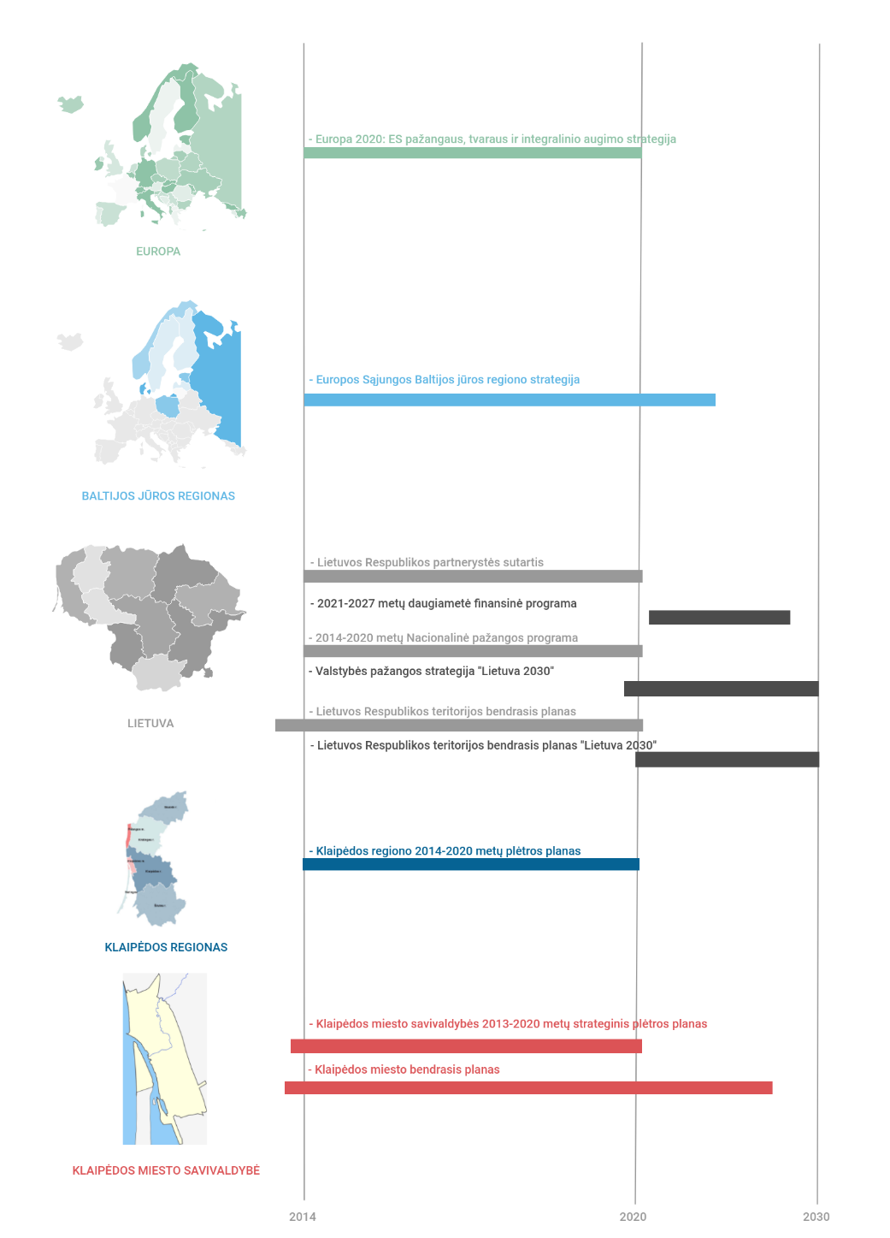
Galiojančiais savivaldybės strateginio planavimo dokumentais ir strateginio planavimo dokumentų įgyvendinimo vertinimu: | Klaipėdos ekonominės plėtros strategija „Klaipėda 2030“  Klaipėdos miesto savivaldybės 2013–2020 m. strateginio plėtros plano įgyvendinimo ataskaitomis ir darbo grupių metu organizuotų diskusijų dėl kai kurių KSP ir veiklos planų nuostatų perkėlimo poreikio į rengiamą KSP iki 2030 m.  Klaipėdos miesto savivaldybės 2021–2023 metų strateginiu veiklos planu  Klaipėdos miesto savivaldybės kultūros 2017–2030 metų strategija  Klaipėdos miesto darnaus judumo planu  Klaipėdos miesto savivaldybės švietimo įstaigų, įgyvendinančių ikimokyklinio ir priešmokyklinio ugdymo programas, 2021–2025 metų tinklo pertvarkos bendruoju planu  Klaipėdos miesto savivaldybės triukšmo prevencijos veiksmų planu 2019–2023 metams  Klaipėdos miesto savivaldybės 2021–2023 metų aplinkos oro kokybės valdymo programa
Kitais dokumentais: | Klaipėdos miesto savivaldybės bendrasis planas  Strateginio planavimo metodika  Regionų plėtros planų rengimo metodika  Lietuvos Respublikos strateginio valdymo įstatymu  Europos jaunimo sostinės 2021 m. programa  Klaipėdos miesto dviračių takų infrastruktūros plėtros specialusis planu  Atliktos apklausos ir pan. tyrimai: Klaipėdos miesto savivaldybės 2013–2020 metų strateginio plėtros plano įgyvendinimo analizė (2019 m.); Klaipėdos miesto gyventojų apklausa (2019 m.); Klaipėdos miesto gyventojų grupinių diskusijų apie gyvenamąją aplinką, miesto plėtros prioritetus ir lūkesčius ataskaita (2020 m.)

Rengiant KSP iki 2030 m., buvo nuosekliai įgyvendinti šie pagrindiniai etapai:
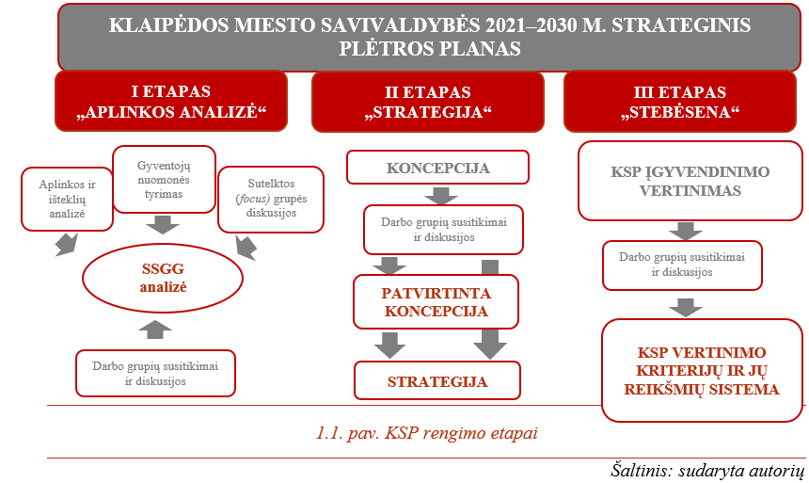

Prieš pradedant rengti KSP iki 2030 m., buvo sudarytos ir Klaipėdos miesto savivaldybės mero potvarkiu patvirtintos Klaipėdos SPP koordinacinė darbo grupė bei 6 rengimo darbo grupės (Aplinkos apsaugos, Ekonominės ir verslo aplinkos, Socialinės aplinkos, Švietimo, sporto, kultūros, Urbanistinio planavimo ir infrastruktūros, Viešojo sektoriaus).
I etapo „Aplinkos analizė“ metu buvo atlikta aplinkos ir išteklių analizė, gyventojų nuomonės tyrimas, taip pat vyko sutelktos (focus) grupės diskusijos su skirtingų miesto dalių bendruomenių atstovais. Tyrimų rezultatai buvo aptarti Klaipėdos SPP darbo grupių susitikimuose. Šiuose susitikimuose vykusių diskusijų metu buvo parengta stiprybių, silpnybių, galimybių ir grėsmių (SSGG) analizės matrica.
II etapo „Strategija“ metu suformuota KSP koncepcija – apibrėžta vizija, jos įgyvendinimo vertinimo kriterijai, identifikuoti miesto vystymo ir plėtros prioritetai, strateginiai tikslai ir uždaviniai.
III etapo „Stebėsena“ metu detalizuoti „Strategijos“ veiksmai – priemonės ir jų įgyvendinimo vertinimo kriterijai (rodikliai).
Klaipėdos miesto savivaldybės 2021–2030 m. strateginis plėtros planas skirtas Klaipėdos miesto savivaldybės politikams, Klaipėdos miesto savivaldybės administracijai, Klaipėdos miesto savivaldybės įstaigoms bei įmonėms, investuotojams, verslo, kultūros ir vietos bendruomenėms, kitoms interesų grupėms, savivaldybės gyventojams ir svečiams.

II. Klaipėdos miesto aplinkos ir išteklių analizė

2.1. Bendroji informacija apie Klaipėdos miestą

Klaipėda – seniausias Lietuvos miestas, trečiasis pagal dydį šalyje. Klaipėdą iš kitų šalies miestų išskiria uosto ir miesto teritorijų sąveika.
Geografinė padėtis. Klaipėdos miestas įsikūręs Vakarų Lietuvoje, Kuršių marių ir Baltijos jūros susiliejimo vietoje, Pajūrio žemumoje prie Danės upės žiočių.
Klaipėdos miestas yra strategiškai patrauklus investicijoms, svarbių strateginių objektų vystymui ir verslo plėtrai dėl unikalios geografinės padėties – universalus transporto mazgas leidžia miestą greitai ir patogiai pasiekti sausumos, vandens ir oro keliais. Dėl gerai išvystytos susisiekimo sistemos valstybiniais keliais, geležinkeliais, jūros greitkeliais ir oro keliais galima pasiekti Latviją, Kaliningrado sritį (Rusijos Federacija), Skandinavijos ir Vidurio Europos šalis.
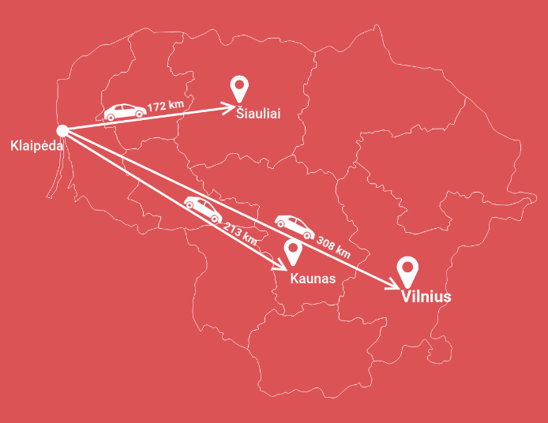
2.1. pav. Atstumai tarp Klaipėdos ir didžiųjų Lietuvos miestų
Šaltinis: sudaryta autorių
Pagrindinės Klaipėdos ir kitų Lietuvos bei Europos miestų jungtys:
  - pagrindinė šalies kelių transporto jungtis – magistralinis kelias A1 (Vilnius–Kaunas–Klaipėda);
  - pagrindinė šalies geležinkelio linija – Vilnius–Šiauliai–Klaipėda;
  - neužšąlantis universalus giliavandenis Klaipėdos jūrų uostas;
  - 35 km atstumu nutolęs Palangos oro uostas.
Greta Klaipėdos nuo Jakų žiedo driekiasi magistralinis kelias A13 (Klaipėda–Palanga–Liepoja), užtikrinantis patogų susisiekimą vakarinėje šalies dalyje, apjuosiantis visą Lietuvos pajūrio zoną ir jungiantis su trečiu pagal dydį Latvijos miestu, reikšmingu kaimyninės šalies uostamiesčiu – Liepoja.
Klaipėdos miesto gatvių tinklas yra veikiamas strategiškai svarbių objektų, kurių link juda lengvasis ir sunkiasvoris tranzitinis transportas: Klaipėdos jūrų uosto, Klaipėdos laisvosios ekonominės zonos (toliau – Klaipėdos LEZ), Kuršių nerijos.
Siekiant miesto pralaidumo didinimo, gyvenamosios aplinkos patrauklumo gerinimo, ekologijos, vienas iš svarbiausių Klaipėdos miesto tikslų yra darnaus judumo plėtra.
Unikali Klaipėdos miesto geografinė padėtis, įvairiapusiškas ir patogus jo pasiekiamumas įvairiomis transporto priemonėmis sudaro palankias sąlygas ekonominei ir socialinei plėtrai, užtikrina patogią gyvenamąją aplinką.
Administracinis suskirstymas. Klaipėdos miesto savivaldybė – administracinis teritorinis vienetas, Klaipėdos apskrities centras. Klaipėda yra vienas iš dviejų didžiųjų šalies miestų, neturinčių seniūnijų. Mieste yra 55 seniūnaitijos.
Pozicionavimas šalyje. Pagal Lietuvos laisvosios rinkos instituto sudarytą Lietuvos savivaldybių indeksą Klaipėdos miesto savivaldybė 2015–2018 metų laikotarpiu tris kartus (2015, 2016, 2017 metais) buvo antra, o 2018 m. užėmė pirmą vietą tarp didžiųjų savivaldybių.
Klaipėdos miesto savivaldybė išsiskyrė efektyviausiu ir skaidriausiu turimo turto ir biudžeto valdymu, nepertekliniu administracijos darbuotojų skaičiumi, optimaliu nuosavų įmonių ir įstaigų skaičiumi, gerai valdomu miesto biudžetu, aukštais mokinių pasiekimais, optimaliu švietimo įstaigų infrastruktūros išlaikymu, prieinamomis, efektyviomis ir kokybiškomis sveikatos priežiūros bei socialinėmis paslaugomis.
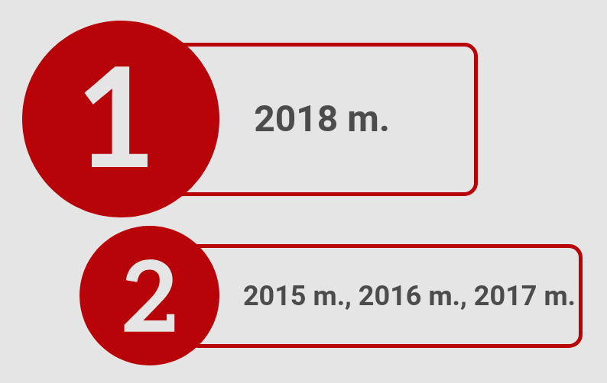
2.2. pav. Klaipėdos miesto savivaldybės pozicionavimas tarp didžiųjų Lietuvos miestų savivaldybių pagal savivaldybių indeksą
Šaltinis: sudaryta autorių
Demografinė situacija. Lietuvos statistikos departamento (toliau – LSD) duomenimis, 2019 m. pradžioje Klaipėdos miesto gyventojų skaičius siekė 147 892 asmenis. Tai sudarė 5,3 proc. visos šalies gyventojų.
Moterų ir vyrų santykis Klaipėdos mieste yra 55:45. Šis santykis yra artimas šalies moterų ir vyrų santykiui (žr. 2.3. pav.).
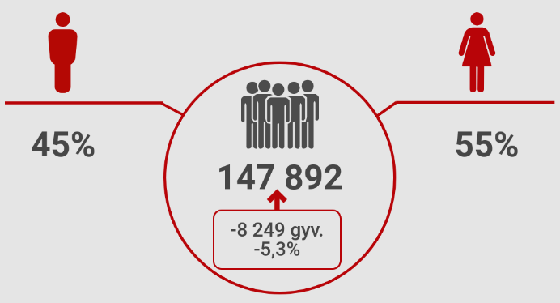
2.3. pav. Gyventojų skaičius Klaipėdos mieste 2019 m. pradžioje (asm.), jo dinamika 2015–2019 m. ir pasiskirstymas pagal lytį (proc.)
Šaltinis: sudaryta autorių pagal LSD duomenis
Klaipėdos miesto savivaldybės gyventojų skaičiaus pokyčių tendencija atitiko visos šalies tendenciją – gyventojų skaičius palaipsniui mažėjo. 2015–2019 m. pradžios duomenimis, gyventojų skaičius Klaipėdos mieste sumažėjo 8 249 gyventojais arba 5,3 proc. (sparčiausiai iš visų savivaldybių).
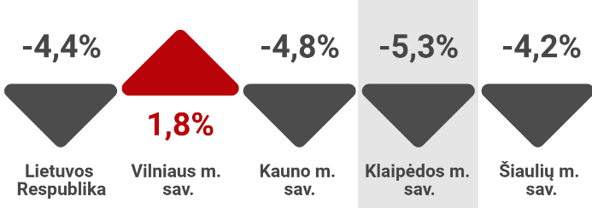
2.4. pav. Gyventojų skaičiaus dinamika 2015–2019 m. (proc.)
Šaltinis: sudaryta autorių pagal LSD duomenis
Analizuojamu laikotarpiu gyventojų skaičius augo tik Vilniaus miesto savivaldybėje, ką nulemia Vilniaus miesto savivaldybės teritorijos dydis ir neurbanizuotų plotų dalis. Kitaip nei kitos analizuojamos žiedinės savivaldybės (tarp jų ir Klaipėdos miesto savivaldybės), Vilnius turi plėtros potencialo savivaldybės teritorijoje, o Kauno, Klaipėdos ir Šiaulių miesto gyvenamųjų teritorijų plėtra sparčiau vyksta už savivaldybių ribų. Kita galima priežastis – šalies gyventojų siekio mokytis, dirbti ir gyventi sostinėje faktorius.
Klaipėdos miesto savivaldybė yra viena tankiausiai apgyvendintų savivaldybių, lyginant su kitomis savivaldybėmis. Gyventojų tankis 2019 m. pradžioje Klaipėdos mieste siekė 1 509,1 gyv./kv. km.
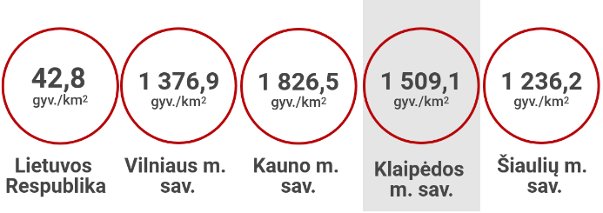
2.5. pav. Gyventojų tankis 2019 m. pradžioje (gyv./kv. km)
Šaltinis: sudaryta autorių pagal LSD duomenis
2019 m. pradžioje Klaipėdos mieste gyveno 25 742 0–15 metų amžiaus gyventojai, kurie sudarė 17,4 proc. visų miesto gyventojų. Tai yra 1,2 proc. daugiau nei 2015 m. pradžioje. Didesnė šios amžiaus grupės gyventojų dalis buvo tik Vilniaus mieste.
Darbingo amžiaus gyventojai 2019 m. pradžioje sudarė 60,2 proc. visų gyventojų ir atsiliko nuo šalies vidurkio (61,6 proc.). Analizuojamu laikotarpiu Klaipėdos miesto rodiklis sumažėjo 6,7 proc.
2019 m. pradžioje Klaipėdos mieste gyveno 33 172 pensinio amžiaus gyventojai, kurie sudarė 22,4 proc. visų gyventojų. Šios amžiaus grupės gyventojų skaičius 2015–2019 m. sumažėjo 3,0 proc. Šalyje ir lyginamose savivaldybėse, išskyrus Vilniaus miestą, pensinio amžiaus gyventojų dalis buvo panaši.
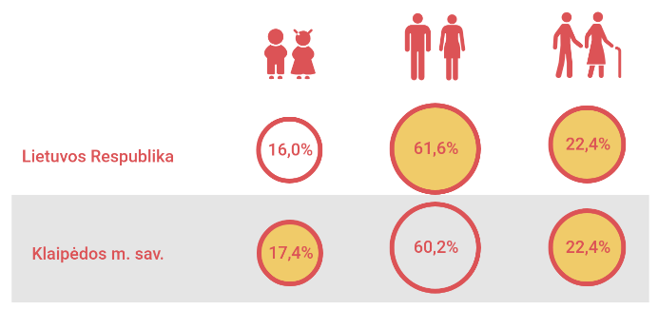
2.6. pav. Gyventojų sudėtis pagal amžių 2019 m. pradžioje (proc.)
Šaltinis: sudaryta autorių pagal LSD duomenis
Pagal 2013 m. pateiktą Gyventojų ir būstų surašymo ataskaitą, didžiausią Klaipėdos miesto ne lietuvių gyventojų tautybės dalį (7,0 proc.) sudaro Rusijoje gimę asmenys.
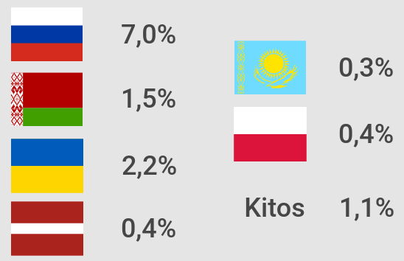
2.7. pav. Gyventojų sudėtis pagal gimimo valstybę 2013 m. (proc.)
Šaltinis: sudaryta autorių pagal LSD duomenis
Įtakos veiksniai. Gyventojų skaičiaus pokyčiams įtakos turi kelios priežastys: 1) visuomenės amžiaus pokyčiai; 2) natūrali gyventojų kaita (NGK); 3) gyventojų migracija.
Klaipėdos miesto savivaldybėje, kaip ir daugelyje kitų Europos miestų, pastebimos populiacijos senėjimo tendencijos. 2019 m. pradžioje medianinis (vidutinis) gyventojų amžius siekė 42 metus. Tai yra 2 metais mažiau nei vidutiniškai šalyje ir Šiaulių mieste, tiek pat kaip Kauno mieste ir 4 metais daugiau nei Vilniaus mieste.
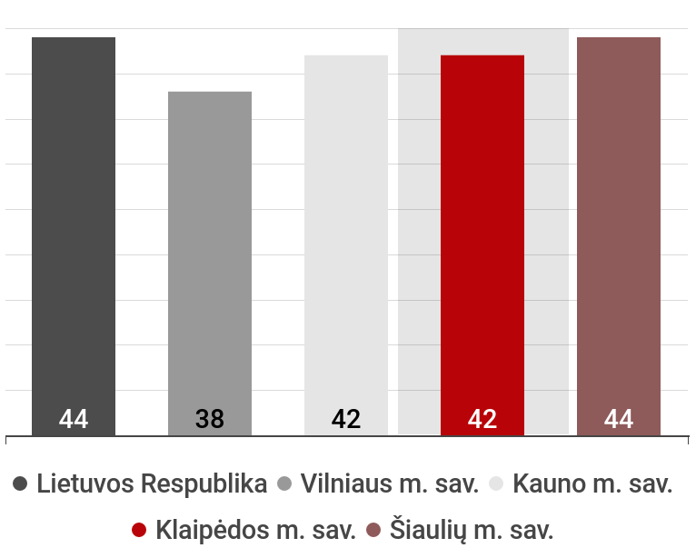
2.8. pav. Medianinis (vidutinis) gyventojų amžius 2019 m. pradžioje (m.)
Šaltinis: sudaryta autorių pagal LSD duomenis
Klaipėdos miesto savivaldybės demografinis senatvės koeficientas 2019 m. pradžioje siekė 118 (šimtui vaikų teko 118 šešiasdešimties metų ir vyresnių asmenų), šalyje – 13 asmenų daugiau. Kitose lyginamose savivaldybėse, išskyrus Vilniaus miesto, šimtui vaikų teko daugiau 60 metų ir vyresnio amžiaus asmenų.
Klaipėda – antras jauniausias miestas Lietuvoje. 47 proc. gyventojų yra jaunesni nei 40 metų amžiaus.
2015–2019 m. pradžios laikotarpiu Vilniaus, Kauno ir Klaipėdos miesto savivaldybių gyventojai jaunėjo, o šalyje ir Šiaulių mieste – senėjo.
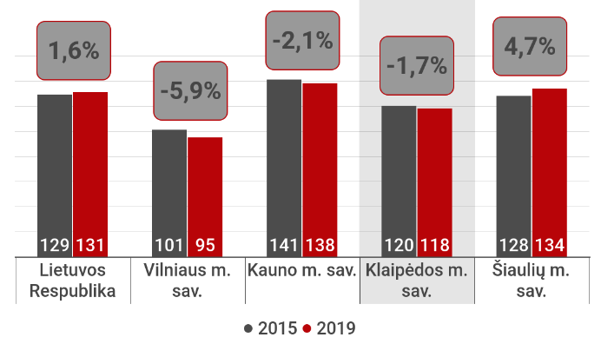
2.9. pav. Demografinis senatvės koeficientas 2015 m. ir 2019 m. bei jo dinamika 2015–2019 m. (proc.)
Šaltinis: sudaryta autorių pagal LSD duomenis
Jaunų asmenų dalis bei jos augimas rodo Klaipėdos miesto savivaldybės potencialių darbuotojų ir vartotojų bazės pranašumą.
Pagal LSD duomenis, 2018 m. Klaipėdos mieste užregistruoti 1 699 gimę naujagimiai (6,0 proc. šalies naujagimių skaičiaus). 2015–2017 m. gimusiųjų skaičius mažėjo, o 2018 m. nežymiai išaugo. Analizuojant bendrą tendenciją, gimusiųjų skaičius sumažėjo daugiau nei dešimtadaliu (-11,3 proc.).
Tuo pačiu laikotarpiu gimusiųjų skaičius mažėjo visose lyginamose teritorijose: lėčiausiu tempu – Vilniuje (-1,2 proc.), sparčiausiu – Šiauliuose (-15,8 proc.). Klaipėdos miesto gimusiųjų skaičiaus mažėjimas buvo artimas šalies vidurkiui (-10,6 proc.).
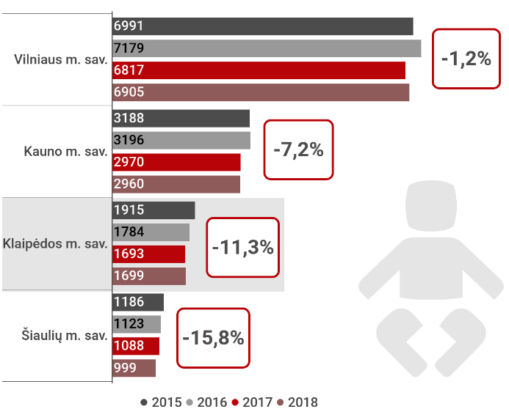
2.10. pav. Gimusieji (asm.) ir jų dinamika 2015–2018 m. (proc.)
Šaltinis: sudaryta autorių pagal LSD duomenis
Mirusiųjų skaičius Klaipėdos mieste 2015–2018 m. laikotarpiu sumažėjo 6,2 proc. Tai buvo sparčiausias rodiklio mažėjimas tarp lyginamų teritorijų. Lėčiausiu tempu mirusiųjų skaičius mažėjo Vilniaus mieste (-2,8 proc.). Iš viso 2018 m. Klaipėdos mieste mirė 1 959 asmenys, tai sudarė 5,0 proc. visų mirusiųjų šalyje.
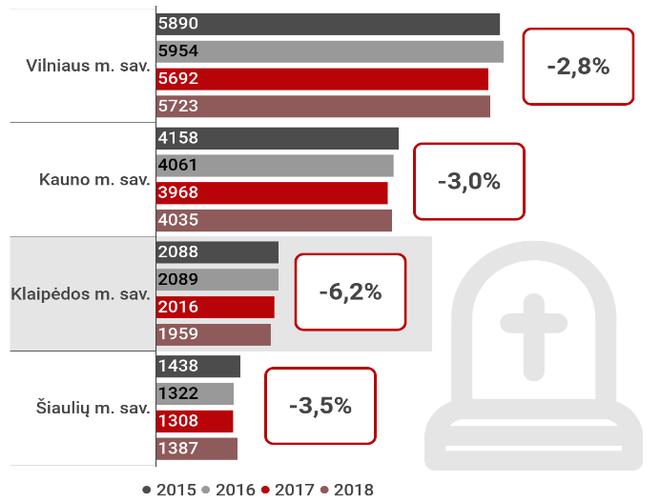
2.11. pav. Mirusieji (asm.) ir jų dinamika 2015–2018 m. (proc.)
Šaltinis: sudaryta autorių pagal LSD duomenis
Gimusiųjų ir mirusiųjų skaičiaus pokyčiai turi įtakos natūraliai gyventojų kaitai (toliau – NGK), kuri šalyje ir 2015–2018 m. laikotarpiu buvo neigiama. Analizuojamu laikotarpiu Klaipėdos miesto savivaldybėje NGK rodiklis svyravo, bet buvo neigiamas. 2018 m., lyginant su 2015 m., NGK Klaipėdoje išaugo (50,4 proc.), bet, lyginant su 2017 m., sumažėjo beveik penktadaliu (-19,5 proc.).
2015–2018 m. NGK rodiklis buvo neigiamas beveik visose lyginamose teritorijose, išskyrus Vilniaus miesto savivaldybę, kur NGK buvo teigiama. Nepaisant neigiamos tendencijos, Klaipėdos miesto rodiklis buvo geresnis nei šalies, Kauno ir Šiaulių miestų.
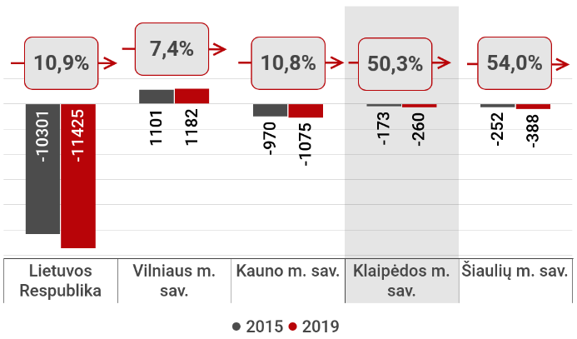
2.12. pav. NGK rodiklis 2015 m. ir 2019 m. bei jo dinamika 2015–2019 m. (proc.)
Šaltinis: sudaryta autorių pagal LSD duomenis
Patikimesni rodikliai, vertinantys gyventojų skaičiaus kitimo tendencijas, yra gimusiųjų ir mirusiųjų asmenų skaičiaus pokyčiai, tenkantys tūkstančiui gyventojų.
2018 m. šalyje ir visose lyginamose teritorijose, išskyrus Vilniaus miesto savivaldybę, mirtingumas viršijo gimstamumą. Gyventojų prieaugio tendencija Klaipėdos mieste yra priešinga nei visoje šalyje ir gerėjanti.
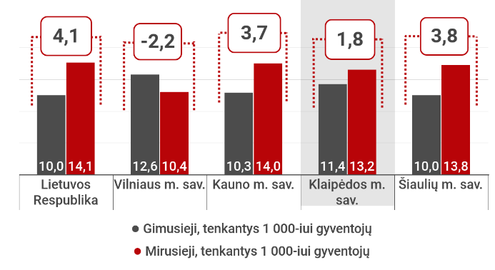
2.13. pav. Gimstamumas ir mirtingumas (asm./ tūkstančiui gyv.) bei prieaugis (asm.) 2018 m.
Šaltinis: sudaryta autorių pagal LSD duomenis
LSD skiriama tarptautinė ir vidaus migracija. Tarptautinę migraciją apibūdina emigracija ir imigracija, o vidaus migraciją – atvykusieji ir išvykusieji (vidaus migrantai).
2018 m. išvykusiųjų iš Klaipėdos miesto skaičius siekė 6 081 asmenį ir tai sudarė 5,6 proc. visų šalies išvykusių ir emigravusių asmenų. 2015–2018 m. laikotarpiu išvykstančių ir emigruojančių asmenų skaičius kito: 2015–2016 m. augo, o 2016–2018 m. – mažėjo.
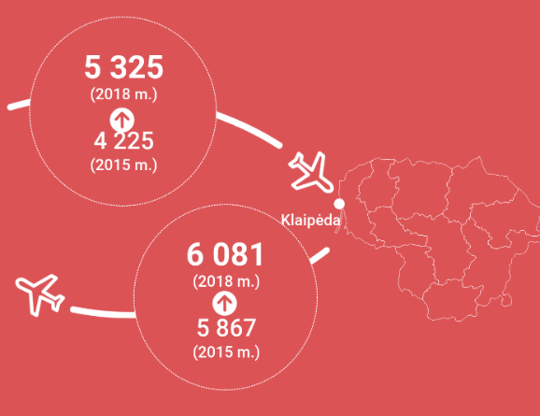
2.14. pav. Išvykusieji ir emigrantai bei atvykusieji ir imigrantai 2015–2018 m. (asm.)
Šaltinis: sudaryta autorių pagal LSD duomenis
Panašios tendencijos analizuojamu laikotarpiu buvo ir šalyje bei kitose lyginamose savivaldybėse. Tik išvykusiųjų ir emigrantų skaičius 2015–2018 m. mažėjo Vilniaus ir Kauno miestuose.
2018 m. Klaipėdos miesto bei nagrinėtų savivaldybių migracijos saldo rodiklis arba neto migracija buvo neigiama, o Vilniaus ir Kauno miestų – teigiama. 2015 m., lyginant su 2018 m., Klaipėdos miestą daugiau žmonių paliko nei į jį atvyko. Tokia situacija sietina su aktyviu gyventojų persikėlimu gyventi į Klaipėdos priemiesčius.
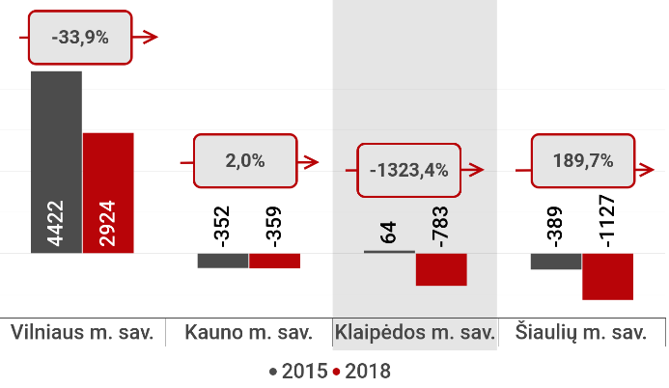
2.15. pav. Neto vidinė migracija (asm.) ir rodiklio dinamika (proc.) 2015–2018 m.
Šaltinis: sudaryta autorių pagal LSD duomenis
Kitokios tendencijos pastebimos analizuojant neto tarptautinės migracijos rodiklį. 2018 m., lyginant su 2015 m., daugiau asmenų į Klaipėdos miestą iš užsienio šalių atvyko nei iš jo išvyko į užsienio šalis.
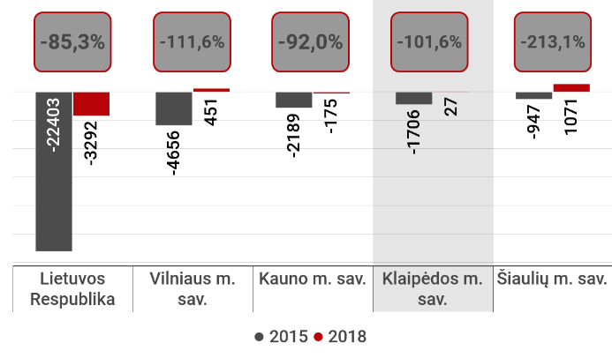
2.16. pav. Neto tarptautinė migracija 2015 m. ir 2018 m. (asm.) bei rodiklio dinamika 2015–2018 m. (proc.)
Šaltinis: sudaryta autorių pagal LSD duomenis
2018 m. Klaipėdos miesto tarptautinės migracijos saldo buvo teigiamas, bet mažiausias, lyginant su kitomis teigiamą migracijos saldo turėjusiomis savivaldybėmis (Vilniaus miestu ir Šiaulių miestu). 2015–2018 m. laikotarpiu rodiklis mažėjo sparčiau nei šalyje ir Kauno mieste.
Siekiant populiacijos augimo Klaipėdos mieste, reikia ieškoti priemonių, kurios skatintų klaipėdiečius likti gyventi mieste, o emigrantus – susigrąžinti bei pritraukti naujakurius.

2.2. Ekonominė ir verslo aplinka

2.2.1. Ekonominiai rodikliai

Materialinės investicijos (toliau – MI) yra ilgalaikio Lietuvos ūkio augimo pagrindas.
Klaipėdos miesto MI, tenkančios vienam gyventojui, 2017 m. buvo antros pagal dydį tarp lyginamų savivaldybių ir siekė 3 739 EUR. Šis rodiklis viršijo šalies vidutinį rodiklį (2 587 EUR / vienam gyventojui), bet atsiliko nuo sostinės rodiklio (4 544 EUR / vienam gyventojui). MI augimo tempas 2015–2017 m. laikotarpiu nesiekė šalies rodiklio augimo.
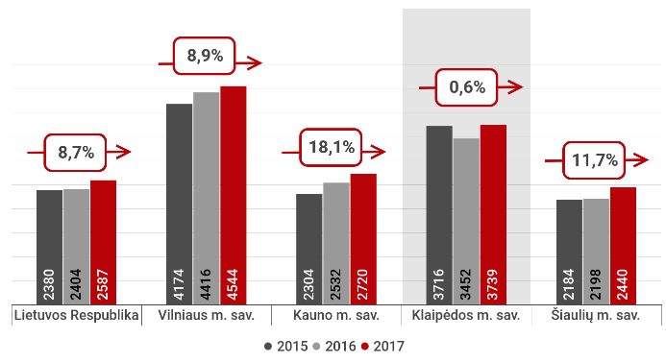
2.2.1.1. pav. Materialinės investicijos, tenkančios vienam gyventojui (EUR), ir rodiklio dinamika (proc.) 2015–2017 m.
Šaltinis: sudaryta autorių pagal LSD duomenis
Tiesioginės užsienio investicijos (toliau – TUI) yra vienas svarbiausių makroekonominių rodiklių, kurių pagrindu kuriami tiesioginiai šalių ryšiai, skatinama ekonomikos plėtra, sudaranti sąlygas naujoms darbo vietoms kurti, modernioms technologijoms diegti, eksporto apimtims didinti.
Analizuojamu laikotarpiu Klaipėdos miesto TUI buvo antros pagal dydį, daugiau nei tris kartus atsiliko nuo Vilniaus miesto rodiklio (20 586 EUR / vienam gyventojui) ir siekė 6 431 EUR / vienam gyventojui.
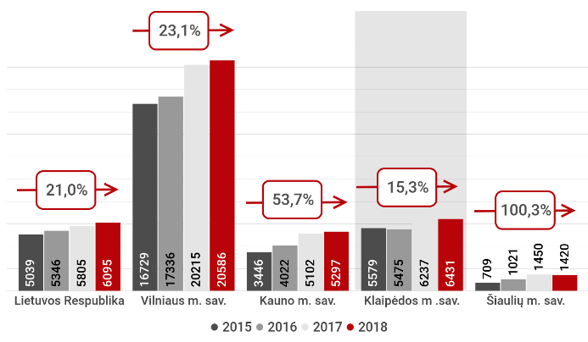
2.2.1.2. pav. Tiesioginės užsienio investicijos, tenkančios vienam gyventojui (EUR), ir rodiklio dinamika (proc.) 2015–2018 m.
Šaltinis: sudaryta autorių pagal LSD duomenis
2015–2018 m. TUI Klaipėdos mieste nuosekliai augo, tačiau augimas buvo lėtesnis už šalies rodiklio augimą bei lėčiausias tarp kitų savivaldybių. Tai rodo, kad reikia ieškoti priemonių, leisiančių Klaipėdą užsienio investuotojų akimis matyti kaip miestą, kuriame būtų patraukliausia plėtoti paslaugų verslą, užsiimti finansų ir draudimo, prekybos, informacinių technologijų, telekomunikacijų ir kitomis veiklomis.
Verslas. 2015–2018 m. laikotarpiu šalyje buvo pastebimos ryškios verslo augimo tendencijos. Tai reprezentuoja palankių sąlygų verslui kurti ir plėtrai sudarymą, gyventojų įsidarbinimo galimybių didinimą.
Klaipėdos mieste tuo pačiu laikotarpiu verslo augimo tempai buvo lėtesni, o veikiančių ūkio subjektų skaičius, tenkantis tūkstančiui gyventojų, 2018 m. pradžioje buvo mažesnis nei Vilniaus (65,5) ar Kauno (49,4) miestuose ir siekė 44,5.
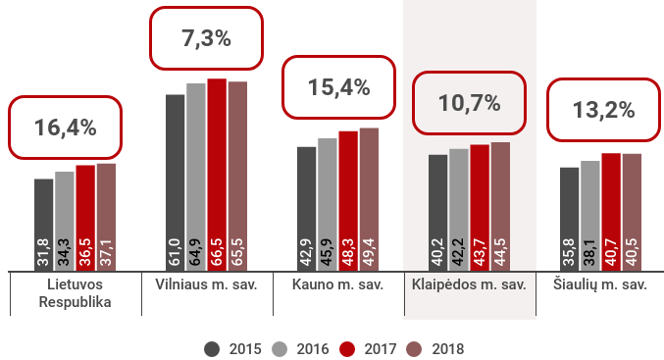
2.2.1.3. pav. Veikiančių ūkio subjektų skaičius, tenkantis tūkstančiui gyventojų, metų pradžioje (vnt.) ir rodiklio dinamika (proc.) 2015–2018 m.
Šaltinis: sudaryta autorių pagal LSD duomenis
Klaipėdos mieste, kaip ir visoje Lietuvoje, dominuoja smulkusis ir vidutinis verslas (toliau – SVV), kuris yra vienas iš svarbiausių ekonomikos augimo bei konkurencingumo veiksnių, turintis esminį poveikį ne tik atskirų vietovių, bet ir bendrai Lietuvos ūkio raidai, naujų darbo vietų kūrimui ir socialiniam stabilumui.
2018 m. pradžioje Klaipėdos mieste tūkstančiui gyventojų teko 36,6 veikiantys SVV subjektai. Palyginti su 2015 m. duomenimis, šis rodiklis išaugo 7,9 proc.
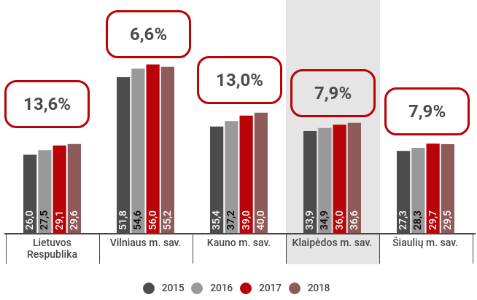
2.2.1.4. pav. Veikiančių SVV subjektų skaičius, tenkantis tūkstančiui gyventojų, 2018 m. pradžioje (vnt.) ir rodiklio dinamika 2015–2018 m. (proc.)
Šaltinis: sudaryta autorių pagal LSD duomenis
2015–2018 metais SVV įmonių skaičius šalyje, augo sparčiau, todėl Klaipėdos miesto verslininkystės atsilikimas nuo šalies vidurkio vis dar išlieka gana ryškus. Tai iliustruoja verslumo lygio rodiklis, pagal kurį 2018 m. pradžioje Klaipėdos miestas buvo trečioje vietoje.
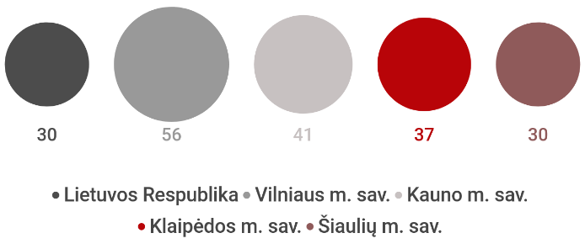
2.2.1.5. pav. Verslumo lygis 2018 m. pradžioje
Šaltinis: sudaryta autorių pagal LSD duomenis
2018 m. didžiąją Klaipėdos miesto įmonių dalį (81,0 proc.) sudarė smulkios įmonės, turinčios iki 10 samdomų darbuotojų, ir pagal šį rodiklį atitiko bendrąsias šalies tendencijas. 0,5 proc. visų Klaipėdos mieste veikiančių įmonių, sudarė didelės, 250 ir daugiau darbuotojų turinčios įmonės.
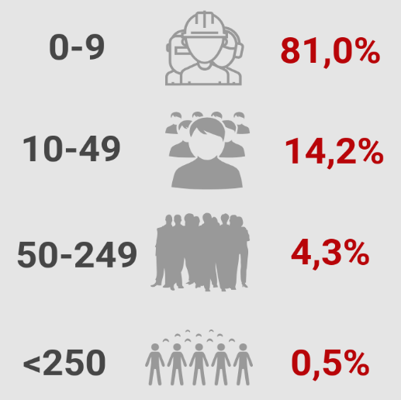
2.2.1.6. pav. Įmonių pasiskirstymas pagal darbuotojų skaičių 2018 m. (proc.)
Šaltinis: sudaryta autorių pagal LSD duomenis
Ketvirtadalis SVV įmonių užsiėmė prekyba ir verslo paslaugomis, septintadalis – transporto veikla, kas dešimta – statybų ar apdirbamosios gamybos veikla, likusios – socialinėmis paslaugomis bei kita veikla.
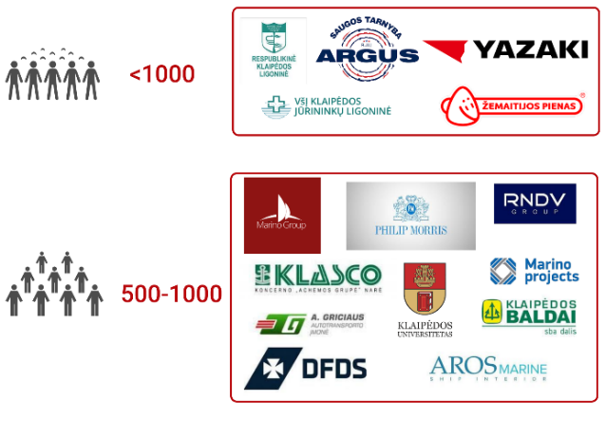
2.2.1.7. pav. Klaipėdos mieste veikiančios įmonės (įstaigos), turinčios didžiausią darbuotojų skaičių 2019 m.
Šaltinis: sudaryta autorių
Klaipėdos valstybinis jūrų uostas (toliau – KVJU). Jūrų transportas yra svarbiausia transporto rūšis pasaulinėje prekybos grandinėje transkontinentiniame kontekste. KVJU daugiausiai lemia Klaipėdos didmiesčio statusą, stipriai veikia miesto ekonominį ir socialinį vystymąsi, didina miesto konkurencingumą ir patrauklumą investicijoms.
2018 m. KVJU krova pasiekė rekordinį dydį – 46,6 mln., tai itin sustiprino lyderio poziciją tarp Baltijos šalių jūrų uostų.
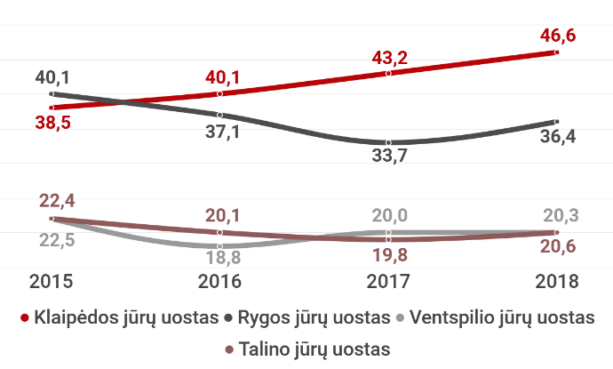
2.2.1.8. pav. Baltijos regiono jūrų uostų krova 2015–2018 m. (mln. t.)
Šaltinis: sudaryta autorių pagal LSD duomenis
2015–2018 m. laikotarpiu Klaipėdos valstybinio jūrų uosto krovos apimtys, kitaip nei kitų didžiųjų Baltijos šalių jūrų uostų, nuosekliai augo. Tai lėmė tinkamas eksploatavimas ir KVJU infrastruktūros plėtra, modernių technologijų diegimas, konkurencingos teikiamų paslaugų kainos.
Klaipėdos laisvoji ekonominė zona (Klaipėdos LEZ) yra šiuo metu antra pagal dydį ir antra pagal joje įsikūrusių įmonių skaičių laisvoji ekonominė zona Lietuvoje.
Klaipėdos LEZ teritorija užima 412 ha plotą, įsikūrusi strategiškai patogioje miesto vietoje, greta pagrindinio šalies magistralinio kelio A1 (Vilnius–Klaipėda) bei krašto kelio KK141, įsijungiančio į magistralinį kelią A13 (Klaipėda–Liepoja), 3 km atstumu nuo KVJU.
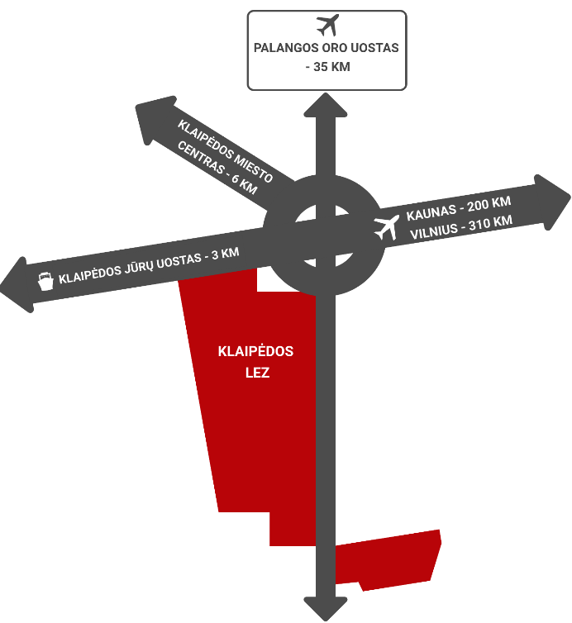
2.2.1.9. pav. Klaipėdos LEZ strateginė vieta
Šaltinis: sudaryta autorių
Klaipėdos LEZ teritorijoje veiklą vykdo apie 100 įmonių, kuriose dirbančių darbuotojų skaičius viršija 5 500. 2018 m. Klaipėdos LEZ veikė 34 investuotojai, kurių du trečdaliai – stambios užsienio kapitalo įmonės iš 18 pasaulio šalių. Jų sukurtų darbo vietų skaičius buvo arti 3 500. Klaipėdos LEZ veikia stambios plastiko ir cheminių medžiagų gamybos, metalo apdirbimo, maisto perdirbimo, transporto ir logistikos, elektra varomų transporto priemonių ir automobilių elektronikos gamybos, laivybos paslaugas teikiančios ir kitos įmonės.
2018 m. Klaipėdos LEZ investuotojai pasiekė 1,239 mlrd. EUR apyvartą, kuri, lyginant su 2017 m., išaugo penktadaliu. 2017 m. Klaipėdos LEZ investuotojai iš viso investavo 11,6 mln. EUR, o bendros sukauptos investicijos 2018 m. pabaigoje viršijo 634 mln. EUR. Kiekvienais metais Klaipėdos LEZ įmonės sugeneruoja 2,5–5 proc. Lietuvos BVP.
2018 m. Klaipėdos LEZ „Financial Times“ tyrimų padalinio „fDI Intelligence“ paskelbtame laisvųjų ekonominių zonų sąraše „Global Free Zones of the Year 2018“ sulaukė specialaus paminėjimo lankstaus įsikūrimo, poveikio ekonomikai, mokesčių lengvatų ir plėtros projektų kategorijose.
LightHouse – tai 2019 m. atidaryta viena didžiausių bendradarbystės erdvių Baltijos šalyse su integruota gyvenamąja vieta, kurioje įrengta 140 skirtingų darbo vietų, 8 konferencijų salės. Be darbo vietų, LightHouse įsikūrė ir Coliving erdvės – 5 loftai, kuriuose iš viso gali apsistoti daugiau nei 20 žmonių. Bendradarbystės erdvė „Light House“ – tai Klaipėdoje vystomo didžiulio technologijų parko „Baltic Tech Park“ dalis.

2.2.2. Darbo rinka
Sėkmingam Klaipėdos miesto ekonominiam ir socialiniam vystymuisi, konkurencingumui ir plėtrai didelę įtaką turi darbo rinkos situacija bei jos pokyčiai.
Registruotų bedarbių ir darbingo amžiaus gyventojų santykis – nedarbo lygis – 2018 m. Klaipėdos mieste siekė 7,3 proc. ir buvo mažesnis nei šalyje (8,5 proc.) bei Kauno mieste (8,6 proc.), bet didesnis nei Vilniaus (7,1 proc.) ir Šiaulių (5,8 proc.) miestuose. 2015–2018 m. laikotarpiu nedarbo lygis Klaipėdos mieste buvo nepastovus. Žymesnė rodiklio blogėjimo tendencija, sietina su pasaulinės ekonomikos lėtėjimu, visoje šalyje, taip pat ir Klaipėdos mieste, pastebima 2018 m.
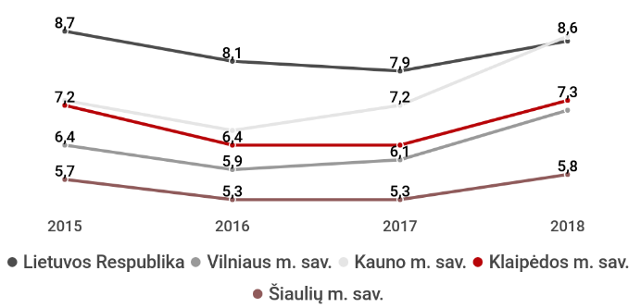
2.2.2.1. pav. Nedarbo lygis 2015–2018 m. (proc.)
Šaltinis: sudaryta autorių pagal LSD duomenis
Moterų ir vyrų darbo jėgos pasiūla Klaipėdos mieste 2018 m. buvo apylygė. Tuo pačiu laikotarpiu šalyje, Vilniaus ir Kauno miestuose vyrų nedarbo lygis buvo didesnis, o Šiaulių mieste be darbo buvo didesnė dalis moterų.
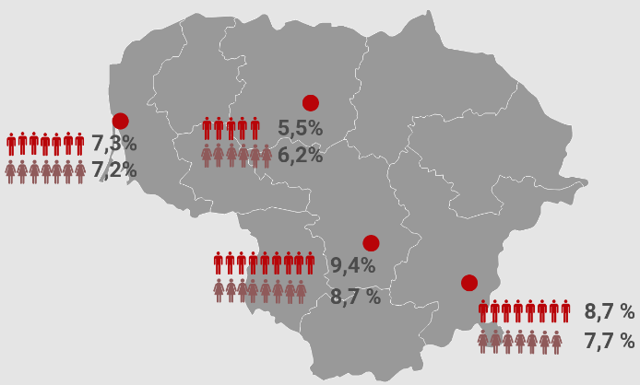
2.2.2.2. pav. Moterų ir vyrų nedarbo lygis 2018 m. (proc.)
Šaltinis: sudaryta autorių pagal LSD duomenis
2018 m. Klaipėdos miesto savivaldybėje vidutinis mėnesinis bruto darbo užmokestis (toliau – DU) siekė 970 EUR ir viršijo šalies (924 EUR) bei Kauno miesto DU vidurkį (942 EUR).
Auganti ekonomika, kvalifikuotų darbuotojų trūkumas, mažėjantis į darbo rinką įsiliejančių jaunų žmonių skaičius, įvairios darbo rinkos politikos priemonės, įskaitant nuoseklų minimalaus darbo užmokesčio didinimą, lemia darbo užmokesčio kilimą. 2015–2018 m. laikotarpiu DU Klaipėdos mieste augo daugiau nei trečdaliu (34,3 proc.). Šis augimas atsiliko nuo šalies DU kilimo tempo (36,4 proc.), bet nežymiai viršijo sostinės DU augimo tempą (34,1 proc.).
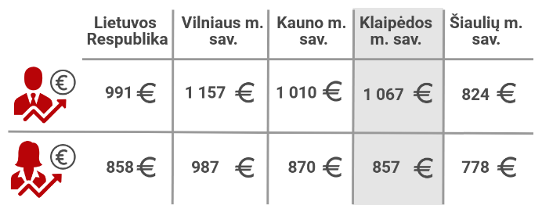
2.2.2.3. pav. Moterų ir vyrų bruto vidutinis mėnesinis DU 2018 m. (EUR)
Šaltinis: sudaryta autorių pagal LSD duomenis
Analizuojamu laikotarpiu moterų darbo užmokestis Klaipėdos mieste, kaip ir visose lyginamose teritorijose, augo sparčiau nei vyrų, tačiau buvo mažiausias ir siekė 80,3 proc. Klaipėdos miesto vyrų vidutinio DU. 2018 m. vyrų atlyginimai Klaipėdos mieste buvo vieni didžiausių, o moterų – vieni mažiausių tarp lyginamų savivaldybių.

2.2.3. Statyba, nekilnojamojo turto rinka, gyvenamasis būstų fondas
Statyba. Statybos sektorius – vienas iš ekonomikos variklių, kurio tendencijos veikia šalies ir atskirų savivaldybių ūkio augimą, konkurencingumą, darbo rinką.
Bendras statybos įmonių skaičius 2018 m. Klaipėdos miesto savivaldybėje siekė 573 ir sudarė 7,1 proc. visų šalies statybos sektoriuje veikiančių įmonių.
Klaipėdos miesto savivaldybės statybos įmonių skaičius, tenkantis 10 tūkst. gyventojų, 2018 m. buvo didesnis nei vidutiniškai Lietuvoje (28,6), bet mažesnis nei Vilniuje (48,7) bei Kaune (40,2) ir siekė 38,5.
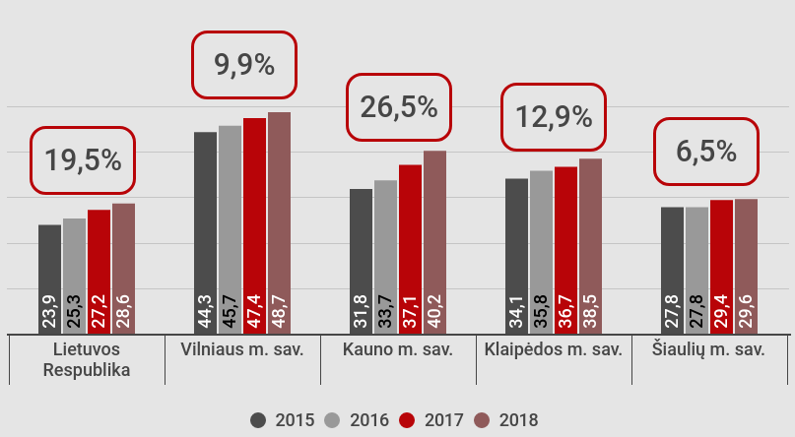
2.2.3.1. pav. Statybos įmonių skaičius, tenkantis 10 tūkst. gyventojų, (vnt.) ir rodiklio dinamika (proc.) 2015–2018 m.
Šaltinis: sudaryta autorių pagal LSD duomenis
Nepaisant lėtėjančios pasaulinės ekonomikos, bendrai Lietuvos ūkis išlaikė gana aukštą augimo tempą – statybos įmonių skaičius šalyje augo, jų statybos darbų apimtys didėjo, buvo pastatyta daugiau gyvenamųjų namų.
Statybos įmonių skaičius analizuojamu laikotarpiu augo visose lyginamose teritorijose. Klaipėdos miesto savivaldybės rodiklio augimas (12,9 proc.) buvo lėtesnis nei vidutiniškai Lietuvoje (19,5 proc.), bet spartesnis nei Šiaulių (6,5 proc.) ir Vilniaus (9,9 proc.) miestuose.
2018 m. Klaipėdos miesto statybos įmonių apimtys sudarė 4,7 proc. visų šalies statybos apimčių ir pagal šį rodiklį ženkliai atsiliko nuo Vilniaus (30,5 proc.) ir Kauno (12,5 proc.) miestuose veikiančių statybos įmonių apimčių.
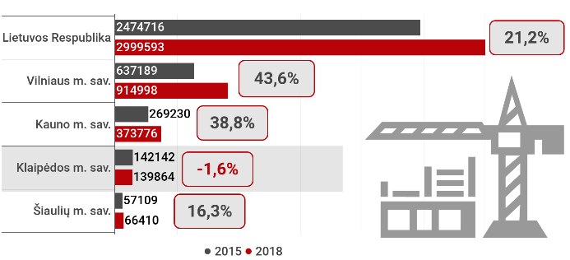
2.2.3.2. pav. Statybos įmonių darbų apimtys 2015 m. ir 2018 m. (EUR) bei jų dinamika 2015–2018 m. (proc.)
Šaltinis: sudaryta autorių pagal LSD duomenis
2015–2017 m. laikotarpiu tolygiai augusi Klaipėdos miesto savivaldybės statybos rinka 2018 m. pradėjo jausti pirmus destabilizacijos požymius.
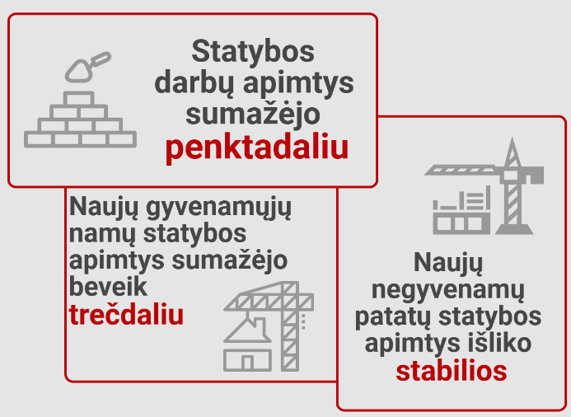
2.2.3.3. pav. Pagrindinės statybos rinkos tendencijos Klaipėdos mieste 2018 m., palyginti su 2017 m.
Šaltinis: sudaryta autorių pagal LSD duomenis
Nekilnojamojo turto rinka. VĮ Registrų centro duomenimis, 2018 m. šalies nekilnojamojo turto (toliau – NT) rinka išliko aktyvi. Klaipėdos mieste įvykdyti 3 233 pirkimo–pardavimo sandoriai, iš kurių 3 022 – butų, 211 – individualių namų ar kotedžų. Palyginti su 2017 m., Klaipėdoje sumažėjo bendras (naujos ir senesnės statybos) parduodamų butų skaičius, tačiau labiausiai tarp didmiesčių išaugo individualių namų ar kotedžų pardavimai. Augantis individualių namų ar kotedžų populiarumas nestebina – šio segmento nekilnojamojo turto kainos yra reikšmingai žemesnės nei butų, o jų augimas – labai nuosaikus. Be to, už tą pačią kainą pirkėjas gauna ne tik didesnį gyvenamąjį plotą, bet ir nuosavos žemės.
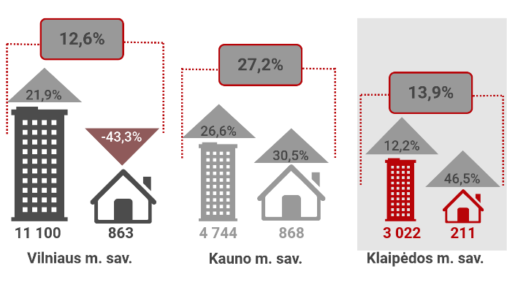
2.2.3.4. pav. Nekilnojamojo turto sandorių skaičius 2018 m. (vnt.) ir rinkos dinamika (proc.) 2015–2018 m.
Šaltinis: sudaryta autorių pagal VĮ Registrų centro duomenis
Bendras NT sandorių skaičius, tenkantis tūkstančiui gyventojų, Klaipėdos mieste 2018 m. išliko vienu didžiausių (21,7 sandoriai tūkstančiui gyventojų) ir, palyginti su kitomis analizuojamomis teritorijomis, pastarųjų ketverių metų laikotarpiu augantis (19,5 proc.) sparčiau nei vidutiniškai Lietuvoje (17,3 proc.).
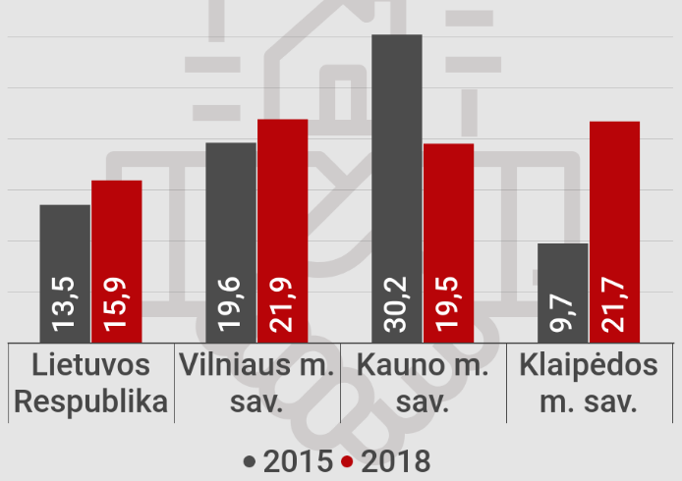
2.2.3.5. pav. NT sandorių skaičius, tenkantis tūkstančiui gyventojų, 2015 m. ir 2018 m. (vnt.)
Šaltinis: sudaryta autorių pagal VĮ Registrų centro duomenis
2015–2018 m. laikotarpiu Klaipėdos mieste gana sparčiai augo (47,6 proc.) parduodamų naujų butų skaičius. Didėjanti naujo, modernaus bei kokybiško būsto pasiūla pirminėje rinkoje sudaro prielaidas netolimoje ateityje tikėtis aktyvesnių pirkėjų veiksmų. Augant NT rinkos aktyvumui, tuo pačiu laikotarpiu nuosekliai didėjo vidutinės klasės butų kaina (10,3 proc.), kuri 2018 m. siekė 1 430 EUR /kv. m.
Aktyviausiai naujų butų pardavimo rinka analizuojamu laikotarpiu veikė Kaune – augimas siekė 79,3 proc., o brangiausi vidutinės klasės butai 2018 m. buvo sostinėje – 1 900 EUR /kv. m.
Gyvenamasis būstų fondas Klaipėdos mieste 2018 m. pabaigoje sudarė 4,5 proc. šalies rodiklio, buvo vienas mažiausių, palyginti su kitais miestais, ir siekė 4 485,9 tūkst. kv. m. Mažesnė rodiklio reikšmė tuo pačiu laikotarpiu buvo tik Šiaulių mieste (3 106,9 tūkst. kv. m.).
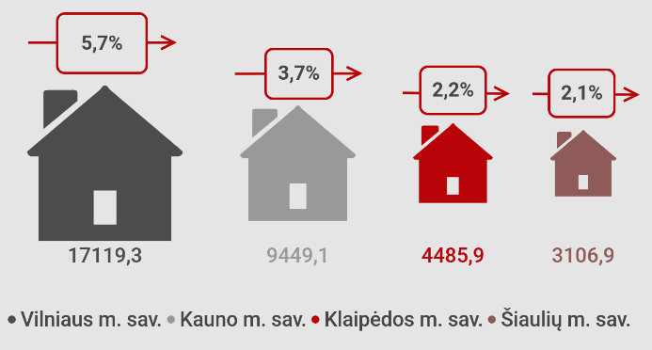
2.2.3.6. pav. Gyvenamasis būstų fondas 2018 m. (tūkst. kv. m.) ir rodiklio dinamika 2015–2018 m. (proc.)
Šaltinis: sudaryta autorių pagal LSD centro duomenis
2015–2018 m. gyvenamasis būstų fondas Klaipėdos mieste augo lėčiau nei vidutiniškai šalyje.
2018 m. Klaipėdos miesto gyventojai, palyginti su kitų didžiųjų miestų gyventojais, gyveno kompaktiškiausiai, nes naudingas plotas, tenkantis vienam gyventojui, siekė 30,3 kv. m. Erdviausiai gyveno Kauno miesto gyventojai (33,0 kv. m / vienam gyventojui), kur labai didelę konkurenciją butams sudaro individualių namų segmentas, siekiantis 15,5 proc. viso gyvenamosios paskirties NT.

2.2.4. Turizmas ir rekreacinė aplinka
Lemiamas faktorius, išskiriantis Klaipėdą iš kitų miestų turizmo aspektu – urbanizacijos, Klaipėdos valstybinio jūrų uosto ir gamtos, rekreacinių išteklių sąveika, palanki geografinė padėtis, unikalus Mažosios Lietuvos istorinis palikimas. 2017 m. Klaipėdos miestas gavo prestižinį, „Lietuvos turizmo Oskarais“ vadinamą Valstybinio turizmo departamento prie ŪM apdovanojimų prizą – pripažintas sėkmingiausia 2017 m. Lietuvos turizmo traukos vietove.
Turistai. ES statistikos tarnybos (toliau – EUROSTAT) duomenimis, 2018 metai buvo išskirtiniai šalies turizmui – Lietuva užėmė antrą vietą Europos Sąjungoje pagal turistų nakvynių skaičiaus augimą. 2018 metai buvo išskirtiniai ir Klaipėdos miesto turizmui. Bent su viena nakvyne mieste apsistojo 440 tūkst. turistų, iš kurių 49,2 proc. – Lietuvos turistai, 50,8 proc. – turistai iš užsienio šalių. Klaipėdą aplankę turistai sudarė 5,4 proc. visų šalies turistų. 2018 m. Klaipėda buvo trečias pagal populiarumą lankytas miestas Lietuvoje, atsilikęs tik nuo Vilniaus ir Kauno miestų.
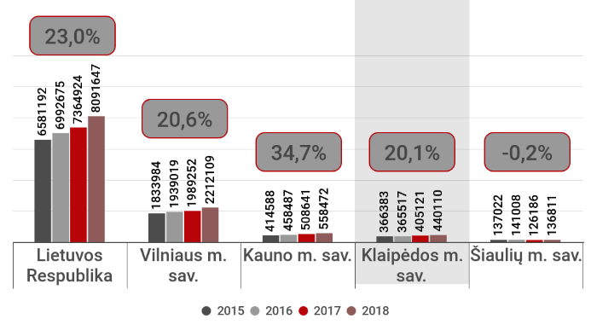
2.2.4.1. pav. Apgyvendintų turistų skaičius (asm.) ir jų dinamika (proc.) 2015–2018 m.
Šaltinis: sudaryta autorių pagal LSD duomenis
2018 m. atvykstamasis ir vietinis turizmas tebesidalijo Lietuvos turizmo rinką pusiau: po šalį keliavę ir apgyvendinimo įstaigose apsistoję Lietuvos gyventojai sudarė 51,8 proc. rinkos (iš viso – 1,9 mln. turistų arba 12,4 proc. daugiau nei pernai tuo pačiu laikotarpiu), užsieniečiai – 48,2 proc. Lietuvos turizmo rinkos. Panaši tendencija yra ir Klaipėdos mieste – Vilnių, Kauną ir Šiaulius daugiau lanko užsienio šalių turistai.

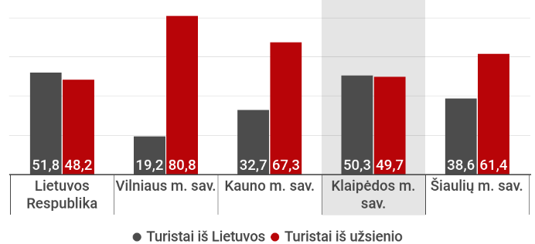
2.2.4.2. pav. Atvykstamojo ir vietinio turizmo turistų pasiskirstymas 2018 m. (proc.)
Šaltinis: sudaryta autorių pagal KVJUD ir KTKIC duomenis
2018 m. lyderio poziciją pagal Lietuvoje apsilankiusių turistų skaičių išlaikė stipriausią Europoje ekonomiką turinčios Vokietijos turistai (214,1 tūkst. asm.). Į šalių, iš kurių turistai atvyko į Lietuvą, TOP penketuką taip pat pateko Rusija (183,6 tūkst. asm.), Lenkija (179,2 tūkst. asm.), Baltarusija (165,6 tūkst. asm.), Latvija (161,7 tūkst. asm.). Panašios tendencijos vyravo ir didžiuosiuose šalies miestuose. Klaipėda tarp didmiesčių išsiskyrė aukštu JAV turistų lankomumu, o tai nulėmė sėkmingas kruizinio turizmo vystymas.
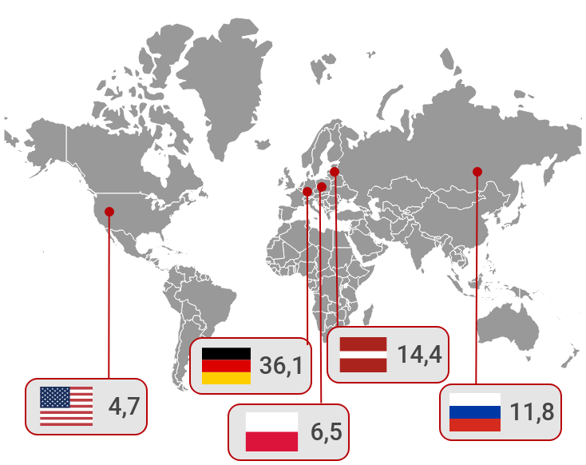
2.2.4.3. pav. Užsienio šalių TOP-5 pagal į Klaipėdą atvykusių turistų skaičių (tūkst. asm.) 2018 m.
Šaltinis: sudaryta autorių pagal KTKIC duomenis
2015–2018 m. augo Lietuvos gyventojų susidomėjimas savo šalimi – šalies apgyvendinimo įstaigose apgyvendintų asmenų skaičius išaugo beveik trečdaliu (32,3 proc.). Analizuojamu laikotarpiu vietinis turizmas sparčiausiai augo Klaipėdos mieste – šalies gyventojų su nakvyne Klaipėdoje skaičius išaugo 37,9 proc., o Šiauliuose mažėjo penktadaliu (-24,5 proc.).
Miestų konkurencingumą tarptautiniame kontekste lemia traukos objektų unikalumas, turizmo paslaugų koncentracija, vietovės pasiekiamumas. Klaipėdos miestas, turėdamas tarp Baltijos jūros šalių sparčiausiai besivystantį jūrų uostą, tampa solidžiu jūrinio turizmo rinkos dalyviu.
VšĮ Klaipėdos turizmo ir kultūros informacijos centro (toliau – KTKIC) duomenimis, 2018 m. 58-iais kruiziniais laivais atvyko 69 651 turistas. Kruizinės infrastruktūros vystymas ir plėtra Klaipėdos valstybiniame jūrų uoste 2015–2018 m. lėmė kruizinių laivų bei jais atvykstančių turistų skaičiaus augimą:
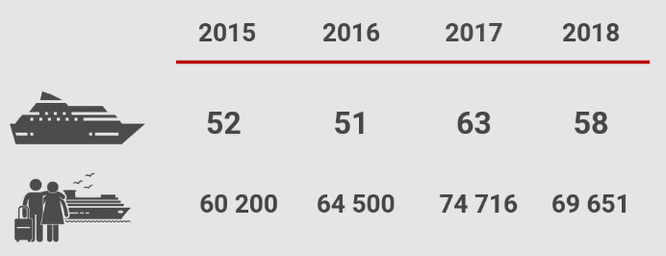
2.2.4.4. pav. Kruizinių laivų (vnt.) ir jais į Klaipėdos miestą atvykusių turistų skaičiaus dinamika (asm.)
2015–2018 m.
Šaltinis: sudaryta autorių pagal KVJUD ir KTKIC duomenis
KVJUD apskaičiavimais, vienas kruizinis turistas krante vidutiniškai palieka apie 50–70 EUR, o pridėtinė kruizinio turizmo vertė Lietuvai – apie 1,6 mln. EUR per metus.
Turizmo paslaugos. Vieni svarbiausių sėkmingo turizmo sektoriaus vystymo faktorių – apgyvendinimo ir maitinimo paslaugų prieinamumas ir kokybė.
2018 m. Klaipėdos mieste veiklą vykdė 147 apgyvendinimo ir 363 maitinimo paslaugas teikiančios įmonės. Palyginti su kitais didžiaisiais šalies miestais, Klaipėda minėtų paslaugų teikiančių įmonių skaičiumi atsiliko nuo Vilniaus miesto (654 apgyvendinimo ir 1 224 maitinimo paslaugas teikiančios įmonės) ir Kauno miesto (177 apgyvendinimo ir 603 maitinimo paslaugas teikiančios įmonės) savivaldybių.
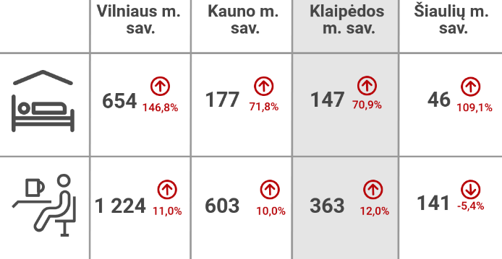
2.2.4.5. pav. Apgyvendinimo ir maitinimo paslaugas teikiančių įmonių skaičius 2018 m. (vnt.) ir jo dinamika 2015–2018 m. (proc.)
Šaltinis: sudaryta autorių pagal LSD duomenis
Augant atvykstančių bei vietinių turistų srautui, plečiasi apgyvendinimo bei maitinimo paslaugų pasiūla. 2015–2018 m. laikotarpiu apgyvendinimo įstaigų skaičius sparčiausiai didėjo Vilniaus mieste (146,8 proc.), kuris, kaip šalies sostinė, aktyviai vysto ne tik pažintinį, bet ir konferencinį, pramogų, medicinos, kultūrinį ir kt. turizmą. Tuo pačiu laikotarpiu Klaipėdos mieste apgyvendinimo įstaigų plėtra vyko lėčiausiai (70,9 proc.), tačiau sparčiausiu tempu augo maitinimo įstaigų skaičius (12,0 proc.).
Žvelgiant iš kokybinės pusės, 2018 m. Klaipėdos mieste esantis restoranas „Monai“ pateko į geriausiai įvertintų šalies restoranų TOP-3, aplenkęs du sostinėje įsikūrusius restoranus. O Klaipėdos mieste esančios apgyvendinimo įstaigos didelių įvertinimų nesulaukė – į sėkmingiausių 2018 m. apgyvendinimo įstaigų trejetuką pateko po vieną viešbutį iš Vilniaus, Kauno ir Palangos.
Pagrindinis Klaipėdos miesto konkurencinis pranašumas turistiniame kontekste – teikiamų turizmo paslaugų pasiūlos įvairovė ir išskirtinumas. Turizmo informacijos sklaidą Klaipėdos mieste vykdanti bei turizmo paslaugas koordinuojanti KTKIC lankytojams pristato platų turizmo paslaugų asortimentą: platų spektrą pažintinių ir pramoginių ekskursijų, didelę edukacinių programų įvairovę, aktyvias laisvalaikio, sportines pramogas ir veiklas. Apibendrinant galima teigti, jog Klaipėdos mieste tenkinami įvairiapusiški turistų poreikiai, o gausi paslaugų pasiūla sudaro galimybes mieste svečiuotis bent kelias dienas.
KTKIC duomenimis, Klaipėdos mieste yra 128 lankytini objektai.
Rekreacinė aplinka. Turizmo ištekliai – vienas iš miesto konkurencingumo vertinimo kriterijų, kurių nuolatinis vystymas ir tikslinis pritaikymas lemia turizmo sektoriaus plėtrą. Klaipėdos miesto gamtiniai ištekliai sudaro palankias sąlygas kurti patrauklius turistinius produktus.
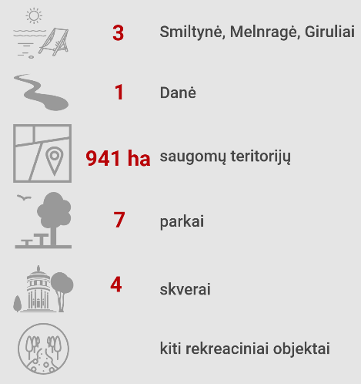
2.2.4.6. pav. Rekreaciniai objektai Klaipėdos mieste
Šaltinis: sudaryta autorių pagal KTKIC duomenis
Pagal keičiamą Klaipėdos miesto savivaldybės bendrąjį planą, Klaipėdos miestas nepasižymi gerai išvystyta turizmui skatinti būtina rekreacine infrastruktūra, nepakankamai išnaudojamas greta esančios Baltijos jūros ir Kuršių marių potencialas rekreacijos ir turizmo plėtrai. Klaipėdos miesto rekreaciniai ištekliai šiuo metu geriau atliepia vietos gyventojų gyvenamosios aplinkos kokybės gerinimo poreikių tenkinimą nei jų turistinio potencialo išnaudojimą.

2.3. Švietimas, sportas ir kultūra

2.3.1. Švietimas

Švietimo užtikrinimas ir jo kokybė yra visuomenės gerovės kūrimo pagrindas. Tai ekonominės sėkmės, veiksmingo asmens kultūrinio ir socialinio dalyvavimo garantas, užtikrinantis visavertį Klaipėdos miesto gyventojų gyvenimą.
Vienas iš svarbiausių švietimo lygį savivaldybėje apibūdinančių rodiklių yra švietimo prieinamumas, kuris vertinamas pagal švietimo sistemų struktūrų ir ugdymosi poreikių dermę, pradinio, pagrindinio, vidurinio, neformaliojo, profesinio bei aukštojo mokslo švietimo teikėjų tinklo pakankamumą, užtikrinantį asmenų ugdymąsi.
2019 m. Klaipėdos miesto savivaldybėje veikia šios švietimo paslaugas teikiančios įstaigos:

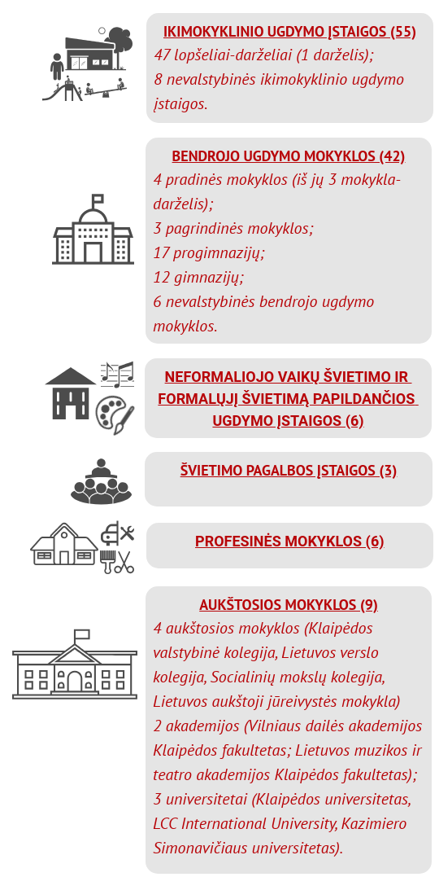
2.3.1.1. pav. Švietimo įstaigos Klaipėdos mieste 2019 m.
Šaltinis: sudaryta autorių

Ikimokyklinis ir priešmokyklinis ugdymas. Pagal Lietuvos Respublikos švietimo įstatymą, ikimokyklinio ugdymo paskirtis – padėti vaikui tenkinti prigimtinius, kultūros, taip pat ir etninės, socialinius, pažintinius poreikius; priešmokyklinio ugdymo paskirtis – padėti vaikui pasirengti sėkmingai mokytis pagal pradinio ugdymo programą. Ikimokyklinis ugdymas teikiamas vaikui nuo gimimo iki jam pradedamas teikti priešmokyklinis arba pradinis ugdymas; priešmokyklinis ugdymas pradedamas teikti vaikui, kai tais kalendoriniais metais jam sueina 6 metai.
2018 m. Klaipėdos mieste ikimokyklinio ir priešmokyklinio ugdymo auklėtinių skaičius siekė 8590, o šalyje – 131 160. Analizuojamu laikotarpiu 2015–2018 m. šalyje ir lyginamose savivaldybėse ikimokyklinio ir priešmokyklinio ugdymo auklėtinių skaičius didėjo, tačiau Kauno mieste ir Klaipėdos mieste šis skaičius mažėjo (atitinkamai -0,1 proc. ir -2,9 proc.).
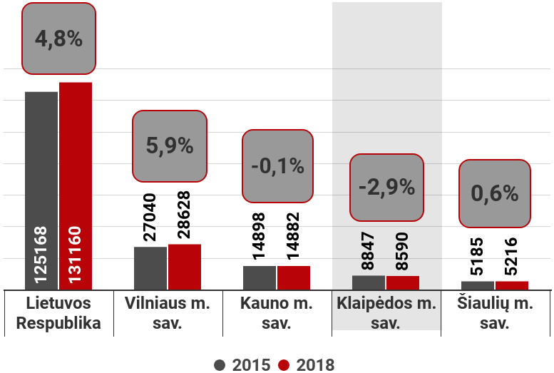
2.3.1.2. pav. Ikimokyklinio ir priešmokyklinio ugdymo auklėtinių skaičius 2015 m. ir 2018 m. (asm.) bei jo kitimo dinamika 2015–2018 m. (proc.)
Šaltinis: sudaryta autorių pagal Švietimo valdymo informacinės sistemos duomenis
2018 m. Klaipėdos mieste pagerintas 1–3 metų vaikų ikimokyklinio ugdymo prieinamumas (nepatekusių į lopšelio grupes vaikų sumažėjo nuo 210 iki 150), 100 proc. sudarytos galimybės ugdytis 3–5 metų vaikams, 100 proc. užtikrintas priešmokyklinio ugdymo prieinamumas.
2018 m. Klaipėdos mieste vaikų, ugdomų pagal ikimokyklinio ir priešmokyklinio ugdymo programas, procentinė dalis, lyginant su 1–6 metų vaikais, buvo 84,2 proc. Didesnį rodiklį iš lygintų savivaldybių turi tik Šiaulių miestas – 86,5 proc. Savo ruožtu, šalyje 2018 m. šis procentinis dydis siekė 74,2 proc. Analizuojamu laikotarpiu ikimokyklinio ir priešmokyklinio amžiaus vaikų ugdymo prieinamumas didėjo visose nagrinėtose teritorijose.
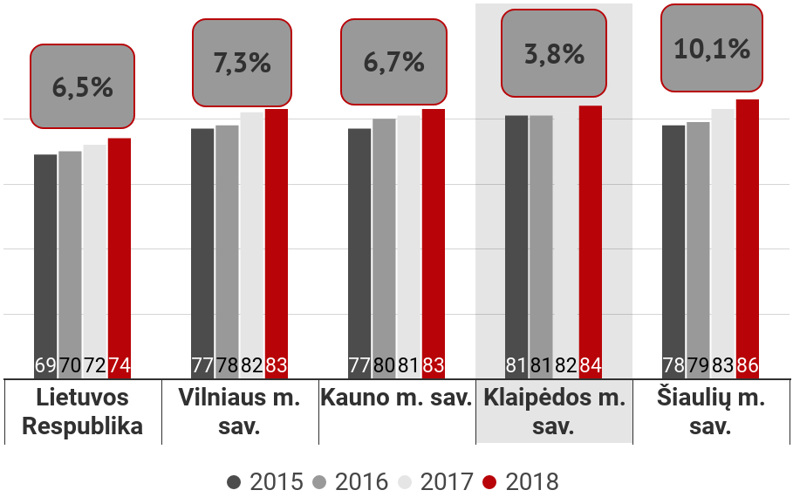
2.3.1.3. pav. 1–6 m. amžiaus vaikų dalis ikimokykliniame ir priešmokykliniame ugdyme (proc.) bei dalies kitimo dinamika (proc.) 2015–2018 m.
Šaltinis: sudaryta autorių pagal LSD duomenis
Ankstyvasis ugdymas yra kelias į geresnius mokinių pasiekimus ir atitinkamai sėkmingesnę kiekvieno vaiko ateitį, todėl, vadovaujantis šia mintimi, Klaipėdos mieste didelis dėmesys skiriamas kokybiškam, šiuolaikiškam ir inovatyviam ankstyvajam ugdymui – pertvarkomos lopšelių-darželių ir priešmokyklinio ugdymo grupės, jos remontuojamos; ankstyvojo ugdymo švietimo įstaigų pastatai rekonstruojami taip, kad būtų galimybė padidinti grupių skaičių; atnaujinamas inventorius ir infrastruktūra. 2018 m. Klaipėdos mieste pradėta teikti psichologinė pagalba ikimokyklinėse įstaigose (įvesti 5 psichologo etatai ir įdarbinti specialistai), įvesti mokytojo padėjėjo etatai (2018 m. Klaipėdos mieste mokytojo padėjėjo etatų skaičius siekė 27,5).
Bendrasis ugdymas. Pagal Lietuvos Respublikos švietimo įstatymą, bendrasis ugdymas apima pradinį ugdymą (jo paskirtis – suteikti asmeniui dorinės ir socialinės brandos pradmenis, kultūros, taip pat ir etninės, pagrindus, elementarų raštingumą), pagrindinį ugdymą (jo paskirtis – suteikti asmeniui dorinės, sociokultūrinės ir pilietinės brandos pagrindus, bendrąjį raštingumą, technologinio raštingumo pradmenis, ugdyti tautinį sąmoningumą, išugdyti siekimą ir gebėjimą apsispręsti, pasirinkti ir mokytis toliau) ir vidurinį ugdymą (jo paskirtis – padėti asmeniui įgyti bendrąjį dalykinį, sociokultūrinį, technologinį raštingumą, dorinę, tautinę ir pilietinę brandą, profesinės kompetencijos pradmenis).
2018 m. Klaipėdos miesto savivaldybės bendrojo ugdymo įstaigose mokinių skaičius siekė 20 425, nuo 2015 m. iki 2018 m. šis skaičius padidėjo 6,9 proc. – t. y. atsidūrė antroje vietoje, palyginti su kitomis savivaldybėmis (0,8 proc. nusileido Vilniaus miestui, kur mokinių skaičiaus augimas siekė 7,7 proc.). 2018 m. Klaipėdos miesto savivaldybės bendrojo ugdymo mokyklų klasių skaičius siekė 945, nuo 2015 m. iki 2018 m. šis skaičius didėjo 7,9 proc. ir buvo antroje vietoje, palyginti su kitomis savivaldybėmis (0,2 proc. nusileido Vilniaus miesto savivaldybei).
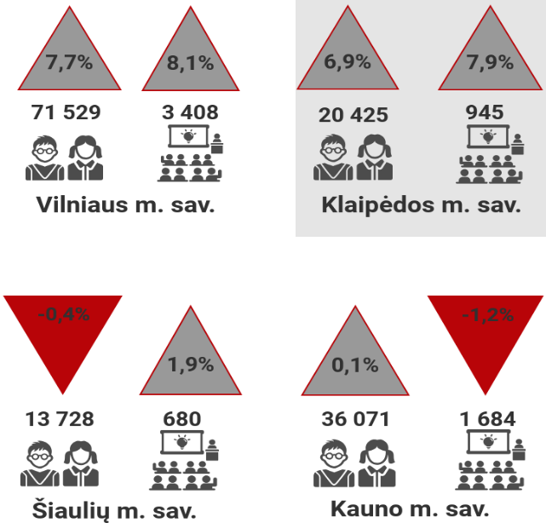
2.3.1.4. pav. Bendrojo ugdymo mokyklų mokinių skaičius (asm.), klasių skaičius (vnt.) 2018 m. bei jų kitimo dinamika 2015–2018 m. (proc.)
Šaltinis: sudaryta autorių pagal Švietimo valdymo informacinės sistemos duomenis
Šalyje 2015–2018 m. bendrojo ugdymo mokyklų mokinių skaičius (-5,3 proc.) bei klasių skaičius (-6,5 proc.) mažėjo, o didžiuosiuose šalies miestuose – didėjo. Galima daryti prielaidas, kad mokinių ir klasių skaičius didžiuosiuose miestuose ir gretimose savivaldybėse auga, o mažesnėse savivaldybėse mažėja. Tokios mokinių, klasių skaičiaus kaitos tendencijos kelia sunkumų ir vienoms, ir kitoms savivaldybėms: didžiuosiuose miestuose susiduriama su sunkumais dėl mokymosi vietų trūkumo, o mažosiose savivaldybėse – dėl tuštėjančių mokyklų.
Tendenciją dar labiau išryškina tūkstančiui gyventojų tenkančio mokinių skaičiaus rodiklis. 2018 m. Klaipėdos miesto savivaldybės rodiklis buvo aukščiausias – tūkstančiui gyventojų teko 137 mokiniai, o pastarųjų ketverių metų skaičiaus rodiklis gerėjo sparčiausiai – 12,1 proc.
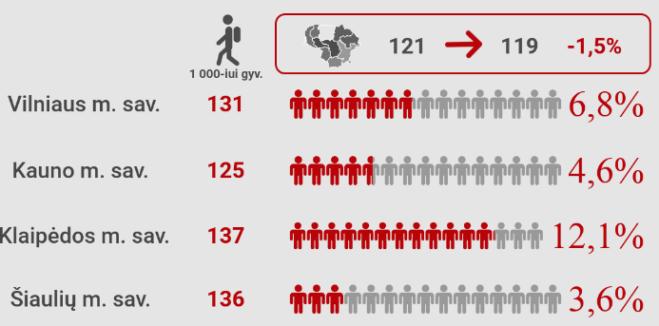
2.3.1.5. pav. Bendrojo ugdymo mokyklų mokinių skaičius, tenkantis tūkstančiui gyventojų, bei rodiklio kitimo dinamika 2015–2018 m. (proc.)
Šaltinis: sudaryta autorių pagal Švietimo valdymo informacinės sistemos ir LSD duomenis
Klaipėdos miesto savivaldybė rūpinasi mokinių, turinčių specialiųjų ugdymosi poreikių, integracija į bendrojo ugdymo procesą. 2015–2018 m. laikotarpiu specialiųjų ugdymosi poreikių turinčių mokinių skaičius Klaipėdos mieste padidėjo 7,1 proc. – tiek pat, kiek ir šalyje tuo pačiu metu. Sostinėje tuo pačiu laikotarpiu pastebimas ženklus šio skaičiaus augimas – net 54,2 proc.
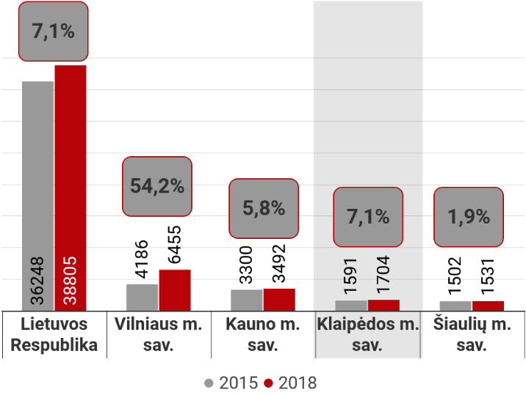
2.3.1.6. pav. Mokinių su specialiaisiais poreikiais skaičius 2015 m. ir 2018 m. (asm.) bei jo kitimo dinamika 2015–2018 m. (proc.)
Šaltinis: sudaryta autorių pagal Švietimo valdymo informacinės sistemos duomenis
Tūkstančiui gyventojų tenkantis mokinių, turinčių specialiųjų poreikių, skaičius Klaipėdos miesto savivaldybėje 2018 m. buvo mažiausias, palyginti su kitomis savivaldybėmis, ir siekė 11,4 mokinio. 2015–2018 m. laikotarpiu mokinių, turinčių specialiųjų poreikių, skaičius augo visose lygintose teritorijose, tarp jų ir Klaipėdos mieste (12,3 proc.).
2018 m. mokinių, turinčių specialiųjų poreikių, dalis KMS buvo mažiausia, palyginti su kitomis lygintomis savivaldybėmis ir šalies vidurkiu.
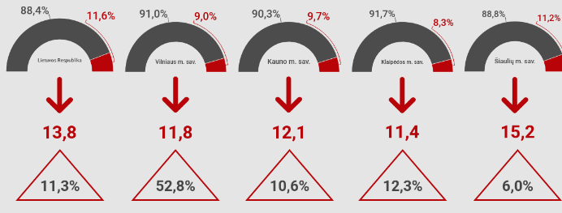
2.3.1.7. pav. Mokinių, turinčių specialiųjų poreikių, dalis (proc.) bendroje mokinių struktūroje 2018 m., jų skaičius, tenkantis tūkstančiui gyventojų (asm.) bei rodiklio dinamika 2015–2018 m.
Šaltinis: sudaryta autorių pagal Švietimo valdymo informacinės sistemos ir LSD duomenis
Klaipėdos miesto savivaldybė, siekdama sklandesnės mokinių, turinčių didelių ir labai didelių ugdymosi poreikių, integracijos, įvedė mokytojo padėjėjo etatus bendrojo ugdymo mokyklose (2018 m. nustatyta 110,75 mokytojo padėjėjo etatų).
2018 m. Klaipėdos miesto savivaldybėje mokinių, įgijusių pagrindinį išsilavinimą, skaičius buvo 1 348 (nuo 2015 m. mokinių, įgijusių pagrindinį išsilavinimą, sumažėjo -13,1 proc.), savo ruožtu, šalyje šis pokytis siekė -18,2 proc., Vilniuje šis mokinių pokytis buvo mažiausias – -12,2 proc.
2018 m. Klaipėdos miesto savivaldybėje mokinių, įgijusių vidurinį išsilavinimą, skaičius buvo 1 354, pastebimas mažiausias sumažėjimas tarp lyginamų savivaldybių (nuo 2015 m. sumažėjo -9,9 proc., savo ruožtu, didžiausias sumažėjimas buvo Kauno miesto savivaldybėje – -17,2 proc.).
Tendencija glaudžiai susijusi su blogėjančia demografine situacija ir mažėjančiu mokinių skaičiumi.
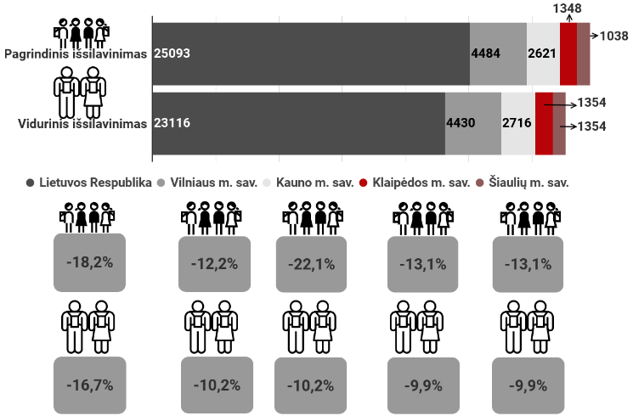
2.3.1.8. pav. Bendrojo ugdymo mokinių, įgijusių pagrindinį ir vidurinį išsilavinimą, skaičius (asm.) 2018 m. bei jo kitimo dinamika (proc.) 2015–2018 m.
Šaltinis: sudaryta autorių pagal Švietimo valdymo informacinės sistemos duomenis
Analizuojamu laikotarpiu (2015–2018 m.) pedagoginių darbuotojų skaičiaus tendencija buvo mažėjanti visoje šalyje, išskyrus Vilniaus miesto savivaldybę, kur pedagoginių darbuotojų skaičiaus pokytis išliko beveik toks pat (pakito tik vienu darbuotoju). Klaipėdos miesto savivaldybėje pedagoginių darbuotojų skaičiaus pokytis buvo mažiausias po Vilniaus (tai yra -0,7 proc.).
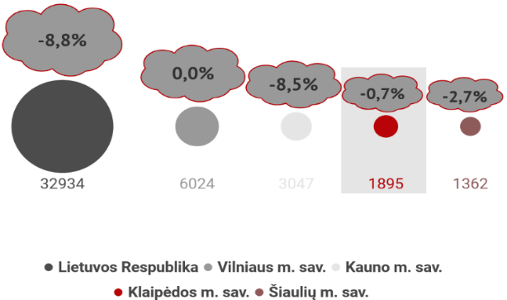
2.3.1.9. pav. Pedagoginių darbuotojų skaičius 2018 m. (asm.) bei jo kitimo dinamika 2015–2018 m. (proc.)
Šaltinis: sudaryta autorių pagal Švietimo valdymo informacinės sistemos duomenis
Tikslesnis rodiklis pedagogų poreikiui ir pasiūlai įvertinti, teikiamų švietimo paslaugų prieinamumui ir kokybei įvertinti – pedagogų skaičius, tenkantis tūkstančiui mokinių. 2018 m. Klaipėdos miesto savivaldybėje tūkstančiui mokinių tenkantis pedagogų skaičius atsiliko nuo šalies vidurkio, o rodiklio blogėjimo tendencija taip pat buvo ryškesnė nei šalyje.
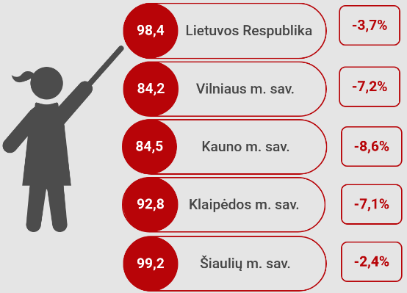
2.3.1.10. pav. Pedagoginių darbuotojų skaičius, tenkantis tūkstančiui mokinių, (asm.) 2018 m. ir rodiklio dinamika 2015–2018 m.
Šaltinis: sudaryta autorių pagal Švietimo valdymo informacinės sistemos duomenis
2018–2019 m. m. vienam pedagogui Klaipėdos miesto savivaldybėje teko 10,8 mokinio, o vidutiniškai šalyje – 10,2. Klaipėdos miesto savivaldybės rodiklis buvo aukštesnis nei Vilniaus ir Kauno miestuose (atitinkamai 11,9 mok. / 1 pedagogui ir 11,8 mok. / 1 pedagogui), bet žemesnis nei Šiaulių mieste (10,2 mok. / 1 pedagogui).
2018–2019 m. m. pr. Klaipėdoje buvo 138 pensinio amžiaus pedagoginiai darbuotojai (tai 12 darbuotojų mažiau nei 2015 m.), kurie sudarė 7,3 proc. bendrojo ugdymo mokyklų mokytojų skaičiaus. Tuo pačiu laikotarpiu šalyje pensinio amžiaus pedagoginiai darbuotojai sudarė 5,9 proc. visų pedagoginių darbuotojų.
Siekiant, kad pensinio amžiaus mokytojų dalis būtų kuo mažesnė, būtina ieškoti galimybių pritraukti į mokyklas daugiau jaunų pedagogų, skatinti esamų jaunų darbuotojų motyvaciją dirbti, tobulėti, kelti kvalifikaciją.
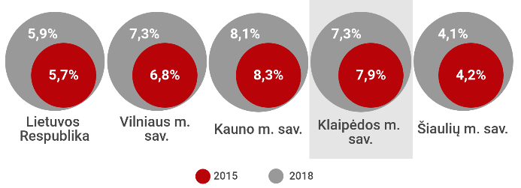
2.3.1.11. pav. Pensinio amžiaus pedagogų dalis 2015 m. ir 2018 m. (proc.)
Šaltinis: sudaryta autorių pagal Švietimo valdymo informacinės sistemos duomenis
Klaipėdos miesto savivaldybėje, kaip ir visoje Lietuvoje, vyrų skaičius bendrojo ugdymo procese yra gana mažas. Klaipėdos miesto savivaldybės priešmokykliniame ugdyme vyrai nei 2015 m., nei 2018 m. visiškai nedalyvavo. Šalyje vyrų skaičius priešmokykliniame ugdyme 2015 m. siekė 4 (arba 0,6 proc. visų darbuotojų), 2018 m. – 3 (arba 0,5 proc. visų darbuotojų). Vyresnėse klasėse tiek vyrų skaičius 2015 m. ir 2018 m., tiek moterų skaičius kito netolygiai. Pastebima, kad daugiausia vyrų dalyvauja vyresnių klasių ugdymo procese. Vadovų pozicijose, kaip ir visose kitose, daugiau dalyvauja moterys.
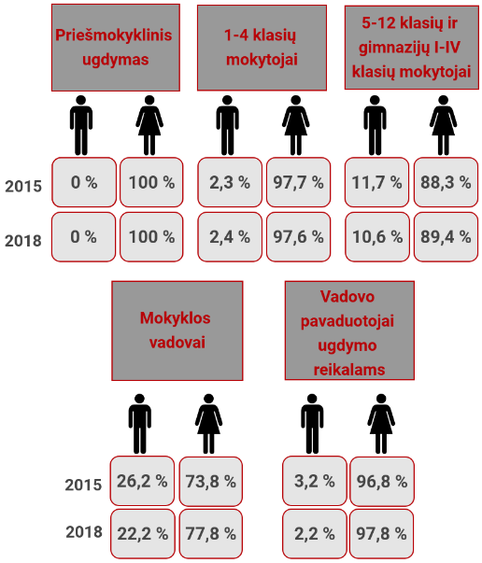
2.3.1.12. pav. Moterų ir vyrų (mokyklų mokytojai ir vadovai) dalis Klaipėdos miesto savivaldybėje 2015 m. ir 2018 m. (proc.)
Šaltinis: sudaryta autorių pagal Švietimo valdymo informacinės sistemos duomenis
2018–2019 m. m. Klaipėdos miesto savivaldybės BUM buvo 972 nepedagoginiai darbuotojai, o jų skaičius 2015–2018 m. laikotarpiu sumažėjo (-2,0 proc.).
2018–2019 m. m. Klaipėdos miesto savivaldybės BUM tūkstančiui mokinių tenkantis nepedagoginių darbuotojų skaičius atsiliko nuo šalies vidurkio (63 nepedagoginiai darbuotojai / tūkstančiui mok.), bet viršijo sostinės rodiklį (48 nepedagoginiai darbuotojai / tūkstančiui mok.) ir siekė 48. Analizuojamu laikotarpiu visose lygintose teritorijose, išskyrus Šiaulių m. sav., nepedagoginių darbuotojų skaičius, tenkantis tūkstančiui mokinių, mažėjo. Klaipėdos miesto savivaldybės rodiklis mažėjo sparčiau (-8,4 proc.) nei vidutiniškai šalyje (-1,1 proc.).
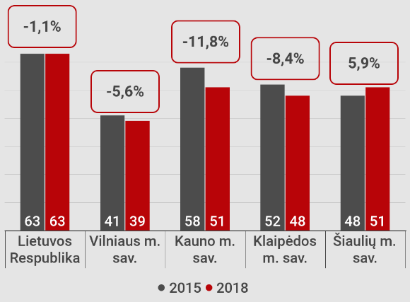
2.3.1.13. pav. Nepedagoginių darbuotojų skaičius, tenkantis tūkstančiui mokinių, (asm.) 2018 m. ir rodiklio dinamika 2015–2018 m.
Šaltinis: sudaryta autorių pagal Švietimo valdymo informacinės sistemos duomenis
2018–2019 m. m. pedagoginių darbuotojų dalis tarp visų BUM darbuotojų Klaipėdos miesto savivaldybėje buvo didesnė nei vidutiniškai šalyje. Pedagoginių ir nepedagoginių darbuotojų santykis Klaipėdos miesto savivaldybėje buvo 66:34.
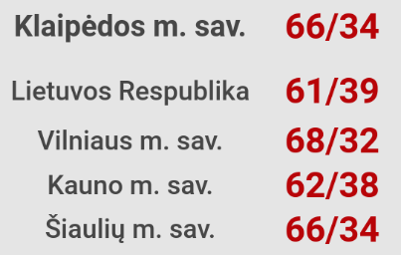
2.3.1.14. pav. Pedagoginių / nepedagoginių darbuotojų santykis 2018–2019 m. m.
Šaltinis: sudaryta autorių pagal Švietimo valdymo informacinės sistemos duomenis
Vadovaujantis Lietuvos Respublikos švietimo, mokslo ir sporto ministerijos parengto leidinio „Lietuva. Švietimas šalyje ir regionuose. 2019 m. Mokinių pasiekimų atotrūkis“ informacija, 2018 m. Klaipėdos miesto savivaldybėje apibendrintas VBE rodiklis siekė 221 ir atsidūrė antroje vietoje tarp lyginamų savivaldybių. Aukščiausią apibendrintą VBE rodiklį 2018 m. turėjo Vilnius (252), Šiaulių miesto VBE rodiklis siekė 220, o mažiausias VBE rodiklis fiksuotas Kaune – 218.
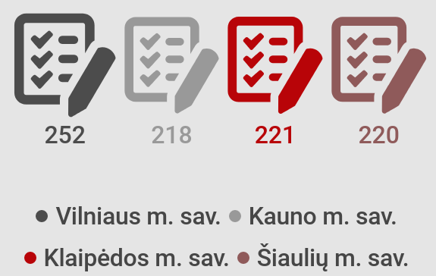
2.3.1.15. pav. VBE rodiklis 2018 m.
Šaltinis: sudaryta autorių pagal Švietimo valdymo informacinės sistemos duomenis
KMSA direktoriaus ir KMSA 2018 m. veiklos ataskaitos duomenimis, 2018 m. 135 Klaipėdos miesto savivaldybės abiturientai iš brandos egzaminų gavo 191 šimtuką. Tais pačiais metais mokiniai taip pat aktyviai dalyvavo olimpiadose – iš 25 šalies dalykinių olimpiadų miesto turų nugalėtojais tapo 263 mokiniai, iš 11 miesto dalykinių olimpiadų – 63 mokiniai.
2016 m. Klaipėdos miesto savivaldybė pirmoji Lietuvoje įgyvendino ambicingą tikslą – į bendrą ugdymo mokyklose sistemą įdiegė privalomas plaukimo pamokas antrokams.
Klaipėdos miesto savivaldybėje aktyviai įgyvendinami bendrojo ugdymo plėtotės, infrastruktūros projektai, kurių metu atnaujinamos mokyklos, gimnazijos, įstaigos aprūpinamos šiuolaikine įranga ugdymo procesui įgyvendinti. Visa tai didina bendrojo ugdymo mokyklų konkurencingumą, gerina švietimo sistemą Klaipėdos mieste.
Lietuvos Respublikos švietimo, mokslo ir sporto ministerijos parengtame leidinyje „Lietuva. Švietimas šalyje ir regionuose. 2019 m. Mokinių pasiekimų atotrūkis“ Klaipėdos miesto savivaldybės švietimo sektoriui tobulinti pateikiamos tokios rekomendacijos: skatinti, kad kuo daugiau pedagogų įgytų ir tobulintų naudojimosi šiuolaikinėmis informacinėmis technologijomis kompetenciją; sudaryti galimybes pedagogams tobulinti kvalifikaciją smurto ir patyčių prevencijos srityje; tęsti anksčiau pradėtas ir šiuo metu veiksmingai įgyvendinamas smurto ir patyčių prevencijos programas mokyklose.
Neformalusis vaikų švietimas yra neatsiejama ugdymo dalis, orientuota į kompetencijų ir sėkmingai veikiančios asmenybės formavimąsi. Dalyvavimas neformaliajame švietime gerina vaiko integraciją į visuomenės gyvenimą, o tai prisideda prie tolesnės jo sėkmės švietimo sistemoje. Lietuvos Respublikos švietimo įstatyme apibrėžta neformaliojo vaikų švietimo paskirtis – tenkinti mokinių pažinimo, ugdymosi ir saviraiškos poreikius, padėti jiems tapti aktyviais visuomenės nariais.
Neformalųjį vaikų švietimą Klaipėdos miesto savivaldybėje 2018 m. vykdė 12 biudžetinių neformaliojo vaikų švietimo bei sporto įstaigų.
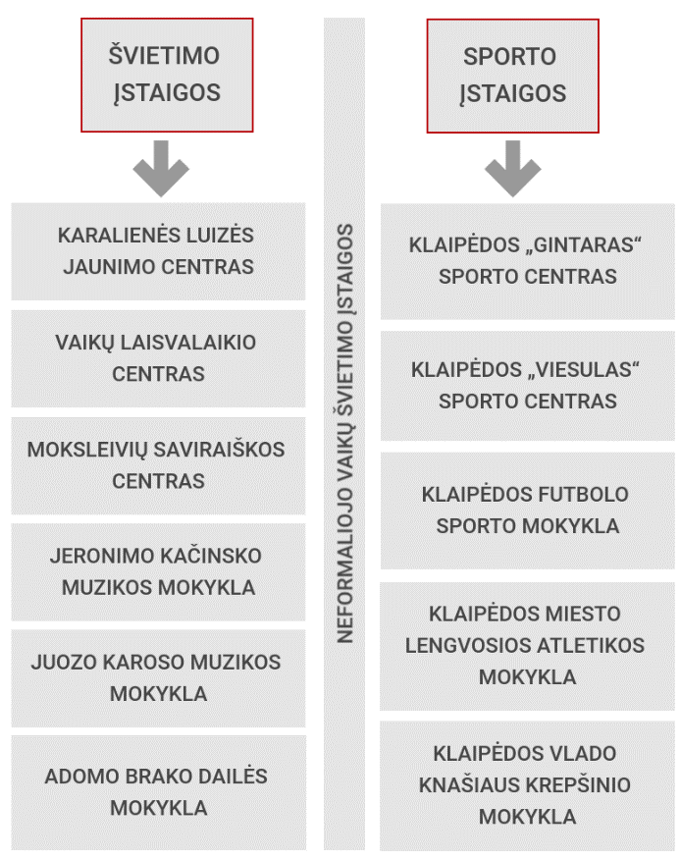
2.3.1.16. pav. Neformaliojo vaikų švietimo įstaigos Klaipėdos miesto savivaldybėje 2018 m.
Šaltinis: sudaryta autorių pagal KMS duomenis
2018 m. Klaipėdos miesto savivaldybės neformaliojo švietimo galimybėmis BUM ir už jos ribų naudojosi 71,4 proc. mokinių dalis, savo ruožtu, 2015 m. ši dalis siekė tik 13,6 proc. Tarp lyginamų savivaldybių Klaipėdos miesto savivaldybės rodiklis buvo didžiausias. Mažiausia mokinių dalis, kuri 2018 m. naudojosi neformaliojo švietimo galimybėmis BUM ir už jos ribų, buvo Vilniaus mieste – 46,0 proc.
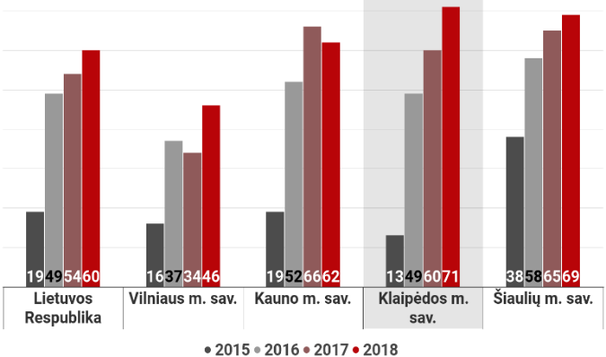
2.3.1.17. pav. Mokinių dalyvavimas neformaliajame švietime 2015–2018 m. (proc.)
Šaltinis: sudaryta autorių pagal Švietimo valdymo informacinės sistemos duomenis
Pastebima tendencija, kad beveik visose savivaldybėse (išskyrus Kauno miesto savivaldybę) žymiai padidėjo mokinių, kurie dalyvavo neformaliajame švietime, dalis. Galima teigti, kad tėvai, mokiniai ir mokytojai pradėjo suprasti, jog neformalusis vaikų švietimas turi didelės įtakos formuojant vaikų ir jaunimo pasaulėžiūrą ir gali sukurti palankias sąlygas ugdant sąmoningą, pilietišką ir kūrybingą jauną žmogų, gebantį sėkmingai integruotis į visuomenę.
Profesinis mokslas. Pagal oficialiosios statistikos portalo leidinį „Lietuvos švietimas, kultūra ir sportas“ profesinio mokymo paskirtis – padėti asmeniui įgyti, keisti ar tobulinti kvalifikaciją ir pasirengti dalyvauti kintančioje darbo rinkoje. Klaipėdos mieste veikia 6 profesinės mokyklos:
- Klaipėdos paslaugų ir verslo mokykla;
- Klaipėdos turizmo mokykla;
- Klaipėdos technologijų mokymo centras;
- Klaipėdos Ernesto Galvanausko profesinio mokymo centras (privati);
- Klaipėdos laivų statybos ir remonto mokykla;
- Klaipėdos laivininkų mokykla.
Klaipėdos miesto ekonominės plėtros strategijoje ir įgyvendinimo veiksmų plane iki 2030 m. pažymima, kad profesinių mokyklų programos dažnai neatitinka regiono ekonominės krypties. Būtinas didesnis verslo įmonių įtraukimas, ypač kuriant pameistrystės programas. Atlikus įmonių apklausą nustatyta, kad iš kvalifikuotos darbo jėgos daugiausia planuojama įdarbinti valdymo, inžinerijos ir IT sričių specialistus. Atitinkamai turėtų būti stiprinamos šių sričių programos.
2018 m. Klaipėdos miesto savivaldybės mokinių skaičius profesinėse mokyklose sudarė 2 896, o šalyje – 34 013 (8,5 proc. šalies profesinių mokyklų mokinių). 2015–2018 m. šalyje ir lyginamose savivaldybėse mokinių skaičius mažėjo, Klaipėdos miesto savivaldybės mokinių skaičiaus pokytis buvo mažiausias – -16,0 proc., o didžiausias Kauno miesto savivaldybėje – -27,0 proc. (kaip ir šalyje).
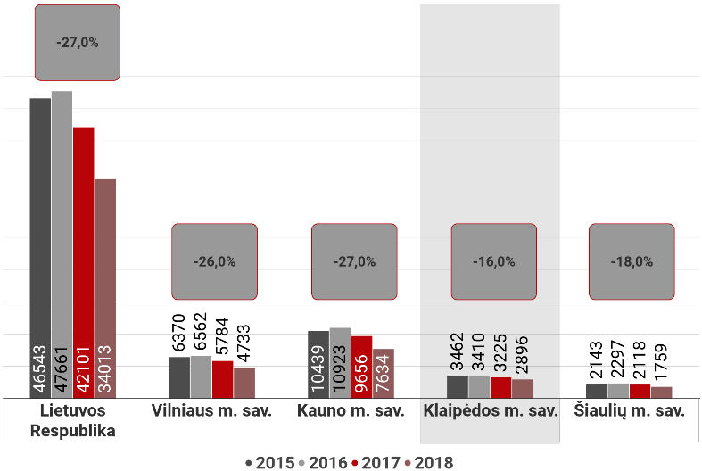
2.3.1.18. pav. Mokinių skaičius profesinėse mokyklose (asm.) bei jų dalies kitimo dinamika (proc.)
Šaltinis: sudaryta autorių pagal Švietimo valdymo informacinės sistemos duomenis
Tendencingas mokinių skaičiaus mažėjimas profesinėse mokyklose susijęs su gimstamumo mažėjimu, su šalyje vykstančia imigracija – daug darbininkiškų profesijų žmonių atvyksta iš Ukrainos, Baltarusijos, Rusijos.
Aukštasis mokslas. Lietuvos Respublikos švietimo įstatyme aukštojo mokslo studijų paskirtis apibrėžiama taip – padėti asmeniui įgyti šiuolaikinį pažinimo ir technologijų lygį ir ūkio poreikius atitinkančią aukštojo mokslo kvalifikaciją, pasirengti aktyviai profesinei, visuomeninei ir kultūrinei veiklai. Klaipėdos miesto savivaldybėje veikia 9 aukštojo mokslo įstaigos (žr. 2.1.3.19. pav.).
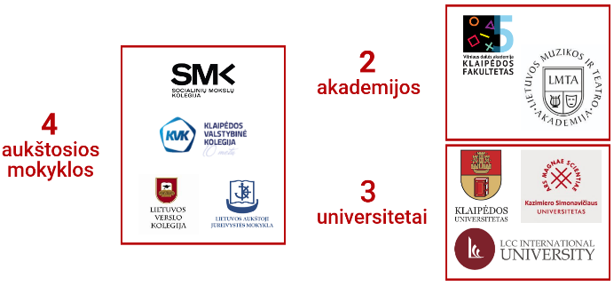
2.3.1.19. pav. Aukštojo mokslo įstaigos Klaipėdos mieste 2019 m.
Šaltinis: sudaryta autorių
Klaipėdos miesto ekonominės plėtros strategijoje ir įgyvendinimo veiksmų plane iki 2030 m. pabrėžiama, kad Klaipėdos aukštojo mokslo institucijos yra ypač stiprios jūrinių mokslų, sveikatos ir istorijos srityse. Nepaisant to, mažėjant studentų skaičiui ir augant konkurencijai tiek tarp šalies, tiek tarp regiono universitetų, didelei daliai programų sunkiai sekasi pritraukti gabių ir motyvuotų studentų – matomas didelis poreikis didinti aukštojo mokslo įstaigų konkurencingumą. Klaipėdos universitetas ir kitos aukštojo mokslo įstaigos jau ėmėsi veiksmų, tačiau reikia išlaikyti reformų kryptį – orientuotis į ateities ekonomikos poreikius atitinkančias studijų programas ir jas stiprinti.
2018 m. žurnalas „Reitingai“ sudarė institucinį Lietuvoje veikiančių universitetų ir kolegijų reitingą.
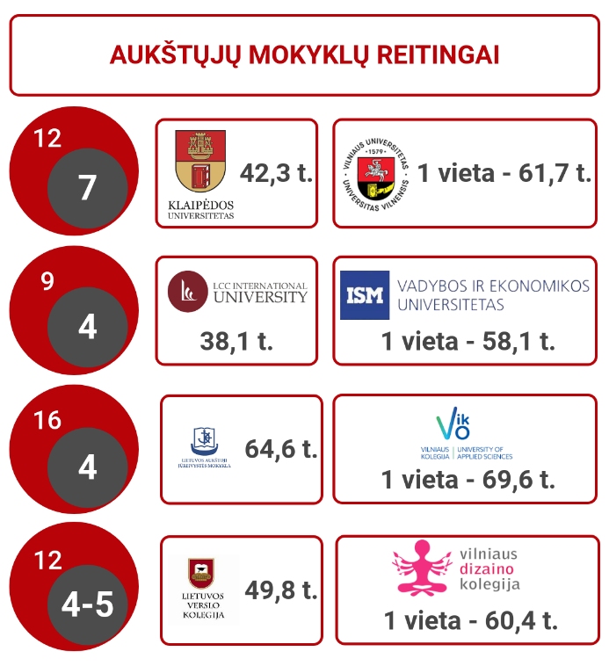
2.3.1.20. pav. Aukštųjų mokyklų reitingai 2018 m.
Šaltinis: sudaryta autorių pagal žurnalą „Reitingai“
Klaipėdos universitetas – didžiausia ir reikšmingiausia aukštojo mokslo įstaiga Klaipėdos mieste. 2018 m. Klaipėdos universitetą geriausiai apibūdinantys aspektai:
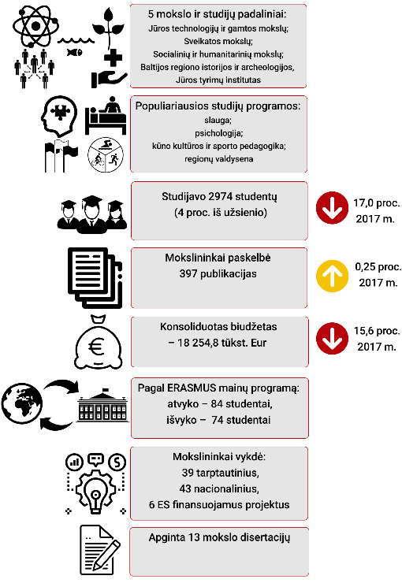
2.3.1.21. pav. Klaipėdos universitetą apibūdinantys aspektai 2018 m.
Šaltinis: sudaryta autorių pagal Klaipėdos universiteto veiklos ataskaitą 2018 m.
2015–2018 m. laikotarpiu studentų skaičius KU mažėjo daugiau nei trečdaliu – 37,0 proc. Analizuojant Lietuvos ir užsienio studentų dinamiką, pastebėta, kad Lietuvos studentų skaičius analizuojamu laikotarpiu mažėjo, o užsienio studentų skaičius augo.
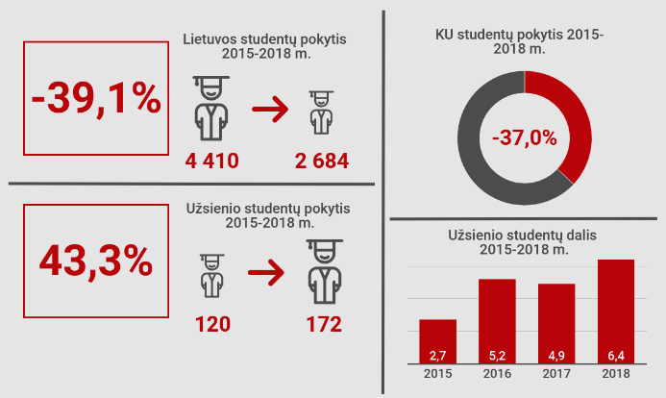
2.3.1.22. pav. KU studentų statistika ir tendencijos 2015–2018 m.
Šaltinis: sudaryta autorių pagal Klaipėdos universiteto veiklos ataskaitas už 2015–2018 m.

Lietuvos universitetų optimizavimo laikotarpiu Klaipėdos universitete išskirtos 3 pagrindinės optimizavimo kryptys 2018–2019 m.:
- stiprinti Klaipėdos universitetą, užtikrinant mokslo ir studijų kokybę;
- prisidėti prie miesto ir regiono visuomenės ir darbo rinkos poreikių tenkinimo;
- tobulinti valdymą, užtikrinti Klaipėdos miesto ir regiono savivaldybių, asocijuotų verslo struktūrų ir kitų partnerių dalyvavimą Klaipėdos universiteto valdyme.
Klaipėdos universitetas, parengęs veiklos optimizavimo priemonių planą 2018–2019 m., išgryninęs savo, kaip universiteto, specializaciją – jūros mokslo tyrimų ir studijų universitetas, kur didelis dėmesys skiriamas aplinkosaugai, biologijai, kranto valdymui, mėlynajai ekonomikai, jūros inžinerijai, taip pat atsisakęs mokslinio lygio neatitinkančių studijų programų, neefektyviai veikiančių padalinių ir perteklinės infrastruktūros, pretenduoja tapti nejungiamu ir kitų universitetų neprijungtu universitetu Klaipėdoje.
Klaipėdos universitete nuo 2010 m. veikia Trečiojo amžiaus universitetas – tai savarankiška, nesiekianti pelno visuomeninė neformaliojo suaugusiųjų švietimo institucija, vienijanti vyresnio ir (ar) pensinio amžiaus asmenis, neįgaliuosius ir jų globėjus, neribojant jų amžiaus ir išsilavinimo. Studijos Sveikatos mokslų fakulteto Trečiojo amžiaus universitete orientuotos į sveikatos mokslus ir sveikos gyvensenos propagavimą, nes būtent sveikata yra aktyvaus domėjimosi sritis vyresniame amžiuje. 2015 m. senjorų skaičius Trečiojo amžiaus universitete buvo 308, o 2018 m. – 531 (išaugo 42,0 proc.).

2.3.2. Sportas
Lietuvos Respublikos kūno kultūros ir sporto įstatyme sportas apibrėžiamas kaip visos asmens fizinės veiklos formos, kuriomis siekiama ugdyti ir tobulinti fizines ir psichines jo savybes bei įgūdžius ar stiprinti sveikatą. Fizinis aktyvumas – asmens fizinė veikla, kuria siekiama stiprinti sveikatą, tobulinti fizines ir psichines savybes bei įgūdžius neturint tikslo pasirengti aukšto meistriškumo sporto varžyboms ir (ar) dalyvauti jose, taip pat veikla šviečiant visuomenę sporto, fizinio aktyvumo ir jais pasiekiamo sveikatos stiprinimo klausimais.
2018-ieji Klaipėdoje buvo paskelbti Sporto metais, miestui suteiktas Europos sporto miesto vardas. Klaipėda – pirmasis Lietuvos miestas, kuriam suteiktas Europos sporto sostinių ir miestų asociacijos ACES EUROPE titulas. Sporto miesto titulas – ne tik vardas, bet ir rimta paskata bei įsipareigojimas įtraukti į sportines veiklas kuo daugiau gyventojų ir toliau gerinti sąlygas sportuoti. Kurti bei įgyvendinti Sporto miesto vardą buvo įtraukiama visa miesto bendruomenė, o titulas padėjo pritraukti investicijų, sudarė sąlygas sporto paslaugų iniciatyvoms, paskatino naujas sportavimo formas bei padidino aktyviai sportuojančiųjų skaičių, gamtinės ir rekreacinės sąlygos plačiau pritaikytos masiniam sportavimui ir profesionaliajam sportui.
2018 m. Klaipėdos miesto savivaldybės fizinio aktyvumo ir sporto situacija pateikiama 2.3.2.1. pav.
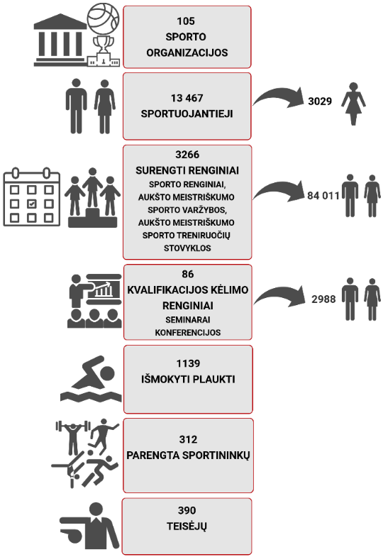
2.3.2.1. pav. Klaipėdos miesto fizinio aktyvumo ir sporto situacija 2018 m.
Šaltinis: sudaryta autorių pagal Klaipėdos miesto savivaldybės administracijos direktoriaus pranešimą
2017 m. Klaipėdos miesto savivaldybės sporto organizacijų (sporto klubai, sporto viešosios įstaigos, sporto federacijos, komitetai, sportininkų ugdymo centrai) skaičius siekė 86 (skaičiaus pokytis analizuojamu laikotarpiu siekė 24,64 proc.), savo ruožtu, Kauno miesto savivaldybėje šis skaičius buvo didžiausias – 112 (skaičiaus pokytis -5,08 proc.). Kadangi 4.3.2.1. pav. nurodytas 2018 m. Klaipėdos miesto savivaldybėje veikiančių sporto organizacijų skaičius – 105, pastebima tendencija, jog sporto organizacijų skaičius nuo 2015 m. nuolat augo. Spartus augimas pastebimas 2018 m. Tai neabejotinai susiję su Klaipėdos miestui suteiktu Europos sporto miesto vardu bei 2018 m. paskelbtais Sporto metais Klaipėdoje.
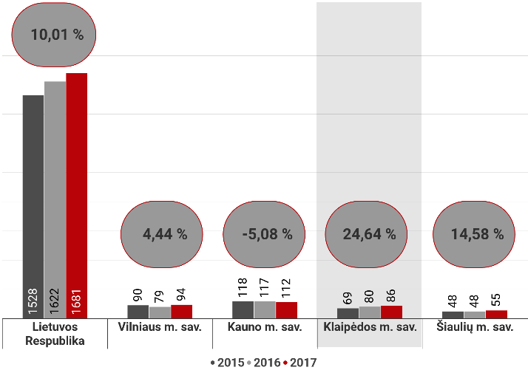
2.3.2.2. pav. Sporto organizacijų skaičius (vnt.) bei jo kitimo dinamika (proc.) 2015–2017 m.
Šaltinis: sudaryta autorių pagal Lietuvos sporto statistikos metraščius 2015 m., 2016 m., 2017 m.
2015–2017 m. sportuojančiųjų skaičius, tenkantis tūkstančiui gyventojų, augo visose lygintose teritorijose, išskyrus Kauno miestą. Klaipėdos miesto savivaldybėje sportuojančių asmenų skaičius, tenkantis tūkstančiui gyventojų, 2017 m. buvo didžiausias, o rodiklio gerėjimo tendencija – ryškiausia.
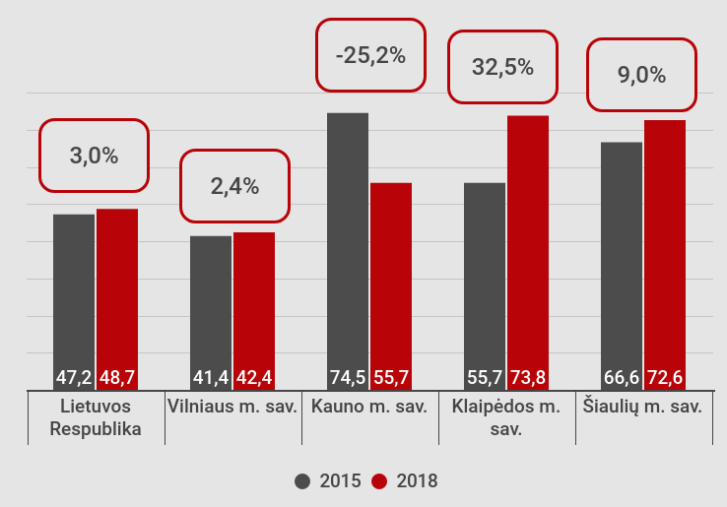
2.3.2.3. pav. Sportuojančiųjų skaičius, tenkantis tūkstančiui gyventojų, (asm.) bei rodiklio dinamika (proc.) 2015–2017 m.
Šaltinis: sudaryta autorių pagal Lietuvos sporto statistikos metraščius 2015 m., 2016 m., 2017 m.
2017 m. Klaipėdos miesto savivaldybėje sportuojančių moterų dalis tarp visų sportuojančiųjų, palyginti su kitomis savivaldybėmis ir šalimi, buvo viena didžiausių ir siekė 25,0 proc. bei pagal šį rodiklį atsiliko tik nuo Šiaulių miesto rodiklio (30,0 proc. sportuojančių moterų).
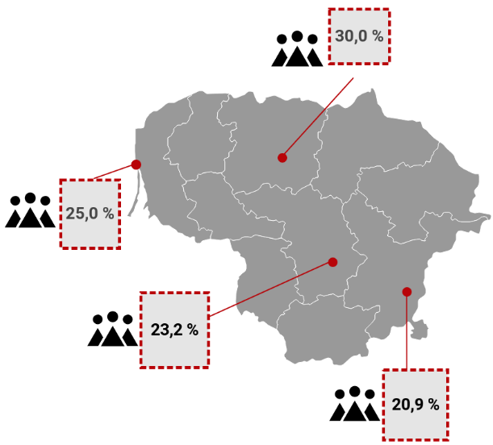
2.3.2.4. pav. Sportuojančių moterų dalis 2017 m. (proc.)
Šaltinis: sudaryta autorių pagal Lietuvos sporto statistikos metraščius 2015 m., 2016 m., 2017 m.
2015–2017 m. laikotarpiu sportuojančių moterų skaičius Klaipėdos mieste augo sparčiausiai (20,8 proc.), o šalyje sportuojančių moterų skaičius sumažėjo 1,6 proc.
2017 m. rekordinis skaičius renginių – sporto renginių, aukšto meistriškumo sporto varžybų ir aukšto meistriškumo sporto treniruočių stovyklų – buvo surengta Kauno miesto savivaldybėje (38 314), o 2015 m. šis skaičius čia buvo tik 3 888. Būtent 2017 metais Kaunas buvo paskelbtas sportiškiausiu miestu, o 2017 metai Lietuvoje paskelbti Sporto metais. Savo ruožtu, Klaipėdos mieste 2015 m. buvo surengti 1 487 renginiai (skaičiaus pokytis 2015–2017 m. siekė 66,7 proc.). 2017 m. šis skaičius gerokai išaugo, buvo surengti 2 479 renginiai. 2017 m. dalyvių skaičius sporto renginiuose, aukšto meistriškumo sporto varžybose ir aukšto meistriškumo sporto treniruočių stovyklose didžiausias buvo Kauno miesto savivaldybėje (192 498), mažiausias Klaipėdos mieste – 75 916 (2015–2017 m. šio skaičiaus pokytis buvo atitinkamai 18,1 proc. ir -1,9 proc.). Pastebima tendencija, kad augant renginių skaičiui dalyvių skaičius juose mažėja. Vadinasi, būtina populiarinti sporto renginius, aukšto meistriškumo sporto varžybas ir treniruočių stovyklas, jų žinomumą, skleisti kuo platesnę informaciją žiniasklaidoje, socialiniuose tinkluose ir kitose platformose.
2015–2017 m. laikotarpiu Klaipėdos miesto savivaldybėje 1 125 asmenys buvo išmokyti plaukti. Tai mažiausias išmokytų plaukti asmenų skaičius, palyginti su kitomis savivaldybėmis. Analizuojamu laikotarpiu išmokytų plaukti asmenų skaičiumi išsiskyrė Kauno m. sav. – 8 841 asmuo. Vis dėlto, 2015–2017 m. išmokytų plaukti asmenų skaičiaus pokytis Klaipėdos mieste buvo didžiausias (55,2 proc.).
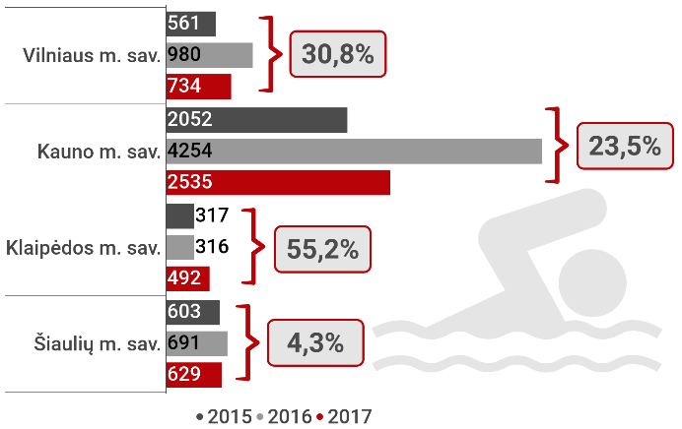
2.3.2.5. pav. Išmokytų plaukti asmenų skaičius (asm.) ir jo kitimo dinamika (proc.) 2015–2017 m.
Šaltinis: sudaryta autorių pagal Lietuvos sporto statistikos metraščius 2015 m., 2016 m., 2017 m.
2017 m. lapkritį Klaipėdos miesto savivaldybė surengė tarptautinį ledo ritulio turnyrą „Baltijos iššūkio taurė – 2017“ ir tapo pirmuoju Lietuvos miestu, suorganizavusiu tokį turnyrą. 2018 m. Klaipėdos miesto savivaldybėje įvyko svarbūs sporto renginiai:
- XIII tarptautinis laisvųjų imtynių jaunučių turnyras R. Pauliukonio prizams laimėti;
- Lietuvos jaunučių ir sporto vilčių žaidynės;
- Regbio turnyras tarptautinių karinių pratybų BALTOPS 18 dalyviams;
- Lietuvos sunkiosios atletikos čempionatas;
- Tarptautinis jaunimo badmintono turnyras „Yonex Lithuanian Junior 2018“;
- XX tarptautinis laisvųjų imtynių turnyras „Mūsų viltys“;
- Baltijos miestų sąjungos aerobinės gimnastikos varžybos „Klaipėda Open – 2018“;
- Lietuvos veteranų krepšinio lygos čempionatas.

2018 m. Klaipėdoje taip pat surengti 4 masiniai sporto renginiai:
- Vandens sporto šakų festivalis Danės upėje;
- Vasaros paplūdimio festivalis;
- Neįgaliųjų sporto festivalis;
- Žiemos sporto šakų festivalis.
Klaipėdos miesto savivaldybė vadovaujasi 2014 m. pradėtos sporto reformos tikslu – sukurti lanksčią, nesunkiai kontroliuojamą, optimaliai lėšas naudojančią, trenerius motyvuojančią, sporto vadybos ir sveikatingumo paslaugas Klaipėdos mieste teikiančią sistemą. Vadovaudamasi minėtu tikslu, Klaipėdos miesto savivaldybė įgyvendina sporto reformą dviem etapais, taip pat aktyviai įgyvendinami sporto ir fizinio aktyvumo projektai, kurių metu viešose teritorijose įrengiami sporto aikštynai, atnaujinami, rekonstruojami mokyklų stadionai ir kita sporto infrastruktūra.
2018 m. Klaipėdos miesto sporto infrastruktūra pateikiama 2.3.2.6. pav.

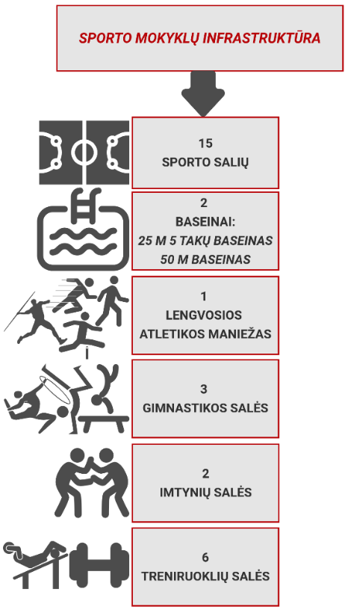 | 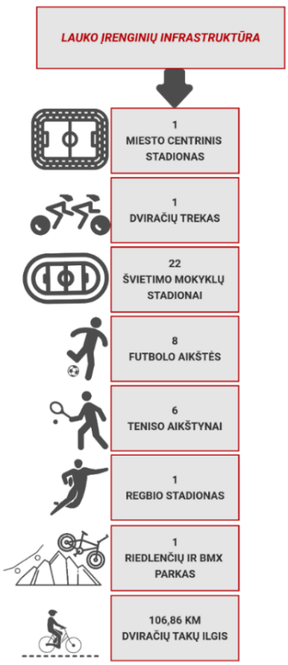
2.3.2.6. pav. Klaipėdos miesto sporto infrastruktūra 2018 m.
Šaltinis: sudaryta autorių pagal Klaipėdos miesto savivaldybės administracijos direktoriaus pranešimą

Kokybiškos sporto infrastruktūros prieinamumas ir aukštos kvalifikacijos trenerių štabas sudaro sąlygas rengti profesionalius sportininkus. 2017 m. Klaipėdos miesto savivaldybėje buvo parengti 8 olimpinės rinktinės nariai, 25 olimpinės rinktinės kandidatai ir 79 nacionalinės rinktinės nariai (bendras skaičius – 112 sportininkų).
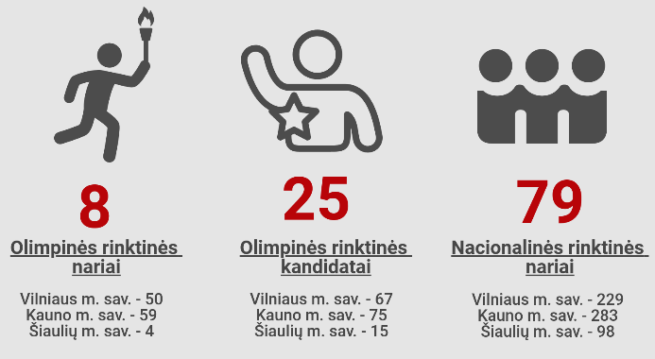
2.3.2.7. pav. Rinktinių nariai ir kandidatai 2017 m. (asm.)
Šaltinis: sudaryta autorių pagal Lietuvos sporto statistikos metraštį 2017 m.
Palyginti su kitomis savivaldybėmis, Klaipėdos miesto savivaldybėje parengtų profesionalių sportininkų skaičius buvo mažiausias. Tokia tendencija iš dalies gali būti paaiškinama specializuotų švietimo įstaigų nebuvimu Klaipėdos mieste (Kaune veikia Lietuvos sporto universitetas, Šiauliuose – Šiaulių sporto gimnazija), mažesniu sporto įstaigų skaičiumi bei šalyje vykdoma sporto politika – perspektyvūs sportininkai ir aukštos kvalifikacijos treneriai nuteka į sostinę ar Kauno miestą.

2.3.3. Kultūra
Kultūra dabartiniame pasaulyje tampa vis svarbesniu elementu ne tik telkiant bendruomenes, bet ir kaip reikšmingas ekonomikos augimo veiksnys.
Kultūra, kaip sudėtinė visuma, apimanti žinias, tikėjimus, moralę, teisę, papročius ir kitus vertingus, gerbiamus ir puoselėjamus gebėjimus, apima tris svarbius vaidmenis:
- kultūros įvairovės – savarankiškas kultūros vaidmuo, kultūros kapitalas;
- tarpininko tarp kitų sričių, aplinkos, kultūros industrijų, socialinės įtraukties;
- transformuojančios galios kultūros poveikio miestui, bendruomenei, institucijoms.
Kultūros politika. Siekiant tvaraus miesto vystymosi, kultūra yra efektyvus įrankis, darantis poveikį socialinei, ekonominei miesto raidai, todėl Klaipėdos miesto kultūros vystymosi strategija turi būti neatsiejama nuo kitų miesto vystymo dokumentų. Kultūra ir menas provokuoja ir priverčia keisti nusistovėjusią gyvenimo tvarką, padeda įsitraukti bendruomenei į miesto gyvenimo ir pokyčių procesus, yra svarbi visapusės miesto kokybės ir proveržio dalis. Kultūra ir menas vaidina svarbų vaidmenį, siekiant sukurti išskirtinę, patrauklią aplinką miestiečiams ir verslui.
Politinių pastangų strategiškai sutvirtinti šalies kultūros politiką užuomazgos Lietuvoje stebimos nuo Lietuvos nepriklausomybės atkūrimo, o dar labiau išryškėjo 2010 m., kai LR Seimas patvirtino Lietuvos kultūros politikos kaitos gaires (toliau – Kultūros gairės). Kultūros gairėse suformuluotas tikslas – atnaujinti Lietuvos kultūros modelį, kuris padėtų atskleisti, išsaugoti ir plėtoti visuomenės kultūrinį tapatumą ir kūrybinį potencialą – paskatino kultūros sektoriaus valdymo pokyčius.
2019 m. LR Vyriausybės nutarimu buvo patvirtinta Lietuvos kultūros politikos strategija, kurios pagrindinis siekis – užtikrinti reikšmingą kultūros indėlį kuriant darnią Lietuvos visuomenę, orų nacionalinį ir europietiškąjį tapatumą, socialinę ir ekonominę gyventojų gerovę, tarptautinį valstybės prestižą ir konkurencingumą.
Didžiausias kultūros politikos įgyvendinimo pokytis po Kultūros gairių patvirtinimo – įsteigta Lietuvos kultūros taryba (toliau – Kultūros taryba). Kultūros taryba yra įstaiga prie Kultūros ministerijos, kurios paskirtis – pagal kompetenciją įgyvendinti valstybės politiką kultūros ministrui pavestose valdymo srityse, išskyrus valstybės politikos įgyvendinimą, pavestą Lietuvos kino centrui prie Kultūros ministerijos. Kultūros tarybos veiklos tikslai:
- vadovaujantis kultūros politikos prioritetais, sudaryti sąlygas įvairiapusei kultūros ir meno plėtrai ir sklaidai, užtikrinant racionalų ir pagrįstą skiriamų lėšų naudojimą;
- pagal kompetenciją įgyvendinti kultūros politiką;
- analizuoti kultūros ir meno procesus, darančius įtaką kultūros politikai.

Kultūros taryba administruoja Kultūros rėmimo fondą:
- finansuoja kultūros ir meno projektus;
- skiria stipendijas kultūros ir meno kūrėjams;
- atlieka kultūros ir meno projektų stebėseną;
- konsultuoja kultūros ir meno projektų vykdytojus.
Dėl riboto poveikio biudžetinėms įstaigoms, Kultūros taryba nėra pakankamai efektyvus įrankis visam kultūros sektoriui koordinuoti. Lietuvoje, taip pat ir Klaipėdos mieste, kultūros įstaigų infrastruktūros atnaujinimas, paveldo tvarkymo darbai, kultūros paslaugų plėtra nebūtų įmanoma be papildomų finansinių išteklių pritraukimo į kultūros lauką. Dėl to kultūros politikos tikslai buvo įtraukti į 2014–2020 m. nacionalinę pažangos programą (toliau – NPP 2014–2020 m.). Programoje kultūrai skiriamas didelis dėmesys, o jos apraiškos įžvelgiamos visuose trijuose NPP 2014–2020 m. prioritetuose.
2014–2020 m. Lietuvai skirta ES struktūrinių fondų parama kultūros sektoriui siekia daugiau nei 469 mln. EUR.
Klaipėdos miesto savivaldybė šiuo metu vadovaujasi Klaipėdos miesto savivaldybės tarybos 2017 m. vasario 23 d. sprendimu Nr. T2-50 patvirtinta Klaipėdos miesto savivaldybės kultūros 2017–2030 metų strategija.
Strategijoje išskirtos šios pagrindinės kultūros prioritetinės kryptys:
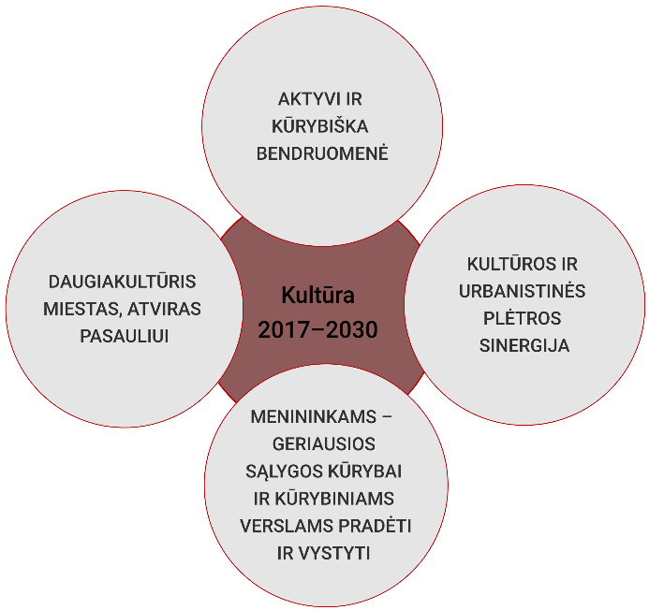
2.3.3.1. pav. Klaipėdos miesto kultūros prioritetinės kryptys 2017–2030 m.
Šaltinis: sudaryta autorių pagal KMS kultūros 2017–2030 metų strategiją
Būtina apžvelgti Klaipėdos miesto savivaldybėje veikiančią kultūrinę infrastruktūrą, kuri gali būti suprantama kaip institucijos, pastatai ir žmonės su savo patirtimi ir gebėjimais, kurie sudaro galimybes kūrėjams vykdyti meno ir kultūros veiklas tam tikroje teritorijoje – realizuoti savo idėjas bei teikti kultūros veiklų pasiūlą. Ataskaitoje „Regionų kultūros plėtros 2012–2020 metų programos 2015–2017 metų etapo vertinimas“ išskiriamos šios pagrindinės kultūros veiklų infrastruktūros sritys: menų ir kultūros aukštojo mokymo institucijos, bibliotekos, kultūros centrai, meno (kultūros) inkubatoriai, muziejai, teatrai.
Klaipėdos miesto savivaldybės kultūros įstaigos. Klaipėdos miesto savivaldybei pavaldžių kultūros įstaigų tinklą sudaro šios įstaigos:
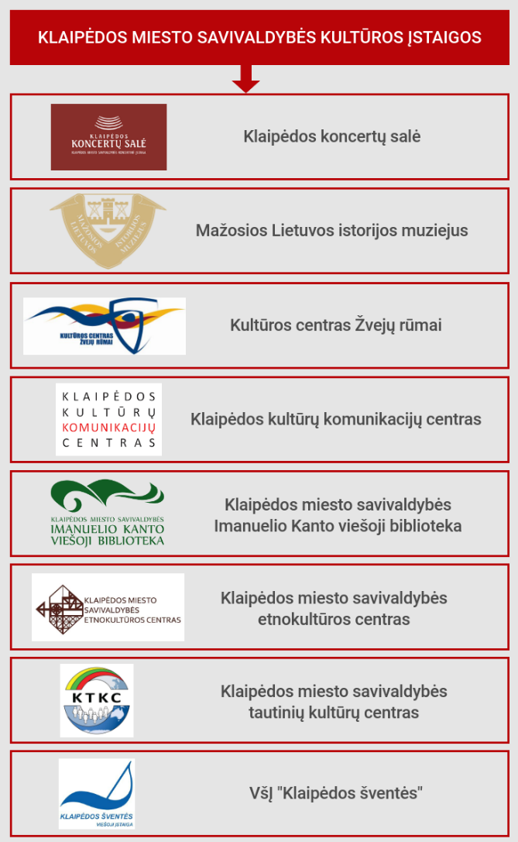
2.3.3.2. pav. Klaipėdos miesto savivaldybei pavaldžių kultūros įstaigų tinklas
Šaltinis: sudaryta autorių
2018 m. Klaipėdos miesto savivaldybėje veikė 4 kultūros centrai:
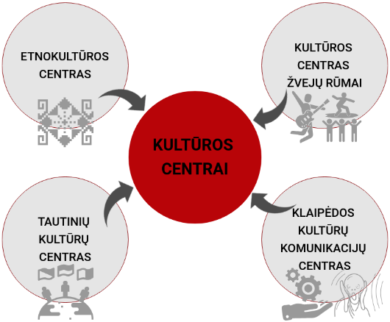
2.3.3.3. pav. Kultūros centrai Klaipėdos miesto savivaldybėje 2018 m.
Šaltinis: sudaryta autorių
2018 m. daugiausia kultūros centrų buvo Vilniaus miesto savivaldybėje (7), mažiausiai – Kauno ir Šiaulių miesto savivaldybėse (po 2). Lyginant su analizuojamo laikotarpio pradžia, t. y. 2015 m., vienu kultūros centru buvo mažiau tik Klaipėdos miesto savivaldybėje, kitose lyginamose savivaldybėse kultūros centrų skaičius buvo toks pat, šalyje kultūros centrų tuo metu buvo daugiau nei 2018 m. (726). Kultūros centrų pasiskirstymas Klaipėdos miesto savivaldybėje ir lyginamose savivaldybėse pateikiamas 4.3.3.9. pav.
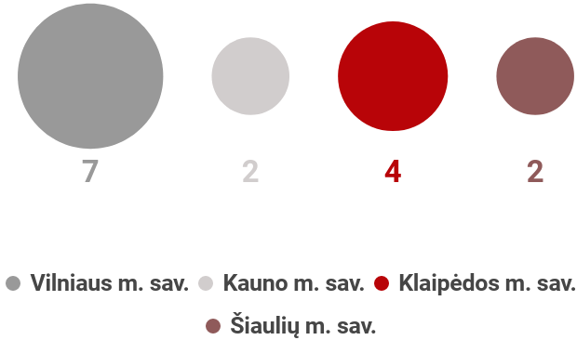
2.3.3.4. pav. Kultūros centrų skaičius 2018 m. (vnt.)
Šaltinis: sudaryta autorių pagal Lietuvos nacionalinio kultūros centro (Kultūros centrų, jų padalinių ir kitų darinių tinklas, 2018 m.) duomenis
Lietuvos nacionalinio kultūros centro duomenimis, 2018 m. Klaipėdos miesto savivaldybės kultūros centruose vyko 1 276 renginiai, kuriuose dalyvavo 277 696 dalyviai ir lankytojai. Tuo pačiu laikotarpiu daugiausia kultūros renginių vyko Vilniaus miesto savivaldybės kultūros centruose – 2568 renginiai, kuriuose dalyvavo daugiausia lankytojų bei dalyvių – 3 239 631. Mažiausiai kultūros renginių vyko Šiaulių miesto savivaldybės kultūros centre (705 renginiai) ir juose dalyvavo mažiausiai lankytojų bei dalyvių (245 745).
Palyginti su kitais didžiaisiais miestais, 2018 m. Klaipėdos miesto savivaldybės renginių, tenkančių tūkstančiui gyventojų, skaičius buvo didžiausias ir siekė 9 renginius, Vilniaus m. sav. – 5, Kauno m. sav. – 3, Šiaulių m. sav. – 7.
Pažymėtina, kad Klaipėdos miesto, kaip ir kitų didžiųjų miestų, kultūros centruose organizuojama ir vykdoma ne tik mėgėjų meno kolektyvų veikla, taip pat vyksta ir profesionaliojo meno sklaida (parodos, koncertai, spektakliai), edukaciniai renginiai, kino seansai, pramoginės muzikos koncertai ir kt.
Klaipėdos miesto savivaldybės kultūros centras Žvejų rūmai (toliau – Žvejų rūmai). Žvejų rūmai – vienas iš uostamiesčio kultūros centrų, puoselėjantis mėgėjų meno kultūrą ir tradicijas, plėtojantis švietėjišką ir pramoginę veiklą, reprezentuojantis Klaipėdos miesto kultūrinę veiklą šalyje ir už jos ribų.
2018 m. Žvejų rūmuose buvo suorganizuota 840 kultūrinių renginių, tai yra 88,3 proc. daugiau nei 2015 m. (446 renginiai). Tai lėmė 43,7 proc. išaugusį renginių lankytojų skaičių (2015 m. – 158 tūkst., 2018 m. – 227 tūkst.).
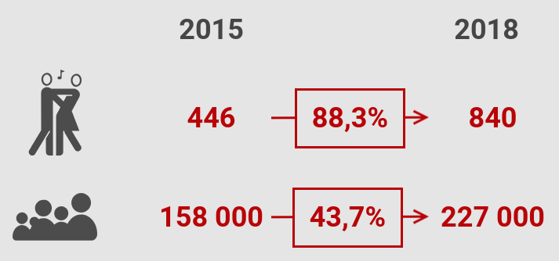
2.3.3.5. pav. Žvejų rūmų renginių (vnt.) ir lankytojų skaičius (asm.) 2015 m. ir 2018 m. bei jų dinamika 2015–2018 m. (proc.)
Šaltinis: sudaryta autorių pagal KMSA pateiktus duomenis
Pažymėtina, kad 2018 m. 88,5 tūkst. Žvejų rūmuose vykusių renginių – kitų organizatorių renginiai, surengti Žvejų rūmų patalpose (taip pat ir dėl vykdomos rekonstrukcijos čia laikinai veiklą vykdančio Klaipėdos valstybinio muzikinio teatro).
Kultūros centras Žvejų rūmai yra pagrindinių mieste vykstančių valstybinių švenčių ir atmintinų datų paminėjimų organizatorius (2018 m. surengta 23 valstybinių švenčių ir 18 atmintinų datų minėjimo renginių) ir mėgėjų meno veiklos puoselėtojas.
Klaipėdos kultūrų komunikacijų centras (toliau – Kultūrų komunikacijų centras). Kultūrų komunikacijų centras – įstaiga, įvairiapusiškai pristatanti Klaipėdos miesto, Lietuvos ir užsienio šalių profesionaliąją tradicinę ir šiuolaikinę dailę, užtikrinanti visapusišką informacinę sklaidą apie Klaipėdos miesto kultūros ir meno procesus bei kūrėjų veiklą bei siekianti ugdyti miesto gyventojų meninius kultūrinius poreikius ir tarpkultūrinį dialogą. Kultūrų komunikacijų centras, siekdamas įgyvendinti savo veiklos tikslus, organizuoja įvairaus turinio parodas, įgyvendina meninius kultūrinius projektus, vykdo edukacines veiklas.
2018 m. Kultūrų komunikacijų centre buvo surengta 20 meno parodų, pritraukusių 8 765 lankytojus. Tais pačiais metais Kultūrų komunikacijų centras suorganizavo 127 edukacinius renginius, kuriuose apsilankė 5 970 lankytojų. Palyginti su 2015 m., renginių skaičius Kultūrų komunikacijų centre sumažėjo, o juos aplankiusių asmenų skaičius išaugo.
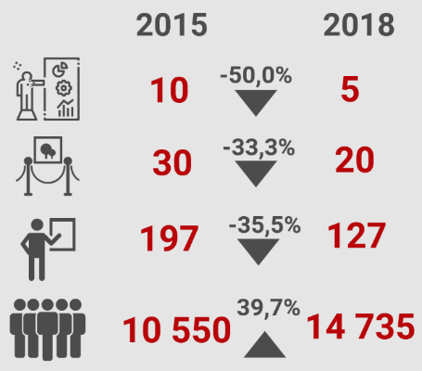
2.3.3.6. pav. Kultūrų komunikacijų centro renginių (vnt.) ir jų lankytojų skaičius (asm.) 2015 m. ir 2018 m. bei jų dinamika 2015–2018 m. (proc.)
Šaltinis: sudaryta autorių pagal Klaipėdos kultūrų komunikacijų centro direktoriaus metines veiklos ataskaitas
Centras efektyviai reaguoja į pokyčius visuomenėje, susijusius su informacinių technologijų naudojimu, virtualiomis paslaugomis. Tai įrodo 3 Centro administruojamos interneto svetainės bei aukštas jų lankomumo lygis:
- www.menokiemas.lt – 115 960 peržiūrų per metus;
- www.kkkc.lt – 30 000 peržiūrų per metus;
- www.kulturpolis.t – 130 500 peržiūrų per metus (2018 m. duomenys).
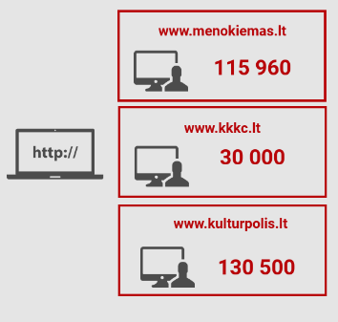
2.3.3.7. pav. Kultūrų komunikacijų centro administruojamų tinklalapių lankomumas 2018 m.
Šaltinis: sudaryta autorių pagal Klaipėdos kultūrų komunikacijų centro direktoriaus metines veiklos ataskaitas
Klaipėdos miesto savivaldybės etnokultūros centras (toliau – Etnokultūros centras). Etnokultūros centras – įstaiga, kuri gaivina, puoselėja ir palaiko etnokultūrą, vykdo krašto etnokultūros saugojimą ir sklaidą. Etnokultūros centras yra aktyvus masinių miesto švenčių organizatorius minint tradicines kalendorines šventes (Užgavėnes, Atvelykį, Jonines), edukacinių veiklų organizatorius, įvairių socialinių ir kultūrinių projektų vykdytojas. Svarbiausiais etnokultūros centro organizuojamais renginiai laikytini šie:
- tarptautinis folkloro festivalis „Parbėg laivelis“. Festivalis yra įtrauktas į CIOFF (tarptautinės liaudies meno organizacijos prie UNESCO) festivalių kalendorių. 2018 m. festivalio metu buvo surengti 64 įvairių formų renginiai, kuriuose dalyvavo apie 900 dalyvių bei apsilankė daugiau nei 13 tūkst. lankytojų;
- tarptautinis nematerialaus kultūros paveldo festivalis „Lauksnos“ – unikalus renginys, reprezentuojantis UNESCO saugomus tradicinės kultūros elementus – tradicinės tautų žodinės, muzikinės kultūros, liaudies meno šedevrus. Festivaliui suteiktas Lietuvos nacionalinės UNESCO komisijos patronažas (nefinansinės paramos forma, kuri gali būti suteikiama įvairiems projektams, programoms, renginiams). 2017 m. festivalio metu buvo surengti 25 renginiai, kuriuose apsilankė apie 10 tūkst. lankytojų.
Bendra tendencija – kultūros renginių skaičius Etnokultūros centre 2015–2018 m. laikotarpiu išaugo nežymiai (1,3 proc.), o juose apsilankiusių asmenų skaičius padidėjo 6,5 proc.
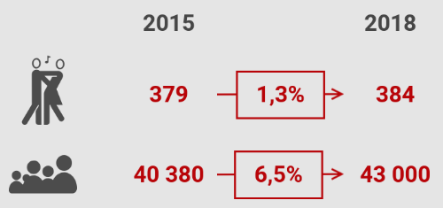
2.3.3.8. pav. Etnokultūros centro renginių (vnt.) ir lankytojų skaičius (asm.) 2015 m. ir 2018 m. bei jų dinamika 2015–2018 m. (proc.)
Šaltinis: sudaryta autorių pagal Klaipėdos miesto savivaldybės etnokultūros centro vadovo metines veiklos ataskaita
Klaipėdos miesto savivaldybės tautinių kultūrų centras (toliau – Tautinių kultūrų centras). Tautinių kultūrų centras – kultūros įstaiga, siekianti sudaryti sąlygas tautinėms kultūroms pažinti, tautinių mažumų savitumui išsaugoti, jų kultūrinei veiklai ir meniniai saviraiškai, visaverčiam tautinių mažumų integravimuisi į miesto gyvenimą, gyventojų tautinei tolerancijai ir daugiataučio miesto įvairių kultūrų tradicijoms puoselėti. Tautinių kultūrų centras yra pagrindinis tautinių mažumų valstybinių švenčių ir atmintinų dienų paminėjimo renginių, sekmadieninių mokyklų tautinėms mažumoms, specializuotų kultūros renginių, festivalių organizatorius.
2018 m. Tautinių kultūrų centre buvo surengti 97 renginiai, kuriuose apsilankė 11 904 lankytojai. Renginių skaičius, lyginant su 2015 m., išaugo 12,8 proc., tačiau, lyginant su 2017 m., sumažėjo 18,5 proc. Renginių lankytojų skaičius 2015–2018 m. laikotarpiu išaugo 19,0 proc., o jų pokytis, lyginant su 2017 m., pasižymėjo priešinga tendencija nei renginių atveju ir išaugo 6,4 proc. Tokia renginių ir lankytojų dinamika gali būti paaiškinama išaugusia renginių kokybe, efektyvesne gyventojų įtrauktimi į kultūrines veiklas, augančiu tautinių mažumų gyventojų skaičiumi Klaipėdos mieste.
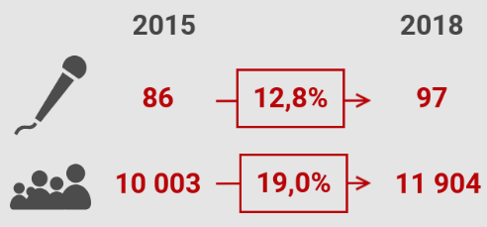
2.3.3.9. pav. Tautinių kultūrų centro renginių (vnt.) ir lankytojų skaičius (asm.) 2015 m. ir 2018 m. bei jų dinamika 2015–2018 m. (proc.)
Šaltinis: sudaryta autorių pagal Klaipėdos miesto savivaldybės tautinių kultūrų centro vadovo metines veiklos ataskaita
Klaipėdos miesto savivaldybės Imanuelio Kanto viešoji biblioteka (toliau – Imanuelio Kanto biblioteka). Šiuo metu Imanuelio Kanto bibliotekos tinklas Klaipėdos mieste yra gana plačiai išplėtotas – veikia Imanuelio Kanto biblioteka ir dešimt jos padalinių (Girulių biblioteka, Miško biblioteka, Debreceno biblioteka, Šiaulių biblioteka, Pempininkų biblioteka, „Kauno atžalyno“ biblioteka, Kalnupės biblioteka, „Karlskronos“ biblioteka, Vingio biblioteka, Laukininkų biblioteka).
Šalies savivaldybių viešosiose bibliotekose lankytojų skaičius 2015 m. ir 2018 m. pasiskirstė taip:
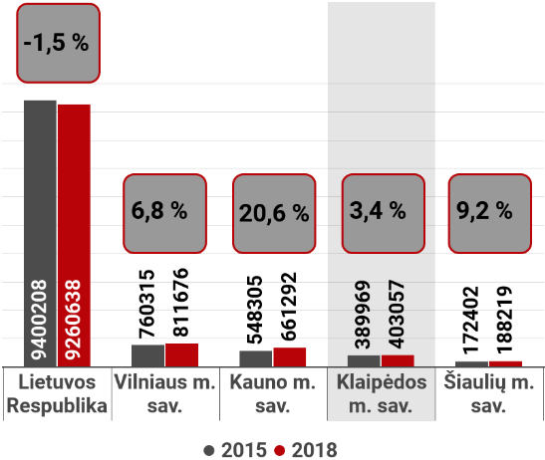
2.3.3.10. pav. Lankytojų skaičius savivaldybių viešosiose bibliotekose (įskaitant struktūrinius / teritorinius padalinius) 2015 m. ir 2018 m. (asm.) bei jo kitimo dinamika 2015–2018 m. (proc.)
Šaltinis: sudaryta autorių pagal LR Kultūros ministerijos bendrąsias 2015 m., 2018 m. bibliotekų ataskaitas
Imanuelio Kanto bibliotekos lankytojai 2018 m. sudarė 4,4 proc. visų šalies viešųjų bibliotekų lankytojų. Analizuojamu laikotarpiu fizinių lankytojų skaičius šalies viešosiose bibliotekose mažėjo (-1,5 proc.), o Klaipėdos miesto viešojoje bibliotekoje augo (3,4 proc.).
Keičiantis bibliotekų veiklos prioritetams, vienu iš svarbiausių bibliotekos veiklos vertinimo rodiklių tampa skaitmeninių paslaugų prieinamumas. 2018 m. savivaldybių viešosiose bibliotekose virtualių lankytojų skaičiaus dalis (proc.) nuo visų lankytojų skaičiaus pasiskirstė taip:
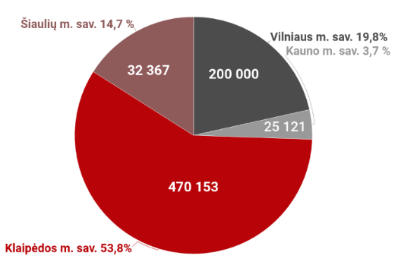
2.3.3.11. pav. Virtualių lankytojų skaičius (asm.) ir jų dalis nuo visų lankytojų skaičiaus (proc.) savivaldybių viešosiose bibliotekose (įskaitant struktūrinius / teritorinius padalinius) 2018 m.
Šaltinis: sudaryta autorių pagal Lietuvos nacionalinės Martyno Mažvydo bibliotekos savivaldybių viešųjų bibliotekų ataskaitų duomenis, savivaldybių viešųjų bibliotekų veiklos ataskaitų duomenis
2015–2018 m. savivaldybių viešosiose bibliotekose virtualių lankytojų skaičius sparčiausiai augo Klaipėdos miesto savivaldybės viešojoje bibliotekoje.
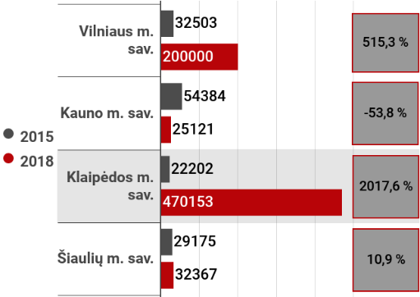
2.3.3.12. pav. Virtualių lankytojų skaičius (asm.) savivaldybių viešosiose bibliotekose (įskaitant struktūrinius / teritorinius padalinius) ir jo kitimo dinamika (proc.) 2015–2018 m.
Šaltinis: sudaryta autorių pagal Lietuvos nacionalinės Martyno Mažvydo bibliotekos savivaldybių viešųjų bibliotekų ataskaitų duomenis, savivaldybių viešųjų bibliotekų veiklos ataskaitų duomenis
Atlikta analizė išryškino Imanuelio Kanto bibliotekos lyderystę teikiant elektronines viešąsias paslaugas ir užtikrinant jų prieinamumą lankytojams.
Lankytojų skaičiui ir bibliotekų teikiamų paslaugų kokybei didžiausią įtaką turi bibliotekose sukauptų dokumentų skaičius ir įvairovė. 2018 m. sukauptų dokumentų skaičius Imanuelio Kanto bibliotekoje (įskaitant struktūrinius / teritorinius padalinius) mažėjo (2015–2018 m. skaičiaus pokytis buvo -5,2 proc.), tačiau ne taip sparčiai, kaip Kauno miesto savivaldybės viešosiose bibliotekose ir struktūriniuose / teritoriniuose padaliniuose – čia sukauptų dokumentų skaičius mažėjo labiausiai iš visų lyginamų savivaldybių, t. y. -35,7 proc. Išduotų dokumentų skaičius savivaldybių viešosiose bibliotekose (įskaitant struktūrinius / teritorinius padalinius) labiausiai didėjo Kauno miesto savivaldybėje (2015–2018 m. skaičiaus pokytis buvo 9,4 proc.) bei Klaipėdos miesto savivaldybėje (2015–2018 m. skaičiaus pokytis buvo 6,3 proc.). Kitose savivaldybėse skaičiaus pokytis mažėjo.
Pastaruoju metu bibliotekos šalyje įgauna vis platesnį vaidmenį visuomenėje. Imanuelio Kanto biblioteka, suteikdama erdvę visuomeniniams, kultūriniams, edukaciniams renginiams, veikia kaip bendruomenės susitikimų traukos centras, neformaliojo švietimo įstaiga, vizualinio meno sklaidos įstaiga. Tai įrodo bibliotekos organizuojamų renginių, parodų, edukacijų skaičiaus augimas. Imanuelio Kanto biblioteka, organizuodama kultūros-edukacinius renginius, skatina klaipėdiečių kultūrinį aktyvumą, dalyvavimą valstybės, savivaldybės programų įgyvendinime, svarbių datų paminėjime, sudaro galimybes atsiskleisti naujiems talentams, bendruomenės nariams keistis žiniomis, dalintis idėjomis. Tokios veiklos svarbą įrodo nuolat augantis Imanuelio Kanto bibliotekoje organizuojamų renginių skaičius. 2018 m. bibliotekoje buvo surengti 1 066 renginiai, o 2015 m. jų buvo 735. 45,0 proc. išaugęs renginių skaičius – svarus teikiamų paslaugų paklausos ir prieinamumo rodiklis.
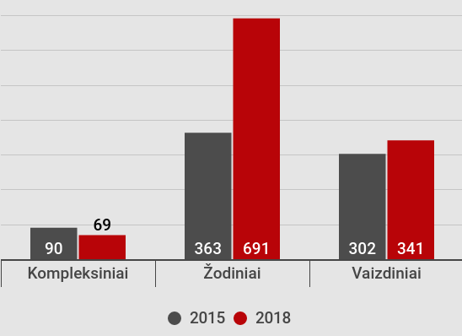
2.3.3.13. pav. Renginių skaičius Imanuelio Kanto bibliotekoje 2015 m. ir 2018 m. (vnt.)
Šaltinis: sudaryta autorių pagal Imanuelio Kanto bibliotekos veiklos ataskaitą už 2018 m.
Mažosios Lietuvos istorijos muziejus (toliau – MLIM) yra Klaipėdos miesto savivaldybės biudžetinė įstaiga, kurios pagrindiniai tikslai yra kaupti, saugoti, tyrinėti, konservuoti ir restauruoti Klaipėdos miesto ir Mažosios Lietuvos istorinį kultūros paveldą; ugdyti miestiečių istorinę savimonę, formuoti klaipėdietišką identitetą; pristatyti ir propaguoti miesto istoriją, krašto kultūrinį paveldą šalyje ir užsienyje. Muziejaus rinkiniuose yra archeologijos, kartografijos, numizmatikos, etnografijos, istorijos kolekcijos. Ekspozicijos stenduose išdėlioti archeologiniai radiniai, senieji žemėlapiai, monetos, fotonuotraukos, atvirukai, miesto maketai. Etnografiniai eksponatai atspindi krašto gyventojų lietuvininkų buitį, tradicijas, dramatiškus lietuvių ir vokiečių santykius. Per 2015–2020 m. MLIM eksponatų skaičius išaugo nuo 115456 iki 132419 vnt. (arba beveik 15 proc.).
Mažosios Lietuvos istorijos muziejaus struktūra ir pagrindiniai veiklos rodikliai pateikiami toliau esančiame paveiksle.
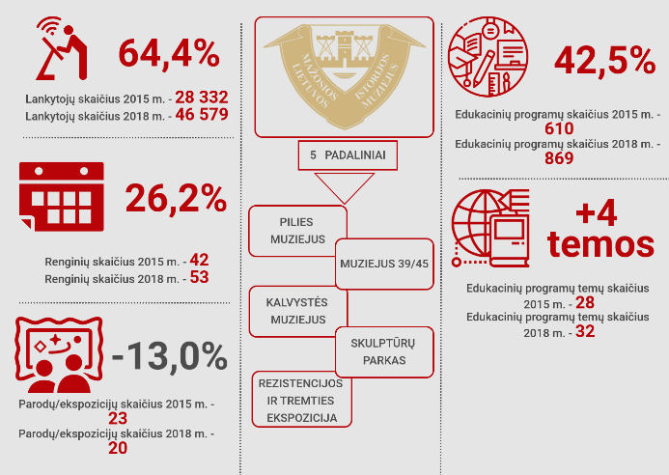
2.3.3.14. pav. Mažosios Lietuvos istorijos muziejaus struktūra ir veiklos rodikliai 2015–2018 m.
Šaltinis: sudaryta autorių pagal Mažosios Lietuvos istorijos muziejaus veiklos ataskaitas už 2015 ir 2018 m.
Klaipėdos miesto savivaldybės kultūros ir meno srityje svarbų vaidmenį vaidina kūrybinis inkubatorius „Kultūros fabrikas“ (toliau – Inkubatorius). Jis įkurtas 2014 m. ir yra atviras kuriantiems, dirbantiems žmonėms bei įvairių renginių lankytojams. Inkubatoriuje vyksta spektaklių projektai, vykdomos kino ir techninės kūrybos edukacinės programos, įvairūs meno festivaliai. Rekonstruotame tabako fabrike įrengtos kelios visiškai skirtingos paskirties erdvių zonos:
- studijos ir bendradarbystės erdvės;
- salės-scenos menų repeticijoms ir spektakliams;
- konferencijų, susitikimų erdvės;
- kino salė;
- poilsiui skirtos terasos;
- erdvūs vestibiuliai lankytojams.
Inkubatoriaus įveiklinimo situacija 2018 m. pateikiama toliau esančiame paveiksle.
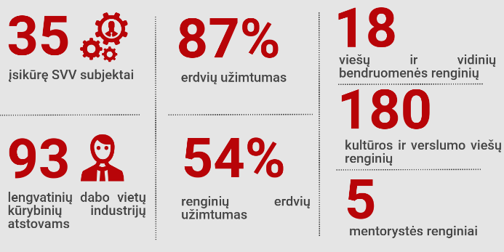
2.3.3.15. pav. Pagrindiniai Inkubatoriaus veiklos rodikliai 2018 m.
Šaltinis: sudaryta autorių pagal VšĮ „Klaipėda ID“ Strateginio 2018–2020 m. veiklos plano metinę ataskaitą už 2018 m.
Klaipėdos koncertų salė (toliau – Koncertų salė). Koncertų salės vykdoma veikla siekiama užtikrinti miesto visuomenės poreikio akademinės muzikos menui tenkinimą, vykdyti koncertų salės meno kolektyvų ir kariliono atlikėjų parengtų meninių programų viešinimą bei sklaidą. Koncertų salė yra pagrindinis klasikinės, kamerinės muzikos festivalių organizatorius Vakarų Lietuvoje. Tai įrodo 2015–2018 m. laikotarpiu gerėję Koncertų salės veiklos rodikliai.
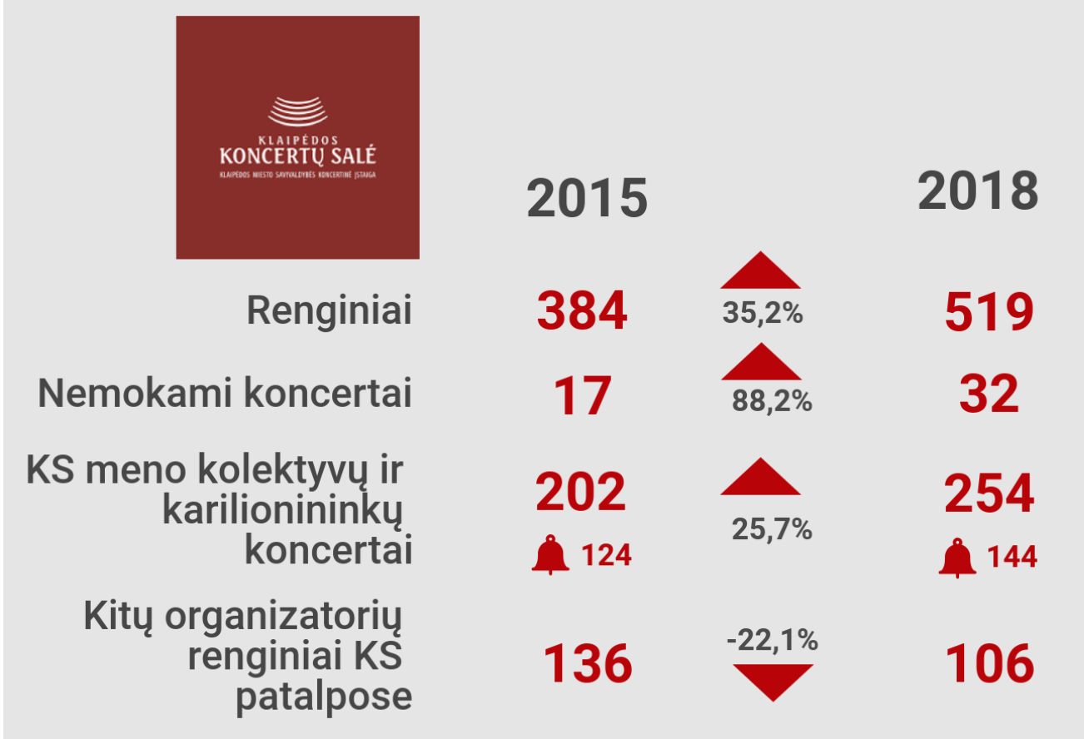
2.3.3.16. pav. Klaipėdos koncertų salės veiklos rodikliai 2015–2018 m.
Šaltinis: sudaryta autorių pagal KMSA pateiktus duomenis
Auganti renginių pasiūla ir įvairovė bei gerėjanti jų kokybė lėmė ir Koncertų salės lankytojų srautų augimą. 2018 m. Koncertų salėje vykusiuose ar jos organizuotuose renginiuose apsilankė apie 86,7 tūkst. asmenų ir 7,3 proc. viršijo 2015 m. lankytojų skaičių.
Pagal įstaigos 2019–2021 m. veiklos plano projektą, Koncertų salė kasmet planuoja suorganizuoti daugiau nei 400 renginių, iš kurių:
- daugiau nei 110 – nauji koncertiniai projektai, pristatomi repertuare ar Klaipėdos tarptautiniame violončelės festivalyje;
- apie 117 koncertų, kuriuos festivaliuose, projektuose pristato karilionininkai. Pastarieji praveda ir apie 20 edukacinių ekskursijų;
- daugiau nei 50 koncertų, kuriuos įstaigos meno kolektyvai pristato įvairiuose festivaliuose, koncertų salėse;
- apie 120 renginių, kuriuos įstaigos patalpose rengia atvykstantys atlikėjai, kolektyvai.
Koncertų salėje organizuojami didelio šalies ir tarptautinio dėmesio sulaukiantys unikalūs festivaliai:
- „Klaipėdos muzikos pavasaris“;
- „Klaipėdos kariliono festivalis“;
- „Permainų muzika“;
- „Salve Musica“;
- Tarptautinis Klaipėdos violončelės festivalis ir konkursas.
Koncertų salės renginių skaičiaus ir pasiūlos didėjimas yra nulemtas darbuotojų profesionalumo, siūlomo kultūros paslaugų turinio išskirtinumo.
VšĮ „Klaipėdos šventės“ – vienų iš svarbiausių ir ambicingiausių Klaipėdos miesto festivalių ir renginių organizatorius, pagrindinis jūrinės kultūros tradicijų puoselėtojas ir sklaidos vykdytojas, kokybiško laisvalaikio bei turizmo vystytojas.
VšĮ „Klaipėdos šventės“ organizuoja didelius tradicinius jūrinės kultūros festivalius ir miesto šventes: „Klaipėdos šviesų festivalį“, „Jūros šventę“, istorinių laivų dieną „Dangės flotilė“, uosto šventę „Baltic Sail“, jūrinės kultūros propagavimo renginį „Švyturių ralis“, Gatvės muzikos dieną.
VšĮ „Klaipėdos šventės“ dalyvauja turizmo parodose „ADVENTUR“ ir „BALTTOUR“, turėdama tikslą reprezentuoti miestą bei aktyvinti turizmo sektorių Klaipėdos mieste.
Kitos kultūros įstaigos. Muziejų tinklas. Lietuvos jūrų muziejus yra lankomiausias muziejus Lietuvoje, savo lankomumo rodikliais (793 346 lankytojai 2018 m.) beveik dvigubai viršijęs antrą pagal lankomumą muziejų – Lietuvos Didžiosios Kunigaikštystės valdovų rūmų muziejų (2018 m. lankytojų skaičius – 430 370). Svarbu pažymėti, kad Lietuvos jūrų muziejaus lankomumas nuo 2015 m. išaugo daugiau nei du kartus (2015 m. lankytojų skaičius siekė 341 991 asmenį).
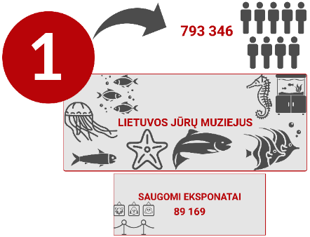
2.3.3.17. pav. Lietuvos jūrų muziejaus lankytojų (asm.) ir saugomų eksponatų skaičius (vnt.) 2018 m.
Šaltinis: sudaryta autorių pagal LR kultūros ministerijos muziejų statistikos duomenis 2018 m.
2015–2018 m. laikotarpiu lankytojų skaičius augo visų analizuojamų teritorijų respublikiniuose muziejuose. Jų skaičius ir kitimo tendencijos pateikiamos toliau esančiame paveiksle.
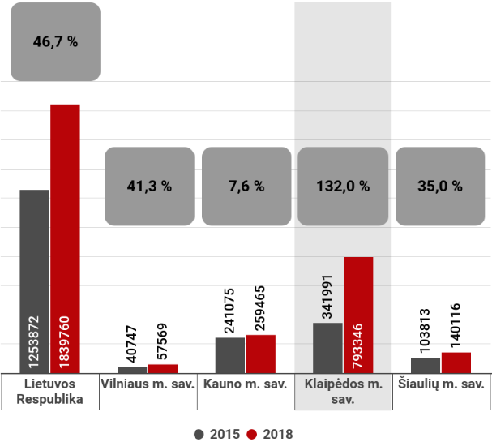
2.3.3.18. pav. Respublikos muziejų lankytojų skaičius (asm.) 2015 m. ir 2018 m. bei jų kitimo dinamika 2015–2018 m. (proc.)
Šaltinis: sudaryta autorių pagal Lietuvos Respublikos kultūros ministerijos muziejų statistikos duomenis 2015 m. ir 2018 m.
Klaipėdos miesto savivaldybėje taip pat veikia Klaipėdos laikrodžių muziejus (Lietuvos dailės muziejaus padalinys). Laikrodžių muziejus yra vienas unikaliausių muziejų Šiaurės Europoje. Muziejaus ekspozicijose atskleidžiami laiko matavimo principai ir laikrodžių konstrukcijų raida nuo senovės iki šių dienų. Lankytojai supažindinami su kalendoriais, senoviniais saulės, vandens, ugnies, smėlio, mechaniniais ir kitais laikrodžiais. Muziejuje taip pat pristatomas mechaninių laikrodžių formų ir dizaino kitimas nuo renesanso iki moderno stilių (XVI–XX a.). Ekspozicijoje yra per 1 700 originalių bei retų laikrodžių ir rekonstrukcijų. Laikrodžių ekspozicija papildyta atitinkamo stiliaus baldais, interjero detalėmis, graviūromis.
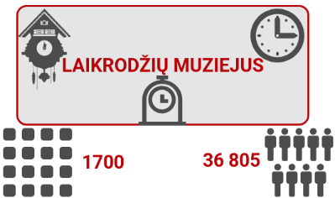
2.3.3.19. pav. Laikrodžių muziejaus lankytojų (asm.) ir eksponatų skaičius (vnt.) 2018 m.
Šaltinis: sudaryta autorių pagal Klaipėdos turizmo ir kultūros informacijos centro, Laikrodžių muziejaus pateiktus duomenis
Palyginti su 2015 m., Laikrodžių muziejaus lankytojų skaičius išaugo 22,8 proc. – nuo 29 978 lankytojų 2015 m. iki 36 805 lankytojų 2018 m.
Klaipėdoje veikia dar vienas Lietuvos dailės muziejaus padalinys – Prano Domšaičio galerija.
Bibliotekų tinklas. Klaipėdos miesto savivaldybėje, be jau minėtos Klaipėdos miesto savivaldybės Imanuelio Kanto viešosios bibliotekos, veikia ir dvi Lietuvos Respublikos kultūros ministerijai pavaldžios bibliotekos: Lietuvos aklųjų bibliotekos Klaipėdos padalinys ir Klaipėdos apskrities viešoji I. Simonaitytės biblioteka.
Kultūros sklaida ir puoselėjimas. Kultūros ugdymas Klaipėdos miesto savivaldybėje. Prie Klaipėdos miesto kultūrinio gyvenimo prisideda ir 4 neformaliojo švietimo įstaigos, veikiančios kultūros srityje:
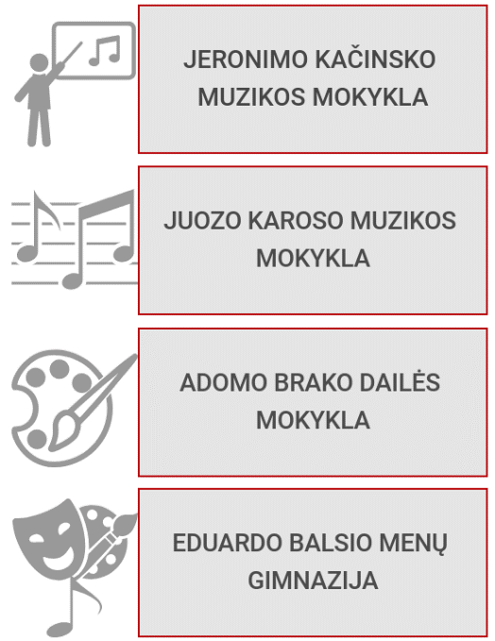
2.3.3.20. pav. Muzikos ir dailės mokyklos Klaipėdos mieste
Šaltinis: sudaryta autorių
Klaipėdoje veikia 2 menų ir aukštojo mokymo institucijos – Vilniaus dailės akademijos (toliau – VDA) Klaipėdos fakultetas bei Lietuvos muzikos ir teatro akademijos (toliau – LMTA) Klaipėdos fakultetas (nuo 2018 m. rugsėjo 1 d. integravus Klaipėdos universiteto Menų akademiją pradėjo veikti LMTA Klaipėdos fakultetas). Menų ir kultūros aukštojo mokymo institucijos prisideda prie profesionalių kūrėjų ugdymo ir telkimo Klaipėdos mieste.
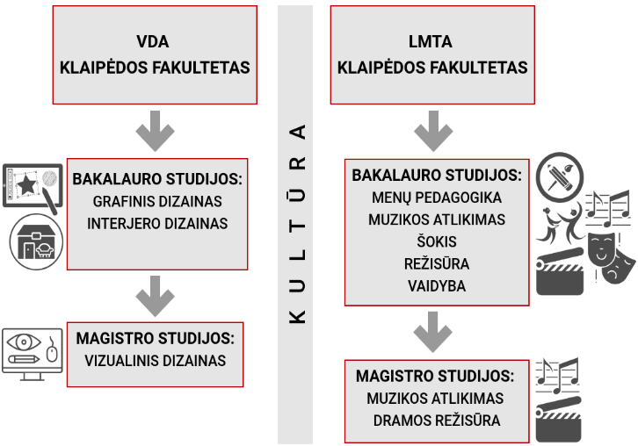
2.3.3.21. pav. Menų ir kultūros aukštojo mokslo institucijos Klaipėdoje
Šaltinis: sudaryta autorių
Be VDA ir LMTA Klaipėdos fakultetų, su menu ir kultūra susijusios programos integruotos ir į bendro profilio universitetus – Klaipėdos universiteto Socialinių ir humanitarinių mokslų fakultete yra Medijų laboratorija bei veikia Filosofijos, menotyros ir komunikacijos katedra.
Socialinis kultūrinis klasteris „Šv. Pranciškaus vilties miestas“. Klaipėdos miesto socialiniam kultūriniam gyvenimui didelę įtaką turi išskirtinis čia veikiantis socialinis kultūrinis klasteris, kuris yra aktyvus kultūros, švietimo, sporto, rekreacinių renginių organizatorius.
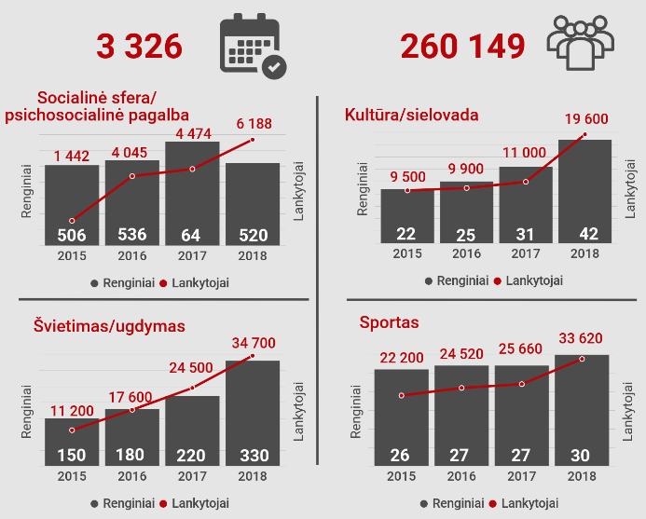
2.3.3.22. pav. Socialinio kultūrinio klasterio „Šv. Pranciškaus vilties miestas“
Šaltinis: sudaryta autorių pagal MBO Lietuvos šv. Kazimiero provincijos Klaipėdos Šv. Pranciškaus Asyžiečio vienuolyno pateiktus duomenis
2015–2018 m. laikotarpiu socialinis kultūrinis klasteris suorganizavo 3 326 renginius, kuriuose apsilankė daugiau nei 260 tūkst. lankytojų. Analizuojamu laikotarpiu renginių bei jų lankytojų skaičius kasmet augo.
Vieni svarbiausių socialinio kultūrinio klasterio „Šv. Pranciškaus vilties miestas“ renginių:
- Klaipėdos Šv. Pranciškaus Asyžiečio bažnyčioje, turinčioje profesionalius vargonus, rengiami koncertai (kasmet apie 50 koncertų, kurie pritraukia daugiau nei 10 tūkst. lankytojų);
- „Vilties bėgimas“, pritraukiantis apie 10 tūkst. lankytojų per metus.
Klaipėdos valstybinis muzikinis teatras – didžiausias profesionaliojo meno kolektyvas ne tik Klaipėdoje, bet ir visame Vakarų Lietuvos regione. Teatre dirba 237 darbuotojai: 33 solistai dainininkai, 37 choro dainininkai, 18 baleto šokėjų, 71 orkestro muzikantas, administracijos darbuotojai ir aptarnaujantis personalas.
2017 m. Klaipėdos valstybiniame muzikiniame teatre apsilankė 83 006 žiūrovai, t. y. beveik dvigubai daugiau nei 2015 m. (43 674). 2017 m. surengti 157 spektakliai, 2015 m. spektaklių buvo surengta šiek tiek daugiau – 182. Daugiausiai žiūrovų 2017 m. apsilankė Lietuvos nacionaliniame operos ir baleto teatre – 165 067, daugiausiai spektaklių surengta Kauno valstybiniame muzikiniame teatre – 199.
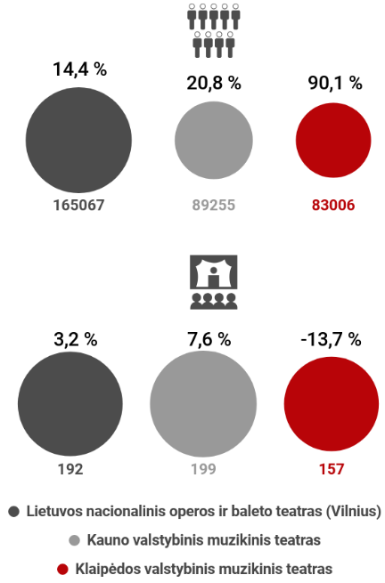
2.3.3.24. pav. Žiūrovų (asm.) ir surengtų spektaklių skaičius (vnt.) Klaipėdos valstybiniame muzikiniame teatre ir lyginamų savivaldybių muzikiniuose teatruose 2017 m. bei jo kitimo dinamika 2015–2017 m. (proc.)
Šaltinis: sudaryta autorių pagal Lietuvos Respublikos kultūros ministerijos teatrų ir koncertinių įstaigų statistiką 2015 m., 2017 m.
Klaipėdos dramos teatras yra biudžetinė įstaiga, kurios paskirtis yra organizuoti profesionaliojo scenos meno kūrimą ir jų viešą atlikimą. Teatro veiklos tikslai: puoselėti, kurti ir skleisti profesionaliojo scenos meno tradicijas; sudaryti sąlygas talentingiems jauniems ir pripažintiems Lietuvos ir pasaulio meno kūrėjams, kūrybiniams darbuotojams, atlikėjams pristatyti savo kūrybą meno programose; užtikrinti visavertę šalies meninės kultūros sklaidą šalyje ir užsienyje; ugdyti, formuoti ir tenkinti visuomenės profesionaliojo scenos meno poreikį.
2017 m. Klaipėdos dramos teatre apsilankė 40 965 žiūrovai ir buvo surengti 277 spektakliai (2015 m. apsilankė 24 902 žiūrovai ir buvo surengtas 101 spektaklis). Tais pačiais metais daugiausiai žiūrovų apsilankė Lietuvos nacionaliniame dramos teatre – 97 838, kur buvo surengti 536 spektakliai. Pastebima tendencija, kad žiūrovų apsilankymo skaičius bei rengiamų spektaklių skaičius auga nuo 2015 m. visose lyginamose savivaldybėse (dramos teatruose).
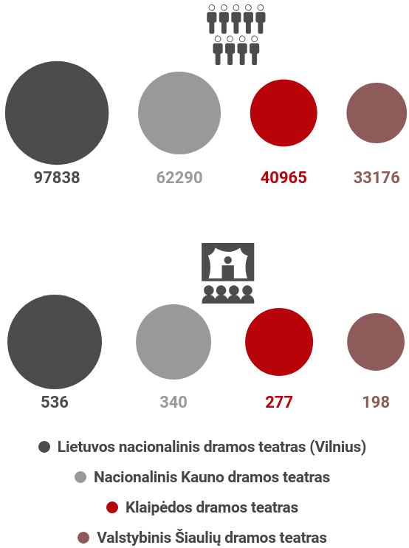
2.3.3.25. pav. Žiūrovų (asm.) ir surengtų spektaklių skaičius (vnt.) Klaipėdos dramos teatre ir lyginamų savivaldybių dramos teatruose 2017 m.
Šaltinis: sudaryta autorių pagal Lietuvos Respublikos kultūros ministerijos teatrų ir koncertinių įstaigų statistiką 2017 m.
Meno kūrėjai. Didelį indėlį į miesto meno puoselėjimą ir sklaidą įdeda meno kūrėjai. Valstybinės mokesčių inspekcijos duomenimis, 2018 m. Klaipėdos miesto savivaldybėje veiklą vykdė 71 meno kūrėjas, tai sudarė 6,0 proc. visų šalyje registruotų (1 193 fiziniai asmenys) meno kūrėjų, turinčių meno kūrėjo statusą. Didesniais rodikliais išsiskyrė Vilniaus ir Kauno miestai, atitinkamai 634 ir 168 meno kūrėjai. Vertinant santykinį rodiklį – meno kūrėjų skaičių, tenkantį 10 tūkst. gyventojų – Klaipėdos mieste 10 tūkst. gyventojų teko 5 kūrėjai, Vilniaus mieste jų skaičius buvo daugiau nei dvigubai didesnis ir siekė 12, o Kaune – 6.
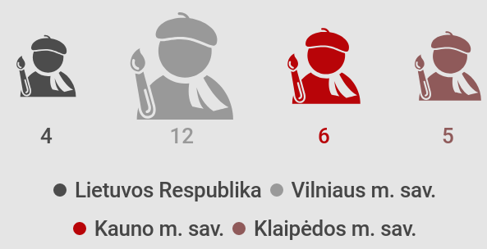
2.3.3.26. pav. Meno kūrėjai 2018 m. (asm.)
Šaltinis: sudaryta autorių pagal Valstybinės mokesčių inspekcijos duomenis
Mėgėjų meno veikla Klaipėdos miesto savivaldybėje. Mėgėjų meno kolektyvų skaičius šalyje analizuojamu laikotarpiu nežymiai mažėjo (1,7 proc.), didžiausias kolektyvų padidėjimas buvo Klaipėdos miesto savivaldybėje (131,3 proc.), o didžiausias kolektyvų sumažėjimas – Kauno miesto savivaldybėje (-39,3 proc.). Žymus mėgėjų meno kolektyvų padidėjimas Klaipėdos miesto savivaldybėje neabejotinai siejamas su 2017 m., kai Klaipėda tapo Lietuvos kultūros sostine.
2.3.3.1. lentelė. Mėgėjų meno kolektyvai (vnt.) bei jų kitimo dinamika (proc.)
 | 2015 | 2018 | Pokytis
Lietuvos Respublika | 2 966 | 2 915 | -1,7 %
Vilniaus m. sav. | 67 | 69 | 3,0 %
Kauno m. sav. | 28 | 17 | -39,3 %
Klaipėdos m. sav. | 16 | 37 | 131,3 %
Šiaulių m. sav. | 20 | 19 | -5,0 %
Šaltinis: sudaryta autorių pagal Lietuvos nacionalinio kultūros centro (Kultūros centrų, jų padalinių ir kitų darinių tinklas, 2018 m.) duomenis
2018 m. didžiausias mėgėjų meno kolektyvų dalyvių skaičius buvo Vilniaus miesto savivaldybėje – 1 891, tačiau analizuojamu laikotarpiu skaičiaus pokytis sudarė -10,2 proc. Klaipėdos miesto savivaldybėje dalyvių skaičiaus pokytis 2015–2018 m. buvo pats didžiausias iš visų lyginamų savivaldybių – 74,5 proc.
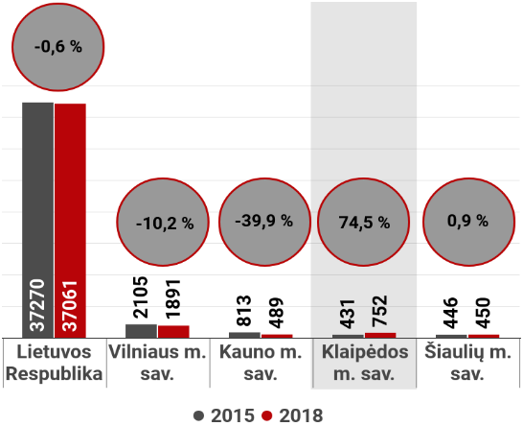
2.3.3.27. pav. Mėgėjų meno kolektyvų dalyvių skaičius (asm.) bei jo kitimo dinamika (proc.) 2015 m. ir 2018 m.
Šaltinis: sudaryta autorių pagal Lietuvos nacionalinio kultūros centro (Mėgėjų meno kolektyvai ir dalyvių skaičius, 2015 m., 2018 m.) duomenis
Kultūros finansavimas ir svarbiausi kultūros renginiai. Šiame poskyryje jau buvo minėta, kad 2017 m. Klaipėda tapo Lietuvos kultūros sostine. 2015 m. Klaipėdos miesto savivaldybė konkursui pateikė paraišką „Klaipėda – neužšąlantis kultūros uostas“ ir laimėjo Lietuvos kultūros sostinės titulą 2017 m. 2016 m. gruodžio 21 d. KMSA direktorius patvirtino programą „Klaipėda – neužšąlantis kultūros uostas“ ir pavedė ją koordinuoti VšĮ „Klaipėdos šventės“. Sėkmingai įgyvendintos programos tikslas buvo atskleisti savitą, unikalų miesto veidą, aktualizuojant miesto istoriją ir šiuolaikinę miesto prie jūros kultūrą. Pasitelkus klasikinius, šiuolaikinius menus bei neprofesionalųjį meną, buvo sustiprintas Klaipėdos, kaip nuolat gyvo, aktyvaus, inovacijoms atviro ir tolerantiško miesto įvaizdis. Sėkmingai įgyvendinta programa neabejotinai suaktyvino Klaipėdos miesto kultūrinį gyvenimą.
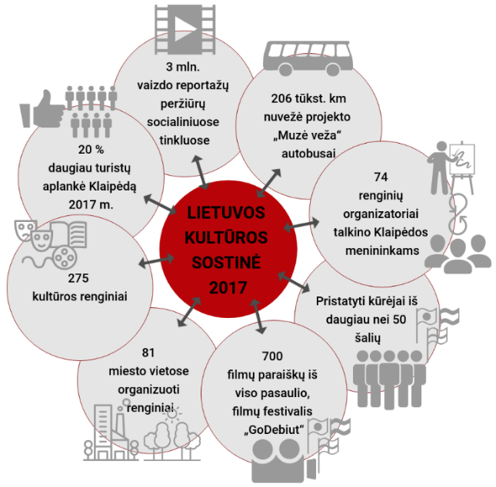
2.3.3.28. pav. Svarbiausi momentai vykdant Lietuvos kultūros sostinės 2017 m. programą
Šaltinis: sudaryta autorių pagal VšĮ „Klaipėdos šventės“ duomenis
Kultūros sektoriuje veikiančios NVO. Reikšmingą vaidmenį savivaldybės kultūros sektoriaus aktyvumui, paslaugų pasiūlai ir jų prieinamumui turi kultūros sektoriuje veikiančios NVO. NPP teigiama, kad iki 2020 metų ne mažiau kaip 15 proc. savivaldybių viešųjų paslaugų turi būti perduota bendruomenėms, NVO ir privačiam sektoriui.
KMSA duomenimis, 2018 m. Klaipėdos miesto savivaldybės biudžeto procentinė dalis, skirta NVO, nuo bendro kultūrai skirto biudžeto sudarė 17,47 proc. arba 1,194 mln. EUR. Palyginti su kitomis didžiųjų miestų savivaldybėmis, Klaipėdos miesto savivaldybės kultūros srityje veikiančioms NVO skirtas biudžetas buvo didžiausias, Vilniaus m. sav. – 1,0 mln. EUR, Kauno m. sav. – 0,566 mln. EUR, o Šiaulių m. sav. – lėšų neskirta.
Svarbiausi kultūros įvykiai Klaipėdos miesto savivaldybėje 2017 m.:
- sėkmingai įgyvendinta 20 pagrindinių Lietuvos kultūros sostinės projektų (Lietuvos kultūros sostinės atidarymo renginys „Perduok, kad neužšaltų“, kūrybinė platforma „Menų zona“, keturių muziejų projektas „Muzė veža“, gatvės meno festivalis „Edit Klaipėda Street Art“, Europos kino festivalis „GoDebut“ ir kt.);
- sėkmingai įgyvendinta Klaipėdos kultūros rinkodaros programa „Klaipėda – neužšąlantis kultūros uostas“;
- sėkmingai įgyvendinta didžiųjų burlaivių regata „The Tall Ship races“, miestą aplankė daugiau nei 100 burlaivių iš viso pasaulio;
- parengta ir patvirtinta Klaipėdos miesto savivaldybės kultūros 2017–2030 metų strategija;
- iškovota teisė 2020 metais organizuoti Europos tautų festivalį „Europiada“.
2018 m. kultūros situacija Klaipėdos miesto savivaldybėje pateikiama 4.3.3.29. pav.
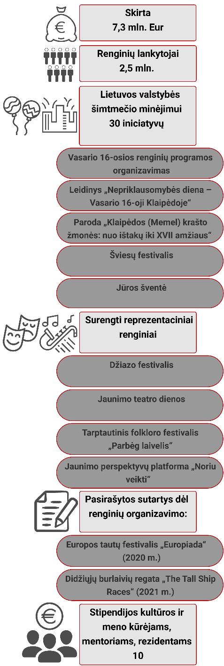
2.3.3.29. pav. Pagrindiniai faktai apie kultūros sektorių Klaipėdos miesto savivaldybėje 2018 m.
Šaltinis: sudaryta autorių pagal KMSA direktoriaus ir KMSA administracijos 2018 metų veiklos ataskaitos duomenis

Apžvelgus Klaipėdos miesto savivaldybės kultūrinės veiklos situaciją, galima pastebėti, kad susidomėjimas menu bei kultūra sparčiai auga, vis daugiau atsiranda naujų meno formų bei iniciatyvų, todėl drąsiai galima teigti, kad kultūra ir menas padeda ištrinti ribas ir barjerus tarp institucijų, kultūrų, žmonių susvetimėjimo ir gali tapti priemone, užtikrinančia viso pasaulio kultūrų pažinimą.

2.4. Socialinė aplinka

2.4.1. Sveikatos priežiūra
Sveikata – unikali vertybė, gamtos dovana žmogui. Sveikata yra visos tautos, valstybės turtas, kurį tinkamai prižiūrėdamas ir naudodamas žmogus kaupia socialines, kultūrines vertybes, kuria visuomenės gerovę. Sveiki ir darbingi žmonės – šalies ekonomikos augimo ir tvaraus vystymosi garantas.
Lietuvos, kaip ir daugelio ES šalių, sveikatos politika formuojama vadovaujantis pagrindinėmis Pasaulio sveikatos organizacijos (toliau – PSO) ir EK politinių dokumentų nuostatomis. Lietuvoje sveikatos politiką vykdo ir įgyvendina Lietuvos Respublikos sveikatos apsaugos ministerija, kuri yra atsakinga už standartų ir reikalavimų nustatymą, licencijų paslaugų teikėjams ir sveikatos priežiūros specialistams išdavimą, ilgalaikių investicijų tvirtinimą ir kt.
Svarbu pabrėžti, kad 2011 m. Klaipėda oficialiai tapo pirmuoju Lietuvos miestu – Sveikų miestų tinklo nariu. Sveikų miestų tinklas įkurtas 1988 metais kaip PSO palaikoma iniciatyva, o Sveikų miestų asociacija vienija daugiau nei 1 200 miestų iš 30 valstybių ir daugiau nei 20 Baltijos regiono miestų.
Sveikatos priežiūros paslaugos ir ištekliai. Viena iš savarankiškųjų Klaipėdos miesto savivaldybės funkcijų yra pirminė asmens ir visuomenės sveikatos priežiūra. Savivaldybių vykdomosios institucijos (tarp jų ir Klaipėdos miesto savivaldybės) taip pat įgyvendina įstatymo deleguotą valstybės funkciją – organizuoja antrinę asmens sveikatos priežiūrą. Tretinę asmens sveikatos priežiūrą organizuoja Lietuvos Respublikos sveikatos apsaugos ministerija.
Klaipėdos miesto savivaldybėje sveikatos priežiūros paslaugas teikia 52 įstaigos ir jų filialai:
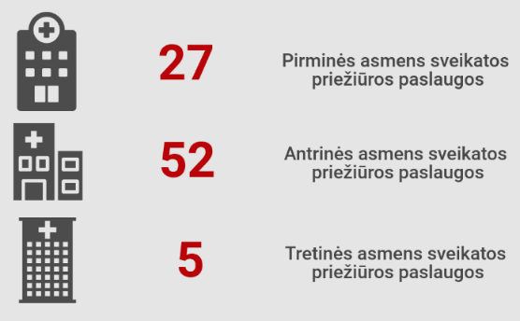
2.4.1.1. pav. Pirminės, antrinės ir tretinės sveikatos priežiūros paslaugas teikiančios įstaigos ir (ar) jų filialai Klaipėdos miesto savivaldybėje 2019 m.
Šaltinis: sudaryta autorių pagal Valstybinės ligonių kasos duomenis
Gyventojai gali laisvai pasirinkti arčiausiai jų gyvenamosios vietos esančią arba jam patogiau pasiekiamą pirminės asmens sveikatos priežiūros įstaigą ar šeimos gydytoją.
2019 m. pabaigoje prie asmens sveikatos priežiūros įstaigų buvo prisirašę 194 065 gyventojai. Tai beveik 50 tūkst. daugiau nei miesto gyventojų, tad galima remtis prielaida, kad dalis prisirašiusiųjų yra iš artimiausių Klaipėdos priemiesčių, o kita dalis – iš regiono 20–50 km spinduliu arba mobilūs emigrantai.
Valstybinės ligonių kasos (toliau – VLK) duomenimis, daugiausiai gyventojų buvo prisirašiusių prie šių įstaigų:
- prie VšĮ „Klaipėdos sveikatos priežiūros centras“ – 42 397 gyventojai arba 21,8 proc. visų prisirašiusiųjų prie Klaipėdos miesto savivaldybės asmens sveikatos priežiūros įstaigų;
- prie VšĮ „Jūrininkų sveikatos priežiūros centras“ – 39 071 gyventojas arba 20,1 proc. visų prisirašiusiųjų prie Klaipėdos miesto savivaldybės asmens sveikatos priežiūros įstaigų;
- prie UAB „Nefridos“ klinika – 21 771 gyventojas arba 11,2 proc. visų prisirašiusiųjų prie Klaipėdos miesto savivaldybės asmens sveikatos priežiūros įstaigų;
- prie UAB „Mano šeimos gydytojas“ – 18 873 gyventojai arba 9,7 proc. visų prisirašiusiųjų prie Klaipėdos miesto savivaldybės asmens sveikatos priežiūros įstaigų.
Tuo pačiu laikotarpiu mažiausia gyventojų buvo prisirašiusių prie šių įstaigų:
- UAB „Diagnostikos laboratorija“ – 102 gyventojai;
- UAB „Klaipėdos estetinės ir lazerinės medicinos centras“ – 114 gyventojų;
- UAB „Medbaltica“ – 140 gyventojų.
Sveikatos būklė. EUROSTAT duomenimis, vidutinė tikėtina gyvenimo trukmė – pagrindinis rodiklis, reprezentuojantis gyventojų gyvenimo gerovę. Vidutinė gyvenimo trukmė Lietuvoje 2018 m. siekė 76,6 metus ir, lyginant su 2015 m., pailgėjo 1,5 metų.
Higienos instituto (toliau – HI) duomenimis, 2018 m. Klaipėdos miesto savivaldybės gyventojų vidutinė gyvenimo trukmė buvo 76,6 metai, t. y. mažiausia iš visų lyginamų savivaldybių, o rodiklio augimo pokytis atitiko bendrąją šalies tendenciją (1,5 m.).
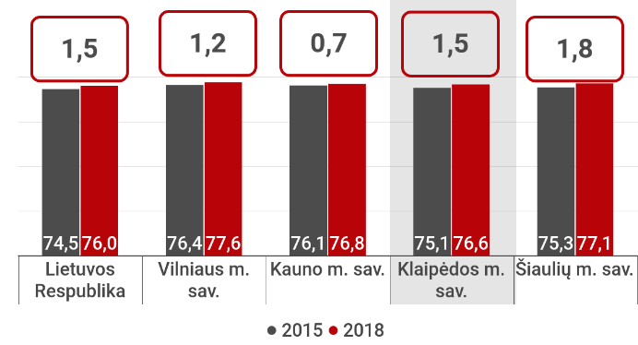
2.4.1.2. pav. Vidutinė gyvenimo trukmė ir rodiklio kitimas 2015–2018 m. (m.)
Šaltinis: sudaryta autorių pagal HI duomenis
Moterų ir vyrų vidutinės gyvenimo trukmės rodiklis pateikiamas apskričių lygmeniu. LSD duomenimis, 2018 m. vidutinė vyrų gyvenimo trukmė šalyje siekė 70,9 m., o moterų buvo beveik dešimtmečiu ilgesnė – 80,6 m. Klaipėdos apskrityje gyvenančių vyrų ir moterų vidutinė gyvenimo trukmė ilgiausia, palyginti su kitomis teritorijomis (atitinkamai 71,9 m. ir 81,7 m.). Analizuojant vyrų ir moterų vidutinės gyvenimo trukmės skirtumus, matyti, kad Klaipėdos miesto savivaldybės rodiklio atotrūkis yra vienas iš didžiausių tarp lyginamų savivaldybių (9,8 m.).
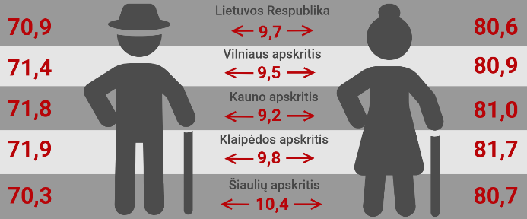
2.4.1.3. pav. Vidutinė gyvenimo trukmė ir rodiklio kitimas pagal gyventojų lytį šalyje ir apskrityse 2015–2018 m. (m.)
Šaltinis: sudaryta autorių pagal HI duomenis
Sveiko gyvenimo trukmė – rodiklis, kuriuo nustatoma, ar ilgesnė tikėtina gyvenimo trukmė yra susijusi su ilgiau trunkančia gera (sergamumo mažėjimas), ar bloga (sergamumo didėjimas) žmogaus sveikata. Teigiami rodiklio pokyčiai sietini su sveikatos paslaugų prieinamumo ir kokybės pagerėjimu, aktyviu ir efektyviu prevencinių programų vykdymu, gyventojų sveikos gyvensenos įpročiais. Šiuo metu rodiklis nagrinėjamas tik šalies ribose. 2017 m. vyrų sveiko gyvenimo trukmė siekė 56,4 m. ir buvo 0,4 m. trumpesnė nei 2015 m. Moterų vidutinė tikėtina sveiko gyvenimo trukmė 2017 m. siekė 59,8 m. ir 2015–2017 m. laikotarpiu žymiai sumažėjo (1,8 m.).
Išvengiamo mirtingumo rodiklis netiesiogiai parodo sveikatos priežiūros sistemos efektyvumą ir kokybę, vadovaujantis duomenimis apie išvengiamą mirtingumą, galima spręsti apie sveikatos priežiūros ir sveikatos politikos įtaką gyventojų sveikatai bei numatyti naujas veiksmų kryptis. Išvengiamo mirtingumo rodiklis savivaldybėse pradėtas analizuoti nuo 2015 m. 2018 m. Klaipėdos miesto savivaldybėje buvo galima išvengti 26,3 proc. visų mirčių, ir tai buvo geriausias rodiklis, palyginti su kitomis nagrinėjamomis teritorijomis. 2015–2018 m. laikotarpiu išvengiamo mirtingumo rodiklis sparčiausiai gerėjo Šiaulių mieste (6,6 proc. p.), o Klaipėdos miesto savivaldybės rodiklis (4,9 proc. p.) rikiavosi antroje pozicijoje ir viršijo šalies (3,9 proc. p.), Vilniaus (3,6 proc. p.) bei Kauno (3,5 proc. p.) miestų rodiklio gerėjimo tendencijas.
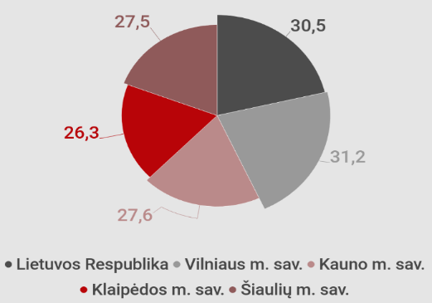
2.4.1.4. pav. Išvengiamas mirtingumas 2018 m. (proc.)
Šaltinis: sudaryta autorių pagal HI duomenis
2018 m. Klaipėdos miesto savivaldybėje apsilankymų pas gydytojus skaičius (tenkantis vienam gyventojui) siekė 9,1 (2015 m. šis skaičius buvo mažesnis ir siekė 8,4). Tuo pačiu laikotarpiu didžiausias apsilankymų pas gydytojus skaičius buvo Kauno m. sav. – 9,8. Visose lyginamose savivaldybėse apsilankymų pas gydytojus skaičius augo, išskyrus Vilniaus m. sav., kur šis skaičius mažėjo. 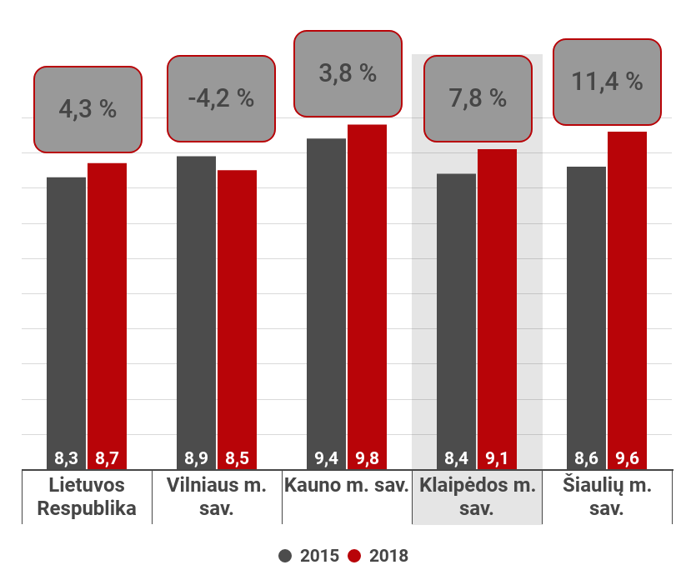
2.4.1.5. pav. Apsilankymų pas gydytojus skaičius (vienam gyventojui) 2015 m. ir 2018 m. (vnt.) bei jo kitimo dinamika 2015–2018 m. (proc.)
Šaltinis: sudaryta autorių pagal HI duomenis
Augantis apsilankymų pas gydytojus skaičius lemia augantį aktyvių gydytojų skaičių (tenkantį 10 tūkst. gyventojų), kuris augo visose savivaldybėse, išskyrus Šiaulių miesto savivaldybę (čia 2015–2018 m. rodiklio pokytis buvo -1,8 proc.). 2018 m. Klaipėdos miesto savivaldybėje aktyvių gydytojų skaičius, tenkantis 10 tūkst. gyventojų, buvo 65,9 (2015–2018 m. šis rodiklis nežymiai augo, rodiklio pokytis buvo -1,8 proc.). Tuo pačiu laikotarpiu didžiausias aktyvių gydytojų skaičius, tenkantis 10 tūkst. gyventojų, buvo Kauno miesto savivaldybėje – 85,7.
Sergamumo rodiklis padeda įvertinti gyventojų sveikatą, leidžia prognozuoti ir inicijuoti pokyčius sveikatos apsaugos srityje. Vadovaujantis Higienos instituto duomenimis, 2018 m. didžiausias užregistruotų susirgimų skaičius (tenkantis tūkstančiui gyv.) buvo Šiaulių miesto savivaldybėje – 3562,9 (skaičiaus pokytis 2015–2018 m. taip pat buvo didžiausias – 16,8 proc.). Klaipėdos miesto savivaldybė pagal užregistruotų susirgimų skaičių atsidūrė antroje vietoje – 3 558,2 susirgimų tūkstančiui gyv., o rodiklio pokytis siekė 7,9 proc. Pastebima, kad visose savivaldybėse augo ne tik užregistruotų susirgimų skaičius (išskyrus Vilniaus miesto savivaldybėje, kur skaičius nepakito), tačiau augo ir sergančių asmenų skaičius (tenkantis tūkstančiui gyv.). 2018 m. didžiausias sergančių asmenų skaičius, tenkantis tūkstančiui gyv., buvo Klaipėdos miesto savivaldybėje – 882,1 (skaičiaus pokytis 2015–2018 m. siekė 5,6 proc.). Mažiausias sergančių asmenų skaičius tūkstančiui gyv.) buvo užfiksuotas Vilniaus miesto savivaldybėje ir siekė 819,6.
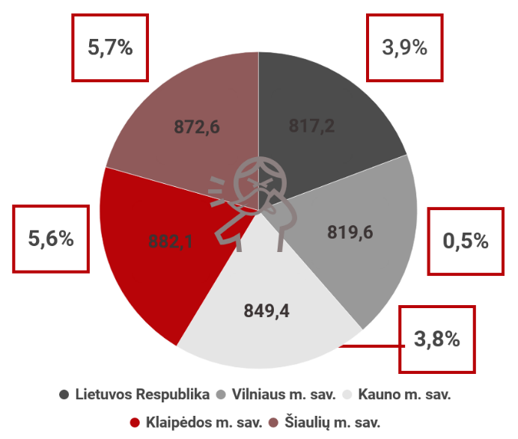
2.4.1.6. pav. Sergančių asmenų skaičius, tenkantis tūkstančiui gyv., 2018 m. (asm.) bei jo kitimo dinamika 2015–2018 m. (proc.)
Šaltinis: sudaryta autorių pagal HI duomenis
Gyventojų sveikatos būklę tiksliau atspindi ir mirtingumo pagal priežastis vertinimas. Šis rodiklis parodo, kokios sveikatos problemos vyrauja visuomenėje ir kaip jos kinta. 2018 m. Klaipėdos miesto savivaldybėje, kaip ir visoje šalyje, vyravo mirtingumas (šimtui tūkstančių gyventojų) nuo kraujotakos sistemos ligų: rodiklio reikšmė siekė 643,5 asmenis ir tai buvo vienas mažiausių rodiklių iš lyginamų savivaldybių (Vilniaus m sav. – 531,6, Kauno m. sav. – 800,2, Šiaulių m. sav. – 698,5). Šią tendenciją iš dalies galima paaiškinti tuo, kad Klaipėda – antras jauniausias miestas Lietuvoje. 47,0 proc. gyventojų yra jaunesni nei 40 metų amžiaus, o pensinio amžiaus grupės gyventojų skaičius 2015–2019 m. sumažėjo 3,0 proc. Didžiausias mirtingumas nuo kraujotakos sistemos ligų pastebimas Kauno miesto savivaldybėje – 800,2 asmenų.
Antra didžiausia mirtingumo priežastis visose lyginamose savivaldybėse – piktybiniai navikai. 2018 m. Klaipėdos miesto savivaldybėje mirtingumas nuo piktybinių navikų siekė 316 asmenų (šimtui tūkstančių gyventojų) ir buvo antroje vietoje, palyginti su kitomis savivaldybėmis. Mažiausias mirtingumas nuo piktybinių navikų buvo Vilniaus miesto savivaldybėje – 217 asmenų (šimtui tūkstančių gyventojų). Palyginti su 2015 m., mirtingumas nuo piktybinių navikų augo beveik visose lyginamose savivaldybėse (išskyrus Vilniaus miesto savivaldybę).
Mirtingumas nuo išorinių priežasčių – trečioji pagal eiliškumą gyventojų mirtingumą lemianti priežastis tiek Klaipėdos miesto savivaldybėje, tiek šalyje. 2018 m. Klaipėdos miesto savivaldybėje mirtingumas nuo išorinių priežasčių buvo didžiausias iš visų lyginamų savivaldybių (82,2 asmenys, tenkantys šimtui tūkstančių gyventojų), savo ruožtu, šio rodiklio mažiausia reikšmė užfiksuota Šiaulių miesto savivaldybėje (70,8 asmenų, tenkančių šimtui tūkstančių gyventojų). Palyginti su 2015 m., mirtingumas nuo išorinių priežasčių mažėjo visose lyginamose savivaldybėse: Vilniaus m. sav. – -13,7 proc., Kauno m. sav. – -11,8 proc., Klaipėdos m. sav. – -1,1 proc., Šiaulių m. sav. – -25,8 proc.
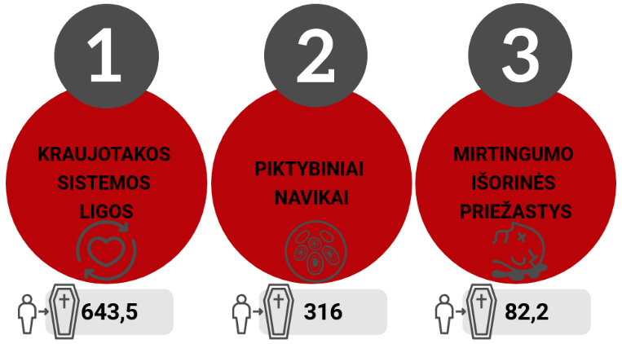
2.4.1.7. pav. Mirtingumas pagal priežastis (šimtui tūkstančių gyv.) Klaipėdos miesto savivaldybėje 2018 m. (asm.)
Šaltinis: sudaryta autorių pagal HI duomenis
Pažymėtina, kad tarp išorinių mirtingumo priežasčių dominuoja tyčiniai susižalojimai (savižudybės) – 20,9 asm. / 100 tūkst. gyventojų bei transporto įvykiai – 4,7 asm. / 100 tūkst. gyventojų. Kitaip nei daugelis ligų, išorinių mirtingumo priežasčių prevencija yra lengviau valdoma dėl mažesnės sąsajos su biologiniais senėjimo procesais, gyventojų pasirinktu gyvenimo būdu.
Mirtingumo priežasčių pasiskirstymas pagal lytį Klaipėdos miesto savivaldybėje didžiąja dalimi atitinka bendrąsias šalies tendencijas. Dažnesnė moterų mirties priežastis – kraujotakos sistemos ligos (Klaipėdos miesto savivaldybėje – 56,2 proc., šalyje – 59,0 proc.), o vyrai dažniau miršta nuo piktybinių navikų (Klaipėdos miesto savivaldybėje – 54,6 proc., šalyje – 55,1 proc.) ir išorinių mirties priežasčių (Klaipėdos miesto savivaldybėje – 69,7 proc., šalyje – 71,7 proc.).
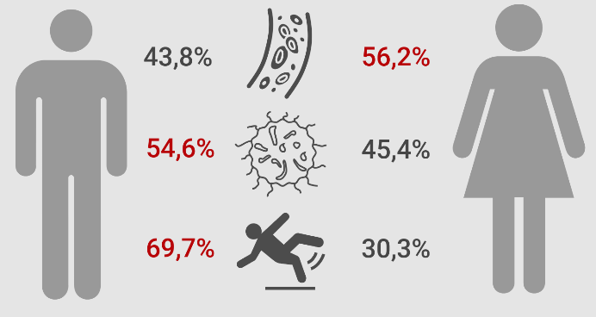
2.4.1.8. pav. Mirtingumo priežasčių pasiskirstymas pagal lytį Klaipėdos miesto savivaldybėje 2018 m. (proc.)
Šaltinis: sudaryta autorių pagal HI duomenis
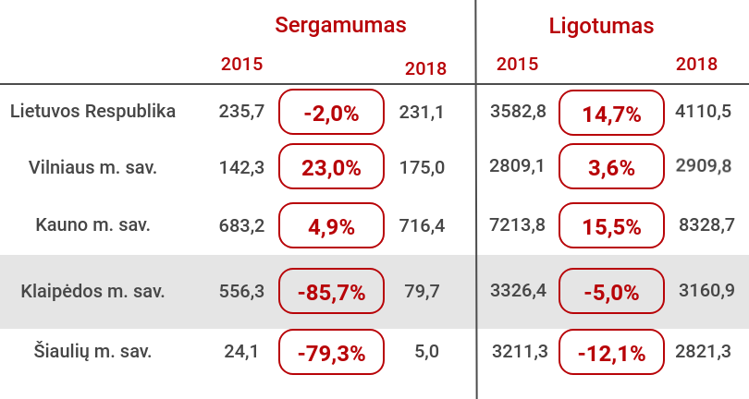
2.4.1.9. pav. Sergamumas ir ligotumas psichikos bei elgesio ir emocijų sutrikimais 2015 m. ir 2018 m. (asm. / 100 tūkst. gyventojų) ir dinamika 2015–2018 m. (proc.)
Šaltinis: sudaryta autorių pagal HI duomenis
2018 m. naujų užregistruotų psichikos ir elgesio bei emocijų sutrikimo atvejų skaičius Klaipėdos mieste buvo vienas mažiausių – 79,7 asm. / 100 tūkst. gyv. (geresnis buvo Šiaulių mieste – 5,0 asm. / 100 tūkst. gyv.). 2015–2018 m. laikotarpiu naujų susirgimų skaičius Klaipėdos mieste mažėjo didžiausia sparta.
2018 m. sergančiųjų psichikos ligomis bei turinčiųjų elgesio ir emocijų sutrikimų skaičius Klaipėdoje (3 160,9 asm. / 100 tūkst. asm.) buvo mažesnis nei vidutiniškai šalyje (4 110,5 asm. / 100 tūkst. gyv.) ir mažėjantis.
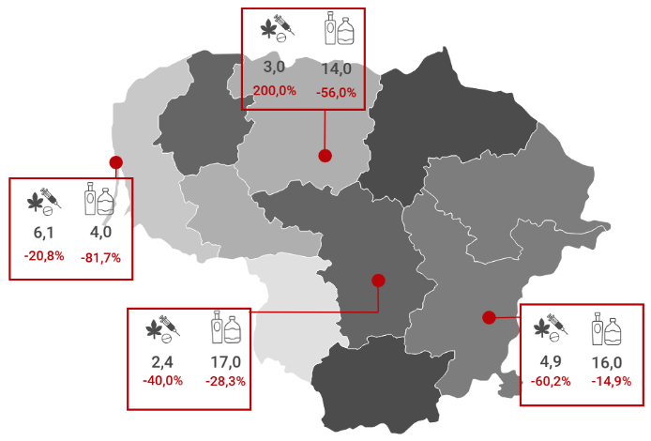
2.4.1.10. pav. Mirtingumas dėl priežasčių, susijusių su narkotikų ir alkoholio vartojimu (mirusiųjų skaičius, tenkantis šimtui tūkstančių gyventojų) 2018 m. ir dinamika 2015–2018 m. (proc.)
Šaltinis: sudaryta autorių pagal HI duomenis
2018 m. Klaipėdos miesto savivaldybėje mirtingumas dėl priežasčių, susijusių su alkoholio vartojimu, buvo mažiausias ir sparčiausiai mažėjantis pastarųjų penkerių metų laikotarpiu. Rodiklio gerėjimas gali būti siejamas su aktyviu prevencinių programų vykdymu, visuomenės sąmoningumo didėjimu.
Stacionarinės asmens sveikatos priežiūros paslaugos Klaipėdos miesto savivaldybėje teikiamos penkiose ligoninėse:
- VšĮ Respublikinėje Klaipėdos ligoninėje, kurios pagrindinis tikslas – Lietuvos gyventojų sveikatos stiprinimas, teikiamų asmens sveikatos priežiūros paslaugų gerinimas, jų tinkamumas, prieinamumas, siekiant sumažinti sergamumą ir mirtingumą. Ligoninėje veikia 27 skyriai, 3 filialai, 5 padaliniai;
- VšĮ Klaipėdos universitetinėje ligoninėje, kur teikiamos diagnostikos, gydymo, reabilitacijos, slaugos ir palaikomojo gydymo paslaugos, pagrįstos mokslu ir pažangiausiomis technologijomis;
- VšĮ Klaipėdos jūrininkų ligoninėje, kurios tikslas – diagnozuoti ligas, gydyti ir slaugyti pacientus mokslu ir pažangiausiomis technologijomis pagrįstais metodais, saugiai, pacientui prieinamu, lygiateisišku, efektyviu, atitinkančiu kokybės standartus būdu;
- VšĮ Klaipėdos vaikų ligoninėje. Tai didžiausia Vakarų Lietuvoje esanti gydymo įstaiga, kuri teikia daugiaprofilinę specializuotą medicinos pagalbą vaikams nuo naujagimystės iki 18 metų. Pagrindinis ligoninės tikslas – gerinti Lietuvos vaikų sveikatą, sumažinti vaikų sergamumą bei mirtingumą, kokybiškai teikti medicinos paslaugas;
- VšĮ Klaipėdos medicininės slaugos ligoninėje, kur teikiamos profesionalios palaikomojo gydymo ir slaugos, paliatyviosios pagalbos paslaugos Klaipėdos miesto gyventojams.
2018 m. daugiausiai medicinos darbuotojų dirbo VšĮ Klaipėdos universitetinėje ligoninėje – 1 634, mažiausiai – VšĮ Klaipėdos medicininės slaugos ligoninėje – 98.
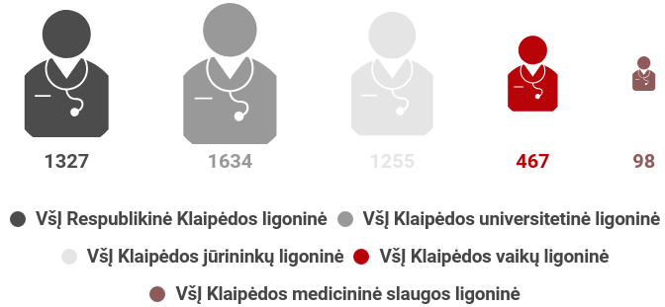
2.4.1.11. pav. Darbuotojų skaičius Klaipėdos miesto savivaldybės ligoninėse 2018 m. (asm.)
Šaltinis: sudaryta autorių pagal ligoninių ataskaitų ir kt. šaltinių duomenis
Daugiausiai pacientų 2018 m. apsilankė VšĮ Klaipėdos universitetinėje ligoninėje – 276 493. Mažiausiai pacientų 2018 m. apsilankė VšĮ Respublikinėje Klaipėdos ligoninėje – 19 770.
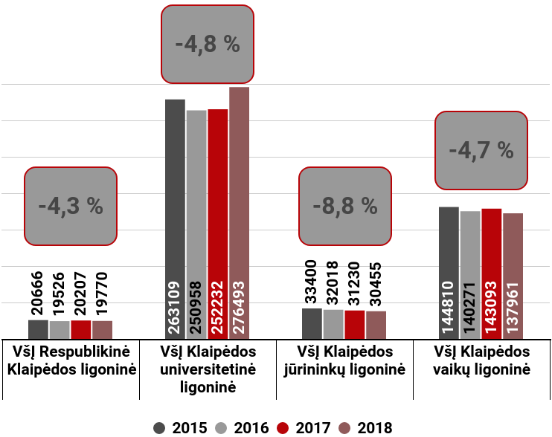
2.4.1.12. pav. Pacientų skaičius Klaipėdos miesto savivaldybės ligoninėse (asm.) bei jo kitimo dinamika (proc.) 2015–2018 m.
Šaltinis: sudaryta autorių pagal ligoninių ataskaitų ir kt. šaltinių duomenis
VšĮ Klaipėdos universitetinė ligoninė yra pirmoje vietoje pagal darbuotojų ir pacientų skaičių, lovų skaičius taip pat yra didžiausias, palyginti su kitomis ligoninėmis – 958. Būtina pabrėžti, kad VšĮ Klaipėdos universitetinė ligoninė pirmoji Lietuvoje ir Baltijos šalyje įdiegė naują technologiją – robotinę chirurgiją. 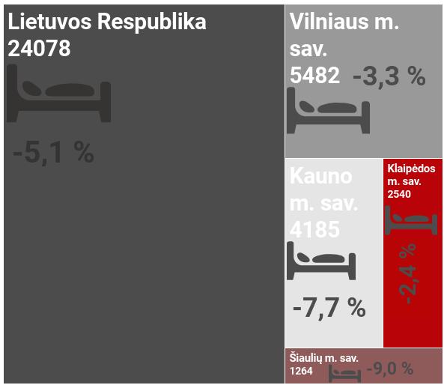
2.4.1.13. pav. Lovų skaičius stacionaruose (su slaugos ir palaikomojo gydymo lovomis) 2018 m. (vnt.) bei jo kitimo dinamika 2015–2018 m. (proc.)
Šaltinis: sudaryta autorių pagal HI duomenis
Lovų skaičius stacionaruose 2015–2018 m. mažėjo visose lyginamose savivaldybėse bei šalyje. 2018 m. Klaipėdos miesto savivaldybėje lovų skaičius stacionaruose (su slaugos ir palaikomojo gydymo lovomis) siekė 2 540 (2015–2018 m. skaičiaus pokytis buvo -2,4 proc.), mažiausias rodiklis buvo fiksuojamas Šiaulių miesto savivaldybėje – 1 264.
Įvykus nelaimingam atsitikimui ar ūmiai susirgus dažniausiai kviečiama greitoji medicinos pagalba. Esant kritinei sveikatos būklei labai svarbu, kad asmenims kuo anksčiau būtų pradėta teikti reikiama pagalba. Paciento gyvybės išgelbėjimas neretai priklauso nuo šios pagalbos operatyvumo, ją teikiančių specialistų kvalifikacijos ir aprūpinimo tinkamomis priemonėmis.
2018 m. asmenų skaičius, kuriems Klaipėdos miesto savivaldybės teritorijoje buvo suteikta greitosios medicinos pagalba (toliau – GMP) (tenkantis tūkstančiui gyv.), buvo didžiausias iš visų lyginamų savivaldybių – 282,6. 2015–2018 m. Klaipėdos miesto savivaldybėje fiksuojamas didžiausias minėto rodiklio augimas (23,2 proc.).
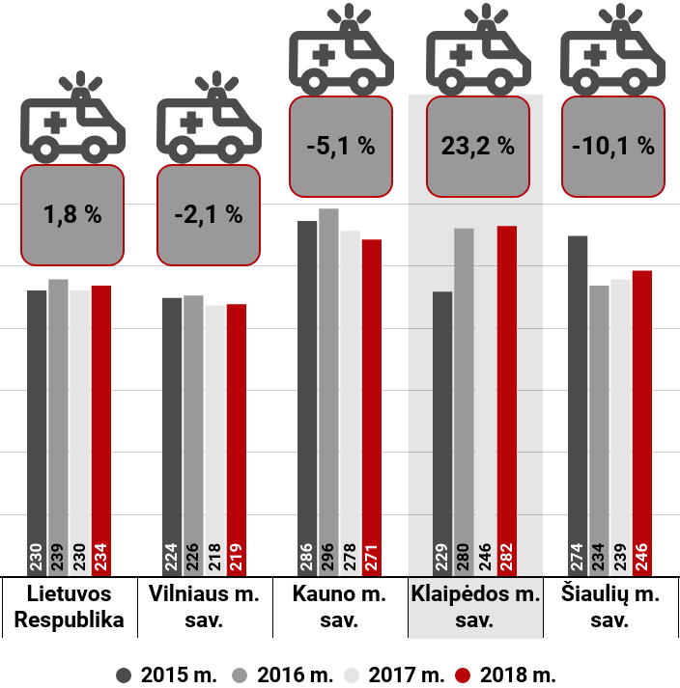
2.4.1.14. pav. Asmenų, kuriems buvo suteikta GMP, skaičius (tenkantis tūkstančiui gyv.) (asm.) bei jų kitimo dinamika (proc.) 2015–2018 m.
Šaltinis: sudaryta autorių pagal HI duomenis
Klaipėdos miesto savivaldybėje VšĮ „Klaipėdos greitosios medicininės pagalbos stotis“ teikia GMP paslaugas. 2018 m. Klaipėdos GMP operatyvumas ir ištekliai:
- iškvietimų skaičius – 49 466;
- įvykdytų iškvietimų skaičius – 42 866;
- iškvietimų be rezultatų skaičius – 2050;
- bendras darbuotojų skaičius – 150;
- automobilių skaičius – 15.
2015–2018 m. laikotarpiu VšĮ „Klaipėdos greitosios medicininės pagalbos stotis“ atnaujino dalį transporto priemonių ir jų vidutinis amžius pakito nuo 5,6 m. (2015 m.) iki 5,1 m. (2018 m.). Visu analizuojamu laikotarpiu mieste dirbo 11,5 GMP brigadų.
Greitosios medicinos pagalbos paslaugų teikimo ir jų išlaidų apmokėjimo tvarkos apraše nurodoma, kad gerų GMP rezultatų reikšmė nustatoma atsižvelgiant į skubių kvietimų, pagal kuriuos GMP brigada pas pacientą nuvyksta ne vėliau kaip per 15 minučių miesto gyvenamosiose vietovėse, dalį, palyginti su visais GMP įstaigos įvykdytais skubiais iškvietimais. Gerais rezultatais laikomos šios reikšmės:
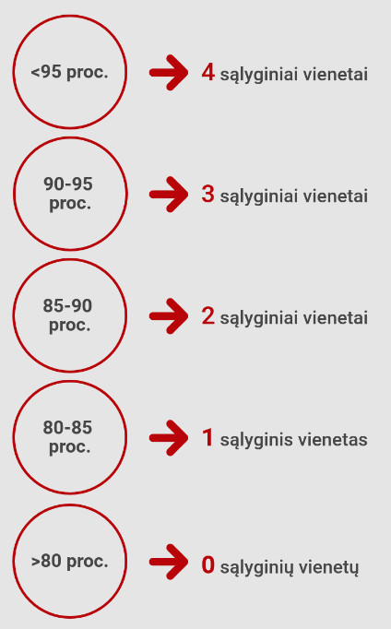
2.4.1.15. pav. GMP rezultatų vertinimas
Šaltinis: sudaryta autorių pagal Greitosios medicinos pagalbos paslaugų teikimo ir jų išlaidų apmokėjimo tvarkos aprašą
2018 m. Klaipėdos miesto savivaldybėje GMP į 96,0 proc. skubių iškvietimo sureagavo labai operatyviai – į iškvietimo vietą atvyko ne daugiau nei per 15 min. Tai buvo geriausias galimas rezultatas, nustatytas Greitosios medicinos pagalbos paslaugų teikimo ir jų išlaidų apmokėjimo tvarkos aprašu.
Visuomenės sveikatos priežiūros funkcijas Klaipėdos mieste vykdo biudžetinė įstaiga Klaipėdos miesto visuomenės sveikatos biuras (toliau – Klaipėdos VSB). Įstaigos veiklos tikslas – rūpintis savivaldybės gyventojų sveikata, vykdyti Klaipėdos miesto ir Neringos savivaldybių teritorijoje Lietuvos Respublikos įstatymais ir kitais teisės aktais reglamentuojamą savivaldybių visuomenės sveikatos priežiūrą, siekiant mažinti gyventojų sergamumą ir mirtingumą, gerinti gyvenimo kokybę, teikiant kokybiškas visuomenės sveikatos priežiūros paslaugas.
Klaipėdos miesto savivaldybėje teikiamos aukštos kokybės sveikatos priežiūros paslaugos, dalyvaujama tarptautiniuose projektuose (tęsiamas aktyvus dalyvavimas Pasaulio sveikatos organizacijos Sveikų miestų tinklo veiklose), asmens sveikatos priežiūros įstaigose diegiamos naujos technologijos, gydymo metodai ir tobulinamas paslaugų organizavimas. Taip pat padaugėjo visuomenės sveikatos priežiūros paslaugų, teikiamų Klaipėdos mieste, plačiai vykdytas visuomenės informavimas ir švietimas sveikatinimo bei sveiko miesto idėjų temomis, vykdytos įvairios fizinio aktyvumo ir sveikatinimo veiklos (ekskursijos dviračiais „Klaipėda – sveikas miestas“, bėgimas „Už sveiką miestą“, įvairūs konkursai, į kuriuos įtraukiamos švietimo įstaigos).

2.4.2. Socialinė apsauga
Socialinė apsauga – tai socialinių, ekonominių, organizacinių priemonių sistema, teikianti gyvenimui reikalingas lėšas ir paslaugas gyventojams, kurie įstatymų nustatytais atvejais dėl senatvės, negalios, mirties, ligos, motinystės (tėvystės), nedarbo ir kitų aplinkybių praranda savarankiškumą, pajamas ir negali pakankamai savimi pasirūpinti.
Socialinių paslaugų gavėjai. Socialinių paslaugų poreikį turi įvairios Klaipėdos miesto savivaldybės teritorijoje gyvenančių žmonių grupės: senyvo amžiaus asmenys; asmenys, turintys negalią; asmenys, turintys sunkią negalią; asmenys (šeimos), patiriantys socialinę riziką, ir socialinės rizikos šeimose augantys vaikai; vaikai, likę be tėvų globos; kiti asmenys, turintys socialinių problemų. Jų dydžiai pateikiami toliau esančiame paveiksle.

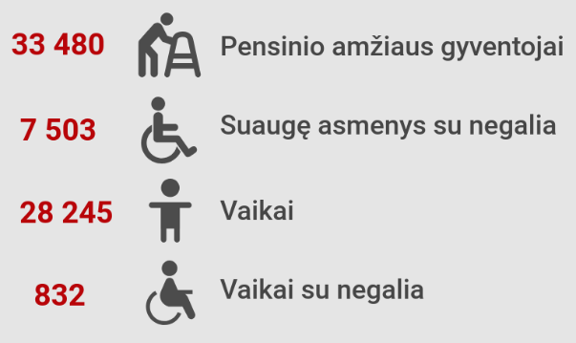
2.4.2.1. pav. Socialinių paslaugų gavėjų tikslinės grupės ir jų dydžiai 2018 m.
Šaltinis: sudaryta autorių pagal KMS socialinių PP 2019 m. duomenis
Pagrindinė socialinių paslaugų organizatorė Lietuvoje yra valstybė, tačiau organizuojant socialines paslaugas vis daugiau funkcijų perduodama savivaldybėms, siekiant socialines paslaugas priartinti prie jų gavėjų gyvenamosios vietos. Socialinių paslaugų tinklą Klaipėdos mieste sudaro socialinių paslaugų įstaigos, kurios skirstomos į stacionarias socialinių paslaugų įstaigas ir nestacionarias socialinių paslaugų įstaigas.
Kaip ir kitų savivaldybių, Klaipėdos miesto gyventojų socialinių paslaugų poreikį lemia šie veiksniai: mažas gimstamumas ir visuomenės senėjimas (neigiamas gyventojų prieaugis), negalia, emigracija, socialinė rizika, nedarbas.
Siekiant efektyvesnio socialinių paslaugų organizavimo ir teikimo, Klaipėdos mieste kasmet sudaromas ir patvirtinamas socialinių paslaugų planas (šiuo metu vadovaujamasi Klaipėdos miesto savivaldybės socialinių paslaugų 2019 metų planu, toliau – KMS socialinių PP).
Socialinių paslaugų tinklą Klaipėdos miesto savivaldybėje sudaro socialinės paslaugų įstaigos ir organizacijos (savivaldybės biudžetinės įstaigos, viešosios įstaigos), NVO, šeimynos, uždarosios akcinės bendrovės bei savivaldybės finansuojamos vietos Lietuvos Respublikos socialinės apsaugos ir darbo ministerijos (toliau – SADM) pavaldumo įstaigose ir perkamos paslaugos iš kitų šalies savivaldybių įstaigų, asociacijų, nevyriausybinių organizacijų, ir kt.
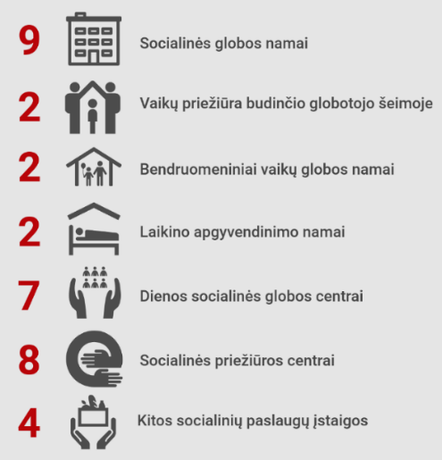
2.4.2.2. pav. Socialines paslaugas teikiančios įstaigos Klaipėdos mieste 2018 m.
Šaltinis: sudaryta autorių pagal KMS socialinių PP ir BĮ Valstybės vaiko teisių apsaugos ir įvaikinimo tarnybos duomenis
Klaipėdos mieste 2018 m. taip pat veikė 43 socialinio darbo krypties nevyriausybinės organizacijos.
Pagal 2019 m. KMS socialinių PP, 2018 m. savivaldybėje buvo teikiamos šios paslaugos:
1. Bendrosios socialinės paslaugos: informavimas, konsultavimas, tarpininkavimas ir atstovavimas, maitinimo organizavimas, aprūpinimas būtiniausiais drabužiais ir avalyne, transporto organizavimas, sociokultūrinės paslaugos, lydėjimas, kitos bendrosios socialinės paslaugos.
2. Specialiosios socialinės paslaugos:
2.1. Socialinė priežiūra: pagalba į namus, socialinių įgūdžių ugdymas ir palaikymas, laikinas apnakvindinimas, intensyvi krizių įveikimo pagalba, psichosocialinė pagalba, apgyvendinimas nakvynės namuose ir krizių centre, pagalba globėjams (rūpintojams) ir įvaikintojams).
2.2. Socialinė globa: dienos socialinė globa asmens namuose, dienos socialinė globa institucijoje, trumpalaikė socialinė globa, ilgalaikė socialinė globa.
2019 m. KMS socialinių PP duomenimis, 2018 m. Klaipėdos miesto gyventojams buvo suteiktos šios paslaugos:
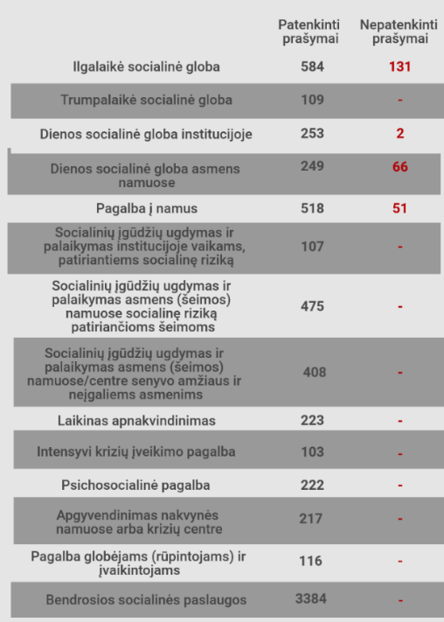
2.4.2.3. pav. Socialinių paslaugų rūšys ir poreikio patenkinimas Klaipėdos miesto savivaldybėje 2018 m.
Šaltinis: sudaryta autorių pagal KMS socialinių PP 2019 m. duomenis
2018 m. iš viso buvo nepatenkinti 131 asmens ilgalaikės socialinės globos poreikiai, 2 asmenų dienos socialinės globos institucijoje poreikiai, 66 asmenų dienos socialinės globos asmens namuose poreikiai, 51 asmens pagalbos į namus paslaugų poreikiai. Apibendrinant galima teigti, kad 2018 m. Klaipėdos mieste nebuvo patenkinti 3,6 proc. asmenų, galinčių gauti socialines paslaugas Klaipėdos miesto savivaldybėje, poreikiai.
Pažymėtina, kad 2018 m. 473 Klaipėdos miesto gyventojai socialines paslaugas gavo Lietuvos Respublikos socialinės apsaugos ir darbo ministerijai ir kitoms savivaldybėms pavaldžiose globos įstaigose ir organizacijose.
Vertinant Klaipėdos miesto savivaldybės organizuojamas socialines paslaugas ir jų prieinamumą pagal LR socialinės apsaugos ir darbo ministro 2016 m. spalio 25 d. įsakymu Nr. A1-578 patvirtintus Socialinių paslaugų išvystymo normatyvus (toliau – Normatyvas), 2018 m. Klaipėdos miesto savivaldybėje ne visų socialinių paslaugų prieinamumas buvo užtikrinamas.
2018 m. Klaipėdos miesto savivaldybėje pagal Normatyvą turėjo būti įsteigtos 22 trumpalaikės socialinės globos vietos suaugusiems neįgaliesiems, 30 vietų – neįgaliems vaikams, 18 vietų – senyvo amžiaus asmenims, 22 vietos – socialinės rizikos asmenims (psichologinės bei socialinės reabilitacijos įstaigose). Pažymėtina, kad Klaipėdos mieste trumpalaikės socialinės globos paslaugas gavo tik vaikai su negalia, kai suaugusiems asmenims su negalia ir senyvo amžiaus asmenims reikalingos paslaugos buvo perkamos kitose savivaldybėse: 225 senyvo amžiaus asmenims ir 113 asmenų su negalia.
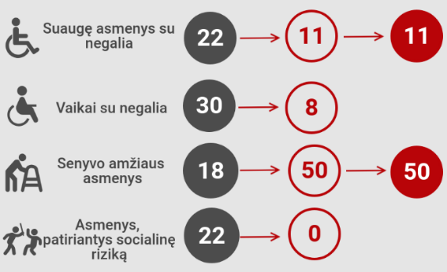
2.4.2.4. pav. Trumpalaikės socialinės globos vietų skaičius pagal Normatyvą ir faktą Klaipėdos miesto savivaldybėje 2018 m.
Šaltinis: sudaryta autorių pagal KMS socialinių PP 2019 m. duomenis
2014 m. vasario 14 d. Lietuvos Respublikos socialinės apsaugos ir darbo ministro įsakymu Nr. A1-83 „Dėl perėjimo nuo institucinės globos prie šeimoje ir bendruomenėje teikiamų paslaugų neįgaliesiems ir likusiems be tėvų globos vaikams 2014–2020 metų veiksmų plano patvirtinimo“ buvo patvirtintas veiksmų planas (toliau – Pertvarkos planas), kuriuo siekiama 2014–2020 m. laikotarpiu numatyti nuoseklius ir koordinuotus veiksmus, skatinančius perėjimo nuo institucinės socialinės globos prie paslaugų neįgaliems suaugusiems asmenims, turintiems proto ir (ar) psichikos negalią, vaikams ir jaunimui, turintiems proto ir (ar) psichikos negalią, ir likusiems be tėvų globos vaikams, įskaitant kūdikius, šeimoms bendruomenėje ir pagalbos šeimai, globėjams (rūpintojams) sistemos kūrimą.
Pagal KMS socialinių paslaugų planą, 2018 m. mieste trumpalaikė (ilgalaikė) socialinė globa likusiems be tėvų globos vaikams neatitiko Normatyvo. Tuo laikotarpiu Klaipėdos miesto savivaldybės Institucinės globos pertvarkos (toliau – pertvarka) procesas mieste dar nebuvo įgyvendinamas visu pajėgumu.

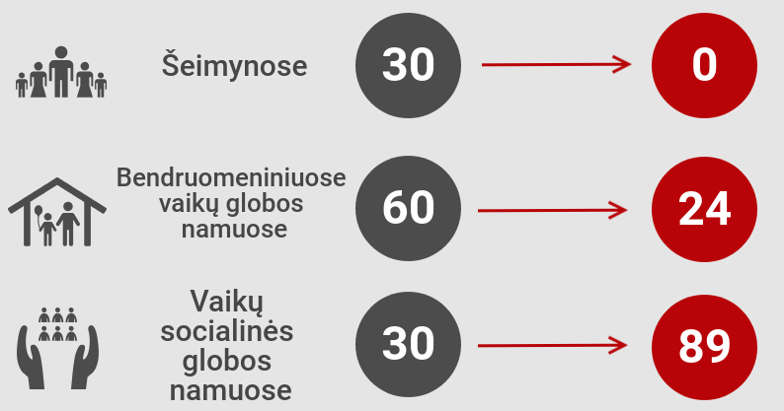
2.4.2.5. pav. Trumpalaikės (ilgalaikės) socialinės globos likusiems be tėvų globos vaikams vietų skaičius pagal Normatyvą ir faktą Klaipėdos miesto savivaldybėje 2018 m.
Šaltinis: sudaryta autorių pagal KMS socialinių PP 2019 m. duomenis
Pertvarka Lietuvoje, taip pat ir Klaipėdos mieste, susiduria su iššūkiais: visuomenės pasipriešinimu globos namų vaikų apgyvendinimui kaimynystėje, kompetentingų socialinių darbuotojų ir jų padėjėjų trūkumu, finansinių išteklių stoka. Nepaisant to, pertvarka Klaipėdos miesto savivaldybėje jau įsibėgėjusi, tai įrodo augantis įsteigtų bendruomeninių vaikų globos namų skaičius (toliau – BVGN). 2019 m. Klaipėdoje veikė 5 BVGN, kuriuose gyveno 40 vaikų.
2018 m. Klaipėdos miesto savivaldybėje ilgalaikės socialinės globos vietų skaičius pagal tikslines grupes buvo netolygus: ilgalaikės socialinės globos institucijoje paslaugų prieinamumas buvo užtikrinamas suaugusiems asmenims su negalia ir senyvo amžiaus asmenims, o vietų tokioms paslaugoms vaikams su negalia teikti nebuvo. Pagal Normatyvą Klaipėdos miesto savivaldybėje 2018 m. taip pat nebuvo sukurtų grupinių namų suaugusiems asmenims ir vaikams su negalia.
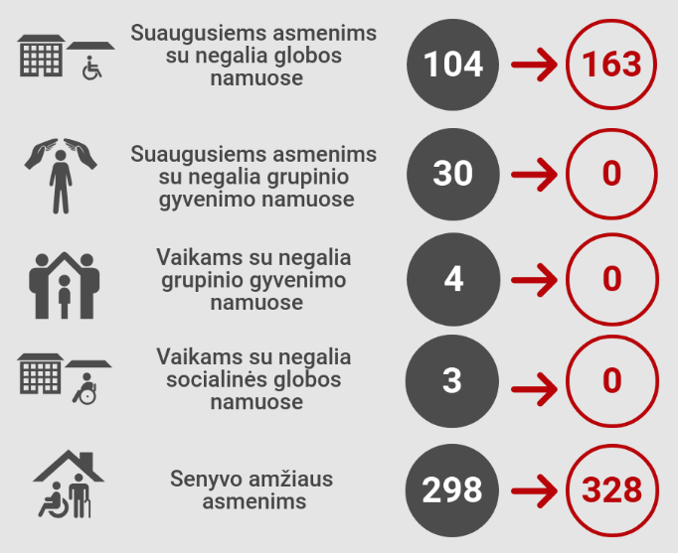
2.4.2.6. pav. Ilgalaikės socialinės globos vietų skaičius pagal Normatyvą ir faktą Klaipėdos miesto savivaldybėje 2018 m.
Šaltinis: sudaryta autorių pagal KMS socialinių PP 2019 m. duomenis
Pagal Normatyvą savivaldybėse turi būti užtikrintas dienos socialinės globos gavėjų namuose prieinamumas. Normatyve numatoma, kad per mėnesį dienos socialinės globos paslaugos gavėjų namuose turėtų būti suteikiamos bent 104 senyvo amžiaus asmenims, 60 suaugusių asmenų su negalia bei 7 vaikams su negalia. Faktinė 2018 m. Klaipėdos miesto savivaldybės situacija pateikiama toliau esančiame paveiksle.
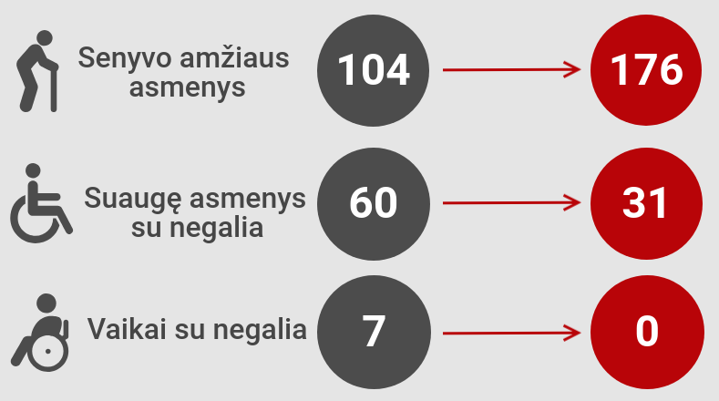
2.4.2.7. pav. Dienos socialinės globos paslaugų gavėjų skaičius jų namuose 2018 m. pagal Normatyvą ir faktą KMS (asm.)
Šaltinis: sudaryta autorių pagal LSD duomenis
Normatyvu numatomas dienos socialinės globos ir socialinės priežiūros įstaigose (socialinių paslaugų centre, dienos centre, šeimos paramos centre ir kt.) teikimas. 2018 m. Klaipėdos miesto savivaldybėje šių paslaugų prieinamumas senyvo amžiaus ir suaugusiems asmenims su negalia bei vaikams su negalia buvo ribotas.
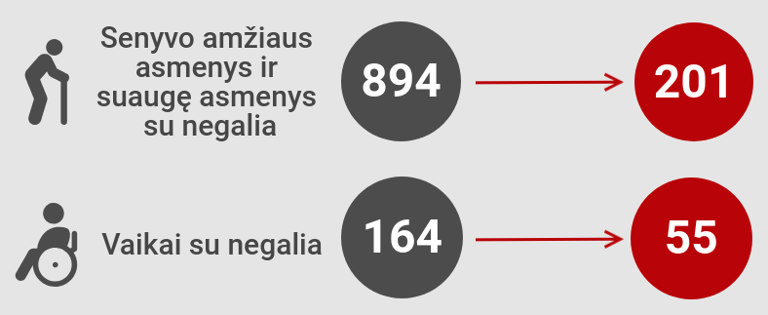
2.4.2.8. pav. Dienos socialinės globos paslaugų gavėjų skaičius institucijose 2018 m. pagal Normatyvą ir faktą KMS (asm.)
Šaltinis: sudaryta autorių pagal KMS socialinių PP 2019 m. duomenis
Kintant gyventojų socialiniams poreikiams, siekiant pagerinti tikslinių grupių narių ir jų artimųjų gyvenimo kokybę, vis didesnę reikšmę ir poreikį įgyja socialinių paslaugų prieinamumas asmens gavėjo namuose.
Pagal Normatyvą privalomas teikti socialinės priežiūros paslaugų skaičius šeimos (asmens) namuose bei faktinis Klaipėdos miesto savivaldybėje teikiamų paslaugų skaičius 2018 m. pateikiamas toliau esančiame paveiksle.
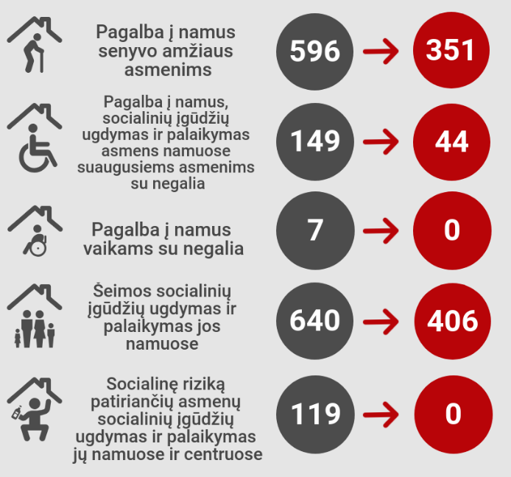
2.4.2.9. pav. Socialinės priežiūros gavėjų skaičius jų namuose 2018 m. pagal Normatyvą ir faktą Klaipėdos miesto savivaldybėje (asm.)
Šaltinis: sudaryta autorių pagal KMS socialinių PP 2019 m. duomenis
Socialinės rizikos šeimos. 2018 m. socialinę riziką patiriančių šeimų skaičius Klaipėdos mieste siekė 358 ir buvo vienas mažiausių rodiklių tarp lyginamų savivaldybių. Tikslesnis ir labiau reprezentatyvus rodiklis – socialinę riziką patiriančių šeimų skaičius, tenkantis tūkstančiui gyventojų. Šiuo atveju Klaipėdos miesto rodiklis (2,4 šeimos / tūkstančiui gyv.) buvo mažesnis nei vidutiniškai šalyje (3,3), bet didesnis nei Vilniaus (1,2) ir Kauno (1,6) miestuose.
Analizuojamu 2015–2018 m. laikotarpiu bendras Klaipėdos mieste socialinę riziką patiriančių šeimų skaičius mažėjo (7,7 proc.) sparčiau nei šalyje (5,4 proc.). Tuo pačiu laikotarpiu kitose savivaldybėse socialinę riziką patiriančių šeimų skaičius augo.
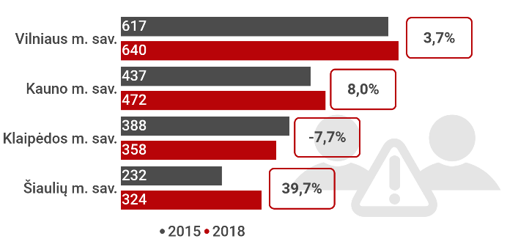
2.4.2.10. pav. Socialinę riziką patiriančios šeimos 2015 m. ir 2018 m. (vnt.) bei rodiklio kitimo dinamika 2015–2018 m. (proc.)
Šaltinis: sudaryta autorių pagal LSD duomenis
2018 m. Klaipėdos mieste gyvenančiose socialinę riziką patiriančiose šeimose augo 564 vaikai arba 3,2 proc. visų šalies vaikų, augančių socialinę riziką patiriančiose šeimose. Nagrinėjamas rodiklis Klaipėdos miesto savivaldybėje buvo geresnis nei Vilniaus ir Kauno miestuose. Kitokia tendencija pastebima, vertinant tūkstančiui gyventojų tenkantį vaikų, augančių socialinę riziką patiriančiose šeimose, skaičių. Šiuo aspektu Klaipėdos miesto savivaldybės rodiklis siekė 3,8 vaiko ir buvo mažesnis nei vidutiniškai šalyje (6,8 vaiko) ir Šiaulių mieste (4,5 vaiko), bet aukštesnis už kitų didžiųjų miestų rodiklių reikšmes, atitinkamai Vilniaus mieste – 1,8 vaiko, Kauno mieste – 2,0 vaikai. Mažesnis nei vidutinis šalyje socialinę riziką patiriančiose šeimose augančių vaikų skaičius lemia mažesnes socialines problemas savivaldybėje, socialinių paslaugų ir jos skiriamo finansavimo perskirstymo poreikį.
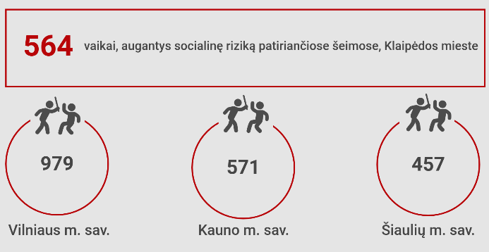
2.4.2.11. pav. Vaikai, augantys socialinę riziką patiriančiose šeimose, 2018 m. (asm.)
Šaltinis: sudaryta autorių pagal LSD duomenis
2015–2018 m. laikotarpiu Klaipėdos mieste socialinę riziką patiriančiose šeimose augančių vaikų skaičius didėjo beveik trečdaliu (30,0 proc.), bet ne taip sparčiai, kaip Šiaulių mieste, kur socialinę riziką patiriančiose šeimose augančių vaikų skaičius augo beveik perpus (47,4 proc.). Šalyje, Kauno ir Vilniaus miestų savivaldybėse situacija gerėjo – vaikų, augančių socialinę riziką patiriančiose šeimose, skaičius mažėjo (atitinkamai 8,5 proc., 1,4 proc. ir 6,9 proc.).
2018 m. 10 tūkst. Klaipėdos mieto savivaldybės gyventojų teko 4 vaikai, kuriems nustatyta globa (rūpyba), tai yra mažiau nei vidutiniškai šalyje (7 vaikai), bet daugiau nei Vilniaus m. sav.
2015–2018 m. laikotarpiu analizuojamas rodiklis Klaipėdos miesto savivaldybėje mažėjo sparčiausiai, o daugelyje kitų lyginamų teritorijų – didėjo.
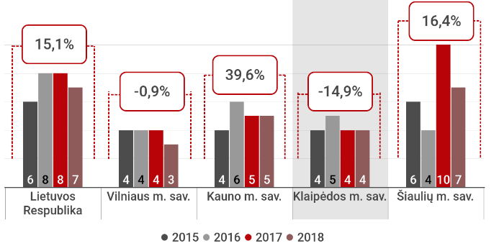
2.4.2.12. pav. Vaikų, kuriems nustatyta globa (rūpyba), skaičius, tenkantis dešimčiai tūkstančių gyventojų (asm.), ir rodiklio kitimo dinamika (proc.) 2015–2018 m.
Šaltinis: sudaryta autorių pagal LSD duomenis

2018 m. Klaipėdos miesto savivaldybėje šeimų, globojančių (rūpinančių) vaikus, skaičius, tenkantis 10 tūkst. gyventojų, siekė 10,4 ir atsiliko nuo šalies vidurkio (14,5 šeimos / 10 tūkst. gyv.). Tuo pačiu laikotarpiu šeimų, globojančių (rūpinančių) vaikus, skaičius, tenkantis 10 tūkst. gyventojų, Vilniaus m. sav. siekė 10,0, Kauno m. sav. – 12,2, Šiaulių m. sav. – 12,2. 2015–2018 m. laikotarpiu šeimų, globojančių (rūpinančių) vaikus, skaičius, tenkantis 10 tūkst. gyventojų, Klaipėdos miesto savivaldybėje sumažėjo (6,6 proc.) sparčiau nei šalyje (3,1 proc.) ir Vilniaus mieste (6,5 proc.).
Šalies, taip pat ir Klaipėdos miesto, demografinė situacija (senstanti visuomenė, artimųjų emigracija) lemia augantį integralios pagalbos į namus poreikį.
2018 m. Klaipėdos miesto savivaldybėje socialines paslaugas namuose gavo 822 asmenys, tai sudarė 4,6 proc. šalies rodiklio. Tūkstančiui gyventojų tenkantis socialinių paslaugų gavėjų namuose skaičius Klaipėdos miesto savivaldybėje siekė 5,5 asm. ir buvo mažesnis nei vidutiniškai šalyje (6,4 asm. / tūkstančiui gyv.), Vilniaus m. sav. (6,0 asm. / tūkstančiui gyv.) bei Šiaulių m. sav. (7,5 asm. / tūkstančiui gyv.).
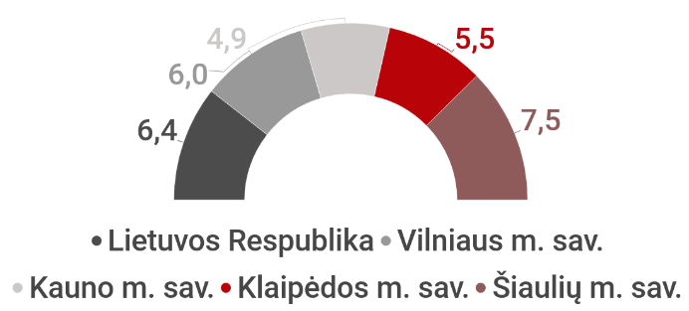
2.4.2.13. pav. Socialinių paslaugų asmens namuose (integralios pagalbos) gavėjų skaičius, tenkantis tūkstančiui gyventojų, 2018 m. (asm.)
Šaltinis: sudaryta autorių pagal LSD duomenis
2015–2018 m. laikotarpiu Klaipėdos miesto savivaldybėje socialinių paslaugų gavėjų asmens namuose skaičius, tenkantis tūkstančiui gyventojų, išaugo 37,5 proc., ir tai buvo sparčiausiai augantis rodiklis tarp lygintų savivaldybių. Šiaulių mieste ir šalyje rodiklis taip pat augo (atitinkamai 4,1 ir 6,9 proc.), o Vilniaus ir Kauno miestuose mažėjo (atitinkamai 30,5 proc. ir 33,1 proc.).
2018 m. socialines paslaugas Klaipėdos mieste teikė 154 socialiniai darbuotojai ir 281 socialinių darbuotojų padėjėjas. 2015–2018 m. kintant socialinei politikai, siekiant didesnio socialinio paslaugų prieinamumo bei jų kokybės gerinimo, socialinių darbuotojų skaičius Klaipėdos miesto savivaldybėje didėjo 46,7 proc., o socialinių darbuotojų padėjėjų – 42,6 proc.
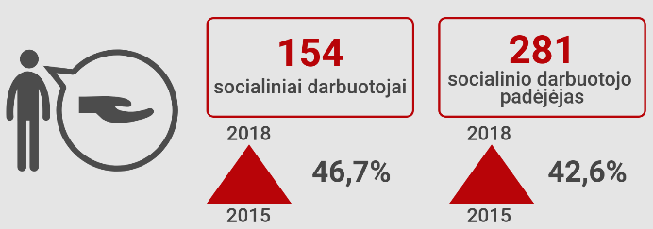
2.4.2.14. pav. Socialinių darbuotojų ir socialinių padėjėjų skaičius Klaipėdos mieste 2018 m. (asm.) bei jo kitimo dinamika 2015–2018 m. (proc.)
Šaltinis: sudaryta autorių pagal KMS socialinių PP duomenis
Atlikta Klaipėdos miesto savivaldybėje teikiamų paslaugų analizė parodė, kad savivaldybėje teikiamos ne visos Socialinių paslaugų kataloge įvardintos socialinės paslaugos.
Vaiko ir šeimos gerovė. Lietuvos Respublikos Konstitucijoje apibrėžta, kad šeima yra visuomenės ir valstybės pagrindas, valstybė saugo ir globoja šeimą, motinystę, tėvystę ir vaikystę. Neabejotina, kad norint užtikrinti vaiko bei šeimos gerovę, valstybė turi turėti efektyvią šeimos politiką, metodus, priemones bei išteklius šiai gerovei sukurti.
Jungtinių Tautų vaiko teisių konvencijos 4 straipsnis nurodo, kad valstybė pirmiausia skiria visus turimus išteklius, kad užtikrintų šalyje augančių vaikų gerovę, jų laimingą ir sveiką vaikystę vaikams palankioje aplinkoje.
2017 m. rugsėjo 28 d. Lietuvos Respublikos Seimas priėmė Vaiko teisių apsaugos pagrindų įstatymą, kuriuo siekiama pertvarkyti vaiko teisių apsaugos sistemą.
2018 m. liepos 1 d. įsigaliojo nauja, vaikų interesus labiau apsauganti vaiko teisių apsaugos sistema. Ji įsigaliojo siekiant sukurti nepertraukiamai veikiančią vaiko teisių apsaugos sistemą, kuri užtikrintų vienodos praktikos, apsaugant ir ginant vaiko teises ir teisėtus interesus, formavimąsi ir taikymą valstybėje, savalaikį reagavimą į vaiko teisių pažeidimus ir operatyvų sprendimų priėmimą. Šios pertvarkos esmė – sukurti bendrą ir aiškią sistemą, kuri padėtų greitai ir profesionaliai reaguoti į pranešimus apie vaikų nepriežiūrą, smurtą, kryptingai dirbti su šeimomis, kuriose kyla problemos ar krizės, stiprinti globėjų paiešką ir pagalbą jiems, sukurti vienodą, atpažįstamą, draugišką vaikui tarnybos aplinką, ugdyti ir didinti visuomenės nepakantumą vaiko teisių pažeidimams.
Nuo 2018 m. liepos 1 d. vaiko teisių apsaugos sistemos pertvarkos esminiai pokyčiai yra:
- Valstybės vaiko teisių apsaugos ir įvaikinimo tarnybai pavaldūs visi Lietuvos savivaldybių Vaiko teisių apsaugos skyriai, kurie dirba pagal vienodus standartus;
- visą parą, švenčių ir poilsio dienomis veikiantis vaiko teisių apsaugos užtikrinimas;
- nedelsiant reaguojama į visus raštu, žodžiu ar kitokiomis priemonėmis gautus vaiko teisių pažeidimus; pradedamas nagrinėti galimas vaiko teisių pažeidimo atvejis;
- visi vaiko teisių apsaugos specialistai vadovaujasi viena grėsmės vaikui lygio nustatymo tvarka;
- vaiko teisių apsaugą garantuoti padeda atvejo vadybininkai;
- užtikrinamas psichologų dalyvavimas mažamečių (iki 14 m.) nukentėjusiųjų ar liudytojų apklausose;
- skiriamas didesnis dėmesys vaiko teisių pažeidimų prevencijai;
- užtikrinamas vaiko globos (rūpybos) ir įvaikinimo organizavimas;
- keliami aukštesni tarnyboje dirbančių specialistų kvalifikacijos reikalavimai;
- asmenys, kurių darbas ar veikla susiję su vaikais, turintys įtarimų ar informacijos apie galimą vaiko teisių pažeidimą, privalo apie tai pranešti vaiko teisių apsaugos specialistams, policijai.
Socialinės paramos šeimai informacinės sistemos (toliau – SPIS) duomenų vitrinos modulio ataskaitų duomenimis, 2018 m. Klaipėdos miesto savivaldybėje vaikų, galimai patyrusių smurtą, skaičius, tenkantis tūkstančiui gyventojų, siekė 6,4 ir buvo vienas mažiausių, palyginti su kitomis savivaldybėmis. Didžiausias vaikų, galimai patyrusių smurtą (seksualinį, fizinį, psichologinį, vaikų nepriežiūrą), skaičius, tenkantis tūkstančiui gyventojų, buvo Kauno miesto savivaldybėje – 46,9, o mažiausias Vilniaus m. sav. – 4,4. Svarbu pažymėti, kad tik Klaipėdos miesto savivaldybėje vaikų, galimai patyrusių smurtą, skaičius žymiai sumažėjo, palyginti su 2015 m. (2015 m. tūkstančiui gyventojų teko 12,0 vaikų, galimai patyrusių smurtą). Kitose lyginamose savivaldybėse šio rodiklio reikšmė išaugo.
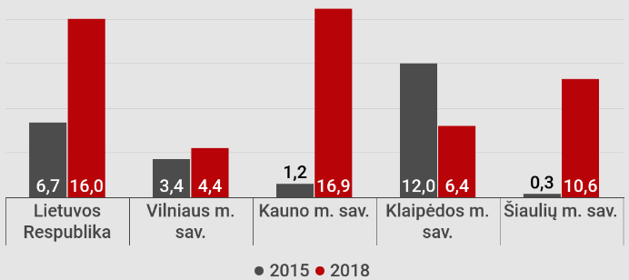
2.4.2.15. pav. Vaikų (0–17 m.), galimai patyrusių smurtą, skaičius 2015 m. ir 2018 m. (asm.) bei jo kitimo dinamika 2015–2018 m. (proc.)
Šaltinis: sudaryta autorių pagal SPIS duomenų vitrinos modulio ataskaitų 2015 m., 2018 m. duomenis
Atsižvelgiant į tai, kad vaiko teisių apsaugos pertvarka įsigaliojo nuo 2018 m. liepos 1 d., vaikų (0–17 m.), kurie buvo paimti iš jiems nesaugios aplinkos, skaičius fiksuojamas nuo 2018 m.
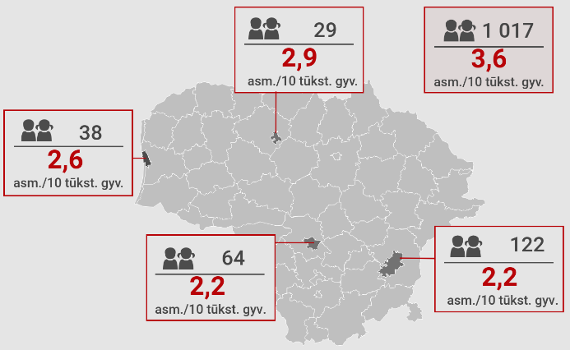
2.4.2.16. pav. Vaikų (0–17 m.), paimtų iš jiems nesaugios aplinkos, skaičius, tenkantis 10 tūkst. gyventojų (asm.) (2018 m. liepos–gruodžio mėn.)
Šaltinis: sudaryta autorių pagal SPIS duomenų vitrinos modulio ataskaitų 2018 m. duomenis

2018 m. liepos–gruodžio mėnesiais šalyje iš nesaugios aplinkos buvo paimta 1 017 vaikų arba 3,6 vaiko, tenkančio 10 tūkst. gyventojų. Tuo pačiu laikotarpiu Klaipėdos miesto savivaldybėje paimtų vaikų skaičius, tenkantis 10 tūkst. gyventojų, siekė 2,6.
2018 m. Klaipėdos mieste tūkstančiui gyventojų teko 7,0 socialinės pašalpos gavėjai. Vertinant visas lyginamas savivaldybes, Klaipėdos miesto savivaldybės rodiklis buvo geriausias, o 2015–2018 m. rodiklio mažėjimo tendencija – sparčiausia (59,0 proc.). Visose nagrinėjamose savivaldybėse pašalpos gavėjų skaičius mažėjo: Vilniaus m. sav. – 40,5 proc., Kauno m. sav. – 30,2 proc., Šiaulių m. sav. – 41,5 proc.
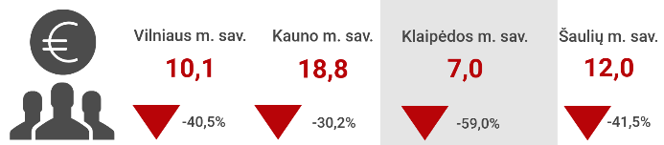
2.4.2.17. pav. Socialinių pašalpų gavėjų skaičius, tenkantis tūkstančiui gyventojų, 2018 m. (asm.) bei rodiklio kitimo dinamika 2015–2018 m. (proc.)
Šaltinis: sudaryta autorių pagal LSD duomenis
Socialinės pašalpos gavėjų skaičiaus mažėjimą lėmė glaudus tarpinstitucinis bendradarbiavimas sprendžiant socialinės apsaugos problemas, aktyvus vietos bendruomenės dalyvavimas, nedarbo lygio mažėjimas ir kitos priežastys. Mažėjant socialinių pašalpų gavėjų skaičiui, mažėjo ir išlaidos pašalpoms.
2018 m., vertinant lyginamas savivaldybes, darbingo amžiaus asmenų, kuriems pirmą kartą pripažintas sumažėjęs darbingumas, tenkančių 10 tūkst. gyventojų, daugiausiai buvo Šiaulių mieste (51,4), o Klaipėdos mieste – 34,0 asmenys.
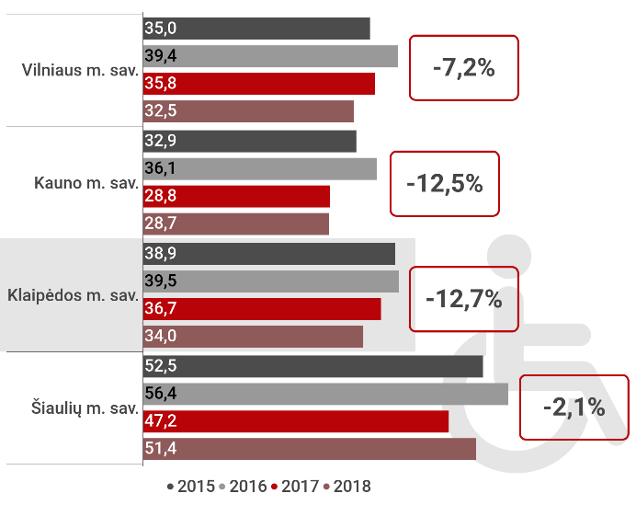
2.4.2.18. pav. Asmenų, kuriems pirmą kartą nustatytas sumažėjęs darbingumas, skaičius (asm.) ir jo kitimo dinamika (proc.) 2015–2018 m.
Šaltinis: sudaryta autorių pagal LSD duomenis
2015–2018 m. visose lyginamose teritorijose rodiklis mažėjo, o Klaipėdos miesto rodiklio pokytis buvo geriausias (-12,7 proc.).
Siekiant korupcijos mažinimo nustatant neįgalumą ir nedarbingumą, 2018 m. buvo sugriežtinta neįgalumo ir nedarbingumo nustatymo tvarka – pakeisti darbingumo lygio nustatymo kriterijai. Įvykę pokyčiai lėmė sumažėjusį naujai nustatomų netekto darbingumo atvejų skaičių visoje Lietuvoje.
Vaikų, kuriems pirmą kartą nustatytas neįgalumas, tendencijos kitokios. 2018 m., palyginti su 2015 m., Klaipėdos mieste gyvenančių vaikų, kuriems pirmą kartą nustatytas neįgalumas, skaičius, tenkantis 10 tūkst. gyv., kito nežymiai (5,9 proc.). Klaipėdos miesto savivaldybės rodiklio dinamika analizuojamu laikotarpiu buvo blogesnė nei šalyje (-2,5 proc.), bet geresnė nei kitose savivaldybėse.

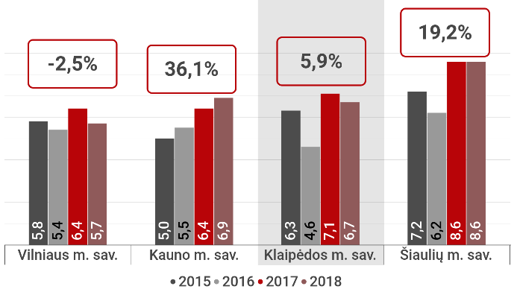
2.4.2.19. pav. Vaikų, kuriems pirmą kartą nustatytas sumažėjęs neįgalumas, skaičius (asm.) ir jo kitimo dinamika (proc.) 2015–2018 m.
Šaltinis: sudaryta autorių pagal LSD duomenis
Socialinis būstas. 2018 m. pabaigoje turinčiųjų teisę į paramą būstui išsinuomoti sąrašuose, kuriuos teikia Lietuvos Respublikos socialinės apsaugos ir darbo ministerija, Klaipėdos miesto savivaldybėje buvo 602 asmenys (šeimos), Vilniaus mieste – 1 653 asmenys (šeimos), Kauno mieste – 885 asmenys (šeimos), Šiaulių mieste – 476 asmenys (šeimos). Šeimos narių skaičius 2018 m. pabaigoje Klaipėdos miesto savivaldybėje siekė 1 024 asmenis, Vilniaus mieste – 3 298 asmenis, Kauno mieste – 1 613 asmenis, Šiaulių mieste – 859 asmenis.
2015–2018 m. Klaipėdos miesto savivaldybėje socialinių būstų skaičius išaugo kone dvigubai (47,7 proc.). Tai lėmė beveik du kartus išaugusį asmenų (šeimų), gavusių socialinį būstą, skaičių. 2015 m. socialinio būsto nuomos laukiančių asmenų (šeimų) sąrašuose buvo 828 asmenys (šeimos) arba 37,5 proc. asmenų (šeimų) daugiau nei 2018 m.
KMSA 2019 m. sausio 1 d. duomenimis, socialinį būstą Klaipėdos mieste nuomojosi 483 asmenys (šeimos).
Opi šalies, taip pat ir Klaipėdos miesto, problema – benamystė. KMSA duomenimis, tikslios benamių statistikos nėra, tai nulemta šių asmenų gyvenimo būdo, nuolatinio migravimo. Siekiant mažinti benamystę, sudaryti sąlygas asmenims įsilieti į visuomeninį gyvenimą, Klaipėdos mieste veikia BĮ „Klaipėdos nakvynės namai“ (toliau – KNN), kuriuose teikiamos apgyvendinimo ir laikino apnakvindinimo paslaugos. 2019 m. pabaigos duomenimis, KNN buvo 122 apgyvendinimo ir apie 51 apnakvindinimo vieta ir 8 saugios nakvynės vietos. Paslaugos teikiamos trijuose KNN padaliniuose, esančiuose Viršutinėje g., Šilutės pl. ir naujai atidarytame padalinyje Dubysos g.
Viena iš aktualiausių moderniosios visuomenės problemų – smurtas artimoje aplinkoje.
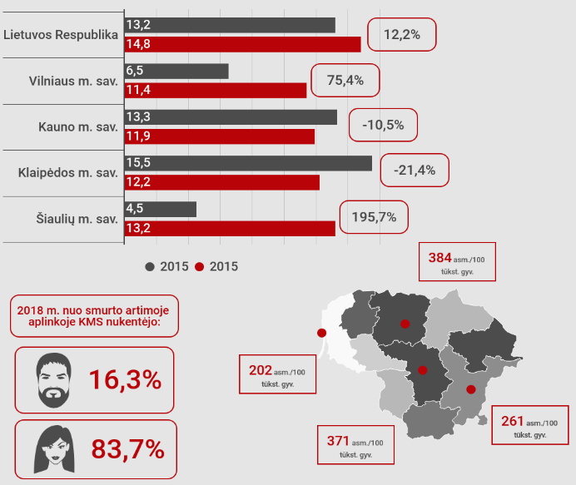
2.4.2.20. pav. Smurto artimoje aplinkoje tendencijos
Šaltinis: sudaryta autorių pagal LSD duomenis
2018 m. Klaipėdos miesto savivaldybėje užregistruotų smurto artimoje aplinkoje nusikaltimų skaičius, tenkantis tūkstančiui gyventojų, buvo mažesnis (12,2) nei vidutiniškai šalyje (14,8). 2015–2018 m. laikotarpiu minėtų nusikaltimų skaičius Klaipėdos mieste mažėjo sparčiausiai tarp lyginamų teritorijų – daugiau nei penktadaliu (21,4 proc.).
2018 m. nuo smurto nukentėjusių asmenų skaičius, tenkantis 100 tūkst. gyventojų, Klaipėdos miesto savivaldybėje buvo mažiausias, palyginti su kitomis savivaldybėmis. Nuo smurto artimoje aplinkoje nukentėjusių moterų ir vyrų santykis Klaipėdoje atitiko bendrąsias šalies tendencijas – absoliuti dauguma nukentėjusiųjų – moterys (83,7 proc.).
2011 m. Lietuvos Respublikos Seimas priėmė Apsaugos nuo smurto artimoje aplinkoje įstatymą, kuriame nurodoma, kad nemokama specializuota kompleksinė pagalba smurtą patyrusiems asmenims teikiama specializuotos pagalbos centruose. Klaipėdos miesto savivaldybėje veikia VšĮ Klaipėdos socialinės ir psichologinės pagalbos centras. Įstaigos 2018 m. veiklos ataskaitos duomenimis, 2018 m. dėl smurto artimoje aplinkoje Klaipėdoje ir Neringoje į policiją kreipėsi 609 asmenys. Dar 26 asmenys pagalbos kreipėsi tiesiogiai į VšĮ Klaipėdos socialinės ir psichologinės pagalbos centrą. Palyginti su 2016 m., smurto artimoje aplinkoje situacija Klaipėdos mieste gerėja (1 791 atvejis perduotas policijos, 41 – pagalbos kreipėsi asmeniškai).
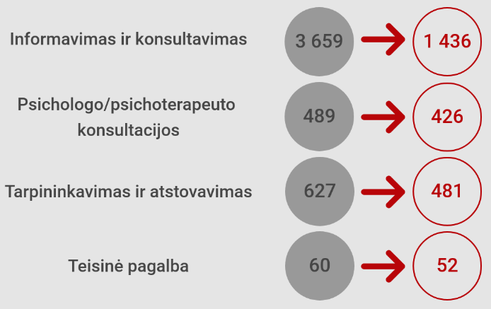
2.4.2.21. pav. VšĮ Klaipėdos socialinės ir psichologinės pagalbos centre suteiktos paslaugos 2016 m. ir 2018 m.
Šaltinis: sudaryta autorių pagal VšĮ Klaipėdos socialinės ir psichologinės pagalbos centro 2016 m. ir 2018 m. veiklos ataskaitas

2.4.3. Viešasis saugumas
Viešasis saugumas – tai asmens ir visuomenės interesų apsauga nuo nusikalstamų kėsinimųsi ir gaisrų, technologinių avarijų ar gaivalinių nelaimių.
2018 m. Klaipėdos mieste buvo užregistruotos 22,4 nusikalstamos veikos, tenkančios tūkstančiui gyventojų, ir tai buvo vienas iš geriausių rodiklių, vertintų savivaldybėse (geresnė rodiklio reikšmė buvo Šiaulių mieste – 18,6 nusikalstamos veikos, tenkančios tūkstančiui gyventojų).
Per ketverius metus nusikalstamų veikų skaičius visose nagrinėjamose teritorijose mažėjo. Klaipėdos mieste šis rodiklis mažėjo sparčiausiu tempu.
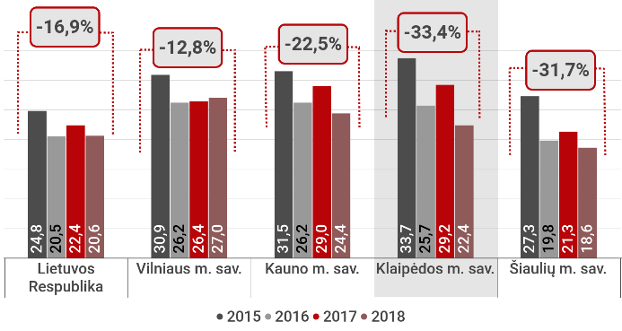
2.4.3.1. pav. Nusikalstamų veikų skaičius, tenkantis tūkstančiui gyventojų (vnt.), ir jo kitimo dinamika (proc.) 2015–2018 m.
Šaltinis: sudaryta autorių pagal LSD duomenis
Klaipėdos miesto savivaldybėje, kaip ir visoje šalyje, didžiausią nusikalstamų veikų dalį 2018 m. sudarė nusikaltimai – 91,2 proc. visų nusikaltimų, o baudžiamųjų nusižengimų dalis siekė 8,8 proc.
Ištirtų nusikalstamų veikų dalis Klaipėdos miesto savivaldybėje 2015–2018 m. proporcingai didėjo, o bendras rodiklio pokytis siekė 20,3 proc. ir buvo geriausias tarp lygintų savivaldybių. 2018 m. Klaipėdos mieste nusikaltimai ištiriami 57,5 proc. atvejų – dažniausiai iš lyginamų savivaldybių ir dažniau nei vidutiniškai šalyje.
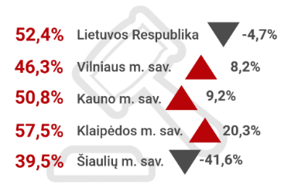
2.4.3.2. pav. Ištirtų nusikaltimų dalis 2018 m. (proc.) ir jos kitimo dinamika 2015–2018 m. (proc.)
Šaltinis: sudaryta autorių pagal LSD duomenis
Nusikaltimų išaiškinamumas neatsiejamas nuo policijos pareigūnų darbo. LSD duomenimis, 2018 m. pabaigoje Klaipėdos mieste buvo 587 policijos pareigūnai. Tai sudarė 7,1 proc. šalies policijos pareigūnų skaičiaus.
Informatyvesnis rodiklis – policijos pareigūnų skaičius, tenkantis 100 tūkst. gyventojų. 2018 m. pabaigoje Klaipėdos miesto savivaldybėje 100 tūkst. gyventojų teko 396 policijos pareigūnai, ir tai buvo didžiausiais rodiklis tarp lyginamų savivaldybių.
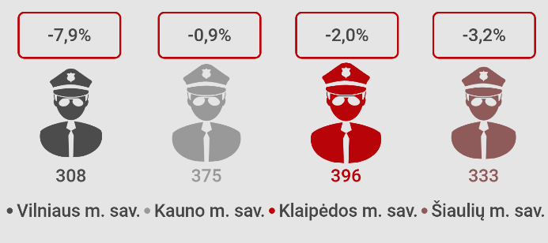
2.4.3.3. pav. Policijos pareigūnų skaičius, tenkantis 100 tūkst. gyventojų, 2018 m. (asm.) ir jo dinamika 2015–2018 m. (proc.)
Šaltinis: sudaryta autorių pagal LSD duomenis
2015–2018 m. laikotarpiu policijos pareigūnų skaičius, tenkantis 100 tūkst. gyventojų, Klaipėdos miesto savivaldybėje sumažėjo 2,0 proc., Lietuvos Respublikoje – 7,5 proc., Vilniaus mieste – 7,9 proc., Kauno mieste – 0,9 proc., Šiaulių mieste – 3,2 proc.
Policijos ir kitų institucijų kompleksiškai bei aktyviai vykdomos prevencinės akcijos bei veiklos, nuolat griežtinamos sankcijos už kelių eismo taisyklių pažeidimus ir taikomos kitos prevencinio pobūdžio priemonės davė rezultatų – kelių eismo įvykių skaičius tiek KMS, tiek šalyje 2015–2018 m. mažėjo (atitinkamai 16,0 proc. ir 3,5 proc.). 2018 m. Klaipėdos miesto savivaldybėje KMS įvyko 168 įskaitiniai kelių eismo įvykiai, o jų skaičius per ketverius metus, palyginti su kitomis savivaldybėmis, mažėjo sparčiausiai.
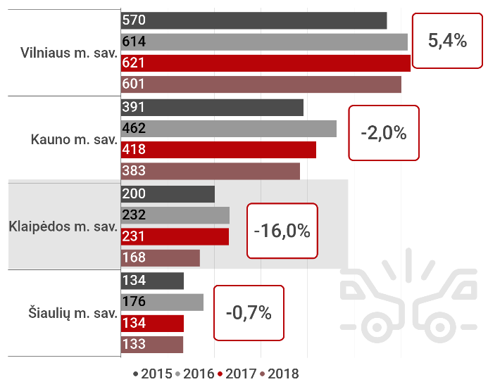
2.4.3.4. pav. Įskaitinių kelių eismo įvykių skaičius (vnt.) ir jo kitimo dinamika (proc.) 2015–2018 m.
Šaltinis: sudaryta autorių pagal LSD duomenis
2018 m. Klaipėdos miesto savivaldybėje įvykusiuose įskaitiniuose kelių eismo įvykiuose buvo sužeisti 183 asmenys (2015 m. – 227 asmenys), žuvo 6 asmenys (2015 m. – 2 asmenys). Sužeistų asmenų įskaitiniuose kelių eismo įvykiuose skaičius Klaipėdos miesto savivaldybėje mažėjo sparčiau (19,4 proc.) nei šalyje (5,7 proc.) bei kitose nagrinėtose savivaldybėse.
Klaipėdos mieste saugumą padeda užtikrinti vaizdo kameros, greičio matuokliai ir bendrai vykdomos prevencinės priemonės. Klaipėdos miesto savivaldybėje 2018 m. veikė 5 greičio matuokliai. 2018 m. pabaigoje Klaipėdos mieste veikė apie 80 vaizdo kamerų.
Priešgaisrinė ir civilinė sauga. Klaipėdos miesto savivaldybė aktyviai vykdo prevencijos priemones ir programas civilinės saugos ir priešgaisrinės saugos srityse.
Klaipėdos miesto savivaldybėje yra įsteigta Klaipėdos apskrities priešgaisrinė gelbėjimo valdyba (toliau – Klaipėdos APGV), kuri pagal savo įgaliojimus atlieka gaisrų gesinimo, pirminius gelbėjimo, avarijų, katastrofų, stichinių nelaimių ir kitų ekstremaliųjų įvykių ar situacijų likvidavimo darbus. Klaipėdos APGV sudaro 3 struktūriniai padaliniai: Klaipėdos APGV 1-oji komanda, Klaipėdos APGV 2-oji komanda, Klaipėdos APGV 3-oji komanda.
2018 m. Klaipėdos miesto savivaldybėje užregistruota 414 gaisrų, ir tai buvo vienas mažiausių rodiklių, palyginti su kitomis savivaldybėmis.
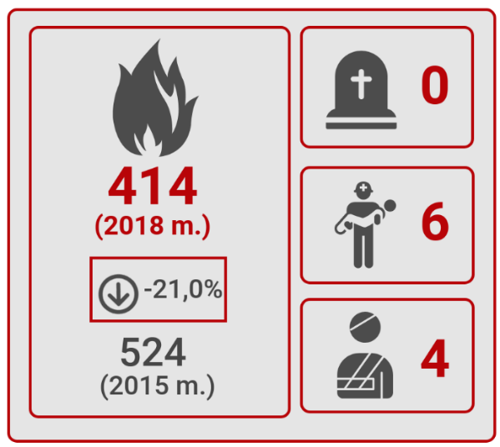
2.4.3.5. pav. Gaisrų skaičius 2015 m. ir 2018 m. (vnt.) ir jo kitimo dinamika 2015–2018 m. (proc.), gaisruose žuvusių, išgelbėtų ir sužeistų asmenų skaičius 2018 m. (asm.)
Šaltinis: sudaryta autorių pagal LSD duomenis
KMSA duomenimis, 2018 m. Klaipėdos mieste veikė 49 pavojaus perspėjimo sirenos, iš kurių: 36 sirenos priklausė ūkio subjektams, 13 – savivaldybei. Įjungus visas sirenas, 90,0 proc. miesto gyventojų turėtų girdėti sirenų kaukimą. Kita informavimo programa – trumpieji pranešimai į mobiliuosius telefonus.
2019 m. KMSA duomenimis, Klaipėdos mieste veikia 32 kolektyviniai apsaugos statiniai (toliau – KAS), kurių bendras plotas – 79 094 kv. m. Minimalus apsaugomų savivaldybės gyventojų skaičius nustatomas pagal gyventojų skaičių – vidutiniškai kiekviena savivaldybė turi numatyti apsaugoti kolektyvinės apsaugos statiniuose apie 20,0 proc. savivaldybės gyventojų. Vadinasi, Klaipėdos miesto savivaldybės atveju turėtų būti apsaugota apie 30 tūkst. gyventojų, o šiuo metu KAS apsaugomų savivaldybės gyventojų skaičius – apie 53 tūkst., arba 35,4 proc. visų miesto gyventojų.
2018 m. Klaipėdos miesto savivaldybės teritorijoje buvo 7 pavojingi objektai, turintys strateginę reikšmę nacionaliniam saugumui, iš kurių 5 – aukštesniojo lygio (AB Klaipėdos jūrų krovinių kompanija“, AB „Klaipėdos nafta“, UAB „Krovinių terminalas“, KJKK „Bega“, SGD), 2 – žemesniojo lygio (UAB „Mestilla“, AB „Lietuvos geležinkeliai“ Krovinių vežimo direkcijos Kuro bazių valdymo centras).
2018 m. Klaipėdos miesto savivaldybės teritorijoje buvo 16 valstybinės reikšmės objektų: KVJU, KVJUD, VĮ „Klaipėdos regiono keliai“, AB „Klaipėdos nafta“, AB „Klaipėdos vanduo“. AB „Lietuvos geležinkeliai“ „Draugystės“ geležinkelio stotis, AB „Lietuvos radijo ir televizijos centro“ Klaipėdos radijo ir televizijos stotis, Lietuvos banko Klaipėdos skyrius ir 8 AB „Litgrid“ transformatorių pastotės.
Klaipėdos mieste nuolat vykdomos savivaldybės lygio civilinės saugos pratybos ir civilinės saugos mokymas darbo vietoje bei gyventojų švietimas civilinės saugos klausimais.
KMSA veikia Ekstremalių situacijų komisija (toliau – KMSA ESK) ir Ekstremalių situacijų operacijų centras (toliau – KMSA ESOC). KMSA ESK vadovauja KMSA direktorius. KMSA ESK dalyvauja 13 atstovų iš savivaldybės administracijos, kitų ūkio subjektų ir kitų įmonių. KMSA ESOC vadovauja KMSA direktoriaus pavaduotojas, joje yra 33 nariai.
Pagal Klaipėdos miesto savivaldybės 2018 m. civilinės saugos būklės ataskaitą, 2018 m. Klaipėdos mieste ekstremalių situacijų nebuvo, tačiau užfiksuoti 24 įvykiai, iš kurių 23 – pranešimai apie rastus sprogmenis ir 1 – gripo epidemija.
Šiuo metu Klaipėdos miesto savivaldybė vadovaujasi Klaipėdos miesto savivaldybės 2019–2021 metų ekstremaliųjų situacijų prevencijos priemonių planu.
Klaipėdos miesto savivaldybėje yra įsteigta Civilinės mobilizacijos tarnyba (toliau – Klaipėdos CMT), užtikrinanti mobilizacinės veiklos vykdymą, administravimą savivaldybėje, savivaldybės mobilizacijos plano parengimą pagal 2013 m. kovo 27 d. Lietuvos Respublikos Vyriausybės nutarimu Nr. 256 „Dėl valstybinių mobilizacinių užduočių valstybės ir savivaldybių institucijoms ir įstaigoms skyrimo“ paskirtas valstybines mobilizacines užduotis savivaldybėms, civilinės saugos savivaldybėje organizavimą bei kitų funkcijų vykdymą.
Klaipėdos mieste veikia keli Lietuvos kariuomenės padaliniai (toliau – LKP):

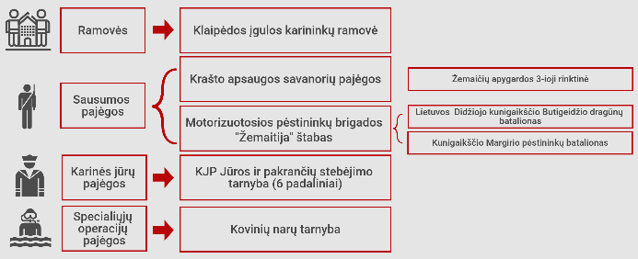
2.4.3.6. pav. Kariniai objektai Klaipėdos mieste 2018 m.
Šaltinis: sudaryta autorių pagal LR Krašto apsaugos ministerijos duomenis

2.4.4. Jaunimas, bendruomenės ir nevyriausybinės organizacijos
Jaunimas – tai žmonių grupė, kuri išgyvena pereinamąjį laikotarpį tarp vaikystės ir suaugusio žmogaus gyvenimo. Jei reikėtų apibrėžti konkrečiu amžiumi, įvairūs šaltiniai nurodo skirtingai. Pavyzdžiui, Jungtinių Tautų Generalinė Asamblėja jaunimą priskiria prie 15–24 metų amžiaus grupės, Jaunimo tarptautinio bendradarbiavimo agentūra, įgyvendinanti programą „Veiklus jaunimas“ nurodo, kad programa skirta 13–30 metų žmonėms, Lietuvos statistikos departamente jaunimo amžius apibrėžiamas 14–29 metai.
LSD duomenimis, šalyje 2019 m. pradžioje jaunimo skaičius siekė 507 533 asmenis (2015 m. šis skaičius buvo didesnis – 572 902 asmenys), Klaipėdos miesto savivaldybėje jaunimo skaičius siekė 24 626 asmenis (palyginti su 2015 m., skaičiaus pokytis siekė -14,9 proc.). Jaunimas Klaipėdoje sudarė 16,7 proc. visų Klaipėdos miesto gyventojų (2019 m. pradžioje Klaipėdos miesto gyventojų skaičius siekė 147 892). Šis rodiklis buvo toks pats, kaip Šiauliuose, tačiau mažesnis nei kitose nagrinėtose savivaldybėse (Vilniaus m. sav. – 16,8 proc., Kauno m. sav. – 17,9 proc.) bei šalyje (18,1 proc.). Klaipėdos miesto savivaldybėje bei lyginamose savivaldybėse jaunimo skaičius mažėjo.
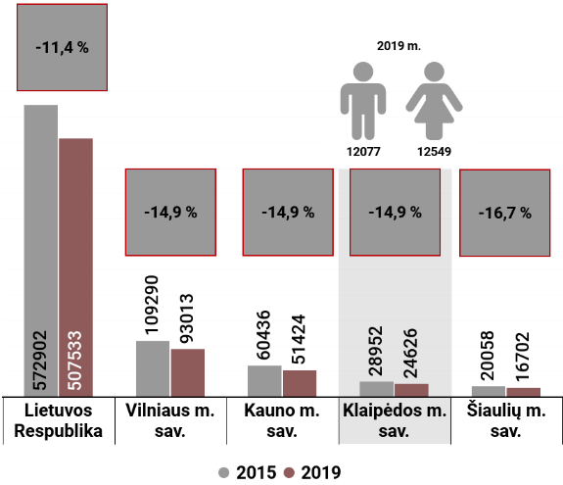
2.4.4.1. pav. Jaunimo (14–29 metų amžiaus) skaičius (vyrai ir moterys) 2015 m. ir 2019 m. pradžioje (asm.) bei jo kitimo dinamika 2015–2019 m. (proc.)
Šaltinis: sudaryta autorių pagal LSD duomenis
2018 m. vienas iš svarbiausių įvykių Klaipėdos miestui – laimėtas Europos jaunimo sostinės 2021 m. titulas. Paraiškos rengimas sutelkė Klaipėdos jaunimą, jaunimo organizacijas siekti bendro tikslo – 2021 m. tapti žinomais ir matomais visoje Europoje. Svarbiausi veiksmai ir įvykiai, kurie susiję su laimėtu titulu:
- į paraiškos rengimą įsitraukė apie 500 jaunų žmonių;
- jaunimas dalyvavo daugiau negu 12 įvairiausių renginių, kuriuose buvo pristatomas Klaipėdos siekis tapti Europos jaunimo sostine 2021 m. (Laisvės piknikas, Jūros šventė, Laivų paradas, Pasaulio lietuvių jaunimo susitikimas, Lietuvos jaunimo organizacijų tarybos vasaros renginys ir kt.);
- sukurtas ambasadorių tinklas – tapti ambasadoriumi gali kiekvienas, nepriklausomai nuo amžiaus, lyties ar tautybės. Svarbiausia – noras, iniciatyvumas, galimybė skirti savo laiką;
- pritraukta daugiau negu 60 jaunų žmonių, norinčių savanoriškai keisti savo miestą, įgyvendinti idėjas;
- suorganizuotas mimų paradas Klaipėdos mieste (mimas pasirinktas ir kaip jaunimo kampanijos veidas, nes yra atviras, universalus, suprantamas visoms kalboms ir kultūroms.
2018 m. suorganizuotas „Tarptautinis jaunimo forumas 2018“, kuriame dalyvavo daugiau kaip 100 jaunų žmonių, jaunimo darbuotojų, organizacijų, dirbančių su jaunimu, iš visos Lietuvos bei užsienio.
Iškovotu Europos jaunimo sostinės 2021 vardu tikimasi ilgalaikio poveikio Klaipėdos miesto jaunimo politikoje:
- Savivaldybės skiriamo biudžeto augimo jaunimo politikai vykdyti;
- stiprėjančio jaunimo organizacijų sektoriaus;
- Klaipėdos miesto, kaip svarbaus partnerio ambicingos jaunimo politikos įgyvendinimo srityje;
- augančio savanorystės prestižo;
- gerėjančios atskirties grupių padėties;
- stiprėjančios Jaunimo reikalų tarybos pozicijos ir vaidmens;
- miesto atvirumo;
- santykio su miestu kūrimo.
Europos jaunimo sostinės 2021 paraiškoje identifikuoti iššūkiai, suformuota vizijos, tikslo, priemonių ir uždavinių schema:
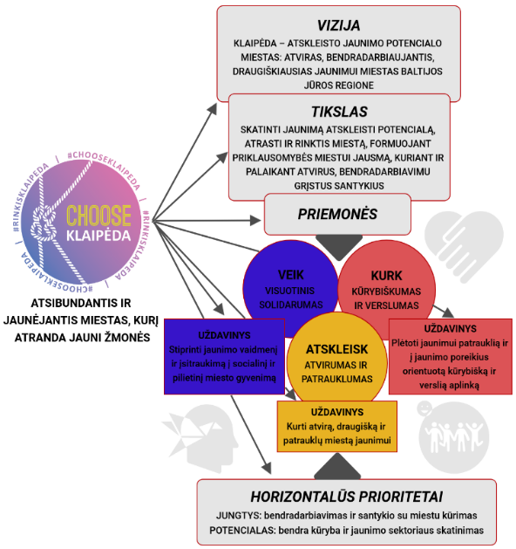
2.4.4.2. pav. Europos jaunimo sostinės 2021 vizija, tikslas, priemonės ir uždaviniai
Šaltinis: sudaryta autorių pagal Klaipėdos miesto pateiktą European Youth Capital 2021 paraiškos formą
2020 m. Klaipėdoje veikė BĮ Klaipėdos karalienės Luizės jaunimo centro atvira jaunimo erdvė (I. Simonaitytės g.) ir NVO valdomas atviras jaunimo centras (patalpose Minijos g. bei Gluosnių skg.). Čia Klaipėdos miesto jaunimas gali dalyvauti išreikšdamas save įvairiose veiklose, erdvėse vykdomi įvairūs jaunimo renginiai, konkursai, vyksta diskusijos jaunimui aktualiomis temomis. Remiantis Jaunimo reikalų departamento pateiktais duomenimis, 2019 m. lyginamose savivaldybėse atviros jaunimo erdvės / centrai pasiskirstė taip:
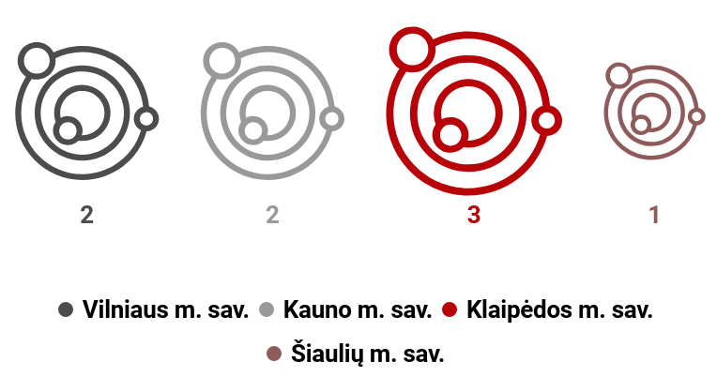
2.4.4.3. pav. Atvirų jaunimo erdvių ir / ar centrų skaičius 2019 m.
Šaltinis: sudaryta autorių pagal Klaipėdos miesto savivaldybės Jaunimo reikalų departamento duomenis
Atvirų jaunimo centrų ir atvirų jaunimo erdvių darbo tikslinė grupė yra jaunimas nuo 14 iki 29 metų, ypatingas dėmesys skiriamas mažiau galimybių turinčiam, mažiau motyvuotam jaunimui, kuris dėl įvairių priežasčių neturi galimybių ar nenori įsitraukti į jaunimo veiklos pasiūlymus.
Klaipėdoje yra aiškiai reglamentuota jaunimo politikos įgyvendinimo tvarka: jaunimo politikos plėtros programa įtraukta į įvairius Klaipėdos miesto planus. Klaipėdos miesto savivaldybės strateginiuose veiklos planuose 2018–2020 m. ir 2019–2021 m. numatyta atskira jaunimo plėtros programa.
Klaipėdoje 2004 m. įsteigta jaunimo reikalų koordinatoriaus pareigybė, koordinatorius planuoja ir įgyvendina savivaldybės jaunimo politikos programas ir priemones, analizuoja jaunimo, jaunimo organizacijų padėtį, koordinuoja institucijų bei įstaigų veiklą jaunimo politikos srityje.
Klaipėdoje taip pat veikia Jaunimo reikalų taryba, kurios ilgalaikis tikslas yra užtikrinti jaunų žmonių dalyvavimą sprendžiant svarbius jaunimo klausimus. 2018 m. parengtas Jaunimo reikalų tarybos veiklos planas, pateikti du pasiūlymai dėl jaunimo politikos įgyvendinimo priemonių įtraukimo į savivaldybės strateginio planavimo dokumentus.
Klaipėdoje aktyviai veikia Klaipėdos jaunimo organizacijų asociacija „Apskritasis stalas“, kuri vienija 26 jaunimo ir su jaunimu dirbančias organizacijas. Pagrindinė įstaigos misija – vienijant ir atstovaujant Klaipėdos jaunimo organizacijas skatinti ir siekti kokybiško jaunimo dalyvavimo visuomeniniame gyvenime.
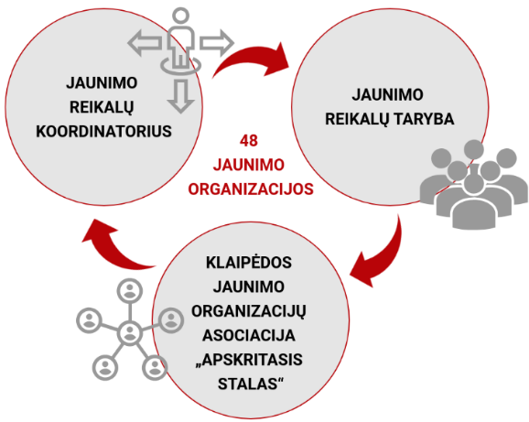
2.4.4.4. pav. Jaunimo struktūros schema Klaipėdos miesto savivaldybėje
Šaltinis: sudaryta autorių
Klaipėdos miesto savivaldybės duomenimis, 2019 m. Klaipėdoje veikė 48 jaunimo ir su jaunimu dirbančios organizacijos.
2015 m. jaunimo plėtros programai įgyvendinti Klaipėdos miesto savivaldybė skyrė 30 472 EUR, o 2018 m. finansavimas padidėjo iki 179 200 EUR:
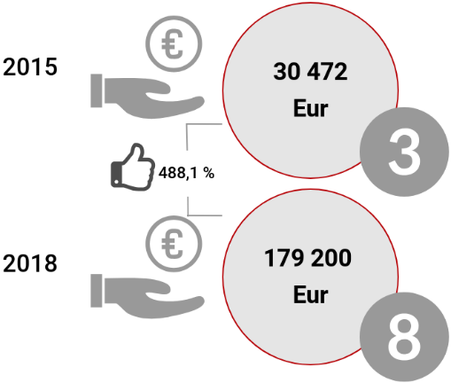
2.4.4.5. pav. Klaipėdos miesto savivaldybės Jaunimo plėtros programos finansavimas (EUR), rodiklio pokytis (proc.) bei įvykdytų priemonių skaičius (vnt.) 2015 m. ir 2018 m.
Šaltinis: sudaryta autorių pagal Klaipėdos miesto savivaldybės strateginių veiklos planų ataskaitas 2015 m., 2018 m.

Klaipėdos miesto savivaldybė, siekdama skatinti ir motyvuoti jaunus, gabius ir talentingus žmones, organizuoja konkursus:
- 2017 m. pirmą kartą suorganizuotas Tarptautinis jaunimo forumas Lietuvos jūrų muziejuje „Proveržis jaunimo politikoje: ar tai (ne)įmanoma?“, kurio tikslas – identifikuoti jaunimo politikos iššūkius ir ateities perspektyvas vietiniu, regioniniu, nacionaliniu ir tarptautiniu lygiu. Renginyje dalyvavo daugiau kaip 9 lektoriai ir 50 jaunimo atstovų;
- 2018 m. organizuotas stipendijų gabiems ir talentingiems Klaipėdos aukštųjų mokyklų pirmo kurso studentams konkursas. Gautos 94 stipendijų paraiškos, atrinkta 40 studentų, kuriems paskirtos 9 mėn. stipendijos po 100 EUR;
- 2018 m. organizuotas premijų už miestui aktualius ir pritaikomuosius darbus Klaipėdos aukštųjų mokyklų absolventams konkursas. Iš viso gauta 12 absolventų darbų, atrinkta 10 geriausių darbų, absolventams paskirtos vienkartinės premijos po 500 EUR.
Bendruomenė – žmonių grupė, kurią sieja emociniai ryšiai ir bendrumo jausmas. Organizuotos bendruomenės yra vienas iš pagrindinių atviros visuomenės veiksnių.
Klaipėdos miesto savivaldybės duomenimis, 2019 m. Klaipėdoje veikė 14 bendruomenių. Daugiausia bendruomenių veikė Vilniaus miesto savivaldybėje – 36.
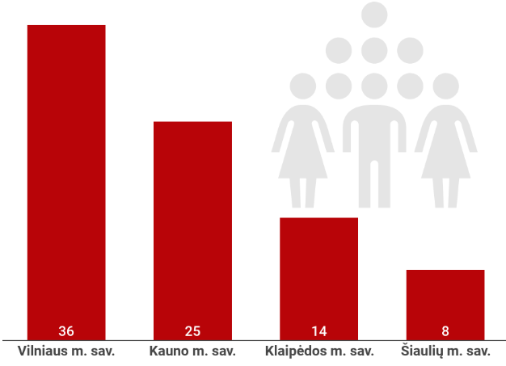
2.4.4.6. pav. Bendruomenių skaičius 2019 m. (vnt.)
Šaltinis: sudaryta autorių pagal Klaipėdos miesto savivaldybės, Vilniaus miesto savivaldybės, Lietuvos vietos bendruomenių organizacijų sąjungos duomenis
Klaipėdos miesto savivaldybėje veikia Klaipėdos bendruomenių asociacija, įkurta 2018 m. siekiant burti Klaipėdos miesto vietos bendruomenes, padėti joms efektyviau bendradarbiauti su vietos savivalda bei verslo bendruomene, skatinti miestiečių pilietiškumą, bendruomeniškumą ir gerą kaimynystę, patarti gyventojams sprendžiant jiems svarbius klausimus. Aktyvi ir įsitraukusi į valdyseną bendruomenė – būtina sąlyga miestiečių, verslo, mokslo ir valdžios bendrystei, kuriančiai augantį gyventojų skaičiumi uostamiestį.
Klaipėdos mieste svarbų vaidmenį užima asociacija „Klaipėdos miesto integruotų investicijų teritorijos vietos veiklos grupė“ (toliau – KVVG), kurios pagrindiniai tikslai – pagerinti vietines įsidarbinimo galimybes ir didinti bendruomenių socialinę integraciją, išnaudojant vietos bendruomenių, verslo ir vietos valdžios ryšius, pagal savo veiklos kompetenciją ir galimybes skatinti Klaipėdos miesto plėtrą, dalyvauti rengiant ir įgyvendinant miesto plėtros strategiją, planus bei programas Klaipėdos miesto integruotų investicijų teritorijoje. Šiuo metu KVVG įgyvendina Klaipėdos miesto integruotų investicijų teritorijos vietos veiklos grupės 2016–2022 metų vietos plėtros strategiją.
Klaipėdoje taip pat veikia „Klaipėdos žuvininkystės vietos veiklos grupė“ (toliau – KŽVVG), kuri telkia regiono gyventojus ir ugdo jų gebėjimus veikti kartu, rengia žuvininkystės regiono plėtros strategiją ir organizuoja jos įgyvendinimą, organizuoja žuvininkystės veiklos dalyvių mokymą ir švietimą, organizuoja ir teikia paramą susijusioms iniciatyvoms ir projektams. Šiuo metu KŽVVG įgyvendina Klaipėdos žuvininkystės regiono plėtros 2016–2023 m. strategiją.
Įgyvendinant Vietos bendruomenių savivaldos 2015 metų programą, Klaipėdos miesto bendruomenių patvirtintoms veikloms iš valstybės biudžeto buvo skirta 164 373 EUR, klaipėdiečiai sėkmingai įgyvendino suplanuotas veiklas ir įgyvendino 172 projektus.
Pagal Klaipėdos miesto savivaldybės 2018 m. strateginio veiklos plano ataskaitą, Vietos bendruomenių savivaldos programos įgyvendinimui panaudota 107 800 EUR valstybės biudžeto lėšų, buvo iš dalies finansuotas 21 projektas.
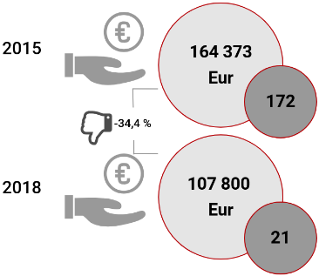
2.4.4.7. pav. Klaipėdos miesto savivaldybės Vietos bendruomenių programos finansavimas 2015 m. ir 2018 m., jo pokytis (proc.) bei finansuotų projektų skaičius
Šaltinis: sudaryta autorių pagal Klaipėdos miesto savivaldybės strateginių veiklos planų ataskaitas 2015 m., 2018 m.
Klaipėdos miesto savivaldybės bendruomenės aktyviai dalyvauja miesto gyvenime, šventėse, įgyvendinami projektai prisideda prie vietos bendruomenių poreikių tenkinimo. Klaipėdos miesto savivaldybės duomenimis, įgyvendinant Lietuvos Respublikos socialinės apsaugos ir darbo ministerijos pavestą vykdyti priemonę „Remti bendruomeninę veiklą savivaldybėse“ per 2017 m. įgyvendinta 19 bendruomeninių ir nevyriausybinių organizacijų projektų.
Nevyriausybinės organizacijos (toliau – NVO) – tai nepriklausomi nuo valstybės ar savivaldybės institucijų ir pelno savo dalyviams neskirstantys privatūs juridiniai asmenys, kurie savo tikslų siekia pagal iš esmės nustatytą vidaus tvarką ir kurių nariais arba dalyviais tampama ne dėl įstatymų reikalavimų arba kitų esminių objektyvių aplinkybių.
Nevyriausybinių organizacijų sektorius šiuolaikinėje visuomenėje yra plačiai paplitęs. Šios organizacijos yra tarpinės tarp valstybinių institucijų bei privataus sektoriaus ir dažniausiai yra laikomos trečiojo sektoriaus atstovėmis. Būtent trečiasis sektorius aktyviai dalyvauja pilietinės visuomenės plėtroje, prisideda prie demokratijos stiprinimo valstybėje teikdamas viešąsias paslaugas, užtikrindamas socialinę gerovę šalyje. NVO veikla svarbi tokiose srityse kaip švietimas, sveikatos apsauga, kultūra, aplinkosauga, socialinės paslaugos.
Pagal KMS interneto svetainėje pateiktą informaciją, Klaipėdos mieste veikia 388 įvairių sričių NVO.
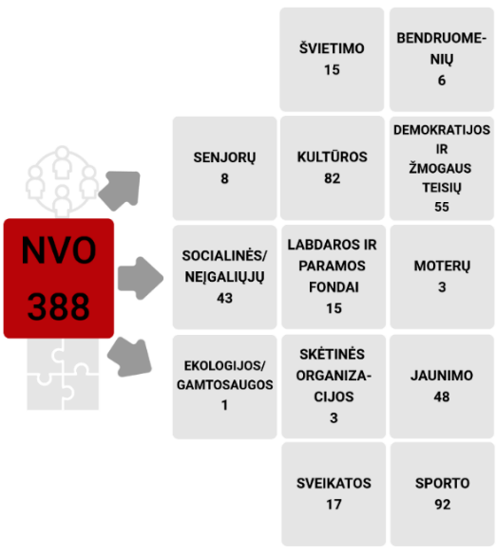
2.4.4.8. pav. NVO skaičius Klaipėdos mieste 2019 m.
Šaltinis: sudaryta autorių pagal Klaipėdos miesto savivaldybės duomenis
Klaipėdos miesto savivaldybėje taip pat veikia NVO taryba, kurios tikslas yra skatinti NVO veiklą ir plėtrą, stiprinti bendradarbiavimą tarp savivaldybės institucijų, įstaigų ir nevyriausybinių organizacijų.
Tikslus NVO skaičius Lietuvoje nėra žinomas, NVO informacijos ir paramos centro duomenų bazėje prisiregistravusių NVO skaičius siekia 1669. Lyginamose savivaldybėse NVO skaičiaus pasiskirstymas pateikiamas 4.4.4.9. pav.
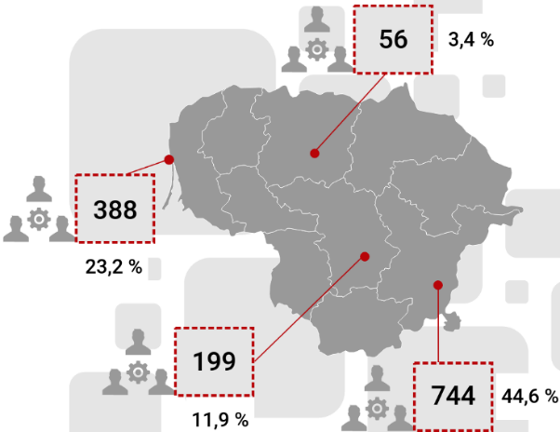
2.4.4.9. pav. NVO Klaipėdos mieste ir lyginamose savivaldybėse (vnt.) bei dalis nuo visų NVO skaičiaus (proc.) 2019 m.
Šaltinis: sudaryta autorių pagal KMS, NVO informacijos ir paramos centro duomenis
Tiek Klaipėdos miesto savivaldybė, tiek kitų miestų savivaldybės, tiek valstybinės institucijos kasmet skelbia konkursus NVO teikti projektų paraiškas. Vykdydamos projektus ir įsitraukdamos į projektinę veiklą, NVO siekia visuomenei naudingų tikslų, skatinamas įsitraukimas į valdžios priimamus sprendimus, stiprinamas NVO vaidmuo valstybėje.
Klaipėdos miesto savivaldybės duomenimis, 2018 m. buvo finansuota 20 NVO socialinių projektų, finansavimas siekė 45 000 EUR savivaldybės biudžeto lėšų. 2016 m. finansuotų projektų skaičius buvo didesnis – 22, tačiau finansavimo suma buvo mažesnė – 32 000 EUR.

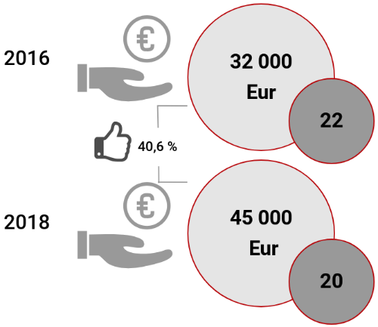
2.4.4.10. pav. Klaipėdos miesto savivaldybės NVO socialinių projektų finansavimas (EUR), rodiklio pokytis (proc.) bei finansuotų projektų skaičius (vnt.) 2016 m. ir 2018 m.
Šaltinis: sudaryta autorių pagal Klaipėdos miesto savivaldybės duomenis
NVO suvokiamos kaip visuomenės iniciatyvumo katalizatorius, kuris užima tarpinę grandį tarp valdžios ir žmonių, gali daryti įtaką valdžios priimamiems sprendimams bei kartu su valstybės pagalba užtikrinti gyventojų gerovę.

2.5. Urbanistinis planavimas ir infrastruktūra

2.5.1. Urbanistika ir teritorijų planavimas
Urbanistika. Klaipėdos miestas yra pajūrio regiono metropolinis centras. Europos miestų – urbanistinių centrų kontekste Klaipėda išskiriama kaip antro lygio miestas Lietuvos teritorijoje. Pagal šiuo metu rengiamo Lietuvos Respublikos bendrojo plano sprendinių projektą, Klaipėda įvardijama urbanistiniu centru, veikiančiu visuose trijuose lygmenyse: valstybės lygmenyje kaip urbanistinis darinys, kaip apskrities centras ir kaip savivaldybė. Esminis Klaipėdos miesto bruožas – gamybinių (jūrų uostas, LEZ), rekreacinių ir gyvenamųjų teritorijų sąveika, nulemta Klaipėdos geografinės padėties. Klaipėdos miesto savivaldybė patenka į jautraus urbanistinio vystymo zoną, kurioje persipina daug naudojimo ir apsaugos interesų: kraštovaizdžio, gamtos ir kultūros vertybių apsaugos, rekreacinių išteklių panaudojimo, turizmo plėtros, priekrantės žvejybos ir laivybos, uosto ir prieplaukų infrastruktūros vystymo ir kt.
Teritorijų planavimas. Teritorijų planavimas ir savivaldybės teritorijos bendrojo plano sprendinių įgyvendinimas yra savarankiška savivaldybės funkcija. Įgyvendindama šias funkcijas KMSA rengia miesto bendrąjį planą, specialiuosius planus, detaliuosius planus ir įgyvendina jų sprendinius.
Šiuo metu galioja Klaipėdos miesto bendrasis planas (toliau – KM BP) (patvirtintas 2007 m. balandžio 5 d. Klaipėdos miesto savivaldybės tarybos sprendimu Nr. T2-110), tačiau vykstant sparčiai miesto plėtrai, keičiantis ekonominei ir socialinei situacijai, reikalingas racionalus, toliaregiškas miesto planavimas, todėl Klaipėdos miesto SPP rengimo metu šis planavimo dokumentas yra keičiamas. 2019 m. lapkričio 8 d. KMSA direktoriaus įsakymu Nr. AD1-1374 buvo pritarta KM BP keitimo rengimo etapo sprendiniams ir tikėtina, kad jis bus artimiausiu metu priimtas.
Skirtingai nuo šiuo metu galiojančio dokumento (KM BP), keičiamas dokumentas „Klaipėdos miesto savivaldybės bendrojo plano keitimas“ (toliau – KMS BPK) yra du kartus detalesnis ir rengiamas nebe 1:20000, o 1:10 000 masteliu, kas žymiai palengvina dokumento skaitomumą ir sumažina galimų interpretacijų riziką.
Rengiamo KMS BPK tiksluose kalbama apie miesto išorinę struktūrą ir jos vaidmenį regione, miesto vidinę (urbanistinę) struktūrą, kraštovaizdį ir aplinkosaugą, kultūrinį tapatumą, gyvenamąją aplinką, verslą ir investicijas, socialinę ir inžinerinę infrastruktūrą, susisiekimo infrastruktūrą, visuomenės interesus ir kitas temas.
KMS BPK esamos būklės analizėje įvardyti patys svarbiausi vidiniai veiksniai ir probleminiai arealai:
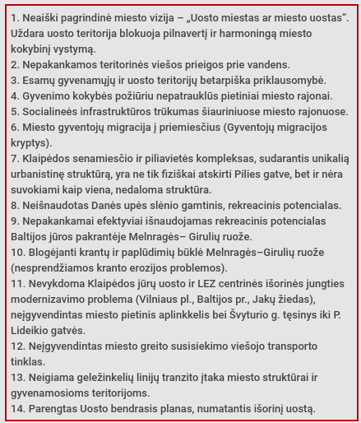
2.5.1.1. pav. Svarbiausi vidiniai veiksniai ir probleminiai arealai, įvardyti KM BP esamos būklės analizėje
Šaltinis: sudaryta autorių pagal Kultūros vertybių registrą
Prioritetas teikiamas vidinės struktūros tobulinimui, teritorijų̨ modernizavimui ir konversijai, sutankinimui ir kokybiniam statinių sutvarkymui ir modernizavimui, vidinių teritorijų̨ rezervų naudojimui ir esamų funkcijų̨ išlaikymui ir tęstinumui. Urbanistinė plėtra numatoma tankinant urbanizuotą zoną dar neužstatytų̨ teritorijų̨ sąskaita bei artimiausiose potencialios plėtros teritorijose.
Pagal rengiamą KMS BPK, „pagal pagrindines plėtros kryptis visa miesto teritorija konceptualiai suskirstyta į:
- urbanizuotas ir urbanizuojamas plėtros teritorijas:
  - užstatomas;
  - neužstatomas (bendro naudojimo ir inžinerinės infrastruktūros teritorijas).
- neurbanizuojamas teritorijas“.
Šiuo metu galiojančiame KM BP miesto funkcinis zonavimas reglamentuotas tiek, kiek tai svarbu tokio mastelio miesto plėtros dokumentui. 2014 m., įsigaliojus visiškai naujai teritorijų̨ planavimo teisinei bazei, rengiamas KMS BPK tampa pagrindiniu viso urbanistinio planavimo instrumentu.
Kaip jau buvo minėta, Klaipėdos miestas yra unikalus jūrų uosto ir miesto sąveika bei jų funkcine išraiška, kas tuo pačiu yra ir esminė miesto problema, nes vienos savivaldybės teritorijoje parengti / rengiami du teritorijų planavimo dokumentai (parengtas Klaipėdos valstybinio jūrų uosto (žemės, vidinės akvatorijos, išorinio reido ir susijusios infrastruktūros) bendrasis planas (toliau – KVJU BP) ir keičiamas KMS BPK), kurių vertybinis pagrindas ir tikslai yra iš esmės skirtingi.

2.5.2. Paveldosauga
Kultūros paveldas – tai per kelias kartas perimtos etniniu, istoriniu, estetiniu ar moksliniu požiūriu svarbios kultūros vertybės, kurios skirstomos į materialųjį ir nematerialųjį paveldą. Materialusis kultūros paveldas skirstomas į nekilnojamąsias kultūros vertybes ir kilnojamąsias kultūros vertybes.
Pagal Kultūros objektų aktualizavimo 2014–2020 metų programą, šalies kultūros vertybių registre (https://kvr.kpd./lt) 2019 m. pabaigoje įrašyta apie 26 tūkst. kultūros paveldo objektų. Kultūros paveldas yra valstybei strategiškai svarbus istorijos raidoje visuomenės tęstinai kuriamas išteklius, kuris atspindi istorinę ir kultūrinę šalies raidą, vaidina svarbų vaidmenį išsaugant ir puoselėjant tautinį tapatumą. Vadovaujantis užsienio šalių patirtimi ir geraisiais pavyzdžiais Lietuvoje, kultūros paveldas savo aktualizavimo prasme turi didžiulį pritaikymo visuomenės socialiniams, ekonominiams, kultūros ir edukacijos poreikiams potencialą – sutvarkytame ir pritaikytame kultūros paveldo objekte gali įsikurti bendruomenės centras, menų inkubatorius, mokykla, kultūros įstaiga ar kita bendruomenei reikalinga įstaiga ar organizacija.
Lietuvos Respublikos kultūros vertybių registro (https://.kvr.kpd./lt) duomenimis, 2019 m. pabaigoje Klaipėdos miesto savivaldybėje buvo įregistruotos 469 vertybės arba 1,4 proc. visų šalyje registruotų kilnojamųjų ir nekilnojamųjų vertybių.

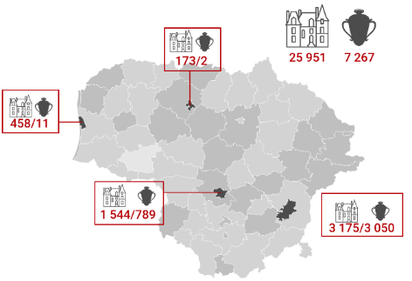
2.5.2.1. pav. Kilnojamosios ir nekilnojamosios vertybės 2019 m. (vnt.)
Šaltinis: sudaryta autorių pagal Kultūros vertybių registrą
Daugiausiai kilnojamųjų ir nekilnojamųjų vertybių registruota Vilniaus m. sav. (6 225), o mažiausiai – Šiaulių (175).
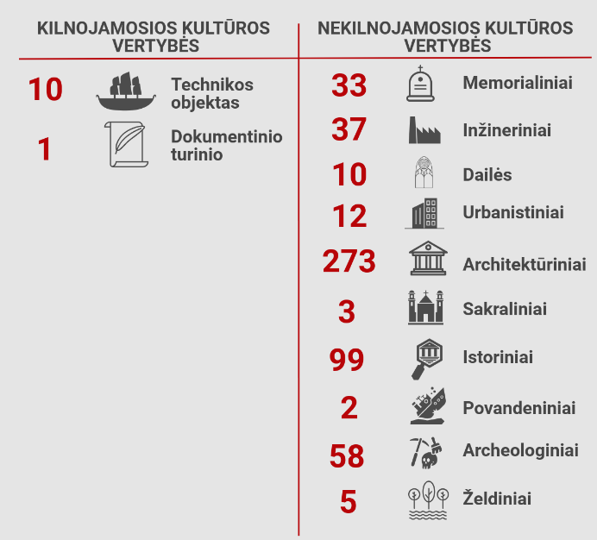
2.5.2.2. pav. Kilnojamosios ir nekilnojamosios vertybės pagal reikšmingumo savybes Klaipėdos mieste 2019 m. (vnt.)
Šaltinis: sudaryta autorių pagal Kultūros vertybių registrą
Klaipėdos miestas yra turtingas unikaliu istoriniu ir kultūriniu paveldu, nulemtu geografinės ir geopolitinės padėties – upių, Kuršių marių ir Baltijos jūros sankirtoje įsikūręs miestas ilgus metus priklausė Vokiečių ordinui. Klaipėdą iš kitų šalies miestų labiausiai išskiria fachverkinės architektūros statiniai, turintys didelę architektūrinę, urbanistinę ir istorinę vertę.
Didžioji dalis Klaipėdos miesto nekilnojamojo kultūros paveldo objektų (329) yra pavieniai arba kompleksus sudarantys statiniai. Pagrindinės Klaipėdos miesto kultūros paveldo vietovės: Senamiestis, Naujamiestis ir Smiltynė. Daugiausiai kultūros paveldo objektų sukoncentruota Senamiestyje ir Naujamiestyje. Svarbus kultūros paveldo objektas yra Smiltynės gyvenvietė – Klaipėdos miesto dalis, esanti Kuršių nerijoje. Kultūros paveldo objektų įveiklinimas sudaro patrauklias sąlygas kurti ir vystyti turizmo produktus, edukacines veiklas, plėtoti verslą.
KMSA, siekdama užtikrinti kultūros paveldo apsaugą, didinti jo prieinamumą visuomenei per objektų aktualizavimą ir įtraukimą į aktyvų miesto gyvenimą, nuo 2016 m. vadovaujasi parengta Klaipėdos miesto kultūros paveldo apsaugos strategija. Lietuvos Respublikos nekilnojamojo kultūros paveldo apsaugos įstatymas numato nekilnojamųjų kultūros paveldo objektų tvarkybos darbų finansavimą valstybės ir savivaldybių biudžetų lėšomis.
Siekiant visų kultūros paveldo objektų prieinamumo ir miesto kultūrinio turizmo konkurencingumo didinimo, KMS įgyvendinami svarbūs investiciniai projektai:
- 2019 m. įgyvendintas fachverkinės architektūros pastatų komplekso tvarkybos projektas;
- 2018 m. įgyvendintas Klaipėdos pilies ir bastionų komplekso restauravimas ir atgaivinimas.

2.5.3. Transportas ir susisiekimas
Klaipėda, kaip trečias pagal dydį šalies miestas, regiono centras su išvystyta pramone ir logistika, sparčiai besiplečiančiu jūrų uostu, yra suinteresuotas turėti subalansuotą, išplėtotą ir darnų susisiekimo tinklą, atitinkantį verslo, gyventojų, mieste dirbančiųjų ir turistų poreikius.
Vienas reikšmingiausių susisiekimo infrastruktūros būklės vertinimo rodiklių – esamas gatvių tinklas ir jo kokybė.
Nacionalinės žemės tarnybos duomenimis, 2018 m. Klaipėdos mieste gatvės sudarė 5,2 proc. viso miesto ploto. Tai buvo mažiausias gatvių tinklas, palyginti su kitomis savivaldybėmis (Vilniaus m. sav. – 5,7 proc., Kauno m. sav. – 6,5 proc., Šiaulių m. sav. – 5,3 proc.). 2018 m. bendras Klaipėdos miesto gatvių ilgis siekė 442 km. Tai sudarė 0,5 proc. bendro šalies gatvių ilgio.
Klaipėdos miesto gatvių būklė, palyginti su kitomis savivaldybėmis, yra gana kokybiška – 85,7 proc. visų gatvių turi patobulintą dangą (daugiau nei Kauno bei Šiaulių miestuose, bet mažiau nei Vilniaus mieste, kur visos gatvės yra su patobulinta danga). 2015–2018 m. laikotarpiu kelių su patobulinta danga ilgis Klaipėdos mieste sumažėjo 3,8 proc., o sostinėje augo daugiau nei dešimtadaliu (13,0 proc.), Šiaulių mieste ir šalyje – 2,1 proc. Ateinančiu periodu Klaipėdos miesto savivaldybė, gerindama investicinę ir gyvenamąją aplinką, turėtų siekti Vilniaus rodiklio – užtikrinti 100,0 proc. gatvių su patobulinta danga.
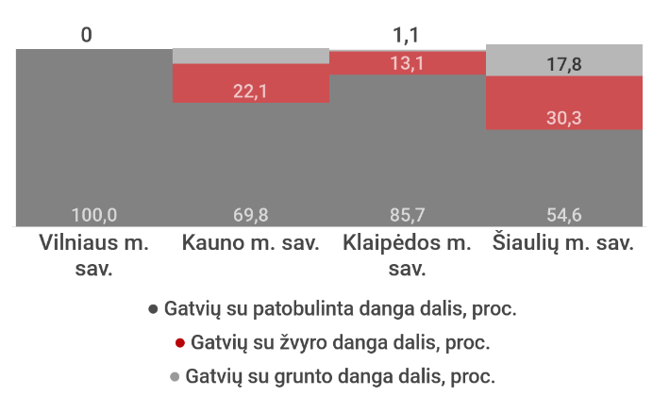
2.5.3.1. pav. Gatvių pasiskirstymas pagal dangas 2018 m. (proc.)
Šaltinis: sudaryta autorių pagal LSD duomenis
Susisiekimo infrastruktūros išvystymą reprezentuoja gatvių tankio rodiklis. 2018 m. Klaipėdos miesto savivaldybėje gatvių tankis buvo lygus sostinės rodikliui (3 km/kv. km) bei mažesnis, palyginti su kitomis analizuojamomis teritorijomis.
2018 m. rugsėjo 13 d. Klaipėdos miesto tarybos sprendimu Nr. T2-185 buvo patvirtintas Klaipėdos miesto darnaus judumo planas, kuriuo Klaipėdos gyventojams ir svečiams siekiama užtikrinti mišrias judėjimo galimybes ir padidinti svarbiausių miesto vietų pasiekiamumą įvairiomis transporto rūšimis; užtikrinti saugumą ir eismo saugą; sumažinti taršą ir energijos poreikį Klaipėdoje; pagerinti miesto aplinką, erdvinę urbanistinės aplinkos kokybę; didinti miesto efektyvumą gyventojų, ekonominei ir socialinei naudai.
Vienas svarbiausių darnios miesto plėtros ir darnaus judumo aspektų – bemotorio transporto vystymas.
2018 m. bendras dviračių takų ilgis Klaipėdos mieste siekė 106,9 km ir sudarė 3,3 proc. šalies dviračių takų ilgio bei viršijo Kauno ir Šiaulių miestų rodiklius.
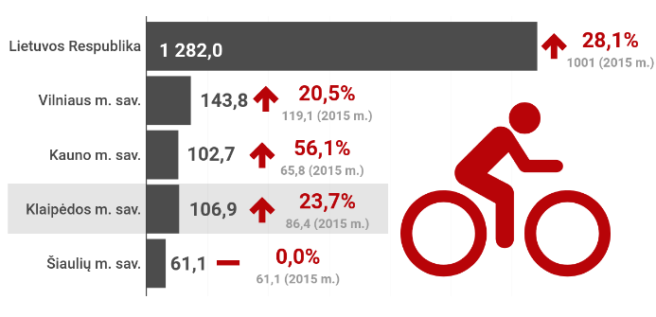
2.5.3.2. pav. Dviračių takų ilgis 2018 m. (km) ir jų kitimo dinamika 2015–2018 m. (proc.)
Šaltinis: sudaryta autorių pagal LSD duomenis ir KMSA direktoriaus pranešimą
Analizuojamu laikotarpiu dviračių takų tinklo plėtra buvo vykdoma visose lyginamose teritorijose, išskyrus Šiaulių m. sav. Klaipėdos mieste nauji dviračių takai nebuvo įrengiami didele sparta ir apimtimi, o kitose didesnėse miestų savivaldybėse per ketverius metus naujai sukurtų dviračių takų ilgis padidėjo 23,7 proc. Sparčiausiai dviračių takų infrastruktūra buvo kuriama Kauno mieste: 2018 m., palyginti su 2015 m., dviračių takų ilgis padidėjo 56,1 proc. Klaipėdos miesto dviračių takų plėtros sparta atsiliko ir nuo šalies rodiklio kitimo tendencijų.
Klaipėdos miesto savivaldybės siekis gyventojus ir miesto svečius skatinti rinktis alternatyvias transporto priemones, o ne motorines, mažinti aplinkos taršą, gerinti miesto gyvenamąją aplinką ir gyventojų pasitenkinimą ja ir didinti turistinį konkurencingumą bus efektyvus tik visapusiškai išplėtojus miesto infrastruktūrą. Pastaruoju metu visuomenės sąmoningumas aplinkos apsaugos, sveiko ir aktyvaus gyvenimo būdo klausimais auga, daugėja besinaudojančiųjų bemotoriu transportu (dviračiais, paspirtukais, riedžiais ir pan.), todėl Klaipėdos miesto savivaldybė turi atliepti šiuos poreikius ir toliau vystyti infrastruktūrą, reikalingą įvairiapusiškam, saugiam, nenutrūkstamam judėjimui.
Klaipėdos mieste įregistruotų transporto priemonių skaičius kasmet didėjo. Tai rodo ne tik gerėjančią gyventojų ekonominę ir socialinę aplinką, bet ir, priešingai, skelbia žinutę apie kylančią grėsmę saugesnei aplinkai, taupesniam ir atsakingesniam vartojimui. Automobilių skaičiaus augimas taip pat rodo, kad dabartinė miesto plėtra skatina automobilizaciją, o ne tvarų judumą.
2018 m. Klaipėdos miesto savivaldybėje buvo įregistruotos 75 322 kelių transporto priemonės, tai sudarė 4,5 proc. visų šalyje registruotų transporto priemonių.
2018 m. tūkstančiui gyventojų tenkantis transporto priemonių skaičius Klaipėdos miesto savivaldybėje buvo mažiausias, palyginti su šalimi ir kitais didžiaisiais miestais, bei siekė 506 transporto priemones. Didžiausia rodiklio reikšmė tuo pačiu laikotarpiu užfiksuota šalies sostinėje (612 transporto priemonių / tūkstančiui gyv.).
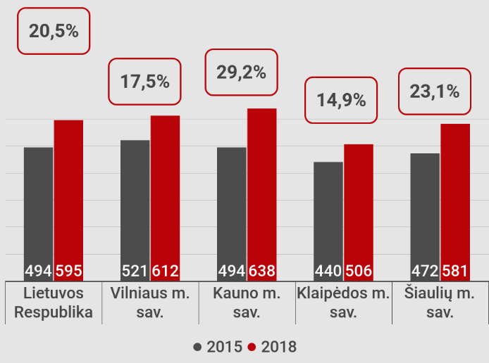
2.5.3.3. pav. Transporto priemonių skaičius, tenkantis tūkstančiui gyventojų, 2015 m. ir 2018 m. (vnt.) ir rodiklio dinamika 2015–2018 m. (proc.)
Šaltinis: sudaryta autorių pagal LSD duomenis
2015–2018 m. laikotarpiu tūkstančiui gyventojų tenkantis transporto priemonių skaičius Klaipėdos miesto savivaldybėje, palyginti su šalimi ir kitais didžiaisiais miestais, augo lėčiausiai (14,9 proc.).
2018 m. Klaipėdos mieste, kaip ir visoje Lietuvoje, didžiausią transporto priemonių dalį (85,9 proc.) sudarė lengvieji automobiliai. Šalyje ir lyginamose savivaldybėse lengvieji automobiliai sudarė šiek tiek mažesnę procentinę dalį: šalyje – 85,6 proc., Vilniaus m. sav. – 84,1 proc., Kauno m. sav. – 84,4 proc., Šiaulių m. sav. – 76,3 proc.
Tais pačiais metais Klaipėdos mieste krovininiai automobiliai ir puspriekabių vilkikai sudarė 7,5 proc. (atitiko šalies rodiklį), o motociklai ir mopedai – 2,3 proc. visų transporto priemonių (0,2 proc. atsiliko nuo šalies rodiklio).
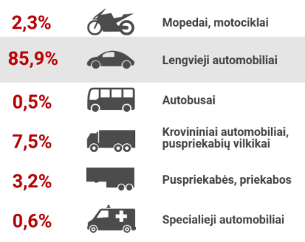
2.5.3.4. pav. Transporto priemonių sudėtis pagal transporto priemonių rūšį Klaipėdos mieste 2018 m. (proc.)
Šaltinis: sudaryta autorių pagal LSD duomenis
Pastarųjų ketverių metų laikotarpiu Klaipėdos mieste augo krovininių automobilių (4,4 proc.) ir puspriekabių vilkikų (3,1 proc.) skaičius. Galima daryti prielaidą, kad tokia tendencija nulemta Klaipėdos miesto ir visos šalies ekonomikos augimo, Klaipėdos LEZ ir KVJU plėtros bei su tuo susijusio logistikos sektoriaus augimo.
2018 m. Klaipėdos miesto savivaldybėje tūkstančiui gyventojų teko 435 lengvieji automobiliai, ir tai buvo mažiausia rodiklio reikšmė, palyginti su kitomis analizuojamomis teritorijomis.
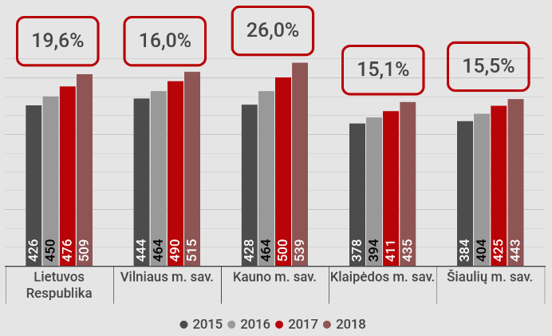
2.5.3.5. pav. Lengvųjų automobilių skaičiaus, tenkančio tūkstančiui gyventojų, kitimo dinamika 2015–2018 m. (proc.)
Šaltinis: sudaryta autorių pagal LSD duomenis
Nepaisant darbingo amžiaus gyventojų skaičiaus mažėjimo, palyginti su 2015 m., visose nagrinėjamose teritorijose tūkstančiui gyventojų tenkantis lengvųjų automobilių skaičius didėjo. Klaipėdos miesto rodiklis augo lėčiau (15,1 proc.) nei šalyje (19,6 proc.).
Augantis lengvųjų automobilių skaičius didmiesčiuose gali būti sietinas su gerėjančia gyventojų socialine ir ekonomine padėtimi bei su tuo susijusiu jų išsikėlimu gyventi į priemiesčius – dažniausiai individualių gyvenamųjų namų (kotedžų) kvartalus.
Tikėtina, kad infrastruktūros vystymas Klaipėdos mieste įgalina gyventojus rinktis alternatyvias, aplinkai draugiškesnes bemotores transporto priemones, todėl analizuojamų transporto priemonių skaičius auga ne taip sparčiai.
Vienas iš svarbiausių darnaus judumo sistemos elementų yra viešasis transportas, todėl svarbu didinti klaipėdiečių ir miesto svečių naudojimąsi viešuoju transportu bei užtikrinti patogumą ir kelionių efektyvumą.
Pagal VšĮ „Klaipėdos keleivinis transportas“ veiklos ataskaitą, 2018 m. Klaipėdos mieste kelionių autobusais skaičius siekė 35 337 tūkst. Tai sudarė 12,2 proc. šalies rodiklio (288 684 tūkst. keleivių). Per ketverius metus keleivių, vežamų autobusais, skaičius sumažėjo visose lyginamose teritorijose, išskyrus Klaipėdos miesto savivaldybę, kur pervežamų keleivių skaičius išaugo 4,0 proc. Tuo pačiu laikotarpiu Šiaulių m. sav. autobusais pervežamų keleivių skaičius sumažėjo daugiau nei dešimtadaliu (-10,6 proc.).
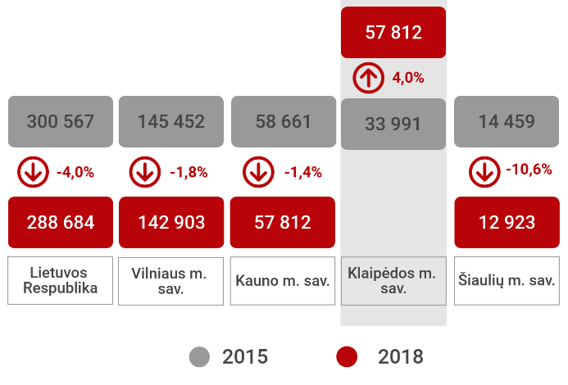
2.5.3.6. pav. Kelionių autobusais skaičius 2015 m. 2018 m. (vnt.) bei rodiklio dinamika 2015–2018 m. (proc.)
Šaltinis: sudaryta autorių pagal LSD duomenis ir VšĮ „Klaipėdos keleivinis transportas“ veiklos ataskaitą už 2018 m.
Vidutiniškai vienam Klaipėdos miesto gyventojui 2018 m. teko 237 kelionės autobusu. Šis rodiklis buvo vienas didžiausių tarp lygintų savivaldybių ir atsiliko tik nuo Vilniaus miesto rodiklio, kur vienam gyventojui vidutiniškai teko 260 kelionių autobusu.

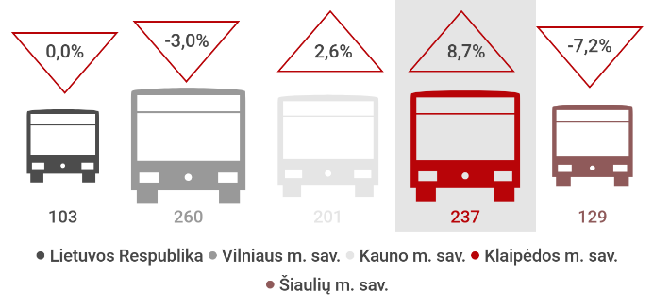
2.5.3.7. pav. Vidutiniškai vienam keleiviui tenkantis kelionių autobusu skaičius 2018 m. (vnt.)
Šaltinis: sudaryta autorių pagal LSD duomenis ir VšĮ „Klaipėdos keleivinis transportas“ veiklos ataskaitą už 2018 m.
2015–2018 m. autobusais keliaujančių Klaipėdos miesto gyventojų skaičius išaugo beveik dešimtadaliu (8,7 proc.), ir tai buvo didžiausias teigiamas rodiklio pokytis tarp visų lygintų savivaldybių.
VšĮ „Klaipėdos keleivinis transportas“ veiklos ataskaitos duomenimis, 2018 m. pabaigoje Klaipėdos miesto bendroje viešojo transporto sistemoje buvo 58 maršrutai, kuriuos aptarnavo 7 vežėjai: UAB „Klaipėdos autobusų parkas, UAB „Pajūrio autobusai“, KTKB „Gintarinis vairas“, UAB „Autoklasrida“, V. Mėlinavičiaus IĮ, UAB „Kautra“, UAB „Ridvija“. Aktyviausiu rinkos dalyviu 2015–2018 m. laikotarpiu buvo UAB „Klaipėdos autobusų parkas“, kurio rida analizuojamu laikotarpiu sudarė daugiau nei trečdalį visų vežėjų ridos.
2018 m. VšĮ „Klaipėdos keleivinis transportas“ administruojamo viešojo transporto tinklo vidutinis transporto priemonių amžius siekė 9 m. Pastaruosius ketverius metus buvo atliekamos reguliarios injekcijos transporto priemonių parko atnaujinimui, todėl vidutinis jų amžius, palyginti su 2015 m., sumažėjo 5 metais.
Siekiant padidinti gyventojų ir miesto svečių naudojimąsi viešuoju transportu, prisidėti prie darnaus judumo plano įgyvendinimo, 2019 m. UAB „Klaipėdos autobusų parkas“ įsigijo 20 naujų, ekologiškų, žemagrindžių autobusų.
Klaipėda tapo pirmuoju ir kol kas išlieka vieninteliu iš didžiųjų Lietuvos miestų, užbaigusiu viešojo transporto pertvarką. Kitaip nei daugelyje kitų miestų, Klaipėda neatsisakė maršrutinių taksi, tačiau investavo į senų transporto priemonių parko atnaujinimą. Komfortiškos, ekologiškos transporto priemonės Klaipėdos miesto viešojo transporto sistemai ne tik leido išsaugoti esamus keleivius, bet ir pritraukti naujų. 2015–2018 m. Klaipėdos mieste itin sparčiai augo maršrutinių taksi rida bei nežymiai mažėjo didelių autobusų rida.
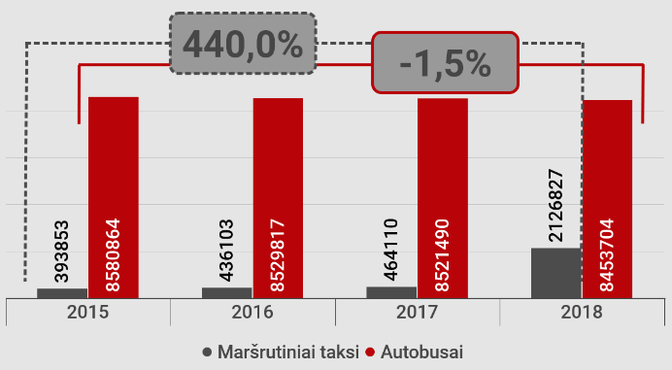
2.5.3.8. pav. Maršrutinių taksi (M2) ir autobusų (M3) rida 2015–2018 m. (km)
Šaltinis: sudaryta autorių pagal VšĮ „Klaipėdos keleivinis transportas“ veiklos ataskaitą už 2018 m.
VšĮ „Klaipėdos keleivinis transportas“ nuolat investuoja į infrastruktūros tobulinimą ir viešojo transporto prieinamumo bei kokybės gerinimą. Todėl 2018 m. Klaipėdos miesto viešajame transporte buvo įgyvendintas ambicingas projektas – įdiegta viena moderniausių elektroninio bilieto sistemų ne tik Lietuvoje, bet ir Baltijos regione. Moderni sistema už važiavimą miesto ir priemiesčio transportu leidžia atsiskaityti ne tik elektroninio bilieto kortele ar mobiliuoju įrenginiu, tačiau 2020 m. planuojama realizuoti atsiskaitymą už važiavimą elektroniniame komposteryje bekontakte banko kortele. Keleiviams pasiūlyta ir mobilioji aplikacija, kurios pagrindinė funkcija – pildyti bilietus / pinigus, matyti galiojimą / likučius, gauti informaciją apie tvarkaraščius realiu laiku.
Vandens transportas. Klaipėda – vienas iš nedaugelio šalies miestų, besinaudojantis vandens transportu. Šiuo metu vienintelis nuolatinis vandens transportas, veikiantis Klaipėdos mieste, yra Senojoje ir Naujojoje perkėlose, kurios sudaro sąlygas netrukdomai susisiekti tarp Klaipėdos žemyninės dalies ir Smiltynės. Kitas vidaus vandenų transportas išnaudojamas epizodiškai rekreaciniais tikslais vežant į Smiltynę, Jūrų muziejų, Nidą. Šie maršrutai ne visada turi pastovų tvarkaraštį, neintegruoti į miesto viešojo transporto sistemą.
2018 m. pabaigos duomenimis, AB „Smiltynės perkėla“ keltų parką sudarė 6 keltai, kurių vidutinis amžius – 19 metų. Atsižvelgiant į tai, kad vidutinis keltų tarnavimo laikas – 19–20 metų, galima teigti, kad įmonės laivynas yra sąlyginai susidėvėjęs, reikalaujantis remonto, didesnių eksploatacinių kaštų. Siekiant užtikrinti besikeliančiųjų keltais saugumą, reikalingos investicijos į savalaikį keltų modernizavimą ir atnaujinimą.
AB „Smiltynės perkėla“ duomenimis, 2018 m. buvo perkeltas 2 285 451 keleivis, 280 930 dviračių, 723 227 transporto priemonės. Aktyviausiai perkėlimas vyksta gegužės–rugsėjo mėnesiais (ryškus sezoniškumas).
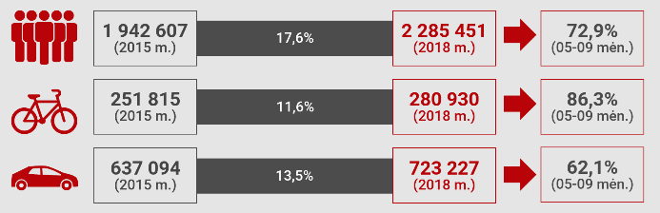
2.5.3.9. pav. AB „Smiltynės perkėla“ perkeltų keleivių, dviračių ir transporto priemonių skaičius 2015 m. ir 2018 m. (asm., vnt.) bei jo kitimo dinamika 2015–2018 m. (proc.)
Šaltinis: sudaryta autorių pagal AB „Smiltynės perkėla“ veiklos ataskaitas už 2015 m. ir 2018 m.
Bendras 2015–2018 m. perkeltų keleivių, dviračių ir transporto priemonių skaičius augo.
Didžiausia vandens transporto veikla vykdoma Kuršių mariose, kur kursuoja keltai, keliantys Klaipėdos miesto gyventojus ir svečius į Kuršių neriją. Kaip jau minėta, perkėlimo veiklą Klaipėdos mieste vykdo Senoji (keliami tik keleiviai ir dviratininkai) ir Naujoji perkėlos (keliami keleiviai, dviratininkai ir motorinės transporto priemonės). Nuo 2018 m. gegužės keleiviai pradėti plukdyti nauju maršrutu – iš Senosios perkėlos į Nidą ir atgal.

2.5.4. Vandens tiekimas ir nuotekų tvarkymas
Geriamojo vandens tiekimo bei nuotekų tvarkymo organizavimas yra savarankiškoji savivaldybių funkcija. Šią veiklą Klaipėdos miesto savivaldybėje reglamentuoja Lietuvos Respublikos geriamojo vandens tiekimo ir nuotekų tvarkymo įstatymas, kiti geriamojo vandens tiekimą bei nuotekų tvarkymą reglamentuojantys teisiniai dokumentai.
Klaipėdos mieste geriamojo vandens tiekimą ir (arba) nuotekų tvarkymą vykdo bei vandens tiekimo ir nuotekų tvarkymo infrastruktūrą eksploatuoja AB „Klaipėdos vanduo“. Pagal AB „Klaipėdos vanduo“ 2018 m. metinį pranešimą ir viešai teikiamus duomenis interneto svetainėje, vandens tiekimo ir nuotekų tvarkymo infrastruktūrą Klaipėdos mieste sudaro:
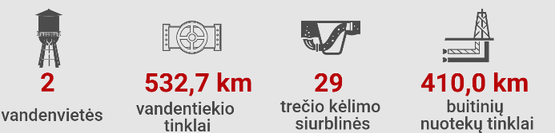
2.5.4.1. pav. Vandens tiekimo ir nuotekų tvarkymo infrastruktūra Klaipėdos mieste 2018 m.
Šaltinis: sudaryta autorių pagal AB „Klaipėdos vanduo“ duomenis
2018 m. AB „Klaipėdos vanduo“ vandens tiekimo paslaugomis naudojosi 98,3 proc. visų miesto gyventojų ir 54,4 proc. mieste veikiančių ūkio subjektų. 2018 m., palyginti su 2015 m., vandens tiekimo paslauga besinaudojančių gyventojų skaičius sumažėjo 0,6 proc. p., o ūkio subjektų skaičius – 3,8 proc. p.
Vadovaujantis AB „Klaipėdos vanduo“ duomenimis, 2018 m. išgauta 9 885 tūkst. kub. m vandens. Realizuota 8 520 tūkst. kub. m vandens. Lyginant su 2015 m., vandens išgavimas padidėjo 22 tūkst. kub. m, o realizacija – 157 tūkst. kub. m, tai reiškia, kad mažėja vandens netektys.
2018 m. AB „Klaipėdos vanduo“ buitinių nuotekų tvarkymo paslaugomis naudojosi 98,2 proc. visų miesto gyventojų ir 52,7 proc. visų Klaipėdoje veikiančių ūkio subjektų. 2015–2018 m. gyventojų, besinaudojančių buitinių nuotekų tvarkymo paslaugomis, skaičius sumažėjo 0,5 proc. p., o ūkio subjektų – 4,5 proc. p.
Nuotekų realizacijos kiekis 2018 m., lyginant su 2015 m., padidėjo 35 tūkst. kub. m (2018 m. realizuota 7 783 tūkst. kub. m nuotekų, 2015 m. – 7 748 tūkst. kub. m).
AB „Klaipėdos vanduo“ nuo 2003 m. eksploatuoja paviršinių nuotekų tinklus. Pagal 2015 m. gruodžio 22 d. Klaipėdos miesto savivaldybės tarybos sprendimą Nr. T2-349, nuo 2016 m. sausio 1 d. paskirta paviršinių nuotekų tinklų ir įrenginių tvarkytoja, o 2016 m. vasario 25 d. Tarybos sprendimu Nr. T2-48 nuo 2016 m. sausio 1 d. paskirta paviršinių nuotekų tinklų tvarkytoja. Paviršinių nuotekų infrastruktūra Klaipėdos miesto savivaldybėje pateikiama 2.5.4.2. pav.
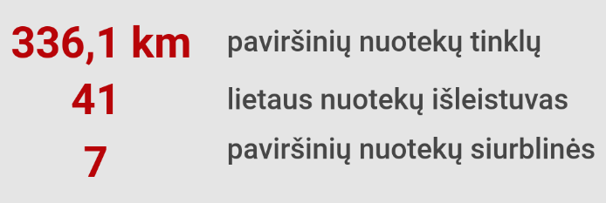
2.5.4.2. pav. Paviršinių nuotekų tinklų infrastruktūra, eksploatuojama AB „Klaipėdos vanduo“ 2018 m.
Šaltinis: sudaryta autorių pagal AB „Klaipėdos vanduo“ duomenis
AB „Klaipėdos vanduo“ eksploatuojamų paviršinių nuotekų tinklų ilgis taip pat didėjo: nuo 262 km (2015 m.) iki 336,1 km (2018 m.) arba 28,3 proc. Bendras paviršinių nuotekų tinklų ilgis Klaipėdos mieste 2018 m. siekė apie 550 km, o 2015 m. – apie 382 km. Pokytis – 44,0 proc.
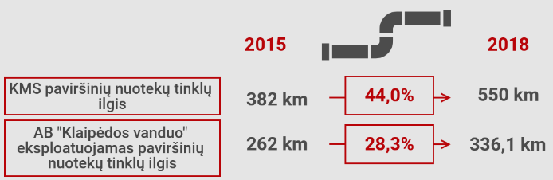
2.5.4.3. pav. Paviršinių nuotekų infrastruktūra KMS 2018 m.
Šaltinis: sudaryta autorių pagal AB „Klaipėdos vanduo“ duomenis
AB „Klaipėdos vanduo“ kartu su KMSA pastaruosius ketverius metus investavo į vandens tiekimo, buitinių ir paviršinių nuotekų tinklų infrastruktūrą, siekdamos užtikrinti aukštą paslaugų kokybę vartotojams, didinti vietos gyventojų pasitenkinimą gyvenamąja aplinka. Investicijų projektų įgyvendinimo vykdymas planuojamas ir artimiausiais metais.

2.5.5. Energetinė infrastruktūra
Lietuvos Respublikos Seimo 2012 m. birželio 26 d. nutarimu Nr. XI-2133 buvo patvirtinta Nacionalinė energetinės nepriklausomybės strategija (toliau – NENS), kuria siekiama mažinti energetikos sektoriaus priklausomybę nuo iškastinio kuro, vykdyti rinkų integraciją, skaitmenizaciją, urbanizaciją, sparčiai didinti energijos vartojimo efektyvumą, energijos iš atsinaujinančių šaltinių išteklių gamybą ir energijos paskirstytojo generavimo technologijų plėtrą. Atsižvelgiant į NENS nuostatas, KMSA 2015–2018 m. laikotarpiu pagal savo atsakomybę siekė įgyvendinti priemones, gerinančias gyventojų finansinę būklę, didinančias verslo konkurencingumą, mažinančias aplinkos oro teršalų kiekį bei gerinančias aplinkos oro kokybę. Viena svarbiausių priemonių – energetinio efektyvumo didinimas.
Centralizuotas šilumos tiekimas. Valstybinės energetikos reguliavimo tarybos (toliau – VERT) duomenimis, 2018 m. centralizuotas šilumos gamybos ir tiekimo paslaugas Klaipėdos mieste teikė AB „Klaipėdos energija“, UAB „Lamberta“, UAB „Miesto energija“ ir 6 nepriklausomi šilumos gamintojai: AB „Klaipėdos baldai“, UAB „Baltijos elektrinių investicijos“, UAB „Fortum Klaipėda“, UAB „Geoterma“, UAB „Izobara“, UAB „Kirtimų katilinė“.
2018 m. Klaipėdos miesto savivaldybėje buvo eksploatuojama 40 katilinių, kurių bendra instaliuotoji galia siekia 742,9 MW. Šilumos gamybai naudojamas biokuras, gamtinės dujos bei kitas kuras. Teigiamas faktas, kad 7 iš 8 šilumos gamintojų naudoja įvairų biokurą.
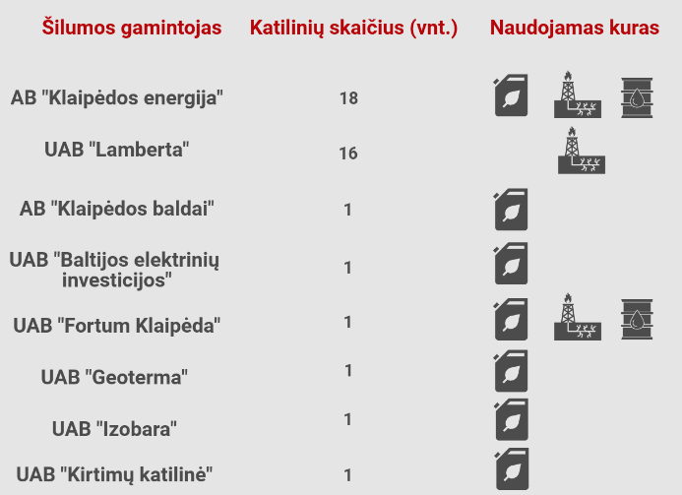
2.5.5.1. pav. Šilumos gamintojai, jų eksploatuojamos katilinės (vnt.) ir naudojamo kuro rūšys 2018 m.
Šaltinis: sudaryta autorių pagal VERT duomenis
Pagal VERT pateiktus duomenis, 2019 m. lapkričio mėnesio šilumos kaina Klaipėdos mieste buvo viena didžiausių (5,26 ct/kWh), o Šiauliuose – mažiausia (4,25 ct/kWh).
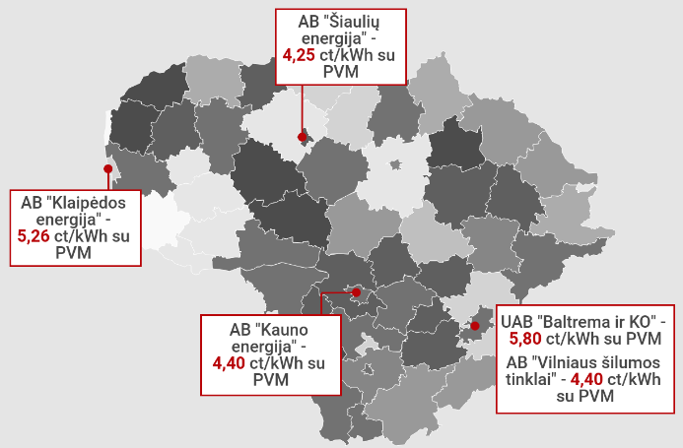
2.5.5.2. pav. Šilumos kainos didžiuosiuose šalies miestuose 2019 m. pabaigoje
Šaltinis: sudaryta autorių pagal VERT duomenis
2015–2018 m. (lapkričio mėn. duomenys) laikotarpiu šilumos kainos mažėjo visuose miestuose:
- UAB „Balterma ir KO“ (Vilnius) – -36,0 proc.;
- AB „Vilniaus šilumos tinklai“ (Vilnius) – -19,4 proc.;
- AB „Kauno energija“ (Kaunas) – -19,4 proc.;
- AB „Šiaulių energija“ (Šiauliai) – -15,3 proc.).
Priešingai nei kituose didžiuosiuose šalies miestuose, Klaipėdos mieste šilumos kainos per ketverius metus padidėjo žymiai – 8,5 proc.
Pastatų energinio efektyvumo didinimas. VĮ „Registrų centras“ duomenimis, 2018 m. Klaipėdos mieste buvo 1 991 daugiabutis namas. Apie 60 proc. jų – senos statybos, fiziškai susidėvėję, neekonomiški, neekologiški, suvartojantys daug energijos. Siekiant energetinės pažangos Klaipėdos mieste, seni daugiabučiai yra atnaujinami (modernizuojami) įgyvendinant Daugiabučių namų atnaujinimo (modernizavimo) programą.
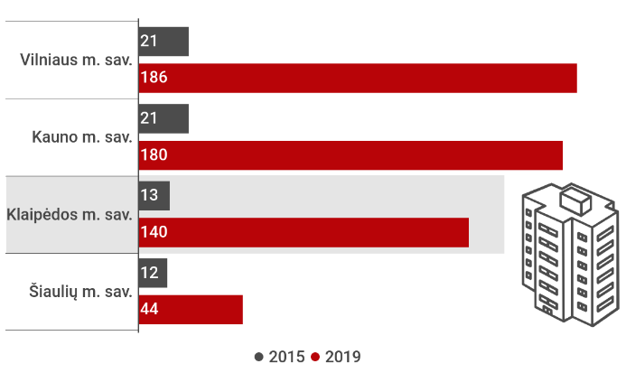
2.5.5.3. pav. Atnaujintų (modernizuotų) daugiabučių namų skaičius 2015 m. ir 2019 m. (vnt.)
Šaltinis: sudaryta autorių pagal BETA duomenis
Pagal VšĮ Būsto energijos taupymo agentūros (toliau – BETA) pateikiamus duomenis, 2019 m. pabaigoje Klaipėdos mieste buvo 140 atnaujintų daugiabučių, kurie sudarė 6,0 proc. visų šalyje atnaujintų daugiabučių. Analizuojamu laikotarpiu daugiausiai daugiabučių namų atnaujinta sostinėje, o mažiausiai – Šiauliuose. Klaipėdos miestas atnaujintų namų skaičiumi atsiliko nuo Vilniaus ir Kauno miestų. Kitokia tendencija pastebima analizuojant atnaujintų namų skaičių, tenkantį 10 tūkst. gyventojų: Klaipėdos miesto savivaldybės rodiklis 2019 m. buvo didžiausias ir siekė 9 atnaujintus (modernizuotus) namus.
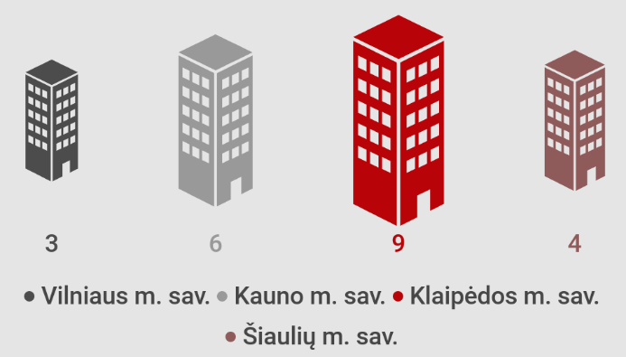
2.5.5.4. pav. Atnaujintų (modernizuotų) daugiabučių namų skaičius, tenkantis 10 tūkst. gyventojų, 2019 m. (vnt.)
Šaltinis: sudaryta autorių pagal BETA ir LSD duomenis
Pažymėtina, kad daugiabučių atnaujinimas tiek Klaipėdos mieste, tiek kitose lyginamose teritorijose vykdomas gana pasyviai. Šiuo metu Klaipėdoje atnaujinta tik apie 7,0 proc. visų daugiabučių.
Įdomus faktas, kad Klaipėdos miestas, palyginti su kitomis savivaldybėmis, išsiskyrė gyventojų aktyvumu – jų iniciatyva 2015–2019 m. buvo atnaujinti 82,9 proc. visų mieste atnaujintų daugiabučių namų, atitinkamai Vilniuje – 50,0 proc., Kaune – 65,6 proc., Šiauliuose – 47,7 proc.
Racionalaus Žemės resursų naudojimo skatinimas bei energetinio efektyvumo didinimas turi tiesioginės įtakos visos Lietuvos, taip pat ir Klaipėdos miesto, statybų ir nekilnojamojo turto rinkai. Pagal statybos techninį reglamentą STR 2.01.02:2016 „Pastatų energinio naudingumo projektavimas ir sertifikavimas“, statybos darbams, pradėtiems po 2018 m. sausio 1 d., energinio naudingumo klasė turi būti ne žemesnė kaip A+, o nuo 2021 m. sausio 1 d. pradėtiems statybos darbams energinio naudingumo klasė turės būti ne žemesnė kaip A++. 2018 m. Klaipėdoje buvo išduoti 178 leidimai naujų gyvenamųjų pastatų statybai, kurie turės atitikti A+ energinio naudingumo klasės reikalavimus. Informacijos apie šiuo metu pastatytus A+ ar aukštesnės energinio naudingumo klasės pastatus kol kas nėra.
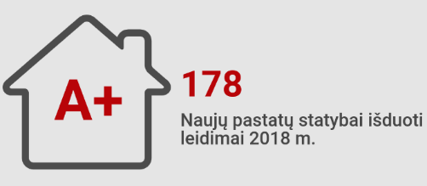
2.5.5.5. pav. Naujų pastatų, kuriems taikoma A+ energinio naudingumo klasė, statybai išduotų leidimų skaičius 2018 m. (vnt.)
Šaltinis: sudaryta autorių pagal KMSA pateiktus duomenis
Elektros energija ir apšvietimas. Elektros energijos tiekimą KMS užtikrina AB „ESO“, priklausanti UAB „Ignitis grupė“. Į Klaipėdos miestą elektros energija tiekiama iš bendros Lietuvoje elektros energijos tiekimo sistemos.
Klaipėdos miesto apšvietimo sistema priklauso Klaipėdos miesto savivaldybei ir Klaipėdos miesto savivaldybės įsteigtai UAB „Gatvių apšvietimas“.
2018 m. Klaipėdos miesto gatvių apšvietimui buvo eksploatuotas 16 491 šviestuvas, iš kurių 7,8 proc. – energiją taupantys LED šviestuvai.
Pastaruoju metu plačiai diskutuojama apie didelį Žemės resursų vartojimą, o visuomenė, verslo subjektai ir kt. skatinami mažinti elektros energijos suvartojimą. Viena iš priemonių šiam siekiui įgyvendinti – senų, ekonomiškai nepatrauklių natrio lempų keitimas LED šviestuvais. 2015–2018 m. laikotarpiu LED šviestuvų skaičius Klaipėdos mieste išaugo 8,1 karto. Tuo pačiu laikotarpiu augo (1,9 proc.) ir miestą apšviečiančių natrio lempų skaičius.
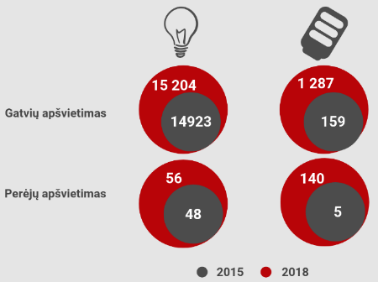
2.5.5.6. pav. Gatvių ir perėjų šviestuvų skaičius 2015 m. ir 2018 m. Klaipėdos mieste (vnt.)
Šaltinis: sudaryta autorių pagal KMSA pateiktus duomenis
Tuo pačiu laikotarpiu Klaipėdos mieste buvo investuojama į gyventojų ir miesto svečių saugumą gatvėse didinant apšviestų perėjų skaičių. 2015 m. Klaipėdos perėjoms apšviesti buvo eksploatuoti 53 šviestuvai. 2018 m. jų skaičius išaugo daugiau nei 3,5 karto (iki 196 vnt.). Svarbu pažymėti, kad 2018 m. didžioji dalis (71,4 proc.) perėjų buvo apšviestos ekonomiškai naudingais LED šviestuvais.
Galima teigti, kad Klaipėdos mieste pastaraisiais metais išsiplėtė viešųjų erdvių apšvietos plotas, pagerėjo pėsčiųjų sąlygos perėjose, tačiau nepakankamai didelis dėmesys buvo skirtas energijos efektyvumui didinti.
Atsinaujinančių išteklių energetika (toliau – AEI). Lietuvos Respublikos atsinaujinančių išteklių energetikos įstatyme nurodytos šios su AEI naudojimo skatinimu susijusios savivaldybių funkcijos:
- rengti, tvirtinti ir įgyvendinti atsinaujinančių išteklių energijos naudojimo plėtros veiksmų planus;
- organizuojant aprūpinimą šilumos energija savivaldybės teritorijoje, siekti, kad šilumos energijos gamybai būtų naudojami atsinaujinantys energijos ištekliai;
- siekti, kad viešajame transporte būtų naudojamos transporto priemonės, naudojančios atsinaujinančių išteklių energiją, elektromobiliai ir hibridinės transporto priemonės;
- kurti infrastruktūrą, kuri reikalinga atsinaujinančių išteklių energiją ir elektros energiją naudojančių transporto priemonių naudojimo plėtrai;
- rengti ir įgyvendinti visuomenės informavimo ir sąmoningumo ugdymo priemones, teikti konsultacijas ir rengti mokymo programas apie atsinaujinančių energijos išteklių plėtojimo ir naudojimo praktines galimybes ir naudą.
Siekiant nurodytų funkcijų įgyvendinimo, 2018 m. birželio 5 d. Klaipėdos miesto savivaldybės tarybos sprendimu Nr. T1-129 buvo patvirtintas Klaipėdos miesto savivaldybės atsinaujinančių išteklių energijos naudojimo veiksmų planas.
Pagal VĮ „Regitra“ duomenis, iki 2019 m. gruodžio 1 d. šalyje buvo registruoti 1 346 elektriniai automobiliai bei 19 133 hibridiniai automobiliai. 2018 m. pradžioje elektra varomų automobilių skaičius siekė 1 126, o hibridinių – 8 687. Nepakankamai spartus elektrinių automobilių naudojimas šalyje gali būti sietinas ne tik su aukštesne transporto priemonių kaina, bet ir su reikiamos infrastruktūros stoka, visuomenės sąmoningumo trūkumu. Savo ruožtu, KMSA investuoja į elektromobilių įkrovimo stoteles. 2019 m. pabaigoje KMSA iniciatyva buvo įrengtos 9 elektromobilių įkrovimo stotelės, o jų plėtra nuosekliai vykdoma ir toliau. Dar dvi stotelės Klaipėdos mieste įrengtos privačia iniciatyva.
Pagrindinis proveržis Klaipėdos mieste siekiant tvarios plėtros įvyko būtent 2019 m., kai Klaipėdos miestas įsigijo 20 naujų ekologiškų autobusų (iš jų 2 – varomi elektra).

2.6. Aplinkos apsauga

2.6.1. Aplinkos apsauga
Aplinkos oro tarša. Lietuvos statistikos departamento duomenimis, 2018 m. Klaipėdos mieste veikė 34 taršios įmonės, kurios sudarė 5,5 proc. visų taršių šalies įmonių. Daugiausiai taršių įmonių 2018 m. buvo Kauno miesto savivaldybėje (37), o mažiausiai – Šiaulių miesto savivaldybėje (12).
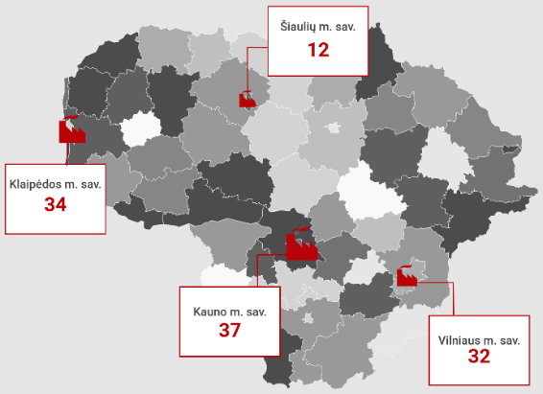
2.6.1.1. pav. Taršių įmonių skaičius 2018 m. (vnt.)
Šaltinis: sudaryta autorių pagal Aplinkos apsaugos agentūros duomenis
2015–2018 m. taršių įmonių skaičius Klaipėdos mieste mažėjo sparčiau (-8,1 proc.) nei šalyje (-3,5 proc.), bet lėčiau nei Kauno mieste (-31,5 proc.). Vilniaus ir Šiaulių miestų savivaldybėse taršių įmonių skaičius didėjo, atitinkamai 10,3 proc. ir 9,1 proc.
Santykis rodiklis, reprezentuojantis 10 tūkst. gyventojų tenkantį taršių įmonių skaičių, rodo kitokią tendenciją. 2019 m. Klaipėdos miesto savivaldybėje 10 tūkst. gyventojų teko 2 taršios įmonės, ir tai atitiko bendrąsias šalies tendencijas, o kitose lygintose savivaldybėse rodiklio reikšmė buvo mažesnė ir siekė 1 taršią įmonę.
Klaipėdos miesto savivaldybės teritorijoje pagrindiniai stacionarūs taršos šaltiniai yra įmonės, kurioms išduotas taršos integruotos prevencijos kontrolės (toliau – TIPK) leidimas (su aplinkos oro taršos valdymu).
Aplinkos apsaugos agentūros duomenimis, 2018 m. Klaipėdos mieste TIPK leidimai buvo išduoti 4 įmonėms: AB „Klaipėdos jūrų krovinių kompanija“ (KLASCO), AB „Klaipėdos Smeltė“, UAB „Astrum Industriae“, UAB „Metacona“.
Klaipėdoje veiklą vykdantys stacionarūs taršos šaltiniai yra išsidėstę dviejose teritorinėse zonose: miesto ir KVJU teritorijoje.
2018 m. didžiausias stacionarių taršos šaltinių išmestų teršalų kiekis buvo užfiksuotas Kauno miesto savivaldybėje (5 370,53 t). Tuo pačiu laikotarpiu Klaipėdos miesto savivaldybės rodiklis buvo 1,5 karto mažesnis ir siekė 3 378,37 t/metus.
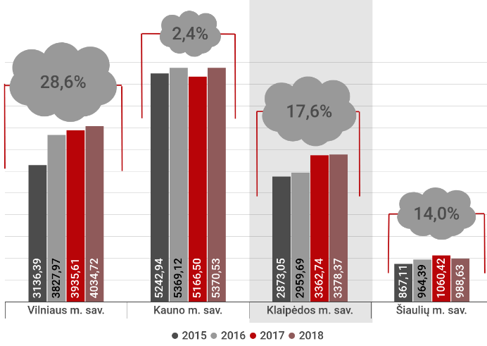
2.6.1.2. pav. Išmestų teršalų kiekis (t / m.) ir jo kitimo dinamika 2015–2018 m. (proc.)
Šaltinis: sudaryta autorių pagal Aplinkos apsaugos agentūros duomenis
2015–2018 m. laikotarpiu šalyje stacionarių taršos šaltinių išmetamų teršalų kiekis beveik nekito (padidėjo 0,1 proc.). Tuo pačiu laikotarpiu Klaipėdos mieste išmetamų teršalų kiekis išaugo beveik šeštadaliu (17,6 proc.), tačiau ne taip sparčiai, kaip Vilniaus miesto savivaldybėje – čia išmetamų teršalų kiekis didėjo sparčiausiai (28,6 proc.).
Informatyvesnis rodiklis yra stacionarių taršos šaltinių išmestų teršalų kiekis, tenkantis vienam gyventojui, kuris Klaipėdos mieste 2018 m. buvo didžiausias, palyginti su kitomis savivaldybėmis.
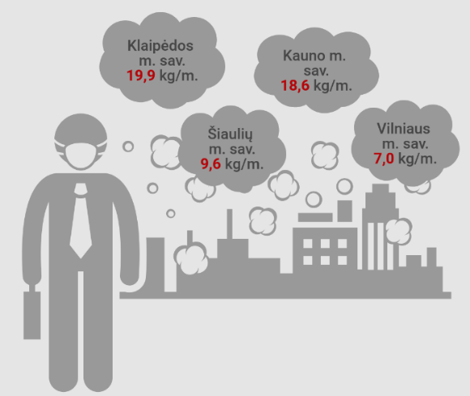
2.6.1.3. pav. Išmestų teršalų kiekis, tenkantis vienam gyventojui, 2018 m. (kg/m.)
Šaltinis: sudaryta autorių pagal LSD duomenis
Žymus iš stacionarių taršos šaltinių išmetamų teršalų kiekio augimas, didelis vienam gyventojui tenkantis išmestų teršalų kiekis Klaipėdos mieste yra sąlygotas KVJU teritorijoje, kitose pramoninėse miesto teritorijose veiklą vykdančių pramonės ir gamybos įmonių veiklos bei aktyviai vystomo transporto sektoriaus veiklos.
Vertinant išmestų teršalų sudėtį Klaipėdos mieste, matyti, kad didžiąją dalį (94,7 proc.) bendros išmestų teršalų sudėties 2018 m. sudarė dujinės ir skystosios medžiagos, o kietosios medžiagos sudarė apie 5,3 proc. išmestų teršalų bendros sudėties. Tokia teršalų sudėtis yra panaši į šalies ir kitų lyginamų savivaldybių stacionarių ir nestacionarų taršos šaltinių išmestų teršalų sudėties santykį. Didesnę kietųjų medžiagų procentinę dalį Klaipėdos mieste lemia didesni nei vidutiniškai šalyje transporto srautai, KVJU ir Klaipėdos LEZ teritorijose veikiančių įmonių veikla.
Lietuvos geologijos tarnybos duomenimis, 2018 m. Klaipėdos mieste iš viso buvo 254 potencialūs taršos židiniai. Šis rodiklis buvo mažesnis nei Vilniuje ir Kaune, bet didesnis nei Šiaulių mieste.
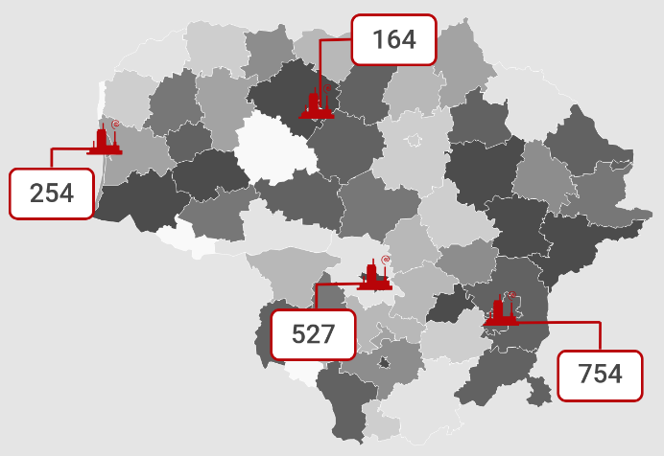
2.6.1.4. pav. Potencialūs taršos šaltiniai 2018 m. (vnt.)
Šaltinis: sudaryta autorių pagal Lietuvos geologijos tarnybos duomenis
Didžiausias 10 tūkst. gyventojų tenkantis potencialių taršos židinių skaičius 2018 m. buvo Kauno mieste, nuo kurio nežymiai atsiliko Klaipėdos miesto rodiklis.
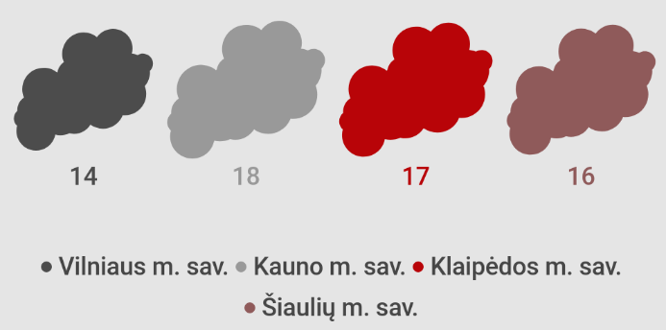
2.6.1.5. pav. Potencialūs taršos šaltiniai, tenkantys 10 tūkst. gyventojų, 2018 m. (vnt.)
Šaltinis: sudaryta autorių pagal Lietuvos geologijos tarnybos duomenis
Potencialūs taršos židiniai pagal šaltinio tipus KMS pasiskirstė taip:
- pramonės, energetikos, transporto ir paslaugų objektai – 197 (6 rekonstruoti, 172 veikiantys, 5 sugriauti, 8 rekultivuoti, 6 neveikiantys);
- teršiančių medžiagų avarinių išsipylimų vietos – 1 (veikianti);
- teršiančių medžiagų kaupimo ir regeneravimo vietos – 56 (48 veikiančios, 1 sugriauta, 3 rekultivuotos, 4 neveikiančios).
Aplinkos monitoringas. Pagal Lietuvos Respublikos aplinkos monitoringo įstatymą, savivaldybės turi vykdyti aplinkos monitoringą, siekdamos gauti išsamią informaciją apie savivaldybių teritorijų gamtinės aplinkos būklę, planuoti ir įgyvendinti vietines aplinkosaugos priemones ir užtikrinti tinkamą gamtinės aplinkos kokybę. Įstatymu numatyta, kad savivaldybės aplinkos monitoringą vykdo pagal savo parengtą, su Lietuvos Respublikos aplinkos ministerija arba jos įgaliota institucija suderintą bei KMS tarybos patvirtintą Savivaldybės aplinkos monitoringo programą.
Šiuo metu Klaipėdos miesto savivaldybė vadovaujasi 2016 m. gruodžio 22 d. Klaipėdos miesto savivaldybės tarybos sprendimu Nr. T2-291 patvirtinta Klaipėdos miesto savivaldybės aplinkos monitoringo 2017–2021 m. programa (toliau – KMS AMP 2017–2021 m.). Pagal KMS AMP 2017–2021 m. Klaipėdos mieste vykdoma aplinkos oro, aplinkos triukšmo, dirvožemio, paviršinių vandenų, gyvosios gamtos (gyvūnijos, augalijos), želdynų ir želdinių būklės bei kraštovaizdžio stebėsena.
2019 m. aplinkos oro monitoringas buvo vykdomas 35 vietose. Tyrimo vietos buvo parinktos siekiant įvertinti transporto srautų, pramonės įmonių bei uosto ūkinės veiklos poveikį gyvenamajai aplinkai. 2019 m. sieros dioksido (SO2), LOJ (benzeno, tolueno, etilbenzeno, mp-ksileno, o-ksileno), sieros vandenilio leistinos ribinės žmonių sveikatos apsaugai koncentracijų vertės viršytos nebuvo. Anglies monoksido koncentracijos visais tyrimo periodais buvo labai mažos ir neviršijo ribinės vertės. Tais pačiais metais buvo susiduriama su vidutinės KD koncentracijos, SKD koncentracijos, azoto dioksido (NO2) koncentracijos ribinių verčių perviršiu tam tikrose miesto teritorijose (pvz., Naujojo uosto g., H. Manto g., Perkėlos g., Šilutės pl., Naikupės g. ir kt.).
2019 m. aplinkos triukšmo stebėsena buvo vykdoma 44 Klaipėdos miesto vietose. Apibendrinus 2019 m. pavasario, vasaros ir rudens sezonų metu atliktus aplinkos triukšmo tyrimų duomenis galima teigti, kad maksimalus triukšmo lygis tyrimo vietose kito nuo 50,3 iki 89,8 dBA. Ribinis dydis (70 dBA) dienos metu viršytas: pavasarį 27 matavimo vietose, vasarą 28 matavimo vietose, rudenį 29 matavimo vietose. Kadangi akustinio triukšmo matavimo vietos išdėstytos intensyvaus transporto eismo magistralių arba geležinkelio linijų atšakų aplinkoje bei šalia Klaipėdos valstybinio jūrų uosto teritorijos, o senamiestyje gatvių danga yra akmens grindinys, todėl darytina išvada, kad šie triukšmo šaltiniai buvo lemiantys.
Gamtos paveldo objektai (gamtos vertybės). Naujai rengiamo Klaipėdos miesto bendrojo plano duomenimis, saugomos teritorijos Klaipėdos mieste užima 941,4 ha arba 9,6 proc. miesto ploto. Vertinant tai, kad Klaipėdoje pagal sukultūrinimo pobūdį ir mastą su nedidelėmis išimtimis vyrauja miestiškasis (urbanizuotas) kraštovaizdis, šis rodiklis nėra žemas (vidutinis šalyje –15,7 proc.).
Į Klaipėdos miesto savivaldybės teritorijos ribas patenka:
- 1 nacionalinis parkas (Kuršių nerijos nacionalinis parkas – 935,1 ha miesto teritorijoje);
- 1 regioninis parkas (Pajūrio regioninis parkas – 2,43 ha miesto teritorijoje);
- 1 biosferos poligonas (Kuršių marių biosferos poligonas);
- 1 draustinis (Smeltės botaninis draustinis – 3,65 ha miesto teritorijoje).
Klaipėdos mieste nėra įsteigtų vietinio lygmens (savivaldybės) saugomų draustinių.
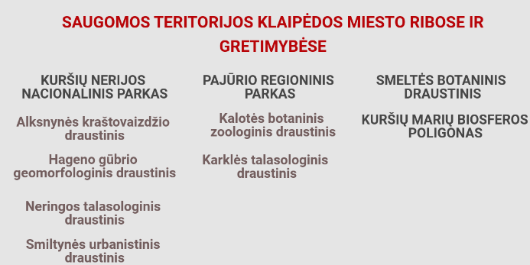
2.6.1.6. pav. Saugomos teritorijos Klaipėdos miesto teritorijos ribose ir gretimybėse
Šaltinis: sudaryta autorių
Europos ekologinis tinklas „Natura 2000“ — Europos Bendrijos svarbos saugomų teritorijų bendras tinklas, kurį sudaro teritorijos, įtrauktos į Lietuvos Respublikos Vyriausybės patvirtintus buveinių ir paukščių apsaugai svarbių teritorijų sąrašus, taip pat teritorijų, įtrauktų į Lietuvos Respublikos Vyriausybės įgaliotos institucijos tvirtinamą vietovių, atitinkančių buveinių apsaugai svarbių teritorijų atrankos kriterijus, sąrašą, ir skirtas išsaugoti, palaikyti ir, prireikus, atkurti iki tinkamos apsaugos būklės natūralius buveinių tipus ir gyvūnų bei augalų rūšis jų natūraliame paplitimo areale. Į Klaipėdos miesto savivaldybės teritorijos ribas patenka ir ribojasi šios „Natura 2000“ teritorijos:
- paukščių apsaugai svarbios teritorijos (PAST): Kuršių marios (1,05 ha miesto teritorijoje), Kuršių nerijos nacionalinis parkas (400,58 ha miesto teritorijoje), Baltijos jūros priekrantė (ribojasi su miesto teritorija);
- buveinių apsaugai svarbios teritorijos (BAST): Kuršių marios (ribojasi su miesto teritorija), Kuršių nerija (400,58 ha miesto teritorijoje), Baltijos jūros priekrantė (ribojasi su miesto teritorija).
Miesto kraštovaizdžio apsaugai, turizmo konkurencingumui didinti svarbios ne tik saugomos teritorijos, bet ir pavieniai gamtos paveldo objektai. Klaipėdos miesto savivaldybės teritorijoje yra 1 valstybės saugomas (Storoji liepa) ir 5 savivaldybės saugomi (Bibliotekos ąžuolas, Paupio ąžuolas, Plačiašakis ąžuolas, Skvero ąžuolas, Storasis uosis) gamtos paveldo objektai.

2.6.2. Ekosistemų stabilumo išsaugojimas
Lietuvos Respublikos aplinkos ministerija ekosistemines paslaugas (toliau – EP) apibrėžia kaip gamtos siūlomus sumanius, ekonomiškus ir integruotus ilgalaikius sprendimus daugeliui visuomenės problemų, tokių kaip klimato pokyčiai, gamtinių grėsmių rizika ir tarša, žmonių sveikata ir gerovė. EP ir jų priklausomybės nuo biologine įvairove turtingų, gyvybingų ekosistemų suvokimas yra gana naujas reiškinys, o jų principai vis dar menkai integruojami ir taikomi priimant susijusius viešojo administravimo sprendimus.
ES ekosistemų ir jų teikiamų paslaugų integravimo gairės nurodo, kad urbanizuotose vietovėse įrengti tinkamo dydžio ir kokybės želdynai gali sumažinti oro taršą, triukšmą, ekstremalių oro sąlygų, tokių kaip karščio bangos, sausra ir potvyniai, poveikį, padidinti gyvenamųjų vietovių patrauklumą, skatinti visuomenės narių aktyvumą, o tuo pačiu ir jų sveikatos būklės gerinimą. Taigi, gamta paremti sprendimai yra veiksmai, įkvepiami ir palaikomi gamtos, tuo pat metu teikiantys ekologinę, socialinę ir ekonominę naudą.
Urbanistiniame kontekste ekosistemų stabilumas suprantamas kaip žaliųjų zonų, parkų, skverų, botanikos sodų integravimas į teritorijų planavimo procesus.
Pagal KMS BPK esamos būklės duomenis, 2016 m. bendra žaliųjų plotų sistema Klaipėdos mieste užėmė 3 191,49 ha, iš kurios atskirieji želdynai (inventorizuoti) sudarė 178,97 ha (5,6 proc.), kiti neidentifikuoti želdynai ir želdiniai, žolinė augalija – 994,91 ha (31,2 proc.), miškai – 2017,61 ha (63,2 proc.). Savo ruožtu, KMS BPK sprendiniais numatomas miesto urbanizavimas, žaliųjų plotų sistemos mažinimas iki 2 831,6 ha (arba 11,3 proc.). Teritorijų planavimo dokumentų išorinės ir vidinės prieštaros (tiek KVJU BP, tiek KMS BPK) kelia didžiulę grėsmę vietos ekosistemų stabilumui.

2.6.3. Atliekų tvarkymas
Pagal Lietuvos Respublikos atliekų tvarkymo įstatymo nuostatas, pagrindinę atliekų tvarkymo sistemos organizavimo funkciją atlieka savivaldos institucijos. Klaipėdos miesto savivaldybės atliekų tvarkymo sistema yra Klaipėdos regiono komunalinių atliekų tvarkymo sistemos dalis.
Nuo 2008 m. KMSA koncesijos sutartimi komunalinį atliekų tvarkymo administravimą Klaipėdos mieste pavedė vykdyti UAB „Klaipėdos regiono atliekų tvarkymo centrui“ (toliau – KRATC), o UAB „Ecoservice Klaipėda“ 2018–2022 m. surenka ir išveža Klaipėdos miesto savivaldybės teritorijoje susidarančias antrines žaliavas, biologiškai skaidžias, didžiąsias, elektros ir elektroninės įrangos buityje susidarančias atliekas.
VšĮ Aplinkos apsaugos agentūros (toliau – AAA) duomenimis, 2017 m. Klaipėdos mieste buvo įrengtos 495 antrinių žaliavų konteinerių aikštelės – tai yra 67,3 proc. daugiau nei Šiaulių mieste (297 aikštelės), bet 15,5 proc. mažiau nei Vilniaus mieste (586) ir beveik tiek pat, kiek Kauno mieste (497).
Informatyvesnis teikiamų atliekų tvarkymo paslaugų prieinamumą ir kokybę atspindintis rodiklis – gyventojų skaičius, kuriems tenka viena antrinių žaliavų konteinerių aikštelė. Pagal VšĮ Aplinkos apsaugos agentūros duomenis, 2017 m. Klaipėdos miesto gyventojai turėjo geriausią prieinamumą prie antrinių žaliavų konteinerių – viena antrinių žaliavų konteinerių aikštelė teko 332 gyventojams:
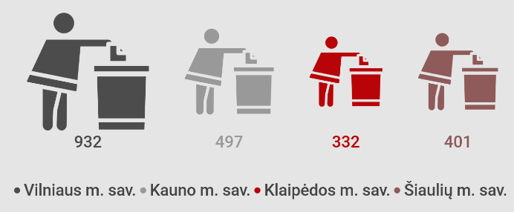
2.6.3.1. pav. Gyventojų skaičius, tenkantis vienai antrinių žaliavų konteinerių surinkimo aikštelei, 2017 m. (vnt.)
Šaltinis: sudaryta autorių pagal KRATC duomenis
2017 m. Klaipėdos miesto savivaldybėje buvo naudojami 4 562 antrinių žaliavų konteineriai stiklui, 512 – plastikui, 494 – popieriui. Pagal VšĮ Aplinkos apsaugos agentūros duomenis, toks konteinerių kiekis visiškai patenkina poreikius.
VšĮ „Užstato sistemos administratorius“ duomenimis, 2019 m. pabaigoje Klaipėdos mieste vienkartinės pakuotės buvo surenkamos 78 taromatuose.
KRATC duomenimis, tuo pačiu laikotarpiu Klaipėdoje veiklą vykdė ir atliekų tvarkymo sistemą papildančios atliekų surinkimo sistemos.
Siekiant didinti gyvenamosios aplinkos patrauklumą, gerinti miesto estetinį vaizdą ir švarą bei taip gerinti aplinkos kokybę, nuo 2019 m. Klaipėdos mieste susidėvėjusius, nepatrauklius ir nepraktiškus konteinerius keičia nauji, modernūs pusiau požeminiai ir požeminiai konteineriai.
KRATC teikiamais duomenimis, 2019 m. Klaipėdos mieste veikė:
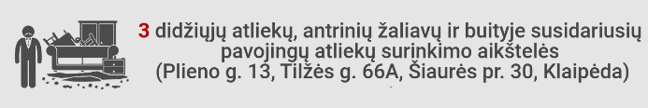
2.6.3.2. pav. Atliekų surinkimo aikštelės Klaipėdos mieste 2019 m. (vnt.)
Šaltinis: sudaryta autorių pagal KRATC duomenis
Klaipėdos mieste surinktos atliekos transportuojamos į KRATC eksploatuojamą Dumpių sąvartyną, esantį Klaipėdos rajone.
2017 m. 100 proc. Klaipėdos miesto gyventojų ir ūkio subjektų naudojosi atliekų tvarkymo paslaugomis. Tai geresni rodikliai nei vidutiniškai šalyje (atitinkamai 98,0 proc. ir 96,0 proc.) ir kartu su Šiaulių miesto sav. geriausi tarp lygintų savivaldybių.
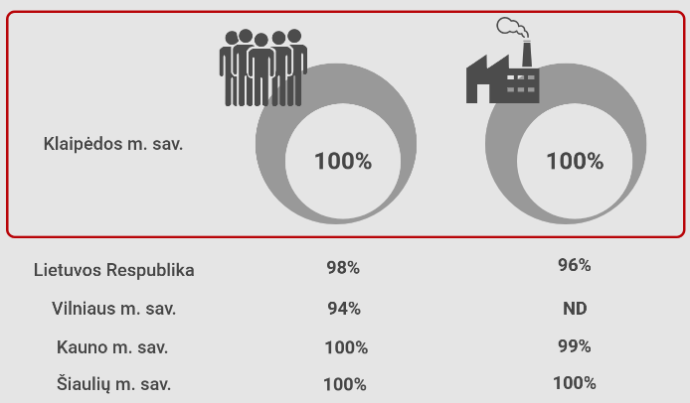
2.6.3.3. pav. Gyventojai ir ūkio subjektai, besinaudojantys atliekų tvarkymo paslaugomis 2017 m. (proc.)
Šaltinis: sudaryta autorių pagal AAA duomenis
2017 m. šalyje buvo surinkta 1 132 526,15 t komunalinių atliekų. Klaipėdos mieste surinktos atliekos sudarė 6,9 proc. visų šalyje surinktų atliekų, t. y. 11,6 proc. p. mažiau nei Vilniaus m. sav., 5,6 proc. p. mažiau nei Kauno m. sav., bet 1,0 proc. p. daugiau nei Šiaulių m. sav. 2015 m., palyginti su 2017 m., surenkamų komunalinių atliekų kiekis augo visose nagrinėjamose teritorijose, išskyrus Šiaulių m. sav., kur rodiklio mažėjimas siekė 9,8 proc. Klaipėdoje surenkamų komunalinių atliekų kiekis didėjo dešimtadaliu (10,7 proc.).
Kitokią ir tikslesnę tendenciją reprezentuoja surenkamas komunalinių atliekų kiekis, tenkantis vienam gyventojui. 2017 m. daugiausiai buitinių atliekų vienam gyventojui teko Šiaulių mieste (519,4 kg). Dideliu vartojimu bei dėl jo sukauptų atliekų kiekiu išsiskyrė ir Klaipėda, kur vienam gyventojui teko 517,6 kg buitinių atliekų – tai yra 119,9 kg, arba trečdaliu, daugiau nei vidutiniškai šalyje.
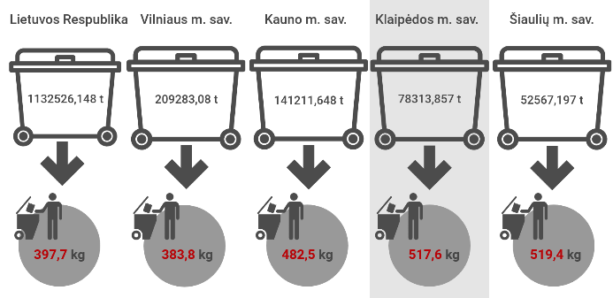
2.6.3.4. pav. Bendras (t) ir vienam gyventojui tenkantis surinktų komunalinių atliekų kiekis (kg) 2017 m.
Šaltinis: sudaryta autorių pagal AAA duomenis
Šiuo metu KRATC vadovaujasi Klaipėdos regiono komunalinių atliekų tvarkymo planu 2010–2019 m., kuriuo, siekiant gyventojų vartojimo mažinimo, sąmoningumo ugdymo ir ekologinės atsakomybės didinimo, buvo numatytas ir įvairiomis priemonėmis yra vykdomas tikslinis gyventojų švietimas.

2.6.4. Žiedinė ekonomika
2015 m. gruodžio 2 d. Europos Komisija priėmė žiedinės ekonomikos dokumentų rinkinį, kuriuo siekiama paskatinti Europos Sąjungoje formuoti žiedinę ekonomiką. 2017 m. sausio 26 d. Europos Komisijos komunikate „Energijos iš atliekų vaidmuo žiedinėje ekonomikoje“ nurodoma, kad siekiant išnaudoti ekonominį potencialą, skatinti inovacijas ir išvengti galimų ekonominių nuostolių dėl turto nuvertėjimo, į naujus atliekų tvarkymo pajėgumus turi būti investuojama atsižvelgiant į ilgalaikę žiedinės ekonomikos perspektyvą ir vadovaujantis ES atliekų tvarkymo hierarchija.
Žiedinės ekonomikos tema Lietuvos miestų planavime yra gana nauja ir apie ją iki šiol kalbama mažai. Iš esmės žiedinės ekonomikos sąvoka aprėpia ne tik produktus (plačiąja prasme), bet ir visą jų gyvavimo laikotarpį ir vadovavimąsi šiais pagrindiniais principais:
- atliekų kiekio mažinimas (resursų tausojimas);
- vertės išlaikymas (daiktų gyvenimo ilginimas);
- ekonominės aplinkos įvertinimas (perteklinės produkcijos kiekio mažinimas plačiąja prasme).
Žiedinė ekonomika siekia išlaikyti vertę. Kuo ilgiau naudojamas produktas, tuo didesnė vertė išlaikoma.
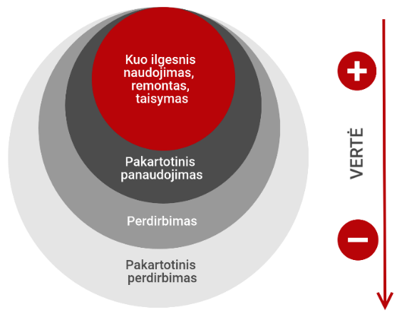
2.6.4.1. pav. Žiedinės ekonomikos vertės išlaikymo principai
Šaltinis: sudaryta autorių
Teritorijų planavime pagrindiniai žiedinės ekonomikos principai šiuo metu bendrai aprašomi tik Lietuvos Respublikos bendrojo plano koncepcijoje. LRBP koncepcijoje perėjimas prie žiedinės ekonomikos modelio laikomas svarbiu žingsniu geresnės gyvenimo kokybės, didesnio aplinkos tvarumo link. Taip pat LRBP koncepcijoje numatoma, kad žiedinės ekonomikos įgyvendinimo užduotys turėtų būti formuojamos regioniniu lygmeniu, o iš to kylančios partnerystės leistų efektyviau išnaudoti turimus išteklius.
Perėjimui prie žiedinės ekonomikos yra būtina:
- kurti individualius sprendimus ar produktus mąstant apie visas grandis ir vertės grandines;
- aiškiai suvokti esamos linijinės ekonomikos erdvinę įtaką aplinkos kokybei;
- nuolat eksperimentuoti taikant skirtingus valdymo metodus;
- nuolat mokytis ir dalintis žiniomis tarp miestų, neapsiribojant tik „gerąja praktika“, bet įtraukti ir vietos kultūrines ir erdvines savybes;
- nuolat vystyti erdvinio planavimo sprendimų priėmimo praktiką, apimant ne tik miestų plėtrą, bet ir įvairius pramonės ir ekologijos aspektus;
- ugdyti miesto planuotojus, palaipsniui įtraukiant vis daugiau medžiagų srautų ir išteklių valdymo aspektų.
Nors šiuo metu galiojančiuose ir rengiamuose teritorijų planavimo dokumentuose nėra aiškių perėjimo į žiedinę ekonomiką nuorodų – mieste jau šiandien apstu jos taikymo galimybių. Urbanistiniame planavime ir miesto plėtros procesuose žiedinės ekonominės principai dažniausiai įgyvendinami:
- neplanuojant naujai urbanizuojamų teritorijų tol, kol nėra išnaudotas esamas teritorijų potencialas;
- nekuriant naujos infrastruktūros senosios vietoje tol, kol nėra išanalizuotos visos antrinio esamo turto panaudojimo galimybės;
- negriaunant senų industrinių ir kt. nebenaudojamų teritorijų, neįvertinus visų jos konversijos, rekonstrukcijos ar kitų antrinio panaudojimo galimybių;
- detaliai vertinant ekonominę aplinką įvertinimas ir planavimas vyksta pagal esamą, o ne nuspėjamą poreikį;
- skatinant rajonines, regionines ir tarpregionines partnerystes efektyvesniam resursų naudojimui;
- gamybos procese išskiriamos (šiluminės) ir kitos energijos antrinis panaudojimas;
- optimizuojant prekių ir paslaugų tiekimo grandines;
- skatinant kompaktišką plėtrą ir efektyvų resursų naudojimą per įvairias finansines ir ekonomines paskatas.
Šiais aspektais Klaipėdos miesto savivaldybėje nėra vadovaujamasi, todėl įvertinus galiojančius teritorijų planavimo dokumentus taip pat būtina įvertinti:
- ar tikslinga infrastruktūros plėtra kai kuriose mažiau urbanizuotose teritorijose arba mažiau gyventojų turinčiose vietose;
- ar esamų gatvių, kelių ir pravažiavimų fiziniai parametrai nėra pertekliniai (viršija statybos techniniuose reglamentuose ir planavimo normose numatytus parametrus);
- lokalių (rajonų) centrų kūrimosi galimybes ir prielaidas, leidžiančias sumažinti vietos gyventojų kelionių skaičių, juo funkciškai ir tipologiškai diversifikuojant;
- ar visų naujai vystomų viešų infrastruktūros objektų fiziniai dydžiai ir fizinės programos apimtys yra vis dar logiškos neigiamų demografinių tendencijų akivaizdoje;
- ar ir toliau skatinama nekoordinuota miesto plėtra periferinėje zonoje;
- ar numatoma mieste esančių didelės dalies industrinių teritorijų konversija tabula rasa principu (nieko neišsaugant) yra tikrai tvari;
- ar nėra galimybių paskatinti vietos NT rinkos dalyvius, pramonininkus ir kitus verslo atstovus perpanaudoti turimą turtą jo negriaunant;
- ar sudaromos visos galimybės gyventojams sužinoti ir suprasti žiedinės ekonomikos principus, tikslus ir naudą;
- ar svarstoma apie esamos inžinerinės infrastruktūros, tinklų ir kitų objektų atnaujinimą pasitelkiant papildomus regioninius partnerius;
- ar įvertinamos vietos gamybos procesuose išskiriamos (šiluminės) ir kitos energijos antrinio panaudojimo galimybės;
Norint kurti tvaresnę aplinką, atitinkančią ateities poreikius, svarbu palaipsniui pereiti prie žiedinės ekonomikos, ne vien tik dėl to, kad tai yra perspektyvi efektyvesnės pramonės ir visuomenės organizavimo sistemų idėja, bet ir dėl to, kad tinkamai įgyvendinama ji duoda daug naudos aplinkai ir objektyvių ekonominių pranašumų. Taip pat svarbu pažymėti, kad žiedinė ekonomika turėtų būti plėtojama ir įgyvendinama sistemingai ir plačiai, neapsiribojant vien tik miestais.
2017 m. Klaipėdos miesto savivaldybėje buvo perdirbta 79,0 proc. surinktų komunalinių atliekų, tai yra 18,0 proc. p. daugiau nei vidutiniškai šalyje ir daugiausiai tarp lygintų savivaldybių.
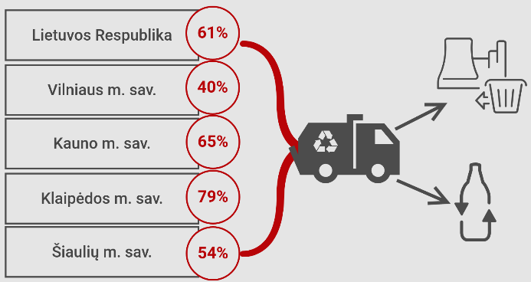
2.6.4.2. pav. Pakartotinai naudojamos ar perdirbamos komunalinės atliekos 2017 m. (proc.)
Šaltinis: sudaryta autorių pagal AAA duomenis
Pagal ES Komisijos 2018 m. nustatytas atliekų pakartotinio panaudojimo ir perdirbimo taisykles, ES valstybės narės iki 2030 m. turės perdirbti 60,0 proc. surenkamų komunalinių atliekų. Šį reikalavimą jau dabar tenkina Klaipėdos ir Kauno miestai.
Viena opiausių atliekų problemų, glaudžiai susijusi su galimybe taikyti žiedinės ekonomikos principus, yra tekstilės atliekų tvarkymas. Tekstilės atliekos statistiškai sudaro apie 8–9 proc. visų atliekų. Jos nepriskiriamos pavojingoms, tačiau yra labai lėtai irstančios, o sintetinės – ir visai nesuyra. Atliekų tvarkymo įstatyme nustatyta, kad už tekstilės atliekų surinkimą yra atsakingos savivaldybės.
Tekstilės atliekų tvarkymas (surinkimas, pakartotinas naudojimas, perdirbimas ir ar vėlesnis deginimas), 2020 m. bankrutavus UAB „Dėvėdra“, eksploatavusiai 108 tekstilės atliekų surinkimo konteinerius, tampa viena iš aplinkos tvarumo problemų.

2.7. Viešasis valdymas

2.7.1. Organizacinė struktūra ir KMSA veikla
Savivaldybės funkcijos pagal veiklos pobūdį skirstomos į vietos valdžios, viešojo administravimo ir viešųjų paslaugų teikimo. Vietos valdžios funkcijas įstatymų nustatyta tvarka atlieka savivaldybės taryba. Viešojo administravimo funkcijas įstatymų nustatyta tvarka atlieka savivaldybės taryba, savivaldybės vykdomoji institucija (vykdomosios institucijos), kiti savivaldybės įstaigų ir tarnybų vadovai, valstybės tarnautojai, kuriems teisės aktai ar savivaldybės tarybos sprendimai suteikia viešojo administravimo teises savivaldybės teritorijoje. Viešąsias paslaugas teikia savivaldybių įsteigti paslaugų teikėjai arba kiti viešai pasirenkami fiziniai ar juridiniai asmenys pagal sudarytas sutartis.
Klaipėdos savivaldybės atstovaujamoji institucija yra Taryba, turinti vietos valdžios ir viešojo administravimo teises ir pareigas, o vykdomoji institucija – administracijos direktorius, turintis viešojo administravimo teises ir pareigas. Šios savivaldybės institucijos yra atsakingos už savivaldos teisės įgyvendinimą.
Taryba. Klaipėdos miesto savivaldybės tarybą (toliau – Taryba) sudaro įstatymų nustatyta tvarka demokratiškai išrinkti savivaldybės bendruomenės atstovai – 31 KMS tarybos narys.
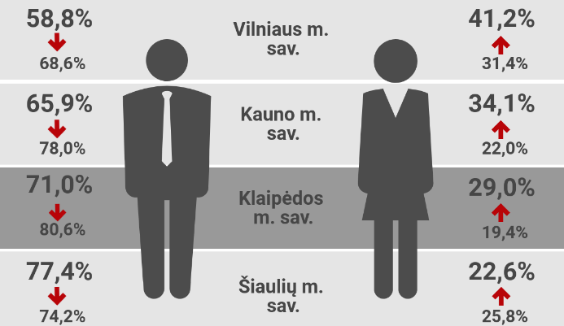
2.7.1.1. pav. Vyrų ir moterų santykis 2015–2019 m. kadencijos Tarybose (proc.) bei jo pokytis, lyginant su 2011–2015 m. kadencija (proc.)
Šaltinis: sudaryta autorių pagal savivaldybių duomenis
2015–2019 m. kadencijos Taryboje yra 9 moterys, kurios sudaro šiek tiek daugiau nei ketvirtadalį visų Tarybos narių (29,0 proc.). Prastesnis moterų ir vyrų santykis tos pačios kadencijos didžiųjų miestų tarybose yra tik Šiaulių mieste, kur moterys sudaro 25,8 proc. visų tarybos narių. Palyginti su 2011–2015 m. miestų tarybų narių lyčių balansu, padaryta pažanga, lėmusi aktyvesnį moterų įsitraukimą į miestų valdymą: tarybos narių moterų skaičius sparčiausiai didėjo Kauno mieste (12,1 proc. p.), o lėčiausiai – Šiaulių mieste (3,2 proc. p.). Klaipėdos miesto taryboje moterų skaičius išaugo 9,6 proc. p., arba 3 moterimis.
Siekiant užtikrinti vietos politikų priimamų sprendimų įvairiapusiškumą, platesnį problemų matymą, abiejų lyčių žmonių interesų tenkinimą, būtina užtikrinti vyrų ir moterų pusiausvyrą valdančiosiose institucijose. Lyčių lygybės didinimas yra ir viena iš pagrindinių ES veiklos sričių: moterų ir vyrų lygybė yra viena svarbiausių ES vertybių ir vienas iš ES tikslų, taip pat ekonomikos augimo varomoji jėga. ES siekia visose veiklos srityse didinti vyrų ir moterų lygybę, todėl turi būti ieškoma priemonių didinti moterų įtrauktį į Klaipėdos miesto valdymą.
Klaipėdos miesto savivaldybėje yra sudaryti 6 Klaipėdos miesto savivaldybės tarybos komitetai:
- Finansų ir ekonomikos komitetas;
- Miesto plėtros ir strateginio planavimo komitetas;
- Miesto ūkio ir aplinkosaugos komitetas;
- Kultūros, švietimo ir sporto komitetas;
- Sveikatos ir socialinių reikalų komitetas;
- Kontrolės komitetas.
Meras yra politikas, atliekantis realias arba simbolines vykdomosios valdžios vadovo funkcijas savivaldos objekte. Iki 2014 m. Lietuvoje vietos savivaldos merą slaptu balsavimu rinko Savivaldybės taryba, ji galėjo merą ir atleisti iš pareigų. Nuo 2015 m. Lietuvoje savivaldybių merai pradėti rinkti tiesiogiai. Strateginio plėtros plano rengimo metu Klaipėdos miesto savivaldybės mero pareigas eina Vytautas Grubliauskas.
Klaipėdos miesto savivaldybėje veikia Klaipėdos miesto savivaldybės kontrolės ir audito tarnyba (viešasis juridinis asmuo), kurią 2019 m. sudarė devynios valstybės tarnautojų pareigybės: savivaldybės kontrolierius, 6 savivaldybės kontrolieriaus patarėjai ir 2 vyriausieji specialistai.
KMSA organizacinė struktūra. Tinkamas organizacijos funkcijų ir darbuotojų, padalinių vadovų atskaitomybės konfigūravimas gali palengvinti strateginio plėtros plano įgyvendinimą, užtikrinti visų suinteresuotų šalių poreikių patenkinimą ir padidinti Klaipėdos savivaldybės veiklos produktyvumą.
Šiuo metu KMSA vadovaujasi Klaipėdos miesto savivaldybės tarybos 2018 m. birželio 28 d. sprendimu Nr. T2-124 patvirtinta KMSA struktūra: 6 departamentai, 38 skyriai ir 25 poskyriai, o bendras KMSA darbuotojų skaičius siekia 438,5 pareigybes. KMSA aukščiausios, vidurinės ir žemutinės grandies vadovų struktūra (71-as vadovaujantis asmuo) yra penkių lygmenų.
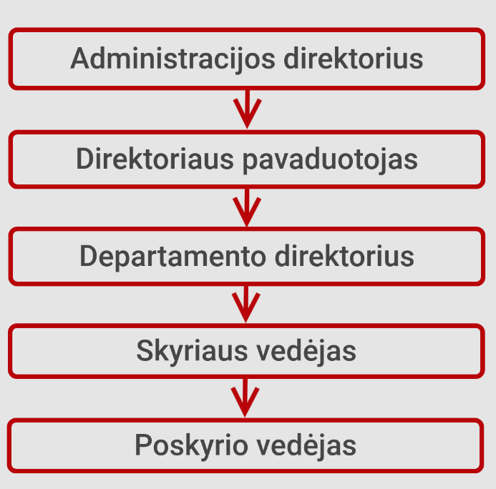
2.7.1.2. pav. KMSA vadovų struktūra
Šaltinis: sudaryta autorių pagal KMSA duomenis
Pagal 2018 m. atliktą KMSA darbo organizavimo vertinimą, esama KMSA organizacinė struktūra yra nelanksti, kurianti papildomą administracinę naštą.
Siekiant reikšmingai pagerinti KMSA veiklos efektyvumą, kokybiškai ir sistemiškai teikti savivaldybės paslaugas, spartinti atliekamų darbų tempą, Tarybos 2019 m. lapkričio 28 d. priimtu sprendimu Nr. T2-333 nuo 2020 m. balandžio 1 d. keičiama KMSA organizacinė struktūra. Pertvarkius struktūrą, nebeliks departamentų lygmens, administracijos skyrių skaičius nuo esamų 38 sumažės iki 33 bei bus įkurtos 3 grupės (ekonominės plėtros, jaunimo ir bendruomeninių reikalų koordinavimo, tarpinstitucinio koordinavimo) ir duomenų apsaugos pareigūno pareigybė. Pagal atliekamas funkcijas ir teikiamas paslaugas, skyrius bei grupes duomenų apsaugos pareigūnus galima suskirstyti į penkias grupes:
- paslaugas teikiantys netiesiogiai per miesto priežiūrą;
- paslaugas teikiantys netiesiogiai per miesto vystymą;
- tiesiogiai miesto gyventojams ir svečiams teikiantys socialines, civilinės metrikacijos ir registracijos bei kitas paslaugas;
- netiesiogiai miesto gyventojams ir svečiams teikiantys švietimo, sporto, kultūros paslaugas bei vykdantys švietimo įstaigų apskaitą;
- užtikrinantys sklandų administracijos veikimą, kas apima turto valdymą, personalo valdymą, viešųjų pirkimų organizavimą ir vykdymą bei kita.

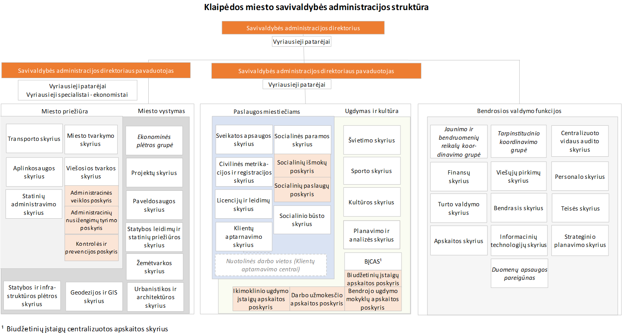
2.7.1.3. pav. KMSA struktūra nuo 2020 m. balandžio 1 d.
Šaltinis: KMSA

Žmogiškieji ištekliai. Šiuo metu Klaipėdos miesto savivaldybės tarybos 2018 m. birželio 28 d. sprendimu Nr. T2-125 nustatytas didžiausias leistinas valstybės tarnautojų ir darbuotojų, dirbančių pagal darbo sutartis, pareigybių skaičius, kuris siekia 438,5 pareigybes.
2015–2018 m. gyventojų skaičius Klaipėdos mieste sumažėjo 4,6 proc., o administracijos darbuotojų užimtų pareigybių skaičiaus mažėjimas siekė 0,2 proc. Savivaldybės gyventojų skaičiui mažėjant, KMSA turėtų prisitaikyti prie kintančios populiacijos siekdama efektyvesnio valstybės resursų bei mokesčių mokėtojų lėšų panaudojimo.
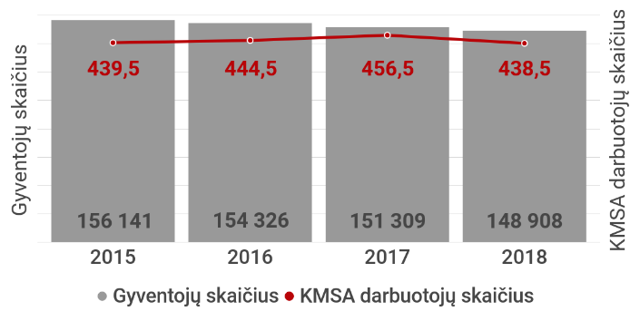
2.7.1.4. pav. Klaipėdos miesto gyventojų ir KMSA užimtų pareigybių skaičiaus kitimo dinamika 2015–2018 m. (asm.)
Šaltinis: sudaryta autorių pagal KMSA pateiktus duomenis
Pagal Lietuvos laisvosios rinkos instituto 2018 m. atliktą analizę, 2018 m. tūkstančiui gyventojų tenkantis savivaldybės administracijos užimtų pareigybių vidutinis skaičius siekė 7,05. KMSA darbuotojų skaičius, tenkantis tūkstančiui gyventojų, buvo vienas mažiausių šalyje, tačiau didžiausias tarp lygintų savivaldybių ir siekė 2,83 darbuotojus.
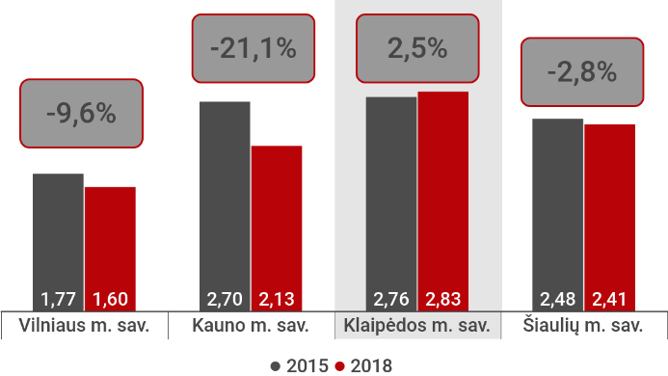
2.7.1.5. pav. Savivaldybės administracijose užimtų pareigybių skaičius, tenkantis tūkstančiui gyventojų, 2015 ir 2018 m. (asm.)
Šaltinis: sudaryta autorių pagal LLRI duomenis
LLRI duomenimis, KMSA, kitaip nei kitų didžiųjų miestų savivaldybių administracijos, pasižymėjo nepakankamai racionaliai sudėliota administracijos struktūra, tą rodė 2015–2018 m. laikotarpiu augęs administracijos pareigybių skaičius, tenkantis tūkstančiui gyventojų.
Siekdama racionalumo ir efektyvaus lėšų naudojimo mokesčių mokėtojų atžvilgiu, KMSA pradėjo administracijos struktūros reorganizaciją, 2019 m. lapkričio 28 d. Klaipėdos miesto savivaldybės tarybos sprendimu Nr. T2-333 nuo 2020 m. balandžio 1 d. pareigybių skaičių sumažindama iki 432,5 pareigybių.
2017–2019 m. laikotarpiu KMSA darbuotojų kaita buvo nepastovi: 2018 m. – didžiausia, o 2019 m. – mažiausia.
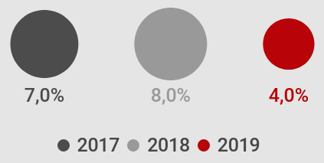
2.7.1.6. pav. KMSA darbuotojų kaita 2017–2019 m. (proc.)
Šaltinis: sudaryta autorių pagal KMSA pateiktus duomenis
Pagrindinės darbuotojų kaitos priežastys: mažas atlyginimas, palyginti su panašiomis pareigomis privačiame sektoriuje, didelis darbo krūvis ir atsakomybė, biurokratija.
KMSA darbuotojų lojalumas dažnai yra nulemtas darbo užmokesčio dydžio. Lietuvos Respublikos vidaus reikalų ministerijos duomenimis, 2018 m. savivaldybių viešojo sektoriaus vidutinio mėnesinio darbo užmokesčio mediana siekė 632 EUR. Stebint darbuotojų vidutinio darbo užmokesčio pokyčius savivaldybių viešojo sektoriaus organizacijose, pažymėtina, kad vidutinio darbo užmokesčio mediana, lyginant su 2017 metais, gana ženkliai augo – 71 EUR, arba 11,2 proc. Lyginant vidutinį darbo užmokestį viešajame ir privačiame sektoriuje, pažymėtina, kad privataus sektoriaus vidutinis darbo užmokestis 2018 m. buvo 282 EUR (30,8 proc.) didesnis nei savivaldybių viešajame sektoriuje.
LSD duomenimis, 2018 m. vidutinis mėnesinis neto darbo užmokestis viešajame sektoriuje siekė 735 EUR, o KMSA darbuotojų darbo užmokestis buvo 21,6 proc. aukštesnis ir siekė 894 EUR. Tais pačiais metais privačiame sektoriuje vidutinis mėnesinis neto darbo užmokestis siekė 713 EUR. 2019 m., palyginti su 2018 m., vidutinis mėnesinis darbo užmokestis išaugo 2,8 proc.
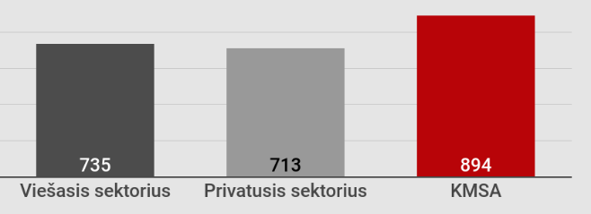
2.7.1.7. pav. Vidutinis mėnesinis neto darbo užmokestis 2018 m. (EUR)
Šaltinis: pagal KMSA pateiktus duomenis
Valstybinio socialinio draudimo fondo (Sodra) duomenimis, 2019 m. pabaigoje KMSA dirbo 462 darbuotojai. 86,1 proc. visų šių darbuotojų sudarė moterys. 2015 m. 85,0 proc. visų KMSA darbuotojų taip pat buvo moterys.
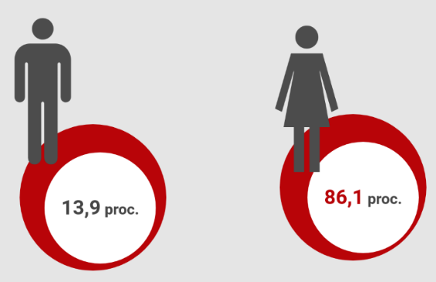
2.7.1.8. pav. KMSA darbuotojų procentinis pasiskirstymas pagal lytį 2019 m. (proc.)
Šaltinis: pagal KMSA pateiktus duomenis
Pažymėtina, kad KMSA darbuotojai yra lojalūs, tai iliustruoja faktas, kad didesnį nei 20 m. stažą įstaigoje turi beveik pusė visų KMSA darbuotojų.
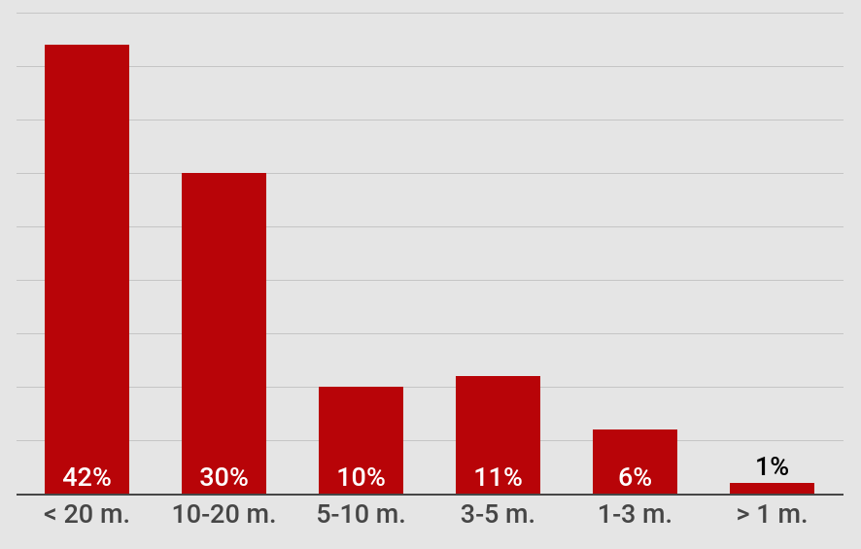
2.7.1.9. pav. KMSA darbuotojų procentinis pasiskirstymas pagal turimą darbo stažą įstaigoje 2019 m. (proc.)
Šaltinis: pagal KMSA pateiktus duomenis
Darbuotojų profesionalumas yra pagrindinė sėkmingos, efektyvios, kokybiškos institucijų veiklos pamatas. Todėl itin svarbus nuolatinis savivaldybėse dirbančių asmenų administracinių gebėjimų ir jų kvalifikacijos tobulinimas.
2019 m. 172 KMSA darbuotojai (unikalūs asmenys) dalyvavo mokymuose / kvalifikacijos kėlimo kursuose / stažuotėse. Lyginant su 2017 m., mokymuose dalyvavusių darbuotų skaičius sumažėjo beveik trečdaliu (31,2 proc.). Mažėjantis mokymuose dalyvavusių darbuotojų skaičius yra nulemtas pasirenkamų temų ir turinio: investuojama į kokybiškesnius, tačiau neretai ir brangesnius mokymus. Vidutiniškai vienas KMSA darbuotojas dalyvauja 6 valandų trukmės mokymuose per metus.
2018 m. 59 KMSA darbuotojai dalyvavo stažuotėse užsienio šalyse, o 2019 m. jų skaičius sumažėjo iki 40.
Turtas. Neefektyvus turto valdymas yra papildoma našta mokesčių mokėtojams, todėl KMSA turi būti suinteresuota taupiai valdyti savo turtą, parduoti tą turtą, kuris nėra būtinas KMSA funkcijoms atlikti. 2018 m. KMSA valdomo turto bendras plotas siekė 626 321,12 kv./m. Lyginant su 2015 m. (629 795,7 kv./m), KMSA valdomo turto plotas sumažėjo 0,6 proc.
Tuo atveju, kai KMSA turto nepanaudoja savo reikmėms, neišnuomoja, neperduoda panaudos pagrindais, jis lieka nenaudojamas. Šiuo aspektu KMSA užtikrina efektyvų išteklių naudojimą, kadangi 2018 m. neturėjo nenaudojamo turto, o 2015 m. bendras nenaudojamo turto plotas dar siekė 259,07 kv. m.
Vienas reikšmingiausių efektyvaus turto valdymo rodiklių – savivaldybės transporto priemonių skaičius, tenkantis šimtui užimtų pareigybių.
2018 m. KMSA rodiklis, palyginti su kitomis savivaldybėmis, buvo geriausias.
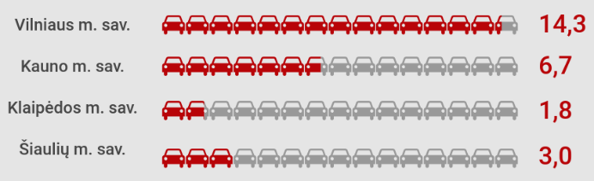
2.7.1.10. pav. KMSA transporto priemonių skaičius, tenkantis šimtui užimtų pareigybių 2018 m. (vnt.)
Šaltinis: pagal KMSA ir savivaldybių viešai pateikiamus duomenis

2.7.2. Komunikacija ir ryšiai
Informacinės technologijos, interneto naudojimas ir e. paslaugos. Sparti informacinių technologijų (toliau – IT) plėtra ir interneto naudojimo pažanga įgalina viešąsias paslaugas teikiančias įstaigas, taip pat ir savivaldybių administracijas, greičiau pritaikyti inovatyvius sprendimus savo veikloje bei didinti elektroninėje erdvėje teikiamų paslaugų apimtis.
Namų ūkių, turinčių asmeninį kompiuterį ir interneto prieigą, duomenis LSD pateikia apskričių lygiu. 2018 m. 79,3 proc. Klaipėdos apskrities gyventojų turėjo asmeninį kompiuterį ir pagal šį rodiklį viršijo šalies vidurkį (75,5 proc.) bei atsiliko tik nuo sostinės regiono (80,4 proc.).
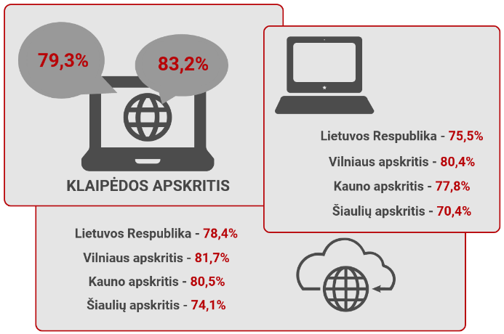
2.7.2.1. pav. Namų ūkių, turinčių asmeninį kompiuterį ir interneto prieigą, dalis 2018 m. (proc.)
Šaltinis: sudaryta autorių pagal LSD duomenis
Klaipėdos apskrities gyventojai tarp lyginamų savivaldybių išsiskyrė interneto vartojimo aktyvumu – 83,2 proc. jų turėjo prieigą prie interneto (per kompiuterį, telefoną, planšetę). Šis rodiklis buvo net 4,8 proc. p. didesnis nei šalyje.
2015–2018 m. laikotarpiu visoje šalyje asmeninį kompiuterį ir interneto prieigą turinčių namų ūkių skaičius augo (atitinkamai 7,9 proc. p. ir 10,1 proc. p.). Klaipėdos apskrityje namų ūkių, turinčių asmeninį kompiuterį, dalis per ketverius metus augo sparčiau nei šalyje (10,9 proc. p.) ir kitose lygintose savivaldybėse. Namų ūkių, turinčių prieigą prie interneto, dalies rodiklio augimas 2015–2018 m. laikotarpiu Klaipėdos apskrityje (15,7 proc. p.) taip pat buvo sparčiausias.
Reaguodama į augantį naudojimąsi internetu, KMSA sistemingai atnaujina kompiuterinę bazę, programinę įrangą bei kitus informacinius išteklius, taip ne tik tobulinama viešąjį valdymą, gerindama teikiamų paslaugų prieinamumą, bet ir formuodama teigiamą Savivaldybės įvaizdį. Plečiantis interneto ir kitų elektroninių paslaugų tinklų, ypač mobiliųjų technologijų, prieinamumui ir naudojimui, KMSA daugelį paslaugų perkelia į elektroninę erdvę, diegia e. demokratijos plėtrą skatinančius įrankius, užtikrina galimybę verslo procesus perkelti į elektroninę erdvę ir pan.
2015–2018 m. laikotarpiu 100 proc. KMSA darbo vietų buvo kompiuterizuotos. Per pastaruosius ketverius metus Savivaldybėje buvo atnaujinti 394 kompiuterinės įrangos komplektai, iš jų daugiausiai 2015 m. (144 vnt.) ir 2016 m. (208 vnt.).
Reguliariai atnaujinama moderni, šiuolaikinius darbuotojų poreikius atitinkanti kompiuterinė įranga sudaro prielaidas inovatyvios programinės įrangos, didinančios darbuotojų darbo, Savivaldybės veiklos bei viešojo valdymo efektyvumą, atnaujinimui ir diegimui (2018 m. atnaujinti 4 programinės įrangos komplektai). Be to, nuolatinės investicijos į inovacijas, techninės ir programinės įrangos modernizavimą KMSA leidžia didinti darbo vietų patikimumą ir duomenų saugos reikalavimų atitikimą, užtikrinti naudojamos programinės įrangos legalumą.
E. paslaugos yra sąlyginai nauja technologinės aplinkos progreso paskatinta inovacija, pasireiškianti tiek viešojo valdymo, tiek verslo erdvėse, kurios, plečiantis interneto ir kitų elektroninių paslaugų tinklui, ypač mobiliųjų technologijų prieinamumui ir naudojimui, sparčiai populiarėja. Anksčiau įvardinti faktoriai lėmė gerėjantį KMSA teikiamų e. paslaugų prieinamumą bei aktyvėjantį naudojimąsi jomis: 2018 m., palyginti su 2015 m., paslaugų, užsakomų elektroniniu būdu, skaičius išaugo tris kartus.
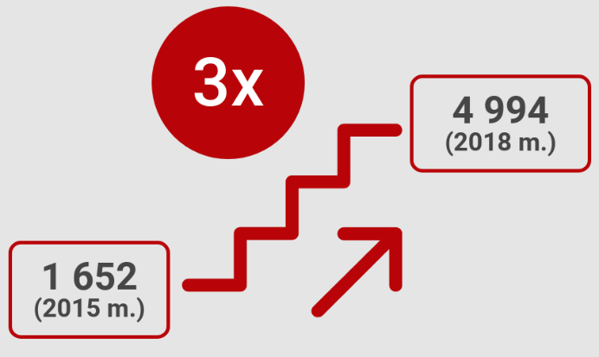
2.7.2.2. pav. E. paslaugų kitimo dinamika 2015–2018 m. (vnt.)
Šaltinis: sudaryta autorių pagal LSD duomenis
2019 m. 108 iš 213 arba 50,1 proc. KMSA teikiamų viešųjų paslaugų buvo elektroninės.
KMSA tinkamai įvertina ir adekvačiai reaguoja į vykstančius informacinių ir ryšių technologijų pokyčius, modernėjančius valdymo procesus, greito ir kokybiško paslaugų suteikimo poreikį, tai patvirtina augantis e. parašu pasirašomų dokumentų skaičius. 2018 m. e. parašu buvo pasirašyta daugiau nei 14 tūkst. dokumentų, o 2015 m. tokių buvo vos 2.
Komunikacija su visuomene. KMSA yra viena iš nedaugelio šalies savivaldybių, siekianti aktyvios gyventojų įtraukties į miesto gyvenimą, vystymą, valdymą. Savivaldybė informuoja visuomenę apie KMSA veiklą, svarbiausias miesto aktualijas, nuolat pateikdama informaciją įvairiomis žiniasklaidos priemonėmis: interneto svetainėse, socialiniuose tinkluose, vietinėje ir nacionalinėje spaudoje, radijuje, televizijoje.
Aktyvus paslaugų skaitmenizavimas, moderni kompiuterinė technika ir programinė įranga yra keletas iš priežasčių, lėmusių KMSA mobilių vietų augimą 2015–2019 m. laikotarpiu. 2015 m. KMSA buvo įsteigta 19 mobilių darbo vietų, o 2019 m. – 63,2 proc. arba 12 vietų daugiau.
2018 m., palyginti su 2019 m., žymiai išaugo nuotoliniu būdu dirbančių darbuotojų ir jų darbo valandų skaičius. 2018 m. nuotoliniu būdu dirbo vienas darbuotojas, o jo metinis išdirbtų valandų skaičius siekė 144 val. Siekdama gerinti darbo sąlygų lankstumą, darbuotojų pasitenkinimą jų darbu ir darbo sąlygomis, KMSA 2019 m. nuotoliniu būdu dirbančių darbuotojų skaičių padidino iki 32, o bendras jų nuotoliniu būdu išdirbtų valandų skaičius siekė 6 086 val.
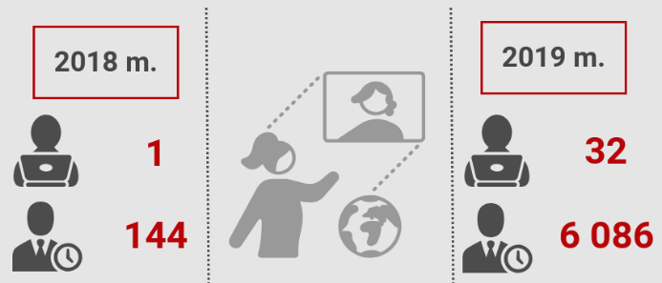
2.7.2.3. pav. Nuotoliniu būdu KMSA dirbę darbuotojai (asm.) ir jų išdirbtos valandos (val./m.) 2018 m. ir 2019 m.
Šaltinis: sudaryta autorių pagal LSD duomenis
KMSA pirminė komunikacijos priemonė –-institucijos interneto puslapis www.klaipeda.lt, kuris 2017 m. buvo technologiškai ir vizualiai atnaujintas: tapo adaptyvus bei pritaikytas naudotis įvairiais įrenginiais (kompiuteriais, planšetėmis, mobiliaisiais telefonais), susisteminama ir visuomenei aiškiau bei patraukliau pateikiama aktuali informacija, o darbuotojams supaprastintas turinio administravimas. KMSA visuomenę taip pat pasiekia interneto tinklalapiais.
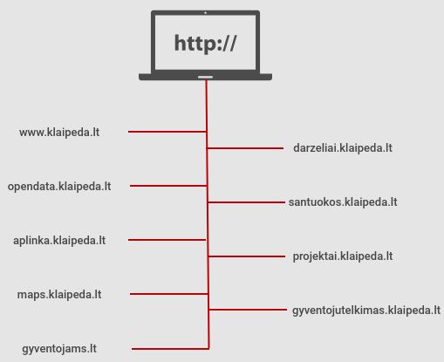
2.7.2.4. pav. KMSA administruojamos interneto svetainės
Šaltinis: sudaryta autorių pagal KMSA pateiktus duomenis
Savivaldybė su gyventojais tiesiogiai bendrauja ir socialiniame tinkle „Facebook“ (2019 m. pab. – apie 10 tūkst. sekėjų), transliuoja ir skelbia vaizdo įrašus socialiniame tinkle „Youtube“ (2019 m. pab. paskelbti 99 vaizdo įrašai), realiu laiku pateikdama informaciją apie einamuosius reikalus ir svarbias veiklas.
Palyginti su kitomis savivaldybėmis, KMSA socialinio tinklo paskyra „Facebook“ neišsiskyrė dideliu sekėjų skaičiumi ir daugiau nei 6 kartus atsiliko nuo Kauno miesto savivaldybės administracijos „Facebook“ paskyros sekėjų skaičiaus.
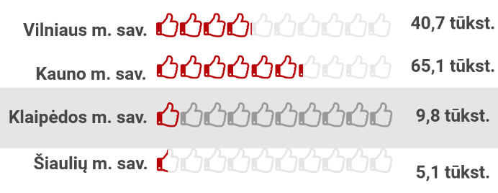
2.7.2.5. pav. Savivaldybių „Facebook“ paskyrų sekėjų skaičius 2019 m. (asm.)
Šaltinis: sudaryta autorių pagal savivaldybių Facebook paskyrų duomenis
Dar blogesnė statistika socialiniame tinkle Youtube, kur KMSA paskelbtų įrašų skaičius 2019 m. buvo mažiausias tarp lyginamų savivaldybių.
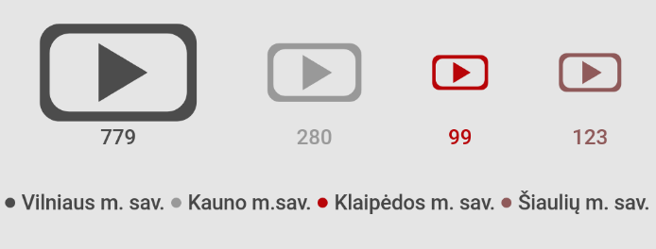
2.7.2.6. pav. Vaizdo įrašų skaičius savivaldybių socialinio tinklo „Youtube“ kanaluose 2019 m. (vnt.)
Šaltinis: sudaryta autorių pagal savivaldybių Youtube kanalų duomenis
Bendru vertinimu, KMSA yra pasyviausia socialinių tinklų vartotoja, kadangi, kitaip nei lyginamos savivaldybės, apsiriboja dviejų tinklų naudojimu. Vilniaus, Kauno ir Šiaulių miestų savivaldybės turi trijų socialinių tinklų paskyras: Vilnius – socialiniame tinkle „Twitter“, Kaunas – socialiniame tinkle „Instagram“, Šiauliai – socialiniame tinkle „Linkedin“.
Socialiniai tinklai tampa vis patogesniu įrankiu valdžiai tiesiogiai bendrauti su piliečiais interneto erdvėje, kur patogu ne tik pateikti aktualijas, bet ir paklausti, diskutuoti, išklausyti, išgirsti, pamatyti. Socialiniai tinklai ir patiems gyventojams šiandien yra vienas iš patraukliausių mechanizmų dėl prieinamumo, patogaus naudojimo, todėl KMSA turi didelį tobulėjimo potencialą, naudojant šią komunikacinę priemonę.
KMSA informavimo ir e. paslaugų skyrius nuo 2014 m. kasmet atlieka gyventojų apklausas, siekdamas įvertinti besikreipiančių gyventojų prašymų nagrinėjimą ir aptarnavimą.
2014–2019 m. laikotarpiu laukimo pas KMSA skyrių specialistus trukmės vertinimo rezultatai pagerėjo: 2014 m. 32,00 proc. atsakiusiųjų nurodė eilėje pas KMSA skyrių specialistus laukę neilgai, o 2019 m. tą patį atsakymą pasirinkusių respondentų dalis padidėjo iki 39,79 proc. visų atsakiusiųjų.
Gyventojų pasitenkinimas KMSA darbuotojų aptarnavimo (bendravimo) kokybe, etika analizuojamu laikotarpiu didėjo: 2014 m. 44,00 proc. respondentų nurodė buvę maloniai aptarnauti, o 2019 m. patenkintų KMSA darbuotojų bendravimu dalis padidėjo 3,36 proc. p. Panaši tendencija pastebima ir analizuojant pateiktų atsakymų tikslumą, aiškumą, kokybę.
Atliktas tyrimas parodė, kad 2019 m. beveik 63,0 proc. gyventojų žinojo apie galimybę užsisakyti elektronines KMSA teikiamas viešąsias paslaugas, tačiau beveik 44,0 proc. nurodė jomis iki šiol nesinaudoję. Beveik 24,0 proc. respondentų nurodė, kad jiems nepatogu naudotis KMSA teikiamomis elektroninėmis paslaugomis, o pagrindinės to priežastys:
- neaktualumas (35,8 proc. visų atsakiusiųjų);
- informacijos apie KMSA teikiamas viešąsias elektronines paslaugas trūkumas (23,74 proc.);
- netenkina parengto dokumento atsiėmimas KMSA (10,89 proc.);
- informacijos apie elektroninių paslaugų vykdymą trūkumas (10,89 proc.).

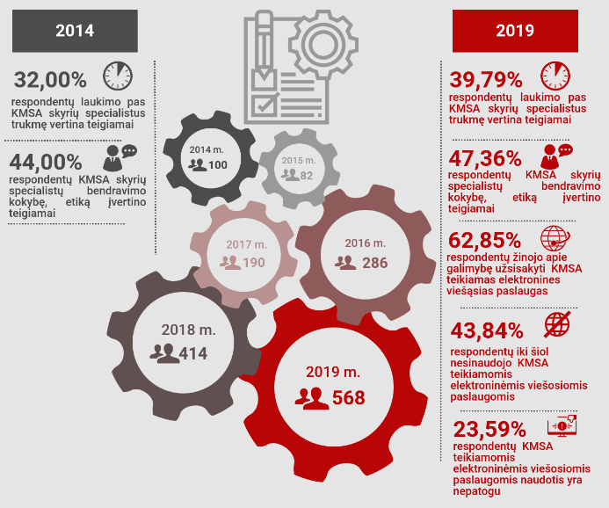
2.7.2.7. pav. Gyventojų apklausos dėl KMSA teikiamų paslaugų vertinimo 2014–2019 m. rezultatai
Šaltinis: sudaryta autorių pagal KMSA pateiktus duomenis

2.7.3. Gyventojų įtraukimas į viešojo valdymo procesus
Visuomenės narių tiesioginis įtraukimas į sprendimų priėmimo procesus yra siekiamybė, norint užtikrinti operatyvų valdžios reagavimą į Klaipėdos mieste vykstančius ekonominius, socialinius pokyčius ir atitinkamą sprendimų priėmimą, kas sudarytų sąlygas darniai ekonominei ir socialinei miesto plėtrai. KMSA vadovaujasi valdymo konceptu, įgalinančiu savivaldą veikti „iš apačios į viršų“ arba ne nurodyti piliečiams, ką daryti, bet dėti pastangas aktyviam jų įtraukimui į sprendimų priėmimą vietos valdyme.
Vienas iš pagrindinių piliečių įtraukimo į viešąjį valdymą mechanizmų yra rinkimų teisė – t. y. teisė rinkti atstovus į savivaldybių tarybą. Nuo 2015 m. vykdomi tiesioginiai mero rinkimai.
2019 m. vykusiuose savivaldybių tarybų ir merų rinkimuose balso teisę turinčių klaipėdiečių aktyvumas siekė 38,91 proc. ir atsiliko nuo šalies vidurkio (47,90 proc.) bei buvo mažiausias tarp lyginamų savivaldybių. Aktyviausiai savo nuomonę rinkimuose reiškė kauniečiai (50,88 proc.). Nepaisant mažo Klaipėdos miesto gyventojų aktyvumo 2019 m., gera tendencija yra ta, kad, palyginti su 2015 m. vykusiais savivaldos rinkimais, pilietinę pareigą atlikusių gyventojų dalis didėjo sparčiausiai (49,8 proc.).
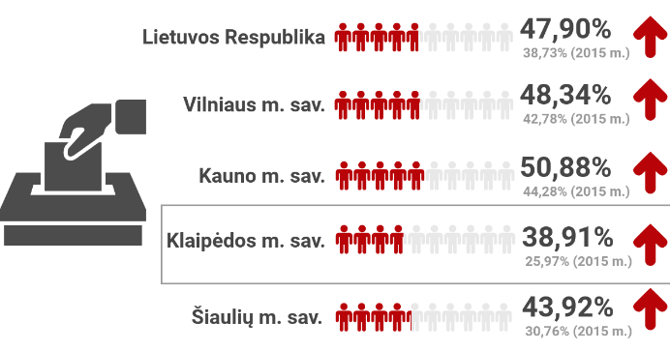
2.7.3.1. pav. Rinkėjų aktyvumas savivaldos rinkimuose 2015 m. ir 2018 m. (proc.)
Šaltinis: sudaryta autorių pagal LR Vyriausiosios rinkimų komisijos duomenis
Taigi, siekiant didinti klaipėdiečių pasitikėjimą valdžios institucijomis bei įgalinti juos aktyviai dalyvauti savivaldybės politiniame, socialiniame, kultūriniame bei visuomeniniame gyvenime, būtina imtis iniciatyvų tiek „iš viršaus“, tiek ir „iš apačios“. 1994 m. LR vietos savivaldos įstatyme buvo įteisinti seniūnijos ir seniūno institutai. Savivaldybių seniūnijos buvo sukurtos buvusių žemesnės pakopos savivaldybių (apylinkių, gyvenviečių, rajonų miestų) pagrindu.
Pagal Lietuvos Respublikos vietos savivaldos įstatymą, seniūnija įgyvendina šias funkcijas:
- infrastruktūros priežiūros;
- viešųjų paslaugų teikimo: gyvenamosios vietos deklaravimas, socialinių paslaugų teikimas ir kontrolė bei kt.;
- organizacines: Lietuvos Respublikos Prezidento, Seimo, savivaldos ir kituose referendumuose, vykdant gyventojų apklausas ir pan.;
- naudingos veiklos vykdymo: dalyvavimas rengiant savivaldybių strateginius dokumentus, gyventojų užimtumo programas, prevencines programas ir kt.
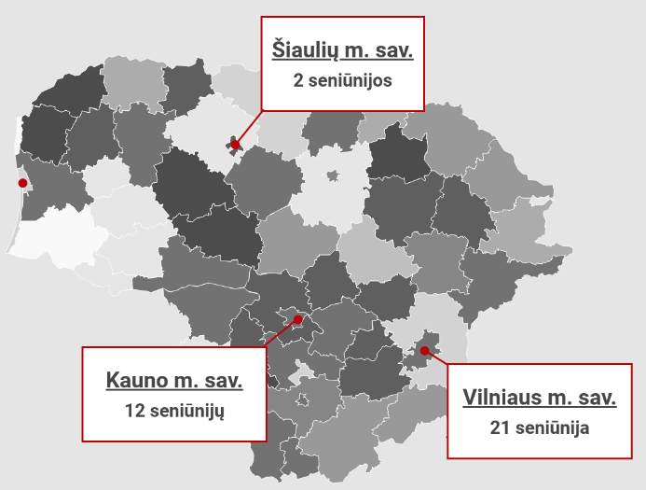
2.7.3.2. pav. Seniūnijos didžiuosiuose miestuose 2019 m. pab.
Šaltinis: sudaryta autorių pagal savivaldybių viešai teikiamus duomenis
KMS vienintelė iš lyginamų savivaldybių ir didžiųjų Lietuvos miestų neturi seniūnijų, todėl Lietuvos Respublikos vietos savivaldos įstatyme seniūnijoms numatytas funkcijas įgyvendina KMSA.
Tarpinis vaidmuo tarp bendruomenės ir KMSA Klaipėdos mieste atitenka seniūnaitijoms, kurių yra 55.
Seniūnaitijos įgyvendina šias Lietuvos Respublikos vietos savivaldos įstatyme numatytas funkcijas:
- skatina bendruomenių iniciatyvas, įgyvendinant projektus ar projektines veiklas, vykdant teritorijų ir infrastruktūros priežiūrą;
- organizuoja referendumus ir gyventojų apklausas, dalyvauja tarybos komitetuose;
- tiesiogiai komunikuoja su gyventojais bei atsakingais KMSA padaliniais, sprendžiant gyventojams aktualias problemas.
2019 m. pabaigoje buvo išrinkti 25 seniūnaičiai, o likusios 30 seniūnaitijų seniūnaičių neturi. Tokia seniūnaitijų sudėtis šiuo metu neleidžia efektyviai įgyvendinti tarpininkavimo tarp bendruomenių ir KMSA funkcijos, o tai lemia mažesnes gyventojų dalyvavimo viešajame valdyme galimybes.
2019 m. KMSA užsakymu buvo atlikta Klaipėdos miesto seniūnijų poreikio analizė, kurioje nurodoma, kad seniūnaitijų instituto potencialas Klaipėdoje nėra iki galo išnaudojamas, tačiau visuomeniškumo, bendruomeniškumo funkcijai atlikti, aktyvesnei gyventojų įtraukčiai į viešąjį valdymą reikėtų stiprinti seniūnaitijų vaidmenį. Be to, siekiant palengvinti paslaugų suteikimą geografiškai nutolusiose Klaipėdos miesto vietovėse, buvo pasiūlyta steigti kelis paslaugų centrus, kuriuose galėtų dirbti apie 5–10 darbuotojų iš skirtingų KMSA skyrių, nenutraukiant jų paslaugų teikimo ir KMSA. Tai kompensuotų seniūnijų steigimo poreikį, tai padėtų išvengti papildomų išlaidų bei funkcijų dubliavimo, priartintų gyventojus prie KMSA, padidintų jų pasitenkinimą teikiamų paslaugų prieinamumu ir, tikėtina, kokybe.
Atlikus gyventojų ir seniūnaičių Focus apklausą nustatyta, kad gyventojai nežino, kokios yra seniūnaičių funkcijos. Daugelis net nežino, kas jie yra. Tai patvirtina ir faktas, kad daugiau nei pusė seniūnaitijų neturi išsirinkusios seniūnaičių. Piliečiai nurodo, kad trūksta seniūnaičių kontaktų ir informacijos, kokiais klausimais galima į juos kreiptis. Patys seniūnaičiai kalba apie tas pačias problemas. Net ir tose seniūnaitijose, kur seniūnaičiai yra aktyvūs ir bendruomenės apie juos žino, gyventojai kreipiasi į seniūnaičius su jų funkcijomis nesusijusiais klausimais.

2.7.4. KMSA pavaldžios įstaigos
2019 m. KMSA pavaldume buvo 116 biudžetinių įstaigų (toliau – BĮ) ir 17 viešųjų įstaigų (toliau – VšĮ) (8 sveikatos priežiūros srityje, 9 – kitos) bei 11 Klaipėdos miesto savivaldybės kontroliuojamų bendrovių (9 – daugiau nei 50,0 proc. akcijų, 2 – mažiau nei 50,0 proc. akcijų).
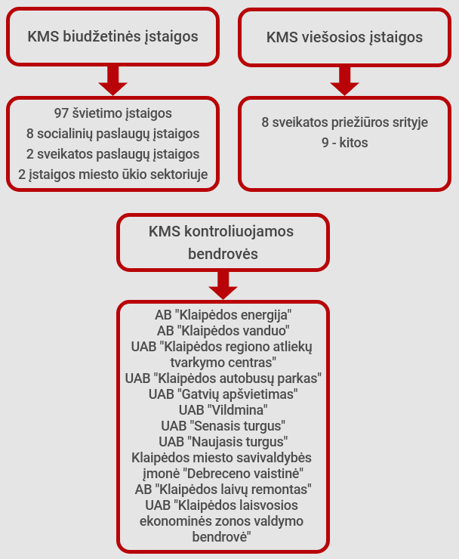
2.7.4.1. pav. KMS biudžetinės, viešosios įstaigos ir kontroliuojamos bendrovės
Šaltinis: sudaryta autorių pagal KMSA duomenis
2019 m. pabaigoje 116-oje KMSA pavaldžių BĮ ir VšĮ etatų skaičius siekė apie 6 tūkst. Dalies BĮ ir VšĮ funkcijos tam tikra apimtimi dubliuojasi su KMSA specialistų funkcijomis: tas pačias funkcijas atlieka BĮ bei VšĮ ir susiję KMSA skyriai. Tokia praktika yra ydinga, todėl, siekiant išvengti funkcijų dubliavimo, dėl efektyvesnio valdymo reikia išnagrinėti funkcijas, teikiamas paslaugas bei vykdomas veiklas ir objektyviai įvertinti BĮ ar VŠĮ poreikį bei jų funkcijų suderinamumą su KMSA atliekamomis funkcijomis.
2019 m. KMSA užsakymu buvo atlikta KMSA ir jai pavaldžių BĮ ir VšĮ atliekamų specialiųjų funkcijų ir institucinės sąrangos peržiūra. Atlikta išsami analizė atskleidė palaikančiųjų funkcijų (viešųjų pirkimų, nekilnojamojo turto valdymo, apskaitos) centralizavimo poreikį.
Siekiant įstaigų veiklos efektyvumo, skaidrumo, racionalaus lėšų panaudojimo, siūloma visiškai centralizuoti viešųjų pirkimų vykdymą savivaldybės administracijoje, viešųjų pirkimų vykdymo funkciją perduodant KMSA Viešųjų pirkimų skyriui. Pagal 2018 m. KMSA parengtą pavaldžių BĮ ir VšĮ atliekamų specialiųjų funkcijų ir institucinės sąrangos peržiūrą, siūlomi keli viešųjų pirkimų centralizavimo modeliai. Bet kuriuo atveju, centralizuoti viešieji pirkimai leistų efektyviau kontroliuoti Klaipėdos miesto savivaldybės biudžetą, nes būtų sumažintos viešųjų pirkimų išlaidos.
Taip pat siūloma centralizuoti nekilnojamojo turto valdymą, pagrindines turto valdymo funkcijas (nekilnojamojo, finansinio ir administracinio turto valdymą, strateginį planavimą, turto plėtrą, techninės priežiūros ir eksploatacijos) perkeliant KMSA Turto valdymo skyriui. Tai leistų atsisakyti ūkio darbuotojų, efektyviau vykdyti nekilnojamojo turto priežiūrą ir kontrolę, sutaupyti lėšų. 2018 m. pavaldžiose įstaigose dirbančių darbuotojų etatų skaičius siekė 1 230, o dalies jų funkcijos dubliavosi su KMSA (turto techninė priežiūra, turto valdymas). Todėl, pagal KMSA užsakymu parengtą analizę, tikslinga įsteigti KMSA Turto valdymo skyrių, kuris perimtų visų įstaigų ir Klaipėdos miesto savivaldybės nekilnojamojo turto valdymą, planavimą, priežiūrą bei eksploataciją. Skyrius teiktų paslaugas pavaldžioms įstaigoms, kuriose ūkio darbuotojų nebeliktų.
Nuo 2014 m. Klaipėdos mieste įgyvendintas centralizuotos buhalterinės apskaitos modelis. Centralizavus buhalterinę apskaitą, KMSA pavaldžiose įstaigose dirbančių ir tiesioginę funkciją atliekančių darbuotojų skaičius sumažėjo 5 kartus. Tai sąlygoja racionalesnį Klaipėdos miesto savivaldybės biudžeto lėšų panaudojimą, efektyvesnį apskaitos vykdymą bei jos kontrolę. 2019 m. BĮCAS tvarkė 116 įstaigų apskaitą, o skyriuje dirbančių etatų skaičius siekė 46.
2018 m. Klaipėdos miesto savivaldybės kontroliuojamose įmonėse dirbo 1 246 darbuotojai, tai 4,0 proc. mažiau nei 2015 m.
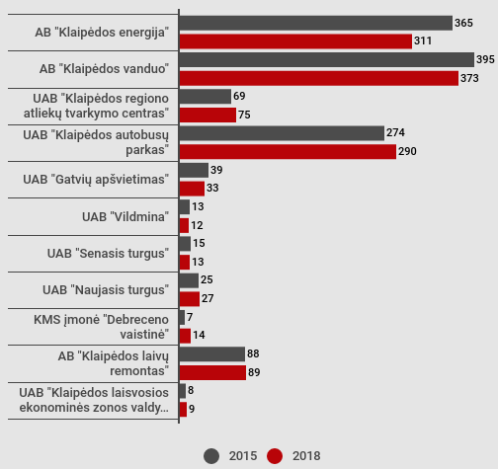
2.7.4.2. pav. Klaipėdos miesto savivaldybės kontroliuojamose bendrovėse ir įmonėse dirbančių darbuotojų skaičius 2015 m. ir 2018 m. (asm.)
Šaltinis: sudaryta autorių pagal KMSA pateiktus duomenis
KMSA pateiktais duomenimis, daugiausiai darbuotojų dirbo AB „Klaipėdos vanduo“. 2015–2018 m. laikotarpiu darbuotojų skaičius augo 6 bendrovėse (UAB „Klaipėdos regiono atliekų tvarkymo centras“ – 8,7 proc. / 6 asm., UAB „Klaipėdos autobusų parkas“ – 5,8 proc. / 16 asm., UAB „Naujasis turgus“ – 8,0 proc. / 2 asm., Klaipėdos miesto savivaldybės įmonė „Debreceno vaistinė“ – 200,0 proc. / 7 asm., AB „Klaipėdos laivų remontas“ – 1,1 proc. / 1 asm., UAB „Klaipėdos laisvosios ekonominės zonos valdymo bendrovė“ – 12,5 proc. / 1 asm.

2.7.5. Įvaizdis
Miesto įvaizdis gali padėti pritraukti investicijas, verslą, turistus, kvalifikuotus darbuotojus bei naujus gyventojus. Todėl miestai, siekdami būti konkurencingi ir patrauklūs, investuoja į profesionalaus ir patrauklaus įvaizdžio kūrimą, kuris atitiktų skirtingų tikslinių grupių – investuotojų, verslininkų, turistų ir gyventojų – poreikius.
Klaipėdos miesto įvaizdis šalies ir tarptautiniu mastu sietinas su geografine-gamtine duotybe – buvimu greta Baltijos jūros ir uostamiesčio statusu.
Šiuo metu savivaldybėse vis dar aktyviai naudojami istoriškai sudėlioti miestų ženklai – herbai, kurie neturi tiesioginių sąsajų su įvaizdžiu, reprezentacine funkcija. Ilgainiui herbus keičia modernesni, šiuolaikinius poreikius atitinkantys įrankiai – ženklai, logotipai. Savivaldybių ženklai daugiausiai skirti gyventojams, turistams, verslo atstovams kaip skiriamieji simboliai, leidžiantys nesunkiai identifikuoti tikslinę vietovę. Šiuo metu Klaipėdos miestas, kitaip nei kiti didieji šalies miestai, neturi reprezentacinio simbolio. Todėl ateinančiu periodu būtų tikslinga investuoti į jo sukūrimą, ir taip didinti miesto žinomumą ir išskirtinumą.
Klaipėdos miesto įvaizdžio formavimo klausimus, susijusius su miesto viešųjų erdvių humanizavimu ir kitų jos kompetencijai priskirtų funkcijų vykdymu, sprendžia Klaipėdos miesto įvaizdžio komisija, sudaryta iš kompetentingų, didelę patirtį turinčių įvairių Klaipėdos įstaigų atstovų.
Atlikus su miesto įvaizdžiu susijusių dokumentų analizę (Klaipėdos valstybinio jūrų uosto veiklos ataskaitos už 2015, 2016, 2018, 2018 metus, European youth capital 2020 paraiška, Klaipėdos miesto savivaldybės kultūros 2017–2030 metų strategija, KMSA darbo organizavimo vertinimas 2018 m., seniūnijų poreikio analizė, siūloma KMSA valdymo struktūra, Klaipėdos m. rinkodaros strategija, Klaipėdos miesto ekonominės plėtros strategija, Klaipėdos valstybinio uosto 2019–2022 m. strateginis veiklos planas), matyti, kad atskiros Klaipėdos miesto sritys planuojamos atskirai, padrikai, tarpusavyje nederinant.
Uostas. Plėtra. Visuose su KVJU plėtra susijusiuose dokumentuose minimi išorinio uosto įrengimo planai, tačiau nėra analizuojama, kokią įtaką tai darys KVJU plėtros zonoje esančiam prestižiniu laikomam Melnragės gyvenamųjų namų masyvui, kaip tai atsilieps miesto įvaizdžiui, patrauklumui investuotojams, gyventojams, svarstantiems keisti gyvenamąją vietą. KVJU plėtros planai nėra aptariami su visuomene.
Sėkmingai veiklą vykdantis ir nuolat augantis KVJU dėl savo ateities planų ir saugos reikalavimų turi nepakankamai fizinių sąsajų su miestu (kultūros, turizmo bei rekreacijos reikmėms pritaikytų objektų, prieigų prie vandens, kraštovaizdžio regyklų, kavinių, restoranų, viešbučių), išskyrus kelis miesto sėkmingai įgyvendintus ir tebeįgyvendinamus teritorijų konversijos projektus (piliavietės, Kruizinių laivų terminalo, Danės krantinių pritaikymo visuomenės reikmėms). Todėl, siekdami norimų pokyčių, KVJU ir miestas turi veikti kaip lygiaverčiai partneriai, vienas kito poreikius gerbiantys ir subalansuota plėtra suinteresuoti subjektai, kartu rengdami ir įgyvendindami teritorijų planavimo ir kitus strateginės reikšmės dokumentus, ieškodami naujų konversinių teritorijų prie vandens ir susitardami dėl jų vystymo (Memelio miestas, „Klaipėdos laivų remontas“ teritorija ir t. t.). Tai – viena iš pagrindinių miesto kultūrinio atsigavimo prielaidų.
Tarša. Klaipėdos miesto savivaldybės teritorijoje sisteminga aplinkos stebėsena pagal Klaipėdos miesto savivaldybės aplinkos monitoringo programas vykdoma nuo 2005 metų. 2017–2021 m. laikotarpio programa parengta šioms Klaipėdos miesto aplinkos sudedamosioms dalims: aplinkos orui, aplinkos triukšmui, dirvožemiui, paviršiniams vandenims, gyvajai gamtai (gyvūnijai, augalijai), želdynų ir želdinių būklei, kraštovaizdžiui.
Nepaisant vykdomo monitoringo ir viešai skelbiamos informacijos (aplinka.klaipėda.lt), gyventojai informacijos apie taršą ieško ir apie taršą sužino iš pilietiškos žiniasklaidos arba gandų lygmenyje. Pakankamai dažnai gyventojai nurodo nepakankama bendradarbiavimą tarp KMSA, KVJUD ir KVJU veiklą vykdančių bendrovių, sprendžiant taršos problemą.
Uosto ir miesto sąveika. Klaipėda – linijinis miestas, kurio struktūrą nulėmė šalia esantis uostas, UNESCO gamtos ir kultūros paveldas, XX a. II pusės miesto planuotojų sprendiniai, tačiau esama miesto urbanistinė struktūra netenkina šiandieninės bendruomenės poreikių. Be to, miestas nėra urbanistiškai vientisas: KVJU gyventojams ir miesto svečiams neprieinamas, uždaras tiek fiziškai, tiek emociškai. Atvykę svečiai vos keliose vietose gali pajusti, jog yra uostamiestyje. Atskiros miesto dalys – centrinė miesto dalis, uostas, naujamiestis, gyvenamieji rajonai, Smiltynė – nėra vertinamos kaip vientisa struktūra. Kuriant miesto įvaizdį turi būti įvertintas erdvių ir aplinkos funkcionalumas ir tarpusavio sąsajos.
Bendruomenė. Klaipėda istoriškai formavosi kaip daugiakultūris miestas, kuriame gyveno ir kūrė kuršiai, vokiečiai, škotai, švedai, žydai, anglai, lietuvininkai. Miesto bendruomenė formavosi po 1945 m. iš skirtingų Sovietų Sąjungos ir kitų Lietuvos regionų gyventojų, žvejybos ir uosto bendrovių darbuotojų. Gyventojų skirtybės ir socialinės integracijos stoka lėmė tai, kad iki šių dienų išliko sovietmečiu susiformavusios bendruomenės narių nepasitikėjimas vienas kitu, gilus, savisaugos instinktu grįstas uždarumas. Bendruomenių segmentaciją, komunikacijos nebuvimą ir uždarumą lemia ne tik istorinės, bet ir socialinės ekonominės problemos, sparti technologijų raida, baimė pripažinti ir toleruoti kitas kultūras. Šiuo metu apie 24,0 proc. miesto gyventojų sudaro kitataučiai. Tačiau mieste esančios tautinės bendrijos veikia gana uždarai – menkai dalyvauja miesto viešajame gyvenime. Daugiataučio miesto išskirtinė kultūros istorija nėra išnaudojama miesto įvaizdžiui kurti. Esamos kultūros įstaigos nereprezentuoja miesto istorinio ir šiandienos daugiakultūriškumo.
Taip pat miesto bendruomenė nėra pakankamai įtraukta į tradicines jūrine kultūra paženklintas veiklas (išskyrus Jūros šventę ir Laivų paradą, kaip pagrindinius jūrinės kultūros renginius), o jūrinę kultūrą pristatančiam paveldui stinga įveiklinimo. Nors žvejyba, buriavimas, laivyba yra tapę laisvalaikio praleidimo formomis, suburiančiomis nemažą entuziastų ratą, tačiau šios veiklos vis dar neprieinamos plačiajai visuomenei, neišnaudojamos miesto įvaizdžiui kurti ir turistams pritraukti.
Jaunimas. Klaipėda neturi ir niekada neturėjo strategijos, kaip pritraukti jaunimą. CaSYPoT tyrimo duomenimis, 71,0 proc. moksleivių planuoja išvykti iš Klaipėdos. Jaunimo teigimu, Klaipėda nėra patraukli jaunimui, miestui labai trūksta aktyvaus gyvenimo pulso, šiuolaikinių, jaunimo poreikiams pritaikytų viešųjų erdvių, jaunimui prieinamų renginių ir veiklų įvairovės, egzistuoja sezoniškumo problema (dauguma renginių vyksta vasaros metu), yra daug nuostabių, bet neišnaudotų vietų, tam tikros miesto dalys (ne centrinė miesto dalis) yra nepakankamai įveiklintos, miestas yra nuobodus, vyrauja vieno prekybos centro kultūra.
Klaipėdoje veikia penkios aukštąjį universitetinį išsilavinimą suteikiančios mokyklos arba aukštųjų mokyklų padaliniai (Klaipėdos universitetas, Vilniaus dailės akademijos Klaipėdos fakultetas, LCC tarptautinis universitetas, Kazimiero Simonavičiaus universiteto Klaipėdos fakultetas, Lietuvos muzikos ir teatro akademijos Klaipėdos filialas) ir penkios aukštąjį neuniversitetinį išsilavinimą suteikiančios mokyklos (Lietuvos aukštoji jūreivystės mokykla, Socialinių mokslų kolegija, Klaipėdos valstybinė kolegija, Lietuvos verslo kolegija), tačiau vis dar pasigendama didesnės sinergijos tarp miesto, verslo ir aukštojo mokslo.
Sritys, kurios priskirtinos žinių ekonomikai, šiuo metu generuoja 10 kartų mažesnes apyvartas, palyginti su kitais dviem didžiaisiais Lietuvos miestais. Kompetencijos, kurios užtikrintų žinių ekonomikos proveržį regione, yra mažos apimties, pavyzdžiui, programuotojų regione skaičiuojama tik iki 300. Nepakankama aukštos ir vidutinės kvalifikacijos absolventų pasiūla riboja įmonių plėtrą mieste ir visame Vakarų Lietuvos regione. Apie stabdomą ir atidedamą įmonių plėtrą kalba tiek vietos verslas, tiek užsienio investuotojai. Miesto mokslo institucijos pritraukia vis mažiau studentų.
Atskirai nuo miesto savo veiklą planuojančios ir vykdančios aukštosios mokyklos turi mažiau galimybių sukurti Vilniaus, Kauno ir kitiems užsienio universitetams konkurencingą aukštojo mokslo programų pasiūlą, tenkinančią šiuolaikinius miesto ir verslo poreikius, užtikrinančią studijas baigusių absolventų karjeros galimybes, o svarbiausia – sudarančią sąlygas investicijoms pritraukti, naujoms darbo vietoms, susijusioms su žinių ekonomika ir kūrybinėmis industrijomis, kurti.
Klaipėdoje reglamentuota jaunimo politikos plėtros programa nėra pakankamai įtraukta į įvairius Klaipėdos miesto planus, parengta nesigilinant į šiuolaikinio jaunimo lūkesčius, numatanti formalius neaktualius veiksmus.
Urbanistinė aplinka. Nors Klaipėdos senamiestyje veikia beveik visos miesto kultūros bei meno institucijos, o savivaldybė, siekdama didesnės sinergijos tarp kultūros ir verslo sektorių, nuo 2016 m. pradėjo įgyvendinti Kultūros kvartalo įveiklinimo programą, tačiau šiai teritorijai vis dar trūksta gyvybingumo. Be kitų objektyvių priežasčių – pastatų nusidėvėjimo, šalia esančių erdvių nepatrauklumo, naujų objektų mieste atsidarymo – šią situaciją lemia ir tai, kad kultūros bei meno institucijos dažnai elgiasi kaip uždarus pastatus turintys ir tik juos įveiklinantys subjektai, kurių teikiamos paslaugos neaprėpia šalia esančių erdvių. Nepriklausomų kultūros ir meno kūrėjų, kultūros institucijų, NVO ir verslo sinergiška veikla paskatintų naujų kokybiškų erdvių miesto centre atsiradimą, nepanaudotų erdvių įveiklinimą ir apleistų vietų pritaikymą.
Pažymėtina, kad kultūros ir meno raiškos priemonių trūksta ir nepriklausomybės laikotarpiu suformuotose erdvėse (parkuose, skveruose, naujų namų kvartaluose, visuomeniniuose ir komerciniuose objektuose). Todėl kultūros ir meno invazija į minėtas teritorijas ne tik sukurtų patrauklią, kokybišką aplinką, leistų padidinti kultūros prieinamumą, bet ir padidintų kultūros vartotojų ratą.
Klaipėdoje yra daugybė atvirų lauko erdvių, kurių potencialas iki galo neišnaudotas. Turėtų būti skatinamas performansų / pop-up / provokacijų / eksperimentų organizavimas, išnaudojant visas viešąsias erdves, miesto dalis ir metų laikus.
Kultūra. Šiuolaikinėje miestų planavimo politikoje svarbus vaidmuo formuojant savivaldybių įvaizdį tenka kultūriniams renginiams – miesto šventėms, festivaliams. Tokia tendencija yra iliustruojama augančiu renginių skaičiumi, jų masto ir kokybės gerinimu. Miestų šventės, renginiai, festivaliai skatina vietos bendruomenes susitelkti, pajusti pasididžiavimą savo gyvenamąja vietove, prisideda prie savivaldybių identiteto formavimo ir rinkodaros įgyvendinimo, svariai prisideda prie ekonomikos plėtros bei NVO, BO, JO pozicionavimo per savanorystę ir jos apraiškas.

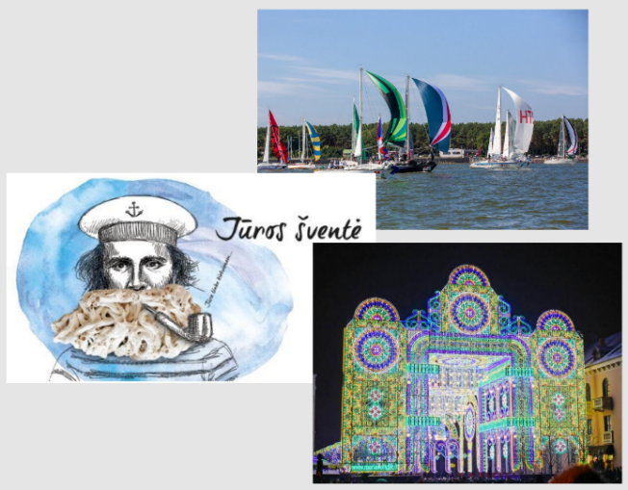
2.7.5.1. pav. Svarbiausi renginiai Klaipėdos mieste
Šaltinis: sudaryta autorių, naudojant VšĮ „Klaipėdos šventės“ fotofiksacijas
Bene geriausiai Klaipėdos miestą, jo tapatumą ir unikalumą reprezentuoja kasmetė, milijonus svečių pritraukianti ir savo poziciją kasmet stiprinanti „Jūros šventė“, 2019 m. vykusi jau 60-ąjį kartą. Klaipėdos miesto gimtadienio šventė yra viena didžiausių visos šalies švenčių, savo žinomumu, svečių srautu, renginių apimtimi ir kokybe pranokstanti kitų miestų šventes. Kasmet vykstantis renginys, sukurdamas šimtus darbo vietų tiek verslo, tiek meno ir kultūros paslaugas teikiantiems subjektams, yra svarbus kultūrinis reiškinys, skatinantis smulkiojo ir vidutinio verslo plėtrą, padedantis surinkti lėšų į miesto biudžetą. Maža to, renginys, pritraukdamas didelį savanorių srautą, yra itin reikšmingas ir socialiniu aspektu: skatina komunikaciją, bendradarbystę, atsakomybę.
Nuo 2015 m. Klaipėdos mieste organizuojamas kasmet vis didesnio gyventojų ir turistų dėmesio sulaukiantis vienas gražiausių Vakarų Lietuvos renginių – „Klaipėdos šviesų festivalis“, pristatantis modernią, inovatyvią ir ne tik jūrinę kultūrą turinčią Klaipėdą.
Didesnio masto, už Lietuvos ribų žinomų renginių organizavimas Klaipėdoje rodo miesto patikimumą, infrastruktūrinius ir žmogiškuosius pajėgumus rengiant didelio masto renginius. Miestas drauge su jaunimo atstovais yra pasirengęs užtikrinti sklandų ir aukštos kokybės renginių organizavimą.
Panašus vaidmuo tenka ir sporto renginiams, vykstantiems Klaipėdos mieste. Gana gerai išvystyta, prieinama sporto infrastruktūra bei palanki geografinė padėtis ir gamtiniai ištekliai sudaro sąlygas Klaipėdos miestui stiprinti pozicijas sporto renginių, varžybų organizavime, taip didinant miesto vardo žinomumą ir įvaizdžio bei konkurencingumo stiprinimą ne tik šalies, bet ir tarptautiniu mastu. Augantis sporto ir fizinio aktyvumo populiarumas bei tikslingos investicijos į sporto infrastruktūros vystymą ir lėmė, kad Klaipėdai 2018 m. buvo suteiktas Europos sporto miesto vardas, 2018 m. buvo paskelbti Sporto metais Klaipėdoje.
Verslas. Nepalanki aplinka verslui kurtis ir investicijoms pritraukti (ne Klaipėdos LEZ teritorijoje): beveik neteikiamos paslaugos verslui, netaikomas vieno langelio principas, verslo plėtra ribojama dėl sudėtingo statybos leidimų, teritorijų planavimo proceso, nėra didelio potencialo verslo įmonių (startuolių) skatinimo ekosistemos.
Ekonomikos struktūros pagrindas – tradiciniai sektoriai (logistika, apdirbamoji gamyba), pasižymintys mažu augimo potencialu ilgalaikėje perspektyvoje, nepakankamai našūs ir nekuriantys pakankamai aukštos kvalifikacijos, gerai apmokamų darbo vietų. Aukštos pridėtinės vertės paslaugų sektorių Klaipėdos mieste beveik nėra. Klaipėdoje beveik nekuriama komercializuojamų inovacijų, mokslo ir verslo bendradarbiavimas tik prasideda (parduodant tyrimus), nėra „minkštosios“ technologijų perdavimo infrastruktūros.
Miestas nesugeba išlaikyti ir pritraukti jaunų ir talentingų žmonių, smarkiai blogėja demografinė padėtis (per pastaruosius 10 m. prarasta apie 20 proc. populiacijos), vyksta suburbanizacija, tuštėja miesto centras.
Mieste neišplėtotas tautinį paveldą pristatantis smulkusis ir vidutinis verslas, tautinės bendrijos nebendradarbiauja su turizmo verslo atstovais. Nors Klaipėda siekia tapti stipriu tarptautinio verslo ir kultūrinių mainų centru, tačiau miestas vis dar nesudaro sąlygų pažinti ir vartoti kultūrą skirtingomis kalbomis.
Turizmas. Tiriant Klaipėdos miesto konkurencingumą, buvo vertinami turizmo ištekliai, esantys mieste ir aplink jį. Klaipėdoje yra 16 vietų, įskaitant parkus, skverus, zoologijos sodą ir botanikos sodą. Taip pat Klaipėdos miesto savivaldybės teritorijoje yra Kuršių nerijos nacionalinio parko dalis ir nedidelė Pajūrio regioninio parko dalis. Kuršių nerijos nacionalinis parkas išsiskiria unikaliu kraštovaizdžiu. Kuršių nerija įtraukta į UNESCO Pasaulio paveldo sąrašą. Čia saugomas unikalus gamtos darinys – siaura ilga (98 km ilgio) smėlio juosta tarp Baltijos jūros ir Kuršių marių, savitas etnokultūrinis paveldas. Smiltynė – Klaipėdos miesto dalis, esanti Kuršių nerijoje, į pietus nuo Kopgalio. Smiltynė priklauso Kuršių nerijos nacionaliniam parkui.
Klaipėdos apskrityje galima rasti 43 tvenkinius, tačiau ne visi yra tinkami poilsinei veiklai, nes ne visi yra tinkamai prižiūrimi. Žinoma, pagrindinis turistus pritraukiantis vandens telkinys – Baltijos jūra. Klaipėdos rajone yra 4 ežerai, daugiau kaip 40 upių, keliose iš jų turistams sudaroma vandens pramogų galimybė. Didžioji upių dalis – maži upeliukai, kurie, kaip turistus pritraukiantis objektas, reikšmės neturi. Klaipėdos miesto teritorijoje paplūdimiai yra Smiltynėje, Melnragėje ir Giruliuose. Apibendrinant galima teigti, jog Klaipėda yra turtinga vandens telkinių ir tai yra vienas iš miesto turizmo konkurencinių pranašumų.
Klaipėdos miestas turi konkurencinį pranašumą ir mineralinių išteklių aspektu, taigi, turi potencialą tapti mineralinių vandenų kurortu – tarptautinėse laboratorijose atlikti moksliniai tyrimai, galiojantys europiniai sertifikatai uostamiesčiui leistų turimus geoterminio vandens išteklius panaudoti sveikatinimui ir reabilitaciniam gydymui. Ekologiškam miesto šildymui UAB „Geoterma“ iki šiol naudojo 38 laipsnių druskingą geoterminį vandenį, išgaunamą iš daugiau kaip 1,1 km gylio.
Vertinant Klaipėdos miesto gamtos paveldo objektus, nustatyta, kad Klaipėdos mieste yra 6 savivaldybės saugomi gamtos paveldo objektai: Bibliotekos ąžuolas, Paupio ąžuolas, Plačiašakis ąžuolas, Skvero ąžuolas, Storasis ąžuolas, Storoji Klaipėdos liepa ir Storasis uosis. Tai teigiamas rodiklis miesto turizmo konkurencingumui.
Tarp istorinių ir kultūrinių Klaipėdos miesto išteklių yra vertinamas kultūros centrų skaičius, muziejų ir jų lankytojų skaičius, renginiai, istorinio, kultūrinio paveldo objektai, atvirose miesto erdvėse vykstantys renginiai.
Klaipėdos rajone yra dar dvi unikalios turizmui patrauklios vietos: Klaipėdos zoologijos sodas ir dinozaurų parkas.
Zoologijos sodas įsikūręs 10 kilometrų atstumu nuo Klaipėdos. Jis yra svarbus Klaipėdos rajono turizmo ir rekreacinės infrastruktūros plėtojimui. Sodo veikla nuolat plečiasi, vis sparčiau pradedamos vykdyti įvairios nykstančių gyvūnų išsaugojimo programos bei organizuojamos ir vykdomos edukacinės pažintinės programos.
Zoologijos sode šiandien yra apie 200 vienetų gyvūnų. Šią kolekciją sudaro per 150 rūšių, iš kurių nemažai yra įtraukta į Lietuvos ir Tarptautinę raudonąsias knygas. Gyvūnų rūšių didėjimas sodo ekspozicijoje liudija vis didėjančias įmonės veiklos galimybes. Kuo didesnė gyvūnų įvairovė, tuo ji darosi patrauklesnė gamtos pasiilgusiam žmogui ir pritraukia didesnius lankytojų srautus. Nuo 2014 metų sodas gavo zoologijos sodo statusą ir pakeitė pavadinimą. Klaipėdos zoologijos sodas gali didžiuotis turėdamas vienus iš rečiausių Baltijos šalyse baltuosius tigrus.
„DINOZAURŲ PARKAS DINO.LT“ yra įsikūręs nuostabios gamtos apsuptyje, „Radailių dvaro“ teritorijoje (Pušyno g. 9, Radailiai), tik už 7 km nuo Klaipėdos. Dinozaurų parke lankytojų laukia 52 čia apsigyvenę riaumojantys ir judantys dinozaurai, aktyvios pramogos, 5D kinas, elektromobiliai, veidrodžių labirintas ir kiti išskirtiniai atrakcionai, picerija. Parko teritorijoje yra lankytojams patrauklus apverstas namas.
Dinozaurų parkas ir zoologijos sodas rinkodaros programas vykdo savarankiškai, tačiau juos būtų galima įtraukti į miesto komunikaciją, nes šalia Klaipėdos miesto esantys turistų traukos objektai turi įtakos ir Klaipėdos miesto įvaizdžiui.
Atlikus turistų nuomonės tyrimą bei situacijos analizę TripAdvisor, paaiškėjo, jog Klaipėdos miestui trūksta renginių, kurie būtų priežastis atvykti, taip pat periodinių renginių, kurie būtų paskata praleisti Klaipėdos mieste ilgesnį laiką.
Atlikus turistų nuomonės vertinimo apklausą ir situacijos analizę TripAdvisor, darytina prielaida, jog maitinimo įstaigų skaičius yra pakankamas, tačiau netenkina aptarnavimo ir paslaugų kokybė. Todėl verslui rekomenduojama atkreipti dėmesį į lankytojų nuomonę bei koncentruotis į paslaugų kokybės gerinimą.
Labai svarbus aspektas vertinant esamą situaciją yra tas, jog dominuoja nuomonė, kad turistams žvalgytis savarankiškai Klaipėdos miestas per mažas ir jame nėra ką veikti.
Įvaizdžio komunikacija. Klaipėdos miesto, kaip prekės ženklo, pozicionavimas yra neaiškus, nėra vientiso stiliaus. Dabar naudojami šūkiai, „Klaipėda. Laisvu stiliumi“ ir „Klaipėda – Lietuva prasideda čia“ yra nieko nesakantys, neturintys ryšio su reikalingomis spręsti problemomis, neatitinka šiuolaikiško jūrų uosto ir turistų traukos centro vertybių. Šūkis nepristato Klaipėdos išskirtinumo kitų Europos ir kaimyninių Baltijos šalių, jūrų uostų kontekste. Šis šūkis galėtų būti panaudotas bet kuriam kitam miestui.
Miestų rinkodara ir miestų, kaip prekės ženklo, įvaizdis šiuo metu turi būti svarbi miesto įvaizdžiu besirūpinančių institucijų darbotvarkės dalis. Klaidingai manoma, kad miesto rinkodara apsiriboja miestą reprezentuojančių reklaminių vaizdo klipų, lankstinukų ir interneto tinklalapių kūrimu. Norint pritraukti žmones į Klaipėdos miestą, būtina turėti idėją kiekvienam potencialios rinkos segmentui. Pirmiausia būtina nustatyti, kokie gyventojų segmentai yra reikalingi (jaunimas, verslas, investuotojai, turistai) ir parengti įvaizdžio komunikacijos strategiją kiekvienam segmentui atskirai, išlaikant bendrą miesto pozicionavimo liniją.
Primygtinai rekomenduojama visus strateginius veiksmus pradėti nuo aiškaus Klaipėdos miesto identiteto suradimo, pagal kurį Klaipėdos miestas būtų atpažįstamas ir kuris taptų miesto įvaizdžio pagrindu.

2.8. Stiprybių, silpnybių, galimybių ir grėsmių (SSGG) analizė

EKONOMIKA IR VERSLAS (I)

STIPRYBĖS
- Patogus miesto pasiekiamumas oro, vandens, sausumos transportu (universalus / multimodalinis transporto mazgas)
- Jūrinis miestas – vienintelis šalies uostamiestis
- Klaipėdos miesto logistikos sektorius ir KVJU – miesto ekonomikos varikliai
- Mieste veikia jūrinio sektoriaus klasteris
- Geri KVJU veiklos rodikliai bei stiprus tarptautinis pozicionavimas
- Mieste yra investiciniu požiūriu patraukli Klaipėdos LEZ
- Parengta ir įgyvendinama Klaipėdos ekonominės plėtros strategija (Mėlynojo proveržio strategija)

SILPNYBĖS
- Lėtas, palyginti su šalies vidurkiu, materialinių ir tiesioginių užsienio investicijų augimas
- Mažesnis nei šalyje ir kitose didžiųjų miestų savivaldybėse veikiančių ūkio subjektų skaičiaus augimas
- Nepakankamai aukšta verslo aptarnavimo kokybė (nevystomos vieno langelio paslaugos, neaiški komunikacija su viešuoju sektoriumi, žmogiškųjų išteklių kompetencijų stoka, lėtas svarbių dokumentų, pvz., teritorijų planavimo, rengimo bei priėmimo procesas ir kt.)
- Miesto ekonomika pasižymi nedarnia plėtra, nes orientuota į krovinių tranzitą (priklausoma nuo transporto koridoriais gabenamų krovinių).
- Tradicinių sektorių (logistika, apdirbamoji gamyba) įmonių gausa, palyginti mažas aukštos pridėtinės vertės paslaugų sektoriaus įmonių skaičius
- Selektyvus, inertiškas ir nesubalansuotas institucijų požiūris į naujų verslų kūrimą (-si) bei vystymą (-si) mieste
- Interesų nesuderinamumas tarp KVJU ir KMSA dėl uosto plėtros planų
- KVJU ir jame veikiančių įmonių pagrindinė (kai kuriais atvejais vienintelė) veikla – krovos darbai (monofunkcinė veikla), sukeliantys aplinkos taršą
- Bendradarbiavimo su kaimyninėmis savivaldybėmis stoka neprisideda prie ekonominės plėtros

EKONOMIKA IR VERSLAS (II)

GALIMYBĖS
- Palanki aplinka logistikos ir gamybos įmonėms, kurių veiklai reikalinga jūra ir uostas
- Augantis Mėlynojo proveržio strategijos krypčių (jūrinė ekonomika, bioekonomika, pažangios pramonės ekonomika, kūrybinė ir paslaugų ekonomika) sektorių vystymo poreikis
- Geoterminės energetikos, atsinaujinančių išteklių energetikos krypčių (ypač jūrinės) svarbos augimas
- Jūrinės krypties inovacijų plėtra (akvakultūros inovacijų plėtra, jūros šelfo geologijos / gavybos inovacijų plėtra, laivų / statybos remonto sektoriaus inovacijų plėtra ir kt.)
- Augantis susidomėjimas jūriniu sektoriumi kaip alternatyva tradicinių sektorių plėtrai
- 4.0 pramonės revoliucijos tendencijos, automatizacijos paslaugų pramonei bei aukštųjų technologijų įrangos sektorių augimas
- Privataus ir viešojo sektoriaus skaitmenizavimo galimybės leidžia efektyviau ir operatyviau vykdyti būtinus pokyčius, teikti aktualias paslaugas ir kurti paklausius konkurencingus produktus
- Palankesnės sąlygos verslo kūrimui, inovatyvių ir inovacines technologijas diegiančių įmonių steigimui ir plėtrai prisidėtų prie aukštesnę pridėtinę vertę kuriančių verslų vystymo, padidintų lietuviškos kilmės produktų ir paslaugų eksportą
- Tarptautinės prekybos krypčių keitimasis sudaro galimybę vystytis transformacinėms, pridėtinės vertės kūrimo centro paslaugoms (Azija–Europa, Skandinavija).
- Verslo ir vietos bendruomenės glaudesnis bendradarbiavimas padeda didinti visų dalyvių socialinę atsakomybę ir sutelktumą

GRĖSMĖS
- Auganti Kauno ir Vilniaus miestų ekonominė konkurencija pritraukiant talentus ir inovatyvias verslo įmones / startuolius
- Didėjantis kaimyninių valstybių (Lenkija, Rusija, Latvija) konkurencingumas
- Dėl aplinkinių jūrų uostų konkurencijos augimo, nepakankamos infrastruktūros plėtotės, geopolitinių aplinkybių didėjanti rizika transporto koridoriaus konkurencingumo mažėjimui ateityje
- Mažėjantis ES fondų finansavimo intensyvumas projektams, išorinių finansavimo šaltinių finansavimo taisyklių kitimas (verslui)

DARBO RINKA

STIPRYBĖS
- Nedarbo lygis mažesnis nei vidutiniškai šalyje ir Kauno mieste, subalansuotas moterų ir vyrų nedarbas
- Vienas didžiausių šalyje darbo užmokestis
- Išvystyta jūrinio Baltijos slėnio tyrimų infrastruktūra sudaro prielaidas rengti jūrinių technologijų profilio specialistus
- Vykdomas mokslinis bendradarbiavimas tarp KVJU ir Klaipėdos mieste veikiančių aukštojo mokslo paslaugas teikiančių švietimo įstaigų
- Kokybiškas vidurinis išsilavinimas duoda teigiamą impulsą darbo rinkos tendencijoms

SILPNYBĖS
- Mažėjantis gyventojų skaičius
- Didelis atotrūkis tarp vyrų ir moterų darbo užmokesčio, o moterų darbo užmokestis –vienas mažiausių, palyginti su didžiaisiais šalies miestais
- Jaunų, talentingų specialistų stoka, Klaipėdos miestas nepatrauklus jauniems asmenims
- Ribotas mokymosi / persikvalifikavimo paslaugų prieinamumas suaugusiems asmenims bei gyventojų sąmoningumo šioje srityje stoka
- Inžinerinio pobūdžio studijų krypčių trūkumas Klaipėdos mieste veikiančiose aukštojo mokslo paslaugas teikiančiose švietimo įstaigose, dominuojančios socialinės pakraipos studijos
- KMSA bendradarbiavimo su profesinėmis mokyklomis trūkumas
- Žemas vaikų dalyvavimo vaikų neformaliajame švietime lygis (vertinant techninio pobūdžio būrelius, veiklas)

GALIMYBĖS
- Augantis užimtumo lygis ir darbo užmokestis mieste gali paskatinti imigracijos bei atvykstančiųjų srautus. Aktyvesnė kitataučių integracija
- Tarptautiškumo didėjimas ekonominių, kultūrinių, socialinių, mokslinių ir švietimo ryšių srityje
- Didėjantis regiono jaunimo mobilumas ir poreikis įgyti kokybišką išsilavinimą, kelti kvalifikaciją
- Didėjantis aukštesnes pridėtines vertes sukuriančias specialybes įgijusių darbuotojų poreikis
- Besikeičianti valstybės politika jaunų talentų susigrąžinimo, sąlygų vidinei migracijai sudarymo bei imigracijos iš kitų užsienio valstybių srityse
- KVJU, Klaipėdos LEZ, transporto, logistikos ir turizmo sektorių plėtra – potencialas naujoms darbo vietoms
- Papildomų sąlygų jaunuolių pritraukimui į Klaipėdą mokytis, dirbti, gyventi ir realizuoti savo norus sukūrimas – potencialas miesto vystymui

GRĖSMĖS
- Iniciatyvių, aukštos kompetencijos ir lyderystės gebėjimų turinčių gyventojų skaičiaus mažėjimas
- Demografinio senatvės koeficiento blogėjimas ir jaunų asmenų migracija darys įtaką socialinių paslaugų ir sveikatos priežiūros paslaugų poreikio didėjimui ateityje
- Mokymosi dalykų profiliavimas bendrojo ugdymo mokyklose (jauni asmenys ankstyvame amžiuje turi pasirinkti studijų kryptį) mažina tiksliųjų ir gamtos mokslų studijų sritis pasirinkusių studentų dalį
- Nemažėjantis darbo rinkos uždarumas užsieniečiams, įgijusiems išsilavinimą Lietuvoje

STATYBŲ SEKTORIUS, NEKILNOJAMOJO TURTO RINKA

SILPNYBĖS
- Klaipėdos miesto „drieka“ / skydimas į priemiesčius
- Vyksta suburbanizacija, tuštėja miesto centras
- Lėtas teritorijų planavimo dokumentų rengimo ir priėmimo procesas neigiamai veikia statybų sektorių
- Palyginus mažai (lyginant su Vilniumi, Kaunu ir žiedinėmis savivaldybėmis) naujai vystomų projektų tiek gyvenamųjų, tiek negyvenamųjų pastatų statybų srityse
- Nedidelė žemės sklypų pasiūla gyvenamųjų pastatų statybai
- Nepakankamos pastangos pagreitinti stambių teritorijų konversiją (pvz., perkeliant gamybą į pramonines zonas)
- Brangus, vidutines pajamas turintiems gyventojams neįperkamas nekilnojamasis turtas kai kuriuose miesto kvartaluose

STIPRYBĖS
- Didžiausia statybos įmonių dalis bendroje veikiančių ūkio subjektų struktūroje tarp lygintų didžiųjų miestų savivaldybių
- Didžiausias, palyginti su kitomis didžiųjų miestų savivaldybėmis, bendras nekilnojamojo turto sandorių skaičius, tenkantis tūkstančiui gyventojui
- Planuojami kvartalai, projektai šalia Danės upės gyvenamosioms teritorijoms, kūrybinėms industrijoms ir kt.
- Rekreacinio potencialo panaudojimas statybų ir nekilnojamojo turto sektorių plėtrai

GALIMYBĖS
- Augantis dėmesys mažai energijos naudojančių pastatų statybai, statinių modernizavimui, diegiant energiją taupančias bei atsinaujinančių išteklių priemones
- Mėlynojo proveržio strategijos krypčių vystymas gali teigiamai paveikti statybų sektoriaus plėtrą
- Gyvenamosios aplinkos kokybės gerinimas, mažinant taršą mieste, kontroliuojant KVJU ir jose veikiančių įmonių, Klaipėdos LEZ veikiančių įmonių veiklą ir pan.

GRĖSMĖS
- Statybų sektoriaus netvarumas
- Auganti pigesnių žemės sklypų pasiūla Klaipėdos rajone (Klaipėdos miesto priemiesčiuose)
- Būsto prieinamumo problemos aktualumas jaunoms šeimoms ir asmenims didžiuosiuose šalies miestuose dėl valstybės paramos būstui įsigyti prioriteto teikimo mažesnėms savivaldybėms
- Gyvenamųjų teritorijų planavimas KVJU perspektyvinėje plėtros teritorijoje

TURIZMAS IR REKREACINĖ APLINKA (I)

STIPRYBĖS
- Gamtiniai turistiniai ištekliai – teritorijoje ir gretimybėse esantis Kuršių nerijos nacionalinis parkas, Baltijos jūra, paplūdimiai, UNESCO paveldas ir kt.
- Klaipėda – trečias pagal populiarumą lankytinas miestas šalyje, aktyviai veikia Klaipėdos TKIC
- Plėtojamas jūrinis turizmas
- Sėkmingai vystomas aktyvus, sporto turizmas (išvystyta dviračių infrastruktūra, aktyvaus laisvalaikio ir sporto pramogos bei kt.), linijinė miesto struktūra patraukli sporto turizmo vystymui (pvz., maratonų organizavimui ir pan.)
- Atvykstamojo ir vietinio turizmo pusiausvyra, palyginti su kitais didžiaisiais miestais
- Išvystyta apgyvendinimo ir maitinimo paslaugų infrastruktūra
- Reikšmingi kultūros renginiai (Jūros šventė, Klaipėdos šviesų festivalis, Europiada, Tall ship Races ir kt.)
- Klaipėdoje veikia labiausiai lankomas šalies muziejus – Lietuvos jūrų muziejus

SILPNYBĖS
- Nėra patvirtinto lankytinų objektų sąrašo, santykinai nedidelis lankytinų objektų skaičius
- Turizmo vystymui nepakankamai efektyviai išnaudojamas rekreacinių išteklių potencialas (neįveiklinta Danės upė ir jos prieigos, Kuršių nerijos nacionalinio parko teritorijos, trūksta kokybiškų paplūdimių ir kt.)
- Neišvystyta vandens turizmo infrastruktūra, trūksta vandens motociklams, valtims, pramoginiams laivams pritaikytų pakrančių infrastruktūros
- Transporto infrastruktūros kompleksiškumo stoka, blogėjanti dviračių takų būklė, jungčių, bendro tinklo su gretimais rajonais, kurortinėmis teritorijomis trūkumas
- Įvairiapusiškesnių, įvairioms amžiaus grupėms, socialinėms grupėms bei netradicinių pažiūrų atstovams skirtų pramogų, paslaugų trūkumas
- Aukšto lygio apgyvendinimo ir maitinimo įstaigų bei žmogiškųjų išteklių jose stoka
- Klaipėdos miesto įvaizdžio problema, neprisidedanti prie žymaus turistų srautų didėjimo
- Klaipėdos senamiesčiui trūksta patrauklumo, gyvybingumo
- Danės upė nėra aktyviai veikianti vidaus vandens kelių sistemos dalis
- Infrastruktūros trūkumas konferencinio turizmo vystymui
- Užsienio turistams įdomių traukos vietų ir objektų stoka mieste (trūksta renginių / paslaugų / objektų, kurie būtų priežastis atvykti)
- Aplinkos tarša, ribojanti pajūrio turizmo galimybes ir miesto patrauklumą
- Uosto teritorija miesto struktūrinius centrus / branduolius atriboja nuo Kuršių marių akvatorijos, rekreacinį potencialą turinčių Kuršių marių ir Kuršių Nerijos teritorijų, kas blogina sąlygas išnaudoti miesto rekreacines galimybes
- Patrauklios informacijos užsienio ir vietiniams turistams trūkumas bei viešinimo apie teikiamas turizmo paslaugas stoka

TURIZMAS IR REKREACINĖ APLINKA (II)

GALIMYBĖS
- Galimybė vystyti kruizinio, konferencinio, grožio ir sveikatos turizmo sritis
- Didėjantis naujų turizmo produktų ir paslaugų (pvz., ėjimo, bėgimo maratonai, vandens sportas ir pramogos bei kt.) poreikis
- Kaimyninių savivaldybių vystymo turizmo potencialo augimas ir jų turizmo produktų kūrimas didina bendradarbiavimo poreikį ir regioninio turizmo klasterio lyderystę (pvz., kuriant bendrus naujus, patrauklius, kompleksiškus turizmo paslaugų paketus)
- Populiarėjantis buriavimo sportas ir kitos su vandens sportu susijusios pramogos (pvz., žvejyba) bei didėjantis su jomis susijusių paslaugų poreikis (galimybė steigti buriavimo mokyklas, kurti buriavimui skirtą infrastruktūrą ir pan.)
- Kūrybinių industrijų (pvz., kino industrijos) potencialo didėjimas ir su juo susijęs turistų srautų didėjimas
- Pajūrio ir vidaus vandenų rekreacinio potencialo didinimas (Kuršių nerijos nacionalinio parko teritorijų, Danės upės ir jos prieigų, kitų pajūrio teritorijų, kultūros ir gamtos paveldo objektų sutvarkymas ir įveiklinimas)
- Galimybė padidinti tarptautinių ir vietinių keltų linijų bei skrydžių į tarptautinį oro uostą krypčių skaičių
- Turizmo inovacijų plėtra (technologijų vystymas, turizmo startuolių kūrimasis ir pan.)
- Didėjantis gyventojų mobilumas ir poreikis turizmo bei rekreacijos paslaugoms
- Galimybė vystyti atskiras miesto zonas (Smiltynę, Girulius) kaip kurortines teritorijas, didinant jų rekreacijos ir turistinį patrauklumą

GRĖSMĖS
- Augantis kitų šalies ir užsienio valstybių regionų kurortinių teritorijų patrauklumas
- Nemažėjanti turizmo sektoriaus sezoniškumo problematika
- Ribota skrydžių krypčių pasiūla Palangos oro uoste
- Spartėjanti klimato kaita, kuri sukelia paplūdimių, pakrančių eroziją, veikia gyventojų ir turistų poilsio kokybę bei mažina prieinamumą
- Mažėjantys žalieji plotai dėl miesto urbanizacijos procesų gali riboti turizmo plėtrą
- Nepakankamas dėmesys priekrantės ir paplūdimių infrastruktūros palaikymui, įveiklinimui ir vystymui gali tapti grėsme Mėlynosios vėliavos statuso išlaikymui ir sumažinti turistų srautus
- Išorinis giliavandenis uostas gali daryti žymų poveikį visam Lietuvos pajūriui, krantams, paplūdimiams

STIPRYBĖS
- Augantis mokinių skaičius bendrojo ugdymo mokyklose
- Aukštos kvalifikacijos ir kompetencijos pedagogai
- Vieni geriausių šalyje valstybinių brandos egzaminų rezultatai, aukšti mokinių pasiekimai respublikinėse olimpiadose
- Papildomų dalykų (sporto, kultūros, edukacinių programų) sėkminga integracija į BUM mokymosi programas
- Santykinai aukštas finansavimo neformaliajam vaikų švietimui bei švietimo srityje veikiančioms NVO lygis
- Meninės pakraipos neformaliojo vaikų švietimo paslaugų poreikius atitinkanti pasiūla, geras paslaugų prieinamumas ir aukšta kokybė
- Klaipėdos licėjuje įsteigta tarptautinio bakalaureato klasė
- Sėkmingai BUM vykdomas įtraukusis švietimo modelis (užsieniečių, neįgaliųjų bei vaikų, turinčių specialiųjų poreikių, įtrauktis į bendrojo ugdymo procesą)
- Veikia Klaipėdos universitetas, platus kitų aukštojo mokslo paslaugas teikiančių švietimo įstaigų bei profesinių mokyklų tinklas
- Vykdomas BUM ir Klaipėdos mieste veikiančių aukštojo mokslo paslaugas teikiančių švietimo įstaigų bendradarbiavimas
- Vystomas verslo ir Klaipėdos mieste veikiančių aukštojo mokslo paslaugas teikiančių švietimo įstaigų bendradarbiavimas
- Jaunimo pritraukimas į Klaipėdos mieste veikiančias aukštojo mokslo paslaugas teikiančias švietimo įstaigas, skiriant stipendijas, premijas
- Pakankamai stiprios verslo krypties programos Klaipėdos mieste veikiančiose aukštojo mokslo paslaugas teikiančiose švietimo įstaigose
- Jūrinės krypties profesinio mokymo programos
- Veikia Trečiojo amžiaus universitetas

ŠVIETIMAS (I)

ŠVIETIMAS (II)

SILPNYBĖS
- Nusidėvėjusi švietimo įstaigų pastatų infrastruktūra
- Teritoriniu ir vadybiniu požiūriu neracionalus ir nesubalansuotas Klaipėdos miesto švietimo įstaigų tinklas (pavyzdžiui, švietimo įstaigų trūkumas šiaurinėje miesto dalyje)
- Netolygi ugdymo ir valdymo kokybė miesto švietimo įstaigose (netolygus mokinių srautų pasiskirstymas skirtingose BUM) lemia sudėtingą kai kurių miesto švietimo įstaigų pasiekiamumą, transporto spūstis tam tikrose miesto teritorijose
- Ne visose BUM užtikrinama vaikų su specialiaisiais poreikiais integracija, silpnas mokinių, turinčių specialiuosius poreikius, poreikių tenkinimas (specialiųjų pedagogų stoka, limituotas etatų skaičius švietimo įstaigose)
- Pedagogų trūkumas
- Pedagogų lyčių disbalansas švietimo įstaigose, atitinkantis bendrąją šalies tendenciją
- Ribota Klaipėdos universiteto programų pasiūla (trūksta inžinerinės, technologinės pakraipos studijų)
- Dialogo trūkumas tarp mieste veikiančių bendrojo ugdymo mokyklų, verslo struktūrų, NVO pagalbos mokiniams renkantis profesiją srityje, praktikos pasiūlos Klaipėdos miesto verslo įmonėse stoka
- Sumažėjęs meno fakultetas Klaipėdos universitete
- Mokinių skaičiaus mažėjimas Klaipėdos miesto profesinėse mokyklose, trūksta studijų programų, kurias baigę studentai galėtų kurti aukštą pridėtinę vertę
- Vėlyvas specialiųjų poreikių identifikavimas vaikams
- Neigiamas Klaipėdos miesto švietimo įstaigų įvaizdis „geltonojoje“ spaudoje
- Klaipėdos miesto ir Klaipėdos rajono savivaldybių dialogo stoka dėl švietimo paslaugų finansavimo ir jų prieinamumo gerinimo
- Profiliuoto mokymo tęstinumo stoka (sisteminio modelio nebuvimas tarp BUM ir Klaipėdos mieste veikiančių aukštojo mokslo paslaugas teikiančių įstaigų programų)

ŠVIETIMAS (III)
GALIMYBĖS
- Valstybės mastu skatinamas švietimo įstaigų tinklo optimizavimas, įstaigų stambinimas
- Kryptingas teritorijų planavimas, priartinant švietimo paslaugas prie gyventojų gyvenamųjų vietų (švietimo įstaigų tinklo plėtra šiaurinėje miesto dalyje)
- Nebenaudojamų švietimo įstaigų pastatų ar jų dalių konversija „senstančiuose“ Klaipėdos miesto mikrorajonuose
- Ugdymo turinio įvairovės didėjimas dėl specializuotų mokyklų ir (arba) klasių švietimo įstaigose (pvz., universitetinės klasės, inžinerinės pakraipos mokyklos ir pan.) steigimo
- Didėjantis valstybinių, savivaldybės institucijų dėmesys STEAM projektų įgyvendinimui
- Jaunų, kvalifikuotų pedagogų pritraukimas į miesto švietimo įstaigas, jų motyvacijos dirbti didinimas
- Finansinio paskatinimo verslui plėtra, gerosios praktikos sklaidos didinimas, siekiant didinti verslo įtrauktį į bendrojo ugdymo procesus
- Aukštesnes pridėtines vertes generuojančių specialybių populiarumo didėjimas

GRĖSMĖS
- Ikimokyklinio ugdymo prieinamumo problema dėl vietų trūkumo KMS pavaldžiose ikimokyklinio ugdymo įstaigose bei brangesnių ugdymo paslaugų privačiose ikimokyklinio ugdymo įstaigose
- Mažėjantis dėmesys humanitariniam ugdymui
- Nepakankamai sparčiai augantys mokytojų atlyginimai, neaiški, daug diskusijų kelianti mokytojų apmokėjimo sistema (užsitęsusi švietimo reforma)
- Mokinių skaičiaus mažėjimas profesinėse mokyklose, susijęs su gimstamumo mažėjimu, imigracijos srautais, jaunų asmenų „nutekėjimu“ į sostinę
- Didėjantis pedagogų amžiaus vidurkis

SPORTAS IR FIZINIS AKTYVUMAS (I)
STIPRYBĖS
- Platus sporto įstaigų tinklas (biudžetinės, privačios įstaigos, NVO ir kt.)
- Augantis Klaipėdos miesto NVO, veikiančių sporto sektoriuje, skaičius
- Finansuojama sporto klubų veikla (įsteigti krepšeliai)
- Tam tikros sporto infrastruktūros atnaujinimas ir plėtra, pasinaudojant įvairiomis finansavimo programomis, projektine veikla (irklavimo sporto bazės atnaujinimas, futbolo sporto mokyklos rekonstrukcija ir kt.)
- Sparčiausiai augantis sporto renginių skaičius ir didelė sportuojančių moterų dalis, palyginti su kitomis didžiųjų miestų savivaldybėmis
- Įsteigtos sporto klasės Klaipėdos mieste veikiančiose BUM
- Aktyvus vaikų mokymas plaukti (Klaipėda pirmoji į bendrojo ugdymo programas įtraukė vaikų mokymą plaukti)
- Pakankamai stiprūs sporto klubai nacionaliniame kontekste (rankinio klubas „Dragūnas“, krepšinio klubas „Neptūnas“ ir kt.)
- Klaipėdos miesto sporto sektoriuje dirba aukštos kvalifikacijos treneriai
- Didelis dėmesys parolimpinėms sporto šakoms, aukšti parolimpinių sporto šakų sportininkų pasiekimai

SILPNYBĖS
- Kokybiškos sporto infrastruktūros, atitinkančios sporto renginių organizavimą bei treniruočių vykdymui keliamus reikalavimus, stoka
- Nusidėvėjusi Klaipėdos miesto BUM sporto salių infrastruktūra, BUM bei sporto bazių ilgalaikio naudojimo sporto inventorius
- Nepakankamas dėmesys vandens sporto šakų vystymui (infrastruktūros stoka, nepakankamas populiarinimas)
- Bendruomeninės fizinio aktyvumo infrastruktūros stoka
- Dviračių takų jungčių ir bendro tinklo su gretimais rajonais, kurortinėmis vietovėmis trūkumas, blogėjanti dviračių takų būklė, ribojanti važinėjimo dviračiais, bėgiojimo, vaikščiojimo galimybes
- Augant sporto renginių skaičiui, mažėja jų dalyvių skaičius. Maža nuolat sportuojančių asmenų dalis
- Per maža vaikų įtrauktis į sporto būrelius, veiklas
- Ribotas BUM sporto infrastruktūros prieinamumas bendruomenėms, privatiems asmenims
- Mažas sporto infrastruktūros ir galimybių sportuoti prieinamumas suaugusiesiems ir vaikams, patiriantiems socialinę riziką
- Kai kurios sporto įstaigos – mišrios (nėra atskirties tarp NVŠ sporto srityje ir sportininkų rengimo centrų)
- Mažiausias tarp lyginamų didžiųjų miestų savivaldybių parengtų profesionalių sportininkų skaičius (mažas paruošiamų olimpinių, nacionalinių rinktinių narių ir kandidatų skaičius)
- Nėra patvirtintų Klaipėdos miesto strateginių sporto šakų sąrašo Olimpiniam ciklui
- Vietos buriavimo sporto šakai nebuvimas

SPORTAS IR FIZINIS AKTYVUMAS (II)
GRĖSMĖS
- Paslaugos, teikiamos privačiuose sporto klubuose, yra brangesnės nei KMS pavaldžiose sporto įstaigose ir organizacijose
- Perspektyvių sportininkų ir aukštos kvalifikacijos trenerių „nutekėjimas“ į sostinę, Kauną, užsienio šalis
- Gyventojų, ypač vaikų, motyvacijos sportuoti ir siekti aukštesnių sportinių pasiekimų mažėjimas
- Trenerių darbo ir profesinio rengimo reglamentavimo spragos ir trūkumai
- Per mažas sporto federacijų finansavimas, neaiškiai reglamentuota jų veikla ir atsakomybių ribos, kas lemia sporto federacijų ir KMSA bendradarbiavimo trūkumą
- Vandalizmas, viešosios sporto infrastruktūros niokojimas
- Sporto ugdymo valandų skaičiaus BUM švietimo programose didinimas ateityje sukels sporto infrastruktūros trūkumo problemas BUM
- Sporto bendruomenės susiskaidymas, lyderystės stoka, per mažas įsitraukimas į strateginių sprendimų priėmimą

GALIMYBĖS
- Pagalba gabiems sportui vaikams, skatinimas neišvykti į kitus miestus (gabių vaikų sportui atrankos veiksmų programos parengimas)
- Jaunų, kvalifikuotų trenerių, sporto mokytojų pritraukimas į miesto sporto įstaigas, jų motyvacijos dirbti didinimas
- Sporto infrastruktūros prieinamumo didinimas masiniam sportui (pvz., bendruomeninės fizinio aktyvumo infrastruktūros plėtra, BUM sporto infrastruktūros atvėrimas bendruomenėms, nemokama sporto infrastruktūra senjorams rytinėmis valandomis ir pan.)
- Vandens sporto šakų žinomumo didinimas bei trūkstamos infrastruktūros atnaujinimas / kūrimas
- Aukšto meistriškumo sportininkų rengimo stiprinimas, bendradarbiaujant su LTOK ir susijusiomis įstaigomis / organizacijomis
- Galimybė pritraukti privataus kapitalo investicijas į sporto sektorių
- Linijinė miesto struktūra patraukli sporto sektoriaus vystymui, sporto renginių organizavimui (pvz., ėjimo, bėgimo maratonai, infrastruktūra elektriniams dviračiams, paspirtukams ir pan.)
- Skatinimas naudoti dviračius, kitas bemotorio transporto priemones ne tik rekreacijos, bet ir kasdieniais susisiekimo tikslais
- Geografinės padėties išnaudojimas sporto stovyklų rengimui bei vaikų užimtumui vasaros metu
- Tarptautinių sporto ryšių palaikymas ir plėtra
- Sportininko krepšelio sistemos tobulinimas, siekiant panaikinti atotrūkį tarp privačių ir biudžetinių įstaigų
- Įvairesnės, tarptautinius standartus ir reikalavimus atitinkančios sporto infrastruktūros plėtra (pvz., dengto futbolo stadiono statyba)
- Galimybė sukurti bendrą Klaipėdos miesto sporto interneto puslapį

KULTŪRA (I)

STIPRYBĖS
- Platus ir įvairiapusiškas kultūros įstaigų tinklas (aukštosios menų ir kultūros institucijos, bibliotekos, kultūros centrai, meno / kultūros inkubatoriai, muziejai, teatrai), ypač išsiskiriantis platus koncertinių įstaigų tinklas (vietiniu ir tarptautiniu lygmeniu vertinama Klaipėdos koncertų salė)
- Kultūros paslaugų įvairovė ir prieinamumas (teigiamai vertinamas kainos santykis, fizinės infrastruktūros įvairovė ir kt.)
- „Užaugęs“ Klaipėdos miesto kultūros ir meno produktų (ne pramoginio turinio) profesinis / meistriškumo lygis
- Aukšta KMS biudžetinių kultūros įstaigų teikiamų kultūros paslaugų kokybė
- Kultūros centruose vykdoma tiek meno mėgėjų kolektyvų veikla, tiek profesionaliojo meno sklaida, edukaciniai renginiai, kino seansai, pramoginės muzikos koncertai ir kt.
- Augantis kultūros vartotojų skaičius Klaipėdos mieste
- Gausėjančios virtualios kultūros paslaugos bei augantis virtualių kultūros paslaugų vartotojų skaičius
- Imanuelio Kanto bibliotekos lyderystė, augantis organizuojamų renginių skaičius joje bei didelė Klaipėdos miesto bibliotekų teikiamų paslaugų įvairovė, aukšta teikiamų paslaugų kokybė
- Klaipėdoje veikia labiausiai lankomas šalies muziejus – Lietuvos jūrų muziejus
- Sparčiausiai, palyginti su kitomis didžiųjų miestų savivaldybėmis, augantis muziejų lankytojų skaičius
- Stiprūs scenos menai (šokis, teatras)
- Sparčiausiai augantis spektaklių ir jų lankytojų skaičius, palyginti su kitomis didžiųjų miestų savivaldybėmis
- Aukšto lygio meno ir kultūros festivaliai, reikšmingi tradiciniai kultūros renginiai (Jūros šventė, Klaipėdos šviesų festivalis, Europiada ir kt.), etnokultūrą puoselėjantys renginiai (tarptautinis folkloro festivalis „Parbėg laivelis“, tarptautinis nematerialaus kultūros paveldo festivalis „Lauksnos“), klasikinio muzikinio meno renginiai (Klaipėdos muzikos pavasaris, Klaipėdos kariliono festivalis ir kt.)
- Sutvarkytos Klaipėdos miesto viešosios erdvės, pritaikytos kultūros renginiams organizuoti
- Edukacinių kultūros ir meno programų integracija į bendrojo ugdymo programas (pvz., nemokami muziejai ir pan.)
- Reikšmingas NVO indėlis į kultūros puoselėjimą, sklaidą, prieinamumo didinimą, teikiamų paslaugų įvairovę bei kokybę
- Nedidelė (neryški) konkurencija tarp menininkų

KULTŪRA (II)

SILPNYBĖS
- Miesto urbanistinė, geografinė padėtis lemia netolygų kultūros įstaigų išsidėstymą
- Kultūrinio sektoriaus kompleksiškumo bei tarptautiškumo trūkumas
- Ne visų kultūros įstaigų infrastruktūra pritaikyta neįgaliems asmenims
- Kultūros sektoriaus NVO ir biudžetinių įstaigų bendradarbiavimo stoka
- Jaunimo įtraukties į kultūros vartojimą bei kūrimą stoka
- Tautinių mažumų įtraukties į kultūros vartojimą bei kūrimą stoka
- Kultūros paslaugų bei infrastruktūros jaunimui, senjorams, neįgaliesiems trūkumas
- Kultūros rezidencijų tinklas nėra pakankamas
- Neišvystyta kino industrija
- Miesto istorinio, kultūrinio, architektūrinio paveldo įveiklinimo stoka
- Nepakankamai aktualizuotas Klaipėdos skulptūrų parkas
- Mažėjantis sukauptų dokumentų fondas KMS viešojoje bibliotekoje ir jos struktūriniuose / teritoriniuose padaliniuose
- Mažiausias, palyginti su kitomis didžiųjų miestų savivaldybėmis, profesionaliojo meno renginių skaičius
- Lėčiau nei kitose savivaldybėse augantis edukacinių užsiėmimų skaičius ir mažėjantis jų dalyvių skaičius

KULTŪRA (III)
GALIMYBĖS
- Kultūros įstaigų tinklo plėtros potencialas (ypač teritorijose, kur kultūros įstaigų tinklas yra netolygus)
- Palankios sąlygos jūrinės kultūros puoselėjimui ir vystymui
- Galimybė Klaipėdos mieste plėtoti 4 kultūros prioritetines kryptis: aktyvi ir kūrybiška bendruomenė, daugiakultūris ir atviras pasauliui miestas, kultūros ir urbanistinės plėtros sinergija, geriausios sąlygos menininkų kūrybai ir kūrybiniams verslams
- Etnokultūros puoselėjimas, gaivinimas ir palaikymas
- Įvairių tautinių kultūrų puoselėjimas ir pažinimo skatinimas, tautinių mažumų savitumo ir kultūros išsaugojimas, multikultūrinių apraiškų integracija į miesto kultūrinius festivalius, renginius
- Kultūrinės edukacijos įtraukties į bendrojo ugdymo programas plėtra ir vystymas, įvairesnis edukacinių užsiėmimų spektras kultūros įstaigose
- Didesnė vaikų ir jaunimo įtrauktis į kultūros veiklas, jiems skirtų renginių pasiūlos didinimas
- Skaitmeninių kultūros paslaugų prieinamumo didinimas
- Šiuolaikinio muziejaus vizijos plėtotė KMS muziejuose
- Profesionalių kūrėjų ugdymo ir telkimo Klaipėdos mieste galimybės, profesionaliojo meno sklaida ir populiarinimas bei visuomenės skatinimas domėtis profesionaliąja kūryba
- Naujų meno formų ir iniciatyvų atsiradimas ir plėtra
- Talentų, menininkų ugdymas
- Kultūrinio turizmo vystymas ir plėtra
- Vietos bendruomenių, vykdančių kultūrinę veiklą, kūrimosi skatinimas ir galimybių vykdyti veiklą sudarymas
- Senjorams, neįgaliems asmenims skirtų kultūros renginių ir paslaugų plėtra

GRĖSMĖS
- Nepakankamas NVO tvarumas (ir kultūrinio sektoriaus NVO)
- Nedidelė konkurencija tarp kultūros įstaigų riboja kultūros vartotojų pritraukimą, gyventojų apsisprendimą dėl teikiamų kultūros paslaugų pasirinkimo
- Perėjimas į virtualią erdvę neskatina jaunimo skaityti
- Išorinių finansavimo šaltinių ir metodikos pasikeitimas, sumažėjęs finansavimo intensyvumas ateityje
- Politinio dėmesio stoka kultūrai
- Neaiški, besikeičianti nacionalinė kultūros politika
- Kultūros talentų, menininkų „nutekėjimas“ į sostinę, kitus miestus, užsienio šalis
- Gyventojų pasyvumas dalyvaujant kultūrinėje veikloje

SVEIKATOS PRIEŽIŪRA

SILPNYBĖS
- Mažiausia vidutinė gyvenimo trukmė bei vienas didžiausių atotrūkių tarp moterų ir vyrų vidutinės gyvenimo trukmės, palyginti su kitomis didžiųjų miestų savivaldybėmis
- Mirtingumas dėl priežasčių, susijusių su narkotikų vartojimu, ir dėl išorinių priežasčių, palyginti su kitomis didžiųjų miestų savivaldybėmis, yra vienas didžiausių
- Didelis ir augantis sergančių asmenų skaičius, palyginti su kitomis didžiųjų miestų savivaldybėmis
- Psichikos, elgesio emocijų sutrikimus gydančių specialistų trūkumas bei augantis sergamumas tokiomis ligomis, ypač tarp vaikų
- Nepakankamas atskiroms tikslinėms grupėms (ypač vaikams) skirtų paslaugų ir infrastruktūros užtikrinimas

STIPRYBĖS
- Klaipėda – pirmasis miestas šalyje, tapęs PSO Sveikų miestų tinklo nariu
- Geriausias išvengiamo mirtingumo rodiklis, palyginti su kitomis didžiųjų miestų savivaldybėmis
- Mirtingumas nuo kraujotakos ligų ir dėl priežasčių, susijusių su alkoholio vartojimu, palyginti su kitomis didžiųjų miestų savivaldybėmis, yra vienas mažiausių
- Veikia 5 ligoninės, kurios teikia aukštos kokybės sveikatos priežiūros paslaugas
- Operatyviai veikianti GMP
- Šeimos gydytojų paslaugos priartintos prie gyventojų gyvenamųjų vietų

GALIMYBĖS
- Galimybė lyderiauti sveikatos priežiūros srityje dėl diegiamų inovatyvių metodų ir priemonių
- Sveikatos priežiūros paslaugų prieinamumo bei kokybės gerinimo projektų įgyvendinimas, gerosios praktikos sklaida
- Gyventojų fizinio aktyvumo bei sveikos gyvensenos iniciatyvų skatinimas, sąlygų tam sudarymas
- Pacientų pritraukimas iš kitų šalies regionų į Klaipėdos miesto sveikatos priežiūros įstaigas, sveikatos priežiūros paslaugų plėtra
- Naujų, jaunų, motyvuotų ir kvalifikuotų gydytojų specialistų pritraukimas
- Gyventojų įtraukties į prevencines, profilaktines programas, prisidedančias prie visuomenės sveikatos stiprinimo, didinimas

GRĖSMĖS
- Neaiški ir dažnai besikeičianti sveikatos priežiūros nacionalinė politika
- Sveikatos priežiūros specialistų trūkumas, jų amžiaus vidurkio augimas
- Blogėsianti gyventojų sveikata dėl mažo fizinio aktyvumo, žalingų įpročių ir kitų priežasčių
- Efektyvumo, operatyvumo stoka ligoninių priimamuosiuose
- Gyventojų sveikatos blogėjimas dėl epidemiologinės situacijos pokyčių (COVID-19 pandemijos ir pan.)

SOCIALINĖ ĮTRAUKTIS, INTEGRACIJA

SILPNYBĖS
- Nėra patenkinami visų asmenų ir šeimų, besikreipiančių dėl socialinių paslaugų, poreikiai
- Socialinio būsto stoka
- Labai mažai pagalbos asmenims su proto ir (arba) psichine negalia, trūksta socialinių paslaugų tokiems asmenims, nepakankamas tokių paslaugų prieinamumas, trūksta žmogiškųjų išteklių
- Pagalbos specialistų stoka švietimo įstaigose
- Trūksta socialinių paslaugų atskiroms tikslinėms grupėms (pvz., bausmę atlikusių asmenų integracijai, savarankiško ir grupinio gyvenimo namų)
- Nepakankamas dėmesys lyčių lygybei užtikrinti
- Miesto viešosiose erdvėse trūksta infrastruktūros pritaikymo asmenims, turintiems negalią (pagal universalaus dizaino principus)

STIPRYBĖS
- Mažėjantis socialinę riziką patiriančių šeimų ir jose augančių vaikų skaičius
- Mažėjantis vaikų, kuriems nustatyta globa (rūpyba), skaičius
- Stiprus tarpinstitucinis bendradarbiavimas
- Efektyvi bendruomeninių vaikų globos namų plėtra

GALIMYBĖS
- Informacijos apie Klaipėdos miesto savivaldybės teikiamas socialines paslaugas sklaidos didinimas, visuomenės švietimas
- Galimybė teikti savalaikes, efektyvias socialines paslaugas krizę patiriančioms šeimoms ir asmenims
- Intensyvesnis darbas su ilgalaikiais socialinių pašalpų gavėjais
- Socialinio būsto prieinamumo didinimas
- Galimybė gauti įvairiapuses socialines paslaugas kuo arčiau gyvenamosios vietos
- Intensyvesnė nevyriausybinių, bendruomeninių organizacijų įtrauktis į socialinių paslaugų teikimą, socialinių paslaugų savanorystės stiprinimas
- Galimybė gerinti socialinę infrastruktūrą, pasinaudojant išoriniais finansavimo šaltiniais (ES ir kitais)
- Glaudesnis bendradarbiavimas su privačiu sektoriumi, plečiant ilgalaikės socialinės globos paslaugų tinklą

GRĖSMĖS
- Informacijos apie Klaipėdos miesto savivaldybės teikiamas socialines paslaugas stoka neįgalina visuomenės kreiptis pagalbos
- Socialiai pažeidžiamų grupių atstovų baimė kreiptis pagalbos

STIPRYBĖS
- Didžiausia ir sparčiausiai auganti ištirtų nusikaltimų dalis
- Aktyviai veikiančios saugios kaimynystės grupės
- Glaudus policijos ir KMS bendradarbiavimas, kuriant viešąjį saugumą užtikrinančią infrastruktūrą
- Mažėjantis recidyvinių nusikaltimų skaičius
- Identifikuota artima aplinka smurto artimoje aplinkoje nusikalstamumo atvejais
- Gaisrų skaičius – vienas mažiausių tarp lygintų didžiųjų miestų savivaldybių
- Aukštas Klaipėdos miesto teritorijos padengimo pavojaus perspėjimo sirenomis lygis
- Išplėtota kolektyvinių apsaugos statinių (KAS) infrastruktūra

VIEŠASIS SAUGUMAS
SILPNYBĖS
- Didesnis nei vidutiniškai šalyje nusikalstamų veikų, tenkančių tūkstančiui gyventojų, skaičius
- Nusikaltimų elektroninėje erdvėje skaičiaus augimas

GRĖSMĖS
- Klaipėdos mieste yra keletas objektų, turinčių strateginę reikšmę nacionaliniam saugumui
- Nepilnamečių ir grįžusiųjų iš įkalinimo įstaigų rizikingo elgesio vertinimo ir stebėsenos institucijų stoka / sistemos nebuvimas
- Policijos paslaugų efektyvumo mažėjimas, nėra policijos komisariato poskyrių (policija dėl pertvarkos „nutolinta“ nuo gyventojų)
- Neefektyvus visuomenės švietimas visuomenės saugumo klausimais

GALIMYBĖS
- KMSA bendradarbiavimas / finansavimo teikimas, įgyvendinant saugios kaimynystės programas
- Intensyvesnis prevencinių nusikaltimų ir administracinių nusižengimų mažinimo, viešojo saugumo ir priešgaisrinės saugos didinimo programų vykdymas
- Jaunimo organizacijų, bendruomeninių ir nevyriausybinių organizacijų, švietimo įstaigų įtraukties didinimas viešojo saugumo srityje, bendruomenės savitarpio saugos ir bendradarbiavimo iniciatyvų skatinimas
- Informacijos sklaidos didinimas civilinės saugos klausimais
- Saugios aplinkos gyvenamuosiuose rajonuose formavimas, plečiant tam būtiną infrastruktūrą (stebėjimo kamerų tinklas, saugumą užtikrinančių priemonių diegimas ir pan.)

JAUNIMAS, BENDRUOMENĖS, NVO
GRĖSMĖS
- Bendruomeniškumo, gyventojų aktyvumo stoka
- Būsto prieinamumo problemos aktualumas jaunoms šeimoms ir asmenims didžiuosiuose šalies miestuose dėl valstybės paramos būstui įsigyti

GALIMYBĖS
- Atvirų jaunimo centrų ir atvirų jaunimo erdvių plėtra, darbo gatvėje su jaunimu stiprinimas (prevencinė priemonė)
- Intensyvesnė kitataučių integracija
- Jaunimo skatinimas atvykti dirbti ir gyventi į Klaipėdos miestą, stiprinant Klaipėdos mieste veikiančių aukštojo mokslo paslaugas teikiančių įstaigų veiklą, bendradarbiavimą su jomis
- Vietos veiklos grupių veiklos skatinimas, stiprinimas ir plėtra, jų įgyvendinami projektai
- Informacijos sklaidos apie mieste veikiančias NVO, BO, JO didinimas

SILPNYBĖS
- Mažėjantis jaunimo skaičius
- Nepilnamečių užimtumo stoka, jiems nesudaromos sąlygos (galimybės) užsidirbti atostogų metu
- Stipriai jaučiamas „Vilniaus sindromas“ (jauni asmenys išsikelia į sostinę)
- Visą parą veikiančių bendruomenių centrų, teikiančių paslaugas jaunimo, bendruomeninėms, nevyriausybinėms organizacijoms, trūkumas
- Bendradarbiavimo ir susikalbėjimo tarp KMSA, NVO ir BO stoka
- Silpna jaunimo, NVO organizacijų lyderystė, organizacijų žinomumo ir populiarumo stoka

STIPRYBĖS
- Klaipėda paskelbta Europos jaunimo sostine 2021
- Daugiausiai iš didžiųjų šalies miestų savivaldybių veikiančių atvirų jaunimo erdvių
- Aktyviai veikiančios BO ir NVO
- Augantis finansavimas įgyvendinamiems jaunimo, bendruomeninių, nevyriausybinių organizacijų projektams
- Mokamos stipendijos pirmakursiams, studijuojantiems Klaipėdos mieste veikiančiose aukštojo mokslo paslaugas teikiančiose švietimo įstaigose
- Veikianti Klaipėdos miesto integruotų investicijų teritorijos vietos veiklos grupė (II T VVG), pritraukianti projektinį finansavimą

STIPRYBĖS
- Išskirtinė, patogi geografinė padėtis: išsidėstymas prie jūros, pajūrio zona, miestas nutolęs nuo Vilniaus ir Kauno
- Klaipėda – antro lygio miestas Lietuvos teritorijoje, regioninis centras
- Nauji teritorijų planavimo dokumentai ir aiškesnis reglamentavimas (KVJU BP; KMS BPK), naujo KMS BPK mastelis užtikrina aiškesnį planavimą
- Dalis Klaipėdos miesto teritorijos turi aiškią kvartalinę struktūrą
- Suformuotos atskiros pramoninės zonos (pvz., Klaipėdos LEZ)
- Įvairiapusiško būsto plėtros pasiūla
- Dideli želdynų plotai, gausūs rekreaciniai ištekliai (jūra, geoterminiai vandenys, Danės upė) miesto teritorijoje ir gretimybėse

URBANISTIKA IR TERITORIJŲ PLANAVIMAS (I)
SILPNYBĖS
- Miestas patenka į jautraus urbanistinio vystymo zoną, KVJU BP silpnai sąveikauja su KMS BP ir KMS BPK
- Neišspręstas miesto ir uosto santykis (uždara KVJU teritorija riboja kokybišką ir darnią miesto plėtrą)
- Miesto ir taršios pramonės (ypač KVJU ir Klaipėdos LEZ veiklos) santykis, dėl ko kyla gyventojų nepasitenkinimas
- KVJU teritorija miesto struktūrinius centrus / branduolius atriboja nuo Kuršių marių akvatorijos, rekreacinį potencialą turinčių Kuršių marių ir Kuršių nerijos teritorijų, kas blogina sąlygas išnaudoti miesto rekreacines galimybes
- Siaura / ribota administracinė teritorija (miestas „suspaustas“ tarp Klaipėdos LEZ ir KVJU), nulemianti dalies bendrojo ūkio viešųjų paslaugų sąlytį su Klaipėdos rajonu
- Nepakankamas bendravimas su KRSA teritorijų planavimo ir susisiekimo srityse
- Perteklinio vystymo potencialo sąlygojamas miesto struktūros skydimas, miesto plėtra į priemiesčius
- Funkcinės programos koncentracija didžiuosiuose prekybos centruose sukuria funkcinį vakuumą centrinėje miesto dalyje
- Neišnaudojamas antro lygio miesto ir regioninio centro potencialas
- Nepakankamai įveiklinta pajūrio zona
- Geležinkelio infrastruktūra mieste riboja miesto vidinę urbanistinę plėtrą, atriboja kai kurias gyvenamąsias teritorijas (geležinkelio aplinkkelio stoka)
- Esamai linijinei miesto struktūrai trūksta skersinių transportinių jungčių ir ryšių (trūksta jungčių Klaipėdos LEZ - KVJU), tai riboja miesto plėtrą
- KVJU ir joje veikiančių įmonių pagrindinė (kai kuriais atvejais vienintelė) veikla – krovos darbai (monofunkcinė veikla)
- Mieste esančiais pagrindiniais Baltijos jūros transporto koridoriais (TEN-T) judantys dideli krovininio ir tranzitinio transporto srautai daro neigiamą poveikį miesto struktūrai, rišlumui ir urbanistinei plėtrai bei sudaro prielaidas atsirasti socialinei atskirčiai gyvenamojo būsto kokybės požiūriu

GRĖSMĖS
- KVJU nesudaro galimybės kompensaciniams mechanizmams, unifikuota KVJU veikla
- Nenuosekli nacionalinė politika KVJU atžvilgiu, riboti sprendimai nacionaliniu mastu (teisės aktai yra nacionaliniai, KVJU BP – nacionalinis projektas) riboja miesto plėtrą, lemia taršios veiklos (krovos darbai) apimčių augimą KVJU teritorijoje veikiančiose įmonėse
- Pasunkėjęs bendradarbiavimas su gretimais subjektais, kurie nėra pavaldūs KMS (KVJU, AB „Lietuvos geležinkeliai“) teritorijų planavimo srityje
- Įgyvendinamų projektų (ypač teritorijų planavimo srityje) vėlavimo grėsmė dėl nepatikimų tiekėjų, rangovų, žmogiškųjų išteklių stokos, ilgas stambių projektų įgyvendinimo procesas
- Spartėjanti klimato kaita, sukelianti paplūdimių, pakrančių eroziją, veikia gyventojų gyvenamosios aplinkos kokybę bei mažina prieinamumą
- Kompetencijos ir žmogiškųjų išteklių stoka teritorijų planavimo srityje tiek vietiniu, tiek nacionaliniu mastu

GALIMYBĖS
- Regioninės lyderystės plėtojimas (Klaipėdoje sutelktos vietinės, regioninės ir nacionalinės reikšmės institucijos)
- Koordinacinio-konsultacinio centro, vienijančio įvairias institucijas, steigimas
- KVJU socialinės atsakomybės didinimas
- Visiškas konversinių teritorijų potencialo išnaudojimas
- Klaipėdos miesto tankinimo ir plėtros potencialo išnaudojimas
- Rytinės Klaipėdos miesto dalies individualių būstų plėtros potencialo išnaudojimas
- KVJU veiklos konversija, iškeliant taršią veiklą iš miesto ir (arba) plečiant KVJU ir joje veikiančių įmonių veiklos spektrą ir taip prisidedant prie aplinkos taršos mažinimo
- Didėjantis Europos Sąjungos ir valstybės dėmesys ilgalaikiam tvariam ir darniam kompaktiškų miestų vystymui
- Bendradarbiavimo stiprinimas teritorijų konversijos klausimais (buvusi AB „Laivitė“ teritorija, AB „Klaipėdos energija“, AB „Lietuvos geležinkeliai“, pramoninę, ypač taršią, veiklą miesto centre vykdančios įmonės)
- Bendradarbiavimo stiprinimas su AB „Lietuvos geležinkeliai“ dėl geležinkelio srautų judėjimo miesto centrinėje dalyje perskirstymo, alternatyvių judėjimo krypčių paieškos ir gyventojų saugumo užtikrinimo
- Bendradarbiavimo stiprinimas su KVJUD, vystant Smiltynės teritorijos susisiekimo ir rekreacijos infrastruktūrą (Senoji perkėla, teritorija nuo Senosios perkėlos iki Lietuvos jūrų muziejaus)

URBANISTIKA IR TERITORIJŲ PLANAVIMAS (II)

PAVELDOSAUGA

STIPRYBĖS
- Turtingas unikalaus istorinio ir kultūrinio paveldo, fachverkinės architektūros stiliaus statinių UNESCO paveldas Klaipėdos miesto teritorijoje
- 2016 m. Klaipėda vienintelė iš Lietuvos miestų buvo priimta į Istorinių miestų lygą, 2019 m. „Meridianas“ buvo priimtas į Europos jūrinio paveldo asociaciją
- Parengta Klaipėdos miesto kultūros paveldo apsaugos strategija
- Vykdomas Klaipėdos pilies ir bastionų komplekso atgaivinimas

SILPNYBĖS
- Dažnai kultūros paveldo objektų transformacijos galimybės yra ribotos
- Paveldo apribojimai dažnai atgraso dalį potencialių investuotojų
- Paveldo išlaikymas ir aktualizavimas reikalauja daugiau išteklių, nei nauja statyba
- Savivaldybei nėra suteikta teisė kontroliuoti kultūros paveldo valdytojų veiksmų kultūros paveldo objektų atžvilgiu

GALIMYBĖS
- Kultūros paveldo, turinčio didelę architektūrinę, urbanistinę ir istorinę reikšmę, vystymas ir puoselėjimas
- Jūrinės kultūros paveldo įveiklinimas, siekiant vystyti ir plėtoti jūrinę kultūrą
- Kultūros paveldo objektų prieinamumo visuomenei didinimas per aktualizavimą ir įtraukimą į aktyvų miesto gyvenimą
- Miesto savitumo ir tapatumo puoselėjimas, galimybė vystyti pažintinį turizmą

GRĖSMĖS
- Statiškas paveldo apsaugos reglamentų ir apribojimų traktavimas, teisės aktų neapibrėžtumas ir painumas sukelia grėsmę sunykti paveldo objektams
- Kultūros paveldo departamento ir KMS bendradarbiavimo stoka
- Naujo KVJU BP sprendiniai (pvz., 30 m aukščio sandėlių statyba) turės neigiamos įtakos miesto paveldosauginiam kraštovaizdžiui

STIPRYBĖS
- Universalus transporto mazgas užtikrina patogų išorinį miesto pasiekiamumą: KVJU, Palangos oro uostas, automobilių kelių ir geležinkelio tinklas
- Kompaktiškas miestas, pasižymintis mobilumu ir geru darbo vietų pasiekiamumu
- Patogi, ekologiškam ir savaeigiam transportui palanki linijinė transporto struktūra
- Gana kokybiška gatvių būklė, palyginti su kitomis didžiųjų miestų savivaldybėmis
- Parengtas Klaipėdos miesto darnaus judumo planas
- Pakankamas dviračių takų ilgis, didėjanti besinaudojančių bemotoriu transportu gyventojų dalis
- Pakankamai didelis viešuoju transportu keliaujančių gyventojų skaičius bei vienas mažiausių tarp didžiųjų miestų lengvųjų automobilių skaičius
- Sumažėjęs viešojo transporto priemonių parko amžius; seni, taršūs autobusai keičiami ekologiškais
- Įdiegta viena moderniausių elektroninių viešojo transporto bilietų sistemų Lietuvoje ir Baltijos regione
- Klaipėda – vienas iš nedaugelio miestų šalyje, turintis vandens transportą

TRANSPORTAS IR SUSISIEKIMAS
SILPNYBĖS
- Mažas gatvių tankio rodiklis
- Priemiesčių driekos, nepatogaus švietimo įstaigų tinklo išdėstymo sąlygota priklausomybė nuo automobilių
- Vandens transporto veikloje vyraujantis sezoniškumas
- Viešojo transporto kompleksiškumo teritoriniu požiūriu, bendradarbiavimo su aplinkinėmis savivaldybėmis trūkumas
- Prieinamumo prie miesto viešųjų objektų stoka, nepatogus susisiekimas
- Dviračių takų jungčių kasdieninėms kelionėms stoka
- Dviračių takų jungčių su kaimyninėmis savivaldybėmis, kurortinėmis vietovėmis stoka, per menka integracija į bendrą šalies dviračių infrastruktūros tinklą
- Mieste esančiais pagrindiniais Baltijos jūros transporto koridoriais (TEN-T) judantys dideli krovininio ir tranzitinio transporto srautai daro neigiamą poveikį miesto struktūrai, rišlumui ir urbanistinei plėtrai, skaido miestą dalimis, sudaro prielaidas atsirasti socialinei atskirčiai gyvenamojo būsto kokybės požiūriu bei didina miesto aplinkos taršą
- Esamai linijinei miesto struktūrai trūksta skersinių transportinių jungčių ir ryšių (trūksta jungčių Klaipėdos LEZ - KVJU), tai riboja miesto plėtrą
- Geležinkelio infrastruktūra mieste riboja miesto vidinę urbanistinę plėtrą, atriboja kai kurias gyvenamąsias teritorijas

GALIMYBĖS
- Bemotorio transporto naudojimo populiarumo didėjimas
- Augantis gyventojų mobilumas ir intelektinių transporto sistemų diegimas
- Greitojo autobusų transporto (BRT) sistemos diegimas
- Ekologišku kuru varomų transporto priemonių plėtra
- Parkavimo apmokestinimo priemonių stiprinimas miesto teritorijoje
- Elektros panaudojimo geležinkelio transporte vystymas, krovinių srautų judėjimo didinimas „žaliuoju“ transportu

GRĖSMĖS
- Rizikos mažinti transporto pasiūlą dėl per mažos transporto paklausos ir tuo pačiu mažinti transporto paklausą dėl prastesnės transporto pasiūlos (uždaras ciklas) didėjimas
- Nepakankamai darnus gyventojų judumas (naudojimasis automobiliams alternatyviu susisiekimu)

VANDENS TIEKIMAS IR NUOTEKŲ TVARKYMAS

SILPNYBĖS
- Tik šiek tiek daugiau nei pusė Klaipėdos mieste veikiančių ūkio subjektų naudojasi centralizuotomis vandens tiekimo ir nuotekų valymo paslaugomis.
- Ūkio subjektai bei nuotekų tvarkymas nėra „pilnai pasirengę“ nuotekų tvarkymui pagal griežtėjančius nuotekų tvarkymo reglamentus
- Ne visas vandens tiekimo ir nuotekų tvarkymo ūkis (tinklai, įrenginiai) yra inventorizuotas ir tinkamai įteisintas, todėl neužtikrinama tinkama jo priežiūra
- Dideli sukaupti seno nuotekų dumblo kiekiai

STIPRYBĖS
- Vykdomas vandens tiekimo, vandens kokybės gerinimo, buitinių ir paviršinių nuotekų tvarkymo infrastruktūros modernizavimas ir plėtra
- Vanduo Klaipėdos miesto vandenvietėse atitinka higienos normos reikalavimus, veikia nuotekų valykla
- Itin aukštas centralizuotų vandens tiekimo ir nuotekų valymo paslaugų prieinamumas
- Sumažėjusios vandens netektys
- Vandens tiekimo ir nuotekų tvarkymo sistema integruota su Klaipėdos rajonu

GRĖSMĖS
- Nemažėjantis ūkio subjektų pasyvumas, atsakomybės stoka ir dėl to didėjanti aplinkos tarša
- Nepalankios hidrometeorologinės sąlygos dėl stiprėjančių bei gausėjančių liūčių, didėjanti klimato kaitos tikimybė
- Galima rizika dėl 3-iosios vandenvietės veiklos tęstinumo
- Daug potencialių nelegalių prisijungimų į paviršinių nuotekų tinklus gali tapti nemenkais aplinkos taršos židiniais

GALIMYBĖS
- Didėjantis poreikis racionaliau naudoti vandens išteklius bei mažinant neigiamą poveikį aplinkai
- Paviršinių nuotekų infrastruktūros vystymas, atliepiant klimato kaitos iššūkius

ENERGETINĖ INFRASTRUKTŪRA

SILPNYBĖS
- Viena didžiausių, palyginti su kitomis didžiosiomis šalies miestų savivaldybėmis, šilumos kaina
- Maža energiją taupančių šviestuvų dalis gatvių apšvietimui
- Dalies Klaipėdos miesto mikrorajonų infrastruktūra yra pasenusi, pasyvi daugiabučių gyvenamųjų namų bei viešųjų pastatų modernizacija
- Dėl susidėvėjusios, neefektyvios infrastruktūros auga energijos išteklių kaštai, nėra taupoma energija

STIPRYBĖS
- Didžioji dalis Klaipėdos mieste veikiančių šilumos gamintojų šilumos gamybai naudoja biokurą
- Augantis A+ energinio naudingumo klasės statomų pastatų skaičius
- Klaipėdos mieste intensyviai vykdoma perėjų apšvietimo infrastruktūros plėtra
- Parengtas Klaipėdos miesto savivaldybės atsinaujinančių išteklių energijos naudojimo veiksmų planas
- Investuojama į ekologiškų viešojo transporto priemonių, elektromobilių įkrovimo stotelių plėtrą

GALIMYBĖS
- ES mastu siekiama, kad visi viešieji pastatai būtų visai energijos nevartojantys arba mažai vartojantys
- Alternatyvių ir atsinaujinančių energijos šaltinių populiarumo šilumos gamybos ir tiekimo sektoriuje didėjimas
- Valstybės politika yra skatinanti didinti atsinaujinančių ir alternatyvių energijos išteklių naudojimą energijos gamybos srityje
- Ekologiškų viešojo ir privataus transporto priemonių naudojimo populiarėjimas, susijusios infrastruktūros poreikis
- Valstybės mastu didėjantis dėmesys kompleksiniam daugiabučių gyvenamųjų namų atnaujinimui (modernizavimui)
- Elektros panaudojimo geležinkelio transporte vystymas, krovinių srautų judėjimo didinimas „žaliuoju“ transportu

GRĖSMĖS
- Nepatogus daugiabučių gyvenamųjų namų atnaujinimo / kompensavimo modelis, ydingas dalinio atnaujinimo (modernizavimo) finansavimas, mažinantis gyventojų susidomėjimą pastatų atnaujinimu (modernizavimu)

APLINKOS APSAUGA

SILPNYBĖS
- Išaugęs teršalų kiekis Klaipėdos mieste yra sąlygotas Klaipėdos LEZ, KVJU teritorijoje, kitose pramoninėse miesto teritorijose veiklą vykdančių pramonės ir gamybos įmonių veiklos bei aktyviai vystomo transporto sektoriaus veiklos.
- Aukštas transporto priemonių sukeliamas kitos taršos lygis
- Nepakankamas bendradarbiavimas tarp KMS, KVJUD, uoste ir kitose miesto dalyse veiklą vykdančių bendrovių, AB „Lietuvos geležinkeliai“, koordinuojant taršos mažinimo priemones

STIPRYBĖS
- Vykdoma aplinkos oro, aplinkos triukšmo, dirvožemio, paviršinių vandenų, gyvosios gamtos, želdynų ir želdinių būklės bei kraštovaizdžio stebėsena
- Pakankamai didelis saugomų teritorijų plotas urbanizuoto kraštovaizdžio kontekste
- Teritorijos išsidėsčiusios ir (ar) ribojasi su Kuršių nerijos nacionaliniu, Pajūrio regioninio parku, kitais poligonais, draustiniais

GALIMYBĖS
- Augantis gyventojų domėjimasis ekologiniu švietimu
- Didėjančios sankcijos už aplinkos teršimą
- Plėtojamos ir populiarėjančios švariausio, ekologiškiausio ir sveikiausio miesto koncepcijos
- Augantis gyventojų sąmoningumas, įsitraukimas į sprendimų priėmimą aplinkosaugos srityje
- Gamtos paveldo objektų prieinamumo visuomenei didinimas per aktualizavimą ir įtraukimą į aktyvų miesto gyvenimą
- Galimybė plėsti KVJU veikiančių įmonių veiklos spektrą, taip prisidedant prie aplinkos taršos mažinimo
- Nuosekliai vykdomas aplinkos taršos monitoringas, leidžiantis laiku identifikuoti teršėjus ir sumažinti taršos pasekmes
- Taršos ir jos sukėlėjų viešinimas, užtikrinant gyventojų informavimą, leistų didinti teršėjų socialinę atsakomybę

GRĖSMĖS
- Spartėjanti klimato kaita, sukelianti paplūdimių, pakrančių eroziją, skatinanti kenkėjų invaziją
- Invazinių augalų ir jų daromos žalos stiprėjimas
- Kaimyninėse šalyse (Kaliningrado sritis) esančių taršos šaltinių nemažėjimas
- Nedidėjantis gyventojų ir ūkio subjektų ekologinis sąmoningumas bei nemažėjantis abejingumas, tausojant gamtinę aplinką
- Neaugantis inovatyvių, modernių technologijų, kurios prisidėtų prie aplinkos kokybės gerinimo, populiarumas
- Neišspręstos Klaipėdos miesto aplinkos apsaugos valdymo problemos, nėra užtikrinta efektyvaus bendradarbiavimo tarp institucijų, atsakingų už aplinkos apsaugą mieste

EKOSISTEMŲ STABILUMO IŠSAUGOJIMAS

STIPRYBĖS
- Didelė miškų dalis Klaipėdos miesto žaliųjų plotų sistemoje
- Dideli želdynų plotai, gausūs rekreaciniai ištekliai (jūra, geoterminiai vandenys, Danės upė)

SILPNYBĖS
- Mažėjantys žalieji plotai dėl miesto urbanizacijos procesų (KMS BPK planuojama urbanistinė plėtra želdynų sąskaita Melnragės–Girulių zonoje)

GRĖSMĖS
- Ekonomikos augimo veikiama gamybos ir logistikos verslo plėtra, sukelianti riziką didinti oro taršą, triukšmo lygį, lemti ekstremalias oro sąlygas, mažinti gyvenamųjų vietų patrauklumą bei gyventojų sveikatos būklę
- Išorinis giliavandenis uostas darys žymų poveikį visam Lietuvos pajūriui, krantams, paplūdimiams (ekosistemų stabilumo išsaugojimui)

GALIMYBĖS
- Ekosisteminių paslaugų (gamtos siūlomų sumanių, ekonomiškų, integruotų ilgalaikių sprendimų daugeliui visuomenės problemų, tokių kaip klimato pokyčiai, gamtinių grėsmių rizika, tarša, žmonių sveikata, didėjantis integravimas į viešojo administravimo sprendimus
- Augantis sąmoningumas ir dėmesys gyventojų poreikiams rengiant teritorijų planavimo dokumentus – žaliųjų zonų, parkų, skverų, botanikos sodų vystymo integravimas į juos
- Populiarėjantis alternatyvių taršos mažinimo priemonių (pvz., žaliųjų zonų barjero nuo pramoninių zonų, geležinkelio teritorijų kūrimas) panaudojimas (užsienio šalių / miestų gerosios praktikos panaudojimas)

ŽIEDINĖ EKONOMIKA IR ATLIEKŲ TVARKYMAS
GRĖSMĖS
- Auganti gyventojų vartotojiška kultūra, sąmoningumo ir ekologinės atsakomybės trūkumas
- Didėjanti urbanizacijos ir miestų išskydimo tendencija, skatinanti naujų teritorijų urbanizaciją ir esamų teritorijų infrastruktūros neefektyvų išnaudojimą

GALIMYBĖS
- Atliekų šalinimo priemonių įvardijimas teritorijų planavimo, kitoje projektinėje dokumentacijoje
- Įvairių iniciatyvų atliekų tvarkymo, jų kiekio mažinimo bei rūšiavimo srityje palaikymas ir skatinimas
- Gyventojų dalyvavimo žiedinės ekonomikos procesuose stiprinimas (atliekų mažinimo, pakartotinio ir kitokio panaudojimo skatinimas, švietimas ir edukacija)
- Infrastruktūros, prisidedančios prie atliekų mažinimo, rūšiavimo ir kitokio panaudojimo skatinimo, įrengimas gyventojams patogiose vietose
- Regioninės ir tarpregioninės partnerystės vaidmens stiprinimas, siekiant efektyviau naudoti turimus išteklius

STIPRYBĖS
- Geriausias prieinamumas gyventojams prie antrinių atliekų konteinerių, palyginti su kitomis didžiųjų miestų savivaldybėmis, pakankamas jų skaičius rūšiavimui
- Veikiančios didžiųjų atliekų, antrinių žaliavų ir buityje susidariusių pavojingų atliekų surinkimo aikštelės
- Visi Klaipėdos miesto gyventojai ir ūkio subjektai naudojasi atliekų tvarkymo paslaugomis
- Vykdomas tikslinis gyventojų aplinkosauginis švietimas
- Didžiausias iš lygintų didžiųjų miestų savivaldybių ir didesnis nei šalyje perdirbamų surinktų atliekų lygis (tenkinamas ES Komisijos nustatytas atliekų pakartotinio panaudojimo ir perdirbimo reikalavimas)

SILPNYBĖS
- Nekoordinuota miesto plėtra periferinėje zonoje neprisideda prie žiedinės ekonomikos principų įgyvendinimo

ORGANIZACINĖ STRUKTŪRA IR KMSA VEIKLA

SILPNYBĖS
- Skirtingos dokumentų formos KMSA ir pavaldžiose įstaigose
- Ribotos galimybės kelti darbo užmokestį ir skatinti finansinėmis priemonėmis darbuotojus viešajame sektoriuje
- Ilgas stambių projektų įgyvendinimo procesas, susiderinimo tarp KMSA padalinių ir išorės institucijų stoka

STIPRYBĖS
- Optimizuota KMSA struktūra
- Skiriamas dėmesys KMSA darbuotojų kompetencijoms tobulinti
- Nedidelė KMSA darbuotojų kaita
- Diegiami LEAN metodai
- KMSA turi labai mažai nenaudojamo turto

GALIMYBĖS
- Galimybė tobulinti KMS ir jai pavaldžių subjektų struktūras, procesus, tarpsektorinį bendradarbiavimą
- Augantis darbuotojų profesionalumas, dėl konkurencijos darbo rinkoje didėjantis poreikis inovatyviai motyvuoti ir išlaikyti profesionalius darbuotojus
- Populiarėjančios šiuolaikinės darbo formos ir kūrybiškumo svarbos augimas (nuotolinių, mobilių darbo vietų steigimas, team building mokymai ir kt.)
- Darbo formų, metodų ir priemonių tobulinimas, kartu taikant pažangiausius IT įrankius, skatinant lengvesnį procesų valdymą ir sutelktumą į darbo rezultatus
- Administracinių ir ūkio valdymo funkcijų „išgryninimas“, mažinant besidubliuojančių funkcijų atsiradimo tikimybę, konsoliduojant ir centralizuojant tam tikras funkcijas
- Glaudesnis bendradarbiavimas tarp KMSA ir savivaldybės pavaldumo organizacijų, unifikuojant viešumo aprėptį, gerinant gyventojų priėjimą prie viešosios informacijos (pvz., sukuriant skelbiamos informacijos standartą, užtikrinant skelbiamos informacijos aktualumą)
- Tikslingų priemonių taikymas, pritraukiant trūkstamus specialistus

GRĖSMĖS
- Mažesnis viešojo sektoriaus patrauklumas, palyginti su galimybėmis privačiame sektoriuje
- Viešųjų paslaugų teikimo formų kitimas lemia administracinės naštos didėjimą ir kai kurių paslaugų gavėjų grupių pasitenkinimo mažėjimą

KOMUNIKACIJA IR RYŠIAI

STIPRYBĖS
- KMSA interneto svetainėje gyventojams aktuali informacija pateikiama pakankamai patogiai, aiškiai ir suprantamai
- Gyventojai apie KMSA naujienas informuojami ir kitais interneto tinklalapiais, komunikacijos kanalais, tarybos posėdžiai ir tarybos komitetų posėdžiai transliuojami gyvai
- Aukštas gyventojų apsirūpinimas kompiuterine įranga, gera prieiga prie interneto
- Nuolat atnaujinama, modernizuojama ir plečiama kompiuterinė technika ir programinė įranga KMSA bei pavaldžiose įstaigose
- Teikiamos mišrios viešosios paslaugos ir paslaugos kurtiesiems KMSA ir kai kuriose pavaldžiose įstaigose
- COVID-19 pandemijos metu KMS ir pavaldūs subjektai perėjo prie nuotolinio darbo organizavimo

SILPNYBĖS
- Palyginti su kitomis didžiųjų miestų savivaldybėmis, mažiausias socialinių paskyrų ir įrašų jose skaičius (KMS – pasyviausia socialinių tinklų naudotoja)
- Nėra bendros rinkodaros / komunikacijos strategijos KMSA
- KMSA ir pavaldžiose įstaigose ne visada laikomasi gerosios komunikacijos praktikos, trūksta susikalbėjimo

GRĖSMĖS
- Kintantys tam tikros auditorijos (jaunimo, užsienyje gyvenančių asmenų ir kt.) informacijos gavimo poreikiai, didėjantis poreikis gauti informaciją internete, socialiniuose tinkluose

GALIMYBĖS
- Įvairių komunikacijos formų, panaudojant šiuolaikines technologijas, vystymasis ir įvairovės didėjimas (KMSA mobiliosios programėlės sukūrimas, klaipėdiečio kortelė, konferencinio ryšio naudojimas ir kt.)
- Galimybė steigti nuotolinius klientų aptarnavimo centrus
- Augančios e. paslaugų apimtys ir prieinamumo naudotis jomis gerinimas
- KMSA, KMS pavaldžių įstaigų / kontroliuojamų įmonių personalo komunikacijos stiprinimas

GYVENTOJŲ ĮTRAUKIMAS Į VIEŠOJO VALDYMO PROCESUS

SILPNYBĖS
- Nėra aiškių ryšių tarp KMSA, seniūnaitijų ir bendruomenės
- Ne visi seniūnaičiai yra susipažinę ir veikia pagal savo funkcijas, gyventojai taip pat nėra įsigilinę į seniūnaičių funkcijas ir nesupranta atstovavimo principų
- Trūksta bendruomenės traukos centrų, stokojama fizinio susibūrimo vietų
- Neišspręsta seniūnaičių įtraukimo į viešojo valdymo procesus problema

STIPRYBĖS
- Savivaldybė turi svarbesnių dokumentų, projektų pristatymo gyventojams tradicijas – gyventojai kviečiami į viešus pristatymus, dokumentai viešinami siekiant surinkti gyventojų pastabas
- Savivaldybė dalį socialinių, kultūros, sporto ir kt. sričių paslaugų yra perleidusi teikti NVO (per viešuosius pirkimus, dalinio finansavimo konkursus ir pan.)

GALIMYBĖS
- Galimybė pritraukti daugiau NVO į viešųjų paslaugų teikimą
- Galimybė sukurti daugiau bendruomenės traukų centrų – viešųjų erdvių, patalpų
- Galimybė sudaryti piliečių chartijas
- Augantis ir intensyvėjantis visuomenės įsitraukimas į viešojo valdymo procesus
- Gyventojų įtraukties į viešojo valdymo procesus formų plėtojimas (pvz., dalyvaujamasis biudžetas, dalyvavimas plataus masto apklausose, IT įrankiai ir kt.)
- Didėjantis visuomenės susidomėjimas pilietinės visuomenės pagrindų, pilietiškumo mokymusi
- Vietos bendruomenių ar kitų sutelktųjų grupių iniciatyvumo, lyderystės didinimas

GRĖSMĖS
- Mažėjantis gyventojų nusiteikimas dalyvauti viešajame valdyme, teikti pasiūlymus dėl sprendimų priėmimo
- Mažėjantis seniūnaičių instituto vaidmuo

KMS PAVALDŽIOS ĮSTAIGOS / KONTROLIUOJAMOS ĮMONĖS

STIPRYBĖS
- Centralizuota KMS biudžetinių įstaigų buhalterija leidžia optimaliau ir efektyviau organizuoti buhalterinę apskaitą
- KMS pavaldžios įstaigos / kontroliuojamos įmonės turi parengusios strateginio planavimo dokumentus
- KMS pavaldžių įstaigų / kontroliuojamų įmonių teikiamų paslaugų įvairovė
- Efektyviai valdomas, registruojamas KMS turtas, praktiškai nėra nenaudojamo turto
- Nuolatos vykdoma KMS švietimo įstaigų pertvarka

SILPNYBĖS
- KMS pavaldžiose įstaigose neefektyviai įgyvendinamos viešųjų pirkimų organizavimo ir turto valdymo funkcijos
- Dalies KMSA, KMS biudžetinių įstaigų ir viešųjų įstaigų bei KMS kontroliuojamų įmonių specialistų funkcijos persidengia
- Kai kurios KMS pavaldžios įmonės vykdo savivaldybės veiklai nebūdingas funkcijas
- Sinergijos trūkumas tarp KMS pavaldžių įstaigų / kontroliuojamų įmonių, tarpinstitucinio ir tarpsektorinio bendradarbiavimo stoka
- Nepakankamas IT įrankių, e. paslaugų naudojimas KMSA ir KMS pavaldžiose įstaigose

GRĖSMĖS
- DU disbalansas tarp KMS pavaldžių įstaigų / kontroliuojamų įmonių
- KMS švietimo ir kitų biudžetinių įstaigų vadovų stoka dėl vykdomos nacionalinės politikos

GALIMYBĖS
- KMS pavaldžių įstaigų / kontroliuojamų įmonių tinklaveika
- KMS švietimo įstaigų stambinimas
- KMS pavaldžių įstaigų / kontroliuojamų įmonių sujungimas
- Dalies savivaldybės veiklai nebūdingas funkcijas vykdančių įstaigų / įmonių atsisakymas

ĮVAIZDIS (I)
STIPRYBĖS
- Jūrinis miestas, uostamiestis
- Išskirtinis kraštovaizdis, dideli želdynų plotai, gausūs rekreaciniai ištekliai (jūra, geoterminiai vandenys, Danės upė) miesto teritorijoje ir gretimybėse
- Reikšmingi Klaipėdą reprezentuojantys kultūros ir sporto renginiai (Jūros šventė, Klaipėdos šviesų festivalis, Europiada, Tall ship Races ir kt.)
- Daugiakultūris miestas
- Pasiekiamumas sausumos, vandens ir oro transportu

SILPNYBĖS
- Klaipėdos miestas, priešingai nei kiti didmiesčiai, neturi reprezentacinio simbolio (prekės ženklo)
- Viešinimo apie teikiamas turistines paslaugas stoka
- Nepakankama komunikacija verslui
- Žiniasklaidoje susiformavęs Klaipėdos, kaip labiausiai užteršto šalies didmiesčio, įvaizdis
- Trūksta renginių / paslaugų / objektų, kurie būtų priežastis atvykti bei būtų skirti jaunimui
- Uždarai veikiančios tautinės bendrijos, bendruomenės mieste
- Neišnaudojamas viešųjų erdvių potencialas, jose trūksta kultūros ir meno raiškos priemonių (performansų, pop-up, provokacijų, eksperimentų ir pan.)
- Trūksta sinergijos tarp aukštojo mokslo, verslo ir miesto
- Nepakankamas socialinių tinklų išnaudojimas viešumui
- Nemaža neigiamų atsiliepimų apie Klaipėdos miestą dalis viešojoje informacinėje erdvėje

ĮVAIZDIS (II)
GRĖSMĖS
- Miestas nėra tinkamai reprezentuojamas, netransliuoja jokios žinutės, nepristatomas jo išskirtinumas
- Tarpinstitucinio bendradarbiavimo stoka, pvz. grėsmė KVJU ir KMSA nebūti lygiaverčiais partneriais
- Dėl įvairesnių renginių stokos, sezoniškumo grėsmė prarasti tam tikrų tikslinių grupių atstovus (pvz., jaunimą), grėsmė miestui būti aktyviam tik vasaros laikotarpiu
- Bendruomenių segmentacija, komunikacijos nebuvimas, baimė pripažinti ir toleruoti kitas kultūras
- Grėsmė prarasti jaunus talentus ir ekonominį konkurencingumą
- Pramoninių teritorijų vystymas prie gyvenamųjų kvartalų
- Rinkodaros specialistų stoka viešajame sektoriuje
- Neįgyvendinami parengti strateginio planavimo dokumentai, jų tęstinumo problema

GALIMYBĖS
- Miestas patrauklus turistams (turizmo mobiliosios programėlės vystymas)
- Žvejybos, buriavimo ir laivybos veiklų išnaudojimas, kuriant miesto įvaizdį, atveriant šias veiklas plačiajai visuomenei, sudarant sąlygas burtis tokioms bendruomenėms, entuziastams
- Mineralinių (geoterminių) vandenų kurortas
- Kultūrinio kvartalo įveiklinimo programos įgyvendinimas, Senamiesčio atnaujinimas, Memelio miesto vystymas
- Patogesnės, šiuolaikiškesnės susisiekimo infrastruktūros vystymas
- Sporto ir poilsio infrastruktūros vystymas (Danės upės įveiklinimas, teritorijų prie Kuršių marių vystymas ir kt.)
- Renginiai ne tik jūrine tematika suponuoja galimybę pristatyti kitokią, inovatyvią Klaipėdą (pvz., „savi“ renginiai, skirti jaunimui)
- Sinergijos tarp kultūros ir verslo sektorių didinimas, kokybiškų erdvių miesto centre atsiradimas (pvz., kultūrinio-edukacinio centro vystymas)
- Atviro urbanistinio muziejaus (interneto platformos) apie Klaipėdos miesto istoriją panaudojimas įvaizdžiui kurti
- Daugiataučio miesto kultūros istorijos panaudojimas įvaizdžiui kurti
- KMSA, KMS pavaldžių įstaigų / kontroliuojamų įmonių komunikacijos stiprinimas
- Parengtos bendrosios miesto rinkodaros strategijos įgyvendinimas
- Tikslinių grupių identifikavimas, siekiant kurti / gerinti Klaipėdos miesto įvaizdį
- Profesinių sąjungų / bendruomenių, asociacijų plėtra, sąlygų joms burtis, komunikuoti, bendrauti sudarymas

III. KLAIPĖDOS MIESTO VIZIJA IR JOS VERTINIMO KRITERIJAI

Savivaldybės plėtros vizija – tai idealus ateities paveikslas arba įsivaizduojama būklė, kuri gali būti pasiekta esant palankiausioms sąlygoms. KSP iki 2030 m. Klaipėdos miesto savivaldybės vizija apibrėžiama 15 m. laikotarpiui (iki 2035 m.), o prioritetai, tikslai ir juos detalizuojantys aspektai – iki 2030 m.
Klaipėdos miesto vizija formuojama SSGG pagrindu, atsižvelgiant į miesto bendruomenės poreikius. Formuojant miesto viziją:
- vertintos identifikuotos miesto problemos (aplinkos ir išteklių analizės dalis);
- atsižvelgiama į pabrėžtas stiprybes (aplinkos ir išteklių analizės dalis);
- išlaikytas vizijos aspektų tęstinumas.
Kartu stengtasi išlaikyti vizijos formuluotės tikslingumą, atitiktį gyventojų lūkesčiams. Norima pabrėžti Klaipėdos miesto išskirtinumą ir siekius, kartu išlaikant dėstymo lakoniškumą, kad kiekvienam miesto gyventojui vizija taptų artima ir atpažįstama.

3.1. pav. KSP iki 2030 m. vizijos aspektų sąveika
Šaltinis: sudaryta autorių

Klaipėdos miesto savivaldybės vizija:
KLAIPĖDA 2035 – veržli, sumani, įtrauki.

Klaipėda – veržlus ir ambicingas, imlus naujovėms miestas, atvirai priimantis naujus žmones, idėjas, verslus ir kultūras. Nebijantis iššūkių, ambicingų strateginių tikslų iškėlimo ir vykdymo. Užtikrinantis gyvybingos ir veržlios ekonominės aplinkos patrauklumą, aktyvaus visuomeninio ir kultūrinio gyvenimo organizavimą. Miestas, skatinantis verslo, mokslo ir bendruomenių iniciatyvas. Klaipėda puoselėja žmonių aktyvumą, kūrybiškumą ir pagarbą. Čia užtenka erdvės mintims, sprendimams ir iniciatyvoms.
Miesto veržlumas atsiskleidžia per kryptingą verslo ir mokslo, atvykstamojo turizmo ir jūrinę kultūrą puoselėjančių veiklų skatinimą, ambicingų tikslų (ypač ekonomikos srityje) kėlimą ir jų realizavimą, žinomumo ir pripažinimo globalioje erdvėje siekimą.
Klaipėda atvira socialiai atsakingam verslui, kuris, turėdamas ambicijų ir galimybių plėtoti mėlynosios ekonomikos proveržio sritis (kryptis), prisideda prie darnaus miesto vystymo.
Klaipėda – sumanus miestas. Miestas, kuriame technologijų kūrimo ir panaudojimo darnumas ir tvarumas yra mąstymo būdas ir įrankis aukštesnei gyvenimo kokybei pasiekti. Klaipėdoje sumaniai diegiamos technologijos procesų valdymui – nuo eismo valdymo, energijos gamybos ir paskirstymo iki sumaniosios savivaldos ir aukštąją pridėtinę vertę kuriančių verslų.
Sumanių priemonių ir įrankių naudojimas kasdieniame gyvenime padeda mieste užtikrinti švarią aplinką, plėtoti žiedinę ekonomiką ir žaliąją infrastruktūrą. Tai įgalina aukštą gyvenimo kokybę, stiprina gyventojų sveikatą, o miestas vystosi tvariai ir darniai.
Klaipėda – įtraukus miestas. Tai miestas, kuriame tiek pavieniai asmenys, tiek bendruomenė ar jos atskiros grupės įsiklauso, vertina, diskutuoja, bendrauja ir bendradarbiauja, konstruktyviai ieško sprendimų ir kryptingai juos įgyvendina. Miestas, patrauklus mokytis, dirbti, kurti šeimą – gyventi besikeičiančioje, bet saugioje aplinkoje. Miestas, įtraukiantis kartu svajoti, jungtis, kurti, drįsti, įgyvendinti, džiaugtis.
Klaipėda skatina aktyvius, kūrybingus ir iniciatyvius žmones idėjomis ir darbais įsitraukti į bendruomenei reikšmingas veiklas. Siekiama ugdyti bendruomenės sąmoningumą, aktyvumą, skatinti dalyvavimą priimant svarbius sprendimus: tiek planuojant miestą, tiek tobulinant viešąsias paslaugas. Miesto bendruomenė, įsitraukdama į šiuos procesus, savo ruožtu ir savivaldos institucijas skatina tapti kompetentingesnes ir skaidresnes. Pokyčiai planuojami ir įgyvendinami bendromis visų pastangomis.
Klaipėda – aktyvių, iniciatyvių ir kūrybiškų žmonių miestas:
- puoselėjantis savo gyventojų bendruomeniškumą ir socialinę įtrauktį;
- vystantis mėlynojo proveržio ekonomiką;
- skatinantis tvarią ir darnią urbanistinę plėtrą;
- pasiruošęs kurti, diegti bei palaikyti naujoves ir technologijas, skirtas gyvenimo kokybei gerinti.

Būdama atvira, Klaipėda išugdys ir pritrauks nuolat besimokančius specialistus, socialiai atsakingus verslus, priims sumanaus darnaus ir tvaraus vystymo principus, tad sugebės kiekvienam žmogui užtikrinti aukštą gyvenimo kokybę, sudaryti sąlygas jaustis saugiai ir užtikrintai savame mieste.

SUMANUS MIESTAS
- Inovatyviais sprendimais paremtas subalansuotas, tvarus miesto vystymas
- Ilgalaikė darni miesto raida, orientuota į aukštą gyvenimo kokybę užtikrinsiančios aplinkos palaikymą
ĮTRAUKUS MIESTAS
- Visapusę gyvenimo gerovę užtikrinančio miesto vystymas
- Bendruomeniškumo stiprinimas, viešųjų paslaugų kokybės ir prieinamumo didinimas
- Vietos savivaldos efektyvumo didinimas
VERŽLUS MIESTAS
- Į pažangą orientuotas mėlynosios ekonomikos krypčių vystymas
- Miesto ekonominę pažangą skatinančių paslaugų vystymas (rekreacinio verslo, turizmo plėtra, darbo rinkos ir jos dalyvių kompetencijos ugdymas)
- Pažangi visų pakopų švietimo sistema

HORIZONTALUSIS PRIORITETAS. KLAIPĖDA – TARPTAUTIŠKAS JŪRINIS MIESTAS
- Tarptautiško jūrinio miesto išskirtinumas išryškinamas visuose Strateginio plėtros plano prioritetuose siekiant lyderystės Baltijos jūros regione

I PRIORITETAS
PAŽANGI, KONKURENCINGA IR SUBALANSUOTA MIESTO EKONOMINĖ PLĖTRA
II PRIORITETAS
SOCIALINĖS ĮTRAUKTIES DIDINIMAS, ĮGALINANT BENDRUOMENIŠKUMĄ IR STIPRINANT VIETOS SAVIVALDĄ
III PRIORITETAS
TVARUS IR DARNUS MIESTO URBANISTINIS VYSTYMAS
KLAIPĖDA 2035 – veržli, sumani, įtrauki
Klaipėda 2035 – vibrant, smart and inclusive

Klaipėdos miesto vizijos iki 2035 m. įgyvendinimo pažanga vertintina pagal iš anksto nustatytus reikšmingus vertinimo kriterijus arba vizijos pažangos vertinimo kriterijus.
Kadangi Klaipėda siekia tapti atviresnė, aktyvesnė ir labiau matoma globalioje aplinkoje, formuojami tokie vizijos pažangos vertinimo rodikliai, kurie leistų nustatyti miesto vietą pasaulio kontekste.
Klaipėdos miesto vizijai 2035 m. visiems aspektams matuoti taikomi šie vizijos pažangos vertinimo rodikliai:
3.1. lentelė. VIZIJOS PAŽANGOS VERTINIMO RODIKLIAI
Mastas | Rodiklio pavadinimas | Rodiklio apibūdinimas | Kita informacija
Pasaulio / sektorinis | Darnios plėtros indeksas (CDP and ICLEI – Local Governments for Sustainability’s) | Vertinami kriterijai, atspindintys miestų veiksmus tvaraus ir darnaus vystymo link – miestų prisitaikymas prie klimato kaitos veiksnių ir jų padarinių, aplinkos taršos sušvelninimo veiksmai, taip pat lyderystė aplinkosaugos srityje. | 2019 m. Klaipėdos miesto prisitaikymas prie klimato kaitos (adaptation) įvertintas C (skalėje nuo A+ iki D-)  Klaipėdos miesto taršos švelninimas įvertintas D (skalėje nuo A+ iki D-)
Detalesnė informacija pateikiama:
https://www.cdp.net/en/cities-discloser
https://guidance.cdp.net/en/guidance?cid=11&ctype=theme&idtype=ThemeID&incchild=1&microsite=0&otype=ScoringModule
Pasaulio / sektorinis | Kultūros ir kūrybingų miestų indeksas (Cultural and Creative Cities Index) | Miestai vertinami pagal 29 rodiklius 3 kategorijose: kultūros gyvybingumas, kūrybinė ekonomika ir įgalinanti aplinka, atsižvelgiant į gyventojų skaičių, BVP vienam gyventojui ir užimtumo lygį. | 2019 m. duomenimis, Klaipėdos indeksas sudarė 21,7 (patenka į sąrašo 30-tuką)
Detalesnė informacija pateikiama:
https://composite-indicators.jrc.ec.europa.eu/cultural-creative-cities-monitor/cities/klaipeda
Lietuvos | Lietuvos savivaldybių gyvenimo kokybės indeksas (Lietuvos Respublikos finansų ministerija) | Gyvenimo kokybės indeksas reprezentuoja gyvenimo kokybę, socialinę ir ekonominę situaciją Lietuvos savivaldybėse.  Tai kompleksinis šešių skirtingų sričių (materialinių gyvenimo sąlygų, verslo konkurencingumo, viešųjų paslaugų ir gyvenamosios aplinkos kokybės, švietimo bei sveikatos paslaugų, saugumo, taip pat demografinės situacijos bei pilietinio aktyvumo konkrečioje teritorijoje) indeksas | 2018 m. Klaipėdos miesto savivaldybės indekso reikšmė – 60,82.
Detalesnė informacija pateikiama:
https://www.arcgis.com/apps/MapSeries/index.html?appid=f969271b1a5d48e28c7fe520a8ed2453
Lietuvos / sektorinis | Savivaldybių darnios plėtros indeksas | Apibendrinantis vienuolikos atskirų kriterijų (merų pakto iniciatyva; atsinaujinančių energijos išteklių (toliau – AEI) naudojimo plėtros veiksmų planų instrumentas; renovuotų daugiabučių dalis; vidutinė šilumos kaina; biokuro pajėgumų išnaudojimas; savivaldybių darnios plėtros projektai; gaminančių vartotojų įrenginių galia; elektromobilių skaičius; elektromobilių įkrovimo stotelių skaičius; pritrauktas finansavimas; NT mokestis AEI projektams) indeksas, reprezentuojantis savivaldybių pasiektą pažangą atsinaujinančių energijos išteklių naudojimo skatinimo ir energijos vartojimo efektyvumo didinimo srityse. | 2019 m. Klaipėdos miesto savivaldybės indekso reikšmė – 33 balai (iš 100 galimų).
Detalesnė informacija pateikiama:
https://www.ena.lt/sdepv/

Siekiant vizijos, svarbu pabrėžti vystymo ir plėtros aspektą, kuris bus vienodai svarbus, nepriklausomai nuo planuojamo veiksmo (tikslo, uždavinio ar priemonės) – horizontalųjį prioritetą.
Horizontalusis prioritetas įgyvendinamas, tarptautiško jūrinio miesto aspektą įtraukiant į Strateginiame plėtros plane nustatytus prioritetus. Kuriant prioritetų tikslus, jų įgyvendinimo uždavinius ir priemones bus vertinama, kaip jie prisidės prie horizontaliojo prioriteto įgyvendinimo. Taip siekiama išryškinti ir puoselėti šį Klaipėdos specifiškumą ir išskirtinumą. Tarptautiško jūrinio miesto aspektas bus integruojamas į visas strateginio plėtros plano sritis: verslą, turizmą, viešąjį valdymą, švietimą, kultūrą, sportą, teritorijų planavimą, infrastruktūros plėtrą, siekiant lyderystės Baltijos jūros regione. Atskiri šio prioriteto tikslai, uždaviniai, jų įgyvendinimo priemonės yra nenustatomi. Horizontaliojo prioriteto įgyvendinimo pažanga bus vertinama pagal nustatytus vertinimo kriterijus (svarbiausius veiklos rodiklius).

VIZIJOS ASPEKTAS

PRIORITETAS
APIBŪDINIMAS
- Tarptautiškas jūrinis miestas
- Tarptautiško jūrinio miesto išskirtinumas išryškinamas ir puoselėjamas visose strateginiame plėtros plane nustatytose srityse, siekiant lyderystės Baltijos jūros regione
- Tarptautiškas jūrinis miestas

3.2. pav. Horizontalusis prioritetas
Šaltinis: sudaryta autorių

IV. PRIORITETAI, TIKSLAI, UŽDAVINIAI, PRIEMONIŲ PLANAS IR VERTINIMO KRITERIJAI

4.1. I PRIORITETAS

Įgyvendinant I prioritetą pagal sumanaus miesto principus, bus vystomos mėlynosios ekonomikos veiklos kryptys. Miestas sieks tapti konkurencingu ir patraukliu turizmo rinkos dalyviu, efektyviai naudojančiu Baltijos jūros, Kuršių marių bei kitus gamtos ir rekreacinius išteklius. Įgyvendinant pokyčius bus užtikrinami rinkos poreikius atitinkantys žmogiškieji ištekliai.

VIZIJOS ASPEKTAS

PRIORITETAS
APIBŪDINIMAS
- Sumanus miestas
- Į pažangą ir subalansuotą miesto augimą orientuotas mėlynosios ekonomikos veiklos krypčių vystymas, turizmo plėtra. Sumanaus ir tarptautiško miesto kūrimas
- Pažangi, konkurencinga ir subalansuota miesto ekonominė plėtra

4.1.1. pav. I prioritetas
Šaltinis: sudaryta autorių

I PRIORITETAS. PAŽANGI, KONKURENCINGA IR SUBALANSUOTA MIESTO EKONOMINĖ PLĖTRA
Eil. Nr. |  |  |  | Tikslai, uždaviniai, priemonės | Vertinimo kriterijai (rodikliai) |  | Pradinė reikšmė | Siektina reikšmė | Vykdytojas (-ai) / informacijos šaltinis
1. | 1. |  |  | Tikslas. Kurti investicijas skatinančią aplinką | E-1.1-1 | Regiono ekonomikos dydis (BVP, mlrd. Eur per metus) | 4,9 (2018) | 6,4 (2030) | Lietuvos statistikos departamentas (LSD)
 |  |  |  |  | E-1.1-2 | Lietuviškos kilmės prekių eksporto iš Klaipėdos apskrities vertė (mlrd. Eur per metus) | 2,9 (2019) | 4,0 (2030) | LSD
 |  |  |  |  | E-1.1-3 | Dirbančiųjų skaičius (tūkst. asm. per metus) | 81,1 tūkst. (2019) | ne mažiau kaip +15 (2030) | LSD
 |  |  |  |  | E-1.1-4 | Užimtumo lygis (metinis) (proc.) | 74,2 (2019) | ne mažiau kaip 80,0 (2030) | LSD
 |  |  |  |  | E-1.1-5 | Nedarbo lygis (metinis) (proc.) | 5,9 (2019) | 4–6 (2030) | LSD
 |  |  |  |  | E-1.1-6 | Vidutinio mėnesinio (bruto) darbo užmokesčio santykis su šalies atitinkamo rodiklio vidurkiu (koef.) | 102 (2019) | ne mažiau kaip 110 (2030) | LSD
1. | 1. | 1. |  | Uždavinys. Pagerinti investicijų pritraukimo ir verslo plėtros sąlygas | R-1.1.1-1 | Materialinės investicijos, tenkančios 1-am gyventojui (Eur), ir rodiklio santykis su šalies vidurkiu (proc.) | 7834 (2019) / 139,1 (2019) | 10683 (2030) / ne mažiau kaip 140 (2030) | LSD
 |  |  |  |  | R-1.1.1-2 | Pritrauktų naujų TUI apimtis (mlrd. Eur) | 1,1 (2019) | 1,5 (2030) | Ekonominės plėtros grupė, KID
1. | 1. | 1. | 1. | Sukurti integruotą investuotojų pritraukimo ir aptarnavimo sistemą ir tikslingais kanalais skleisti informaciją apie ekonominę ir investicijų aplinką Klaipėdos potencialiems investuotojams | P-1.1.1.1-1 | Daugiafunkcio paslaugų investuotojams centro įtvirtinimas (vnt.) | 0 (2020) | 1 (2025) | Ekonominės plėtros grupė, KID
 |  |  |  |  | P-1.1.1.1-2 | Periodiškai atliekamų tyrimų, susijusių Klaipėdos miesto investiciniu patrauklumu ir konkurencingumu, skaičius (vnt. per 3 m.) | 0 (2020) | 3 (2030) | Ekonominės plėtros grupė, KID
 |  |  |  |  | P-1.1.1.1-3 | Investuotojų pasitenkinimo lygis (balais) | n. d. (2020) | 8–10 (2030) | Ekonominės plėtros grupė, KID, IL, Klaipėdos LEZ (tyrimų duomenys)
 |  |  |  |  | P-1.1.1.1-4 | Suformuotų (vnt.) ir investuotojams pristatytų (vnt.) investicinių motyvacinių paketų skaičius per metus | 5 / 5 (2020) | 7 / 7 (2030) | Ekonominės plėtros grupė, KID, IL, Klaipėdos LEZ
 |  |  |  |  | P-1.1.1.1-5 | Sukurta investicinių objektų duomenų bazė (vnt.) | 0 (2020) | 1 (2030) | Ekonominės plėtros grupė, KID, IL, Klaipėdos LEZ
 |  |  |  |  | P-1.1.1.1-6 | Pritrauktomis investicijomis Klaipėdos mieste įkurtų reikšmingų ekonominių objektų (pvz., gamyklų, inovacijų ir / ar verslo aptarnavimo centrų, laboratorijų ir pan. objektų, reikšmingai prisidedančių prie miesto / regiono ekonominio vystymo), skaičius (vnt.) | 0 (2020) | 9 (2030) | Ekonominės plėtros grupė, KID, IL, Klaipėdos LEZ
1. | 1. | 1. | 2. | Įsitraukti į tikslinius tarptautinius tinklus, vienijančius Baltijos ir platesnio regiono miestus, ir dalyvauti jungtiniuose projektuose (pvz., aplinkos apsaugos, skaitmenizacijos, ekonomikos skatinimo temomis ir kt.) | P-1.1.1.2-1 | Tikslinių tinklų ir / ar asociacijų, kurių narė yra Klaipėdos miesto savivaldybė, skaičius (vnt.) | 11 (2020) | 12 (2030) | Ekonominės plėtros grupė, Asociacija „Klaipėdos regionas“
 |  |  |  |  | P-1.1.1.2-2 | Įgyvendintų tarptautinių Baltijos regiono strategijos projektų, kuriuose dalyvauja Klaipėdos atstovai, skaičius (vnt.) | 1 (2020) | 3 (2030) | Ekonominės plėtros grupė, Asociacija „Klaipėdos regionas“
1. | 1. | 1. | 3. | Skatinti inovacijas ir inovacijų paremtų technologijų panaudojimą viešajame ir privačiame sektoriuose | P-1.1.1.3-1 | Su inovatyvių technologijų vystymu susijusių savivaldybės paremtų projektų ar pan. iniciatyvų skaičius (vnt.) | 0 (2020) | 5 (2030) | Ekonominės plėtros grupė
 |  |  |  |  | P-1.1.1.3-2 | Projektų, įgyvendinamų inovatyvių technologijų vystymo ir panaudojimo srityje, kuriuose KMSA dalyvauja partnerio teisėmis, skaičius (vnt.) | 2 (2020) | 5 (2030) | Ekonominės plėtros grupė
 |  |  |  |  | P-1.1.1.3-3 | Bendrų savivaldybės, mokslo ir verslo MTEPI (komercializacijos procesų) projektų skaičius (vnt.) | 5 (2020) | 30 (2030) | KMTP, Ekonominės plėtros grupė, Projektų skyrius
 |  |  |  |  | P-1.1.1.3-4 | Tarptautinių MTEPI projektų skaičius (vnt.) | 10 (2020) | 12 (2030) | KMTP, Ekonominės plėtros grupė
1. | 1. | 1. | 4. | Skatinti verslo ir viešojo sektoriaus skaitmenizavimo procesus | P-1.1.1.4-1 | Įmonių, kurioms buvo suteikta informacija, konsultacinė ir pan. pagalba (nevertinant naujienlaiškių, LVPA skelbiamos informacijos), dalyvaujant skaitmenizavimo skatinimo projektuose, skaičius (vnt. per metus) | 0 (2020) | 24 (2030) | Ekonominės plėtros grupė, KID
1. | 1. | 1. | 5. | Plėtoti pramonės, logistikos, transporto aptarnavimo centrų infrastruktūrą | P-1.1.1.5-1 | Įrengtų ir / ar plėtojamų pramonės, logistikos, transporto aptarnavimo centrų skaičius (vnt.) | 0 (2020) | 1 (2030) | Ekonominės plėtros grupė, Projektų skyrius
 |  |  |  |  | P-1.1.1.5-2 | LEZ teritorijoje įrengtos susisiekimo ir inžinerinės infrastruktūros apimtis: |  |  | KMSA, Klaipėdos LEZ
 |  |  |  |  |  | ~ gatvių, dviračių, gatvių su dviračių takais (m) | 17600 (2020) | 21100 (2030)
 |  |  |  |  |  | ~ vandens tiekimo tinklų (m) | 8300 (2020) | 10500 (2030)
 |  |  |  |  |  | ~ nuotekų tinklų (m) | 4800 (2020) | 6800 (2030)
 |  |  |  |  |  | ~ paviršinių vandens nuotekų (lietaus) tinklų (m) | 9500 (2020) | 11900 (2030)
 |  |  |  |  |  | ~ šilumos tiekimo tinklų (m) | 4100 (2020) | 4800 (2030)
 |  |  |  |  |  | ~ dujų tiekimo tinklų (m) | 7000 (2020) | 7980 (2030)
1. | 1. | 1. | 6. | Suformuoti išskirtinę teritoriją miesto šiaurinėje dalyje (tarp Medelyno gatvės ir geležinkelio) IT verslų plėtrai, numatant galimybę kurti mokslo ir verslo klasterį, susijusį su nematerialiųjų intelektinių produktų kūrimu | P-1.1.1.6-1 | Parengta studija / veiksmų planas (vnt.) | 0 (2020) | 1 (2021) | KID
 |  |  |  |  | P-1.1.1.6-2 | Parengtas vietovės lygmens bendrasis planas (vnt.) | 0 (2020) | 1 (2022) | Urbanistikos ir architektūros skyrius
 |  |  |  |  | P-1.1.1.6-3 | Investicijoms paruošta teritorija (ha) | 0 (2020) | 1 (2026) | KMSA
 |  |  |  |  | P-1.1.1.6-4 | Pritrauktų investuotojų (vystytojų) skaičius (vnt.) | 0 (2020) | 1 (2027) | Ekonominės plėtros grupė, KID
1. | 1. | 1. | 7. | Siekti, kad Miestas būtų patrauklus tiek verslo, tiek valstybinio sektoriaus paslaugų teikėjams (esamiems ir potencialiems) | P-1.1.1.7-1 | Naujai pritrauktos valstybinio sektoriaus institucijos, savo rezidencijos vieta pasirinkusios Klaipėdą (vnt.) | 0 (2020) | 2 (2030) | KMSA
 |  |  |  |  | P-1.1.1.7-2 | Sukurti paslaugų centrų pritraukimo motyvaciniai paketai (vnt.) | 1 (2020) | 1 (2030) | KID, Ekonominė plėtros grupė
 |  |  |  |  | P-1.1.1.7-3 | Bendradarbystės patalpų skaičius (vnt.) | 5 (2020) | 6 (2030) | Ekonominės plėtros grupė, KID, Light House
 |  |  |  |  | P-1.1.1.7-4 | Bendradarbystės patalpų užimtumas (proc.) | 60 (2020) | 80 (2030) | Ekonominė plėtros grupė, KID, Light House
 |  |  |  |  | P-1.1.1.7-5 | Bendradarbystės patalpose veikiančių verslų skaičius (vnt. per metus) | 146 (2020) | 300 (2020) | Ekonominė plėtros grupė, KID, Light House
 |  |  |  |  | P-1.1.1.7-6 | Naujų paslaugų centrų skaičius (vnt.) | 1 (2020) | 5 (2030) | Ekonominės plėtros grupė, KID, Light House
1. | 1. | 1. | 8. | Sudaryti sąlygas talentams pritraukti ir išlaikyti | P-1.1.1.8-1 | Talentams pritraukti sukurtų (ir taikomų) priemonių skaičius (vnt. per metus) | 2 (2020) | 6 (2030) | Ekonominės plėtros grupė
 |  |  |  |  | P-1.1.1.8-2 | Asmenų, pasinaudojusių talentų programomis ir paskatomis, skaičius (asm. per metus) | 200 (2020) | ne mažiau kaip 500 (2030) | Ekonominės plėtros grupė
1. | 1. | 2. |  | Uždavinys. Paskatinti gyventojų verslumą ir ekonominį mobilumą | R-1.1.2-1 | Verslumo lygis (veikiančių SVV įmonių skaičius, tenkantis 1000 gyv., koef.) | 37 (2020) (2020) | ne mažiau kaip 40 (2030) | www.verslilietuva.lt, LSD
 |  |  |  |  | R-1.1.2-2 | Veikiančių ūkio subjektų skaičiaus metinis pokytis (proc.) | 0,5 (2021) | ne mažiau kaip 1 (2030) | Ekonominės plėtros grupė (LSD metų pradžios duomenys)
 |  |  |  |  | R-1.1.2-3 | Gyventojų aktyvumas, vykdant individualią veiklą (gyventojų, besiverčiančių veikla pagal individualios veiklos pažymą ir verslo liudijimus, skaičius, tenkantis 1000-iui gyv., koef.) | 58,6 (2020) | ne mažiau kaip 60 (2030) | Ekonominės plėtros grupė (VMI duomenys)
1. | 1. | 2. | 1. | Vykdyti kvalifikacijos tobulinimo ir persikvalifikavimo mokymo programas, ugdant paklausius specialistus | P-1.1.2.1-1 | Pameistrystės programų prioritetiniuose sektoriuose skaičius (vnt.) | n. d. (2020) | 10 (2030) | Klaipėdos pramoninkų asociacija, profesinės mokyklos
 |  |  |  |  | P-1.1.2.1-2 | Tikslinių įgūdžių ugdymo programų ir mokymų skaičius, įskaitant miestui reikalingų specialistų ugdymo, kvalifikacijos kėlimo ir perkvalifikavimo programas (vnt. per metus) | 50 (2020) | ne mažiau kaip 50 (2030) | Švietimo skyrius, KMSA kontroliuojamos bendrovės, Klaipėdos pramoninkų asociacija, profesinės mokyklos, aukštosios mokyklos, kiti švietimo paslaugų teikėjai
 |  |  |  |  | P-1.1.2.1-3 | Kvalifikacijos tobulinimo ir persikvalifikavimo programas baigusių asmenų skaičius (asm. per metus) | 2500 (2020) | ne mažiau kaip 2600 (2030) | Švietimo skyrius, KMSA kontroliuojamos bendrovės, profesinės mokyklos, aukštosios mokyklos, kiti švietimo paslaugų teikėjai
1. | 1. | 2. | 2. | Paskatinti inovatyvių įmonių ir startuolių atsiradimą prioritetinėse ekonomikos srityse | P-1.1.2.2-1 | Startuolių skaičius (vnt. per metus) | 22 (2020) | 30 (2030) | Ekonominės plėtros grupė, KID
 |  |  |  |  | P-1.1.2.2-2 | Sukurta startuolių inkubavimo infrastruktūra (kv. m, per metus priimtų verslo subjektų vnt.) | 2500 / 10 (2020) | 3000 / 15 (2030) | Ekonominės plėtros grupė, KID, Baltijos technologijų parkas, KMTP, KU
 |  |  |  |  | P-1.1.2.2-3 | Inkubuojamų prioritetinių sričių verslų skaičius (vnt.) | 5 (2020) | 10 (2030) | Ekonominės plėtros grupė, KID, Baltijos technologijų parkas, KMTP, KU
 |  |  |  |  | P-1.1.2.2-4 | Įsteigtas verslų vystymo akseleratorius (vnt.) | 0 (2020) | 1 (2030) | Ekonominės plėtros grupė, KID, Baltijos technologijų parkas, KMTP, KU
 |  |  |  |  | P-1.1.2.2-5 | Akseleruojamų startuolių skaičius, įkūrus akseleratorių (vnt. per metus) | 0 (2020) | 10 (2030) | Ekonominės plėtros grupė, KID, Baltijos technologijų parkas, KMTP, KU
1. | 1. | 2. | 3. | Plėtoti paslaugas ir paramą smulkiajam ir vidutiniam verslui (SVV) | P-1.1.2.3-1 | Suteikta nemokamų konsultacijų, metodinių paslaugų (iki 1 val.), skaičius (vnt. per metus) | 53 (2019) | 60 (2030) | KID
 |  |  |  |  | P-1.1.2.3-3 | Suorganizuota kvalifikacijos kėlimo ir / ar tobulinimo renginių (iki 6 val.), (vnt. per metus) | 10 (2019) | 10 (2030) | KID
 |  |  |  |  | P-1.1.2.3-4 | Savivaldybės paremtų ir / ar bendradarbiavimo su verslo atstovais įgyvendintų gyventojų verslumą skatinamųjų priemonių skaičius (vnt. per metus) | 3 (2020) | 4 (2030) | Ekonominės plėtros grupė, KID
 |  |  |  |  | P-1.1.2.3-5 | Įgyvendintų pažangos projektų skaičius (vnt.)  Pažangos projektų sąrašas (detalesnė informacija pateikiama 1 priede):  1. Įrengti žvejybos produktų iškrovimo vietą prie jūros Klaipėdos miesto teritorijoje  2. Atnaujinti UAB „Senasis turgus“ pastatų Turgaus a. 5, 18 ir lauko paviljonus | 0 (2020) | 2 (2023) | Projektų skyrius, UAB „Senasis turgus“
 |  |  |  |  | P-1.1.2.3-6 | Vykdytų miesto prioritetinių sričių verslų bendruomenės tinklaveikos ir verslumo iniciatyvų ir bendrų projektų skaičius (vnt. per metus) | 42 (2020) | 50 (2030) | KID
 |  |  |  |  | P-1.1.2.3-7 | Įgyvendintų SVV paramos priemonių skaičius (vnt. per metus) | 5 (2019) | 6 (2030) | Ekonominės plėtros grupė, KID
 |  |  |  |  | P-1.1.2.3-8 | SVV paramos priemonėmis pasinaudojusių verslo subjektų skaičius (vnt. per metus) | 37 (2020) | 40 (2030) | Ekonominės plėtros grupė, KID
1. | 1. | 2. | 4. | Remti verslo ir bendruomenės aktyvinimo iniciatyvas, įgyvendinamas Senamiestyje | P-1.1.2.4-1 | Paremtų iniciatyvų ir projektų skaičius senamiestyje (vnt. per metus) | 2 (2020) | ne mažiau kaip 2 (2030) | Ekonominės plėtros grupė, Paveldosaugos skyrius
 |  |  |  |  | P-1.1.2.4-2 | Projektų, kuriuose KMSA taikė nefinansines pagalbos priemones (pvz., padedant atlikti procedūrinius veiksmus), skaičius (vnt. per metus) | 0 (2020) | 2 (2030) | Ekonominės plėtros grupė, Paveldosaugos skyrius
1. | 1. | 3. |  | Uždavinys. Išplėtoti verslo, mokslo ir savivaldos subjektų bendradarbiavimą | R-1.1.3-1 | Savivaldos, mokslo ir verslo subjektų partnerystės pagrindu vykdomų projektų / juose dalyvaujančių institucijų skaičius (vnt. / vnt.) | 3 / 2 (2018) | 5 / 30 (2030) | Ekonominės plėtros grupė, KID, Klaipėdos aukštosios mokyklos
 |  |  |  |  | R-1.1.3-2 | Viešojo ir privataus sektoriaus partnerystės (VPSP) pagrindu veikiančių objektų skaičius (kai viešoji partnerė yra savivaldybė) (vnt.) | 5 (2020) | 6 (2030) | Ekonominės plėtros grupė, KID, Klaipėdos aukštosios mokyklos
1. | 1. | 3. | 1. | Plėtoti veikiančias bendradarbiavimo formas tarp švietimo, mokslo, verslo ir viešojo sektoriaus dalyvių | P-1.1.3.1-1 | Įgyvendintų bendrų projektų su aukštosiomis mokyklomis skaičius (vnt.) | nebuvo (2019) | 5 (2030) | Jaunimo ir bendruomenių reikalų koordinavimo grupė, Klaipėdos aukštosios mokyklos, KMART
 |  |  |  |  | P-1.1.3.1-2 | Tyrimų, analizių, prognozių ir pan. taikomųjų darbų skaičius (vnt. per metus) | 20 (2020) | 25 (2030) | Jaunimo ir bendruomenių reikalų koordinavimo grupė, Klaipėdos aukštosios mokyklos, KMART
 |  |  |  |  | P-1.1.3.1-3 | Premijų už miestui aktualius ir pritaikomuosius darbus skyrimas Klaipėdos aukštųjų mokyklų absolventams (vnt. per metus) | 15 (2019) | 30 (2030) | Jaunimo ir bendruomenių reikalų koordinavimo grupė
 |  |  |  |  | P-1.1.3.1-4 | Savivaldybės stipendijų, mokamų Klaipėdos aukštųjų mokyklų studentams, skaičius (vnt. per metus) | 40 (2019) | 200 (2030) | Jaunimo ir bendruomenių reikalų koordinavimo grupė
1. | 1. | 3. | 2. | Plėtoti Klaipėdos aukštųjų mokyklų žinių, inovacijų ir technologijų perdavimo bei komercializavimo veiklas su Klaipėdos regiono verslo organizacijomis | P-1.1.3.2-1 | Klaipėdos aukštųjų mokyklų ir verslo įmonių bendrų projektų skaičius (vnt. per metus) | 4 (2020) | 6 (2030) | KMTP, Klaipėdos pramoninkų asociacija, Aukštosios mokyklos, Ekonominės plėtros grupė, KID
1. | 1. | 3. | 3. | Skatinti regionui aktualios MTEPI veiklos plėtojimą | P-1.1.3.3-1 | Regionui aktualių MTEPI projektų skaičius (vnt.) | 10 (2020) | 12 (2030) | KMTP, Ekonominės plėtros grupė, KID, LEZ, aukštosios mokyklos
 |  |  |  |  | P-1.1.3.3-2 | iš jų MTEPI, susijusios su vandens ištekliais ir jų tvariu naudojimu, projektų skaičius (vnt.) | 5 (2020) | 6 (2030) | KU, LAJM, KVK, Jūrinio sektoriaus darbuotojų rengimo centras
 |  |  |  |  | P-1.1.3.3-3 | Skaitmeninių inovacijų centro paslaugomis besinaudojančių įmonių skaičius (vnt.) ir bendrai vystomų projektų skaičius (vnt.) | 0 / 0 (2020) | 100 / 20 (2030) | Ekonominės veiklos grupė, „BalticTechPark“
1. | 2. |  |  | Tikslas. Didinti miesto turistinį patrauklumą | E-1.2-1 | Apgyvendintų turistų skaičius (tūkst. asm. per metus) | 250 (2019) | 400 (2030) | LSD
 |  |  |  |  | E-1.2-2 | Atvykstamojo turizmo turistų dalis (proc.) | 49,7 (2018) | ne mažiau kaip 55,0 (2030) | KTKIC
 |  |  |  |  | E-1.2-3 | Turistų skaičiaus augimas (turistų Klaipėdos mieste skaičius einamaisiais metais, palyginti su praeitais metais, matuojamas kasmet, proc.) | 2,5 (2019) | ne mažiau kaip 2,5 (2030) | KTKIC
 |  |  |  |  | E-1.2-4 | Turistų pasitenkinimo lygis Klaipėdos miestu (turistų, savo pasitenkinimo Klaipėdos miestu lygį įvertinusių 8 ir daugiau balų, dalis nuo visų turistų, proc.) | n. d. (2020) | Tyrimo duomenys (bus patikslinta, atlikus pirmąjį tyrimą) | KTKIC
1. | 2. | 1. |  | Uždavinys. Padidinti turizmo objektų patrauklumą | R-1.2.1-1 | Savivaldybės lėšomis suformuotų turistų traukos objektų skaičius (vnt.) | 2 (2020) | 3 (2030) | Ekonominės plėtros grupė
1. | 2. | 1. | 1. | Išvystyti Smiltynę į kurortinę teritoriją | P-1.2.1.1-1 | Kurortine teritorija pripažinta teritorija mieste (vnt.) | 0 (2020) | 1 (2030) | Ekonominės plėtros grupė
 |  |  |  |  | P-1.2.1.1-2 | Smiltynėje veikiančių traukos objektų skaičius (vnt.) | 2 (2020) | 3 (2030) | Ekonominės plėtros grupė
 |  |  |  |  | P-1.2.1.1-3 | Sukurta koncepcija ir veiksmų planas dėl Smiltynės krantinės sutvarkymo (tarp Senosios (pirmosios) ir Naujosios (antrosios) perkėlų), įskaitant finansavimo planą (vnt.) | 0 (2020) | 1 (2023) | KMSA, KVJUD, AB „Smiltynės perkėla“, Kuršių Nerijos nacionalinio parko direkcija
 |  |  |  |  | P-1.2.1.1-4 | Sutvarkytos Senosios (pirmosios) perkėlos krantinės (objektų sk.) | 0 (2020) | 7 (2030) | KMSA, KVJUD, AB „Smiltynės perkėla“
 |  |  |  |  | P-1.2.1.1-5 | Įgyvendintų pažangos projektų skaičius (vnt.)  Pažangos projektų sąrašas (detalesnė informacija pateikiama 1 priede):  1. Įrengti miško parką Smiltynėje (įskaitant dviračių ir pėsčiųjų takų bei jungčių Smiltynėje iki Naujosios perkėlos įrengimą)  2. Įrengti ekokempingą Smiltynėje  3. Atlikti atraminių apsauginių įėjimo į Smiltynės paplūdimį prie centrinės gelbėtojų stoties sienučių remontą  4. Atnaujinti Smiltynės gatvę, pritaikant ją pėsčiųjų gatvei  5. Atlikti Smiltynės dviračių ir pėsčiųjų takų kapitalinį remontą | 0 (2020) | 5 (2030) | Miesto tvarkymo skyrius, Statybos ir infrastruktūros plėtros skyrius, Projektų skyrius, Ekonominės plėtros grupė
 |  |  |  |  | P-1.2.1.1-6 | Kultūros paveldo objektų ir/ar elementų panaudojimo (įamžinimo, atkūrimo, įveiklinimo) tikslingumo nustatymas (tyrimų skaičius, vnt.) | 0 (2020) | 1 (2024) | Paveldosaugos skyrius
 |  |  |  |  | P-1.2.1.1-7 | Atkurtų, įveiklintų, įamžintų ar kitaip įprasmintų objektų skaičius (vnt.) | 0 (2020) | ne mažiau kaip 3 (2025) | Paveldosaugos skyrius
1. | 2. | 1. | 2. | Išvystyti Girulius į kurortinę teritoriją | P-1.2.1.2-1 | Kurortine teritorija pripažinta teritorija mieste (vnt.) | 0 (2020) | 1 (2030) | Ekonominės plėtros grupė
 |  |  |  |  | P-1.2.1.2-2 | Giruliuose veikiančių traukos objektų skaičius (vnt.) | 0 (2020) | 1 (2030) | Ekonominės plėtros grupė
 |  |  |  |  | P-1.2.1.2-3 | Kultūros paveldo objektų ir/ar elementų panaudojimo (įamžinimo, atkūrimo, įveiklinimo) tikslingumo nustatymas (tyrimų skaičius, vnt.) | 0 (2020) | 1 (2024) | Paveldosaugos skyrius
 |  |  |  |  | P-1.2.1.2-4 | Atkurtų, įveiklintų, įamžintų ar kitaip įprasmintų objektų skaičius (vnt.) | 0 (2020) | ne mažiau kaip 3 (2025) | Paveldosaugos skyrius
1. | 2. | 1. | 3. | Modernizuoti ir įveiklinti Danės upės pakrančių infrastruktūrą, panaudoti ją rekreacijos ir turizmo skatinimui | P-1.2.1.3-1 | Įgyvendintų pažangos projektų skaičius (vnt.)  Pažangos projektų sąrašas (detalesnė informacija pateikiama 1 priede):  1. Įgyvendinti Danės upės išvalymo projektą  2. Įgyvendinti Danės upės pritaikymo laivybai projektą | 0 (2020) | 2 (2027) | Miesto tvarkymo skyrius; Projektų skyrius; Statybos ir infrastruktūros plėtros skyrius
 |  |  |  |  | P-1.2.1.3-2 | Privačiomis lėšomis plėtojamų traukos ir pan. objektų Danės upės pakrantėse skaičius (vnt.) | 0 (2020) | 2 (2030) | Projektų skyrius, Ekonominės plėtros grupė
1. | 2. | 1. | 4. | Įtraukti Klaipėdos turizmo (įskaitant vandens turizmą) objektus į regiono, Lietuvos ir tarptautinius maršrutus, didinant miesto žinomumą, gausinant informacijos sklaidą ir kuriant susijusią infrastruktūrą | P-1.2.1.4-1 | Klaipėdos objektų, įtrauktų į regioninius turizmo maršrutus, skaičius (vnt.) | 10 (2020) | 20 (2030) | Ekonominės plėtros grupė, KTKIC
 |  |  |  |  | P-1.2.1.4-2 | Sutvarkytų objektų, pritaikytų turizmo poreikiams, skaičius (vnt.) | 0 (2020) | 5 (2028) | Projektų skyrius
 |  |  |  |  | P-1.2.1.4-3 | Naujų turizmo paslaugų skaičius (vnt. per metus) | 1 (2020) | ne mažiau kaip 1 (2030) | Ekonominės plėtros grupė, KTKIC
1. | 2. | 1. | 5. | Modernizuoti paplūdimių infrastruktūrą, siekiant aukštų kokybės standartų ir Mėlynosios vėliavos statuso | P-1.2.1.5-1 | Mėlynosios vėliavos statusą turinčių Klaipėdos paplūdimių skaičius (vnt.) | 2 (2020) | 3 (2030) | Miesto tvarkymo skyrius
 |  |  |  |  | P-1.2.1.5-2 | Melnragės, Smiltynės ir Girulių paplūdimių zonose įrengtų, modernizuotų ir palaikomų aikštelių (pvz., apžvalgos, pramogų, vaikų ir pan.) skaičius (vnt.) | 13 (2020) | ne mažiau kaip 15 (2030) | Miesto tvarkymo skyrius
 |  |  |  |  | P-1.2.1.5-3 | Įgyvendintų pažangos projektų skaičius (vnt.)  Pažangos projektų sąrašas (detalesnė informacija pateikiama 1 priede):  1. Įrengti sanitarinius mazgus pajūrio ir rekreacinių objektų zonose  2. Atlikti apsauginių įėjimo į Girulių paplūdimį sienučių remontą | 0 (2020) | 2 (2030) | Miesto tvarkymo skyrius
1. | 2. | 2. |  | Uždavinys. Išplėtoti turizmo ir rekreacijos paslaugas | R-1.2.2-1 | Interesantų VšĮ Klaipėdos turizmo ir kultūros informacijos centre dalis sezono metu (gegužės–rugpjūčio mėn.), palyginti su bendruoju metiniu interesantų skaičiumi (proc.) | 81,5 (2018) | 70 (2030) | KTKIC
1. | 2. | 2. | 1. | Patobulinti miesto turizmo informacinę sistemą | P-1.2.2.1-1 | Efektyviai veikiantis turistams aktualios informacijos teikimo tinklas (KTKIC, informacinės dėžės, informaciniai stendai, www.klaipedatravel.lt ir pan.) (kompleksą sudarančių suderintų elementų skaičius, vnt.) | 5 (2030) | ne mažiau kaip 5 (2030) | KTKIC
 |  |  |  |  | P-1.2.2.1-2 | Rinkodaros kampanijų, didinančių miesto žinomumą, skaičius (vnt. per metus ) | 2 (2020) | 2 (2030) | KTKIC
 |  |  |  |  | P-1.2.2.1-3 | Informacinių stendų (rodyklių, ženklų, stendų ir pan.), įrengtų laikantis vienodo stiliaus (visame mieste), įrengtų bent 2 kalbomis, dalis (proc. nuo visų informacinių rodyklių) | 12 (2020) | 15 (2030) | KTKIC
1. | 2. | 2. | 2. | Vykdyti turizmo sezoniškumą mažinančias priemones | P-1.2.2.2-1 | Renginių, kuriuos organizuoja savivaldybė ir savivaldybės pavaldumo organizacijos, pasiskirstymas vasaros / ne vasaros metus (proc. / proc.) | n. d. (2020) | 60 / 40 (2030) | KTKIC
1. | 2. | 2. | 3. | Paskatinti verslo ir renginių (įsk. konferencijų) turizmo plėtrą | P-1.2.2.3-1 | Klaipėdoje vykstančių tarptautinių renginių skaičius (vnt.) | 4 (2019) | po 4–5 renginius kas 2 metus | KTKIC, „Klaipėdos šventės“
 |  |  |  |  | P-1.2.2.3-2 | Megarenginių (pvz., konferencijų, pritraukiančių virš 500 dalyvių) skaičius (vnt.) | 0 (2020) | 5 (2030) | „Klaipėdos šventės“, Ekonominės plėtros grupė, KID
 |  |  |  |  | P-1.2.2.3-3 | Konferencijų centrų, galinčių talpinti bent 500 dalyvių vienoje salėje, skaičius (vnt.) | 0 (2020) | 1 (2030 | Ekonominės plėtros grupė, KTIC
 |  |  |  |  | P-1.2.2.3-4 | Viešbučių, kurie vertinami bent 4 žvaigždutėmis, skaičius (vnt.) | 8 (2020) | 10 (2030) | Ekonominės plėtros grupė, KTIC
1. | 2. | 2. | 4. | Kurti, kaupti, saugoti, tyrinėti ir populiarinti etninės kultūros elementus (pvz., Mažosios Lietuvos, kuršių paveldo) ir juos įveiklinti (pvz., panaudoti turizmo paslaugų plėtrai) | P-1.2.2.4-1 | Renginių, skirtų etninės kultūros, paveldo pristatymui ir sklaidai, skaičius (vnt. per metus) | 290 (2020) | 310 (2030) | Kultūros skyrius, Etnokultūros centras
 |  |  |  |  | P-1.2.2.4-2 | Renginių dalyvių skaičius (asm. per metus) | 47 860 (2020) | 50 000 (2020) | Kultūros skyrius, KTKIC
 |  |  |  |  | P-1.2.2.4-3 | Taikytų apsaugos, populiarinimo, panaudojimo ir pan. priemonių skaičius (vnt.) | 1 (2020) | 3 (2030) | KTKIC
1. | 2. | 2. | 5. | Stiprinti turizmo kokybės vadybą, didinant miesto svetingumą | P-1.2.2.5-1 | Sukurta viešojo ir privataus sektorių teikiamų paslaugų turistams kokybės vertinimo sistema (vnt.) | 0 (2020) | 1 (2030) | Ekonominės plėtros grupė, KTKIC
 |  |  |  |  | P-1.2.2.5-2 | Miesto turizmo objektų, kuriuose žymiai pagerintos turistų priėmimo sąlygos, skaičius (vnt.) | 1 (2020) | 10 (2030) | KTKIC, Ekonominės plėtros grupė, Projektų skyrius
1. | 2. | 2. | 6. | Skatinti Klaipėdos turizmo plėtrą, organizuojant tarptautinius kultūrinius renginius | P-1.2.2.6-1 | Organizuotų tarptautinių renginių skaičius (vnt. per metus) | 2 (2020) | 3 (2030) | Kultūros skyrius, Ekonominės plėtros grupė, KTKIC, „Klaipėdos šventės“
 |  |  |  |  | P-1.2.2.6-2 | Vykdytų kruizų ir regatų organizavimo, vandens turizmo rinkodaros priemonių skaičius (vnt. per metus) | 2 (2019) | 3 (2030) | Ekonominės plėtros grupė, KTKIC
1. | 2. | 3. |  | Uždavinys. Užtikrinti miesto pasiekiamumą | R-1.2.3-1 | Užsienio šalių, iš kurių sausumos, oro ir vandens transporto maršrutais (tiesiogiai) galima pasiekti Klaipėdos miestą, skaičius: |  |  | KTKIC, Ekonominės plėtros grupė, Asociacija „Klaipėdos regionas“, Klaipėdos regiono savivaldybės, KVJUD, Klaipėdos centrinis keleivių terminalas, kiti Ro-Ro terminalai
 |  |  |  |  |  | - vandens keleiviniu transportu (prioritetas – pritraukti papildomų tikslinių kelto linijų (prioritetinės kryptys – Gdanskas (Lenkija) ir Stokholmas (Švedija) | 0 (2020) | 2 (2030)
 |  |  |  |  |  | ~ tiesioginių jūrų keltų linijų keleiviams skaičius) (vnt.) | 3 (2019) | 5 (2030)
 |  |  |  |  |  | ~ kruizinių laivų terminalų skaičius (vnt.) | 1 (2019) | 2 (2030)
 |  |  |  |  |  | ~ priimtų kruizinių laivų skaičius (vnt. per metus) | 51 (2019) | 91 (2030)
 |  |  |  |  |  | ~ keleivių, keliaujančių keltais, skaičius (tūkst. asm. per metus) | 203 (2020) | 400 (2025)
 |  |  |  |  |  | - oro transportu (keleivių, skrendančių į Palangos oro uostą ir iš jo, skaičius, tūkst. asm. per metus) | 124 (2020) | 200 (2030)
 |  |  |  |  |  | - sausumos keliais vasaros metu (reguliaraus susisiekimo viešuoju kelių transportu) (vnt.) | 5 (2019) | 5 (2030)
1. | 2. | 3. | 1. | Padidinti Miesto pasiekiamumą vidaus vandenų keliais (uostų ir uostelių tinklo plėtra) | P-1.2.3.2-1 | Įrengtų ir modernizuotų uostų bei uostelių Klaipėdoje (įskaitant pramoginius) skaičius (vnt.) | 2 (2020) | 5 (2030) | Projektų skyrius, KVJUD
 |  |  |  |  | P-1.2.3.2-2 | Parengta tyrimų, analizių ir pan. dokumentacijos, nagrinėjant Pietinio multimodalinio pocentrio įrengimo galimybes (vnt. ir / arba kompl.) | 0 (2020) | 3 (2030) | Projektų skyrius, Transporto skyrius, LR Susisiekimo ministerija, AB „Smiltynės perkėla“, KVJUD
1. | 2. | 3. | 2. | Bendradarbiaujant su regiono savivaldybėmis, pritraukti tikslinių tarptautinių ir regioninių skrydžių į Palangos oro uostą | P-1.2.3.2-1 | Tarptautinių ir regioninių skrydžių krypčių iš / į Palangos oro uostą skaičius, vnt. | 8 (2019) | 10 (2030) | Asociacija „Klaipėdos regionas“, Klaipėdos regiono savivaldybės
1. | 2. | 3. | 3. | Išlaikyti regioninį pasiekiamumą traukiniais | P-1.2.3.3-1 | Traukinių maršrutų Klaipėdos regione, vadovaujantis AB „Lietuvos geležinkeliai“ ir LR Susisiekimo ministerijos viešųjų paslaugų teikimo sutartimi, skaičius (vnt.) | 3 (2020) | 3 (2030) | Ekonominės plėtros grupė, AB „Lietuvos geležinkeliai“
1. | 2. | 3. | 4. | Užtikrinti „EuroVelo“ dviračių trasų infrastruktūros kokybę | P-1.2.3.4-1 | Lietuvos pajūrio teritorijoje esančių dviračių takų, atitinkančių „EuroVelo“ reikalavimus („EuroVelo“ 10 ir 13 trasose), ilgis (km) | 108,3 (2020) | 108,3 (2030) | KMSA
1. | 3. |  |  | Tikslas. Ugdyti nuolat tobulėjančius rinkos poreikius atitinkančius specialistus | E-1.3-1 | Vidutinio metinio laisvų darbo vietų ir bedarbių skaičiaus santykis (proc.) | 11,9 (2019) | mažesnis kaip 10 (2030) | Užimtumo tarnyba prie SADM
1. | 3. | 1. |  | Uždavinys. Pagerinti ugdymo (-si) aplinką, įdiegti inovacijas | R-1.3.1-1 | Mokyklų pastatų, kurie yra geros būklės, skaičius (vnt.) ir dalis bendroje mokyklų pastatų struktūroje (proc.) | 20 / 21 (2020) | 50 / 53 (2030) | Statinių administravimo skyrius, Švietimo valdymo informacinė sistema (ŠVIS)
 |  |  |  |  | R-1.3.1-2 | Aprūpinimo informacinių ir komunikacinių technologijų įranga vertinimas:
 |  |  |  |  |  | - Mokinių mokymui skirtų kompiuterių skaičius, tenkantis 100-ui mokinių (vnt.) | 17,04 (2019–2020) | 20 (2030) | Švietimo skyrius (ŠVIS, LSD)
 |  |  |  |  |  | - Skaitmeninių mokymo (-si) priemonių, tenkančių 100-ui mokinių, skaičius (vnt.) | 7,25 (2019–2020) | 10 (2030)
1. | 3. | 1. | 1. | Pagerinti ugdymo (-si) aplinką, užtikrinant kokybiškas infrastruktūros sąlygas | P-1.3.1.1-1 | Švietimo įstaigų, kurių patalpos atitinka higienos normas, dalis nuo visų švietimo įstaigų (proc.) | 97,8 (2020) | 100 (2030) | Planavimo ir analizės skyrius
 |  |  |  |  | P-1.3.1.1-2 | Švietimo įstaigų, kurių patalpos pritaikytos ugdyti vaikus su judėjimo negalia, skaičius (vnt.) | 5 (2020) | 10 (2030) | Statinių administravimo skyrius, Statybos ir infrastruktūros plėtros skyrius
 |  |  |  |  | P-1.3.1.1-3 | Įgyvendintų pažangos projektų skaičius (vnt.)  Pažangos projektų sąrašas (detalesnė informacija pateikiama 1 priede):  Ikimokyklinio ugdymo įstaigos:  1. Modernizuoti Klaipėdos lopšelio-darželio „Svirpliukas“ pastatą  2. Rekonstruoti Klaipėdos Tauralaukio progimnazijos pastatą į ikimokyklinio ir priešmokyklinio ugdymo įstaigą  3. Modernizuoti Klaipėdos lopšelio-darželio „Žiogelis“ pastatą  4. Modernizuoti Klaipėdos lopšelio-darželio „Alksniukas“ pastatą  5. Modernizuoti Klaipėdos lopšelio-darželio „Želmenėlis“ pastatą  6. Modernizuoti Klaipėdos lopšelio-darželio „Kregždutė“ pastatą  7. Modernizuoti Klaipėdos lopšelio-darželio „Saulutė“ pastatą  8. Modernizuoti Klaipėdos lopšelio-darželio „Vėrinėlis“ pastatą  9. Modernizuoti Klaipėdos lopšelio-darželio „Boružėlė“ pastatą  10. Modernizuoti Klaipėdos lopšelio-darželio „Pingvinukas“ pastatą  11. Modernizuoti Klaipėdos lopšelio-darželio „Radastėlė“ pastatą  12. Modernizuoti Klaipėdos lopšelio-darželio „Putinėlis“ pastatą  Bendrojo ir neformaliojo ugdymo įstaigos:  1. Pastatyti bendrojo ugdymo mokyklos pastatą šiaurinėje miesto dalyje  2. Modernizuoti Klaipėdos Jeronimo Kačinsko muzikos mokyklos pastatą, gerinant jo energinio efektyvumo savybes  3. Rekonstruoti Klaipėdos Prano Mašioto progimnazijos pastatą  4. Modernizuoti „Gilijos“ pradinės mokyklos pastatą  5. Atlikti Klaipėdos Pajūrio progimnazijos fasado apšiltinimo darbus  6. Modernizuoti Klaipėdos „Ąžuolyno“ gimnazijos pastatą  7. Modernizuoti Klaipėdos „Aukuro“ gimnazijos pastatą  8. Modernizuoti Klaipėdos Hermano Zudermano gimnazijos pastatą  9. Modernizuoti Klaipėdos „Versmės“ progimnazijos pastatą | 0 (2020) | 21 (2030) | Projektų skyrius, Statybos ir infrastruktūros plėtros skyrius
1. | 3. | 1. | 2. | Paskatinti vaikų domėjimąsi inovacijomis, techninės krypties dalykais | P-1.3.1.2-1 | Įrengta inovatyvių išmaniųjų klasių bendrojo ugdymo mokyklose (vnt.) | 10 (2019) | 50 (2030) | Švietimo skyrius
 |  |  |  |  | P-1.3.1.2-2 | Mokinių, dalyvaujančių gamtos mokslų, technologijų, inžinerijos, matematikos mokslų ir kūrybiškumo ugdymo (STEAM) krypčių neformaliojo vaikų švietimo programose, dalis (proc.) | 10 (2020) | 50 (2030) | Švietimo skyrius
 |  |  |  |  | P-1.3.1.2-3 | Mokyklų, kuriose taikomos interaktyvios programos kalbų mokymo, tiksliųjų, socialinių ir gamtos mokslų pamokose, skaičius (vnt.) | 4 (2020) | 25 (2030) | Švietimo skyrius
 |  |  |  |  | P-1.3.1.2-4 | Mokytojų, dalyvavusių inovatyvių mokymo programų mokymuose, skaičius (asm. per metus) | 243 (2020) | 900 (2030) | Švietimo skyrius
 |  |  |  |  | P-1.3.1.2-5 | Mokinių, dalyvavusių inovatyviose mokymo programose, skaičius (asm. per metus) | 248 (2020) | 15000 (2030) | Švietimo skyrius
1. | 3. | 2. |  | Uždavinys. Išplėsti švietimo paslaugų įvairovę, patobulinti ugdymo proceso kokybę ir padidinti prieinamumą | R-1.3.2-1 | Visos dienos užimtumo modelyje dalyvaujančių mokinių skaičius (asm. per metus) | 1414 (2020) | 3000 (2030) | ŠVIS
 |  |  |  |  | R-1.3.2-2 | Mokinių, nepasiekusių patenkinamo lygio pagrindinio ugdymo pasiekimų patikrinime, dalis (proc.) | 2,7 (2020) | ne daugiau kaip 0,5 (2030) | ŠMSM
 |  |  |  |  | R-1.3.2-3 | Ugdymo vietų skaičius 1–5 metų amžiaus vaikams Šiaurinėje ir Centrinėje miesto teritorijose (vnt.) | 1134 (2020) | 1339 (2030) | ŠMSM
 |  |  |  |  | R-1.3.2-4 | Valstybinių brandos egzaminų (VBE) rodiklis ir vieta šalies panašių savivaldybių kontekste | 221 / 2 (2020) | 260 / 1 (2030) | ŠMSM
1. | 3. | 2. | 1. | Optimizuoti Savivaldybės švietimo įstaigų tinklą | P-1.3.2.1-1 | Parengti ir įgyvendinti bendrojo ir ikimokyklinio ugdymo įstaigų tinklo pertvarkos planus (proc. nuo plano) | 84 (2020) | 100 (2030) | Švietimo skyrius
1. | 3. | 2. | 2. | Padidinti švietimo prieinamumą mokymosi sunkumų turintiems mokiniams | P-1.3.2.2-1 | Pagalbos mokiniui specialistų, tenkančių 100 mokinių, skaičius (asm.) | 0,72 (2019–2020) | 1,3 (2030) | Švietimo skyrius
 |  |  |  |  | P-1.3.2.2-2 | Švietimo pagalbą gaunančių mokinių dalis nuo visų, kuriems nustatytas pagalbos poreikis (proc.) | 62 (2020) | ne mažiau kaip 80 (2030) | Švietimo skyrius
 |  |  |  |  | P-1.3.2.2-3 | Specialiųjų ugdymo (-si) poreikių turinčių vaikų, išskyrus gabiuosius, dalyvaujančių neformaliajame vaikų švietime, dalis (proc.) | 28,5 (2020) | 35,0 (2030) | Švietimo skyrius
 |  |  |  |  | P-1.3.2.2-4 | Specialiųjų ugdymosi poreikių mokinių, ugdomų įtraukiuoju būdu bendros paskirties švietimo įstaigose, dalis (proc.) | 0,73 (2020) | 1,30 (2030) | Švietimo skyrius
 |  |  |  |  | P-1.3.2.2-5 | Nesimokančių ir nelankančių mokyklos pagal privalomąjį mokymąsi mokinių dalis nuo bendro mokinių skaičiaus (proc.) | 5,56 (2019–2020) | ne daugiau kaip 2 (2030) | Švietimo skyrius
1. | 3. | 2. | 3. | Pertvarkyti miesto neformaliojo vaikų švietimo paslaugų sistemą, siekiant atitikties šiuolaikiniams poreikiams bei paslaugų aukštesnės kokybės | P-1.3.2.3-1 | Parengtas ir įgyvendintas neformaliojo švietimo paslaugų pertvarkos planas (įgyvendintų veiksmų dalis, proc. nuo suplanuotų) | 0 (2020) | 100 (2030) | Švietimo skyrius
 |  |  |  |  | P-1.3.2.3-2 | Vaikų neformaliojo švietimo centrų (užtikrinant tolygų pasiskirstymą mieste) skaičius (vnt.) | 3 (2020) | 4 (2030) | Švietimo skyrius
 |  |  |  |  | P-1.3.2.3-3 | Neformaliojo švietimo skatinimo programose dalyvaujančių vaikų skaičius (proc. nuo visų mokinių) | 66,14 (2020–2021) | 75 (2030) | Švietimo skyrius
1. | 3. | 2. | 4. | Sudaryti tinkamas mokymo (-si) sąlygas mokiniams, besimokantiems bendrojo ugdymo įstaigose, teikiančiose paslaugas pagal netradicinio ugdymo elementus | P-1.3.2.4-1 | Būtina įranga aprūpintų bendrojo ugdymo įstaigų, teikiančių paslaugas pagal netradicinio ugdymo elementus, skaičius (vnt.) | 1 (2020) | 6 (2030) | Švietimo skyrius
 |  |  |  |  | P-1.3.2.4-2 | Įsteigtų universiteto gimnazijų ir universitetinių klasių skaičius (vnt.) | 6 (2020) | 39 (2030) | Švietimo skyrius
 |  |  |  |  | P-1.3.2.4-3 | Universitetų dėstytojų, dirbančių universiteto gimnazijose ir universitetinėse klasėse, skaičius (asm.) | 3 (2020) | 15 (2030) | Švietimo skyrius
1. | 3. | 2. | 5. | Didinti ikimokyklinio ugdymo prieinamumą ir užtikrinti šių paslaugų kokybę | P-1.3.2.5-1 | Ugdomų ikimokyklinėse įstaigose vaikų dalis nuo bendro 1–6 metų vaikų skaičiaus (proc.) | 82,0 (2019) | 90 (2030) | Švietimo skyrius
 |  |  |  |  | P-1.3.2.5-2 | Vaikų, kuriems skirtas privalomas ikimokyklinis ugdymas, skaičius (asm.) | 26 (2020) | 16 (2030) | Tarpinstitucinio koordinavimo grupė
1. | 3. | 2. | 6. | Užtikrinti ugdymo galimybes į miestą atvykusiems iš užsienio šalių | P-1.3.2.6-1 | Mokinių (asm.) ir vaikų (asm.), ugdomų švietimo įstaigose, kuriose mokoma ne lietuvių kalba, skaičius | 3106 / 1106 (2020) | 3206 / 1206 (2030) | Švietimo skyrius
 |  |  |  |  | P-1.3.2.6-2 | Bendrojo ugdymo mokyklose vykdomų bakalaureato programų skaičius (vnt.) | 2 (2020) | 3 (2030) | Švietimo skyrius
1. | 3. | 2. | 7. | Paskatinti vaikų ir jaunuolių pilietinį sąmoningumą ir įtrauktį (Savivaldybės finansuojamo dalyvaujamojo biudžeto modelio taikymo ir panašių iniciatyvų plėtra bendrojo ugdymo mokyklose) | P-1.3.2.7-1 | Bendrojo ugdymo mokyklų, dalyvaujančių programoje, skaičius (vnt.) ir dalis nuo visų mokyklų (proc.) | 4 / 5 (2020) | 15 / 20 (2030) | Jaunimo ir bendruomenių reikalų grupė
1. | 3. | 2. | 8. | Ugdyti profesijos pasirinkimui, darbui svarbias kompetencijas mokyklose | P-1.3.2.8-1 | Profesinio orientavimo renginių „Pasimatuok profesiją“, organizuotų supažindinti su profesija darbo vietose, skaičius (vnt. per metus) | 11 (2020) | 30 (2030) | Švietimo skyrius, švietimo įstaigos, ŠMSM
 |  |  |  |  | P-1.3.2.8-2 | Mokinių, dalyvaujančių lyderystės, orientuotos į patyriminį mokymąsi bendradarbiaujant, projekte, dalis nuo visų mokinių (proc.) | 8 (2020) | ne mažiau kaip 25 (2030) | Švietimo skyrius, švietimo įstaigos, ŠMSM
 |  |  |  |  | P-1.3.2.8-3 | Karjeros konsultacinių paslaugų plėtra (karjeros vadybininkų skaičius, asm.) | 0 (2020) | 10 (2030) | Jaunimo ir bendruomenės reikalų koordinavimo grupė
 |  |  |  |  | P-1.3.2.8-4 | Švietimo ir verslo sričių atstovų bendrai įgyvendintų projektų (ir pan. iniciatyvų) skaičius (vnt.) | 0 (2020) | 20 (2030) | Švietimo skyrius, švietimo įstaigos, verslo atstovai
 |  |  |  |  | P-1.3.2.8-5 | Švietimo ir verslo sričių atstovų bendri projektai (ir pan. iniciatyvos):
 |  |  |  |  |  | - dalyvaujančių švietimo įstaigų skaičius (vnt.) | 0 (2020) | 20 (2030) | Švietimo skyrius, švietimo įstaigos, verslo atstovai
 |  |  |  |  |  | - dalyvių (mokinių) skaičius (asm.) | 0 (2020) | 4500 (2030)
 |  |  |  |  |  | - dalyvių (mokytojų) skaičius (asm.) | 0 (2020) | 300 (2030)
1. | 3. | 2. | 9. | Vykdyti kompleksines talentingų mokinių ugdymo ir skatinimo priemones | P-1.3.2.9-1 | Vykdytų priemonių skaičius (vnt. per metus) | 3 (2020) | 5 (2030) | Švietimo skyrius
 |  |  |  |  | P-1.3.2.9-2 | Priemonėse dalyvavusių mokinių skaičius (asm. per metus) | 580 (2020) | 800 (2030) | Švietimo skyrius
 |  |  |  |  | P-1.3.2.9-3 | Nacionaliniu mastu apdovanotų talentingų mokinių skaičius (asm.) | 183 (2020) | 200 (2030) | Švietimo skyrius
1. | 3. | 2. | 10. | Skatinti vienodai aukštų mokymosi standartų siekimo visose miesto bendrojo ugdymo įstaigose | P-1.3.1.6-1 | VBE rezultatų atotrūkio gimnazijose (be „Ąžuolyno“ ir Suaugusiųjų gimnazijų) mažinimas pagal bendrą mokyklos VBE balą (skirtumas tarp didžiausio ir mažiausio balo, skaičiais) | 27,81 (2020) | ne didesnis kaip 15 (2030) | Švietimo skyrius
 |  |  |  |  | P-1.3.1.6-2 | Progimnazijų, kuriose ne mažiau kaip 80 proc. mokinių mokosi iš mokyklai priskirtos teritorijos, skaičius (vnt.) | 9 (2020) | ne mažiau kaip 15 (2030) | Švietimo skyrius
1. | 3. | 3. |  | Uždavinys. Padidinti aukštojo mokslo ir profesinio mokymo įstaigų teikiamų paslaugų atitiktį verslo ir bendruomenės poreikiams | R-1.3.3-1 | Pirmą kartą po studijų baigimo įsidarbinusių absolventų procentinė dalis (absolventų, dirbančių ir įsidarbinusių per 12 mėn. nuo studijų baigimo, dalis, proc.) | 87,5 (2019) | ne mažiau kaip 90 (2030) | Aukštosios mokyklos
1. | 3. | 3. | 1. | Padidinti Klaipėdos mokslo ir studijų institucijų konkurencingumą ir tarptautiškumą | P-1.3.3.1-1 | Klaipėdos aukštųjų mokyklų reitingavimas tarptautiniuose reitinguose (U-Multirank) | reitinguoja-ma (2019) | <100 (ES) (2030) | Klaipėdos aukštosios mokyklos
 |  |  |  |  | P-1.3.3.1-2 | Bent viena Klaipėdos aukštojo mokslo institucija reitinguojama tarp 500 geriausiųjų pasaulyje | >1000 (2016) | <500 (2030) | Klaipėdos aukštosios mokyklos
 |  |  |  |  | P-1.3.3.1-3 | Bendras studentų skaičius (asm. per metus) | 7315 (2020) | 14000 (2030) | Klaipėdos aukštosios mokyklos
 |  |  |  |  | P-1.3.3.1-4 | Specializuotų (dėstomų vien Klaipėdoje) studijų programų skaičius (vnt.) | 3 (2020) | ne mažiau kaip 3 (2030) | Aukštosios mokyklos
1. | 3. | 3. | 2. | Sukurti rinkoje paklausių darbuotojų (išskyrus Savivaldybės ir Savivaldybės įstaigų tinklo) poreikio nustatymo pritraukimo, perkvalifikavimo ir palaikymo sistemą | P-1.3.3.2-1 | Organizuotų tyrimų ir susijusių perspektyvinių analizių skaičius (vnt.) | 0 (2020) | 3 (2030) | Ekonominės plėtros grupė, KID
 |  |  |  |  | P-1.3.3.2-2 | Įgyvendintų priemonių skaičius (vnt. per metus) | 0 (2020) | 4 (2030) | Ekonominės plėtros grupė, KID
 |  |  |  |  | P-1.3.3.2-3 | Pritrauktų paklausių darbuotojų skaičius (asm.) | 0 (2020) | 1000 (2030) | Ekonominės plėtros grupė, KID

4.2. II PRIORITETAS

Įgyvendinant II prioritetą, mieste siekiama sukurti ir palaikyti aukštą gyvenimo lygį, kuris labiausiai priklauso nuo teikiamų viešųjų paslaugų kokybės, prieinamumo ir pakankamumo. Klaipėda sieks tapti patraukliu miestu žmonėms, ypač jaunimui ir šeimoms. Socialinę miesto plėtrą užtikrins bendruomenės gyvybingumas – jos saugumas bei galimybės gyventi sveikai ir atsakingai. Miesto bendruomenė turės galimybę kurti kartu, būti atvira pasauliui, prisidėti prie jūrinio Klaipėdos miesto identiteto plėtojimo.
Gyventojų pilietinio sąmoningumo įgalinimui ir bendruomeniškumo stiprinimui didelę įtaką turi vietos savivalda, viešojo valdymo ir viešųjų paslaugų institucijų darbuotojų kompetencijos ir skaidrumas. Dėl to itin svarbūs Klaipėdos miesto savivaldybės įstaigų ir organizacijų gebėjimai suburti bendruomenę, paskatinti jos lyderius veikti, įsitraukti į miesto planavimo bei veiklos procesus, didinti bendruomenių atsakomybę už savo miestą, jo aktyvumą, saugumą, pagarbą, patrauklumą. Siekiama didinti viešojo valdymo išteklių kompetencijas ir skaidrumą. Gerinant vidinę ir išorinę komunikaciją, bus suformuota ir įgyvendinta patraukli miesto įvaizdžio politika.

VIZIJOS ASPEKTAS
PRIORITETAS
APIBŪDINIMAS
- Įtraukus miestas
- Visapusę gyvenimo gerovę užtikrinančio miesto vystymas. Bendruomeniškumo stiprinimas, viešųjų paslaugų kokybės ir prieinamumo didinimas, vietos savivaldos efektyvumo didinimas
- Socialinės įtraukties didinimas, įgalinant bendruomeniškumą ir stiprinant vietos savivaldą

4.2.1. pav. II prioritetas
Šaltinis: sudaryta autorių

II PRIORITETAS. SOCIALINĖS ĮTRAUKTIES DIDINIMAS, ĮGALINANT BENDRUOMENIŠKUMĄ IR STIPRINANT VIETOS SAVIVALDĄ
Eil. Nr. |  |  |  | Tikslai, uždaviniai, priemonės | Vertinimo kriterijai (rodikliai) |  | Pradinė reikšmė | Siektina reikšmė | Vykdytojas (-ai) / informacijos šaltiniai
2. | 1. |  |  | Tikslas. Stiprinti Klaipėdos kultūros ir kūrybos sektoriaus ekosistemos tvarumą | E-2.1-1 | Miestiečių, visiškai patenkintų Klaipėdos kultūriniu gyvenimu, dalis (proc.) | 46 (2019) | 55 (2030) | Kultūros skyrius (tyrimų duomenys)
2. | 1. | 1. |  | Uždavinys. Vystyti daugiafunkcės ir daugiakultūrės paskirties objektus | R-2.1.1-1 | Naujai sutvarkytų, atnaujintų, pritaikytų kultūros paslaugų infrastruktūros objektų (pastatų, jų dalių) bei teritorijų (miesto viešųjų erdvių) skaičius (vnt. per laikotarpį) | 4 (2013–2019 m.) | 5 (2021–2030) | Miesto tvarkymo skyrius, statybos ir infrastruktūros skyrius
2. | 1. | 1. | 1. | Išplėtoti Bibliotekų-bendruomenės centrų tinklą | P-2.1.1.1-1 | Asmenų, kurie pasinaudojo sukurta/ atnaujinta infrastruktūra, metinis skaičius (tūkst. asm.) ir dalis nuo visų miesto gyventojų (proc.) | 0 / 0 (2020) | 209 / 20 (2030) | Kultūros skyrius
 |  |  |  |  | P-2.1.1.1-2 | Paslaugų, teikiamų naujai įrengtoje infrastruktūroje, skaičius (vnt.) | 0 (2020) | 15 (2030) | Kultūros skyrius
 |  |  |  |  | P-2.1.1.1-3 | Bibliotekos filialų skaičius daugiabučių namų kvartaluose (išplėtojus modernių bibliotekų-bendruomenės namų tinklą) (vnt.) | 7 (2020) | 1 (2030) | Turto skyrius, Kultūros skyrius
 |  |  |  |  | P-2.1.1.1-4 | Įgyvendintų pažangos projektų skaičius (vnt.)  Pažangos projektų sąrašas (detalesnė informacija pateikiama 1 priede):  1. Atlikti Bendruomenės centro-bibliotekos (Molo g. 60) pastato kapitalinį remontą  2. Pastatyti modernų Bendruomenės centrą-biblioteką pietinėje miesto dalyje | 0 (2020) | 2 (2026) | Projektų skyrius, Kultūros skyrius
2. | 1. | 1. | 2. | Didinti kultūros paslaugų prieinamumą ir patrauklumą, modernizuojant ar kitaip atnaujinant kultūros įstaigų infrastruktūrą | P-2.1.1.2-1 | Naujai sukurtos ir/ar pritaikytos (pvz., keičiant esamo objekto naudojimo būdą) inovatyvios ir patrauklios kultūros erdvės (kv. m) | 0 (2020) | 10 500 (2030) | Projektų skyrius, Kultūros skyrius
 |  |  |  |  | P-2.1.1.2-2 | Renginių, organizuojamų atnaujintoje infrastruktūroje, skaičius (vnt. per metus) | 400 (2020) | 600 (2030) | Kultūros skyrius
 |  |  |  |  | P-2.1.1.2-3 | Asmenų, kurie pasinaudojo sukurta/ atnaujinta infrastruktūra, metinis skaičius (tūkst. asm.) ir dalis nuo visų miesto gyventojų (proc.) | 0 / 0 (2020) | 105 / 70 (2030) | Kultūros skyrius
 |  |  |  |  | P-2.1.1.2-4 | Įgyvendintų pažangos projektų skaičius (vnt.)  Pažangos projektų sąrašas (detalesnė informacija pateikiama 1 priede):  1. Modernizuoti kultūros centro „Žvejų rūmai“ pastatą ir jo aplinką, pasiūlant veiklų aktualizavimo (ir naujų funkcijų) koncepciją  2. Atlikti Klaipėdos m. savivaldybės koncertinės įstaigos „Koncertų salė“ pastato kapitalinį remontą | 0 (2020) | 2 (2030) | Projektų skyrius, Statybos ir infrastruktūros plėtros skyrius
2. | 1. | 1. | 3. | Bendruomenės kultūros poreikiams pritaikyti viešąsias erdves | P-2.1.1.3-1 | Naujų viešųjų erdvių kultūrai skaičius (vnt.) | 0 (2020) | 1 (2023) | Kultūros skyrius
 |  |  |  |  | P-2.1.1.3-2 | Renginių, organizuojamų atnaujintoje infrastruktūroje, skaičius (vnt. per metus) | 24 (2020) | 50 (2030) | Kultūros skyrius
 |  |  |  |  | P-2.1.1.3-3 | Įgyvendintų pažangos projektų skaičius (vnt.)  Pažangos projektų sąrašas (detalesnė informacija pateikiama 1 priede):  1. Modernizuoti (rekonstruoti, iš esmės transformuoti ir/ar kitaip įveiklinti) Vasaros koncertų estradą | 0 (2020) | 1 (2025) | Kultūros skyrius, Projektų skyrius
2. | 1. | 2. |  | Uždavinys. Padidinti kultūros paslaugų kokybę, įvairovę ir prieinamumą | R-4.1.1.2-1 | Kultūros įstaigų lankytojų skaičius (tūkst. asm. per metus) | 879 (2020) | 2000 (2030) | Kultūros skyrius
2. | 1. | 2. | 1. | Sustiprinti Klaipėdos, kaip Mažosios Lietuvos kultūros regioninio lyderio, pozicijas | P-2.1.2.1-1 | Tikslinių kultūros tinklų ir/ar asociacijų, kurių narė yra Klaipėdos miesto savivaldybė, skaičius (vnt.) | 2 (2020) | 5 (2030) | Kultūros skyrius, MLIM
 |  |  |  |  | P-2.1.2.1-2 | Įgyvendintų kultūros srities projektų, kuriuose dalyvauja Klaipėdos atstovai, skaičius
 |  |  |  |  |  | - tarptautinių (vnt. per metus) | 0 (2020) | 2 (2030) | Kultūros skyrius, MLIM
 |  |  |  |  |  | - nacionalinių (vnt. per metus) | 0 (2020) | 2 (2030)
 |  |  |  |  |  | - regioninių (vnt. per metus) | 0 (2020) | 3 (2030)
 |  |  |  |  | P-2.1.2.1-3 | Į tokių projektų veiklas įtrauktų organizacijų ir dalyvių skaičius (per metus: vnt. ir asm.) | 0 / 0 (2020) | 6 / 120 (2030) | Kultūros skyrius, MLIM
2. | 1. | 2. | 2. | Skatinti mokinių ir jaunuolių kultūrines ir kūrybines iniciatyvas | P-2.1.2.2-1 | Įkurtas jaunimo inkubatorius (vnt.) | 0 (2020) | 1 (2025) | Jaunimo centras (reorganizavus įstaigos veiklą)
 |  |  |  |  | P-2.1.2.2-2 | Sėkmingai įgyvendintų jaunimo projektų skaičius (vnt.) | 0 (2020) | 10 (2030) | Jaunimo centras (reorganizavus įstaigos veiklą)
2. | 1. | 2. | 3. | Sukurti Rezidencijų centrą | P-2.1.2.3-1 | Sukurta kultūros ir kūrybinių industrijų sričių rezidencijų paslauga (kompl.) | 0 (2020) | 1 (2030) | Kultūros skyrius
 |  |  |  |  | P-2.1.2.3-2 | Rezidencijų paslauga pasinaudojusių asmenų skaičius per metus (asm.) | 0 (2020) | 30 (2030) | Kultūros skyrius
2. | 1. | 2. | 4. | Mažinti Miesto pietinės dalies gyventojų socialinę-kultūrinę atskirtį, naudojant kūrybinių partnerysčių metodiką | P-2.1.2.4-1 | Kūrybinių partnerysčių metodiką naudojančių iniciatyvų skaičius (vnt. per metus) | 0 (2020) | 5 (2030) | Kultūros skyrius
 |  |  |  |  | P-2.1.2.4-2 | Kūrybinių partnerysčių projektuose dalyvaujančių asmenų skaičius (asm. per metus) | 0 (2020) | 80 (2030) | Kultūros skyrius
2. | 1. | 2. | 5. | Skatinti kultūros įstaigų veiklos tarptautiškumą ir naujų paslaugų kūrimą, įtraukiant miesto bendruomenę | P-2.1.2.5-1 | Atnaujintų ir/ar naujų kultūros paslaugų skaičius miestui pavaldžiose kultūros įstaigose, įtraukiant miesto bendruomenę (vnt. per metus) | 13 (2020) | 42 (2030) | Kultūros skyrius
 |  |  |  |  | P-2.1.2.5-2 | Tarptautinių projektų, kuriuose dalyvauja Klaipėdos kultūros organizacijos, skaičius (vnt. per metus) | 8 (2020) | 20 (2030) | Kultūros skyrius
 |  |  |  |  | P-2.1.2.5-3 | Įkurta knygos meno centro ekspozicija-parodų erdvė (vnt.) | 0 (2020) | 1 (2026) | Kultūros skyrius
2. | 1. | 3. |  | Uždavinys. Sustiprinti jūrinę kultūrą, skatinant kūrybiškumą ir plėtojant kultūrinę partnerystę | R-2.1.3-1 | Kasmet organizuojamų ir (ar) finansuojamų jūrinės tematikos renginių ir pan. iniciatyvų skaičius (vnt.) | 7 (2019) | 20 (2030) | Kultūros skyrius
 |  |  |  |  | R-2.1.3-2 | Apsilankiusiųjų savivaldybės finansuojamuose ar remiamuose jūrinės kultūros renginiuose skaičius (tūkst. asm. per metus) | 62 (2020) | 90 (2030) | Kultūros skyrius
 |  |  |  |  | R-2.1.3-3 | Užsienio miestų (ir šalių), įtrauktų į ilgalaikę jūrinės kultūros partnerystę (trunkančią ilgiau kaip 1 m.), skaičius (vnt.) | 9 (2019) | 12 (2030) | Kultūros skyrius, Ekonominės plėtros grupė
2. | 1. | 3. | 1. | Sukurti naujus jūrinės kultūros traukos centrus | P-2.1.3.1-1 | „Baltijos jūros gyvūnų reabilitacijos centro“ įkūrimas (aplinkosauga, Baltijos jūros pažinimas, tyrimai ir edukacija) (vnt.) | 0 (2020) | 1 (2022) | KMSA, Lietuvos jūrų muziejus
 |  |  |  |  | P-2.1.3.1-2 | „Aloyzo Každailio jūrinio pažinimo centro“ įkūrimas (vnt.) | 0 (2020) | 1 (2025) | KMSA, Lietuvos jūrų muziejus
 |  |  |  |  | P-2.1.3.1-3 | „Jūros mokslų, technologijų ir inovacijų centro“ įkūrimas (interakcijų, technologijų pažinimas) (vnt.) | 0 (2020) | 1 (2030) | KMSA, Lietuvos jūrų muziejus
 |  |  |  |  | P-2.1.3.1-4 | Karinio laivo M52 „Sūduvis“ įveiklinimas, paverčiant ekspozicinės, edukacinės ir jūrinės bendruomenės susitelkimo vieta (vnt.) | 0 (2020) | 1 (2021) | KMSA, Lietuvos jūrų muziejus
2. | 1. | 3. | 2. | Sudaryti sąlygas plačiau pažinti jūrinį kultūrinį palikimą (įskaitant jūrinį paveldą) | P-2.1.3.2-1 | Laivų istorinio paveldo, marinistinės kultūros jūrinę dvasią atspindinčių simbolių išsaugojimui, puoselėjimui ir įveiklinimui taikytų priemonių skaičius (vnt.) | nevertinama | 9 (2030) | Paveldosaugos skyrius, Lietuvos jūrų muziejus, MLIM
 |  |  |  |  | P-2.1.3.2-2 | Jūrinio kultūros paveldo meninės kūrybos katalogizavimui, išsaugojimui ir pristatymui taikytų priemonių skaičius (vnt.) | 0 (2020) | 4 (2030) | Paveldosaugos skyrius, Lietuvos jūrų muziejus, MLIM
 |  |  |  |  | P-2.1.3.2-3 | Jūrinio paveldo demonstravimui, įveiklinimui, įamžinimui ar kitam prasmingam panaudojimui taikytų priemonių skaičius (vnt.) | nevertinama | 9 (2030) | Paveldosaugos skyrius, Lietuvos jūrų muziejus, MLIM
2. | 1. | 3. | 3. | Skatinti teminių jūrinių renginių organizavimą | P-2.1.3.3-1 | Kultūros renginių skaičius (vnt. per metus) | 7 (2019) | 20 (2030) | Kultūros skyrius
 |  |  |  |  | P-2.1.3.3-2 | Renginių, kurių finansavimą iš dalies užtikrino savivaldybė, skaičius (vnt. per metus) | 7 (2019) | 20 (2030) | Kultūros skyrius
 |  |  |  |  |  | Iš jų – renginių, pritraukiančių ne mažiau kaip 50 dalyvių, dalis (proc. nuo visų renginių) | n.d. (2020) | 80 (2030) | Kultūros skyrius
2. | 1. | 3. | 4. | Suformuoti jūrinio stiliaus akcentus miesto viešosiose erdvėse | P-2.1.3.4-1 | Parengtas jūrinio stiliaus akcentų sukūrimo ir išdėstymo miesto viešosiose erdvėse veiksmų planas (vnt.) | 0 (2020) | 1 (2024) | Urbanistikos ir architektūros skyrius
 |  |  |  |  | P-2.1.3.4-2 | Įrengtų jūrinio stiliaus akcentų (pvz., ilgalaikių vaizdinės medžiagos elementų (piešinių), smulkiosios architektūros elementų: gėlynų, nuorodų ir kt.) skaičius (vnt.) | 0 (2020) | 10 (2030) | Miesto tvarkymo skyrius
2. | 2. |  |  | Tikslas. Ugdyti fiziškai aktyvią ir sportuojančią bendruomenę | E-2.2-1 | Organizuotai sportuojančių gyventojų dalis, lyginant su bendru Klaipėdos savivaldybės gyventojų skaičiumi, iš jų 14–29 metų amžiaus (proc.) | 8,2 (2020) | ne mažiau kaip 10 (2030) | Sporto skyrius
2. | 2. | 1. |  | Uždavinys. Išvystyti gyventojų poreikius atitinkančią sporto ir fizinio aktyvumo infrastruktūrą | R-2.2.1-1 | Sporto infrastruktūros objektų (bazių), tenkančių 10 000 gyventojų, skaičius (vnt.) | 202 (2019) | 210 (2030) | Sporto skyrius
2. | 2. | 1. | 1. | Išplėtoti lokalius sporto ir fizinio aktyvumo taškus | P.2.2.1.1-1 | Įrengtų ir atnaujintų sporto objektų skaičius (vnt.) | 13 (2020) | ne mažiau kaip 21 (2030) | Sporto skyrius
 |  |  |  |  | P.2.2.1.1-2 | Miesto mikrorajonų, kuriuose įrengta fizinį aktyvumą skatinanti infrastruktūra, dalis nuo visų mikrorajonų (proc.) | n. d. (2020) | 50 (2030) | Sporto skyrius, Miesto tvarkymo skyrius, Projektų skyrius
 |  |  |  |  | P.2.2.1.1-3 | Sporto uždarų objektų, priklausančių Klaipėdos miesto savivaldybei ir pritaikytų neįgaliųjų sportui, skaičius (vnt.) | 6 (2020) | 10 (2030) | Sporto skyrius
2. | 2. | 1. | 2. | Gausinti sporto infrastruktūrą, skatinant gyventojų fizinį aktyvumą ir sportą bei sudaryti palankias sąlygas privačiam verslui, investuojančiam į viešosios sporto infrastruktūros kūrimą | P.2.2.1.2-1 | Įgyvendintų pažangos projektų skaičius (vnt.)  Pažangos projektų sąrašas (detalesnė informacija pateikiama 1 priede):  1. Modernizuoti ir/ar kitaip atnaujinti sporto aikštynus prie švietimo įstaigų  2. Pakeisti dirbtinės žolės dangą (Sportininkų g. 46)  3. Įrengti dengtą futbolo maniežą  4. Pastatyti naują sporto salę šiaurinėje miesto dalyje (Kretingos g. / Šviesos g.)  5. Pastatyti Sporto ir laisvalaikio kompleksą buvusios II vandenvietės teritorijoje (koncesijos procedūrų vykdymas)  6. Renovuoti sporto bazės pastatą (Sportininkų g. 46)  7. Renovuoti BĮ Klaipėdos miesto lengvosios atletikos mokyklos pastatą (maniežą) | 0 (2020) | 7 (2030) | Statinių administravimo skyrius; Projektų skyrius; Statybos ir infrastruktūros plėtros skyrius; Turto skyrius
 |  |  |  |  | P.2.2.1.2-2 | Įgyvendintų pažangos projektų skaičius (vnt.) (projektai įgyvendintini tik pritraukus privačius investuotojus ir / ar valstybės lėšas)  Pažangos projektų sąrašas (detalesnė informacija pateikiama 1 priede):  Projektai įgyvendintini tik pritraukus privačių investuotojų ir/ ar valstybės lėšas):  1. Rekonstruoti sporto sveikatingumo kompleksą (Smiltynės g. 13), pritaikant turizmo, sporto ir rekreacijos funkcijoms  2. Rekonstruoti dviračių treką (Kretingos g. 38) į universalų sporto statinį, siekiant pritaikyti jį kuo įvairesnėms sporto šakoms  3. Pastatyti Klaipėdos sunkiosios atletikos centrą  4. Pastatyti Regioninį stadioną  5. Įrengti irklavimo ir buriavimo mokyklos bazę palei Danės upę ir prie Kuršių marių pietinėje miesto dalyje | 0 (2020) | 5 (2030) | Projektų skyrius; Turto skyrius; Asociacija „Klaipėdos regionas“
2. | 2. | 1. | 3. | Skatinti (ir populiarinti) vandens ir susijusias paplūdimio sporto šakas | P-2.2.1.3-1 | Priekrantės zonose vandens sporto šakoms (irklavimui, buriavimui ir kt.) išskirtų zonų skaičius (vnt.) | 2 (2020) | 4 (2030) | Sporto skyrius
 |  |  |  |  | P-2.2.1.3-2 | Paplūdimiuose įrengtų fizinio aktyvumo ir sporto aikštelių, zonų skaičius (vnt.) | 1 (2020) | 4 (2030) | Sporto skyrius
 |  |  |  |  |  | - iš jų – vandens sporto šakoms | 0 (2020) | 2 (2030)
 |  |  |  |  | P-2.2.1.3-3 | Vandens sporto šakų populiarinimui taikytų priemonių skaičius (vnt. per metus) | 5 (2020) | 7 (2030) | Sporto skyrius
2. | 2. | 2. |  | Uždavinys. Padidinti fizinio aktyvumo paslaugų prieinamumą | R-2.2.2-1 | Įgyvendintų projektų ir (ar) programų, skatinančių atskirų socialinių grupių fizinį aktyvumą, skaičius (vnt. per laikotarpį) | 200 (2019–2020) | 230 (2028) | Sporto skyrius
2. | 2. | 2. | 1. | Populiarinti fizinį aktyvumą įvairiuose gyventojų sluoksniuose ir organizuoti miesto bendruomenei aktualius sporto renginius | P.2.2.2.2-1 | Fiziškai aktyvių gyventojų dalis Klaipėdos mieste (proc.) | 35,2 (2018) | ne mažiau kaip 38 (2030) | Klaipėdos VSB (tyrimų, organizuojamų kas 4 m., duomenys), Sporto skyrius, sporto organizacijos
 |  |  |  |  | P.2.2.2.2-2 | Gyventojų, tenkančių vienai sporto organizacijai, skaičius (asm.) | 1776 (2020) | 1800 (2030) | Sporto skyrius
 |  |  |  |  | P.2.2.2.2-3 | Suorganizuotų „Sportas visiems“ renginių skaičius (vnt. per metus) | 308 (2019) | 400 (2030) | KMSA (Sporto skyrius – koordinatorius), sporto organizacijos
 |  |  |  |  | P.2.2.2.2-4 | Sporto renginiuose dalyvavusių asmenų skaičius (asm.) ir dalis nuo visų gyventojų (proc.). | 11924 / 8 (2020) | ne mažiau kaip 14900 (2025), 10 proc. didėjantis | KMSA (Sporto skyrius – koordinatorius), sporto organizacijos, Klaipėdos m. VSB
2. | 2. | 2. | 2. | Parengti Klaipėdos mieste sportiško gyvenimo būdo diegimo programą (bendradarbiaujant Sveikatos, Švietimo ir Sporto skyriams), atsižvelgiant į įvairias amžiaus bei socialines grupes ir skatinti gyventojus joje dalyvauti | P.2.2.2.2-1 | Įgyvendintų sporto renginių sklaidos programos priemonių skaičius (vnt.) | 50 (2020) | 300 (2025) | KMSA (Sporto skyrius – koordinatorius), sporto organizacijos, Klaipėdos m. VSB
 |  |  |  |  | P.2.2.2.2-2 | Sveiko gyvenimo būdo sklaidos programos priemonėse dalyvavusių asmenų skaičius (tūkst. asm.) ir dalis nuo visų miesto gyventojų (proc.) | 0 / 0 (2020) | 17 / 10 (2030) | KMSA (Sporto skyrius – koordinatorius), sporto organizacijos, Klaipėdos m. VSB
 |  |  |  |  | P.2.2.2.2-3 | Sudarytos sąlygos gyventojams gauti nuolaidas sporto paslaugoms per klaipėdiečio kortelę (ar analogišką IT įrankį) | ne (2020) | taip (2023) | Sporto skyrius, Informacinių technologijų skyrius
 |  |  |  |  | P.2.2.2.2-4 | Mokinių, dalyvaujančių sveiko gyvenimo būdo sklaidos programos priemonėse, skaičius (asm.) ir tikslinės grupės dalis (proc.) | 0 / 0 (2020) | 10000 / 50 (2030) | KMSA (Sporto skyrius – koordinatorius), sporto organizacijos, Klaipėdos m. VSB
 |  |  |  |  | P.2.2.2.2-5 | Suaugusiųjų ir neįgaliųjų, dalyvaujančių sveiko gyvenimo būdo sklaidos programos priemonėse, skaičius (asm. per metus) | 255 (2020) | ne mažiau kaip 600 (2030) | KMSA (Sporto skyrius – koordinatorius), sporto organizacijos, Klaipėdos m. VSB
 |  |  |  |  | P.2.2.2.2-6 | Klaipėdos miesto savivaldybės valdomose sporto bazėse suteiktų sporto paslaugų organizacijoms skaičius per metus (val. per metus) | 0 (2020) | 80 (2030) | Sporto skyrius
 |  |  |  |  | P.2.2.2.2-7 | Sporto ir fizinio aktyvumo renginių, įtrauktų į bendrą Klaipėdos miesto viešinimo platformą, skaičius (vnt.) | 0 (2020) | 400 (2030) | KMSA (Sporto skyrius – koordinatorius), sporto organizacijos, Klaipėdos m. VSB
2. | 2. | 2. | 3. | Plėtoti su fiziniu aktyvumu susijusius žmogiškuosius išteklius, gerinti kūno kultūros ir sporto specialistų kvalifikaciją | P.2.2.2.3-1 | Kvalifikacijos kėlimo kursų visuomenės fizinio aktyvumo skatinimo programų rengėjams organizavimas:
 |  |  |  |  |  | - kursų skaičius (vnt. per metus) | 52 (2019) | 140 (2030) | Sporto skyrius
 |  |  |  |  |  | - kursų apimtis (val. per metus) | 52 (2019) | 140 (2030)
 |  |  |  |  |  | - dalyvių skaičius (asm. per metus) | 721 (2019) | 800 (2030)
 |  |  |  |  | P.2.2.2.3-2 | Aukštos kvalifikacijos sporto specialistų skaičius Klaipėdos miesto sporto organizacijose (asm.) ir dalis nuo visų specialistų (proc.) | 62 / 24,8 (2019) | 65 / 26 (2026) | Sporto skyrius
2. | 2. | 2. | 4. | Vykdyti tikslingas fizinio aktyvumo skatinimo priemonių atskiroms socialinėms grupėms (kuomet šiems asmenims taikomi specialūs metodai ir jie užsiimti kartu su savo amžiaus asmenimis negali) | P.2.2.2.4-1 | Vykdomų programų, skirtų atskirų socialinių grupių asmenų fizinio aktyvumo didinimui, skaičius (vnt.), ir jų dalyvių skaičius (asm.) | 1 / 255 (2020) | ne mažiau kaip 1 / 500 asm. (2030) | KMSA (Sporto skyrius – koordinatorius), sporto organizacijos
2. | 2. | 2. | 5. | Atverti mokyklų erdves ir infrastruktūrą bendruomenei (aikštynai, sporto salės ir pan.) | P-2.2.2.5-1 | Bendrojo ugdymo įstaigų, leidžiančių savo infrastruktūrą naudoti bendruomenei (sporto ir fizinio aktyvumo poreikiams tenkinti), skaičius (vnt.) | 10 (2020) | 14 (2030) | Švietimo skyrius
 |  |  |  |  | P-2.2.2.5-2 | Bendrojo ugdymo įstaigų, kurių erdvėse sukurta bendruomeninė fizinio aktyvumo infrastruktūra, skaičius (vnt.) | 3 (2020) | 6 (2030) | Švietimo skyrius
2. | 2. | 2. | 6. | Skleisti informaciją apie fizinio aktyvumo naudą ir galimybes Mieste | P-2.2.2.6-1 | Vykdytų informacijos sklaidos renginių skaičius (vnt. per metus) | 2 (2020) | 10 (2030) | Švietimo skyrius
 |  |  |  |  | P-2.2.2.6-2 | Sukurta vieša prieiga (nuolat atnaujinama) apie fizinio aktyvumo sąlygų (ką, kur sportuoti, bendruomeninės sporto infrastruktūros prieinamumas ir pan.) –prieiga pasinaudojusių asmenų skaičius (asm.) | 0 / 0 (2020) | 1 (2022) / 7000 (2030) | Sporto skyrius
2. | 2. | 3. |  | Uždavinys. Sudaryti sąlygas gabiems sportininkams siekti aukštų sporto rezultatų | R-2.2.3-1 | Paruoštų olimpinių rinktinių narių skaičius (asm.) ir jų dalis, palyginti su šalies rinktinių skaičiumi (proc.) | 0 / 0 (2030) | 3 / 4 (2030) | Sporto skyrius (Lietuvos sporto statistikos metraštis)
 |  |  |  |  | R-2.2.3-2 | Paruoštų nacionalinių rinktinių narių skaičius (asm.) ir jų dalis, palyginti su šalies nacionalinių rinktinių skaičiumi (proc.) | 86 / 7,4 (2019) | 100 / 10,0 (2030) | Sporto skyrius (Lietuvos sporto statistikos metraštis)
2. | 2. | 3. | 1. | Sukurti motyvuojančio sporto sistemos modelį ir jį įgyvendinti | P-2.2.3.1-1 | Klaipėdos miesto strateginių sporto šakų skaičius (vnt.) | 0 (2020) | 10 (2030) | Sporto skyrius
 |  |  |  |  | P-2.2.3.1-2 | Sporto organizacijų, patenkančių į Klaipėdos miesto strateginių sporto šakų sąrašą, skaičius (vnt.) | 0 (2020) | 25 (2030) | Sporto skyrius
 |  |  |  |  | P-2.2.3.1-3 | Organizuotai sportuojančių mokinių skaičius (asm.) ir dalis nuo visų Klaipėdos miesto mokinių (proc.) | 6200 / 31 proc. (2020) | 8000 / 40 proc. (2030) | Sporto skyrius, Švietimo skyrius, Sveikatos apsaugos skyrius
 |  |  |  |  | P-2.2.3.1-4 | Negalią turinčių ir sporto organizacijose sportuojančių mokinių skaičius (asm. per metus) | 80 (2020) | 120 (2030) | Sporto skyrius, Švietimo skyrius
 |  |  |  |  | P-2.2.3.1-5 | Sporto šakų, kuriuose sportinis ugdymas vystomas „piramidės“ principu, skaičius (vnt.) | 0 (2020) | 10 (2030) | Sporto skyrius
 |  |  |  |  | P-2.2.3.1-6 | Savivaldybės biudžeto lėšomis finansuotų sportinio ugdymo programų / projektų skaičius (vnt.) | 97 (2020) | 100 (2030) | Sporto skyrius, Švietimo skyrius
 |  |  |  |  |  | - iš jų – aukšto sportinio meistriškumo (vnt.) | 4 (2020) | ne mažiau kaip 4 (2030)
 |  |  |  |  | P-2.2.3.1-7 | Sporto organizacijų, prisijungusių prie sportuojančių asmenų apskaitos ir kontrolės sistemos, skaičius (vnt.) ir dalis nuo visų sporto organizacijų (proc.) | 0 / 0 (2020) | ne mažiau kaip 40 / 10 (2030) | Sporto skyrius
 |  |  |  |  | P-2.2.3.1-8 | Aukšto meistriškumo sportininkų, dėl kurių ugdymo yra pasirašytos sutartys su nacionalinėmis sporto šakų federacijomis, skaičius (asm.) ir dalis nuo bendro aukšto sportinio meistriškumo sportininkų skaičiaus (proc.) | 0 (2020) | ne mažiau kaip 15 (2030) | Sporto skyrius
 |  |  |  |  | P-2.2.3.1-9 | Trenerių, turinčių aukščiausią kvalifikaciją, skaičius (asm.) | 30 (2020) | 50 (2030) | Sporto skyrius
 |  |  |  |  | P-2.2.3.1-10 | Motyvuojantį sporto krepšelį gaunančių organizacijų skaičius (vnt.) ir jį gaunančių asmenų skaičius (asm. per metus) | 0 / 0 (2020) | 40 / 6000 (2030) | Sporto skyrius
 |  |  |  |  | P-2.2.3.1-11 | Klaipėdos miesto sporto šakų federacijų finansavimas:
 |  |  |  |  |  | ~ savivaldybės biudžeto lėšomis finansuojamų sporto federacijų skaičius (vnt.) | 7 (2020) | 10 (2030) | Sporto skyrius
 |  |  |  |  |  | ~ mieste plėtojamų sporto šakų skaičius (vnt.) | 50 (2020) | 50 (2030)
 |  |  |  |  |  | ~ savivaldybės biudžeto lėšomis finansuojamų sporto šakų federacijų dalis (proc.) | 14 (2020) | 20 (2030)
2. | 2. | 3. | 2. | Skatinti vaikus ir jaunuolius siekti sporto rezultatų, sudaryti sąlygas derinti tolimesnę sporto karjerą ir mokslą | P-2.2.3.2-1 | Vykdytų skatinimo priemonių skaičius (vnt.) | 1 (2020) | 3 (2030) | Sporto skyrius
 |  |  |  |  | P-2.2.3.2-2 | Asmenų, kuriems pritaikytos skatinimo priemonės, skaičius (asm. per metus) | 14 (2020) | 100 (2030) | Sporto skyrius
 |  |  |  |  | P-2.2.3.2-3 | Bendrojo ugdymo mokyklose įsteigtose sporto klasėse besimokančių sportininkų skaičius (asm. per metus) | 124 (2020–2021) | 140 (2030) | Sporto skyrius
 |  |  |  |  | P-2.2.3.2-4 | Sportininkų, gaunančių sportininko stipendiją, skaičius (asm. per metus) | 10 (2020) | 20 (2030) | Sporto skyrius
 |  |  |  |  | P-2.2.3.2-5 | Suorganizuotų geriausių sportininkų ir jų komandų pagerbimo renginių skaičius (vnt. per metus) | 20 (2020) | 21 (2023) | Sporto skyrius
 |  |  |  |  | P-2.2.3.2-6 | Sportininkų, dalyvavusių sveikatos stiprinimo programose, dalis nuo visų sportininkų (proc.) | 0 (2020) | 20 (2030) | Sporto skyrius
 |  |  |  |  | P-2.2.3.2-7 | Vykdytų miesto čempionatų skaičius (vnt. per metus) | 0 (2020) | 10 (2030) | Sporto skyrius
2. | 2. | 3. | 3. | Pritraukti prestižinius, tarptautinius ir nacionalinius sporto renginius | P-2.2.3.3-1 | Klaipėdos mieste suorganizuotų sporto renginių skaičius (vnt. per metus) | 0 (2020) | 5 (2030) | Sporto skyrius
 |  |  |  |  | P-2.2.3.3-2 | Organizuotuose renginiuose dalyvavusių asmenų skaičius (tūkst. asm. per metus) | 0 (2020) | 10 (2030) | Sporto skyrius
 |  |  |  |  | P-2.2.3.3-3 | Suorganizuotų bendrų sporto renginių su užsienio miestais–parneriais skaičius (vnt.) ir juose dalyvavusių asmenų skaičius (tūkst. asm.) | 0 / 0 (2020) | 2 / 1 (2030) | Sporto skyrius
2. | 2. | 3. | 4. | Tinkamai reprezentuoti Klaipėdos miestą šalies ir tarptautiniuose sporto renginiuose | P-2.2.3.4-1 | Parengta sportininkų jaunių, jaunimo, suaugusiųjų nacionalinėms rinktinėms, skaičius (asm.) | 251 (2020) | 300 (2026) | Sporto skyrius
 |  |  |  |  | P-2.2.3.4-2 | Jaunių ir jaunimo komandų, dalyvaujančių Lietuvos čempionatuose, skaičius (vnt.) | 0 (2020) | 10 (2026) | Sporto skyrius
 |  |  |  |  | P-2.2.3.4-3 | Komandų, dalyvaujančių aukščiausioje lygoje, skaičius (vnt.) | 4 (2020) | 4 (2025) | Sporto skyrius
 |  |  |  |  | P-2.2.3.4-4 | Prizines vietas Lietuvos, Europos ir pasaulio čempionatuose užėmusių sportininkų bei komandų skaičius (vnt.) | 518 (2019) | 520 (2028) | Sporto skyrius
 |  |  |  |  | P-2.2.3.4-5 | Olimpinių bei nacionalinių rinktinių, dalyvaujančių šalies ir tarptautinėse varžybose, sportininkų skaičius (asm.) | 86 (2019) | 150 (2030) | Sporto skyrius
2. | 3. |  |  | Tikslas. Stiprinti ir puoselėti gyventojų sveikatą | E-2.3-1 | Vidutinė tikėtina gyvenimo trukmė (metais) ir santykis su šalies rodikliu (%) | 76,6 (2019); 0,2 proc. (2019) | Didėjanti | LSD
2. | 3. | 1. |  | Uždavinys. Užtikrinti prieinamas aukštos kokybės sveikatos priežiūros paslaugas | R-2.3.1-1 | Išvengiamas mirtingumas (proc.) ir santykis su šalies rodikliu (proc. p.) | 28,1 (2019) / 3,6 (2019) | Mažėjantis | HI
 |  |  |  |  | R-2.3.1-2 | Bendrasis gyventojų sergamumas, tenkantis 1000 gyventojų (asm.), ir santykis su šalies vidurkiu (koef.) | 890,82 (2019) / 1,09 (2019) | Mažėjantis / Mažesnis už 1 | HI
2. | 3. | 1. | 1. | Stiprinti asmens sveikatos priežiūros paslaugų įstaigų statusą ir išlaikyti aukštą paslaugų kokybės lygį | P-2.3.1.1-1 | Veikiantis daugiaprofilinis, modernus Vakarų Lietuvos regiono tretinio lygio asmens sveikatos priežiūros ir gydymo Klaipėdos universitetinės ligoninės (KUL) centras (vnt.) | 0 (2020) | 1 (2030) | Sveikatos apsaugos skyrius
 |  |  |  |  | P-2.3.1.1-2 | Poliklinikos statusą įgijusių savivaldybės sveikatos priežiūros centrų skaičius (vnt.) | 1 (2019) | 2 (2023) | Sveikatos apsaugos skyrius
2. | 3. | 1. | 2. | Plėtoti asmens sveikatos priežiūros paslaugų infrastruktūrą, siekiant didesnės ir aukštesnės paslaugų aprėpties, įvairovės ir kokybės | P-2.3.1.2-1 | Atnaujintų, modernizuotų ir / ar naujai įrengtų objektų skaičius (vnt.) | 1 (2020) | 6 (2030) | Sveikatos apsaugos skyrius
 |  |  |  |  | P-2.3.1.2-2 | Įgyvendintų pažangos projektų skaičius (vnt.)  Pažangos projektų sąrašas (detalesnė informacija pateikiama 1 priede):  1. Renovuoti VšĮ Klaipėdos universitetinės ligoninės pastatus Liepojos g. 41, 49 ir 39  2. Išplėtoti VšĮ Jūrininkų sveikatos priežiūros centro infrastruktūrą (naujo pastato statyba)  3. Atlikti VšĮ Klaipėdos miesto poliklinikos pastatą (Taikos pr. 76) renovaciją ir įdiegti atsinaujinančių energijos išteklių priemones  4. Rekonstruoti administracinės paskirties pastatą (J. Karoso g. 12) į gydymo paskirties pastatą (projekto užbaigimas)  5. Atlikti VšĮ Klaipėdos vaikų ligoninės Priėmimo skyriaus patalpų (Donelaičio g. 5, 7, 9) išplėtimą ir I a. sienų remontą  6. Atlikti VšĮ Klaipėdos vaikų ligoninės pastato (Donelaičio g. 7) šlaitinio stogo konstrukcijų kapitalinį remontą  7. Atlikti VšĮ Klaipėdos vaikų ligoninės pastato (Donelaičio g. 9) vamzdynų kapitalinį remontą  8. Atnaujinti / modernizuoti VšĮ Klaipėdos medicininės slaugos ligoninės pastatą (K. Donelaičio g. 15)  9. Atlikti VšĮ Klaipėdos psichikos sveikatos centro Gydymo paskirties pastato (Galinio pylimo g. 3) kapitalinį remontą ir sutvarkyti infrastruktūrą apie pastatą  10. Prisidėti prie Sveikatingumo ir kurortologijos centro pajūrio teritorijoje, prie neįgaliųjų paplūdimio, įkūrimo, išvystant viešąją infrastruktūrą | 0 (2020) | 10 (2030) | VšĮ Klaipėdos universitetinė ligoninė; VšĮ Klaipėdos miesto poliklinika; VšĮ Klaipėdos vaikų ligoninė; VšĮ Klaipėdos medicininės slaugos ligoninė; VšĮ Klaipėdos psichikos sveikatos centras; Projektų skyrius
2. | 3. | 1. | 3. | Išplėtoti kompleksines paslaugas sutrikusios raidos ir neįgaliems vaikams | P-2.3.1.3-1 | Kompleksinių paslaugų sutrikusios raidos ir neįgaliems vaikams vietų skaičius (vnt.) ir paslaugų gavėjų skaičius (asm. per metus) | 10 / 60 (2020) | 20 / 120 (2023) | BĮ Klaipėdos sutrikusio vystymosi kūdikių namai
 |  |  |  |  | P-2.3.1.3-2 | Įgyvendintų pažangos projektų skaičius (vnt.)  Pažangos projektų sąrašas (detalesnė informacija pateikiama 1 priede):  1. Sutvarkyti pastatus (Turistų g. 28), pritaikant juos kompleksinių paslaugų vaikams su negalia ir jų šeimoms centro veiklai | 0 (2020) | 1 (2023) | BĮ Klaipėdos sutrikusio vystymosi kūdikių namai
2. | 3. | 1. | 4. | Gerinti asmens sveikatos priežiūros paslaugų organizavimo ir teikimo kokybę | P-2.3.1.2-1 | Pacientų pasitenkinimo ASPĮ teikiamomis asmens sveikatos priežiūros paslaugomis lygis (balais iš 10) | 9 (2020) | 10 (2030) | Sveikatos skyrius (koordinatorius), miesto ASPĮ
 |  |  |  |  | P-2.3.1.2-2 | ASPĮ, įdiegusių kokybės gerinimo priemones, skaičius (vnt.) ir dalis nuo visų ASPĮ (proc.) | 5 / 63 (2020) | 8 / 100 (2025) | Sveikatos skyrius (koordinatorius), miesto ASPĮ
2. | 3. | 2. |  | Uždavinys. Išplėsti su visuomenės sveikatos stiprinimu susijusias paslaugas | R-2.3.2-1 | Visuomenės sveikatos stiprinimo veiklose dalyvavusios tikslinės grupės dalis (proc.):
 |  |  |  |  |  | - Ikimokyklinio ir mokyklinio amžiaus vaikai (0–18 m.) | 95,0 (2019) | Didėjantis arba ne mažesnis kaip 95,0 proc. (2030) | Klaipėdos m. visuomenės sveikatos biuras (VSB)
 |  |  |  |  |  | - Darbingo amžiaus asmenys (19–64 m.) | 22,2 (2019) | Didėjantis arba ne mažesnis kaip 22,5 proc. (2030)
 |  |  |  |  |  | - Vyresnio amžiaus asmenys (65 m. ir vyresni) | 7,9 (2019) | Didėjantis arba ne mažesnis kaip 8,0 proc. (2030)
2. | 3. | 2. | 1. | Didinti visuomenės sveikatos stiprinimo paslaugų teikimo aprėptį | P-2.3.2.1-1 | Gyventojų, dalyvaujančių visuomenės sveikatos programose, dalis nuo visų gyventojų (proc.) | 41, 2 proc. (2019) | Didėjantis arba ne mažesnis kaip 41,2 proc. (2030) | Klaipėdos m. VSB
 |  |  |  |  | P-2.3.2.1-2 | Gyventojų, dalyvaujančių visuomenės sveikatos programose, susijusiose su psichikos sveikata, dalis nuo visų gyventojų (proc.) | 6,4 proc. (2019) | Didėjantis arba ne mažesnis kaip 6,4 proc. (2030) | Klaipėdos m. VSB
 |  |  |  |  | P-2.3.2.1-3 | Naujų tarpsektorinių programų ir projektų skaičius (vnt.) | 2 (2020) | 10 (2030) | Klaipėdos m. VSB
 |  |  |  |  | P-2.3.2.1-4 | Naujų jaunimui palankių sveikatos stiprinimo paslaugų skaičius (vnt.) | 2 (2020) | 10 (2030) | Klaipėdos m. VSB
 |  |  |  |  | P-2.3.2.1-5 | Naujų sveiko senėjimo paslaugų skaičius (vnt.) | 3 (2019) | 6 (2030) | Klaipėdos m. VSB
2. | 3. | 2. | 2. | Skatinti valstybinių prevencinių sveikatos programų įgyvendinimą | P-2.3.2.2-1 | Tikslinės populiacijos dalis (proc.), dalyvavusi atrankinės mamografinės patikros dėl krūties vėžio finansavimo programoje | 64,1 (2018–2019) | Didėjantis arba ne mažesnis kaip 64,1 (2030) | Sveikatos skyrius (koordinatorius), ASPĮ, Klaipėdos m. VSB
 |  |  |  |  | P-2.3.2.2-2 | Tikslinės populiacijos dalis (proc.), dalyvavusi gimdos kaklelio piktybinių navikų prevencinių priemonių, apmokamų iš Privalomojo sveikatos draudimo biudžeto lėšų, finansavimo programoje | 58,6 (2017–2019) | Didėjantis arba ne mažesnis kaip 58,6 (2030) | Sveikatos skyrius (koordinatorius), ASPĮ, Klaipėdos m. VSB
 |  |  |  |  | P-2.3.2.2-3 | Tikslinės populiacijos dalis (proc.), dalyvavusi storosios žarnos vėžio ankstyvosios diagnostikos finansavimo programoje | 65,5 (2018–2019) | Didėjantis arba ne mažesnis kaip 65,5 (2030) | Sveikatos skyrius (koordinatorius), ASPĮ, Klaipėdos m. VSB
 |  |  |  |  | P-2.3.2.2-4 | Tikslinės populiacijos dalis (proc.), dalyvavusi asmenų, priskirtinų širdies ir kraujagyslių ligų didelės rizikos grupei, atrankos ir prevencijos priemonių finansavimo programoje | 57,5 (2019) | Didėjantis arba ne mažesnis kaip 57,5 (2030) | Sveikatos skyrius (koordinatorius), ASPĮ, Klaipėdos m. VSB
 |  |  |  |  | P-2.3.2.2-5 | Vaikų, kuriems teiktos dantų silantavimo paslaugos, skaičius (asm. per metus) | 888 (2019) | 1150 (2030) | Sveikatos skyrius (koordinatorius), ASPĮ, Klaipėdos m. VSB
2. | 4. |  |  | Tikslas. Didinti socialinę įtrauktį ir skatinti socialinę atsakomybę | E-2.4-1 | Užregistruotų nusikalstamų veikų, tenkančių 100 000-iui gyventojų, skaičius (vnt.) | 2137,3 (2019) | ne daugiau kaip 1500 (2030) | Informatikos ir ryšių departamentas (IRD), LSD
 |  |  |  |  | E-2.4-2 | Socialinių paslaugų poreikio patenkinimas (proc.) | 96 (2020) | ne mažiau kaip 96 (2030) | Socialinių paslaugų poskyris
2. | 4. | 1. |  | Uždavinys. Pagerinti socialinių paslaugų kokybę ir prieinamumą, didinti jų aprėptį | R-2.4.1-1 | Teikiamų socialinių paslaugų rūšių (bendrųjų socialinių paslaugų, socialinės priežiūros paslaugų, socialinės globos paslaugų) skaičius (vnt.) | 18 (2019) | 18 (2030) | Socialinės paramos skyrius
 |  |  |  |  | R-2.4.1-2 | Socialinių paslaugų (įskaitant bendrąsias socialines paslaugas) gavėjų skaičiaus santykis su bendru savivaldybės gyventojų skaičiumi (proc.) | 5,1 (2020) | 6,0 (2030) | Socialinės paramos skyrius
 |  |  |  |  | R-2.4.1-3 | Vidutinis laukimo socialinio būsto nuomos sąrašuose laikas (nuo įtraukimo į sąrašą iki nuomos sutarties pasirašymo) (m.) | 7 (2019) | 4,5 (2030) | Socialinio būsto skyrius
2. | 4. | 1. | 1. | Išplėtoti paslaugas į namus (pagalba į namus ir dienos socialinė globa) | P-2.4.1.1-1 | Vidutinė laukimo eilėje nuo dienos pagalbos į namus paslaugų paskyrimo iki jos gavimo dienos trukmė (dienomis) | 87 (2020) | ne daugiau kaip 60 (2030) | Socialinės paramos skyrius
 |  |  |  |  | P-2.4.1.1-2 | Vidutinė laukimo eilėje nuo dienos socialinės globos asmens namuose paskyrimo iki jos gavimo dienos trukmė (dienomis) | 72 (2020) | ne daugiau kaip 50 (2030) | Socialinės paramos skyrius
 |  |  |  |  | P-2.4.1.1-3 | Dienos socialinės globos paslaugas namuose gaunančių asmenų skaičius (asm. per metus) | 359 (2020) | 400 (2023) | Socialinės paramos skyrius
2. | 4. | 1. | 2. | Plėtoti neinstitucinės globos paslaugas vaikams | P-2.4.1.2-1 | Vaikų, gaunančių socialines paslaugas budinčių globėjų šeimose, skaičius (asm. per metus) | 16 (2020) | 16 (2030) | Socialinės paramos skyrius
 |  |  |  |  | P-2.4.1.2-2 | Vaikų, likusių be tėvų globos, globos šeimoje, kuriems suteikta savivaldybės parama, skaičius (asm. per metus) | 189 (2020) | 189 (2030) | Socialinės paramos skyrius
 |  |  |  |  | P-2.4.1.2-3 | Įgyvendintų pažangos projektų skaičius (vnt.)  Pažangos projektų sąrašas (detalesnė informacija pateikiama 1 priede):  1. Įkurti bendruomeninius vaikų globos namus (Projekto „Bendruomeninių vaikų globos namų steigimas Klaipėdos mieste“ įgyvendinimas) | 0 (2020) | 1 (2022) | Socialinės paramos skyrius, Projektų skyrius
2. | 4. | 1. | 3. | Plėtoti stacionarias globos paslaugas Klaipėdos mieste | P-2.4.1.3-1 | Vidutinė laukimo eilėje nuo dienos socialinės globos institucijoje paskyrimo iki jos gavimo dienos trukmė (dienomis) | 154 (2020) | ne daugiau kaip 100 (2030) | Socialinės paramos skyrius
 |  |  |  |  | P-2.4.1.3-2 | Vidutinė laukimo eilėje nuo ilgalaikės socialinės globos paskyrimo suaugusiems asmenims su negalia ar senyvo amžiaus asmenims iki jos gavimo socialinės globos paslaugų įstaigoje trukmė (dienomis) | 157 (2020) | ne daugiau kaip 100 (2030) | Socialinės paramos skyrius
 |  |  |  |  | P-2.4.1.3-3 | Įrengta naujų vietų senyvo amžiaus asmenų globos namuose (vnt.) | 0 (2020) | 80 (2023) | Socialinės paramos skyrius, Projektų skyrius
 |  |  |  |  | P-2.4.1.3-4 | Vidutinė laukimo eilėje nuo trumpalaikės socialinės globos paskyrimo suaugusiems asmenims su negalia ar senyvo amžiaus asmenims iki jos gavimo socialinės globos paslaugų įstaigoje trukmė (dienomis) | 1 (2019) | 1 (2030) | Socialinės paramos skyrius
 |  |  |  |  | P-2.4.1.3-5 | Įgyvendintų pažangos projektų skaičius (vnt.)  Pažangos projektų sąrašas (detalesnė informacija pateikiama 1 priede):  1. Išplėsti senyvo amžiaus asmenų globos paslaugas, rekonstruojant pastatą, esantį Melnragės gyvenamajame rajone (Vaivos g. 23) | 0 (2020) | 1 (2025) | Socialinės paramos skyrius, Projektų skyrius
2. | 4. | 1. | 4. | Išplėtoti vaikų dienos socialinės priežiūros paslaugas | P-2.4.1.4-1 | Vaikų dienos socialinės priežiūros paslaugas gaunančių vaikų skaičius (asm. per metus) | 80 (2020) | 100 (2023) | Socialinės paramos skyrius
 |  |  |  |  | P-2.4.1.4-2 | Įgyvendintų pažangos projektų skaičius (vnt.)  Pažangos projektų sąrašas (detalesnė informacija pateikiama 1 priede):  1. Pritaikyti Klaipėdos vaikų globos namų „Smiltelė“ patalpas ir infrastruktūrą vaikų dienos centro veiklai | 0 (2020) | 1 (2022) | Socialinės paramos skyrius, Projektų skyrius
2. | 4. | 1. | 5. | Įkurti savarankiško ir grupinio gyvenimo namus | P-2.4.1.5-1 | Savarankiško gyvenimo namų įkūrimas jaunuoliams, paliekantiems vaikų globos namus, suaugusiems asmenims su negalia, senyvo amžiaus asmenims, socialinės rizikos asmenims (vnt.) | 0 (2020) | 4 (2025) | Socialinės paramos skyrius, Projektų skyrius
 |  |  |  |  | P-2.4.1.5-2 | Grupinio gyvenimo namų įkūrimas jaunuoliams, paliekantiems vaikų globos namus, suaugusiems asmenims su negalia, senyvo amžiaus asmenims, socialinės rizikos asmenims (vnt.) | 0 (2020) | 2 (2025) | Socialinės paramos skyrius, Projektų skyrius
 |  |  |  |  | P-2.4.1.5-3 | Įgyvendintų pažangos projektų skaičius (vnt.)  Pažangos projektų sąrašas (detalesnė informacija pateikiama 1 priede):  1. Savarankiško gyvenimo namų įkūrimas jaunuoliams, paliekantiems vaikų globos namus, suaugusiems asmenims su negalia, senyvo amžiaus asmenims, socialinės rizikos asmenims  2. Grupinio gyvenimo namų įkūrimas jaunuoliams, paliekantiems vaikų globos namus, suaugusiems asmenims su negalia, senyvo amžiaus asmenims, socialinės rizikos asmenims | 0 (2020) | 2 (2027) | Socialinės paramos skyrius, Projektų skyrius
2. | 4. | 1. | 6. | Paskatinti privačias investicijas, didinant socialinių paslaugų teikimo apimtį | P-2.4.1.6-1 | Privačiomis lėšomis įrengtų stacionarios globos paslaugų vietų skaičius (vnt.) | 0 (2020) | 80 (2030) | Socialinės paramos skyrius, Ekonominės plėtros grupė
 |  |  |  |  | P-2.4.1.6-2 | Privačiomis lėšomis įrengtų priežiūros paslaugų vietų skaičius (vnt.) | 0 (2020) | 100 (2030) | Socialinės paramos skyrius, Ekonominės plėtros grupė
2. | 4. | 1. | 7. | Didinti socialinio būsto prieinamumą | P-2.4.1.7-1 | Asmenų ir šeimų, laukiančių socialinio būsto nuomos, laukimo laikas (metai) | 7 (2020) | 5 (2025) | Socialinio būsto skyrius
 |  |  |  |  | P-2.4.1.7-2 | Suremontuotų Savivaldybės butų skaičius (vnt. per metus) | 63 (2020) | 70 (2025) | Socialinio būsto skyrius
 |  |  |  |  | P-2.4.1.7-3 | Įgyvendintų pažangos projektų skaičius (vnt.)  Pažangos projektų sąrašas (detalesnė informacija pateikiama 1 priede):  1. Pastatyti Savivaldybės socialinio būsto fondo gyvenamuosius namus žemės sklype (Akmenų g. 1 B)  2. Įsigyti ir/ar socialinio būsto paskirčiai pritaikyti būstus | 0 (2020) | 2 (2030) | Statybos ir infrastruktūros plėtros skyrius; Socialinio būsto skyrius, Turto skyrius; Projektų skyrius
2. | 4. | 1. | 8. | Išplėtoti specialiojo transporto paslaugų teikimą socialinių paslaugų gavėjams | P-2.4.1.8-1 | Asmenų, gaunančių specialiojo transporto paslaugas, dalis nuo visų pateikusių prašymus (proc.) | 100 (2020) | 100 (2030) | Socialinės paramos skyrius
2. | 4. | 1. | 9. | Užtikrinti socialiai remtinų asmenų (šeimų) galimybes gauti nemokamą maitinimą | P-2.4.1.9-1 | Asmenų, gaunančių nemokamą maitinimą, dalis nuo visų pateikusių prašymą (proc.) | 100 (2020) | 100 (2030) | Socialinės paramos skyrius
2. | 4. | 1. | 10. | Plėtoti socialinį kultūros klasterį „Šv. Pranciškaus vilties miestas“ | P-2.4.1.10-1 | Klaipėdos miestui ir Lietuvai reikšmingų iniciatyvų ir projektų, formuojančių kultūros, pilietiškumo, solidarumo tradicijas, skaičius (vnt. per metus) | 38 (2020) | Ne mažiau kaip 40 (2030) | Mažesniųjų brolių ordino Lietuvos šv. Kazimiero provincijos Klaipėdos šv. Pranciškaus Asyžiečio vienuolynas
 |  |  |  |  | P-2.4.1.10-2 | „Vilties miesto“ renginių dalyvių skaičius (tūkst. asm. per metus) | 26 (2020) | 30 (2030) | Mažesniųjų brolių ordino Lietuvos šv. Kazimiero provincijos Klaipėdos šv. Pranciškaus Asyžiečio vienuolynas
 |  |  |  |  | P-2.4.1.10-3 | Įgyvendintų pažangos projektų skaičius (vnt.)  Pažangos projektų sąrašas (detalesnė informacija pateikiama 1 priede):  1. Įkurti paslaugų centrą vaikams  2. Įkurti sveiko senėjimo vilties bendruomenės ir sveikatinimo centrą  3. Įkurti globos namus (stacionarių paslaugų centras - senjorų kaimas „Laiminga senatvė“) | 0 (2020) | Ne mažiau kaip 3 (2030) | Mažesniųjų brolių ordino Lietuvos šv. Kazimiero provincijos Klaipėdos šv. Pranciškaus Asyžiečio vienuolynas, KMSA
2. | 4. | 2. |  | Uždavinys. Tobulinti socialinių paslaugų infrastruktūrą ir pritaikyti miestą specialiųjų poreikių turintiems gyventojams | R-2.4.2-1 | Pagal universalaus dizaino principus įrengtų/atnaujintų infrastruktūros objektų (pastatų, vaikų žaidimų aikštelių, sporto aikštelių ir kt.) skaičius (vnt. per metus) | 3 (2020) | 3 (2030) | Miesto tvarkymo skyrius, Statybos ir infrastruktūros plėtros skyrius, Statinių administravimo skyrius
2. | 4. | 2. | 1. | Pritaikyti viešuosius objektus individualių poreikių turintiems asmenims | P-2.4.2.1-1 | Įgyvendintų priemonių rūšių skaičius (vnt. per metus) | 3 (2020) | 5 (2030) | Miesto tvarkymo skyrius, Statybos ir infrastruktūros plėtros skyrius
 |  |  |  |  | P-2.4.2.1-2 | Savivaldybės ir jos pavaldumo įstaigų viešųjų pastatų (kai jame priimami ir aptarnaujami gyventojai), kuriuose įrengtas mamos ir vaiko kambarys ir / ar erdvė, skaičius (vnt.) | 0 (2020) | 3 (2030) | Bendrasis skyrius, Statinių administravimo skyrius
 |  |  |  |  | P-2.4.2.1-3 | Pagal universalaus dizaino principus pritaikyta senamiesčio gatvių (vnt.) | 0 (2019) | 7 (2023) | Projektų skyrius
2. | 4. | 2. | 2. | Įrengti / atnaujinti ir / ar pritaikyti infrastruktūrą, skirtą kokybiškoms socialinėms paslaugoms teikti | P-2.4.2.2-1 | Įgyvendintų pažangos projektų skaičius (vnt.)  Pažangos projektų sąrašas (detalesnė informacija pateikiama 1 priede):  1. Modernizuoti laikino apgyvendinimo namų infrastruktūrą (Šilutės pl. 8, nakvynės namai) (projekto užbaigimas) | 0 (2020) | 1 (2021) | Projektų skyrius
2. | 4. | 2. | 3. | Pritaikyti būstą neįgaliesiems | P-2.4.2.3-1 | Laikotarpis, per kurį patenkinamas prašymas pritaikyti būstą neįgaliajam asmeniui (šeimai) (mėn.) | 24 (2020) | ne ilgiau kaip 12 (2030) | Socialinės paramos skyrius, Statinių administravimo skyrius
 |  |  |  |  | P-2.4.2.3-2 | Patenkintų prašymų pritaikyti būstą neįgaliesiems dalis nuo visų pateiktų tokių prašymų (proc.) | 43 (2020) | ne mažiau kaip 60 (2030) | Socialinės paramos skyrius, Statinių administravimo skyrius
2. | 4. | 3. |  | Uždavinys. Taikant prevencines priemones, paskatinti socialinę atskirtį patiriančių asmenų ir bendruomenių socialinę integraciją | R-2.4.3-1 | Socialinės pašalpos gavėjų skaičius, tenkantis 1 tūkst. gyventojų (asm. / 1 000-iui gyv.) | 6 (2019) | mažėjantis (2030) | Socialinės paramos skyrius (gyventojų nuomonės tyrimas)
 |  |  |  |  | R-2.4.3-2 | Nepilnamečių padarytų nusikalstamų veikų skaičius (vnt. per metus; vertintas 5 m. vidurkis) | 99 (2020) | mažėjantis (2030) | Jaunimo ir bendruomenių reikalų koordinavimo grupė (LSD duomenys)
2. | 4. | 3. | 1. | Užtikrinti lygias galimybes viešojoje erdvėje | P-2.4.3.1-1 | Parengtas lygių galimybių viešojoje erdvėje (pvz., teikiant viešąsias paslaugas) įvertinimas (vnt.) | 0 (2020) | 1 (2030) | Jaunimo ir bendruomenių reikalų koordinavimo grupė
 |  |  |  |  | P-2.4.3.1-2 | Parengtas veiksmų planas, didinant lygių galimybių užtikrinimą mieste (vnt.) | 0 (2020) | 1 (2030) | Jaunimo ir bendruomenių reikalų koordinavimo grupė
 |  |  |  |  | P-2.4.3.1-3 | Įgyvendintų bandomųjų projektų ir kitų iniciatyvų skaičius (vnt.) | 0 (2020) | 3 (2030) | Jaunimo ir bendruomenių reikalų koordinavimo grupė
2. | 4. | 3. | 2. | Didinti koordinuotai vaikams ir šeimos teikiamų švietimo pagalbos, socialinių ir sveikatos priežiūros paslaugų bei sociokultūrinių paslaugų įvairovę ir prieinamumą | P-2.4.3.2-1 | Didinant vaikų užimtumą vasaros metu, suorganizuotų poilsio stovyklų skaičius (vnt. per metus) | 62 (2020) | 70 (2030) | Švietimo skyrius
 |  |  |  |  | P-2.4.3.2-2 | Surastų socialinių partnerių (jaunuolių nuo 14 m. įdarbinimui) skaičius (vnt.) | 0 (2020) | 4 (nuo 2023) | Švietimo skyrius, Jaunimo ir bendruomenių reikalų koordinavimo grupė, Tarpinstitucinio koordinavimo grupė
 |  |  |  |  | P-2.4.3.2-3 | Įdarbintų vaikų nuo 14 m. skaičius (asm. per metus) | 1 (2020) | 20 (kasmet) | Švietimo skyrius, Jaunimo ir bendruomenių reikalų koordinavimo grupė, Tarpinstitucinio koordinavimo grupė
2. | 4. | 3. | 3. | Didinti koordinuotai teikiamų paslaugų vaikams, turintiems sunkumų (pvz., neįgaliems vaikams; vaikams, turintiems specialiųjų ugdymosi poreikių, ir jų šeimoms, nelankantiems mokyklos vaikams ir kt.), prieinamumą | P-2.4.3.31 | Specialistų (mokytojų padėjėjų, švietimo pagalbos specialistų, kitų specialistų, dirbančių su specialiųjų poreikių vaikais, delinkventinio elgesio, elgesio ir emocijų sutrikimų turinčiais vaikais) mokymuose, kaip dirbti su minėtais vaikais (bendradarbiaujant su kolegijomis, universitetu ir kt.), skaičius (asm.) | 0 (2020) | 60 (2023) | Tarpinstitucinio koordinavimo grupė, Švietimo skyrius, Sveikatos apsaugos skyrius, PPT
 |  |  |  |  | P-2.4.3.3-2 | Kompleksinių paslaugų tokiems vaikams teikimas – paslaugų skaičius (vnt.) ir jomis pasinaudojusių šeimų skaičius (vnt. per metus) | 174 / 49 (2020) | 200 / 60 (2030) | Tarpinstitucinio koordinavimo grupė, Švietimo skyrius, Sveikatos apsaugos skyrius
2. | 4. | 3. | 4. | Išplėsti programų, nukreiptų į socialinę atskirtį patiriančių vaikų ir jų šeimų integraciją, aprėptį, bei vykdyti prevencines programas | P-2.4.3.4-1 | Ankstyvosios intervencijos programų dalyvių skaičius (asm. per metus) | 0 (2020) | 30 (2030) | Tarpinstitucinio koordinavimo grupė
 |  |  |  |  | P-2.4.3.4-2 | Edukacijos vaikams, ugdant jų socialinius įgūdžius ir skatinant užimtumą bei didinant motyvaciją – renginių / veiklų skaičius (vnt. per metus) ir dalyvių skaičius (asm. per metus) | 5 / 540 (2020) | 10 / 860 (2030) | Švietimo skyrius, Sveikatos apsaugos skyrius
 |  |  |  |  | P-2.4.3.4-3 | Prevencinių priemonių (pvz., tabako gaminių ir psichoaktyvių medžiagų vartojimo kontrolės švietimo ugdymo įstaigose, jaunimo nuo 14 m. švietimas ir prevencinių priemonių organizavimas ir kt.) organizavimas – priemonių skaičius (vnt. per metus) ir dalyvių skaičius (asm. per metus) | 131 / 3840 (2020) | 140 / 4000 (2030) | Klaipėdos vyr. policijos komisariatas
 |  |  |  |  | P-2.4.3.4-4 | Vaikų, jaunuolių ir šeimų mokymai, susiję su pozityvių nuostatų įtvirtinimu, socialinės atskirties prevencija ir pan. (pvz., pozityvios tėvystės įgūdžių mokymai) – organizuotų mokymų skaičius (vnt. per metus) ir pasinaudojusių asmenų skaičius (asm. per metus) | 22 / 232 (2020) | 25 /250 (2030) | Tarpinstitucinio koordinavimo grupė
 |  |  |  |  | P-2.4.3.4-5 | Specialistų (pvz., priklausomybių konsultantų, šeimų koordinatorių) paslaugų plėtra – suteiktų konsultacijų apimtis (val. per metus) ir pasinaudojusių asmenų skaičius (asm. per metus) | 435 / 35 (2020) | 675 / 50 (2030) | Tarpinstitucinio koordinavimo grupė
 |  |  |  |  | P-2.4.3.4-6 | Dalyvavusių prekybos žmonėmis bylose nepilnamečių, pasinaudojusių prevencine pagalba, skaičius (asm.) | 0 (2020) | 10 (2030) | Tarpinstitucinio koordinavimo grupė
 |  |  |  |  | P-2.4.3.4-7 | Vaikų, pasinaudojusių atvirų vaikų erdvių paslaugomis, skaičius (tūkst. apsilankymų per metus) | 15 (2020) | 18 (2030) | Švietimo skyrius
2. | 4. | 3. | 5. | Įgyvendinti priemones, didinančias gyventojų saugumą | P-2.4.3.5-1 | Miesto viešosios erdvės, kuriose užtikrintas viešosios tvarkos stebėjimas ir kontrolė nuotoliniais būdais, skaičius (vnt.) | 52 (2020) | 82 (2025) | Viešosios tvarkos skyrius
 |  |  |  |  | P-2.4.3.5-2 | Įgyvendintų pažangos projektų skaičius (vnt.)  Pažangos projektų sąrašas (detalesnė informacija pateikiama 1 priede):  1. Įrengti vaizdo stebėjimo kameras, greičio matuoklius ir kitas saugumo sistemas | 0 (2020) | 1 (2030) | Viešosios tvarkos skyrius
 |  |  |  |  | P-2.4.3.5-3 | „Saugios kaimynystės“ priemonės apimtyje vykdytų projektų skaičius (vnt. per metus) | 6 (2020) | 5 (2030) | Viešosios tvarkos skyrius
 |  |  |  |  | P-2.4.3.5-4 | Apleistų pastatų ir kitų objektų, kurie yra potencialaus pavojaus židiniai (pvz., dėl nesaugių konstrukcijų), skaičius (vnt.) | 95 (2020) | 80 (2030) | Viešosios tvarkos skyrius
 |  |  |  |  | P-2.4.3.5-5 | Suorganizuotų renginių (saugumą didinančiais tikslais) skaičius (vnt. per metus) | 464 (2020) | 480 (2030) | Klaipėdos vyr. policijos komisariatas
 |  |  |  |  | P-2.4.3.5-6 | Asmenų, dalyvavusių priemonėse, susijusiose su saugumo didinimu, skaičius (tūkst. asm. per metus) | 24,3 (2020) | 30 (2030) | Klaipėdos vyr. policijos komisariatas
2. | 4. | 3. | 6. | Didinti užsieniečių, gyvenančių Klaipėdos mieste, socialinę integraciją | P-2.4.3.6-1 | Užsieniečių integracijos skatinimo priemonių skaičius (vnt.) | 0 (2020) | 2 (2030) | Jaunimo ir bendruomenės reikalų koordinavimo grupė
2. | 4. | 3. | 7. | Didinti bausmę atlikusių asmenų integraciją | P-2.4.3.7-1 | Integracijos procese dalyvavusių asmenų skaičius (asm. per metus) | 0 (2020) | ne mažiau kaip 10 (2030) | Socialinės paramos skyrius
 |  |  |  |  | P-2.4.3.7-2 | Įsteigtas krizių centras bausmę atlikusių asmenų integracijai užtikrinti (vnt.) | 0 (2020) | 1 (2025) | Socialinės paramos skyrius
 |  |  |  |  | P-2.4.3.7-3 | Įgyvendintų pažangos projektų skaičius (vnt.)  Pažangos projektų sąrašas (detalesnė informacija pateikiama 1 priede):  1. Įkurti krizių centrą bausmę atlikusių asmenų integracijai | 0 (2020) | 1 (2025) | Socialinės paramos skyrius
2. | 5. |  |  | Tikslas. Didinti galimybes jaunimui atvykti, dirbti ir gyventi Klaipėdos mieste | E-2.5-1 | Jaunimo (14–29 metų amžiaus) dalis nuo bendro gyventojų skaičiaus (proc.) ir santykis su šalies vidurkiu (proc. p.) | 16,2 (2020); –1,6 proc. p. (2020) | didėjantis / aukštesnis už Lietuvos vidurkį (2030) | LSD
2. | 5. | 1. |  | Uždavinys. Išplėtoti ir pritaikyti viešąją infrastruktūrą bei viešąsias erdves jaunimo poreikiams | R-2.5.1-1 | Jaunimo poreikiams (pvz., jaunimo centras, atvira erdvė ir pan.) pritaikytų objektų, erdvių skaičius (vnt.) | 3 (2020) | 13 (2030) | Jaunimo ir bendruomenės reikalų koordinavimo grupė
2. | 5. | 1. | 1. | Užtikrinti tolygesnį jaunimo poreikiams pritaikytų erdvių pasiskirstymą mieste | P-2.5.1.1-1 | Jaunimo atvirų erdvių, jaunimo centrų skaičius (vnt.) | 3 (2020) | 5 (2030) | Jaunimo ir bendruomenės reikalų koordinavimo grupė
 |  |  |  |  | P-2.5.1.1-2 | Naujai pritaikytų jaunimui skirtų objektų (patalpų, erdvių ir pan.) skaičius (vnt.) ir plotas (kv. m) | 2 / 150 (2020) | 4 / 400 (2030) | Jaunimo ir bendruomenės reikalų koordinavimo grupė
 |  |  |  |  | P-2.5.1.1-3 | Parengta modernaus jaunimo medijų centro veiklos (vietos mieste parinkimo, centro paskirties, veiklų turinio, reikšmės regionui, reikšmės akademinei bendruomenei, verslo įsitraukimo ir kt.) koncepcija (vnt.) | 0 (2020) | 1 (2021) | Jaunimo ir bendruomenės reikalų koordinavimo grupė, Ekonominės plėtros grupė
 |  |  |  |  | P-2.5.1.1-4 | Įkurtas centras (vnt.) | 0 (2020) | 1 (2030) | Jaunimo ir bendruomenės reikalų koordinavimo grupė, Ekonominės plėtros grupė
 |  |  |  |  | P-2.5.1.1-5 | Įgyvendintų pažangos projektų skaičius (vnt.)  Pažangos projektų sąrašas (detalesnė informacija pateikiama 1 priede):  1. Įkurti modernų jaunimo medijų centrą | 0 (2020) | 1 (2030) | Jaunimo ir bendruomenės reikalų koordinavimo grupė, Ekonominės plėtros grupė
2. | 5. | 1. | 2. | Jaunimo poreikiams pritaikyti viešąsias erdves | P-2.5.1.2-1 | Jaunimo poreikiams pritaikytų viešųjų erdvių skaičius (vnt.) | 0 (2020) | 8 (2030) | Jaunimo ir bendruomenės reikalų koordinavimo grupė
 |  |  |  |  | P-2.5.1.2-2 | Pritaikytose erdvėse vykdomų renginių skaičius (vnt. per metus) | 0 (2020) | 60 (2030) | Jaunimo ir bendruomenės reikalų koordinavimo grupė
2. | 5. | 2. |  | Uždavinys. Sudaryti sąlygas jaunimo savirealizacijai | R-2.5.2-1 | Jaunuolių, turinčių Jaunimo savanoriškos tarnybos (JST) pažymėjimą, skaičius (per metus) | 0 (2020) | ne mažiau kaip 50 (2030) | Jaunimo ir bendruomenės reikalų koordinavimo grupė
 |  |  |  |  | R-2.5.2-2 | Jaunų žmonių, dalyvaujančių iš savivaldybės biudžeto finansuojamų projektų ir renginių veiklose, skaičius (tūkst. asm.) | 16,4 (2019) | ne mažiau kaip 23,0 (2030) | Jaunimo ir bendruomenės reikalų koordinavimo grupė
2. | 5. | 2. | 1. | Užtikrinti faktais ir žiniomis grįstos jaunimo politikos formavimą ir įgyvendinimą | P-2.5.2.1-1 | Jaunimo politikos formavimo, skatinimo ir įgyvendinimo temomis periodiškai atliekamų tyrimų skaičius (vnt. per 3 m. laikotarpį) | 1 (2020) | 4 (2030) | Jaunimo ir bendruomenės reikalų koordinavimo grupė
 |  |  |  |  | P-2.5.2.1-2 | Gerosios patirties ir pan. praktikos perėmimas, dalyvaujant tarptautiniuose ir nacionaliniuose renginiuose su jaunimu ir / ar jaunimo organizacijomis:
 |  |  |  |  |  | - renginių skaičius (vnt. per metus) | 6 (2020) | 10 (2030) | Jaunimo ir bendruomenės reikalų koordinavimo grupė
 |  |  |  |  |  | - jaunimo atstovų (dalyvių) skaičius (asm. per metus) | 8 (2020) | 20 (2030)
 |  |  |  |  | P-2.5.2.1-3 | Tarptautinių ir nacionalinių projektų įgyvendinimas (vnt.) | 1 (2020) | 4 (2030) | Jaunimo ir bendruomenės reikalų koordinavimo grupė
2. | 5. | 2. | 2. | Pritraukti įvairių sričių jaunuosius talentus, sudarant jiems sąlygas kurti naujus produktus ir paslaugas | P-2.5.2.2-1 | Taikytų priemonių skaičius (vnt. per metus) | 0 (2020) | 3 (2030) | Jaunimo ir bendruomenės reikalų koordinavimo grupė
 |  |  |  |  | P-2.5.2.2-2 | Pritrauktų jaunųjų talentų skaičius (asm.) | 0 (2020) | 50 (2030) | Jaunimo ir bendruomenės reikalų koordinavimo grupė
2. | 5. | 2. | 3. | Skatinti jaunimo savanorystę | P-2.5.2.3-1 | Savanorių skaičius jaunimo ir su jaunimu dirbančiose organizacijose (ilgalaikių ir trumpalaikių) (asm.) | 185 (2020) | 300 (2030) | Jaunimo ir bendruomenės reikalų koordinavimo grupė
2. | 5. | 2. | 4. | Plėtoti paslaugas jaunimui (jaunimo darbuotojų ir su jaunimu dirbančių asmenų skaičiaus didinimas, kompetencijų didinimas ir pan.) | P-2.5.2.4-1 | Jaunimo darbuotojų, dirbančių gatvėje su jaunimu, komandų skaičius (vnt.) | 2 (2020) | 10 (2030) | Jaunimo ir bendruomenės reikalų koordinavimo grupė
 |  |  |  |  | P-2.5.2.4-2 | Jaunuolių, besilankančių jaunimo erdvėse arba jaunimo centre, skaičius (asm. per metus) | 1510 (2020) | 2500 (2030) | Jaunimo ir bendruomenės reikalų koordinavimo grupė
2. | 5. | 2. | 5. | Skatinti jaunimą įtraukiančius projektus ir iniciatyvas | P-2.5.2.5-1 | Savivaldybės finansuotų jaunimo projektų ar pan. iniciatyvų skaičius (vnt. per metus) | 23 (2020) | 30 (2030) | Jaunimo ir bendruomenės reikalų koordinavimo grupė
 |  |  |  |  |  | iš jų – projektų (iniciatyvų), įgyvendinamų siekiant įtraukti socialiai pažeidžiamą ir neaktyvų jaunimą, skaičius (vnt. per metus) | 1 (2020) | 5 (2030) | Jaunimo ir bendruomenės reikalų koordinavimo grupė
 |  |  |  |  | P-2.5.2.5-2 | Jaunimo dalyvavimo ir informavimo didinimas, organizuojant tradicinius renginius (renginių skaičius per metus, vnt.) | 4 (2020) | ne mažiau kaip 8 (2030) | Jaunimo ir bendruomenės reikalų koordinavimo grupė
 |  |  |  |  | P-2.5.2.5-3 | Jaunimo lyderystės skatinimo programų (vnt. per metus) ir jų dalyvių skaičius (asm. per metus) | 1 / 20 (2020) | 4 / 150 dalyvių (2030) | Jaunimo ir bendruomenės reikalų koordinavimo grupė
 |  |  |  |  | P-2.5.2.5-4 | Įgyvendintų jaunimo tarptautinių iniciatyvų skaičius (vnt.) | 0 (2020) | 5 (2030) | Jaunimo ir bendruomenės reikalų koordinavimo grupė
2. | 5. | 2. | 5. | Lavinti jaunimo darbuotojų kompetencijas ir įgūdžius taikyti naujus metodus darbui su jaunimu | P-2.5.2.5-1 | NVO, dalyvaujančio jaunimo ir su jaunimu dirbančių organizacijų kompetencijų didinimo ir naujų įgūdžių suteikimo programose, skaičius (vnt.) | 1 programa, 30 vnt. (2020) | 2 programos, ne mažiau kaip 40 NVO (2030) | Jaunimo ir bendruomenės reikalų koordinavimo grupė
 |  |  |  |  | P-2.5.2.5-2 | Jaunimo ir su jaunimu dirbančių organizacijų kompetencijų didinimo ir naujų įgūdžių suteikimo programų dalyvių skaičius (asm. per metus) | 150 (2020) | ne mažiau kaip 150 (2030) | Jaunimo ir bendruomenės reikalų koordinavimo grupė
2. | 6. |  |  | Tikslas. Stiprinti vietos savivaldą | E-2.6-1 | Gyventojų pasitenkinimo gyvenimu Klaipėdos mieste vertinimas balais (iš 10 galimų) | 8,3 (2019) | ne mažiau kaip 9 (2030) | Tyrimų duomenys
2. | 6. | 1. |  | Uždavinys. Padidinti savivaldybės teikiamų viešųjų paslaugų efektyvumą bei užtikrinti šias paslaugas teikiančių specialistų kompetencijas | R-2.6.1-1 | Elektroninių paslaugų dalis nuo bendro KMSA teikiamų administracinių paslaugų skaičiaus (proc.) | 53,8 (2020) | ne mažiau kaip 90 (2030) | Klientų aptarnavimo skyrius, Informacinių technologijų skyrius
 |  |  |  |  | R-2.6.1-2 | Savivaldybės darbuotojų, per metus tobulinusių kvalifikaciją, dalis (proc.) | 50,0 (2019) | ne mažiau kaip 50,0 (2030) | Personalo skyrius
 |  |  |  |  | R-2.6.1-3 | Gyventojų pasitenkinimas viešosiomis paslaugomis (indeksas, balai iš 10) | 7,6 (2018) | ne mažiau kaip 8 (2030) | Klientų aptarnavimo skyrius
2. | 6. | 1. | 1. | Diegti elektronines paslaugas ir pan. įrankius, tobulinant savivaldybės viešąsias paslaugas | P-2.6.1.1-1 | Savivaldybės administracinių paslaugų, teikiamų elektroniniu būdu ne žemesniu kaip 4 brandos lygiu, dalis nuo visų savivaldybės teikiamų administracinių paslaugų (proc.) | 28 (2020) | ne mažiau kaip 80 (2030) | Klientų aptarnavimo skyrius, Informacinių technologijų skyrius
 |  |  |  |  | P-2.6.1.1-2 | Naujai įdiegtų vidaus administravimo sistemų (ar įrankių) skaičius (vnt.) | 0 (2020) | 3 (2030) | Informacinių technologijų skyrius
 |  |  |  |  | P-2.6.1.1-3 | Tobulinamų vidaus administravimo sistemų (ar įrankių) skaičius (vnt. per metus) | 3 (2020) | 3 (2030) | Informacinių technologijų skyrius
 |  |  |  |  | P-2.6.1.1-4 | IT įrankio (sistemos, aplikacijos ir / ar kt.), sujungiančio viešąsias savivaldybės paslaugas ir Klaipėdiečio kortelės koncepciją, sukūrimas, išbandymas ir diegimas | 0 (2020) | 1 (2023) | Informacinių technologijų skyrius
 |  |  |  |  | P-2.6.1.1-5 | Įgyvendintų pažangos projektų skaičius (vnt.)  Pažangos projektų sąrašas (detalesnė informacija pateikiama 1 priede):  1. Sukurti IT įrankį (sistemą, aplikaciją ir / ar kt.), sujungiantį viešąsias savivaldybės paslaugas ir Klaipėdiečio kortelės koncepciją | 0 (2020) | 1 (2023) | Informacinių technologijų skyrius
2. | 6. | 1. | 2. | Gerinti Savivaldybės (ir susijusių savivaldos, viešojo valdymo institucijų) teikiamų viešųjų paslaugų prieinamumą ir kokybę | P-2.6.1.2-1 | Įsteigtų modernių lokalių gyventojų aptarnavimo centrų (fizinių ar interneto platforma) skaičius | 0 (2020) | mažiausiai 2 (2030) | Klientų aptarnavimo skyrius
 |  |  |  |  | P-2.6.1.2-2 | Įgyvendintų pažangos projektų skaičius (vnt.)  Pažangos projektų sąrašas (detalesnė informacija pateikiama 1 priede):  1. Išvystyti regioninės reikšmės gyventojų aptarnavimo centrą (derinant vietos savivaldos ir centrinės valdžios valdymo institucijas) | 0 (2020) | 1 (2030) | KMSA
2. | 6. | 1. | 3. | Užtikrinti žmogiškųjų išteklių balansą Savivaldybėje ir Savivaldybės įstaigose (biudžetinėse ir viešosiose) | P-2.6.1.3-1 | Atliktas ilgalaikis Savivaldybės ir Savivaldybės įstaigų (biudžetinių ir viešųjų) personalo užimtumo ir poreikio tyrimas (vnt.) bei vėliau periodiškai atliekami / atnaujinami personalo ir jo kompetencijų poreikio tyrimai (vnt. per metus) | 0 / 0 (2020) | 1 (2022) / 1 (pradedant 2023) | Personalo skyrius, Švietimo skyrius, Kultūros skyrius, Socialinės paramos skyrius, Sveikatos apsaugos skyrius, KMS Tarybos ir mero sekretoriatas
 |  |  |  |  | P-2.6.1.3-2 | Parengtas Savivaldybės ir Savivaldybės įstaigų (biudžetinių ir viešųjų) trūkstamų darbuotojų pritraukimo planas (vnt.) ir šiame plane įgyvendintų priemonių apimtis (proc. nuo numatytųjų) | 0 / 0 (2020) | 1 (2022) / ne mažiau kaip 90 (pradedant 2023) | Personalo skyrius, Švietimo skyrius, Kultūros skyrius, Socialinės paramos skyrius, Sveikatos apsaugos skyrius, KMS Tarybos ir mero sekretoriatas
 |  |  |  |  | P-2.6.1.3-3 | Darbuotojų, pasinaudojusių Savivaldybės ir Savivaldybės įstaigų (biudžetinių ir viešųjų) trūkstamų darbuotojų pritraukimo plane numatytomis paskatomis, skaičius (asm. per metus) | 0 (2020) | 20 (2030) | Personalo skyrius, Švietimo skyrius, Kultūros skyrius, Socialinės paramos skyrius, Sveikatos apsaugos skyrius, KMS Tarybos ir mero sekretoriatas
2. | 6. | 1. | 4. | Skatinti Savivaldybės ir Savivaldybės įstaigų (biudžetinių ir viešųjų) darbuotojų motyvaciją, užtikrinant palankesnes sąlygas darbui ir profesiniam tobulėjimui | P-2.6.1.4-1 | Savivaldybės įstaigų (biudžetinių ir viešųjų) darbuotojų, kurie tobulino kvalifikaciją, dalis nuo visų darbuotojų (proc., vidutiniškai per metus) | 50,0 (2019) | ne mažiau kaip 50,0 (2030) | Personalo skyrius
 |  |  |  |  | P-2.6.1.4-2 | Darbuotojų, dalyvavusių gerosios praktikos sklaidos, patirčių apsikeitimo ir pan. renginiuose, dalis nuo visų darbuotojų (proc. per metus) | n. d. (2019) | 10 (2023) | Personalo skyrius
 |  |  |  |  | P-2.6.1.4-3 | Sukurta palankios psichosocialinės aplinkos kūrimo ir palaikymo strategija (planas) savivaldybės sistemos (savivaldybės, savivaldybės biudžetinėse ir viešosiose) įstaigose (vnt.) ir priemonių, įgyvendintų pagal parengtą planą, dalis nuo numatytųjų (proc.) | 0 / 0 (2020) | 1 (2022) / 90 (pradedant 2023) | Personalo skyrius, KMS Tarybos ir mero sekretoriatas
 |  |  |  |  | P-2.6.1.4-4 | Periodiškai atliekamų psichosocialinės aplinkos tyrimų savivaldybės sistemos (savivaldybės, savivaldybės biudžetinėse ir viešosiose) įstaigose skaičius (pvz., mikroklimato, komforto darbo vietose tyrimai) (vnt.) | n. d. (2019) | 30 įstaigų kasmet (2022-2026) | Personalo skyrius, KMS Tarybos ir mero sekretoriatas
2. | 6. | 1. | 5. | Tobulinti miesto teritorijų planavimo ir bendradarbiavimo su nekilnojamojo turto vystytojais kompetencijas | P-2.6.1.5-1 | Parengtas ir paviešintas Klaipėdos miesto realistinis modelis, ortofotografinis žemėlapis ir programa viešinimui (vnt.) | 0 (2020) | 1 (2025) | Geodezijos ir GIS skyrius, Sekretoriatas
 |  |  |  |  | P-2.6.1.5-2 | Suformuotas teritorijų planavimo ir savivaldybės infrastruktūros plėtros kompetencijų centras (vnt.) | 0 (2020) | 1 (2025) | Urbanistikos ir architektūros skyrius, Statybos ir infrastruktūros plėtros skyrius
 |  |  |  |  | P-2.6.1.5-3 | Investicijoms visiškai parengtų žemės sklypų pasiūla: suformuoti laisvi žemės sklypai (vnt., ha) | 30 / 14,5 (2020) | 70 / 50 (2030) | KMSA, IL
2. | 6. | 2. |  | Uždavinys. Pagerinti savivaldybės veiklos valdymą, tobulinant savivaldybės ir savivaldybės įstaigų valdymo procesus | R-2.6.2-1 | Savivaldybės ir savivaldybės pavaldumo įstaigų / įmonių, kasmet organizuojančių anoniminę darbuotojų apklausą korupcijos indeksui nustatyti, dalis (proc. nuo visų tokių organizacijų) | 9,7 (2020) | 100 (2030) | Teisės skyrius
 |  |  |  |  | R-2.6.2-2 | Centralizuotų viešojo valdymo funkcijų skaičius KMSA ir jos pavaldumo organizacijose (viešieji pirkimai; personalo valdymas; planavimas; turto valdymas; vnt.) | 1 (2019) | 4 (2025) | KMSA
 |  |  |  |  | R-2.6.2-3 | Savivaldybės valdomų įmonių ir įstaigų, kurios pasiekė visus akcininko / dalininko suformuotus veiklos, gerosios valdysenos, finansų valdymo ir kt. tikslus, dalis (proc.) | n. d. (2020) | 100 (pradedant 2023) | Turto valdymo skyrius
2. | 6. | 2. | 1. | Taikyti gerąsias valdymo praktikas Savivaldybės įstaigų sistemoje | P-2.6.2.1-1 | Savivaldybės administracijoje įdiegta ir funkcionuoja kokybės vadybos sistema (vnt.) | 0 (2019) | 1 (2023) | Strateginio planavimo skyrius
 |  |  |  |  | P-2.6.2.1-2 | Optimizuotos viešojo valdymo funkcijos (atliktų darbo organizavimo, įskaitant struktūrinius, pokyčių skaičius) | 0 (2020) | 1 (2030) | Personalo skyrius
 |  |  |  |  | P-2.6.2.1-3 | Įstaigų, savo veikloje įdiegusių sukurtą bendrą Savivaldybės ir Savivaldybės įstaigų (biudžetinių ir viešųjų) personalo valdymo sistemą, dalis (proc.) nuo visų Savivaldybės ir Savivaldybės įstaigų (biudžetinių ir viešųjų) | 0 (2020) | 100 (2030) | Personalo skyrius, Švietimo skyrius, Kultūros skyrius, Socialinės paramos skyrius, Sveikatos apsaugos skyrius
2. | 6. | 2. | 2. | Sukurti ir palaikyti bendrą Savivaldybės administracijos, Savivaldybės įstaigų ir įmonių organizacijų skelbiamos viešosios informacijos sistemą (įsk. esamų šaltinių tobulinimą, siekiant sistemos vienodo standarto) | P-2.6.2.2-1 | Atnaujintas savivaldybės tinklalapis (puslapio „rekonstrukcija“, peržiūrint funkcionalumą, prieigas ir kt.) (vnt.) | 0 (2020) | 1 (2023) | KMS Tarybos ir mero sekretoriatas
 |  |  |  |  | P-2.6.2.2-2 | Sukurtas bendras interneto svetainėje skelbiamos informacijos standartas (kompl.) | 0 (2020) | 1 (2023) | KMS Tarybos ir mero sekretoriatas
 |  |  |  |  | P-2.6.2.2-3 | Savivaldybės pavaldumo įstaigų, skelbiančių informaciją pagal bendrą standartą, dalis nuo visų Savivaldybės pavaldumo įstaigų (proc.) | 0 (2020) | 100 (2030) | KMS Tarybos ir mero sekretoriatas
2. | 6. | 2. | 3. | Padidinti Savivaldybės ir Savivaldybės pavaldumo įstaigų valdomo turto naudojimo efektyvumą | P-2.6.2.3-1 | Įregistruota Savivaldybės nuosavybėn priskirtų nekilnojamojo turto objektų skaičius (vnt. per metus) | 30 (2020) | ne mažiau kaip po 30 objektų kasmet iki 2030 | Turto valdymo skyrius
 |  |  |  |  | P-2.6.2.3-2 | Viešojo ir privataus sektoriaus partnerysčių sutarčių skaičius (vnt.) | 5 (2020) | ne mažiau kaip 7 (2030) | Turto valdymo skyrius
 |  |  |  |  | P-2.6.2.3-3 | Sričių (švietimas, kultūra, sportas, socialinė, sveikatos, ūkio), kuriose savivaldybės nekilnojamojo turto valdymas vykdomas centralizuotai, skaičius | 1 (2020) | 5 (2030) | Turto valdymo skyrius
 |  |  |  |  | P-2.6.2.3-4 | Sukurta ir įdiegta centralizuota nekilnojamojo turto valdymo informacinė sistema, leidžianti išsamiai analizuoti duomenis apie nekilnojamąjį turtą | 0 (2020) | 1 (2025) | Turto valdymo skyrius
 |  |  |  |  | P-2.6.2.3-5 | Savivaldybės nenaudojamų (neeksploatuojamų) patalpų dydis (kv. m) | 500 (2020) | 0 (2030) | Turto valdymo skyrius
 |  |  |  |  | P-2.6.2.3-6 | Savivaldybės įmonių ir įstaigų skaičius (siekiama mažesnio atsisakant savivaldybei nebūdingų funkcijų vykdymo ir optimizuojant veiklas) | 9 (2020) | 5 (2030) | Turto valdymo skyrius
2. | 6. | 2. | 4. | Tobulinti investicinių projektų valdymą | P-2.6.2.4-1 | Įdiegta ir veikianti skaitmenizuota projektų valdymo sistema (vnt.) | 0 (2020) | 1 (2030) | Projektų skyrius
 |  |  |  |  | P-2.6.2.4-2 | Įgyvendintų pagal nustatytus terminus projektų dalis (proc.) | 83 (2020) | 95 (2030) | Projektų skyrius
2. | 6. | 3. |  | Uždavinys. Sustiprinti teigiamą Klaipėdos miesto įvaizdį ir komunikaciją | R-2.6.3-1 | Savivaldybės išorinės komunikacijos lygis auditorijos dydis (medijų paskyrų sekėjai, interneto svetainės naudotojai, naujienlaiškių prenumeratoriai ir kt.) | „Facebook“ 13 tūkst. (2020) | „Facebook“ 35 tūkst. (2030) | KMS Tarybos ir mero sekretoriatas
 |  |  |  |  |  |  | „YouTube“ 469 (2020) | „YouTube“ 1,2 tūkst. (2030) | KMS Tarybos ir mero sekretoriatas
 |  |  |  |  |  |  | Interneto svetainės naudotojai 253,7 tūkst./ metus (2020) | Interneto svetainės naudotojai 500 tūkst. / metus (2030) | KMS Tarybos ir mero sekretoriatas
 |  |  |  |  |  |  | Naujienlaiškių prenumeratoriai 150 (2020) | Naujienlaiškių prenumeratoriai 400 (2030) | KMS Tarybos ir mero sekretoriatas
 |  |  |  |  | R-2.6.3-2 | Žiniasklaidos tyrimas: teigiamų ir neigiamų atsiliepimų apie Klaipėdos miestą santykis (koef.) | 0 (2020) | 2 (2030) | KMS Tarybos ir mero sekretoriatas
2. | 6. | 3. | 1. | Formuoti ir palaikyti tarptautiško, įtraukiančio, atviro ir draugiško miesto įvaizdį | P-2.6.3.1-1 | Tarptautinių organizacijų, kurių narė yra Klaipėdos miesto savivaldybė, skaičius (vnt.) | 9 (2020) | 11 (2030) | KMS Tarybos ir mero sekretoriatas
 |  |  |  |  | P-2.6.3.1-2 | Dalyvauta tarptautinių organizacijų veikloje, tarptautiniuose ir miestų partnerių organizuojamuose renginiuose (vnt. per metus) | 55 (2019) | 60 (2030) | KMS Tarybos ir mero sekretoriatas
 |  |  |  |  | P-2.6.3.1-3 | Įgyvendintų medijos projektų skaičius (vnt. per metus) | 0 (2020) | 1 (2030) | KMS Tarybos ir mero sekretoriatas
 |  |  |  |  | P-2.6.3.1-4 | Informacijos sklaidos kanalų gausinimas žiniasklaidos priemonėse (taikytų priemonių skaičius, vnt.) | 11 (2020) | ne mažiau kaip 15 (2030) | KMS Tarybos ir mero sekretoriatas
 |  |  |  |  | P-2.6.3.1-5 | Sukurtas miesto prekės ženklas, taikomas vienodai viešajame sektoriuje (įsk. turizmą) (vnt.), taikytų prekės ženklą viešinančių priemonių skaičius (vnt.) | 0 / 0 (2020) | 1 / 4 (2030) | KMS Tarybos ir mero sekretoriatas
 |  |  |  |  | P-2.6.3.1-6 | Sukurta miesto rinkodaros platforma (vnt.) | 0 (2020) | 1 (2025) | KMS Tarybos ir mero sekretoriatas
 |  |  |  |  | P-2.6.3.1-7 | Įgyvendintų miesto rinkodaros kampanijų skaičius (vnt.) pagal tikslines grupes ir tikslines rinkas | 0 (2020) | 5 (2030) | KMS Tarybos ir mero sekretoriatas
2. | 6. | 3. | 2. | Stiprinti Klaipėdos miesto lyderystę regiono ir šalies mastu | P-2.6.3.2-1 | Inicijuotų ir įgyvendintų bendrų turizmo, patrauklumo, žinomumo didinimo projektų Klaipėdos regiono mastu skaičius (vnt.) | 1 (2020) | 2 (2030) | Ekonominės plėtros grupė, KID, KTKIC, Asociacija „Klaipėdos regionas“
 |  |  |  |  | P-2.6.3.2-2 | Inicijuotų ir įgyvendintų bendrų susisiekimo ir susijusios infrastruktūros projektų su Klaipėdos regiono savivaldybėmis, skaičius (vnt.) ir įtrauktų partnerių skaičius (vnt.) | 2 / 2 (2020) | 5 / 5 (2030) | Transporto skyrius, KKT
 |  |  |  |  | P-2.6.3.2-3 | Inicijuotų ir kartu su Klaipėdos ar kitų regionų savivaldybėmis įgyvendintų bendrų projektų, siekiant padidinti viešųjų paslaugų teikimo organizavimo efektyvumą, skaičius (vnt.) | 2 (2020) | 5 (2030) | KMSA, KMSA kontroliuojamos bendrovės
2. | 6. | 4. |  | Uždavinys. Skatinti gyventojų bendruomeniškumą ir įtrauktį | R-2.6.4-1 | Savivaldybės biudžeto lėšų, kuriomis iš dalies finansuojamas atskirų sričių paslaugų teikimas arba pirkimas iš NVO, dalis atskiroms sritims skiriamoje savivaldybės biudžeto struktūroje (pagal sritis) (proc.):
 |  |  |  |  |  | - kultūra | 9,15 (2020) | ne mažiau kaip 15 (2030) | Jaunimo ir bendruomenės reikalų koordinavimo grupė, Sveikatos apsaugos skyrius, Sporto skyrius, Kultūros skyrius, Socialinės paramos skyrius, Švietimo skyrius
 |  |  |  |  |  | - socialinė sritis | 24,2 (2020) | ne mažiau kaip 30 (2030)
 |  |  |  |  |  | - sportas | 46,7 (2020) | ne mažiau kaip 48,0 (2030)
 |  |  |  |  |  | - sveikata | 0,6 (2020) | ne mažiau kaip 10 (2030)
 |  |  |  |  |  | - švietimas | 1,68 (2020) | ne mažiau kaip 5 (2030)
 |  |  |  |  | R-2.6.4-2 | Taikomų gyventojų įtraukties instrumentų skaičius | 2 (2020) | 3 (2030) | KMSA
2. | 6. | 4. | 1. | Skatinti bendruomenines ir visuomenines organizacijas teikti miesto gyventojams aktualias paslaugas | P-2.6.4.1-1 | Gyventojų, įtrauktų į bendruomeninių ir visuomeninių organizacijų veiklą, dalis nuo visų klaipėdiečių (proc.). | n. d. (2020) | didėjantis (2030) | Jaunimo ir bendruomenės reikalų koordinavimo grupė, Sveikatos apsaugos skyrius, Sporto skyrius, Kultūros skyrius, Socialinės paramos skyrius, Švietimo skyrius
 |  |  |  |  | P-2.6.4.1-2 | Bendruomenių ir visuomeninių organizacijų vykdytų projektų, kuriems suteikta konsultacinė ir finansinė pagalba, skaičius (vnt. per metus) | 25 (2020) | 30 (2030) | Jaunimo ir bendruomenės reikalų koordinavimo grupė, Sveikatos apsaugos skyrius, Sporto skyrius, Kultūros skyrius, Socialinės paramos skyrius, Švietimo skyrius
2. | 6. | 4. | 2. | Stiprinti seniūnaičių ir bendruomenių lyderystę, užtikrinant būtinas kompetencijas | P-2.6.4.2-1 | Seniūnaičių, bendruomeninių ir visuomeninių organizacijų vadovų, dalyvavusių savivaldybės organizuojamuose kompetencijos ir lyderystės stiprinimo renginiuose (mokymuose, konsultacijose ir pan.), skaičius (asm. per metus) | 0 (2020) | ne mažiau kaip 100 (2030) | Jaunimo ir bendruomenės reikalų koordinavimo grupė
 |  |  |  |  | P-2.6.4.2-2 | Bendruomenių atstovų ir seniūnaičių, pateikusių pasiūlymų, susijusių su miesto tvarkymu bei strateginiu vystymu, skaičius (asm. per metus) | 6 (2020) | ne mažiau kaip 50 (2030) | Jaunimo ir bendruomenės reikalų koordinavimo grupė
 |  |  |  |  | P-2.6.4.2-3 | Seniūnaitijų, turinčių seniūnaičius, dalis (proc.) | 45,5 (2019) | 100,0 (2030) | Jaunimo ir bendruomenės reikalų koordinavimo grupė
2. | 6. | 4. | 3. | Įdiegti Dalyvaujamojo biudžeto modelį | P-2.6.4.3-1 | Įgyvendinta projektų pagal dalyvaujamojo biudžeto metodiką (vnt. per metus) | 0 (2020) | ne mažiau kaip 5 (2030) | KMSA
 |  |  |  |  | P-2.6.4.3-2 | Projektų, finansuotų pagal dalyvaujamojo biudžeto modelį, finansinė apimtis, palyginti su bendrąja savivaldybės atitinkamo laikotarpio biudžeto savarankiškų lėšų, skirtų miesto tvarkymui, apimtimi (proc.) | 0 (2020) | ne mažiau kaip 2 (2030) | KMSA
2. | 6. | 4. | 4. | Taikyti priemones, skatinančias ir padedančias piliečius integruoti į savivaldos procesus | P-2.6.4.4-1 | Sukurta platformų (vnt.), jų naudotojų dalis nuo visų miesto gyventojų (proc.) | 0 / 0 (2020) | 1 / 10 (2030) | IT skyrius
 |  |  |  |  | P-2.6.4.4-2 | KMSA inicijuojamose apklausose dalyvavusių klaipėdiečių skaičius (proc. nuo visų klaipėdiečių) | 9,9 (2020) | ne mažiau kaip 15 (2030) | KMS Tarybos ir mero sekretoriatas
2. | 6. | 4. | 5. | Didinti gyventojų sąmoningumą ir skatinti savanorišką veiklą (išskyrus kai savanoriškos veiklos organizatoriumi yra politinė partija ar veikiama politinės partijos naudai) | P-2.6.4.5-1 | Savanoriškose projektų veiklose dalyvaujančių gyventojų skaičius (asm. per ataskaitinį laikotarpį) | 440 (2014–2020) | 500 (2021–2030) | Jaunimo ir bendruomenės reikalų koordinavimo grupė

4.3. III PRIORITETAS

Įgyvendinant III prioritetą, Klaipėdoje siekiama sukurti patrauklią gyvenamąją aplinką. Pritraukiant naujų gyventojų ir gerinant gyvenimo sąlygas klaipėdiečiams, bus kuriama kokybiška gyvenamoji aplinka, vystoma žalioji infrastruktūra. Bus užtikrinama tvari bei darni aplinkos ir infrastruktūros vystymo sąveika.

VIZIJOS ASPEKTAS

PRIORITETAS
APIBŪDINIMAS
- Atviras tvarios ir darnios plėtros miestas
- Tvarus ir darnus miesto vystymas. Kokybiškų gyvenimo sąlygų, žaliosios infrastruktūros kūrimas ir švarios aplinkos užtikrinimas
- Tvarus ir darnus miesto urbanistinis vystymas

4.3.1. pav. III prioritetas
Šaltinis: sudaryta autorių

III PRIORITETAS. TVARUS IR DARNUS MIESTO URBANISTINIS VYSTYMAS

Eil. Nr. |  |  |  | Tikslai, uždaviniai, priemonės | Vertinimo kriterijai (rodikliai) |  | Pradinė reikšmė | Siektina reikšmė | Vykdytojas (-ai) / informacijos šaltiniai
3. | 1. |  |  | Tikslas. Vykdyti kryptingą darnaus judumo politiką savivaldybėje | E-3.1-1 | Kelionių susisiekimo sistemoje dalis (tiriama kasdienių kelionių iš namų į darbą, mokymo įstaigą ir pan. ir atgal struktūra):
 |  |  |  |  |  | - pėsčiomis | 29 (2017) | 33 (2030) | Tyrimo duomenys
 |  |  |  |  |  | - dviračiu | 4 (2017) | 8 (2030)
 |  |  |  |  |  | - viešuoju transportu | 29 (2017) | 35 (2030)
 |  |  |  |  |  | - asmeniniu automobiliu | 35 (2017) | 24 (2030)
3. | 1. | 1. |  | Uždavinys. Skatinti gyventojus rinktis alternatyvius automobiliui keliavimo būdus | R-3.1.1-1 | Dviračių takų ilgis (km) | 93,8 (2019) | 114,6 (2030) | Projektų skyrius, Statybos ir infrastruktūros plėtros skyrius, Miesto tvarkymo skyrius
 |  |  |  |  | R-3.1.1-2 | Įgyvendintų darnaus judumo iniciatyvų skaičius (vnt.) | 2 (2020) | 21 (2030) | Transporto skyrius
3. | 1. | 1. | 1. | Sukurti individualiam elektriniam transportui pritaikytą infrastruktūrą | P-3.1.1.1-1 | Elektromobilių įkrovimo stotelių skaičius (vnt.) | 13 (2020) | 45 (2030) | Transporto skyrius
 |  |  |  |  | P-3.1.1.1-2 | Elektromobilių judėjimo prioritetą užtikrinančių eismo juostų įrengimas (km) | 22 (2020) | 46 (2030) | Transporto skyrius
3. | 1. | 1. | 2. | Išplėtoti trūkstamas dviračių takų sistemos jungtis, kuriomis galėtų būti užtikrinamas gyventojų judėjimas dviračiais kasdieniais susisiekimo / rekreaciniais tikslais | P-3.1.1.2-1 | Miesto dalis, kurią galima be sustojimų ir kliūčių įveikti Žaliakeliu, ilgis (km) | 42,3 (2020) | 44,2 (2030) | Transporto skyrius
 |  |  |  |  | P-3.1.1.2-2 | Naujai nutiestų ir atnaujintų dviračių takų ilgis (km) | 5,12 (2019) | 47,01 (2030) | Projektų skyrius, Statybos ir infrastruktūros plėtros skyrius
 |  |  |  |  | P-3.1.1.2-3 | Įgyvendintų pažangos projektų skaičius (vnt.)  Pažangos projektų sąrašas (detalesnė informacija pateikiama 1 priede):  1. Įrengti pėsčiųjų ir dviračių takus Minijos g. nuo Baltijos pr., Pilies g., Naujojoje Uosto g., kartu užtikrinant jungtis su Naująja Smiltynės perkėla  2. Įrengti dviračių ir pėsčiųjų taką Danės upės slėnio teritorijoje nuo Klaipėdos g. tilto iki miesto ribos (palei Danės upę nuo Klaipėdos g. iki Klaipėdos miesto teritorijos ribos – Liepojos g.) (bendradarbiaujant su Klaipėdos rajono savivaldybe)  3. Išplėtoti trūkstamas dviračių takų jungtis Miesto teritorijoje (tarp Tilžės g. ir Malūno parko, palei P. Lideikio g. nuo Liepojos g. iki Molo g.)  4. Įrengti / atnaujinti dviračių taką palei Smiltelės g. nuo Šilutės pl. iki Minijos g.  5. Įrengti / atnaujinti dviračių taką palei Šilutės pl. nuo Smiltelės g. iki Baltijos pr.  6. Įrengti dviračių taką palei Šilutės pl. / Tilžės g. nuo P. Komunos g. iki sankryžos su Sausio 15-osios g., toliau palei Sausio 15-osios g. nuo sankryžos su Tilžės g. iki Pilies g.  7. Įrengti dviračių taką palei Mokyklos g. (įskaitant viaduką) Priestočio g. nuo Tilžės g. iki Šaulių g.  8. Įrengti dviračių juostą Tiltų g. atkarpoje nuo Turgaus g. iki Taikos pr., Turgaus g. nuo Jono kalnelio iki Teatro aikštės ir pačioje Teatro aikštėje  9. Įrengti dviračių taką palei Liepojos g.–P. Lideikio g. (nuo miesto ligoninių pastatų komplekso palei Liepojos g., įrengti jungtį su Miško kvartalu)  10. Suformuoti pėsčiųjų ir dviračių takų jungtį nuo Klaipėdos g. tilto iki naujosios mokyklos šiaurinėje miesto dalyje (Senvagės g.)  11. Įrengti trūkstamas Žaliakelio jungtis (tarp Jūrininkų pr. ir Sąjūdžio parko; tarp Sąjūdžio parko ir Smiltelės g. (palei Varpų g.); tarp Baltijos pr. ir Dubysos g.; nuo „DEPO“ parduotuvės iki geležinkelio pervažos prie AB „Klaipėdos energija“, tarp Dubysos g. ir Kauno g.)  12. Rekonstruoti magistralinį dviračių taką palei Taikos pr.–Tiltų g.–H. Manto g.–Lietuvininkų a.– Šaulių g.–Kretingos g. nuo Jūrininkų pr. iki Klaipėdos g.)  13. Sutvarkyti takus palei Draugystės ir Žardės tvenkinius  14. Įrengti (pastatyti) dviračių ir pėsčiųjų tiltą per Danės upę, jungiantį naująją mokyklą šiaurinėje miesto dalyje (Senvagės g.) su Tauralaukio kvartalu  15. Įrengti dviračių taką susisiekimui su priemiestinėmis teritorijomis palei Liepų g. (bendradarbiaujant su Klaipėdos rajono savivaldybe)  16. Sutvarkyti ir įrengti parkų, dviračių ir pėsčiųjų takus Giruliuose ir Melnragėje | 0 (2020) | 16 (2030) | Projektų skyrius, Statybos ir infrastruktūros plėtros skyrius
3. | 1. | 1. | 3. | Taikant vienodą standartą, pagerinti dviračių ir pėsčiųjų takų infrastruktūros kokybę | P-3.1.1.3-1 | Pėsčiųjų ir dviračių takų, atnaujintų laikantis vienodo standarto, dalis nuo visų takų (proc.) | 0 (2020) | 50 (2030) | Miesto tvarkymo skyrius, Statybos ir infrastruktūros plėtros skyrius
 |  |  |  |  | P-3.1.1.3-2 | Dviračių takų kokybės ir rišlumo priežiūros funkcijų užtikrinimo priskyrimas vienai institucijai (perduotų / įtvirtintų funkcijų apimtis, vnt.) | 0 (2020) | 1 (2030) | Transporto skyrius
3. | 1. | 1. | 4. | Įgalinti zonas „be automobilio“, skatinant judėjimą mažiau taršiomis transporto priemonėmis ir / ar pėsčiomis | P-3.1.1.4-1 | Miesto erdvių, paskelbtų zonomis be transporto, skaičius (kv. m) ir dalis nuo viso miesto teritorijos | 0 (2020) | 3 (2030) | Transporto skyrius, Miesto tvarkymo skyrius, Statybos ir infrastruktūros plėtros skyrius
 |  |  |  |  | P-3.1.1.4-2 | Prie zonų „be automobilio“ (per ataskaitinį laikotarpį) įrengtų papildomų automobilių stovėjimo aikštelių skaičius (vnt.) ir vietų jose skaičius (vnt.) | 0 (2020) | 4 / 660 (2030) | Miesto tvarkymo skyrius, Statybos ir infrastruktūros plėtros skyrius
 |  |  |  |  | P-3.1.1.4-3 | Įgyvendintų pažangos projektų skaičius (vnt.)  Pažangos projektų sąrašas (detalesnė informacija pateikiama 1 priede):  1. Įrengti automobilių stovėjimo aikštelę Muzikinio teatro reikmėms (po Atgimimo aikšte)  2. Įrengti daugiaaukštę automobilių stovėjimo aikštelę Bangų g.  3. Įrengti automobilių stovėjimo aikštelę teritorijoje prie Pilies g. 2A  4. Įrengti daugiaaukštę stovėjimo aikštelę Pilies g. 6A | 0 (2020) | 4 (2030) | Statybos ir infrastruktūros plėtros skyrius; Projektų skyrius
3. | 1. | 1. | 5. | Užtikrinti vietinės rinkliavos už automobilių statymą teritorijų ir tarifų nuolatinę peržiūrą, siekiant mažinti kelionių nuosavais automobiliais mieste kiekį | P-3.1.1.5-1 | Priimti sprendimai dėl zonų ribų bei tarifų dydžio pakeitimų (vnt.) | 0 (2020) | 2 (2030) | Transporto skyrius, KKT
3. | 1. | 1. | 6. | Išvystyti Kombinuotų kelionių jungčių sistemą („Park&Ride“) mieste ir priemiestyje, bendradarbiaujant su Klaipėdos rajono savivaldybe | P-3.1.1.6-1 | Įrengtų ir veikiančių infrastruktūros objektų skaičius (vnt.) | 0 (2020) | 5 (2030) | Statybos ir infrastruktūros plėtros skyrius, KKT
3. | 1. | 1. | 7. | Didinti gyventojų sąmoningumą darnaus judumo srityje | P-3.1.1.7-1 | Darnų judumą skatinančių kampanijų skaičius (vnt.) | 6 (2020) | 18 (2030) | Transporto skyrius
 |  |  |  |  | P-3.1.1.7-2 | Organizuotų renginių ir jų dalyvių skaičius (per metus: vnt. / asm.), išskyrus bendrąjį ugdymą | 17/ 862 (2020) | 25/1200 (2030) | Švietimo skyrius
3. | 1. | 2. |  | Uždavinys. Patobulinti viešojo transporto paslaugas | R-3.1.2-1 | Keleivių, pervežtų vietinio (miesto ar priemiestinio) reguliaraus susisiekimo maršrutais, skaičius, tenkantis vienam savivaldybės gyventojui per metus (koef.) | 254 (2019) | ne mažesnis kaip 235 (2030) | VšĮ „Klaipėdos keleivinis transportas“ (KKT)
 |  |  |  |  | R-3.1.2-2 | Ekologišku kuru varomų viešojo transporto priemonių ridos dalis nuo visų viešojo transporto priemonių ridos (proc.) | 30 (2020) | 100 (2030) | KKT
3. | 1. | 2. | 1. | Padidinti viešojo transporto prieinamumą Miesto gyventojams | P-3.1.2.1-1 | Viešojo transporto maršrutų tinklo plėtra mieste (gatvių su viešuoju transportu ilgis, km) | 122 (2019) | 145 (2030) | Projektų skyrius, Transporto skyrius
 |  |  |  |  | P-3.1.2.1-2 | Sukurta bendra viešojo transporto valdymo sistema su gretimomis savivaldybėmis | 0 (2019) | 1 (2030) | KKT
3. | 1. | 2. | 2. | Didinti kelionių viešuoju transportu komfortą ir patogumą (pritaikant susisiekimo sistemą žmonėms su individualiaisiais poreikiais, didinant netaršių ir mažai taršių transporto rūšių ir / ar priemonių viešajame transporte dalį) | P-3.1.2.2-1 | Įgyvendintų pažangos projektų skaičius (vnt.)  Pažangos projektų sąrašas (detalesnė informacija pateikiama 1 priede):  1. Įdiegti naują viešojo transporto rūšį (BRT linijos įrengimas, elektra varomų autobusų įsigijimas)  2. Suprojektuoti ir įrengti keleivinio transporto stoteles su įvažomis | 0 (2020) | 2 (2030) | Projektų skyrius, KKT, Statybos ir infrastruktūros plėtros skyrius, Transporto skyrius
 |  |  |  |  | P-3.1.2.2-2 | Viešojo transporto priemonių, pritaikytų žmonėms su individualiaisiais poreikiais, dalis nuo visų transporto priemonių (proc.) | 88,8 (2020) | 100 (2030) | KKT
 |  |  |  |  | P-3.1.2.2-3 | Elektrinių keleivinių riedmenų dalis geležinkelio susisiekimui atkarpoje Vilnius–Klaipėda (proc.) | 0 (2020) | 100 (2030) | AB „Lietuvos geležinkeliai“
3. | 1. | 2. | 3. | Diegti inovacijas transporto srityje | P-3.1.2.3-1 | Įgyvendintų pažangos projektų skaičius (vnt.)  Pažangos projektų sąrašas (detalesnė informacija pateikiama 1 priede):  1. Parengti savaeigio viešojo transporto atkarpoje Smiltynės keltas - Jūrų muziejus projektą bei jį įgyvendinti, pasinaudojant MITA finansavimo instrumentu  2. Ikiprekybinių pirkimų projekto būdu sukurti ekologišką vidaus vandenų taksi (koncepcija, prototipas, produktas)  3. Ikiprekybinių pirkimų projekto būdu parengti iš saulės energijos gaminamo vandenilinio kuro autobusams projektą (koncepcija, prototipas, produktas)  4. Išvystyti ekologiško ir aukštos kokybės taksi paslaugas Klaipėdos mieste | 0 (2020) | 4 (2027) | Transporto skyrius, Projektų skyrius, UAB „Klaipėdos autobusų parkas“, VšĮ „Klaipėdos keleivinis transportas“
 |  |  |  |  | P-3.1.2.3-2 | Į viešojo transporto sistemą integruotų netaršaus vidaus vandenų transporto rūšių (vnt.) ir naudojamų priemonių (vnt.) skaičius | 0 / 0 (2020) | 1 (2022) / 4 (2024) | Transporto skyrius, UAB „Klaipėdos autobusų parkas“, VšĮ „Klaipėdos keleivinis transportas“
 |  |  |  |  | P-3.1.2.3-3 | Į viešojo transporto sistemą integruotų pilotinio savaeigio transporto rūšių (vnt.) ir naudojamų priemonių (vnt.) skaičius | 0 / 0 (2020) | 1 (2024) / 4 (2027) | Transporto skyrius, UAB „Klaipėdos autobusų parkas“
3. | 1. | 3. |  | Uždavinys. Didinti gatvių tinklo pralaidumą, kokybę ir saugumą | R-3.1.3-1 | Magistralinių gatvių, kuriose įdiegtos Intelektinės transporto sistemos (ITS) priemonės, skaičius (vnt.) | 1 (2020) | 4 (2030) | Transporto skyrius, VšĮ „Klaipėdos keleivinis transportas“, UAB „Gatvių apšvietimas“
 |  |  |  |  | R-3.1.3-2 | Įgyvendintų eismo pralaidumą didinančių projektų skaičius (vnt.) | 0 (2020) | 10 (2030) | Projektų skyrius, Transporto skyrius, Statybos ir infrastruktūros plėtros skyrius, Miesto tvarkymo skyrius
 |  |  |  |  | R-3.1.3-3 | Įgyvendinta investicinių projektų, kuriais naujai suformuotos vystomų gyvenamųjų teritorijų jungtys su magistralinių gatvių tinklu (vnt.) | 0 (2020) | 4 (2030) | Projektų skyrius
 |  |  |  |  | R-3.1.3-4 | Įgyvendinta investicinių projektų, kuriais sudarytos sąlygos geležinkelių ir sausumos kelių krovininiam transportui užtikrinti greitą susisiekimą su uosto ir pramonės įmonėmis, aplenkiant gyvenamąsias teritorijas ir miesto centrinę dalį (vnt.) | 0 (2020) | 1 (2030) | Projektų skyrius, AB „Lietuvos geležinkeliai“
3. | 1. | 3. | 1. | Atnaujinti ir / ar transformuoti pagrindines jungtis su uostu ir uosto teritorijoje | P-3.1.3.1-1 | Įgyvendintų pažangos projektų skaičius (vnt.)  Pažangos projektų sąrašas (detalesnė informacija pateikiama 1 priede):  1. Rekonstruoti Baltijos pr. etapais:  1.1. Baltijos pr. ir Šilutės pl. žiedinės sankryžos rekonstravimas ir Statybininkų pr. ir Lypkių g. Klaipėdoje, įrengiant geležinkelio pervažą, rekonstravimas)  1.2. Rekonstruoti Baltijos pr. (Baltijos pr. ir Taikos pr. rekonstrukcija (2 lygių sankryžos statyba)  1.3. Rekonstruoti Baltijos pr. (Baltijos pr. ir Minijos g. rekonstrukcija (II etapas)  2. Pratęsti Statybininkų pr. per LEZ teritoriją iki 141 kelio (su estakada)  3. Rekonstruoti Šiaurinį įvažiavimą į uostą (įskaitant sankryžas) | 0 (2020) | 3 (2030) | Projektų skyrius, KVJUD, LAKD
 |  |  |  |  |  | Projektai, įgyvendinami ne savivaldybės šaltinių (pvz., LAKD, KVJUD ir kt.) viešosiomis lėšomis:  1. Paplatinti 141 kelią, sujungiant su LEZ teritorija (vykdytojas – LAKD)  2. Įrengti Pietinį aplinkkelį  3. Rekonstruoti Nemuno g.– Kalnupės g. koridorių  4. Rekonstruoti Senosios Smiltelės g., įrengiant viaduką per geležinkelį  5. Įrengti autotransporto aikštelę Klaipėdos miesto prieigose (Klaipėdos uoste esant ekstremaliai situacijai (dėl nepalankių oro sąlygų ar kitų priežasčių) būtų sukaupiami į uostą kelių transportu gabenami kroviniai, taip išvengiant papildomų spūsčių Klaipėdos mieste)  6. Užbaigti Jakų žiedinės sankryžos įrengimą | 0 (2020) | 6 (2030) | Projektų skyrius, KVJUD, LAKD, Klaipėdos rajono savivaldybės administracija
3. | 1. | 3. | 2. | Atlikti geležinkelio sistemos analizę, siekiant sumažinti geležinkelio krovinių srautus centrinėje Klaipėdos miesto dalyje | P-3.1.3.2-1 | Atlikta alternatyvų atvežti ir išvežti krovinius šiaurinėje uosto dalyje – per šiaurinėje šalies dalyje esančius geležinkelių tinklus (Kužiai–Kretinga–Klaipėda), pietinėje uosto dalyje – per pietinėje šalies dalyje esančius geležinkelių tinklus (Radviliškis–Pagėgiai–Klaipėda), taip pat įvertinti kitas galimas krovinių pristatymo į Klaipėdos uostą (šiaurinę ir pietinę dalis) alternatyvas, mažinant krovininių traukinių judėjimą centrinėje Klaipėdos miesto dalyje, analizė (parengtos analizės išvados ir pasiūlymai, kompl.) | 0 (2020) | 1 (2025) | AB „Lietuvos geležinkeliai“, KMSA
 |  |  |  |  | P-3.1.3.3-2 | Parengta krovininių traukinių judėjimo centrinėje Klaipėdos miesto dalyje mažinimo strategija, įskaitant finansavimo mechanizmo apibrėžimą (kompl.) | 0 (2020) | 1 (2025) | AB „Lietuvos geležinkeliai“, KMSA
3. | 1. | 3. | 3. | Taikyti modernias transporto srautų planavimo, valdymo ir kontrolės priemones | P-3.1.3.3-1 | Įgyvendintų pažangos projektų skaičius (vnt.)  Pažangos projektų sąrašas (detalesnė informacija pateikiama 1 priede):  1. Įdiegti transporto (eismo) valdymo sistemą (Minijos g.–Pilies g.–Naujoji Uosto g., Taikos pr.–Tiltų g.–Herkaus Manto g.–Liepojos g., Priestočio g.– Mokyklos g.– Šilutės pl. koridoriuose) | 0 (2020) | 1 (2030) | Transporto skyrius, Projektų skyrius, Statybos ir infrastruktūros plėtros skyrius
3. | 1. | 3. | 4. | Asfaltuoti gatves su žvyro danga | P-3.1.3.4-1 | Naujai asfaltuotų kelių ilgis (km) | 0 (2020) | 23 (2030) | Statybos ir infrastruktūros plėtros skyrius
 |  |  |  |  | P-3.1.3.4-2 | Mieste esančių žvyruotų kelių ilgis (km) | 57 (2019) | 24 (2030) | Statybos ir infrastruktūros plėtros skyrius
 |  |  |  |  | P-3.1.3.4-3 | Įgyvendintų pažangos projektų skaičius (vnt.)  Pažangos projektų sąrašas (detalesnė informacija pateikiama 1 priede):  1. Rekonstruoti Tauralaukio gyvenvietės gatves  2. Atlikti Sodininkų bendrijose esančių žvyruotų gatvių asfaltavimą  3. Atlikti kitų žvyruotų gatvių asfaltavimą | 0 (2020) | 3 (2030) | Projektų skyrius, Statybos ir infrastruktūros plėtros skyrius
3. | 1. | 3. | 5. | Užtikrinti tinkamą miesto kelių tinklo darną, saugumą ir kokybę | P-3.1.3.5-1 | Įgyvendintų pažangos projektų skaičius (vnt.)  Pažangos projektų sąrašas (detalesnė informacija pateikiama 1 priede):  1. Atlikti Liepų, Jaunystės ir Arimų gatvių sankryžos (įrengiant šviesoforus ir apšvietimą) kapitalinį remontą  2. Atlikti Jaunystės g. ir privažiuojamojo kelio sankryžos, Rūko g. kapitalinį remontą  3. Rekonstruoti Danės g.  4. Pastatyti (įrengti) Arimų g.  5. Rekonstruoti Klemiškės g.  6. Įrengti dubliuojančią gatvę nuo Šiltnamių g. iki Klaipėdos g. (su pėsčiųjų ir dviračių taku ir įvažomis į Liepojos g.)  7. Atlikti Šilutės pl. senojo ruožo rekonstrukciją  8. Atlikti S. Daukanto g. nuo Šaulių g. iki J. Zauerveino g. kapitalinį remontą  9. Rekonstruoti Savanorių g. ir nutiesti E. Simonaičio g.  10. Rekonstruoti Paryžiaus Komunos gatvę (nuo Šilutės pl. iki Taikos pr.)  11. Įrengti trūkstamą kelio atkarpą (jungtį) nuo Tauralaukio iki miesto ribos ties Aukštkiemių kaimu (su dviračių taku) (bendradarbiaujant su Klaipėdos rajono savivaldybe). Įrengiant trūkstamą atkarpą, užtikrinti dviračio tako jungtį palei Vėjo g. iki Pajūrio g. dviračio tako  12. Rekonstruoti Puodžių g.  13. Nutiesti naują kelią tarp Klemiškės g. ir Tilžės g.  14. Rekonstruoti Kūlių Vartų g. ir Bangų g., Tiltų g., Galinio Pylimo g., Taikos pr. sankryžą  15. Įrengti naują jungtį per Danės upę | 0 (2020) | 15 (2030) | Projektų skyrius; Statybos ir infrastruktūros plėtros skyrius
 |  |  |  |  | P-3.1.3.5-2 | Saugių išvažiavimų į magistralinius kelius (pvz., įrengiant šviesoforo reguliuojamas sankryžas) skaičius (vnt.) | 0 (2020) | 10 (2030) | Statybos ir infrastruktūros plėtros skyrius
 |  |  |  |  | P-3.1.3.5-3 | Kitų taikytų priemonių, prisidedančių prie kelių darnos užtikrinimo, įgyvendintų projektų skaičius (vnt.) | 5 (2020) | 20 (2030) | Transporto skyrius
3. | 1. | 3. | 6. | Užtikrinti saugų privažiavimą prie viešųjų paslaugų teikimo vietų | P-3.1.3.6-1 | Viešųjų ir biudžetinių įstaigų pastatų, prie kurių įrengti ir / ar iš esmės atnaujinti (pvz., paplatinti, įrengti trumpalaikio automobilių stovėjimo vietas) privažiavimo keliai, skaičius (vnt. per metus) | 4 (2020) | 5 (2030) | Statybos ir infrastruktūros plėtros skyrius, Miesto tvarkymo skyrius
 |  |  |  |  | P-3.1.3.6-2 | Įgyvendintų pažangos projektų skaičius (vnt.)  Pažangos projektų sąrašas (detalesnė informacija pateikiama 1 priede):  1. Įrengti privažiuojamąjį kelią prie pastato adresu Debreceno g. 48 ir sutvarkyti pastato aplinką | 0 (2020) | 1 (2025) | Statybos ir infrastruktūros plėtros skyrius, Miesto tvarkymo skyrius
3. | 1. | 3. | 7. | Diegti eismo saugumo priemones | P-3.1.3.7-1 | Įdiegtų eismo saugumo didinimo priemonių (pvz., perėjų apšvietimas, greičio ribojimo kalneliai ir kt.) skaičius (vnt.) | 69 (2020) | 209 (2030) | Transporto skyrius, Miesto tvarkymo skyrius
 |  |  |  |  | P-3.1.3.7-2 | Atlikta esamų miesto gyventojams sudarytų saugaus kirtimo per geležinkelį sąlygų analizė (parengtos dokumentacijos skaičius, kompl.) | 0 (2020) | 1 (2023) | AB „Lietuvos geležinkeliai“, KMSA, LAKD
 |  |  |  |  | P-3.1.3.7-3 | Saugaus geležinkelio bėgių kirtimo vietų įrengimas (pagal atliktą analizę) (vnt.) | 0 (2020) | 3 (2030) | KMSA, LAKD, AB „Lietuvos geležinkeliai“
3. | 2. |  |  | Tikslas. Skatinti tvarų miesto teritorijos vystymą | E-3.2-1 | Gyventojų skaičiaus metinis pokytis (pagal vidutinį metinį gyventojų skaičių), (proc.) | 0,07 (2019) | teigiamas, ne mažesnis kaip 1 proc. per metus | LSD
3. | 2. | 1. |  | Uždavinys. Skatinti teritorijų ir pastatų konversiją | R-3.2.1-1 | Žemės sklypų, kuriems numatyta konversija ir kurių paskirtis pakeista (per 3 metus), skaičius (vnt.) / plotas (ha) | 0 / 0 (2020) | 2 /6,6751 (2030) | Turto valdymo skyrius
 |  |  |  |  | R-3.2.1-2 | Pramonės įmonių, pasinaudojusių paskatomis ir perkėlusių gamybą iš miesto centrinės dalies, skaičius (vnt.) | 0 (2020) | mažiausiai 2 (2030) | Turto valdymo skyrius
3. | 2. | 1. | 1. | Išvystyti buvusios „Laivitės“ teritoriją (vad. Memelio miesto) | P-3.2.1.1-1 | Įgyvendintų pažangos projektų skaičius (vnt.)  Pažangos projektų sąrašas (detalesnė informacija pateikiama 1 priede):  1. Sutvarkyti Memelio miesto teritorijos prieigas (įrengti Dangės skverą, inžinerines komunikacijas, privažiavimo kelius) Šiauriniame rage | 0 (2020) | 1 (2025) | Projektų skyrius
 |  |  |  |  | P-3.2.1.1-2 | Verslo, kultūros ir kitų sričių organizacijų, įsikūrusių ir / ar veiklą vykdančių modernizuotoje aplinkoje, skaičius (vnt.) | 0 (2020) | 5 (2030) | KMSA
3. | 2. | 1. | 2. | Įgalinti AB „Klaipėdos energija" teritorijos dalies konversiją, sudarant sąlygas vystyti komercines, rekreacines veiklas, paliekant rezervinius energijos gamybos šaltinius | P-3.2.1.2-1 | Įgyvendintų pažangos projektų skaičius (vnt.)  Pažangos projektų sąrašas (detalesnė informacija pateikiama 1 priede):  1. Užtikrinti AB „Klaipėdos energija“ teritorijos dalies konversiją, sudarant sąlygas vystyti komercines, rekreacines veiklas, nagrinėjant galimybę palikti rezervinius energijos gamybos šaltinius | 0 (2020) | 1 (2025) | Projektų skyrius, AB „Klaipėdos energija“
 |  |  |  |  | P-3.2.1.2-2 | Verslo, kultūros ir kitų sričių organizacijų, įsikūrusių ir/ar veiklą vykdančių modernizuotoje aplinkoje, skaičius (vnt.) | 0 (2020) | 3 (2030) | Turto valdymo skyrius
3. | 2. | 1. | 3. | Paskatinti AB „Lietuvos geležinkeliai“ geležinkelio stoties perkėlimą, siekiant teritorijos konversijos ir pritaikymo bendruomenės poreikiams | P-3.2.1.2-1 | Atlikta konversijos alternatyvų analizė ir parengtas veiksmų planas (vnt.) | 0 (2020) | 1 (2025) | AB „Lietuvos geležinkeliai“, KMSA
 |  |  |  |  | P-3.2.1.2-2 | Atliktų parengiamųjų veiklų, siekiant perkelti AB „Lietuvos geležinkeliai“ centrinę geležinkelio stotį, skaičius (pvz., specialieji, detalieji planai, techniniai projektai, pasiekti susitarimai ir pan.) (vnt.) | 0 (2020) | 3 (2030) | KMSA, AB „Lietuvos geležinkeliai“
3. | 2. | 1. | 4. | Paskatinti kitų stambesnių nenaudojamų, nepakankamai naudojamų ir / ar netinkamai naudojamų objektų ir teritorijų tikslingą panaudojimą (įsk. konversiją) | P-3.2.1.4-1 | Susitarimų dėl Uosto teritorijos centrinės miesto dalies prie vandens konversijos skaičius (vnt.) | 0 (2020) | 1 (2025) | KMSA, KVJUD
 |  |  |  |  | P-3.2.1.4-2 | Uosto teritorijos centrinėje miesto dalyje, kurios atlaisvintos nuo krovos ir atvertos bendram miestiečių naudojimui (ha) | 0 (2020) | 6,8 (2030) | KVJUD, uosto žemės sklypų naudotojai, KMSA
 |  |  |  |  | P-3.2.1.4-3 | Miesto teritorijoje esančių metalinių garažų aikštelių plėtros ribojimas, prioritetą teikiant šių teritorijų konversijai ir kitokiam įveiklinimui (metalinių garažų eksploatavimo aikštelių bendrasis plotas, ha) | 25 (2020) | 17 (2030) | Žemėtvarkos skyrius, Miesto tvarkymo skyrius
 |  |  |  |  | P-3.2.1.4-4 | Pramonės įmonių, perkėlusių veiklą (ypač taršią) iš miesto centrinės dalies, užtikrinant atlaisvintų teritorijų pertvarkymą į gyvenamosios, laisvalaikio ir komercinės paskirties teritorijas, skaičius (vnt.) ir plotas (ha) | 0 / 0 (2020) | 2 / 5 (2030) | Turto valdymo skyrius
 |  |  |  |  | P-3.2.1.4-5 | Įgyvendintų pažangos projektų skaičius (vnt.)  Pažangos projektų sąrašas (detalesnė informacija pateikiama 1 priede):  1. Išvystyti 7,4 ha Medelyno gyvenamojo rajono infrastruktūrą (I etapas) | 0 (2020) | 1 (2025) | Projektų skyrius
3. | 2. | 2. |  | Uždavinys. Modernizuoti atskiras miesto dalis (teritorijas), siekiant didesnio jų patrauklumo | R-3.2.2-1 | Kokybiškai sutvarkytų teritorijų skaičius (vnt.) | 0 (2020) | 5 (2024) | Miesto tvarkymo skyrius
3. | 2. | 2. | 1. | Skatinti daugiabučių gyvenamųjų namų kvartalų kompleksinio atnaujinimo projektų įgyvendinimą | P-3.2.2.1-1 | Parengtų techninių projektų skaičius (vnt.) | 1 (2020) | 2 (2030) | Projektų skyrius, Miesto tvarkymo skyrius
 |  |  |  |  | P-3.2.2.1-2 | Namų valdų, kuriose sutvarkyti želdiniai, skaičius (vnt.) | 10 (2019) | 10 (2030) | Miesto tvarkymo skyrius
 |  |  |  |  | P-3.2.2.1-3 | Įrengta ir atnaujinta automobilių stovėjimo vietų (vnt. per metus) | 580 (2019) | ne mažiau kaip 500 (2030) | KMSA
 |  |  |  |  | P-3.2.2.1-4 | Įrengta apšvietimo infrastruktūros kiemuose (tūkst. m) | 5,8 (2019) | 20 (2023) | Miesto tvarkymo skyrius
 |  |  |  |  | P-3.2.2.1-5 | Įgyvendintų pažangos projektų skaičius (vnt.)  Pažangos projektų sąrašas (detalesnė informacija pateikiama 1 priede):  1. Skatinti daugiabučių gyvenamųjų namų kiemų atnaujinimą, įgyvendinti Daugiabučių namų kiemų infrastruktūros gerinimo priemonių planą  2. Projekto „Kompleksinis tikslinės teritorijos daugiabučių namų kiemų tvarkymas“ įgyvendinimas | 0 (2020) | 2 (2030) | Projektų skyrius, Miesto tvarkymo skyrius
3. | 2. | 2. | 2. | Paskatinti bendrų projektų su privačiais asmenimis, asfaltuojant ir rekonstruojant gatves, įvažiavimus, tvarkant daugiabučių kiemus ir kitą infrastruktūrą, vykdymą | P-3.2.2.2-1 | Savivaldybės ir privačių asmenų bendrai įgyvendintų projektų skaičius (vnt.) | 0 (2020) | 25 (2030) | Miesto tvarkymo skyrius, Statybos ir infrastruktūros skyrius
 |  |  |  |  | P-3.2.2.2-2 | Įgyvendintų pažangos projektų skaičius (vnt.)  Pažangos projektų sąrašas (detalesnė informacija pateikiama 1 priede):  1. Atnaujinti įvažiuojamąjį kelią į Taikos pr. 109 ir šalia esančio skvero  2. Atnaujinti įvažiuojamąjį kelią į Taikos pr. 101  3. Atnaujinti įvažiuojamąjį kelią į Debreceno g. 61 | 0 (2020) | 3 (2024) | Miesto tvarkymo skyrius
3. | 2. | 2. | 3. | Modernizuoti Senamiesčio infrastruktūrą, siekiant didesnio aktyvumo ir įveiklinimo | P-3.2.2.3-1 | Įgyvendintų pažangos projektų skaičius (vnt.)  Pažangos projektų sąrašas (detalesnė informacija pateikiama 1 priede):  1. Pritaikyti universalaus dizaino principus, atnaujinant Senamiesčio grindinį (įgyvendinti projektą „Senamiesčio grindinio atnaujinimas ir universalaus dizaino pritaikymas“)  2. Rekonstruoti Teatro ir Sukilėlių g.  3. Sutvarkyti Turgaus aikštę (įskaitant pastatus ir prieigas), pritaikant verslo, turizmo, bendruomenės poreikiams (Turgaus aikštės su prieigomis sutvarkymas, pritaikant verslo, bendruomenės poreikiams (I , II ir III etapai) | 0 (2020) | 3 (2025) | Projektų skyrius, Statybos ir infrastruktūros plėtros skyrius
 |  |  |  |  | P-3.2.2.3-2 | Senamiesčio architektūros paveldo objektų, kuriems įrengtas apšvietimas, skaičius (vnt.) | 1 (2019) | 2 (2024) | Miesto tvarkymo skyrius
 |  |  |  |  | P-3.2.2.3-3 | Savivaldybės iš dalies finansuojamų/ paremtų iniciatyvų skaičius (vnt.) | 18 (2019-2020) | 90 (2030) | Paveldosaugos skyrius
3. | 2. | 2. | 4. | Planuojant teritorijas, skirti Prioritetą urbanistikos kokybei, statinių, gamtinio ir urbanistinio kraštovaizdžio dermei | P-3.2.2.4-1 | Surengtų architektūrinių konkursų skaičius, LR architektų rūmų regioninėse tarybose svarstytų objektų skaičius (vnt. per metus) | 0 (2020) | iki 5 (2030) | Urbanistikos ir architektūros skyrius
3. | 2. | 2. | 5. | Įrengti, modernizuoti ir / ar pritaikyti daugiafunkces viešąsias erdves poilsio, rekreacijos poreikiams | P-3.2.2.5-1 | Miesto viešųjų erdvių, kuriose įrengtos gyventojų iškyloms pritaikytos erdvės (laužavietės, iškyloms skirtos vietos ir pan.) skaičius (vnt.) | 0 (2020) | 5 (2030) | Miesto tvarkymo skyrius
 |  |  |  |  | P-3.2.2.5-2 | Įrengtų ir / ar atnaujintų vaikų žaidimų aikštelių skaičius (vnt.) | 3 (2020) | ne mažiau kaip 53 (2030) | Statinių administravimo skyrius
 |  |  |  |  | P-3.2.2.5-3 | Įrengtų / pritaikytų specialiųjų poreikių turintiems meškeriotojams vietų prie Danės upės ir Kuršių krantinių skaičius (vnt.) | 0 (2020) | 3 (2025) | Miesto tvarkymo skyrius
 |  |  |  |  | P-3.2.2.5-4 | Įgyvendintų pažangos projektų skaičius (vnt.)  Pažangos projektų sąrašas (detalesnė informacija pateikiama 1 priede):  1. Sutvarkyti Malūno parko teritoriją (Malūno parko teritorijos sutvarkymas, gerinant gamtinę aplinką ir skatinant lankytojų srautus (I etapas)  2. Sutvarkyti Muzikinio teatro pastato (Danės g. 19) aplinką už sklypo ribos  3. Įrengti Sakurų parką teritorijoje tarp Žvejų rūmų, Taikos pr., Naikupės g. ir įvažiuojamąjį kelią į Žvejų rūmus (projektas pradėtas įgyvendinti)  4. Sutvarkyti Skulptūrų parką  5. Atnaujinti Vingio mikrorajono aikštę su prieigomis  6. Atnaujinti krantinę prie „Meridiano“ burlaivio (kartu su fontano „Laivelis“ skveru)  7. Sutvarkyti K. Donelaičio aikštę su želdiniais  8. Sutvarkyti skverą ties prekybos centru „Maxima“ (Šilutės pl. 40A) ir atnaujinti pėsčiųjų ir dviračių taką nuo Šilutės pl. iki Taikos pr.  9. Atnaujinti Melnragės parko teritoriją (Melnragės parko sutvarkymo II etapo įgyvendinimas)  10. Išplėsti Malūno parko teritorijos tvarkymo darbus (Malūno parko sutvarkymo II etapo įgyvendinimas)  11. Įrengti parką prie Smiltelės upelio  12. Įrengti „Miesto sodą“ (prie Pievų tako g.)  13. Sutvarkyti ir apželdinti Sodžiaus skverą  14. Sutvarkyti ir apželdinti skverą prie Naikupės g.  15. Sutvarkyti želdyną už pastato adresu Taikos pr. 107  16. Sutvarkyti aikštę prie Santuokų rūmų  17. Išplėsti Sąjūdžio parko sutvarkymo darbus (įgyvendinti Sąjūdžio parko teritorijos įrengimo / plėtros III etapą)  18. Sutvarkyti ir įveiklinti Paupių parką, kurio dalis priskiriama nekilnojamojo kultūros paveldo objektui Paupių dvaro sodybos ir ligoninės pastato kompleksui, vad. Bachmano dvaru (kodas 244) | 0 (2020) | 18 (2030) | Projektų skyrius, Miesto tvarkymo skyrius
3. | 2. | 2. | 6. | Išplėtoti Miesto kapinių infrastruktūrą (bendradarbiaujant su regiono savivaldybėmis) | P-3.2.2.6-1 | Esamų kapinių nenaudojamų plotų inventorizacija ir pritaikymas kapinių paskirčiai (įrengtų papildomų laidojimo vietų skaičius, vnt.) | 0 (2020) | 500 (2023) | Miesto tvarkymo skyrius
 |  |  |  |  | P-3.2.2.6-2 | Įrengtų ir / ar atnaujintų naujų kapinių teritorijų apimtis (vnt. ir ha) | 0 / 0 (2020) | 1 / 40 (2030) | Miesto tvarkymo skyrius
 |  |  |  |  | P-3.2.2.6-3 | Įgyvendintų pažangos projektų skaičius (vnt.)  Pažangos projektų sąrašas (detalesnė informacija pateikiama 1 priede):  1. Išplėsti Klaipėdos miesto kapines  2. Sutvarkyti Klaipėdos miesto viešųjų Joniškės, Lėbartų kapinių infrastruktūrą  3. Įrengti želdynus Lėbartų kapinėse | 0 (2020) | 3 (2030) | Miesto tvarkymo skyrius
3. | 2. | 2. | 7. | Skatinti sodų bendrijų integraciją į Miestą | P-3.2.2.7-1 | Sodų bendrijų mieste skaičius (vnt.) | 16 (2020) | ne daugiau kaip 2 (2030) | KMSA
 |  |  |  |  | P-3.2.2.7-2 | Namų ūkių, esančių sodų bendrijų teritorijoje, prisijungusių prie centralizuotų geriamojo vandens tiekimo ir nuotekų šalinimo tinklų, dalis (proc.), (tušti, neužstatyti sklypai į skaičių neįtraukiami) | 81,7 (2020) | 90,0 (2030) | KMSA, AB „Klaipėdos vanduo“
3. | 2. | 3. |  | Uždavinys. Efektyviai panaudoti kultūros paveldo objektus | R-3.2.3-1 | Kultūros paveldo objektų, kuriems atlikti tvarkybos darbai, dalis nuo visų kultūros paveldo objektų (proc.) | 2 (2020) | 20 (2030) | Paveldosaugos skyrius, Kultūros skyrius
3. | 2. | 3. | 1. | Sutvarkyti piliakalnius ir juos pritaikyti lankymui ir / ar kitoms viešosioms funkcijoms | P-3.2.3.1-1 | Įgyvendintų pažangos projektų skaičius (vnt.)  Pažangos projektų sąrašas (detalesnė informacija pateikiama 1 priede):  1. Sutvarkyti Žardės – Kuncų piliakalnį ir išvalyti bei sutvarkyti teritorijoje esantį vandens telkinį  2. Sutvarkyti Purmalių piliakalnį | 0 (2020) | 2 (2030) | Projektų skyrius
3. | 2. | 3. | 2. | Atkurti Šv. Jono bažnyčią | P-3.2.3.2-1 | Atkurtas objektas (vnt.) | 0 (2020) | 1 (2030) | Paveldosaugos skyrius, Projektų skyrius
 |  |  |  |  | P-3.2.3.2-2 | Įgyvendintų pažangos projektų skaičius (vnt.)  Pažangos projektų sąrašas (detalesnė informacija pateikiama 1 priede):  1. Atkurti Šv. Jono bažnyčią | 0 (2020) | 1 (2030) | Paveldosaugos skyrius, Projektų skyrius
3. | 2. | 3. | 3. | Restauruoti ir atgaivinti Klaipėdos pilies ir bastionų kompleksą | P-3.2.3.3-1 | Įgyvendintų pažangos projektų skaičius (vnt.)  Pažangos projektų sąrašas (detalesnė informacija pateikiama 1 priede):  1. Atkurti Pilies didįjį bokštą  2. Sutvarkyti istorines krantines  3. Atkurti Vakarinę kurtiną ir įveiklinti esamą nenaudojamą pastatą (sutvarkyti pastatą (buv. istorinis irklavimo klubo „Neptun“), įkuriant jame jūrinės tematikos centrą) | 0 (2020) | 3 (2028) | Projektų skyrius, Paveldosaugos skyrius
 |  |  |  |  | P-3.2.3.3-2 | Klaipėdos pilies istorinės, kartografinės ir ikonografinės medžiagos paieškos užsienio archyvuose (parengtos medžiagos / ataskaitos apimtis, kompl.) | 0 (2020) | 1 (2027) | Kultūros skyrius, Paveldosaugos skyrius, MLIM
3. | 2. | 3. | 4. | Įveiklinti karinio paveldo objektus, pritaikant juos lankymui | P-3.2.3.4-1 | Įgyvendintų pažangos projektų skaičius (vnt.)  Pažangos projektų sąrašas (detalesnė informacija pateikiama 1 priede):  1. Pritaikyti lankymui „Memel Sud“ priešlėktuvinę bateriją Smiltynėje | 0 (2020) | 1 (2026) | Paveldosaugos skyrius, Projektų skyrius
3. | 2. | 3. | 5. | Skatinti ne savivaldybės pavaldumo kultūros paveldo objektų tvarkymą, atnaujinimą ir įveiklinimą | P-3.2.3.5-1 | Atnaujintų kultūros paveldo objektų skaičius (vnt.) | 12 (2020) | 59 (2030) | Paveldosaugos skyrius
 |  |  |  |  | P-3.2.3.5-2 | Savivaldybės taikytos priemonės, siekiant išsaugoti ir pritaikyti šiuolaikinėms reikmėms Centrinio pašto pastatų ir Buvusio policijos komisariato pastatų kompleksus (vnt.) | 0 (2020) | mažiausiai 2 (2030) | Turto valdymo skyrius
3. | 2. | 3. | 6. | Įprasminti senąsias (istorines) kapines | P-3.2.3.6-1 | Pažymėtų, prižiūrimų ir kitaip įamžintų senųjų (istorinių) kapinių dalis nuo visų senųjų (istorinių) kapinių (proc.) | 50 (2020) | 90 (2030) | Paveldosaugos skyrius
 |  |  |  |  | P-3.2.3.6-2 | Įgyvendintų pažangos projektų skaičius (vnt.)  Pažangos projektų sąrašas (detalesnė informacija pateikiama 1 priede):  1. Sutvarkyti Klaipėdos Smeltės istorines kapines  2. Sutvarkyti istorines Vitės kapines  3. Sutvarkyti istorines buvusių kaimų, dvarų kapinaites | 0 (2020) | 3 (2030) | Projektų skyrius, Paveldosaugos skyrius
3. | 3. |  |  | Tikslas. Skatinti žaliąją miesto plėtrą | E-3.3-1 | Iš stacionarių šaltinių į atmosferą išmestų teršalų kiekio, tenkančio vienam gyventojui, Klaipėdos savivaldybėje santykis su šalies rodikliu (proc.) | 86,3 (2019) | ne daugiau kaip 70 proc. | LSD
 |  |  |  |  | E-3.3-2 | Parų skaičius, kai buvo viršijamos ribinės teršalų vertės per metus (KD10; matavimų oro kokybės stotyse duomenys), (matavimo stotis „Klaipėda, Šilutės plentas“, vnt. / matavimo stotis „Klaipėda, Centras“, vnt.) | 23 / 11 (2019) | nedidėjanti / nedidėjanti (2030) | Aplinkosaugos skyrius
 |  |  |  |  | E-3.3-3 | Paviršinio vandens telkinių (miesto teritorijoje esančių upių, ežerų bei dirbtinių vandens telkinių, kurių ekologinė būklė (ekologinis potencialas) pagal fizikinius-cheminius bei biologinius kokybės elementus priskiriama klasei „bloga“ arba „labai bloga“, skaičius (vnt.) | 8 (2018) | 5 (2030) | Aplinkosaugos skyrius
 |  |  |  |  | E-3.3-4 | Vidutinis ekvivalentinis garso lygis gyvenamųjų namų bei ikimokyklinio ugdymo įstaigų teritorijose (dBA):
 |  |  |  |  |  | 07–19 val. | 58,1 (2020) | nedidėjantis (2030) | Aplinkosaugos skyrius, Klaipėdos miesto visuomenės sveikatos biuras
 |  |  |  |  |  | 19–22 val. | 52,4 (2020) | nedidėjantis (2030)
 |  |  |  |  |  | 22–07 val. | 45,7 (2020) | nedidėjantis (2030)
3. | 3. | 1. |  | Uždavinys. Užtikrinti tvarų kraštovaizdžio vystymą (-si), išsaugant ekosistemas ir prisitaikant prie klimato kaitos | R-3.3.1-1 | Apsauginę funkciją atliekančių želdynų ir želdinių, tenkančių 1 gyventojui, plotas (kv. m) | 29 (2020) | nemažėjantis (2030) | Urbanistikos ir architektūros skyrius, Miesto tvarkymo skyrius
3. | 3. | 1. | 1 | Parengti Klaipėdos miesto želdynų tvarkymo schemą | P-3.3.1.1-1 | Parengta schema (vnt.) | 0 (2020) | 1 (2023) | Urbanistikos ir architektūros skyrius
3. | 3. | 1. | 2. | Išplėtoti apsaugines funkcijas atliekančius želdynus ir jų sistemas | P-3.3.1.2-1 | Apsauginę funkciją atliekančių želdynų plotas (ha) | 432,65 (2020) | 501,40 (2030) | Urbanistikos ir architektūros skyrius (informacijos teikimas); Miesto tvarkymo skyrius, Projektų skyrius
 |  |  |  |  | P-3.3.1.2-2 | Įgyvendintų pažangos projektų skaičius (vnt.)  Pažangos projektų sąrašas (detalesnė informacija pateikiama 1 priede):  1. Įrengti parką palei Šilutės pl. nuo Smiltelės g. iki Jūrininkų pr. (rajoninis atskirasis rekreacinės paskirties želdynas; 2.11 Bandužių II)  2. Įrengti želdyną teritorijoje tarp geležinkelio ir žemės sklypų Upelio g. 25 ir Nendrių g. 36  3. Įrengti apsauginės paskirties želdyną prie Švyturio g.  4. Įrengti želdyną palei geležinkelį Klevų g. 6H  5. Įrengti želdyną teritorijoje nuo Veliuonos g. iki KVJU ribos (rajoninis atskirasis rekreacinės paskirties želdynas; 2.1 Smeltės I)  6. Įrengti želdyną Tauralaukyje prie Danės upės (centrinis atskirasis rekreacinės paskirties želdynas; 9.5 Luizės ąžuolo II)  7. Įrengti žaliąsias jungtis 2.5 Laukininkų I ir 2.6 Laukininkų II kvartaluose  8. Įrengti želdyną Tauralaukio šiaurinėje dalyje (centrinis atskirasis rekreacinės paskirties želdynas; 9.10. Dvaro slėnio I) | 0 (2020) | 8 (2030) | Projektų skyrius
3. | 3. | 1. | 3. | Išsaugoti biologinę įvairovę | P-3.3.1.3-1 | Taikytų priemonių skaičius (vnt.) (priemonių pavyzdžiai; sąrašas negalutinis):  - Gatvėse prie gamtinių teritorijų (miškų, neužstatytų teritorijų, želdynų) migracinių koridorių gyvūnams įrengimas bei barjerų, kliudančių laukiniams gyvūnams išbėgti į kelius, formavimas  - Natūralių pievų įveisimas (nešienaujami plotai) želdynuose vabzdžių, ypač bičių, buveinių sukūrimui, vabzdžių namelių įveisinimas  - Lietaus sodų įrengimas  - Dirbtinės plūduriuojančios salos, naudojamos vandens kokybei pagerinti bei natūralių upės pakrančių buveinėms sukurti  - Bendruomenių sodų įrengimas su galimybe pasisodinti vaismedžių, vaiskrūmių, daržovių ir kt. | 0 (2020) | ne mažiau kaip 5 (2030) | Urbanistikos ir architektūros skyrius, Aplinkosaugos skyrius
3. | 3. | 1. | 4. | Gerinti vandens telkinių vandens kokybę, įskaitant potvynių riziką mažinančias priemones | P-3.3.1.4-1 | Taikytų priemonių skaičius (vnt.) (priemonių pavyzdžiai; sąrašas negalutinis):  - Danės upės vagos išvalymas ir gilinimas, siekiant palaikyti vandens kelio parametrus bei išsaugoti natūralias ekosistemas  - Lietaus nuotekų kaupyklų ir valymo įrenginių prie išleistuvų į atvirus vandens telkinius įrengimas  - Potvynių riziką mažinančių priemonių diegimas | 1 (2020) | 3 (2030) | Miesto tvarkymo skyrius, Aplinkosaugos skyrius, AB „Klaipėdos vanduo“, Projektų skyrius
 |  |  |  |  | P-3.3.1.4-2 | Įgyvendintų pažangos projektų skaičius (vnt.)  Pažangos projektų sąrašas (detalesnė informacija pateikiama 1 priede):  1. Išvalyti Smeltalės upę | 0 (2020) | 1 (2025) | Projektų skyrius, Aplinkosaugos skyrius
3. | 3. | 2. |  | Uždavinys. Skatinti energijos taupymą, atsinaujinančių ir alternatyvių energijos išteklių naudojimą | R-3.3.2-1 | Atsinaujinančio kuro dalis centrinio šildymo sistemoje (proc.) | 90 (2020) | 93 (2025) | AB „Klaipėdos energija“
 |  |  |  |  | R-3.3.2-2 | Savivaldybės įstaigų ir įmonių, įdiegusių atsinaujinančių ir alternatyvių energijos išteklių priemones savo pastatuose, dalis (proc.) | 2 (2020) | 50 (2030) | Statinių administravimo skyrius
 |  |  |  |  | R-3.3.2-3 | Modernizuotų, renovuotų daugiabučių namų dalis nuo visų daugiabučių namų (proc.) | 11 (2020) | 32 (2030) | Statinių administravimo skyrius
 |  |  |  |  | R-3.3.2-4 | Kompleksiškai renovuotų daugiabučių namų grupių skaičius (vnt.) | 8 (2013-2020) | 20 (2030) | KMSA
3. | 3. | 2. | 1. | Atnaujinti (modernizuoti) daugiabučius gyvenamuosius namus, didinant energetinį efektyvumą | P-3.3.2.1-1 | Atnaujintų (modernizuotų) daugiabučių namų, kuriuose įdiegtos energetinį efektyvumą didinančios priemonės, skaičius (vnt.) | 201 (2020) | 600 (2030) | Statinių administravimo skyrius (pagal BETA duomenis)
3. | 3. | 2. | 2. | Modernizuoti Savivaldybės viešuosius pastatus, taikant energijos išteklių panaudojimo efektyvumo didinimo priemones | P-3.3.2.2-1 | Modernizuotų pastatų dalis nuo visų viešųjų pastatų (priklausančių KMSA) (proc.) | 25 (2020) | ne mažiau kaip 35 (2030) | Statinių administravimo skyrius
 |  |  |  |  | P-3.3.2.2-2 | Šilumos energijos metinis suvartojimas Savivaldybės ir Savivaldybės pavaldumo įstaigose (kWh/ 1 kv. m/ per metus) | 110 (2020) | 90 (2030) | Statinių administravimo skyrius
3. | 3. | 2. | 3. | Išnaudoti ir stiprinti Klaipėdos miesto gamtos išteklių energinį potencialą | P-3.3.2.3-1 | Alternatyvių energijos (vėjo, saulės ir kt.) šaltinių instaliuotoji galia (MW) | n. d. (2020) | 700 (2030) | Ekonominės plėtros grupė
 |  |  |  |  | P-3.3.2.3-2 | Savivaldybės įstaigų ir įmonių pastatų, kuriuose įrengtos alternatyvios energijos gamybos priemonės, skaičius (vnt.) | 2 (2020) | 50 (2030) | Statinių administravimo skyrius
 |  |  |  |  | P-3.3.2.3-3 | Įgyvendintų pažangos projektų skaičius (vnt.)  Pažangos projektų sąrašas (detalesnė informacija pateikiama 1 priede):  1. Atsinaujinančios energijos išteklių saulės fotovoltinės elektrinės įrengimas ant rekultivuoto Glaudėnų sąvartyno Klaipėdos rajone  2. Atsinaujinančių energijos išteklių panaudojimas savivaldybės biudžetinių įstaigų pastatuose | 0 (2020) | 2 (2030) | KMSA, UAB „Klaipėdos regiono atliekų tvarkymo centras“
3. | 3. | 2. | 4. | Didinti Miesto apšvietimo efektyvumą ir kokybę | P-3.3.2.4-1 | Apšvietimo tinklų, kuriuose įdiegtos energiją taupančios priemonės, dalis nuo visų tinklų sistemos (proc.) | 14 (2020) | 50 (2030) | Miesto tvarkymo skyrius, UAB „Gatvių apšvietimas“
 |  |  |  |  | P-3.3.2.4-2 | Elektros suvartojimas miesto apšvietimo poreikiams tenkinti (MW/m.) | 9,4 (2019) | 9,2 (2030) | Miesto tvarkymo skyrius, UAB „Gatvių apšvietimas“
 |  |  |  |  | P-3.3.2.4-3 | Įgyvendintų pažangos projektų skaičius (vnt.)  Pažangos projektų sąrašas (detalesnė informacija pateikiama 1 priede):  1. Išplėsti (modernizuojant, įrengiant ir pan.) viešųjų erdvių, gatvių ir kiemų apšvietimo tinklus  2. Užtikrinti gatvių ir viešųjų erdvių apšvietimo organizavimo funkcijos įgyvendinimą, modernizuojant šviestuvus bei įrengiant saulės elektrines | 0 (2020) | 2 (2027) | Miesto tvarkymo skyrius, UAB „Gatvių apšvietimas“
3. | 3. | 2. | 5. | Kurti ir diegti bioenergetikos sprendinius Klaipėdos regiono pramonėje, siekiant sumažinti energijos bei išteklių sąnaudas ir optimizuoti generuojamos energijos srautus, leisiančius užtikrinti tvarią bioekonomikos ekosistemą | P-3.3.2.5-1 | Parengta alternatyvių energijos šaltinių paieškos, jų pritaikymo galimybių sprendimų analizė ir analizės pagrindu suformuoti pasiūlymai verslui (kompl.) | 0 (2010) | 1 (2030) | KMTP
 |  |  |  |  | P-3.3.2.5-2 | Sukurti papildomi produktai iš alternatyviosios energijos pertekliaus (vnt.) | 1 (2020) | 5 (2030) | KMTP
3. | 3. | 2. | 6. | Paskatinti namų ūkius atsisakyti kietojo kuro šildymo poreikiams tenkinti | P-3.3.2.6-1 | Vykdytų informacinių priemonių skaičius (vnt. per metus) | 2 (2020) | 4 (2030) | Aplinkosaugos skyrius
3. | 3. | 3. |  | Uždavinys. Modernizuoti miesto inžinerinę infrastruktūrą laikantis inovatyvumo ir ekologiškumo principų | R-3.3.3-1 | Vidutinis vandens tiekimo paslaugų vertinimas (balai) | 8,6 (2018) | ne mažiau kaip 9 (2030) | Tyrimų duomenys
 |  |  |  |  | R-3.3.3-2 | Vidutinis nuotekų valymo paslaugų vertinimas (balai) | 8,4 (2018) | ne mažiau kaip 9 (2030) | Tyrimų duomenys
 |  |  |  |  | R-3.3.3-3 | Klaipėdos miesto savivaldybės vieta didžiųjų Lietuvos miestų šilumos kainų reitinge (vieta) | 5 (2020) | ne žemesnė kaip 3 (2030) | KMSA
3. | 3. | 3. | 1. | Plėtoti ir tobulinti šilumos energijos tiekimo infrastruktūrą | P-3.3.3.1-1 | Peržiūrėtas ir pagal poreikį atnaujintas arba parengtas naujas šilumos ūkio specialusis planas (vnt.) | 0 (2020) | 1 (2024) | Urbanistikos ir architektūros skyrius
 |  |  |  |  | P-3.3.3.1-2 | Įgyvendintų pažangos projektų skaičius (vnt.)  Pažangos projektų sąrašas (detalesnė informacija pateikiama 1 priede):  1. Rekonstruoti ir kitaip atnaujinti AB „Klaipėdos energija“ šilumos tiekimo trasas ir kitą ilgalaikį turtą, įdiegti alternatyvius atsinaujinančius energijos šaltinius  2. Išplėtoti Miesto centralizuoto šilumos tiekimo tinklus  3. Šiaurinėje miesto dalyje pastatyti naują šilumos šaltinį (teritorijos, esančios adresu Danės g. 8, pilnos konversijos atveju) | 0 (2020) | 3 (2030) | AB „Klaipėdos energija“
 |  |  |  |  | P-3.3.3.1-3 | Naujai (per 2021–2030 m. ataskaitinį laikotarpį) įrengtų šilumos tinklų ilgis (km) | nevertinama | 20 (2030) | AB „Klaipėdos energija“
 |  |  |  |  | P-3.3.3.1-4 | Rekonstruotų, modernizuotų ar kitaip atnaujintų (per 2021–2030 m. ataskaitinį laikotarpį) šilumos sistemos tinklų ilgis (km) | nevertinama | 50 (2030) | AB „Klaipėdos energija“
3. | 3. | 3. | 2. | Modernizuoti geriamojo vandens tiekimo ir nuotekų šalinimo ir valymo sistemą | P-3.3.3.2-1 | Tinklų ir įrenginių, sudarančių inžinerinę sistemą, kuriems neatlikta teisinė registracija, apimtis (km) | 228,5 (2020) | ne daugiau kaip 50 (2030) | AB „Klaipėdos vanduo“
 |  |  |  |  | P-3.3.3.2-2 | Parengtas naujas Klaipėdos miesto vandens tiekimo ir nuotekų tvarkymo infrastruktūros plėtros specialusis planas (vnt.) | 0 (2020) | 1 (2024) | Urbanistikos ir architektūros skyrius
 |  |  |  |  | P-3.3.3.2-3 | Įgyvendintų pažangos projektų skaičius (vnt.) (per 2021–2030 m. ataskaitinį laikotarpį):  Pažangos projektų sąrašas (detalesnė informacija pateikiama 1 priede):  1. Rekonstruoti geriamojo vandens tiekimo ir nuotekų tvarkymo tinklus  2. Atlikti AB „Klaipėdos vanduo“ Klaipėdos miesto vandenviečių atnaujinimą ir remontą  3. Atlikti AB „Klaipėdos vanduo“ Klaipėdos miesto nuotekų valyklos atnaujinimą ir / ar remontą | 0 (2020) | 3 (2030) | AB „Klaipėdos vanduo“
 |  |  |  |  | P-3.3.3.2-4 | Rekonstruotų, modernizuotų ar kitaip atnaujintų (per 2021–2030 m. ataskaitinį laikotarpį) vandens tiekimo tinklų ilgis (km) | nevertinama | 30 (2030) | AB „Klaipėdos vanduo“
 |  |  |  |  | P-3.3.3.2-5 | Rekonstruotų, modernizuotų ar kitaip atnaujintų (per 2021–2030 m. ataskaitinį laikotarpį) nuotekų šalinimo tinklų ilgis (km) | nevertinama | 30 (2030) | AB „Klaipėdos vanduo“
 |  |  |  |  | P-3.3.3.2-6 | Bešeimininkių vandentiekio tinklų teisinė registracija ir perdavimas AB „Klaipėdos vanduo“ (perimtų tinklų dalis, nuo pripažintų „bešeimininkiais“, proc.) | n. d. (2020) | 100 (2030) | Turto valdymo skyrius
 |  |  |  |  | P-3.3.3.2-8 | Išleista nuotekų, kurių nereikia valyti, ir išvalytų iki normos nuotekų dalis (proc.) | 99,8 (2018) | 100 (2030) | AB „Klaipėdos vanduo“ (LSD)
3. | 3. | 3. | 3. | Pakeisti aukštosios įtampos oro linijos atšaką (nuo Stadiono g. iki magistralinio kelio A13) kabelių linija | P-3.3.3.3-1 | Nutiesta kabelių linija (km) | 0 (2020) | 0,5 (2030) | LITGRID
3. | 3. | 3. | 4. | Išplėtoti ir modernizuoti paviršinių nuotekų surinkimo ir valymo sistemą (tinklus, įrenginius) | P-3.3.3.4-1 | Atlikta tinklų ir įrenginių, sudarančių inžinerinę sistemą, inventorizacija (vnt.) | 344 (2020) | 500 (2030) | Turto valdymo skyrius
 |  |  |  |  | P-3.3.3.4-2 | Parengtas Klaipėdos miesto lietaus nuotekų tvarkymo infrastruktūros plėtros specialusis planas (kompl.) | 0 (2020) | 1 (2024) | Urbanistikos ir architektūros skyrius
 |  |  |  |  | P-3.3.3.4-3 | Priimtas sprendimas dėl paviršinių nuotekų tinklų perdavimo AB „Klaipėdos vanduo“ (vnt.) | 0 (2020) | 1 (2022) | KMSA
 |  |  |  |  | P-3.3.3.4-4 | Bešeimininkių paviršinių nuotekų tinklų teisinė registracija ir perdavimas AB „Klaipėdos vanduo“ (perimtų tinklų ilgis, nuo pripažintų „bešeimininkiais“, proc.) | n. d. (2020) | 100 (2030) | Turto valdymo skyrius
 |  |  |  |  | P-3.3.3.4-5 | Naujai įrengtų, rekonstruotų, modernizuotų ar kitaip atnaujintų (per 2021–2030 m. ataskaitinį laikotarpį) paviršinių nuotekų tinklų ilgis (km) | nevertinama | 20 (2030) | AB „Klaipėdos vanduo“, KMSA
 |  |  |  |  | P-3.3.3.4-6 | Įgyvendintų pažangos projektų skaičius (vnt.) (per 2021–2030 m. ataskaitinį laikotarpį):  Pažangos projektų sąrašas (detalesnė informacija pateikiama 1 priede):  1. Statyti ir atnaujinti (rekonstruoti) paviršinių nuotekų infrastruktūrą (tinklus, paviršinių nuotekų valyklas) | 0 (2020) | ne mažiau kaip 3 (2030) | KMSA, AB „Klaipėdos vanduo“
3. | 3. | 4. |  | Uždavinys. Įdiegti žiedinės ekonomikos procesus | R-3.3.4-1 | Sąvartynuose šalinamų atliekų dalis, palyginti su bendru komunalinių atliekų srautu (proc.) | 9,47 (2019) | ne daugiau kaip 5 (2030) | KRATC
 |  |  |  |  | R-3.3.4-2 | Perdirbta, pakartotinai ar kitaip panaudota (pvz., energijai gauti) dalis, palyginti su visomis surinktomis ir susidariusiomis atliekomis (proc.) | 28,5 (2019) | 95,0 (2030) | KRATC
 |  |  |  |  | R-3.3.4-3 | Susidariusių komunalinių atliekų kiekis 1-am gyventojui (t / gyv.) | 0,41 (2019) | ne daugiau kaip 0,39 (2030) | KRATC
3. | 3. | 4. | 1. | Išplėtoti komunalinių atliekų surinkimo ir tvarkymo infrastruktūrą | P-3.3.4.1-1 | Požeminių, pusiau požeminių atliekų aikštelių dalis nuo visų atliekų surinkimo aikštelių (proc.) | 7 (2020) | ne mažiau kaip 40 (2030) | KRATC
 |  |  |  |  | P-3.3.4.1-2 | Įdiegtų naujų atliekų surinkimo ir tvarkymo metodų ir technologijų skaičius (vnt.) | 0 (2020) | 2 (2030) | KRATC
 |  |  |  |  | P-3.3.4.1-3 | Įgyvendintų pažangos projektų skaičius (vnt.)  Pažangos projektų sąrašas (detalesnė informacija pateikiama 1 priede):  1. Įrengti požeminių, pusiau požeminių ir kt. konteinerių aikšteles visame mieste  2. Įrengti Klaipėdos regioninio sąvartyno III sekciją  3. Vykdyti projektą „Rūšiuojamuoju būdu iš gyventojų surenkamų maisto / virtuvės atliekų apdorojimo infrastruktūros sukūrimas ir (ar) esamos komunalinių atliekų tvarkymo infrastruktūros pritaikymas maisto / virtuvės atliekų apdorojimui bei gyventojų informavimas maisto / virtuvės atliekų prevencijos ir tvarkymo klausimais“  4. Užtikrinti inertinės frakcijos hidrorūšiavimą  5. Vykdyti projektą „Žiedinis išteklių valdymas, maisto atliekų surinkimui ir perdirbimui naudojant maišelius, pagamintus iš biologinių atliekų“: | 0 (2020) | 5 (2030) | KRATC
3. | 3. | 4. | 2. | Didinti gyventojų ir verslo organizacijų supratimą apie žiedinę ekonomiką ir skatinti sąmoningumą, siekiant gyventi ekologiškai tvariau | P-3.3.4.2-1 | Sąmoningumą skatinančių kampanijų skaičius (vnt. per metus) | 4 (2019) | 5 (2030) | KRATC
 |  |  |  |  | P-3.3.4.2-2 | Organizuotų renginių ir jų dalyvių skaičius (vnt. / asm. per metus) | 2 / 6000 (2019) | ne mažiau kaip 2 / 6000 (2030) | KRATC
 |  |  |  |  | P-3.3.4.2-3 | Įgyvendintų pažangos projektų skaičius (vnt.)  Pažangos projektų sąrašas (detalesnė informacija pateikiama 1 priede):  1. Įrengti daiktų mainų punktus Klaipėdos m. aikštelėse  2. Įrengti Edukacinį centrą Glaudėnų (buv. sąvartyno) aikštelėje | 0 (2020) | 2 (2030) | KRATC
3. | 3. | 4. | 3. | Mažinti vienkartinių pakuočių apimtis | P-3.3.4.3-1 | Renginių, kuriuose draudžiamos vienkartinės pakuotės (pardavimo taškuose), dalis nuo visų renginių | <10 (2020) | 100 (2030) | Licencijų ir leidimų skyrius
3. | 3. | 5. |  | Uždavinys. Užtikrinti visapusišką aplinkos būklės stebėseną ir taršą ribojančių priemonių taikymą | R-3.3.5-1 | Matavimo taškų, kuriuose matavimas vykdomas ne rečiau kaip 3 k. per metus, skaičius (vnt.) | 35 (2020) | ne mažiau kaip 35 (2030) | Aplinkosaugos skyrius
 |  |  |  |  | R-3.3.5-2 | Stebimų aplinkos elementų skaičius (pvz., oras, vanduo, dirvožemis, gyvoji gamta) | 4 (2020) | ne mažiau kaip 4 (2030) | Aplinkosaugos skyrius
3. | 3. | 5. | 1. | Įdiegti taršos matavimo, mažinimo ir prevencijos priemones | P-3.3.5.1-1 | Gyventojų informuotumo aplinkos kokybės klausimais didinimas (viešumo kampanijos taršos matavimo, mažinimo, prevencijos klausimais vykdymas, vnt.) | 0 (2020) | 1 (2030) | Aplinkosaugos skyrius, Sveikatos apsaugos skyrius
 |  |  |  |  | P-3.3.5.1-2 | Vandens telkinių monitoringo užtikrinimas (užtikrinant vandens kokybės monitoringą), (vnt. per metus) | 9 (2018) | ne mažiau kaip 9 (2030) | Aplinkosaugos skyrius
 |  |  |  |  | P-3.3.5.1-3 | Triukšmo prevencijos Klaipėdos miesto savivaldybės viešosiose vietose taisyklių įgyvendinimo, dažninant kontrolės reidus, stiprinimas (reidų skaičius, vnt. per metus) | 38 (2020) | 60 (2030) | Viešosios tvarkos skyrius
 |  |  |  |  | P-3.3.5.1-4 | Išplėtoti oro kokybės matavimo automatinių stotelių tinklą (Savivaldybės įsigytų oro taršos matavimo prietaisų skaičius (vnt.) | 0 (2020) | 5 (2023) | Aplinkosaugos skyrius
 |  |  |  |  | P-3.3.5.1-5 | Reikalavimų ūkio subjektams diegti oro taršos monitoringo sistemas inicijavimas: įmonių, kuriose buvo įrengta oro taršos monitoringo sistema, skaičius (vnt.) | 0 (2020) | 6 (2030) | Aplinkosaugos skyrius
 |  |  |  |  | P-3.3.5.1-6 | Reikalavimų ūkio subjektams diegti kvapų taršos monitoringo sistemas inicijavimas: įmonių, kuriose buvo įrengta kvapų taršos monitoringo sistema, skaičius (vnt.) | 0 (2020) | 3 (2030) | Aplinkosaugos skyrius
 |  |  |  |  | P-3.3.5.1-7 | Reikalavimų ūkio subjektams diegti vizualinio dulkėtumo monitoringo sistemas inicijavimas: įmonių, kuriose buvo įrengta vizualinio dulkėtumo monitoringo sistema, skaičius (vnt.) | 0 (2020) | 2 (2030) | Aplinkosaugos skyrius
 |  |  |  |  | P-3.3.5.1-8 | Įgyvendintų pažangos projektų skaičius (vnt.)  Pažangos projektų sąrašas (detalesnė informacija pateikiama 1 priede):  1. Įrengti oro kokybės matavimo stacionarią įrangą  2. Įrengti mobiliąsias oro taršos matavimo stoteles ant miesto maršrutais važiuojančių autobusų, užtikrinti atvirų duomenų perdavimą  3. Įrengti sąšlavų, susidarančių gatvių valymo veikloje, laikino saugojimo aikštelę | 0 (2020) | 3 (2022) | Projektų skyrius, Aplinkosaugos skyrius, UAB „Klaipėdos autobusų parkas“
3. | 3. | 5. | 2. | Sudaryti taršių įmonių sąrašą, sukuriant ir palaikant teršalų išmetimo apimčių duomenų bazę bei užtikrinant duomenų analizę ir viešinimą | P-3.3.5.2-1 | Integralaus įrankio, sujungiančio esamas duomenų bazes ir taršos matavimo stotelių stebėjimo duomenis, ir susijusio IT įrankio sukūrimas (vnt.) | 0 (2020) | 1 (2025) | Aplinkosaugos skyrius, LEZ, KVJUD, Klaipėdos rajono savivaldybės administracija, NVSC, AAA
 |  |  |  |  | P-3.3.5.2-2 | IT įrankiu besinaudojančių gyventojų dalis (proc.) | 0 (2020) | ne mažiau kaip 10 (2027) | Aplinkosaugos skyrius, LEZ, KVJUD, Klaipėdos rajono savivaldybės administracija, NVSC, AAA
3. | 3. | 5. | 3. | Įdiegti (įrengti) geležinkelio sukeliamo triukšmo ir vibracijos mažinimo priemones | P-3.3.5.3-1 | Įdiegtų taršą mažinančių priemonių skaičius (negalutinis sąrašas, vnt.)  - triukšmo mažinimo priemonių projektų įgyvendinimas („Triukšmą slopinančių sienelių Girulių geležinkelio stotyje statybos projektas“, „Triukšmą slopinančių sienelių Klaipėdos geležinkelio stotyje statybos projektas“)  - geležinkelio kelių elektrifikavimas, įgyvendinant projektą „Ruožo Kaišiadorys – Klaipėda (Draugystės st.) elektrifikavimas | 0 (2020) | 2 (2024) | AB „Lietuvos geležinkeliai“
3. | 3. | 5. | 4. | Rinkti, kaupti, analizuoti ir sisteminti su triukšmo tarša susijusius duomenis bei informaciją | P-3.3.5.4-1 | Tyrimų vietų skaičius (vnt. per metus) | 44 (2020) | ne mažiau kaip 44 (2030) | Aplinkosaugos skyrius
 |  |  |  |  | P-3.3.5.4-2 | Atnaujintas triukšmo kartografavimo strateginis žemėlapis (vnt.) | 20 (2019) | 20 (2030) | Aplinkosaugos skyrius
3. | 3. | 5. | 5. | Išvalyti užterštas teritorijas | P-3.3.5.5-1 | Atliktų užterštų teritorijų ekogeologinių tyrimų skaičius (vnt.) | 9 (2020) | 11 (2022) | Aplinkosaugos skyrius
 |  |  |  |  | P-3.3.5.5-2 | Parengtų užterštų teritorijų tvarkymo planų skaičius (vnt.) | 9 (2020) | 11 (2022) | Aplinkosaugos skyrius
 |  |  |  |  | P-3.3.5.5-3 | Išvalytų užterštų teritorijų skaičius (vnt.) | 0 (2020) | 11 (2030) | Miesto tvarkymo skyrius, Projektų skyrius
 |  |  |  |  | P-3.3.5.5-4 | Įgyvendintų užterštumo (taršos) mažinimo priemonių skaičius (vnt. per metus, negalutinis sąrašas):  - Geležinkelio transporto priemonių uosto teritorijoje elektrifikavimas, šilumvežių uosto teritorijoje keitimas elektriniais patraukimo robotais  - Laivų elektros pajungimo stotelių bei reikalingos infrastruktūros įrengimas uosto teritorijoje  - Uosto įrangai elektrifikuoti reikalingos infrastruktūros įrengimas  - Uosto centralizuotos energijos tiekimo iš atsinaujinančių šaltinių sistemos diegimas  - Triukšmo ir dulkių izoliacinių sienučių įrengimas, akustinių ekranų naudojimas padidėjusio triukšmo plotuose  - Kryptingas želdynų uosto prieigose gausinimas  - Dulkių sklaidos sulaikymo priemonių įrengimas, dulkių sklaidos slopinimo įrangos įsigijimas ir plėtra birių krovinių tvarkymo vietose  - Naujos technikos su žema ar nuline CO₂ emisija įsigijimas, elektros energijos įkrovimo infrastruktūros įrengimas – Uosto ir terminalų valdymo sistemų plėtra ir skaitmenizavimas | 2 (2020) | ne mažiau kaip 9 (2030) | Aplinkosaugos skyrius, KVJUD, uosto kompanijos

PRIEDAI

Klaipėdos miesto savivaldybės
2021–2030 m. strateginio
plėtros plano

1 priedas

PAŽANGOS PROJEKTŲ SĄRAŠAS

Nuoroda (KSP iki 2030 m.) | Pavadinimas | Atsakingas vykdytojas | Įgyvendinimo laikotarpis
I prioritetas
1.1. tikslas | Kurti investicijas skatinančią aplinką
1.1.2. uždavinys | Paskatinti gyventojų verslumą ir ekonominį mobilumą
1.1.2.3. priemonė | Plėtoti paslaugas ir paramą smulkiajam ir vidutiniam verslui (SVV)
 | Žvejybos produktų iškrovimo vietos prie jūros Klaipėdos miesto teritorijoje įrengimas | KMSA | 2021–2023
 | Atnaujinti UAB „Senasis turgus“ pastatų Turgaus a. 5, 18 ir lauko paviljonus | UAB „Senasis turgus“ / investuotojai | 2021–2023
1.2. tikslas | Didinti miesto turistinį patrauklumą
1.2.1. uždavinys | Padidinti turizmo objektų patrauklumą
1.2.1.1. priemonė | Išvystyti Smiltynę į kurortinę teritoriją
 | Įrengti miško parką Smiltynėje (įskaitant dviračių ir pėsčiųjų takų bei jungčių Smiltynėje iki Naujosios perkėlos įrengimą) | KMSA | 2021–2030
 | Įrengti ekokempingą Smiltynėje | KMSA | 2022–2025
 | Atlikti atraminių apsauginių įėjimo į Smiltynės paplūdimį prie centrinės gelbėtojų stoties sienučių remontą | KMSA | 2023–2024
 | Atnaujinti Smiltynės gatvę, pritaikant ją pėsčiųjų gatvei | KMSA | 2025–2030
 | Atlikti Smiltynės dviračių ir pėsčiųjų takų kapitalinį remontą | KMSA | 2027–2030
1.2.1.3. priemonė | Modernizuoti ir įveiklinti Danės upės pakrančių infrastruktūrą, panaudoti ją turizmo skatinimui
 | Įgyvendinti Danės upės išvalymo projektą | KMSA | 2021–2027
 | Įgyvendinti Danės upės pritaikymo laivybai projektą | KMSA | 2021–2023
1.2.1.5. priemonė | Modernizuoti paplūdimių infrastruktūrą, siekiant aukštų kokybės standartų ir mėlynosios vėliavos statuso
 | Įrengti sanitarinius mazgus pajūrio ir rekreacinių objektų zonose | KMSA | 2021–2030
 | Atlikti atraminių apsauginių įėjimo į Girulių paplūdimį sienučių remontą | KMSA | 2025–2026
1.3. tikslas | Ugdyti nuolat tobulėjančius rinkos poreikius atitinkančius specialistus
1.3.1. uždavinys | Pagerinti ugdymo (-si) aplinką, įdiegti inovacijas
1.3.1.1. priemonė | Pagerinti ugdymo (-si) aplinką, užtikrinant kokybiškas infrastruktūros sąlygas
 | ikimokyklinio ugdymo įstaigos:
 | Modernizuoti Klaipėdos lopšelio–darželio „Svirpliukas“ pastatą | KMSA | 2021–2022
 | Rekonstruoti Klaipėdos Tauralaukio progimnazijos pastatą į ikimokyklinio ir priešmokyklinio ugdymo įstaigą | KMSA | 2022–2024
 | Modernizuoti Klaipėdos lopšelio-darželio „Žiogelis“ pastatą | KMSA | 2022–2023
 | Modernizuoti Klaipėdos lopšelio-darželio „Alksniukas“ pastatą | KMSA | 2022–2023
 | Modernizuoti Klaipėdos lopšelio-darželio „Želmenėlis“ pastatą | KMSA | 2023–2024
 | Modernizuoti Klaipėdos lopšelio-darželio „Kregždutė“ pastatą | KMSA | 2023–2024
 | Modernizuoti Klaipėdos lopšelio-darželio „Saulutė“ pastatą | KMSA | 2023–2024
 | Modernizuoti Klaipėdos lopšelio-darželio „Vėrinėlis“ pastatą | KMSA | 2024–2025
 | Modernizuoti Klaipėdos lopšelio-darželio „Boružėlė“ pastatą | KMSA | 2024–2027
 | Modernizuoti Klaipėdos lopšelio-darželio „Pingvinukas“ pastatą | KMSA | 2024–2027
 | Modernizuoti Klaipėdos lopšelio-darželio „Radastėlė“ pastatą | KMSA | 2025–2028
 | Modernizuoti Klaipėdos lopšelio-darželio „Putinėlis“ pastatą | KMSA | 2025–2028
 | bendrojo ir neformalaus ugdymo įstaigos:
 | Pastatyti bendrojo ugdymo mokyklos pastatą šiaurinėje miesto dalyje | KMSA | 2021–2022
 | Modernizuoti Klaipėdos Jeronimo Kačinsko muzikos mokyklos pastatą, gerinant jo energinio efektyvumo savybes | KMSA | 2023–2024
 | Rekonstruoti Klaipėdos Prano Mašioto progimnazijos pastatą | KMSA | 2021–2023
 | Modernizuoti „Gilijos“ pradinės mokyklos pastatą | KMSA | 2023–2025
 | Atlikti Klaipėdos Pajūrio progimnazijos fasado apšiltinimo darbus | KMSA | 2022–2023
 | Modernizuoti Klaipėdos „Ąžuolyno“ gimnazijos pastatą | KMSA | 2023–2026
 | Modernizuoti Klaipėdos „Aukuro“ gimnazijos pastatą | KMSA | 2028–2030
 | Modernizuoti Klaipėdos Hermano Zudermano gimnazijos pastatą | KMSA | 2028–2030
 | Modernizuoti Klaipėdos „Versmės“ progimnazijos pastatą | KMSA | 2028–2030

Nuoroda (KSP iki 2030 m.) | Pavadinimas | Atsakingas vykdytojas | Įgyvendinimo laikotarpis
II prioritetas
2.1. tikslas | Stiprinti Klaipėdos kultūros ir kūrybos sektoriaus ekosistemos tvarumą
2.1.1. uždavinys | Vystyti daugiafunkcės ir daugiakultūrės paskirties objektus
2.1.1.1. priemonė | Išplėtoti Bibliotekų-bendruomenės centrų tinklą
 | Atlikti Bendruomenės centro–bibliotekos (Molo g. 60) pastato kapitalinį remontą | KMSA | 2022–2023
 | Pastatyti modernų Bendruomenės centrą-biblioteką pietinėje miesto dalyje | KMSA | 2024–2026
2.1.1.2. priemonė | Didinti kultūros paslaugų prieinamumą ir patrauklumą, modernizuojant ar kitaip atnaujinant kultūros įstaigų infrastruktūrą
 | Modernizuoti kultūros centro „Žvejų rūmai“ pastatą ir jo aplinką, pasiūlant veiklų aktualizavimo (ir naujų funkcijų) koncepciją | KMSA | 2021–2027
 | Atlikti Klaipėdos m. savivaldybės koncertinės įstaigos „Koncertų salė“ pastato kapitalinį remontą | KMSA | 2028–2030
2.1.1.3. priemonė | Bendruomenės kultūros poreikiams pritaikyti viešąsias erdves
 | Modernizuoti (rekonstruoti, iš esmės transformuoti ir / ar kitaip įveiklinti) Vasaros koncertų estradą | KMSA | 2021–2025
2.2. tikslas | Ugdyti fiziškai aktyvią ir sportuojančią bendruomenę
2.2.1. uždavinys | Išvystyti gyventojų poreikius atitinkančią sporto ir fizinio aktyvumo infrastruktūrą
2.2.1.2. priemonė | Gausinti sporto infrastruktūrą, skatinant gyventojų fizinį aktyvumą ir sportą bei sudaryti palankias sąlygas privačiam verslui, investuojančiam į viešosios sporto infrastruktūros kūrimą
 | Modernizuoti ir / ar kitaip atnaujinti sporto aikštynus prie švietimo įstaigų | KMSA | 2021–2026
 | Pakeisti dirbtinės žolės dangą (Sportininkų g. 46) | KMSA | 2022
 | Įrengti dengtą futbolo maniežą | KMSA | 2021–2023
 | Pastatyti naują sporto salę šiaurinėje miesto dalyje (Kretingos g. / Šviesos g.) | KMSA | 2023–2025
 | Pastatyti Sporto ir laisvalaikio kompleksą buvusios II vandenvietės teritorijoje (koncesijos procedūrų vykdymas) | KMSA / investuotojai | 2023–2025
 | Renovuoti sporto bazės pastatą (Sportininkų g. 46) | KMSA | 2026–2027
 | Renovuoti BĮ Klaipėdos miesto lengvosios atletikos mokyklos pastatą (maniežą) | KMSA | 2026–2028
 | Projektai, įgyvendinami tik pritraukus valstybės ir / ar privačių investuotojų lėšų
 | Rekonstruoti sporto sveikatingumo kompleksą (Smiltynės g. 13), pritaikant turizmo, sporto ir rekreacijos funkcijoms | KMSA / investuotojai | nevertinama
 | Rekonstruoti dviračių treką (Kretingos g. 38) į universalų sporto statinį, siekiant pritaikyti jį kuo įvairesnėms sporto šakoms | KMSA / investuotojai | nevertinama
 | Pastatyti Klaipėdos sunkiosios atletikos centrą | KMSA / investuotojai | nevertinama
 | Pastatyti Regioninį stadioną | KMSA / investuotojai | nevertinama
 | Įrengti irklavimo ir buriavimo mokyklos bazę palei Danės upę ir prie Kuršių marių pietinėje miesto dalyje | KMSA / investuotojai | nevertinama
2.3. tikslas | Stiprinti ir puoselėti gyventojų sveikatą
2.3.1. uždavinys | Užtikrinti prieinamas aukštos kokybės sveikatos priežiūros paslaugas
2.3.1.2. priemonė | Plėtoti asmens sveikatos priežiūros paslaugų infrastruktūrą, siekiant didesnės ir aukštesnės paslaugų aprėpties, įvairovės ir kokybės
 | Renovuoti VšĮ Klaipėdos universitetinės ligoninės pastatus Liepojos g. 41, 49 ir 39 | KMSA | 2021–2025
 | Išplėtoti VšĮ Jūrininkų sveikatos priežiūros centro infrastruktūrą (naujo pastato statyba) | KMSA | 2021–2024
 | Atlikti VšĮ Klaipėdos miesto poliklinikos pastatą (Taikos pr. 76) renovaciją ir įdiegti atsinaujinančių energijos išteklių priemones | KMSA, VšĮ Klaipėdos miesto poliklinika | 2022–2023
 | Rekonstruoti administracinės paskirties pastatą (J. Karoso g. 12) į gydymo paskirties pastatą (projekto užbaigimas) | KMSA, VšĮ Klaipėdos vaikų ligoninė | 2021
 | Atlikti VšĮ Klaipėdos vaikų ligoninės Priėmimo skyriaus (Donelaičio g. 5, 7, 9) patalpų išplėtimą ir I a. sienų remontą | KMSA, VšĮ Klaipėdos vaikų ligoninė | 2022
 | Atlikti VšĮ Klaipėdos vaikų ligoninės pastato (Donelaičio g. 7) šlaitinio stogo konstrukcijų kapitalinį remontą | KMSA, VšĮ Klaipėdos vaikų ligoninė | 2023–2024
 | Atlikti VšĮ Klaipėdos vaikų ligoninės pastato (Donelaičio g. 9) vamzdynų kapitalinį remontą | KMSA, VšĮ Klaipėdos vaikų ligoninė | 2025
 | Atnaujinti / modernizuoti VšĮ Klaipėdos medicininės slaugos ligoninės pastatą (K. Donelaičio g. 15) | KMSA, VšĮ Klaipėdos medicininės slaugos ligoninė | 2025
 | Atlikti VšĮ Klaipėdos psichikos sveikatos centro Gydymo paskirties pastato (Galinio pylimo g. 3) kapitalinį remontą ir sutvarkyti infrastruktūrą apie pastatą | KMSA, VšĮ Klaipėdos psichikos sveikatos centras | 2024–2025
 | Prisidėti prie Sveikatingumo ir kurortologijos centro pajūrio teritorijoje, prie neįgaliųjų paplūdimio, įkūrimo, išvystant viešąją infrastruktūrą | KMSA, KU | 2025–2030
2.3.1.3. priemonė | Išplėtoti kompleksines paslaugas sutrikusios raidos ir neįgaliems vaikams
 | Sutvarkyti pastatus (Turistų g. 28), pritaikant juos kompleksinių paslaugų vaikams su negalia ir jų šeimoms centro veiklai | BĮ Klaipėdos sutrikusio vystymosi kūdikių namai | 2021–2023
2.4. tikslas | Didinti socialinę įtrauktį ir skatinti socialinę atsakomybę
2.4.1. uždavinys | Pagerinti socialinių paslaugų kokybę ir prieinamumą, didinti jų aprėptį
2.4.1.2. priemonė | Plėtoti neinstitucinės globos paslaugas vaikams
 | Įkurti bendruomeninius vaikų globos namus (Projekto „Bendruomeninių vaikų globos namų steigimas Klaipėdos mieste“ įgyvendinimas) | KMSA | 2021–2022
2.4.1.3. priemonė | Plėtoti stacionarias globos paslaugas Klaipėdos mieste
 | Išplėsti senyvo amžiaus asmenų globos paslaugas, rekonstruojant pastatą, esantį Melnragės gyvenamajame rajone (Vaivos g. 23) | KMSA | 2022–2024
2.4.1.4. priemonė | Išplėtoti socialinių įgūdžių ir palaikymo paslaugas (vaikų dienos centruose)
 | Pritaikyti Klaipėdos vaikų globos namų „Smiltelė“ patalpas ir infrastruktūrą vaikų dienos centro veiklai | KMSA | 2021–2022
2.4.1.5. priemonė | Įkurti savarankiško ir grupinio gyvenimo namus
 | Savarankiško gyvenimo namų įkūrimas jaunuoliams, paliekantiems vaikų globos namus, suaugusiems asmenims su negalia, senyvo amžiaus asmenims, socialinės rizikos asmenims | KMSA | 2024–2026
 | Grupinio gyvenimo namų įkūrimas jaunuoliams, paliekantiems vaikų globos namus, suaugusiems asmenims su negalia, senyvo amžiaus asmenims, socialinės rizikos asmenims | KMSA | 2026–2028
2.4.1.7. priemonė | Didinti socialinio būsto prieinamumą
 | Pastatyti Savivaldybės socialinio būsto fondo gyvenamuosius namus žemės sklype (Akmenų g. 1 B) | KMSA | 2021–2024
 | Įsigyti ir/ar socialinio būsto paskirčiai pritaikyti būstus | KMSA | 2022–2030
2.4.2. uždavinys | Tobulinti socialinių paslaugų infrastruktūrą ir pritaikyti miestą specialiųjų poreikių turintiems gyventojams
2.4.2.2. priemonė | Įrengti/atnaujinti ir /ar pritaikyti infrastruktūrą, skirtą kokybiškoms socialinėms paslaugoms teikti
 | Modernizuoti laikino apgyvendinimo namų infrastruktūrą (Šilutės pl. 8, nakvynės namai) (projekto užbaigimas) | KMSA | 2021
2.4.3. uždavinys | Taikant prevencines priemones paskatinti socialinę atskirtį patiriančių asmenų ir bendruomenių socialinę integraciją
2.4.3.5. priemonė | Įgyvendinti priemones, didinančias gyventojų saugumą
 | Įrengti vaizdo stebėjimo kameras, greičio matuoklius ir kitas saugumo sistemas | KMSA | 2021–2030
2.4.3.7. priemonė | Didinti bausmę atlikusių asmenų integraciją
 | Įkurti krizių centrą bausmę atlikusių asmenų integracijai | KMSA | 2024–2025
2.5. tikslas | Didinti galimybes jaunimui atvykti, dirbti ir gyventi Klaipėdos mieste
2.5.1. uždavinys | Išplėtoti ir pritaikyti viešąją infrastruktūrą bei viešąsias erdves jaunimo poreikiams
2.5.1.1. priemonė | Užtikrinti tolygesnį jaunimo poreikiams pritaikytų erdvių pasiskirstymą mieste
 | Įkurti modernų jaunimo medijų centrą | KMSA | 2021–2030
2.6. tikslas | Stiprinti vietos savivaldą
2.6.1. uždavinys | Padidinti savivaldybės teikiamų viešųjų paslaugų efektyvumą bei užtikrinti šias paslaugas teikiančių specialistų kompetencijas
2.6.1.1. priemonė | Diegti elektronines paslaugas ir pan. įrankius, tobulinant savivaldybės viešąsias paslaugas
 | Sukurti IT įrankį (sistemą, aplikaciją ir / ar kt.), sujungiantį viešąsias savivaldybės paslaugas ir Klaipėdiečio kortelės koncepciją | KMSA | 2021–2023
2.6.1.2. priemonė | Gerinti Savivaldybės teikiamų viešųjų paslaugų prieinamumą ir kokybę
 | Išvystyti regioninės reikšmės gyventojų aptarnavimo centrą (derinant vietos savivaldos ir centrinės valdžios valdymo institucijas) | KMSA | 2021–2030

Nuoroda (KSP iki 2030 m.) | Pavadinimas | Atsakingas vykdytojas | Įgyvendinimo laikotarpis
III prioritetas
3.1. tikslas | Vykdyti kryptingą darnaus judumo politiką savivaldybėje
3.1.1. uždavinys | Skatinti gyventojus rinktis alternatyvius automobiliui keliavimo būdus
3.1.1.2. priemonė | Išplėtoti trūkstamas dviračių takų sistemos jungtis, kuriomis galėtų būti užtikrinamas gyventojų judėjimas dviračiais kasdieniais susisiekimo / rekreaciniais tikslais
 | Įrengti pėsčiųjų ir dviračių takus Minijos g. nuo Baltijos pr., Pilies g., Naujojoje Uosto g., kartu užtikrinant jungtis su Naująja Smiltynės perkėla | KMSA | 2021–2025
 | Įrengti dviračių ir pėsčiųjų taką Danės upės slėnio teritorijoje nuo Klaipėdos g. tilto iki miesto ribos (palei Danės upę nuo Klaipėdos g. iki Klaipėdos miesto teritorijos ribos – Liepojos g.) (bendradarbiaujant su Klaipėdos rajono savivaldybe) | KMSA | 2021–2025
 | Išplėtoti trūkstamas dviračių takų jungtis Miesto teritorijoje (tarp Tilžės g. ir Malūno parko, palei P. Lideikio g. nuo Liepojos g. iki Molo g.) | KMSA | 2021–2030
 | Įrengti / atnaujinti dviračių taką palei Smiltelės g. nuo Šilutės pl. iki Minijos g. | KMSA | 2021–2030
 | Įrengti / atnaujinti dviračių taką palei Šilutės pl. nuo Smiltelės g. iki Baltijos pr. | KMSA | 2021–2030
 | Įrengti dviračių taką palei Šilutės pl./ Tilžės g. nuo P. Komunos g. iki sankryžos su Sausio 15-osios g., toliau palei Sausio 15-osios g. nuo sankryžos su Tilžės g. iki Pilies g. | KMSA | 2021–2030
 | Įrengti dviračių taką palei Mokyklos g. (įskaitant viaduką) – Priestočio g. nuo Tilžės g. iki Šaulių g. | KMSA | 2021–2030
 | Įrengti dviračių juostas Tiltų g. atkarpoje nuo Turgaus g. iki Taikos pr., Turgaus g. nuo Jono kalnelio iki Teatro aikštės ir pačioje Teatro aikštėje | KMSA | 2021–2030
 | Įrengti dviračių taką palei Liepojos g. –P. Lideikio g. (nuo miesto ligoninių pastatų komplekso palei Liepojos g., įrengti jungtį su Miško kvartalu) | KMSA | 2021–2030
 | Suformuoti pėsčiųjų ir dviračių takų jungtį nuo Klaipėdos g. tilto iki naujosios mokyklos šiaurinėje miesto dalyje (Senvagės g.) | KMSA | 2022–2024
 | Įrengti trūkstamas Žaliakelio jungtis (tarp Jūrininkų pr. ir Sąjūdžio parko; tarp Sąjūdžio parko ir Smiltelės g. (palei Varpų g.); tarp Baltijos pr. ir Dubysos g.; nuo „DEPO“ parduotuvės iki geležinkelio pervažos prie AB „Klaipėdos energija“, tarp Dubysos g. ir Kauno g.) | KMSA | 2022–2026
 | Rekonstruoti magistralinį dviračių taką palei Taikos pr. –Tiltų g. –H. Manto g. –Lietuvininkų a.-Šaulių g.-Kretingos g. nuo Jūrininkų pr. iki Klaipėdos g.) | KMSA | 2022–2030
 | Sutvarkyti takus palei Draugystės ir Žardės tvenkinius | KMSA | 2023–2027
 | Įrengti (pastatyti) dviračių ir pėsčiųjų tiltą per Danės upę, jungiantį naująją mokyklą šiaurinėje miesto dalyje (Senvagės g.) su Tauralaukio kvartalu | KMSA | 2025–2029
 | Įrengti dviračių taką susisiekimui su priemiestinėmis teritorijomis palei Liepų g. (bendradarbiaujant su Klaipėdos rajono savivaldybe) | KMSA | 2025–2030
 | Sutvarkyti ir įrengti parkų, dviračių ir pėsčiųjų takus Giruliuose ir Melnragėje | KMSA | 2025–2030
3.1.1.4. priemonė | Įgalinti zonas „be automobilio“, skatinant judėjimą mažiau taršiomis transporto priemonėmis ir / ar pėsčiomis
 | Sutvarkyti Atgimimo aikštę, didinant patrauklumą investicijoms, skatinant lankytojų srautus | KMSA | 2021–2025
 | Įrengti daugiaaukštę automobilių stovėjimo aikštelę Bangų g. | KMSA | 2025–2030
 | Įrengti automobilių stovėjimo aikštelę teritorijoje prie Pilies g. 2A | KMSA | 2022–2024
 | Įrengti daugiaaukštę stovėjimo aikštelę Pilies g. 6A | KMSA | 2027–2030
3.1.2. uždavinys | Patobulinti viešojo transporto paslaugas
3.1.2.2. priemonė | Didinti kelionių viešuoju transportu komfortą ir patogumą (pritaikant susisiekimo sistemą žmonėms su individualiaisiais poreikiais, didinant netaršių ir mažai taršių transporto rūšių ir / ar priemonių viešajame transporte dalį)
 | Įdiegti naują viešojo transporto rūšį (BRT linijos ir susijusios infrastruktūros įrengimas, elektra varomų autobusų įsigijimas) | KMSA, UAB „Klaipėdos autobusų parkas“ | 2021–2030
 | Suprojektuoti ir įrengti keleivinio transporto stoteles su įvažomis | KMSA | 2021–2028
3.1.2.3. priemonė | Diegti inovacijas transporto srityje
 | Parengti savaeigio viešojo transporto atkarpoje Smiltynės keltas – Jūrų muziejus projektą bei jį įgyvendinti, pasinaudojant MITA finansavimo instrumentu – prisidėjimas prie MITA finansuojamo projekto | UAB „Klaipėdos autobusų parkas“ | 2021–2027
 | Ikiprekybinių pirkimų projekto būdu sukurti ekologišką vidaus vandenų taksi (koncepcija, prototipas, produktas) - prisidėjimas prie MITA finansuojamo projekto | UAB „Klaipėdos autobusų parkas“ | 2021–2027
 | Ikiprekybinių pirkimų projekto būdu parengti iš saulės energijos gaminamo vandenilinio kuro autobusams projektą (koncepcija, prototipas, produktas) | UAB „Klaipėdos autobusų parkas“ | 2021–2027
 | Išvystyti ekologiško ir aukštos kokybės taksi paslaugas Klaipėdos mieste | UAB „Klaipėdos autobusų parkas“ | 2021–2023
3.1.3. uždavinys | Didinti gatvių tinklo pralaidumą, kokybę ir saugumą
3.1.3.1. priemonė | Atnaujinti ir/ ar transformuoti pagrindines jungtis su uostu ir uosto teritorijoje
 | Rekonstruoti Baltijos pr. etapais: | KMSA, LR Susisiekimo ministerija (SM), KVJUD
 | 1) Baltijos pr. ir Šilutės pl. žiedinės sankryžos rekonstravimas ir Statybininkų pr. ir Lypkių g. Klaipėdoje, įrengiant geležinkelio pervažą, rekonstravimas); |  | 2021–2023
 | 2) Rekonstruoti Baltijos pr. (Baltijos pr. ir Taikos pr. rekonstrukcija (2 lygių sankryžos statyba) |  | 2024–2027
 | 3) Rekonstruoti Baltijos pr. (Baltijos pr. ir Minijos g. rekonstrukcija (II etapas) |  | 2027–2030
 | Pratęsti Statybininkų pr. per LEZ teritoriją iki 141 kelio (su estakada) | KMSA, SM | 2023–2026
 | Rekonstruoti Šiaurinį įvažiavimą į uostą (įskaitant sankryžas) | KMSA | 2028–2030
 | Projektai, įgyvendinami ne savivaldybės šaltinių (pvz., LAKD, KVJUD ir kt.) viešosiomis lėšomis
 | Paplatinti 141 kelią, sujungiant su LEZ teritorija (vykdytojas – LAKD) | SM, Lietuvos automobilių kelių direkcija (LAKD) | 2023–2026
 | Įrengti Pietinį aplinkkelį | SM, LAKD | 2025–2030
 | Rekonstruoti Nemuno g.–Kalnupės g. koridorių | SM, Klaipėdos valstybinio jūrų uosto direkcija (KVJUD) KJUD | nevertinama
 | Rekonstruoti Senosios Smiltelės g., įrengiant viaduką per geležinkelį | SM, KVJUD | nevertinama
 | Įrengti autotransporto aikštelę Klaipėdos miesto prieigose (Klaipėdos uoste esant ekstremaliai situacijai (dėl nepalankių oro sąlygų ar kitų priežasčių) būtų sukaupiami į uostą kelių transportu gabenami kroviniai, taip išvengiant papildomų spūsčių Klaipėdos mieste) | SM, LAKD | nevertinama
 | Užbaigti Jakų žiedinės sankryžos įrengimą | SM, LAKD | nevertinama
3.1.3.3. priemonė | Taikyti modernias transporto srautų planavimo, valdymo ir kontrolės priemones
 | Įdiegti transporto (eismo) valdymo sistemą (Minijos g.–Pilies g.–Naujoji Uosto g., Taikos pr.–Tiltų g.–H. Manto g.–Liepojos g., Priestočio g.–Mokyklos g.–Šilutės pl. koridoriuose) | KMSA | 2021–2030
3.1.3.4. priemonė | Asfaltuoti gatves su žvyro danga
 | Rekonstruoti Tauralaukio gyvenvietės gatves | KMSA | 2021–2023
 | Atlikti Sodininkų bendrijose esančių žvyruotų gatvių asfaltavimą | KMSA | 2021–2030
 | Atlikti kitų žvyruotų gatvių asfaltavimą | KMSA | 2024–2030
3.1.3.5. priemonė | Užtikrinti tinkamą miesto kelių tinklo darną, pralaidumą ir kokybę
 | Atlikti Liepų, Jaunystės ir Arimų gatvių sankryžos (įrengiant šviesoforus ir apšvietimą) kapitalinį remontą | KMSA | 2021
 | Atlikti Jaunystės g. ir privažiuojamojo kelio sankryžos, Rūko g. kapitalinį remontą | KMSA | 2021–2023
 | Rekonstruoti Danės g. | KMSA | 2021–2025
 | Pastatyti (įrengti) Arimų g. | KMSA | 2021–2027
 | Rekonstruoti Klemiškės g. | KMSA | 2022–2024
 | Įrengti dubliuojančią gatvę nuo Šiltnamių g. iki Klaipėdos g. (su pėsčiųjų ir dviračių taku ir įvažomis į Liepojos g.) | KMSA | 2022–2024
 | Atlikti Šilutės pl. senojo ruožo rekonstrukciją | KMSA | 2022–2024
 | Atlikti S. Daukanto g. nuo Šaulių g. iki J. Zauerveino g. kapitalinį remontą | KMSA | 2023–2025
 | Rekonstruoti Savanorių g. ir nutiesti E. Simonaičio g. | KMSA | 2023–2025
 | Rekonstruoti Paryžiaus Komunos gatvę (nuo Šilutės pl. iki Taikos pr.) | KMSA | 2024–2026
 | Įrengti trūkstamą kelio atkarpą (jungtį) nuo Tauralaukio iki miesto ribos ties Aukštkiemių kaimu (su dviračių taku) (bendradarbiaujant su Klaipėdos rajono savivaldybe).  Įrengiant trūkstamą atkarpą, užtikrinti dviračio tako jungtį palei Vėjo g. iki Pajūrio g. dviračio tako | KMSA, Klaipėdos rajono savivaldybė | 2024–2030
 | Rekonstruoti Puodžių g. | KMSA | 2025–2030
 | Nutiesti naują kelią tarp Klemiškės g. ir Tilžės g. | KMSA | 2025–2030
 | Rekonstruoti Kūlių Vartų g. ir Bangų g., Tiltų g., Galinio Pylimo g., Taikos pr. sankryžą | KMSA | 2028–2030
 | Įrengti naują jungtį per Danės upę | KMSA | 2028–2030
3.1.3.6. priemonė | Užtikrinti saugų privažiavimą prie viešųjų paslaugų teikimo vietų
 | Įrengti privažiuojamąjį kelią prie pastato adresu Debreceno g. 48 ir sutvarkyti pastato aplinką | KMSA | 2024–2025
3.2. tikslas | Skatinti tvarų miesto teritorijos vystymą
3.2.1. uždavinys | Skatinti teritorijų ir pastatų konversiją
3.2.1.1. priemonė | Išvystyti buvusios „Laivitės“ teritoriją (vad. Memelio miesto)
 | Sutvarkyti Memelio miesto teritorijos prieigas (įrengti Dangės skverą, inžinerines komunikacijas, privažiavimo kelius) Šiauriniame rage | KMSA / investuotojai | 2021–2025
3.2.1.2. priemonė | Įgalinti AB „Klaipėdos energija“ teritorijos dalies konversiją, sudarant sąlygas vystyti komercines, rekreacines veiklas, nagrinėjant galimybę palikti rezervinius energijos gamybos šaltinius
 | Užtikrinti AB „Klaipėdos energija“ teritorijos dalies konversiją, sudarant sąlygas vystyti komercines, rekreacines veiklas, nagrinėjant galimybę palikti rezervinius energijos gamybos šaltinius | KMSA / investuotojai | 2021–2025
3.2.1.4. priemonė | Paskatinti kitų stambesnių nenaudojamų, nepakankamai naudojamų ir / ar netinkamai naudojamų objektų ir teritorijų tikslingą panaudojimą (įsk. konversiją)
 | Išvystyti 7,4 ha Medelyno gyvenamojo rajono infrastruktūrą (I etapas) | KMSA | 2021–2025
3.2.2. uždavinys | Modernizuoti atskiras miesto dalis (teritorijas), siekiant didesnio jų patrauklumo
3.2.2.1. priemonė | Skatinti daugiabučių gyvenamųjų namų kvartalų kompleksinio atnaujinimo projektų įgyvendinimą
 | Skatinti daugiabučių gyvenamųjų namų kiemų atnaujinimą, įgyvendinti Daugiabučių namų kiemų infrastruktūros gerinimo priemonių planą | KMSA | 2021–2030
 | Projekto „Kompleksinis tikslinės teritorijos daugiabučių namų kiemų tvarkymas“ įgyvendinimas | KMSA | 2021–2022
3.2.2.2. priemonė | Paskatinti bendrų projektų su privačiais asmenimis, asfaltuojant ir rekonstruojant gatves, įvažiavimu, tvarkant daugiabučių kiemus ir kitą infrastruktūrą, vykdymą | KMSA
 | Atnaujinti įvažiuojamąjį kelią į Taikos pr. 109 ir šalia esantį skverą | KMSA | 2021–2024
 | Atnaujinti įvažiuojamąjį kelią į Taikos pr. 101
 | Atnaujinti įvažiuojamąjį kelią į Debreceno g. 61
3.2.2.3. priemonė | Modernizuoti Senamiesčio infrastruktūrą, siekiant didesnio aktyvumo ir įveiklinimo
 | Pritaikyti universalaus dizaino principus, atnaujinant Senamiesčio grindinį (įgyvendinti projektą „Senamiesčio grindinio atnaujinimas ir universalaus dizaino pritaikymas“) | KMSA | 2021–2025
 | Rekonstruoti Teatro ir Sukilėlių g. | KMSA | 2021–2023
 | Sutvarkyti Turgaus aikštę (įskaitant pastatus ir prieigas), pritaikant verslo, turizmo, bendruomenės poreikiams (Turgaus aikštės su prieigomis sutvarkymas, pritaikant verslo, bendruomenės poreikiams (I , II ir III etapai) | KMSA | 2021–2025
3.2.2.5. priemonė | Įrengti, modernizuoti ir / ar pritaikyti daugiafunkces viešąsias erdves poilsio, rekreacijos poreikiams
 | Sutvarkyti Malūno parko teritoriją (Malūno parko teritorijos sutvarkymas, gerinant gamtinę aplinką ir skatinant lankytojų srautus (I etapas) | KMSA | 2021
 | Sutvarkyti Muzikinio teatro pastato (Danės g. 19) aplinką už sklypo ribos | KMSA | 2021–2023
 | Įrengti Sakurų parką teritorijoje tarp Žvejų rūmų, Taikos pr., Naikupės g. ir įvažiuojamąjį kelią į Žvejų rūmus (projektas pradėtas įgyvendinti) | KMSA | 2021–2022
 | Sutvarkyti Skulptūrų parką | KMSA | 2021–2023
 | Atnaujinti Vingio mikrorajono aikštę su prieigomis | KMSA | 2022–2023
 | Atnaujinti krantinę prie „Meridiano“ burlaivio (kartu su fontano „Laivelis“ skveru) | KMSA | 2024–2025
 | Sutvarkyti K. Donelaičio aikštę su želdiniais | KMSA | 2024–2025
 | Sutvarkyti skverą ties prekybos centru „Maxima“ (Šilutės pl. 40A) ir atnaujinti pėsčiųjų ir dviračių taką nuo Šilutės pl. iki Taikos pr. | KMSA | 2025–2026
 | Atnaujinti Melnragės parko teritoriją (Melnragės parko sutvarkymo II etapo įgyvendinimas) | KMSA | 2025–2026
 | Išplėsti Malūno parko teritorijos tvarkymo darbus (Malūno parko sutvarkymo II etapo įgyvendinimas) | KMSA | 2026–2027
 | Įrengti parką prie Smiltelės upelio | KMSA | 2027–2030
 | Įrengti „Miesto sodą“ (prie Pievų tako g.) | KMSA | 2027–2030
 | Sutvarkyti ir apželdinti Sodžiaus skverą | KMSA | 2027–2030
 | Sutvarkyti ir apželdinti skverą prie Naikupės g. | KMSA | 2028–2030
 | Sutvarkyti želdyną už pastato adresu Taikos pr. 107 | KMSA | 2027–2030
 | Sutvarkyti aikštę prie Santuokų rūmų | KMSA | 2028–2030
 | Išplėsti Sąjūdžio parko sutvarkymo darbus (įgyvendinti Sąjūdžio parko teritorijos įrengimo/ plėtros III etapą) | KMSA | 2027–2030
 | Sutvarkyti ir įveiklinti Paupių parką, kurio dalis priskiriama nekilnojamojo kultūros paveldo objektui Paupių dvaro sodybos ir ligoninės pastato kompleksui, vad. Bachmano dvaru (kodas 244) | KMSA | 2029–2030
3.2.2.6. priemonė | Išplėtoti Miesto kapinių infrastruktūrą (bendradarbiaujant su regiono savivaldybėmis)
 | Išplėsti Klaipėdos miesto kapines | KMSA | 2021–2030
 | Sutvarkyti Klaipėdos miesto viešųjų Joniškės, Lėbartų kapinių infrastruktūrą | KMSA | 2021–2030
 | Įrengti želdynus Lėbartų kapinėse | KMSA | 2021–2030
3.2.3. uždavinys | Efektyviai panaudoti kultūros paveldo objektus
3.2.3.1. priemonė | Sutvarkyti viešuosius kultūros paveldo objektus ir juos pritaikyti lankymui ar kitoms viešosioms funkcijoms
 | Sutvarkyti Žardės – Kuncų piliakalnį ir išvalyti bei sutvarkyti teritorijoje esantį vandens telkinį | KMSA | 2025–2026
 | Sutvarkyti Purmalių piliakalnį | KMSA | 2025–2026
3.2.3.2. priemonė | Atkurti Šv. Jono bažnyčią
 | Atkurti Šv. Jono bažnyčią | Bendruomenė / KMSA | 2021–2030
3.2.3.3. priemonė | Restauruoti ir atgaivinti Klaipėdos pilies ir bastionų kompleksą
 | Atkurti Pilies didįjį bokštą | KMSA | 2021–2026
 | Sutvarkyti istorines krantines | KMSA | 2023–2026
 | Atkurti Vakarinę kurtiną ir įveiklinti esamą nenaudojamą pastatą (sutvarkyti pastatą (buv. istorinis irklavimo klubo „Neptun“), įkuriant jame jūrinės tematikos centrą) | KMSA | 2023–2028
3.2.3.4. priemonė | Įveiklinti karinio paveldo objektus, pritaikant juos lankymui
 | Pritaikyti lankymui „Memel Sud“ priešlėktuvinę bateriją Smiltynėje | KMSA | 2022–2026
3.2.3.6. priemonė | Įveiklinti ir/ ar garbingai įprasminti senąsias (istorines) kapines | KMSA
 | Sutvarkyti Klaipėdos Smeltės istorines kapines | KMSA | 2022–2026
 | Sutvarkyti istorines Vitės kapines | KMSA | 2024–2030
 | Sutvarkyti istorines buvusių kaimų, dvarų kapinaites | KMSA | 2025–2030
3.3. tikslas | Skatinti žaliąją miesto plėtrą
3.3.1. uždavinys | Užtikrinti tvarų kraštovaizdžio vystymą (-si), išsaugant ekosistemas ir prisitaikant prie klimato kaitos
3.3.1.1. priemonė | Išplėtoti apsaugines funkcijas atliekančius želdynus ir jų sistemas
 | Įrengti parką palei Šilutės pl. nuo Smiltelės g. iki Jūrininkų pr. (rajoninis atskirasis rekreacinės paskirties želdynas; 2.11 Bandužių II) | KMSA | 2022–2024
 | Įrengti želdyną teritorijoje tarp geležinkelio ir žemės sklypų Upelio g. 25 ir Nendrių g. 36 | KMSA | 2022
 | Įrengti apsauginės paskirties želdyną prie Švyturio g. | KMSA | 2022–2023
 | Įrengti želdyną palei geležinkelį Klevų g. 6H | KMSA | 2023
 | Įrengti želdyną teritorijoje nuo Veliuonos g. iki KVJU ribos (rajoninis atskirasis rekreacinės paskirties želdynas; 2.1 Smeltės I) | KMSA | 2024–2026
 | Įrengti želdyną Tauralaukyje prie Danės upės (centrinis atskirasis rekreacinės paskirties želdynas; 9.5 Luizės ąžuolo II) | KMSA | 2026–2027
 | Žaliųjų jungčių įrengimas 2.5 Laukininkų I ir 2.6 Laukininkų II kvartaluose | KMSA | 2026
 | Įrengti želdyną Tauralaukio šiaurinėje dalyje (centrinis atskirasis rekreacinės paskirties želdynas; 9.10. Dvaro slėnio I) | KMSA | 2027–2030
3.3.1.4. priemonė | Diegti potvynių riziką mažinančias priemones
 | Išvalyti Smeltalės upę | KMSA | 2022–2025
3.3.2. uždavinys | Skatinti energijos taupymą, atsinaujinančių ir alternatyvių energijos išteklių naudojimą
3.3.2.3. priemonė | Išnaudoti ir stiprinti Klaipėdos miesto gamtos išteklių energinį potencialą
 | Atsinaujinančios energijos išteklių saulės fotovoltinės elektrinės įrengimas ant rekultivuoto Glaudėnų sąvartyno Klaipėdos rajone | UAB „Klaipėdos regiono atliekų tvarkymo centras“ (KRATC) | 2021–2024
 | Atsinaujinančių energijos išteklių panaudojimas savivaldybės biudžetinių įstaigų pastatuose | KMSA | 2021–2030
3.3.2.4. priemonė | Gerinti Klaipėdos miesto apšvietimo efektyvumą ir kokybę
 | Išplėsti (modernizuojant, įrengiant ir pan.) viešųjų erdvių, gatvių ir kiemų apšvietimo tinklus (Viešųjų erdvių, gatvių ir kiemų apšvietimo tinklų išplėtimas ar įrengimas) | UAB „Gatvių apšvietimas“ | 2021–2023
 | Užtikrinti gatvių ir viešųjų erdvių apšvietimo organizavimo funkcijos įgyvendinimą, modernizuojant šviestuvus bei įrengiant saulės elektrines | UAB „Gatvių apšvietimas“ | 2021–2027
3.3.3. uždavinys | Modernizuoti miesto inžinerinę infrastruktūrą laikantis inovatyvumo ir ekologiškumo principų
3.3.3.1. priemonė | Plėtoti ir tobulinti šilumos energijos tiekimo infrastruktūrą
 | Rekonstruoti ir kitaip atnaujinti AB „Klaipėdos energija“ šilumos tiekimo trasas ir kitą ilgalaikį turtą, įdiegti alternatyvius atsinaujinančius energijos šaltinius | AB „Klaipėdos energija“ | 2021–2030
 | Išplėtoti Miesto centralizuoto šilumos tiekimo tinklus | AB „Klaipėdos energija“ | 2021–2030
 | Šiaurinėje miesto dalyje pastatyti naują šilumos šaltinį (teritorijos, esančios adresu Danės g. 8, pilnos konversijos atveju) | AB „Klaipėdos energija“ | 2025–2030
3.3.3.2. priemonė | Modernizuoti geriamojo vandens tiekimo ir nuotekų šalinimo ir valymo sistemą
 | Rekonstruoti geriamojo vandens tiekimo ir nuotekų tvarkymo tinklus | AB „Klaipėdos vanduo“ | 2021–2030
 | Atlikti AB „Klaipėdos vanduo“ Klaipėdos miesto vandenviečių atnaujinimą ir remontą | AB „Klaipėdos vanduo“ | 2021–2030
 | Atlikti AB „Klaipėdos vanduo“ Klaipėdos miesto nuotekų valyklos atnaujinimą ir / ar remontą | AB „Klaipėdos vanduo“ | 2021–2030
3.3.3.4. priemonė | Išplėtoti ir modernizuoti paviršinių nuotekų surinkimo ir valymo sistemą (tinklus, įrenginius)
 | Statyti ir atnaujinti (rekonstruoti) paviršinių nuotekų infrastruktūrą (tinklus, paviršinių nuotekų valyklas) | KMSA, AB „Klaipėdos vanduo“ | 2021–2030
3.3.4. uždavinys | Įdiegti žiedinės ekonomikos procesus
3.3.4.1. priemonė | Išplėtoti komunalinių atliekų surinkimo ir tvarkymo infrastruktūrą
 | Įrengti požeminių, pusiau požeminių ir kt. konteinerių aikšteles (regioninės reikšmės projekto vykdymas) | KRATC | 2021–2027
 | Įrengti Klaipėdos regioninio sąvartyno III sekciją (regioninės reikšmės projekto vykdymas) | KRATC | 2021–2024
 | Vykdyti projektą „Rūšiuojamuoju būdu iš gyventojų surenkamų maisto / virtuvės atliekų apdorojimo infrastruktūros sukūrimas ir (ar) esamos komunalinių atliekų tvarkymo infrastruktūros pritaikymas maisto / virtuvės atliekų apdorojimui bei gyventojų informavimas maisto / virtuvės atliekų prevencijos ir tvarkymo klausimais“ (regioninės reikšmės projekto vykdymas) | KRATC | 2021–2030
 | Užtikrinti inertinės frakcijos hidrorūšiavimą | KRATC | 2023–2028
 | Vykdyti projektą „Žiedinis išteklių valdymas, maisto atliekų surinkimui ir perdirbimui naudojant maišelius, pagamintus iš biologinių atliekų“ (regioninės reikšmės projekto vykdymas) | KRATC | 2021–2028
3.3.4.2. priemonė | Didinti gyventojų ir verslo organizacijų supratimą apie žiedinę ekonomiką ir skatinti sąmoningumą, siekiant gyventi ekologiškai tvariau
 | Įrengti daiktų mainų punktus Klaipėdos m. aikštelėse | KRATC | 2025–2030
 | Įrengti Edukacinį centrą Glaudėnų (buv. sąvartyno) aikštelėje | KRATC | 2025–2030
3.3.5. uždavinys | Užtikrinti visapusišką aplinkos būklės stebėseną ir taršą ribojančių priemonių taikymą
3.3.5.1. priemonė | Įdiegti taršos matavimo, mažinimo ir prevencijos priemones
 | Įrengti oro kokybės matavimo stacionarią įrangą | KMSA | 2022–2023
 | Įrengti mobiliąsias oro taršos matavimo stoteles ant miesto maršrutais važiuojančių autobusų, užtikrinti atvirų duomenų perdavimą | UAB „Klaipėdos autobusų parkas“ | 2021–2022
 | Įrengti sąšlavų, susidarančių gatvių valymo veikloje, laikino saugojimo aikštelę | UAB „Klaipėdos autobusų parkas“ | 2021–2022

Klaipėdos miesto savivaldybės
2021–2030 m. strateginio
plėtros plano

2 priedas

PRELIMINARUS PAŽANGOS PROJEKTŲ INVESTICIJŲ POREIKIS

Nuoroda |  | Preliminarus lėšų poreikis, tūkst. Eur
(KSP iki 2030 m.)
I prioritetas | PAŽANGI, KONKURENCINGA IR SUBALANSUOTA MIESTO EKONOMINĖ PLĖTRA | 55.533,70
1.1. tikslas | Kurti investicijas skatinančią aplinką | 3.415,10
1.2. tikslas | Didinti miesto turistinį patrauklumą | 15.120,00
1.3. tikslas | Ugdyti nuolat tobulėjančius rinkos poreikius atitinkančius specialistus | 36.998,60
II prioritetas | SOCIALINĖS ĮTRAUKTIES DIDINIMAS, ĮGALINANT BENDRUOMENIŠKUMĄ IR STIPRINANT VIETOS SAVIVALDĄ | 108.847,30
2.1. tikslas | Stiprinti Klaipėdos kultūros ir kūrybos sektoriaus ekosistemos tvarumą | 11.189,00
2.2. tikslas | Ugdyti fiziškai aktyvią ir sportuojančią bendruomenę | 32.385,70
2.3. tikslas | Stiprinti ir puoselėti gyventojų sveikatą | 27.454,50
2.4. tikslas | Didinti socialinę įtrauktį ir skatinti socialinę atsakomybę | 27.718,10
2.5. tikslas | Didinti galimybes jaunimui atvykti, dirbti ir gyventi Klaipėdos mieste | 2.000,00
2.6. tikslas | Stiprinti vietos savivaldą | 8.100,00
III prioritetas | TVARUS IR DARNUS MIESTO URBANISTINIS VYSTYMAS | 476.575,70
3.1. tikslas | Vykdyti kryptingą darnaus judumo politiką savivaldybėje | 272.082,00
3.2. tikslas | Skatinti tvarų miesto teritorijos vystymą | 90.100,80
3.3. tikslas | Skatinti žaliąją miesto plėtrą | 114.392,90
Bendras (preliminarus) pažangos projektų investicijų poreikis |  | 640.956,70

Investicijų poreikis apskaičiuotas, remiantis:
- panašių KMSA projektų įgyvendinimo patirtimi;
- analogiškų projektų Lietuvoje vykdymo investicijų analize;
- vertinant preliminarius darbus, būtinus pažangos projektams įgyvendinti.

Investicijų poreikio tikslumą riboja šie pagrindiniai veiksniai:
- neapibrėžti techniniai sprendimai (pvz., įrengtinos atkarpos ilgis, požeminės/ antžeminės infrastuktūros įrengimas, tikslus infrastruktūros objektų skaičius ir pan.)
- neaiškus finansavimo mechanizmas ir šaltiniai (pvz., planuojant sporto objektų sutvarkymą, pritraukiant privačių investuotojų lėšas; skatinant atlaisvinamų teritorijų konversiją ir pan.);
- valiutos kurso pokyčiai, infliacija ir pan. makroekonomikos veiksniai, kadangi planas apima ilgesnį, nei keleri metai, laikotarpį.

Planuojami pažangos projektų finansavimo šaltiniai:
- savivaldybės biudžetas;
- valstybės biudžeto dotacijos;
- ES fondų ir programų lėšos;
- kitos lėšos.

Pritarta Klaipėdos miesto savivaldybės tarybos 2018 m. balandžio 26 d. sprendimu Nr. T2-86.
Ataskaita pateikiama KSP I dalyje
Patvirtintas Klaipėdos miesto savivaldybės tarybos 2021 m. vasario 25 d. sprendimu Nr. T2-24
Pritarta Klaipėdos miesto savivaldybės tarybos 2017 metų vasario 23 d. sprendimu Nr. T2-50.
Patvirtintas Klaipėdos miesto savivaldybės tarybos 2018 m. rugsėjo 13 d. sprendimu Nr. T2-185.
Patvirtintas Klaipėdos miesto savivaldybės tarybos 2020 m. gruodžio 23 d. sprendimu Nr. T2-300
Patvirtintas Klaipėdos miesto savivaldybės tarybos 2019 m. liepos 25 d. sprendimu Nr. T2-241
Patvirtintas Klaipėdos miesto savivaldybės tarybos 2021 m. vasario 25 d. sprendimu T2-44
Rengiant KSP iki 2030 m., remiamasi galiojančiu Bendruoju planu bei Bendrojo plano keitimu (https://www.klaipeda.lt/lt/teritoriju-planavimas/urbanistinio-planavimo-programa/klaipedos-miesto-bendrojo-plano-keitimas/2590)
Patvirtinta Lietuvos Respublikos Vyriausybės 2002 m. birželio 6 d. nutarimu Nr. 827 (galiojanti suvestinė redakcija nuo 2019-02-15)
Patvirtinta Lietuvos Respublikos vidaus reikalų ministro 2011 m. rugsėjo 23 d. įsakymu Nr. 1V–706 (įsakymo pakeitimas 2018-01-02 Nr. 1V-17)
Priimtas Lietuvos Respublikos Seimo 2020 m. birželio 25 d., Nr. XIII-3096
Programos paraiška patvirtinta Klaipėdos miesto savivaldybės tarybos 2018 m. rugsėjo 27 d. sprendimu Nr. T2-197
Patvirtintas Klaipėdos miesto savivaldybės tarybos 2015 m. rugsėjo 24 d. sprendimu Nr. T2-247.
Visos ataskaitos viešintos https://www.klaipeda2021-2030.lt/tyrimai-ir-analizes/
Pagal elektroninį Lietuvos statistikos departamento žodyną, demografinės senatvės koeficientas – pagyvenusių (60 metų ir vyresnio amžiaus) žmonių skaičius, tenkantis šimtui vaikų iki 15 metų amžiaus.
Pagal Lietuvos statistikos metraštį, natūrali gyventojų kaita – gyvų gimusių kūdikių ir mirusių asmenų skaičiaus skirtumas.
Bendrasis mirtingumo rodiklis – mirusiųjų skaičius per metus tūkstančiui gyventojų.
Gimstamumas – gyvų gimusiųjų per metus skaičiaus santykis su vidutiniu metiniu gyventojų skaičiumi. Šis rodiklis rodo, kiek gimė gyvų kūdikių tūkstančiui gyventojų per metus.
Pagal Lietuvos statistikos metraštį, emigracija – išvykimas į kitą valstybę, ketinant apsigyventi naujoje gyvenamojoje vietoje nuolat arba ne trumpiau kaip 12 mėnesių.
Pagal Lietuvos statistikos metraštį, imigracija – atvykimas į šalį, ketinant apsigyventi naujoje gyvenamojoje vietoje nuolat arba ne trumpiau kaip 12 mėnesių.
Pagal Lietuvos statistikos metraštį, materialinės investicijos (MI) – tai investicijos ilgalaikiam materialiajam turtui įsigyti, sukurti ir esamam materialiajam turtui atnaujinti (jo vertei padidinti). Įskaitomos finansinės (išperkamosios) nuomos būdu įsigytas ilgalaikis materialusis turtas.
Analizės rengimo metu 2018 m. duomenys nebuvo teikiami.
Pagal Lietuvos statistikos metraštį, tiesioginė užsienio investicija (TUI) – tokia investicija, kurios pagrindu susiformuoja ilgalaikiai ekonominiai finansiniai santykiai ir interesai tarp tiesioginio užsienio investuotojo ir tiesioginio investavimo įmonės.
Pagal Lietuvos Respublikos smulkiojo ir vidutinio verslo plėtros įstatymą, smulkusis ir vidutinis verslas (SVV) – tai ekonominė veikla, kurią vykdo labai mažos, mažos ir vidutinės įmonės. Labai maža įmonė yra įmonė, kurioje dirba mažiau kaip 10 darbuotojų ir kurios finansiniai duomenys atitinka bent vieną iš šių sąlygų: 1) įmonės metinės pajamos neviršija 2 mln. EUR; 2) įmonės balanse nurodyto turto vertė neviršija 2 mln. EUR. Maža įmonė yra įmonė, kurioje dirba mažiau kaip 50 darbuotojų ir kurios finansiniai duomenys atitinka bent vieną iš šių sąlygų: 1) įmonės metinės pajamos neviršija 10 mln. EUR; 2) įmonės balanse nurodyto turto vertė neviršija 10 mln. EUR. Vidutinė įmonė yra įmonė, kurioje dirba mažiau kaip 250 darbuotojų ir kurios finansiniai duomenys atitinka bent vieną iš šių sąlygų: 1) įmonės metinės pajamos neviršija 50 mln. EUR; 2) įmonės balanse nurodyto turto vertė neviršija 43 mln. EUR (II skyrius, 3 straipsnis).
Vadovaujantis www.verslilietuva.lt, verslumo lygis – tai mažų ir vidutinių įmonių skaičius, tenkantis tūkstančiui gyventojų.
Pagal Lietuvos statistikos departamentą, nedarbo lygis – rodiklis, išreiškiamas bedarbių ir darbo jėgos santykiu.
Vadovaujantis Lietuvos statistikos departamento leidiniu „Gyvenamasis fondas“, gyvenamasis būstų fondas – tai gyvenamosios patalpos namuose ir negyvenamuosiuose pastatuose (įskaitant sodų namus, t. y. pastatus, esančius sodininkų bendrijose, mėgėjiškų sodų žemės sklypuose). Gyvenamajam butų fondui nepriskiriami bendrabučiai, viešbučiai, medžiotojų nameliai, poilsio namai, sanatorijos ir kiti pastatai, skirti gyventi laikinai.
Nuo 2019 m. sausio 1 d. Valstybinis turizmo departamentas prie ŪM likviduotas, o dalis funkcijų perduota Lietuvos Respublikos ekonomikos ir inovacijų ministerijos Turizmo politikos skyriui ir Lietuvos turizmo skatinimo agentūrai
Lietuvos Respublikos švietimo įstatymas. Valstybės žinios. 2011, Nr. 38-1804.
Pagal Klaipėdos miesto savivaldybės administracijos direktoriaus ir Klaipėdos miesto savivaldybės administracijos 2018 metų veiklos ataskaitos duomenis.
Lietuvos Respublikos švietimo įstatymas. Valstybės žinios. 2011, Nr. 38-1804.
Pagal Lietuvos Respublikos švietimo įstatymą, specialieji ugdymosi poreikiai – pagalbos ir paslaugų ugdymo procese reikmė, atsirandanti dėl išskirtinių asmens gabumų, įgimtų ar įgytų sutrikimų, nepalankių aplinkos veiksnių.
Pagal Lietuvos statistikos metraštį, pagrindinis išsilavinimas – tai išsilavinimas, įgytas baigus pagrindinio ugdymo programą, arba teisės aktų nustatyta tvarka pripažintas kaip jam lygiavertis užsienyje įgytas išsilavinimas.
Pagal Lietuvos statistikos metraštį, vidurinis išsilavinimas – išsilavinimas, įgytas baigus vidurinio ugdymo programą ir išlaikius brandos egzaminus, arba teisės aktų nustatyta tvarka pripažintas kaip jam lygiavertis užsienyje įgytas išsilavinimas.
Lietuva. Švietimas šalyje ir regionuose. 2019. Mokinių pasiekimų atotrūkis. Lietuvos Respublikos švietimo, mokslo ir sporto ministerija. Vilnius, 2019 m.
Pagal Švietimo, mokslo ir sporto ministeriją, apibendrintas VBE rodiklis – vidutinio VBE balų skaičiaus, tenkančio vienam savivaldybėje besimokančiam abiturientui, ir VBE balų vidurkio suma.
Lietuvos Respublikos švietimo įstatymas. Valstybės žinios. 2011, Nr. 38-1804.
Oficialiosios statistikos portalo leidinys „Lietuvos švietimas, kultūra ir sportas“. 2019 m.
Klaipėda 2030: ekonominės plėtros strategija ir įgyvendinimo veiksmų planas. 2018 m.
Lietuvos Respublikos švietimo įstatymas. Valstybės žinios. 2011, Nr. 38-1804.
Lietuvos Respublikos kūno kultūros ir sporto įstatymas. Valstybės žinios. 2018, Nr. 17451
Baltijos ir Juodosios jūros ekonomikos forumas „Sportas ir ekonomika“, KMS administracijos direktoriaus pranešimas „Klaipėdos miesto sporto sistema ir perspektyvos“, 2019 m. vasaris.
Analizės rengimo metu 2018 m. duomenų nebuvo pateikta.
Pagal Lietuvos Respublikos kūno kultūros ir sporto įstatymą, sporto renginys – viešas renginys, kuriame populiarinamas sportas ir (arba) varžomasi.
Pagal Lietuvos Respublikos kūno kultūros ir sporto įstatymą, aukšto meistriškumo sporto varžybos – nacionalinių ar tarptautinių subjektų organizuojamas tam tikros šakos renginių sistemai priklausantis sporto renginys, kuriame pagal iš anksto paskelbtus nuostatus ir tarptautinės nevyriausybinės sporto organizacijos ar nacionalinės sporto šakos federacijos patvirtintas sporto šakos (šakų) taisykles (tiek, kiek tai neprieštarauja tarptautinės sporto šakos federacijos patvirtintoms taisyklėms) sportininkai varžosi tarpusavyje (individualiai ar komandomis), o šio renginio laimėtoją (laimėtojus) ir rezultatą lemia besivaržančiųjų fizinės ir psichinės savybės ir (ar) įgūdžiai.
Pagal Lietuvos Respublikos kūno kultūros ir sporto įstatymą, aukšto meistriškumo sporto treniruočių stovykla – aukšto meistriškumo sporto pratybų proceso dalis, kai vykdomas tikslingas ir apibrėžtos trukmės sportininko rengimas, siekiant įvertinti sportininko pasiektą parengtumo lygį ir šį lygį pakelti prieš konkrečias aukšto meistriškumo sporto varžybas.
Dalyvis = sportininkas. Stovyklose dalyvavusiųjų skaičius, kur tas pats asmuo kiekvieną dieną laikomas atskiru dalyviu (pvz., jei 2 dienų stovykloje dalyvavo 48 asmenys, t. y. iš viso – 96 dalyviai, o jei 5 dienas dalyvavo 3 asmenys, iš viso – 15 dalyvių).
Pagal KMS administracijos direktoriaus ir KMS administracijos 2018 metų veiklos ataskaitos duomenis.
Klaipėdos miesto savivaldybės kultūros 2017–2030 metų strategija. Patvirtinta KMS tarybos 2017 m. vasario 23 d. sprendimu Nr. T2–50.
Patvirtinta 2010 m. birželio 30 d. Lietuvos Respublikos Seimo nutarimu Nr. XI-997.
Tyrimo ataskaita „Regionų kultūros plėtros 2012–2020 metų programos 2015–2017 metų etapo vertinimas“, 2019 m.
Atkreiptinas dėmesys, kad Klaipėdos miesto kultūros centrų veiklos ataskaitų duomenimis, renginių ir jų dalyvių bei lankytojų suminis skaičius yra didesnis.
Dėl viešai neteikiamų veiklos ataskaitų detalesnės analizės apie Laikrodžių muziejaus ir Prano Domšaičio galerijos veiklą atlikti negalima.
Analizės rengimo metu 2018 m. duomenų nebuvo pateikta.
Pagal Lietuvos Respublikos kultūros ministerijos teatrų ir koncertinių įstaigų statistiką 2015 m., 2017 m.
Analizės rengimo metu 2018 m. duomenų nebuvo pateikta.
Pagal Lietuvos Respublikos kultūros centrų įstatymą, mėgėjų meno kolektyvas – asmenų grupė, laisvalaikiu užsiimanti menine saviraiška, turinti savo repertuarą ir galinti jį pristatyti žiūrovams.
Pagal KMS administracijos direktoriaus ir KMS administracijos 2017 metų veiklos ataskaitos duomenis.
Pagal Valstybinę ligonių kasą prie Sveikatos apsaugos ministerijos, pirminė ambulatorinė asmens sveikatos priežiūra apima šeimos gydytojo (arba vidaus ligų gydytojo, vaikų ligų gydytojo, akušerio ginekologo ir chirurgo kartu) komandos teikiamas paslaugas, pirminę ambulatorinę odontologinę asmens sveikatos priežiūrą ir pirminę ambulatorinę psichikos sveikatos priežiūrą.
Pagal Lietuvos Respublikos visuomenės sveikatos priežiūros įstatymą, visuomenės sveikatos priežiūra – organizacinių, teisinių, ekonominių, techninių, socialinių bei medicinos priemonių, padedančių įgyvendinti ligų ir traumų profilaktiką, išsaugoti visuomenės sveikatą bei ją stiprinti, visuma.
Pagal Lietuvos Respublikos sveikatos ministro įsakymą „Dėl ambulatorinių specializuotų asmens sveikatos priežiūros paslaugų teikimo reikalavimų patvirtinimo“ – tai paslaugos, suteiktos pagal gydytojo specialisto profesinę kvalifikaciją.
Vertinamos sveikatos priežiūros paslaugas teikiančios įstaigos, su kuriomis Klaipėdos TLK turi sudarytas sutartis.
Pagal Higienos instituto duomenis
Nuo 2019 m. rugpjūčio 1 d. VšĮ „Klaipėdos miesto poliklinika“
Pagal Higienos instituto duomenis
Pagal Lietuvos statistikos departamentą, vidutinė tikėtina gyvenimo trukmė – tikimybinis rodiklis, rodantis, kiek vidutiniškai metų gyvens kiekvienas gimęs arba sulaukęs tam tikro amžiaus žmogus, jeigu visą būsimą tiriamos kartos gyvenimą mirtingumo lygis kiekvienoje gyventojų amžiaus grupėje nekis.
Išvengiamas mirtingumas – mirusiųjų nuo ligų ar būklių, kurių galima išvengti taikant žinomas efektyvias prevencijos ir (ar) diagnostikos priemones ir (ar) gydymo priemones, dalis procentais nuo visų gyventojų mirčių (Higienos institutas).
Pagal Higienos institutą, aktyvūs gydytojai – asmenys, turintys universitetinio lygio medicininį gydytojo išsilavinimą, galintys teikti sveikatos priežiūros paslaugas ir dirbantys sveikatos priežiūros, mokslo, mokymo, valdymo srityse. Į gydytojų skaičių įtraukiami gydytojai rezidentai. Neįtraukiami nedirbantys gydytojai (pvz., pensininkai, bedarbiai), dirbantys už šalies ribų, dirbantys pramonėje ir verslo įmonėse.
Pagal Higienos institutą, sergamumas – per nustatytą laikotarpį užregistruotų visų ligos atvejų (naujų ir kartotinių), dėl kurių žmonės kreipėsi į sveikatos priežiūros įstaigas, ir tų metų vidutinio gyventojų skaičiaus santykis. Jis reiškia populiacijos suminį sergamumą visomis ligomis.
Pagal Valstybinę ligonių kasą prie Sveikatos apsaugos ministerijos, stacionarinės asmens sveikatos priežiūros paslaugos – tai paslaugos, kurios teikiamos ligoniui gydantis stacionarinėse asmens sveikatos priežiūros įstaigose, t. y. ligoninėse. Paprastai šios paslaugos ligoninėse teikiamos ne mažiau kaip 24 valandas. Ligoninėse teikiamos stacionarinės paslaugos gali būti: aktyviojo gydymo, ilgalaikio gydymo, transplantacijos ir reabilitacijos.
VšĮ Klaipėdos medicininės slaugos ligoninė į paveikslą nėra įtraukta, nes nėra 2015 m., 2016 m. duomenų.
Pagal VšĮ „Klaipėdos greitosios medicinės pagalbos stotis“ 2018 m. veiklos ataskaitos duomenis
Patvirtintas Lietuvos Respublikos sveikatos apsaugos ministro 2010 m. gruodžio 27 d. įsakymu Nr.V-1131 (suvestinė redakcija nuo 2019 m. rugpjūčio 2 d.)
Pagal Lietuvos Respublikos visuomenės sveikatos priežiūros įstatymą, visuomenės sveikatos priežiūra – organizacinių, teisinių, ekonominių, techninių, socialinių bei medicinos priemonių, padedančių įgyvendinti ligų ir traumų profilaktiką, išsaugoti visuomenės sveikatą bei ją stiprinti, visuma (I skyrius, bendrosios nuostatos, 2 straipsnis).
Pagal KMS administracijos direktoriaus ir KMS administracijos 2017 metų veiklos ataskaitos duomenis
Pagal Lietuvos Respublikos socialinių paslaugų įstatymą, senyvo amžiaus asmuo – sukakęs senatvės pensijos amžių asmuo, kuris dėl amžiaus iš dalies ar visiškai yra netekęs gebėjimų savarankiškai rūpintis asmeniniu (šeimos) gyvenimu ir dalyvauti visuomenės gyvenime (pirmasis skirsnis, bendrosios nuostatos, 2 straipsnis).
Pagal Lietuvos Respublikos socialinių paslaugų įstatymą, skiriamas suaugęs asmuo su negalia ir vaikas su negalia. Suaugęs asmuo su negalia – darbingo amžiaus asmuo, kuris dėl neįgalumo yra iš dalies ar visiškai netekęs gebėjimų savarankiškai rūpintis asmeniniu (šeimos) gyvenimu ir dalyvauti visuomenės gyvenime. Vaikas su negalia – vaikas iki 18 metų, kuris dėl neįgalumo yra iš dalies ar visiškai neįgijęs jo amžių atitinkančio savarankiškumo ir kurio galimybės ugdytis bei dalyvauti visuomenės gyvenime yra ribotos (pirmasis skirsnis, bendrosios nuostatos, 2 straipsnis).
Pagal Lietuvos Respublikos socialinių paslaugų įstatymą, asmuo su sunkia negalia: 1) vaikas su sunkia negalia – asmuo, kuriam pagal šį įstatymą nustatytas visiško nesavarankiškumo lygis ir pagal Neįgaliųjų socialinės integracijos įstatymą pripažintas sunkaus neįgalumo lygis; 2) suaugęs asmuo su sunkia negalia – asmuo, kuriam pagal šį įstatymą nustatytas visiško nesavarankiškumo lygis ir kuris pagal Neįgaliųjų socialinės integracijos įstatymą yra pripažintas nedarbingu; 3) senatvės pensijos amžių sukakęs asmuo su sunkia negalia – sukakęs senatvės pensijos amžių asmuo, kuriam pagal šį įstatymą nustatytas visiško nesavarankiškumo lygis (pirmasis skirsnis, bendrosios nuostatos, 2 straipsnis).
Pagal Lietuvos Respublikos socialinių paslaugų įstatymą, socialinės rizikos šeima – šeima, kurioje auga vaikų iki 18 metų ir kurioje bent vienas iš tėvų piktnaudžiauja alkoholiu, narkotinėmis, psichotropinėmis ar toksinėmis medžiagomis, yra priklausomas nuo azartinių lošimų, dėl socialinių įgūdžių stokos nemoka ar negali tinkamai prižiūrėti vaikų, naudoja prieš juos psichologinę, fizinę ar seksualinę prievartą, gaunamą valstybės paramą panaudoja ne šeimos interesams ir todėl iškyla pavojus vaikų fiziniam, protiniam, dvasiniam, doroviniam vystymuisi bei saugumui. Socialinės rizikos šeimai priskiriama ir šeima, kurios vaikui įstatymų nustatyta tvarka yra nustatyta laikinoji globa (rūpyba) (pirmasis skirsnis, bendrosios nuostatos, 2 straipsnis).
Pagal Lietuvos Respublikos socialinių paslaugų įstatymą, socialinės rizikos vaikas – vaikas iki 18 metų, kuris valkatauja, elgetauja, nelanko mokyklos ar turi elgesio problemų mokykloje, piktnaudžiauja alkoholiu, narkotinėmis, psichotropinėmis ar toksinėmis medžiagomis, yra priklausomas nuo azartinių lošimų, yra įsitraukęs ar linkęs įsitraukti į nusikalstamą veiklą, yra patyręs ar kuriam kyla pavojus patirti psichologinę, fizinę ar seksualinę prievartą, smurtą šeimoje ir dėl šių priežasčių jo galimybės ugdytis ir dalyvauti visuomenės gyvenime yra ribotos (pirmasis skirsnis, bendrosios nuostatos, 2 straipsnis).
Pagal Lietuvos Respublikos socialinių paslaugų įstatymą, socialinės paslaugos yra paslaugos, kuriomis suteikiama pagalba asmeniui (šeimai) dėl amžiaus, neįgalumo, socialinių problemų iš dalies ar visiškai neturinčiam, neįgijusiam arba praradusiam gebėjimus ar galimybes savarankiškai rūpintis asmeniniu (šeimos) gyvenimu ir dalyvauti visuomenės gyvenime (pirmasis skirsnis, bendrosios nuostatos, 3 straipsnis).
Pagal Lietuvos Respublikos socialinių paslaugų įstatymą, socialinių paslaugų įstaiga – tai socialines paslaugas teikianti įmonė (akcinė bendrovė, uždaroji akcinė bendrovė, individuali įmonė), įstaiga (viešoji įstaiga, biudžetinė įstaiga), organizacija (asociacija, labdaros ir paramos fondas, religinė bendruomenė ar bendrija (centras), šeimyna (pirmasis skirsnis, bendrosios nuostatos, 2 straipsnis).
Vadovaujantis www.estatistika.stat.gov.lt, stacionari socialinių paslaugų įstaiga – socialinės globos įstaiga.
Vadovaujantis www.estatistika.stat.gov.lt, nestacionari socialinių paslaugų įstaiga – socialinės globos įstaiga (teikianti dienos ar trumpalaikės socialinės globos paslaugas) arba socialinės priežiūros įstaiga (teikianti pagalbą į namus, socialinių įgūdžių ugdymo ir palaikymo paslaugas, sociokultūrines ar kitas bendrąsias socialines paslaugas dienos metu, laikiną apnakvindinimą (iki 3 parų), intensyvią krizių įveikimo pagalbą.
Pagal Lietuvos Respublikos socialinių paslaugų įstatymą, socialinių paslaugų įstaiga – socialines paslaugas teikiantis Lietuvos Respublikoje ar kitoje ES valstybėje narėje arba kitoje EEE valstybėje įsisteigęs juridinis asmuo ar kita organizacija, jos padalinys, atitinkantis šiame įstatyme nustatytus reikalavimus (pirmasis skirsnis, bendrosios nuostatos, 2 str.).
Vadovaujantis socialinių paslaugų katalogu (patvirtinta Lietuvos Respublikos socialinės apsaugos ir darbo ministro 2006 m. balandžio 5 d. įsakymu Nr. A1–93), pagalba į namus – asmens namuose teikiamos paslaugos, padedančios asmeniui (šeimai) tvarkytis buityje bei dalyvauti visuomenės gyvenime.
Vadovaujantis socialinių paslaugų katalogu (patvirtinta Lietuvos Respublikos socialinės apsaugos ir darbo ministro 2006 m. balandžio 5 d. įsakymu Nr. A1–93), socialinių įgūdžių ugdymas ir palaikymas – paslaugos, teikiamos asmenims (šeimoms) dienos metu, siekiant palaikyti ir atstatyti savarankiškumą atliekant įvairias visuomeniniame ar asmeniniame (šeimos) gyvenime reikalingas funkcijas.
Vadovaujantis socialinių paslaugų katalogu (patvirtinta Lietuvos Respublikos socialinės apsaugos ir darbo ministro 2006 m. balandžio 5 d. įsakymu Nr. A1–93), dienos socialinės globa – visuma paslaugų, kuriomis asmeniui teikiama kompleksinė, nuolatinės specialistų priežiūros reikalaujanti pagalba dienos metu.
Vadovaujantis socialinių paslaugų katalogu (patvirtinta Lietuvos Respublikos socialinės apsaugos ir darbo ministro 2006 m. balandžio 5 d. įsakymu Nr. A1–93), trumpalaikė socialinė globa – visuma paslaugų, kuriomis asmeniui teikiama kompleksinė, nuolatinės specialistų priežiūros reikalaujanti pagalba vaikams, laikinai netekusiems tėvų globos, nepilnametėms motinoms, šeimos nariams, globėjams, rūpintojams, dėl tam tikrų priežasčių (ligos, komandiruotės, atostogų, šeimos ar darbo įsipareigojimų ir kt.) laikinai ar darbo savaitę negalintiems prižiūrėti asmenų, kuriems reikalinga nuolatinė priežiūra.
Vadovaujantis socialinių paslaugų katalogu (patvirtinta Lietuvos Respublikos socialinės apsaugos ir darbo ministro 2006 m. balandžio 5 d. įsakymu Nr. A1–93), ilgalaikė socialinė globa – visuma paslaugų, kuriomis visiškai nesavarankiškam asmeniui teikiama kompleksinė, nuolatinės specialistų priežiūros reikalaujanti pagalba.
Suvestinė redakcija nuo 2018-04-24
Patvirtintas 2006 m. balandžio 5 d. Lietuvos Respublikos socialinės apsaugos ir darbo ministro įsakymu Nr. A1-93 (suvestinė redakcija nuo 2020-20-05).
Pagal Valstybės vaiko teisių apsaugos ir įvaikinimo tarnybos prie Socialinės apsaugos ir darbo ministerijos interneto puslapyje pateiktą informaciją
Pagal Lietuvos statistikos metraštį, socialinės pašalpos gavėjai yra asmenys, gaunantys socialinės apsaugos išmokas pinigais.
Priimtas Lietuvos Respublikos Seimo 2011 m. gegužės 26 d. sprendimu Nr. XI-1425 (suvestinė redakcija nuo 2018-07-01).
Vadovaujantis www.vrm.lrv.lt
Pagal Lietuvos Respublikos baudžiamąjį kodeksą, nusikalstama veika – teisės pažeidimas; veika, už kurią baudžiamasis įstatymas numato sankciją (pvz., bausmę, baudžiamojo ar auklėjamojo poveikio, priverčiamąsias medicinos priemones) (II ir III skyrius).
Pagal Lietuvos statistikos departamento leidinį „Nusikalstamumas“, nusikaltimas yra pavojinga ir baudžiamajame kodekse uždrausta veikla (veikimas ar neveikimas), už kurią nustatyta laisvės atėmimo bausmė.
Pagal Lietuvos statistikos departamento leidinį „Nusikalstamumas“, baudžiamasis nusižengimas yra pavojinga ir baudžiamajame kodekse uždrausta veikla (veikimas ar neveikimas), už kurią numatyta bausmė nėra susijusi su laisvės atėmimu, išskyrus areštą.
Pagal Lietuvos statistikos departamento leidinį „Nusikalstamumas“, ištirtų nusikalstamų veikų dalis – tai ištirtų ir ataskaitiniu laikotarpiu užregistruotų nusikalstamų veikų santykis, išreikštas procentais.
Pagal Lietuvos Respublikos policijos veiklos įstatymą, policijos pareigūnas – Lietuvos Respublikos pilietis, priimtas statutiniu valstybės tarnautoju į policijos įstaigą ir turintis viešojo administravimo įgaliojimus nepavaldiems asmenims (pirmasis skirsnis, bendrosios nuostatos, 2 straipsnis).
Pagal Lietuvos Respublikos saugaus eismo automobilių keliais įstatymą, kelių eismo įvykis – įvykis kelyje, viešoje arba privačioje teritorijoje, kai judant transporto priemonei žūsta ar sužeidžiami žmonės, sugadinama ar apgadinama bent viena transporto priemonė, krovinys, kelias, jo statiniai ar bet koks kitas įvykio vietoje esantis turtas (pirmasis skirsnis, bendrosios nuostatos, 2 straipsnis).
Pagal Lietuvos Respublikos civilinės saugos įstatymą, civilinė sauga – veikla, apimanti valstybės ir savivaldybių institucijų ir įstaigų, kitų ūkio subjektų ir gyventojų pasirengimą ekstremaliosioms situacijoms, veiksmus joms gresiant ar susidarius, ekstremaliųjų situacijų likvidavimą ir jų padarinių šalinimą.
Pagal Lietuvos Respublikos priešgaisrinės saugos įstatymą, priešgaisrinė sauga – veikla, kuria įgyvendinama gaisrų prevencija ir jų gesinimas, žmonių ir turto gelbėjimas gaisro metu (pirmasis skyrius, bendrosios nuostatos, 2 straipsnis).
Pagal Lietuvos Respublikos priešgaisrinės saugos įstatymą, gaisras – tai nekontroliuojamas, vykstantis ne tam skirtoje vietoje degimas, keliantis pavojų žmogui, turtui ar aplinkai (pirmasis skyrius, bendrosios nuostatos, 2 straipsnis).
Suvestinė redakcija nuo 2019-08-03
Pagal KMS administracijos direktoriaus ir KMS administracijos 2018 metų veiklos ataskaitos duomenis
Pagal Klaipėdos miesto pateiktos European Youth Capital 2021 paraiškos duomenis
Pagal Jaunimo reikalų departamentą, atvira jaunimo erdvė – kultūros, švietimo, kūno kultūros ir sporto ar socialines paslaugas teikiančio juridinio asmens nuosavybės, patikėjimo teise ar nuomos, panaudos sutarčių pagrindais valdoma patalpa, kurioje atliekamas darbas su jaunimu, grindžiamas savanorišku jaunų žmonių apsisprendimu dalyvauti šioje veikloje ir užtikrinantis jų įsitraukimą į šią veiklą.
Pagal Jaunimo reikalų departamentą, jaunimo centras – tai įstaiga ar jos padalinys, vykdantis atvirąjį darbą su jaunimu, teikiantis socialines, pedagogines ir psichologines paslaugas, kurio savininko ar dalininko teises ir pareigas įgyvendina savivaldybės, nevyriausybinės organizacijos, vietos ar religinės bendruomenės.
Pagal KMS administracijos direktoriaus ir KMS administracijos 2018 metų veiklos ataskaitos duomenis
Pagal KMS interneto svetainę.
Pagal KMS 2015 m. strateginio veiklos plano ataskaitą.
Pagal Nevyriausybinių organizacijų teisės institutą
Paveiksle nurodytas NVO skaičius Klaipėdos mieste pagal KMS interneto puslapyje pateiktą informaciją.
Parengtas ir 2019 m. gruodžio 11 d. Vyriausybės patvirtintas valstybės lygmens bendrasis planas (daugiau informacijos https://www.portofklaipeda.lt/klaipedos-uosto-bendrasis-planas).
https://lt.wikipedia.org/wiki/Kult%C5%ABros_paveldas. Vadovaujantis Turizmo terminų žodynu, paveldas – išskirtinė materialinė ir dvasinė kultūra, perduodama vėlesnėms kartoms; kultūrinio turizmo pagrindas.
Materialiu kultūros paveldu laikoma (pagal UNESCO Pasaulinio kultūros ir gamtos paveldo apsaugos konvenciją): paminklai (architektūros, dailės kūriniai, archeologinio pobūdžio struktūros ar radiniai), ansambliai (izoliuotos arba susietos statinių grupės, kurių architektūra yra susijusi su kraštovaizdžiu), įžymios vietovės (žmonių ir gamtos kūriniai).
Nematerialusis kultūros paveldas (pagal UNESCO Nematerialiojo kultūros paveldo apsaugos konvenciją) – tai ilgainiui nusistovėjusi veikla, vaizdai, raiškos formos, žinios, įgūdžiai, taip pat su jais susijusios priemonės, objektai, žmogaus veiklos produktai ir su jais susijusios kultūrinės erdvės, tam tikrų bendruomenių pripažintos kaip kultūros paveldo dalis.
Pagal Lietuvos Respublikos nekilnojamųjų kultūros vertybių apsaugos įstatymą, nekilnojamosios kultūros vertybės – kultūrinės vertės ir visuomeninės reikšmės statiniai, jų priklausiniai bei kompleksai, ansambliai ir vietovės, įregistruotos šio įstatymo nustatyta tvarka.
Pagal Lietuvos Respublikos kilnojamųjų kultūros vertybių apsaugos įstatymą, kilnojamosios kultūros vertybės – pagal paskirtį ir prigimtį kilnojamieji žmogaus veiklos medžiaginiai kūriniai ir kiti kilnojamieji daiktai, turintys kultūrinę vertę ir įtraukti į valstybinę kilnojamųjų kultūros vertybių apskaitą.
Patvirtinta Lietuvos Respublikos kultūros ministro 2014 m. spalio 6 d. įsakymu Nr. ĮV-711 (suvestinė redakcija nuo 2019-07-18).
Pagal Kultūros objektų aktualizavimo 2014–2020 metų programą, kultūros paveldo objektas – kultūros paveldo dalis, kurią sudaro praeities kartų pastatytos, įrengtos, sukurtos ar istorinių įvykių sureikšmintos medžiaginės kultūros vertybės, tiesiogiai susijusios su užimama ir joms naudoti reikalinga teritorija.
„Renovation of Estonian manor houses secured local schools“, http://eeagrants.org/News/2011/Renovation-of-Estonian-manor-houses-secured-local-schools, 2011.
Pagal Kultūros objektų aktualizavimo 2014–2020 metų programą, aktualizavimas – objekto pritaikymas šiuolaikinės visuomenės ir (arba) vietos bendruomenės kultūriniams, socialiniams ir (arba) ekonominiams (t. y. teritorijos, regiono patrauklumo investicijoms didinimas, investicijų įtaka naujų darbų vietų, papildomos rinkos sukūrimui ir pan.) poreikiams.
Fachverkinė architektūra – architektūros stilius, būdingas vokiškų miestų pastatas, kai medinės atramos išdėstytos pastato išorėje.
Priimta Lietuvos Respublikos Seimo 1994 m. gruodžio 22 d. sprendimu Nr. I-733 (suvestinė redakcija 2020-01-01 – 2020-03-31).
Pagal Lietuvos Respublikos saugaus eismo automobilių keliais įstatymą, transporto priemonė – priemonė žmonėms ir (arba) kroviniams, taip pat ant jos sumontuotai stacionariai įrangai vežti. Ši sąvoka taip pat apima traktorius, savaeiges mašinas ir eismui ne keliais skirtas transporto priemones (pirmasis skirsnis, bendrosios nuostatos, 2 straipsnis).
Priimtas 2006 m. liepos 13 d. Lietuvos Respublikos Seimo sprendimu Nr. X-764 (suvestinė redakcija nuo 2019-05-02).
Aktuali redakcija Lietuvos Respublikos Seimo 2018 m. birželio 21 d. nutarimu Nr. XIII-1288 nuo 2018-06-30.
Priimtas 2011 m. gegužės 12 d. Lietuvos Respublikos Seimo sprendimu Nr. XI-1375 (suvestinė redakcija nuo 2019-10-01 iki 2019-12-31).
Pagal Lietuvos Respublikos aplinkos oro apsaugos įstatymą, stacionarus taršos šaltinis – taršos šaltinis, esantis nekintamoje buvimo vietoje. Taršos šaltinis – įrenginys, iš kurio teršalai patenka į aplinkos orą (pirmasis skirsnis, bendrosios nuostatos, 2 straipsnis).
Pagal Lietuvos Respublikos aplinkos oro apsaugos įstatymą, teršalai – medžiaga arba medžiagų mišinys, kuris dėl žmonių veiklos patenka į aplinkos orą ir, veikdamas atskirai ar su atmosferos komponentais, gali pakenkti žmonių sveikatai ir aplinkai arba turtui (pirmasis skirsnis, bendrosios nuostatos, 2 straipsnis).
Vadovaujantis Aplinkos apsaugos agentūros duomenimis, dujinių ir skystųjų medžiagų apibrėžimas atskirai neteikiamas, vertinant dujinių ir skystųjų medžiagų kiekį aplinkos ore, atskirai vertinama anglies monoksido ir azoto oksidų koncentracija. Tiksliausi anglies monoksidų ir azoto oksidų apibrėžimai pateikiami chemijos vadovėliuose.
Aplinkos apsaugos agentūros duomenimis, kietųjų dalelių koncentracija apskaičiuojama vadovaujantis bendra Europos Sąjungos metodika EMEP/EEA air pollutant emission inventory guidebook 2016.
Priimtas 1997 m. lapkričio 20 d. Lietuvos Respublikos Seimo sprendimu Nr. VIII-529 (suvestinė redakcija nuo 2016-08-01).
Pagal Saugomų teritorijų įstatymą (priimtas Lietuvos Respublikos Seimo 1993 m. lapkričio 11 d., suvestinė redakcija nuo 2019-05-01), gamtos vertybės – mokslinę, ekologinę, kultūrinę, pažinimo ir kitokią vertę turintys atskiri gamtos objektai ar jų teritoriniai kompleksai, svarbūs kraštovaizdžio ir biologinei įvairovei išsaugoti ir pažinti, taip pat su konkrečia teritorija siejami joje nuolat ar periodiškai pasireiškiantys gyvūnų rūšių migracijos, karsto, kiti gyvosios ar negyvosios gamtos reiškiniai ir procesai, kuriantys teritorijos išskirtinę vertę.
Paskelbta Lietuvos Respublikos Vyriausybės 2000-03-20 nutarimu Nr. 311 ,,Dėl gamtos paminklų paskelbimo”.
Pagal Lietuvos Respublikos atliekų tvarkymo įstatymą, atliekų tvarkymas – atliekų prevencijos, apskaitos, deklaravimo, surinkimo, rūšiavimo, ženklinimo, gabenimo, saugojimo, naudojimo bei šalinimo veikla (pirmasis skirsnis, bendrosios nuostatos, 2 straipsnis).
Nuo 2018 m. atliekų apskaitos statistika skelbiama Vieningoje gaminių, pakuočių ir atliekų apskaitos informacinėje sistemoje, kuri dėl techninių kliūčių SPP rengimo metu nefunkcionavo.
Lietuvoje vieno e. demokratijos apibrėžimo nėra. E. demokratija apibrėžiama platesniu terminu e. valdžia. Anot Lietuvos Respublikos vidaus reikalų ministerijos, e. valdžia yra valstybės ir savivaldos institucijų reguliuojamas visuomenės santykių plėtros būdas, kurio tikslas – didinti vykdomosios valdžios sprendimų priėmimo skaidrumą, kokybiškiau ir efektyviau teikti visuomenei, verslo subjektams ir institucijoms viešąsias paslaugas ir informaciją, naudoti tam tikras informacinių technologijų teikiamas galimybes.
Priimtas 1994 m. liepos 7 d. Lietuvos Respublikos Seimo Nr. I-553 (suvestinė redakcija nuo 2019-07-27).
Rodiklis vertintas 2018 m. (vertinami 2016 m. duomenys). Rodiklis vertinamas ne kasmet
Priemonių plano vykdytojų sąraše, nurodant „LEZ“ ir „Klaipėdos LEZ“, vertintina tiek UAB Klaipėdos laisvosios ekonominės zonos valdymo bendrovė, tiek Klaipėdos LEZ teritorijoje veikiančios bendrovės
vertintas 5 metų (2016-2021 m.) vidurkis
vertintas 3 metų (2018-2020 m.) vidurkis
Priemonė derinama su fizinį aktyvumą ir sportą skatinančių aikštelių įrengimu, kaip tai numatyta 2.2.1.3 priemonės aprašyme
Galimybių studija, veiklos vystymo koncepcija, Stariškių vietovės lygmens bendrasis planas ir/ar kt.
vertintas 3 metų (2016–2019 m.) vidurkis
Numatomi sutvarkyti pastatai (pagal prioritetinių projektų sąrašą): 1. Bendruomenės centras-biblioteka (Molo g. 60), 2. Bendruomenės centras-biblioteka pietinėje miesto dalyje; 3. Žvejų rūmai; 4. |Koncertų salės| pastatas. Numatomos sutvarkyti viešosios erdvės (pagal prioritetinius projektus): 5. Vasaros koncertų estrada
Dalyvių skaičius nebuvo nustatomas / tikrintas
Derinant veiksmus su P-2.6.1.1-4
Savivaldybės lygmeniu pradėjus skaičiuoti rodiklį „Sveiko gyvenimo prognozuojama trukmė (metais)“, rekomenduojama pakeisti nurodytąjį rodiklį
2008 m. vykusiame pirmame „Vilties bėgime“ dalyvavo apie 600 dalyvių, o 2019 m. jau virš 10 000 dalyvių. Solidarumo akcija „išaugo“ į trisdešimt aštuonių renginių ciklą: „Vilties tenisas“, „Vilties šeimų šventės“, „Žvaigždučių vilties bėgimas“, „Vilties gimnastika“, „Vilties baidarių maratonas“, „Vilties plaukimas“, „1000 Vilties kilometrų“, „Vilties laipiojimas“ ir kt.
Nuo 2011 m. įgyvendinta daugiau kaip 10 skirtingos apimties investicinių projektų, tačiau dabartinė reikšmė prilyginama „0“, akcentuojant atliktinus veiksmus iki 2030 m. (pokytį, palyginus su esama situacija)
Numatoma įgyvendinti pažangos projektai gali būti įgyvendinami etapais, todėl galutinis pažangos projektų skaičius gali būti didesnis
Minėta sistema apima: - personalo paiešką ir pritraukimą (įskaitant perkvalifikavimą) - personalo atranką (įsk. konkursus) - personalo motyvacijos didinimą ir palaikymą - tikslingą ilgalaikį personalo kvalifikacijos ir kompetencijų didinimą - palankaus psichosocialinio klimato sukūrimą ir palaikymą
Pvz., dalyvaujamasis biudžetas, per projektų dalinį finansavimą finansuotų iniciatyvų skaičius ir iniciatyvų vertė
Įtrauktais laikomi asmenys, gaunantys paslaugas iš šio sektoriaus organizacijų, dalyvaujantys projektinėse veiklose ir pan.
1. Senamiesčio centrinė dalis – bevarikliam transportui (I etapas 2020–2022 m. bandomieji projektai – gatvių uždarymas automobilių eismui savaitgaliais, Senamiesčio grindinio atnaujinimas ir universalaus dizaino pritaikymas, automobilių stovėjimo vietų įrengimas aplink Senamiestį; II etapas 2025–2028 m. zona be CO2 – eismo ribojimo infrastruktūros aplink Senamiestį įrengimas (ženklinimas, kelio užtvaros, stebėjimo kameros ir pan.); 2. Naujamiesčio centrinės dalies pritaikymas bevarikliam transportui. Eismo perorganizavimas į vienpusį ir sąlygų keliauti pėsčiomis / važiuoti dviračiu sudarymas, t. y. įrengiant daugiau vienpusio eismo gatvių, paliekant siauresnes važiuojamąsias dalis bei mažiau eismo juostų, įvedant aiškesnę automobilių statymo sistemą, praplatinat šaligatvius ir įrengiant atskiras dviračių juostas; 3. Bevariklio transporto skatinimas lokaliuose centruose. Pėsčiųjų takų atnaujinimas ir įrengimas (tarp viešųjų erdvių (skverų, aikščių), visuomeninių, komercinių įstaigų, traukos objektų prieigos, pagrindiniai takai, vedantys į mokyklas, darželius, viešojo transporto stoteles, jungtys tarp mikrorajonų ir pan.), dviračių takų atnaujinimas ir plėtra (prijungiant prie bendro miesto dviračių takų tinklo), eismo saugos priemonių įrengimas (pvz. greičio ribojimo priemonės – kalneliai, gatvių susiaurėjimai, saugos salelės; saugios perėjos – iškili perėjos danga, kryptinis apšvietimas). Prioritetas – lokalūs centrai (miesto rajonų centrai) didelio tankumo pietiniuose mikrorajonuose.
Kokybiškai sutvarkyta teritorija laikoma teritorija, kurioje būtų įgyvendinamos ne mažiau nei 3 iš nurodytų darbų: - įrengta bendruomeninė infrastruktūra (lauko tualetai, suoliukai, šiukšliadėžės, poilsio ir atokvėpio aikštelės) - įrengta sporto ir sveikatinimo infrastruktūra (lauko sporto treniruokliai, sporto aikštelės ar jų dalys) - sutvarkyti, pritaikyti ir (ar) įrengti trūkstami susisiekimo elementai (dviračių, pėsčiųjų takai, kelio ženklinimas, privažiuojamieji keliai, automobilių stovėjimo vietos ir pan.) - užtikrintas teritorijos apželdinimas (želdynų gausinimas, pažeistų želdynų keitimas ir pan.) - įrengti stambūs viešosios infrastruktūros objektai (aikštės, autobusų sustojimo aikštelės, dalijimosi transporto priemonėmis taškai, prekybos taškas ir pan.)
Į šią kategoriją įeina atskirieji apsauginės ir ekologinės paskirties želdynai, rekreacinės paskirties želdynai (Nacionalinės žemės tarnybos Lietuvos Respublikos žemės fondo metraščiuose atitinkantys sąvokas „sodai“, „pievos ir natūralios ganyklos“ ir „medžių ir krūmų želdiniai“), taip pat apsauginiai miškai (III grupės miškai, kaip tai apibrėžta Lietuvos Respublikos miškų įstatyme), skirti kovoti su klimato kaitos padariniais ar užtikrinti tinkamą prevenciją. Plotas, tenkantis 1-am gyventojui, apskaičiuojamas pagal vidutinį metinį gyventojų skaičių savivaldybėje
šilumos energijos suvartojimas (kWh), tenkantis vienam kvadratiniam metrui ploto Savivaldybės ir Savivaldybės pavaldumo įstaigų pastatuose, per metus
Pažangos projektas gali būti įgyvendintas per vieną investicinį projektą ar kelis suplanuotus investicinius projektus ir / ar tęstinius rekonstrukcijos / kitos esminio atnaujinimo projektus
Pažangos projektas gali būti įgyvendintas per vieną investicinį projektą ar kelis suplanuotus investicinius projektus ir / ar tęstinius rekonstrukcijos / kitos esminio atnaujinimo projektus
Iš jų 5 tvarkomos savivaldybės biudžeto lėšomis

